

МІНІСТЕРСТВО РОЗВИТКУ ЕКОНОМІКИ, ТОРГІВЛІ ТА СІЛЬСЬКОГО ГОСПОДАРСТВА УКРАЇНИ

НАКАЗ
14.07.2020 | м. Київ | N 1329
Зареєстровано в Міністерстві юстиції України
22 липня 2020 р. за N 687/34970

Про затвердження форм міжнародних сертифікатів
Із змінами і доповненнями, внесеними
наказами Міністерства аграрної політики та продовольства України
від 24 лютого 2023 року N 261,
від 29 квітня 2025 року N 1700
(враховуючи зміни, внесені наказом Міністерства аграрної
політики та продовольства України від 15 травня 2025 року N 1756)
Відповідно до частини шостої статті 55 Закону України "Про державний контроль за дотриманням законодавства про харчові продукти, корми, побічні продукти тваринного походження, здоров'я та благополуччя тварин", пункту 9 Положення про Міністерство розвитку економіки, торгівлі та сільського господарства України, затвердженого постановою Кабінету Міністрів України від 20 серпня 2014 року N 459 (зі змінами),
НАКАЗУЮ:
1. Затвердити такі, що додаються:
1) форму міжнародного сертифіката для ввезення (пересилання) на митну територію України переробленого тваринного білка (крім переробленого тваринного білка, що походить від вирощених на фермі комах), включаючи суміші та продукти (за винятком кормів для домашніх тварин), які містять зазначений білок, не призначених для споживання людиною;
(підпункт 1 пункту 1 у редакції наказу Міністерства аграрної
політики та продовольства України від 29.04.2025 р. N 1700,
враховуючи зміни, внесені наказом Міністерства аграрної
політики та продовольства України від 15.05.2025 р. N 1756)
2) форму міжнародного сертифіката для ввезення (пересилання) на митну територію України свіжого м'яса (включаючи подрібнене (січене) м'ясо) свійської ВРХ (включаючи види Bubalus, Bison та їх помісі), призначеного для споживання людиною;
3) форму міжнародного сертифіката для ввезення (пересилання) на митну територію України молока, продуктів на основі молока та продуктів, отриманих із молока, не призначених для споживання людиною;
4) форму міжнародного сертифіката для ввезення (пересилання) на митну територію України свіжого м'яса (включаючи подрібнене (січене) м'ясо) свійських овець (Ovis aries) та кіз (Capra hircus), призначеного для споживання людиною;
5) форму міжнародного сертифіката для ввезення (пересилання) на митну територію України молозива та продуктів на основі молозива, не призначених для споживання людиною;
6) форму міжнародного сертифіката для ввезення (пересилання) на митну територію України свіжого м'яса (включаючи подрібнене (січене) м'ясо) свійських свиней (Sus scrofa), призначеного для споживання людиною;
7) форму міжнародного сертифіката для ввезення (пересилання) на митну територію України консервованих кормів для домашніх тварин;
8) форму міжнародного сертифіката для ввезення (пересилання) на митну територію України свіжого м'яса свійських непарнокопитних тварин (Equus caballus, Equus asinus та їх помісі), призначеного для споживання людиною;
9) форму міжнародного сертифіката для ввезення (пересилання) на митну територію України перероблених кормів для домашніх тварин (крім консервованих кормів для домашніх тварин);
10) форму міжнародного сертифіката для ввезення (пересилання) на митну територію України свіжого м'яса свійської птиці, яка не належить до свійської птиці ряду безкільових (страусоподібних), призначеного для споживання людиною;
11) форму міжнародного сертифіката для ввезення (пересилання) на митну територію України жувальних предметів для домашніх тварин;
12) форму міжнародного сертифіката для ввезення (пересилання) на митну територію України свіжого м'яса свійської птиці ряду безкільових (страусоподібних), призначеного для споживання людиною;
13) форму міжнародного сертифіката для ввезення (пересилання) на митну територію України сирих кормів для домашніх тварин та побічних продуктів тваринного походження для годування хутрових тварин;
14) форму міжнародного сертифіката для ввезення (пересилання) на митну територію України свіжого м'яса свійських кролів, призначеного для споживання людиною;
15) форму міжнародного сертифіката для ввезення (пересилання) на митну територію України побічних продуктів тваринного походження, призначених для використання в якості смакових (сенсорних) інгредієнтів у виробництві кормів для домашніх тварин;
16) форму міжнародного сертифіката для ввезення (пересилання) на митну територію України свіжого м'яса диких свиней (Suidae), пекарієвих (Tayassuidae) і тапірових (Tapiridae), призначеного для споживання людиною;
17) форму міжнародного сертифіката для ввезення (пересилання) на митну територію України свіжого м'яса диких свиней (Suidae), пекарієвих (Tayassuidae) і тапірових (Tapiridae), вирощених на фермі, призначеного для споживання людиною;
18) форму міжнародного сертифіката для ввезення (пересилання) на митну територію України побічних продуктів тваринного походження, призначених для виробництва кормів для домашніх тварин;
19) форму міжнародного сертифіката для ввезення (пересилання) на митну територію України свіжого м'яса диких наземних ссавців, які не належать до диких зайцеподібних та копитних, призначеного для споживання людиною;
20) форму міжнародного сертифіката для ввезення (пересилання) на митну територію України свіжого м'яса пернатої дичини, призначеного для споживання людиною;
21) форму міжнародного сертифіката для ввезення (пересилання) на митну територію України свіжого м'яса диких кролів та зайців, призначеного для споживання людиною;
22) форму міжнародного сертифіката для ввезення (пересилання) на митну територію України свіжого м'яса диких непарнокопитних тварин підроду Hippotigris (зебра), призначеного для споживання людиною;
23) форму міжнародного сертифіката для ввезення (пересилання) на митну територію України свіжого м'яса диких парнокопитних тварин (за винятком ВРХ (включаючи види Bubalus, Bison та їх помісі), овець (Ovis aries), кіз (Capra hircus), свиней (Suidae) та пекарієвих (Tayassuidae)), а також тварин родини носорогових (Rhinocerotidae) і слонових (Elephantidae), вирощених на фермі, призначеного для споживання людиною;
24) форму міжнародного сертифіката для ввезення (пересилання) на митну територію України свіжого м'яса диких парнокопитних тварин (за винятком ВРХ (включаючи види Bubalus, Bison та їх помісі), овець (Ovis aries), кіз (Capra hircus), свиней (Suidae) та пекарієвих (Tayassuidae)), а також тварин родини носорогових (Rhinocerotidae) і слонових (Elephantidae), призначеного для споживання людиною;
25) форму міжнародного сертифіката для ввезення (пересилання) на митну територію України крові та продуктів крові, що призначені для використання за межами кормового ланцюга й отримані з тварин родини конячих;
26) форму міжнародного сертифіката для ввезення (пересилання) на митну територію України м'ясних продуктів, оброблених шлунків, міхурів та кишок, призначених для споживання людиною;
27) форму міжнародного сертифіката для ввезення (пересилання) на митну територію України крові та продуктів крові, що можуть використовуватись як кормовий матеріал;
28) форму міжнародного сертифіката для ввезення (пересилання) на митну територію України м'ясних напівфабрикатів, призначених для споживання людиною;
29) форму міжнародного сертифіката для ввезення (пересилання) на митну територію України необроблених продуктів крові, що отримані з тварин інших, ніж тварини родини конячих, та призначені для виробництва продуктів оброблення, переробки побічних продуктів тваринного походження з метою використання за межами кормового ланцюга для тварин, вирощених на фермі;
30) форму міжнародного сертифіката для ввезення (пересилання) на митну територію України композитних продуктів, призначених для споживання людиною;
31) форму міжнародного сертифіката для ввезення (пересилання) на митну територію України оброблених продуктів крові, отриманих із тварин інших, ніж тварини родини конячих, призначених для виробництва продуктів оброблення, переробки побічних продуктів тваринного походження з метою використання за межами кормового ланцюга для тварин, вирощених на фермі;
32) форму міжнародного сертифіката для ввезення (пересилання) на митну територію України кишкових оболонок тваринного походження, призначених для споживання людиною;
33) форму міжнародного сертифіката для ввезення (пересилання) на митну територію України свіжих та охолоджених шкір і шкур копитних тварин;
34) форму міжнародного сертифіката для ввезення (пересилання) на митну територію України молочних продуктів, призначених для споживання людиною;
35) форму міжнародного сертифіката для ввезення (пересилання) на митну територію України сирого молока, призначеного для споживання людиною;
36) форму міжнародного сертифіката для ввезення (пересилання) на митну територію України оброблених шкір та шкур копитних тварин;
37) форму міжнародного сертифіката для ввезення (пересилання) на митну територію України молозива та продуктів на основі молозива, призначених для споживання людиною;
38) форму міжнародного сертифіката для ввезення (пересилання) на митну територію України оброблених шкір і шкур жуйних тварин та тварин родини конячих, що зберігаються окремо протягом 21 дня або транспортуються безперервно впродовж 21 дня перед ввезенням (пересиланням) на митну територію України;
39) форму міжнародного сертифіката для ввезення (пересилання) на митну територію України яєчних продуктів, призначених для споживання людиною;
40) форму міжнародного сертифіката для ввезення (пересилання) на митну територію України оброблених мисливських трофеїв та інших заготовок із птахів і копитних тварин, що складаються виключно із кісток, рогів, копит, кігтів, рогових відростків, зубів, шкір або шкур;
41) форму міжнародного сертифіката для ввезення (пересилання) на митну територію України яєць, призначених для споживання людиною;
42) форму міжнародного сертифіката для ввезення (пересилання) на митну територію України мисливських трофеїв та інших заготовок із птахів і копитних тварин, що складаються із цілих необроблених частин;
43) форму міжнародного сертифіката для ввезення (пересилання) на митну територію України рибних продуктів, призначених для споживання людиною;
44) форму міжнародного сертифіката для ввезення (пересилання) на митну територію України щетини свиней;
45) форму міжнародного сертифіката для ввезення (пересилання) на митну територію України живих двостулкових молюсків, живих голкошкірих, живих кишковопорожнинних та живих морських черевоногих, призначених для споживання людиною;
46) форму міжнародного сертифіката для ввезення (пересилання) на митну територію України побічних продуктів тваринного походження для використання за межами кормового ланцюга або як виробничі (дослідні) зразки;
47) форму міжнародного сертифіката для ввезення (пересилання) на митну територію України жаб'ячих лапок, призначених для споживання людиною;
48) форму міжнародного сертифіката для ввезення (пересилання) на митну територію України равликів, призначених для споживання людиною;
49) форму міжнародного сертифіката для ввезення (пересилання) на митну територію України риб'ячого жиру, призначеного для використання як кормовий матеріал або для використання за межами кормового ланцюга;
50) форму міжнародного сертифіката для ввезення (пересилання) на митну територію України желатину та колагену, призначених для споживання людиною, а також сировини для їх виробництва;
51) форму міжнародного сертифіката для ввезення (пересилання) на митну територію України топлених жирів, призначених для використання як кормовий матеріал;
52) форму міжнародного сертифіката для ввезення (пересилання) на митну територію України меду та інших продуктів бджільництва, призначених для споживання людиною;
53) форму міжнародного сертифіката для ввезення (пересилання) на митну територію України топлених жирів, призначених для використання за межами кормового ланцюга;
54) форму міжнародного сертифіката для ввезення (пересилання) на митну територію України желатину та колагену, призначених для використання як кормовий матеріал або за межами кормового ланцюга;
55) форму міжнародного сертифіката для ввезення (пересилання) на митну територію України гідролізованого білка, двокальційфосфату та трикальційфосфату, що призначені для використання як кормовий матеріал або за межами кормового ланцюга;
56) форму міжнародного сертифіката для ввезення (пересилання) на митну територію України побічних продуктів бджільництва, що призначені для використання виключно у бджільництві;
57) форму міжнародного сертифіката для ввезення (пересилання) на митну територію України продуктів оброблення, переробки жиру, призначених для використання за межами кормового ланцюга;
58) форму міжнародного сертифіката для ввезення (пересилання) на митну територію України продуктів оброблення, переробки жиру, призначених для використання як корм або за межами кормового ланцюга;
59) форму міжнародного сертифіката для ввезення (пересилання) на митну територію України яєчних продуктів, що можуть використовуватись як кормовий матеріал;
60) форму міжнародного сертифіката для ввезення (пересилання) на митну територію України кісток і продуктів з кісток (за винятком кісткового борошна), рогів і продуктів з рогів (за винятком борошна з рогів), а також копит і продуктів з копит (за винятком борошна з копит), призначених для цілей інших, ніж використання у якості кормового матеріалу, органічних добрив або покращувачів ґрунту;
61) форму міжнародного сертифіката для ввезення (пересилання) на митну територію України переробленого гною, продуктів оброблення, переробки гною та гуано кажанів;
62) форму міжнародного сертифіката для ввезення (пересилання) на митну територію України рогів та продуктів з рогів (за винятком борошна з рогів), копит та продуктів з копит (за винятком борошна з копит), призначених для виробництва органічних добрив або покращувачів ґрунту;
63) форму міжнародного сертифіката для ввезення (пересилання) на митну територію України желатину, призначеного для використання у фотографічній промисловості;
64) форму міжнародного сертифіката для ввезення (пересилання) на митну територію України необробленої вовни та шерсті;
65) форму міжнародного сертифіката для ввезення (пересилання) на митну територію України проміжних продуктів, що призначені для виробництва лікарських засобів, ветеринарних препаратів, медичних приладів для медичних або ветеринарних цілей, активних медичних приладів для імплантування, медичних приладів для діагностики in vitro для медичних та ветеринарних цілей, лабораторних реактивів та косметичних продуктів;
66) форму міжнародного сертифіката для ввезення (пересилання) на митну територію України обробленого пір'я, оброблених частин пір'я та обробленого пуху;
67) форму міжнародного сертифіката для ввезення (пересилання) на митну територію України сіна та соломи;
68) форму міжнародного сертифіката для ввезення (пересилання) на митну територію України високоочищеного хондроїтин-сульфату, гіалуронової кислоти, інших гідролізованих хрящових продуктів, хітозану, глюкозаміну, сичужного ферменту, риб'ячого клею та амінокислот, призначених для споживання людиною;
69) форму міжнародного сертифіката для ввезення (пересилання) на митну територію України топлених тваринних жирів та шкварок, призначених для споживання людиною;
70) форму міжнародного сертифіката для ввезення (пересилання) на митну територію України м'яса рептилій, призначене для споживання людиною;
71) форму міжнародного сертифіката для ввезення (пересилання) на митну територію України комах, призначених для споживання людиною;
72) форму міжнародного сертифіката для ввезення (пересилання) на митну територію України інших продуктів тваринного походження, призначених для споживання людиною;
73) форму міжнародного сертифіката для ввезення (пересилання) на митну територію України переробленого тваринного білка, що походить від вирощених на фермі комах, включаючи суміші та продукти (за винятком кормів для домашніх тварин), які містять зазначений білок, не призначених для споживання людиною.
(пункт 1 доповнено підпунктом 73 згідно з наказом Міністерства
аграрної політики та продовольства України від 29.04.2025 р. N 1700,
враховуючи зміни, внесені наказом Міністерства аграрної
політики та продовольства України від 15.05.2025 р. N 1756)
2. Директорату безпечності харчових продуктів Міністерства розвитку економіки, торгівлі та сільського господарства України в установленому законодавством порядку забезпечити подання цього наказу на державну реєстрацію до Міністерства юстиції України.
3. Цей наказ набирає чинності через один місяць з дня його офіційного опублікування.
4. Контроль за виконанням цього наказу покласти на заступника Міністра розвитку економіки, торгівлі та сільського господарства України згідно з розподілом обов'язків.

Міністр розвитку економіки, торгівлі  та сільського господарства України | І. Петрашко
ПОГОДЖЕНО:
Міністр фінансів України | С. Марченко
Т. в. о. Голови  Державної служби України  з питань безпечності харчових  продуктів та захисту споживачів | О. Шевченко

ЗАТВЕРДЖЕНО
Наказ Міністерства розвитку економіки, торгівлі та сільського господарства України
14 липня 2020 року N 1329
(у редакції наказу Міністерства аграрної політики та продовольства України
від 29 квітня 2025 року N 1700)

Форма
міжнародного сертифіката для ввезення (пересилання) на митну територію України переробленого тваринного білка⁽¹⁾ (крім переробленого тваринного білка, що походить від вирощених на фермі комах), включаючи суміші та продукти (за винятком кормів для домашніх тварин), які містять зазначений білок, не призначених для споживання людиною /
Form of International Certificate
for introduction (sending) into the customs territory of Ukraine of processed animal protein⁽¹⁾ (other than processed animal protein derived from farmed insects) including mixtures and products (other than petfood) containing such protein, not intended for human consumption
Країна-експортер / Exporting country
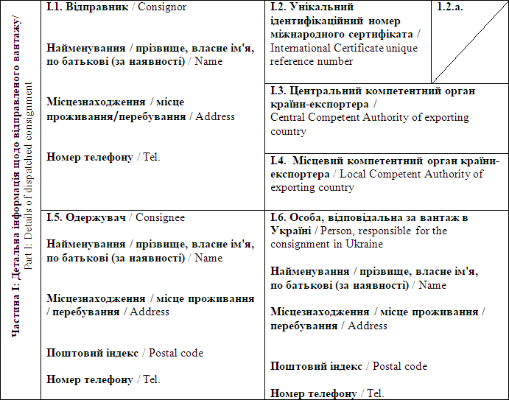
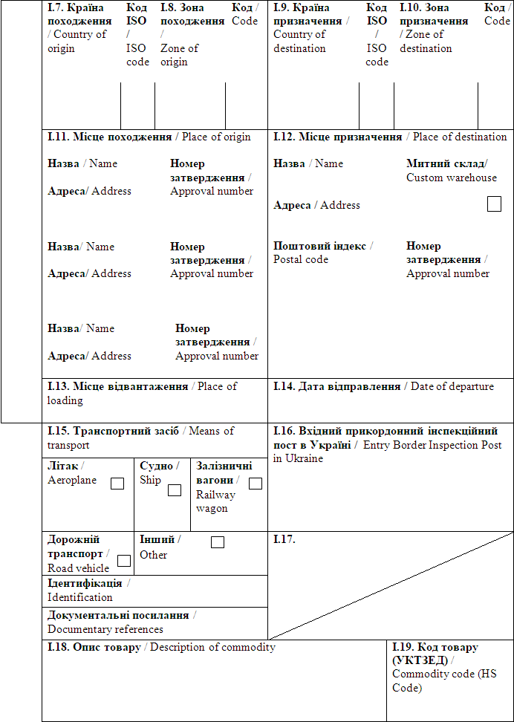
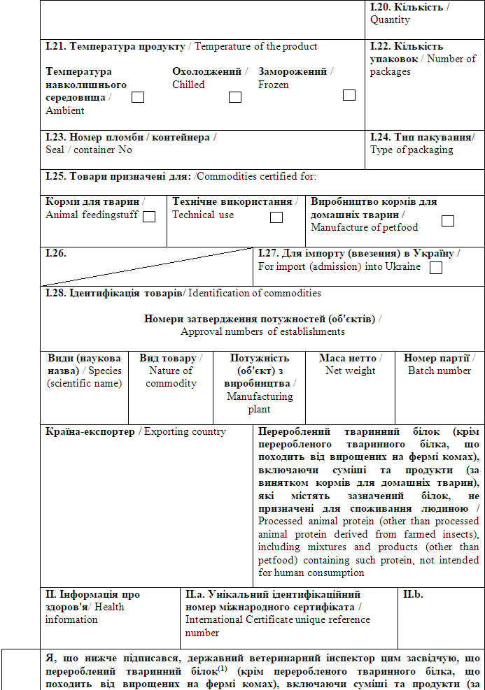
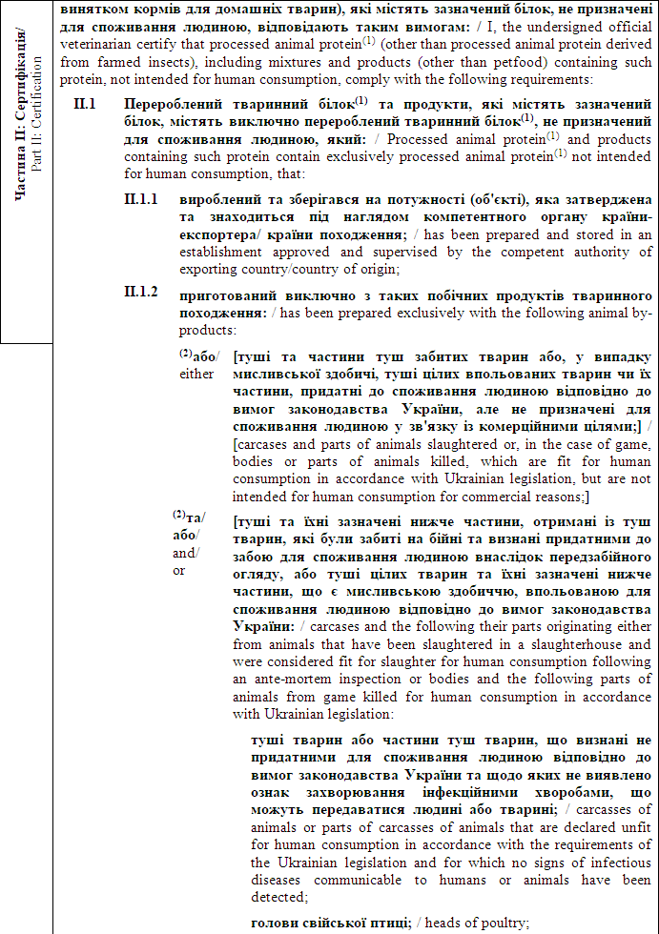
 |  |  |  | шкіри та шкури, включаючи їхні шматки та обрізки, роги та копита, включаючи фаланги, зап'ясткові та п'ясткові кістки, а також плюснові та передплюснові кістки, отримані із нежуйних тварин; / hides and skins, including trimmings and splitting thereof, horns and feet, including the phalanges and the carpus and metacarpus bones, tarsus and metatarsus bones, obtained from non-ruminant animals;
 |  |  |  | щетина свиней; / pig bristles;
 |  |  |  | пір'я; / feathers;]
 |  | (2)та/  або/ and/  or | [кров тварин, які не виявили жодних ознак хвороби, що може передаватись через кров людям або тваринам, отримана із тварин, окрім жуйних, які були забиті на бійні та внаслідок передзабійного огляду визнані придатними до забою для споживання людиною відповідно до вимог законодавства України;] / [blood of animals which did not show any signs of disease communicable through blood to humans or animals, obtained from animals, except for ruminants, that have been slaughtered in a slaughterhouse after having been considered fit for slaughter for human consumption following an ante-mortem inspection in accordance with Ukrainian legislation;]
 |  | (2)та/  або/ and/  or | [побічні продукти тваринного походження, отримані під час виготовлення продуктів, призначених для споживання людиною, включаючи знежирені кістки, шкварки та шлам із центрифуги або сепаратора від переробки молока;] / [animal by-products arising from the production of products intended for human consumption, including degreased bones, greaves and centrifuge or separator sludge from milk processing;]
 |  | (2)та/  або/ and/  or | [продукти тваринного походження або харчові продукти, що містять продукти тваринного походження, не призначені для споживання людиною у зв'язку із комерційними цілями або внаслідок виробничих, пакувальних чи інших дефектів, які не становлять загрози для здоров'я людей і тварин;] / [products of animal origin, or foodstuffs containing products due to commercial reasons or as a result of manufacturing, packaging or other defects from which no risk to public or animal health arise;]
 |  | (2)та/  або/ and/  or | [кров, плацента, вовна, пір'я, шерсть, роги, частини копит і сире молоко, отримані від живих тварин, які не мали жодних ознак захворювань, що можуть передаватись людям або тваринам, крім крові жуйних тварин, які потребують дослідження на губчастоподібну енцефалопатію ВРХ;] / [blood, placenta, wool, feathers, hair, horns, hoof cuts and raw milk originating from live animals that did not show signs of any disease communicable to humans or animals, except for blood of ruminants requiring testing for bovine spongiform encephalopathy;]
 |  | (2)та/  або/ and/  or | [водні організми (гідробіонти) та їхні частини, крім морських ссавців, у яких не виявлено ознак захворювання інфекційними хворобами, що можуть передаватися людині або тварині, виловлені з метою розміщення на ринку;] / [aquatic animals, and parts thereof, except sea mammals, which did not show any signs of diseases communicable to humans or animals, caught for the purpose of placing on the market];
 |  | (2)та/  або/ and/  or | [побічні продукти тваринного походження з водних організмів (гідробіонтів), виловлених із метою розміщення на ринку, які утворюються під час виробництва продукції для споживання людиною;] / [animal by-products from aquatic animals, caught for the purpose of placing on the market, that were obtained during production of products for human consumption];
 |  | (2)та/  або/ and/  or | [зазначений нижче матеріал, отриманий із тварин, які не мали жодних ознак захворювань, що можуть передаватись людям або тваринам: / [the following material originating from animals which did not show any signs of disease communicable through that material to humans or animals:
 |  |  |  | черепашки та панцирі молюсків і ракоподібних із м'якими тканинами чи м'ясом; / shells of mollusks and crustaceans with soft tissue or meat;
 |  |  |  | матеріали, отримані із наземних тварин, - побічні продукти із інкубатора, яйця, яйцепродукти, включаючи шкаралупи яєць; / materials, obtained from terrestrial animals, - hatchery by-products, eggs, egg by-products, including egg shells;
 |  |  |  | добовий молодняк, забитий для комерційних цілей;] / day-old chicks killed for commercial reasons;]
 |  | (2)та/  або/ and/  or | [побічні продукти тваринного походження, отримані із водних або наземних безхребетних тварин, окрім комах та видів, що є збудниками захворювань, які можуть передаватись людям або тваринам;] / [animal by-products from aquatic or terrestrial invertebrates except for insects and species pathogenic to humans or animals;]
 |  | (2)та/  або/ and/  or | [туші та/або частини туш гризунів, зайцеподібних хутрових звірів, крім побічних продуктів тваринного походження, що належать до категорій I і II відповідно до вимог законодавства України про побічні продукти тваринного походження;] / [carcasses and/or parts of carcasses of rodents, lagomorph fur animals, except for animal by-products belonging to categories I and II in accordance with the requirements of Ukrainian legislation on animal by-products;]
 | II.1.3 | підданий таким методам переробки: / has been subjected to the following processing methods:
 |  | (2)або/ either | [нагрівання до внутрішньої температури вище 133° C безперервно протягом щонайменше 20 хв під тиском (абсолютним) щонайменше 3 бари, що виробляється насиченою парою, з розміром часток до переробки не більше 50 мм;] / [heating to a core temperature of more than 133° C for at least 20 minutes without interruption at a pressure (absolute) of at least 3 bars produced by saturated steam, with a particle size prior to processing of not more than 50 millimetres;]
 |  | (2)або/  or | [у випадку тваринного білка іншого, ніж рибне борошно, отриманого з тварин, що не є ссавцями, - методу переробки побічних продуктів тваринного походження I, II, III, IV, V, VII ________________ (вкажіть метод переробки) відповідно до додатка 2 до Вимог щодо ввезення (пересилання) на митну територію України харчових продуктів тваринного походження, кормів, сіна, соломи, а також побічних продуктів тваринного походження та продуктів їх оброблення, переробки, затверджених наказом Міністерства аграрної політики та продовольства України N 553 від 16 листопада 2018 року;] / [in the case of non-mammalian protein other than fishmeal - the method of processing of animal by-products I, II, III, IV, V, VII ____________ (indicate the processing method) in accordance with the requirements of Annex 2 of Requirements for introduction (sending) to the customs territory of Ukraine of food products of animal origin, feed, hay, straw, animal by-products and derived products, adopted by the Order of Ministry of Agrarian Policy and Food of Ukraine N 553 of 16 November 2018;]
 |  | (2)або/  or | [у випадку рибного борошна - методу переробки побічних продуктів тваринного походження I, II, III, IV, V, VI, VII ________________ (вкажіть метод переробки) відповідно до додатка 2 до Вимог щодо ввезення (пересилання) на митну територію України харчових продуктів тваринного походження, кормів, сіна, соломи, а також побічних продуктів тваринного походження та продуктів їх оброблення, переробки, затверджених наказом Міністерства аграрної політики та продовольства України N 553 від 16 листопада 2018 року;] / [in the case of fishmeal - the method of processing of animal by-products I, II, III, IV, V, VI, VII ____________ (indicate the processing method) in accordance with the requirements of Annex 2 of Requirements for introduction (sending) to the customs territory of Ukraine of food products of animal origin, feed, hay, straw, animal by-products and derived products, adopted by the Order of Ministry of Agrarian Policy and Food of Ukraine N 553 of 16 November 2018;]
 |  | (2)або/  or | [у випадку крові, отриманої зі свиней, - методу переробки побічних продуктів тваринного походження I, II, III, IV, V, VII ________________ (вкажіть метод переробки) відповідно до додатка 2 до Вимог щодо ввезення (пересилання) на митну територію України харчових продуктів тваринного походження, кормів, сіна, соломи, а також побічних продуктів тваринного походження та продуктів їх оброблення, переробки, затверджених наказом Міністерства аграрної політики та продовольства України N 553 від 16 листопада 2018 року, а в разі використання методу переробки VII білок піддано термічній обробці по всій речовині за температури не нижче 80° C;] / [in the case of porcine blood - the method of processing of animal by-products I, II, III, IV,V, VII ______________ (indicate the processing method) in accordance with the requirements of Annex 2 of Requirements for introduction (sending) to the customs territory of Ukraine of food products of animal origin, feed, hay, straw, animal by-products and derived products, adopted by the Order of Ministry of Agrarian Policy and Food of Ukraine N 553 of 16 November 2018, where in case of processing method VII protein has been subjected to a heat treatment of at least 80° C throughout its substance;]
II.2 | Безпосередньо перед відправленням вибірковий зразок піддано дослідженню (випробуванню), проведеному під контролем компетентного органу країни-експортера/країни походження, а результати такого дослідження (випробування) підтвердили відповідність зразка таким мікробіологічним показникам⁽³⁾: / Immediately prior to dispatch, a random sample has been examined (tested) under the supervision of the competent authority of the exporting country/country of origin, and the results of such examination (testing) have confirmed the compliance of the sample with the following microbiological parameters⁽³⁾:
сальмонела: відсутня в 25 г: n = 5, c = 0, m = 0, M = 0; /
Salmonella: absence in 25 g: n = 5, c = 0, m = 0, M = 0;
ентеробактерії: n = 5, c = 2, m = 10, M = 300 в 1 г; /
Enterobacteriaceae: n = 5, c = 2, m = 10, M = 300 in 1 g;
II.3 | Після завершення оброблення/переробки вжито усі запобіжні заходи з метою недопущення забруднення продуктів збудниками хвороб; / After completion of treatment/processing all precautions are taken to avoid contamination of products with pathogenic agents;
II.4 | Кінцевий продукт: / The end product:
 | (2)або / either | [запакований у нові або стерилізовані пакети,] / [was packed in new or sterilised bags,]
 | (2)або / or | [транспортувався насипом у контейнерах або іншими видами транспорту, очищеними та продезінфікованими перед використанням,] / [was transported in bulk in containers or other means of transport that were cleaned and disinfected before use,]
 | які містять етикетки з таким написом, наведеним великими літерами: "НЕ ДЛЯ СПОЖИВАННЯ ЛЮДИНОЮ"; / which bear labels with the following text in capital letters: "NOT FOR HUMAN CONSUMPTION";
II.5 | Кінцевий продукт зберігався в закритому приміщенні; / The end product was stored in enclosed storage;
(2)[II.6 | Перероблений тваринний білок⁽¹⁾ та продукти, які містять зазначений білок, що отримані з побічних продуктів тваринного походження жуйних тварин, або містять зазначені побічні продукти: / Processed animal protein⁽¹⁾ and products, containing such protein, which are derived from animal-by products of ruminant origin or contain such by-products:
 | (2)або / either | II.6.1 [походять з території країни або зони⁽⁴⁾ з незначним ризиком щодо губчастоподібної енцефалопатї великої рогатої худоби (далі - ГЕ ВРХ) відповідно до вимог Кодексу здоров'я наземних тварин Всесвітньої організації охорони здоров'я тварин (далі - ВООЗТ) та в якій не було зафіксовано ендемічних випадків ГЕ ВРХ, а також]] / [originate from the territory of a country or zone⁽⁴⁾ with negligible bovine spongiform encephalopathy (hereafter - BSE) risk according to World Organization for Animal Health (hereafter - WOAH) Terrestrial Animal Health Code in which there has been no indigenous BSE case, and]]
 | (2)або/  or | II.6.1 походять з території країни або зони⁽⁴⁾ з незначним ризиком щодо ГЕ ВРХ відповідно до вимог Кодексу здоров'я наземних тварин ВООЗТ, в якій було зафіксовано ендемічний випадок ГЕ ВРХ, та побічні продукти тваринного походження або продукти їх оброблення, переробки були отримані з тварин, народжених після дати введення на зазначеній території заборони на годування жуйних тварин м'ясо-кістковим борошном та шкварками, отриманими із жуйних тварин, відповідно до Кодексу здоров'я наземних тварин ВООЗТ, а також]] / [originate from the territory of a country or zone⁽⁴⁾ with negligible BSE risk according to WOAH Terrestrial Animal Health Code in which there has been an indigenous BSE case, and the animal by-product or derived product were derived from animals born after the date from which the ban on the feeding of ruminants with meat-and-bone meal and greaves derived from ruminants, as defined in the WOAH Terrestrial Animal Health Code, has been enforced in that territory, and]]
 | (2)або / either | II.6.2 [походять від жуйних тварин, інших ніж ВРХ, вівці або кози]] / [are derived from other ruminants than bovine, ovine or caprine animals]]
 | (2)або / or | II.6.2 [походять від ВРХ, овець або кіз та не місять і не отримані з: / [are derived from bovine, ovine or caprine animals and does not contain and is not derived from:
 |  | (2)або / either | [матеріалу, що походить від ВРХ, овець або кіз, іншого ніж матеріал, що отриманий від тварин, які були народжені, безперервно вирощувались та забиті на території країни або зони⁽⁴⁾ з незначним ризиком щодо ГЕ ВРХ відповідно до вимог Кодексу здоров'я наземних тварин ВООЗТ]] / [bovine, ovine and caprine materials other than materials derived from animals born, continuously reared and slaughtered territory of a country or zone⁽⁴⁾ with negligible BSE risk according to WOAH Terrestrial Animal Health Code]]
 |  | (2)або / or | [ризикового матеріалу, м'яса механічного обвалювання (ММО), отриманого з кісток ВРХ, овець або кіз, крім тих, що були народжені, безперервно вирощувались та забиті на території країни або зони⁽⁴⁾ з незначним ризиком щодо ГЕ ВРХ відповідно до вимог Кодексу здоров'я наземних тварин ВООЗТ та в якій не було зафіксовано ендемічних випадків ГЕ ВРХ, побічних продуктів тваринного походження або продуктів їх оброблення, переробки, отриманих з ВРХ, овець або кіз, які були забиті після оглушення за допомогою газу, введеного в порожнину черепа, або після оглушення методом розривання тканин центральної нервової системи за допомогою довгастого інструменту у формі стрижня, що вводиться в порожнину черепа, крім ВРХ, овець або кіз, що були народжені, безперервно вирощувались та забиті на території країни або зони⁽⁴⁾ з незначним ризиком щодо ГЕ ВРХ відповідно до вимог Кодексу здоров'я наземних тварин ВООЗТ.]]] / [specified risk material, mechanically separated meat (MSM) obtained from bones of bovine, ovine or caprine animals, except from those that were born, continuously reared and slaughtered on the territory of a country or zone⁽⁴⁾ with negligible BSE risk according to WOAH Terrestrial Animal Health Code in which there has been no indigenous BSE case, animal by-products or derived products obtained from bovine, ovine or caprine animals which have been killed, after stunning, by laceration of the central nervous tissue by means of an elongated rod-shaped instrument introduced into the cranial cavity, or by means of gas injected into the cranial cavity, except for bovine, ovine or caprine animals that were born, continuously reared and slaughtered on the territory of a country or zone⁽⁴⁾ with negligible BSE risk according to WOAH Terrestrial Animal Health Code.]]]
II.7 | Перероблений тваринний білок⁽¹⁾ та продукти, які містять зазначений білок: / Processed animal protein⁽¹⁾ and the products, containing such protein:
 | (2)або/  either | [II.7.1 | не містять молока або молочних продуктів, отриманих від овець або кіз або не призначені для годування сільськогосподарських тварин, інших ніж хутрові тварини.] / do not contain milk or milk products of ovine or caprine animal origin or are not intended for feed for farmed animals, other than fur animals.]
 | (2)або/  or | [II.7.1 | містять молоко або молочні продукти, отримані від овець або кіз, та призначені для годування сільськогосподарських тварин, інших ніж хутрові тварини, та молоко та молочні продукти: / contain milk or milk products of ovine or caprine animal origin and are intended for feed for farmed animals, other than fur animals, and the milk or milk products:
 |  |  | II.7.1.1 |  | отримані від овець або кіз, які безперервно з моменту народження утримувались на території країни, щодо якої виконуються такі вимоги: / are derived from ovine and caprine animals which have been kept continuously since birth in a country where the following conditions are fulfilled:
 |  |  |  |  |  | класична форма скрепі підлягає обов'язковому повідомленню; / classical scrapie is compulsorily notifiable;
 |  |  |  |  |  | щодо класичної форми скрепі запроваджено систему інформування, нагляду та моніторингу; / an awareness, surveillance and monitoring system is in place for classical scrapie;
 |  |  |  |  |  | щодо господарств (тваринницьких потужностей) застосовуються обмежувальні заходи у разі підозри наявності трансмісивної губчастоподібної енцефалопатії (далі - ТГЕ) або підтвердження випадку класичної форми скрепі; / restrictions apply to holdings (establishments) of ovine or caprine animals in the case of a suspicion of transmissible spongiform encephalopathy (hereafter - TSE) or the confirmation of classical scrapie;
 |  |  |  |  |  | вівці та кози, заражені класичною формою скрепі, піддані умертвінню та видаленню (знищенню); / ovine and caprine animals affected with classical scrapie are killed and destroyed;
 |  |  |  |  |  | впродовж щонайменше семи останніх років на території усієї країни діє заборона на годування овець та кіз м'ясо-кістковим борошном або шкварками (відповідно до Кодексу здоров'я наземних тварин ВООЗТ), отриманими з жуйних тварин; / the feeding to ovine and caprine animals of meat-and-bone meal or greaves (as defined in the WOAH Terrestrial Animal Health Code) of ruminant origin has been banned and enforced on the territory of the whole country for at least the preceding seven years;
 |  |  | II.7.1.2 |  | походять з господарств (тваринницьких потужностей), щодо яких компетентним органом країни-експортера/ країни походження не встановлено обмежувальних заходів, пов'язаних з підозрою щодо наявності ТГЕ; / originate from holdings (establishments) in respect of which the competent authority of the exporting country/country of origin has not imposed restrictive measures due to a suspicion of TSE;
 |  |  | II.7.1.3 |  | походять з господарств (тваринницьких потужностей), де протягом щонайменше семи останніх років не було діагностовано жодного випадку класичної форми скрепі або після підтвердженого випадку класичної форми скрепі: / originate from holdings (establishments) where no case of classical scrapie has been diagnosed during a period of at least the preceding seven years or, following the confirmation of a case of classical scrapie:
 |  |  |  |  | (2)або/  either | усі вівці та кози в господарстві (на тваринницькій потужності) піддані умертвінню та видаленню (знищенню) або забою, за виключенням племінних баранів генотипу ARR/ARR, вівцематок, які мають щонайменше одну алель ARR та не мають жодної алелі VRQ та інших овець, які мають щонайменше одну алель ARR;] / all ovine and caprine animals on the holding (establishment) have been killed and destroyed or slaughtered, except for breeding rams of the ARR/ARR genotype, breeding ewes carrying at least one ARR allele and no VRQ allele and other ovine animals carrying at least one ARR;]
 |  |  |  |  | (2)або/  or | усі тварини, щодо яких було підтверджено наявність класичної форми скрепі, піддані умертвінню та видаленню (знищенню), а господарство (тваринницька потужність) впродовж щонайменше двох років з дати, на яку було підтверджено наявність останнього випадку класичної форми скрепі, піддано посиленому моніторингу щодо ТГЕ, включаючи проведення з негативними результатами лабораторних досліджень (випробувань) на ТГЕ щодо усіх зазначених нижче тварин віком старше 18 місяців (крім овець генотипу ARR/ARR): / all animals in which classical scrapie was confirmed have been killed and destroyed, and the holding (establishment) has been subjected for a period of at least two years since the date of confirmation of the last classical scrapie case to intensified TSE monitoring, including testing with negative results for the presence of TSE of all of the following animals which are over the age of 18 months (except ovine animals of the ARR/ARR genotype):
 |  |  |  |  |  | тварини, забиті для споживання людиною; / animals which have been slaughtered for human consumption;
 |  |  |  |  |  | загиблі тварини або тварини піддані умертвінню в господарстві (на тваринницькій потужності), крім тварин, підданих умертвінню в рамках заходів з ліквідації ТГЕ).]] / animals which have died or been killed on the holding (establishment) but which were not killed in the framework of TSE eradication campaign.]]
II.8 | Перероблений тваринний білок⁽¹⁾ та продукти, які містять зазначений білок, містять або отримані з побічних продуктів тваринного походження, що походять від нежуйних тварин, та: / Processed animal protein⁽¹⁾ and the products, containing such protein, contain or are derived from animal-by products of non-ruminant origin and are:
 | (2)або/ either | [не призначені для виробництва кормів для сільськогосподарських тварин, інших ніж хутрові тварини.] / [not intended for the production of feed for farmed animals, other than fur animals.]
 | (2)(5)або/  or | [призначені для виробництва кормів для сільськогосподарських нежуйних тварин, інших ніж хутрові тварини, та вантажовідправник зобов'язався забезпечити надання на вхідному прикордонному інспекційному посту в Україні результати лабораторних досліджень (випробувань) щодо вмісту складових тваринного походження.] / [intended for the production of feed for non-ruminant farmed animals, other than fur animals, and the consignor has undertaken to ensure that entry Border Inspection Post in Ukraine will be provided with the results of the laboratory tests for the determination of constituents of animal origin.]

Примітки/Notes
Вимоги цього міжнародного сертифіката застосовуються до переробленого тваринного білка (крім переробленого тваринного білка, що походить від вирощених на фермі комах), включаючи суміші та продукти (за винятком кормів для домашніх тварин), які містять зазначений білок, не призначених для споживання людиною, що походять з країни чи її окремої території (зони або компартмента) та з потужності, які внесено до реєстру країн та потужностей, з яких дозволяється ввезення (пересилання) продуктів на митну територію України. / Requirements of this International Certificate apply to processed animal protein (other than processed animal protein derived from farmed insects) including mixtures and products (other than petfood) containing such protein, not intended for human consumption, originating from a country or a separate territory (zone or compartment) thereof and from an establishment listed in the register of countries and establishments authorised for the importation (sending) of products to the customs territory of Ukraine.
Частина I/Part I:
Пункт I.15: Вказати реєстраційний номер(и) залізничних вагонів або контейнерів та автомобілів, назви кораблів та номери рейсів літаків. Відправник зобов'язаний повідомити вхідний прикордонний інспекційний пост в Україні у разі розвантаження або перезавантаження. / Box I.15: Indicate registration number (railway wagons or container and road vehicle), flight number (aircraft) or name (ship). In the event of unloading and reloading, consignor must inform entry BIP in Ukraine.
Пункт I.19: Вказати відповідний код УКТЗЕД: 0505, 0506, 0507, 0511, 2301 або 2309. / Box I.19: Use the appropriate HS code: 0505, 0506, 0507, 0511, 2301 or 2309.
Пункт I.25: Технічне використання: будь-яке використання для цілей інших, ніж годування сільськогосподарських тварин, інших ніж хутрові тварини, та виробництва кормів для домашніх тварин. / Box I.25: Technical use: any use other than feeding of farmed animals, other than fur animals and the production of petfood.
Пункт I.28: Види: вибрати з наведеного: Aves (Птахи), Ruminantia (Жуйні), Suidae (Свиневі), Mammalia (Ссавці) інші, ніж Ruminantia (Жуйні) або Suidae (Свиневі), Pesca (Риба), Mollusca (Молюски), Crustacea (Ракоподібні), безхребетні інші, ніж Mollusca (Молюски) та Crustacea (Ракоподібні). У разі риби, вирощеної на фермі, зазначити наукову назву риби. / Box I.28: Species: select from the following: Aves, Ruminantia, Suidae, Mammalia other than Ruminantia or Suidae, Pesca, Mollusca, Crustacea, invertebrates other than Mollusca and Crustacea. In the case of farmed fish, specify the scientific name of the fish.
Частина II: / Part II
(1) Перероблений тваринний білок, не призначений для споживання людиною, - тваринний білок, який піддано переробці з метою безпосереднього застосування як кормового матеріалу або для будь-якого іншого використання в кормах, включаючи корми для домашніх тварин, або для використання в органічних добривах чи покращувачах ґрунту. Цей термін не включає продукти крові, молоко, продукти на основі молока, продукти, отримані з молока, молозиво, продукти на основі молозива, шлам із центрифуги або сепаратора, желатин, гідролізований білок і двокальційфосфат, яйця та яйцепродукти, включаючи яєчні шкаралупи, трикальційфосфат і колаген. / Processed animal protein not intended for human consumption - animal protein, which was processed for the purpose of direct use as feed material or for any other use in feedingstuffs, including petfood, or for use in organic fertilisers or soil improvers. This term does not include blood products, milk, milk-based products, milk-derived products, colostrum, colostrum products, centrifuge or separator sludge, gelatine, hydrolysed proteins and dicalcium phosphate, eggs and egg-products, including eggshells, tricalcium phosphate and collagen.
(2) Видалити у разі необхідності. / Delete as appropriate.
(3) Де: / Where:
n = кількість досліджуваних зразків; / n = number of samples to be tested;
m = показник граничної кількості бактерій, результат вважається задовільним, якщо кількість бактерій у всіх зразках не перевищує m; / m = threshold value for the number of bacteria, the result is considered satisfactory if the number of bacteria in all samples does not exceed m,
M = показник максимальної кількості бактерій, результат вважається незадовільним, якщо кількість бактерій в одному або декількох зразках дорівнює M або більше; / M = maximum value for the number of bacteria, the result is considered unsatisfactory if the number of bacteria in one or more samples is M or more;
c = число зразків, у яких кількість бактерій може бути між m і M, зразки вважаються прийнятними, якщо кількість бактерій в інших зразках дорівнює або не перевищує m. / c = number of samples the bacterial count of which may be between m and M, the sample still being considered acceptable if the bacterial count of the other samples is m or less.

(4) Застосовується у разі визнання компетентним органом України зонування. / Applies in case of recognition by Competent Authority of Ukraine of zoning.
(5) Якщо перероблений тваринний білок або продукти, які містять зазначений білок, описані в цьому міжнародному сертифікаті, призначені для виробництва кормів для сільськогосподарських нежуйних тварин, інших ніж хутрові тварини, особа, відповідальна за вантаж в Україні, зазначена в пункті I.6 цього міжнародного сертифіката, повинна забезпечити, що вантаж піддано лабораторним дослідженням (випробуванням) щодо вмісту складових тваринного походження з використанням методу (методики) оптичної мікроскопії або полімеразної ланцюгової реакції (ПЛР). Результати лабораторних досліджень (випробувань) повинні додаватись до цього міжнародного сертифіката на момент його прибуття на вхідний прикордонний інспекційний пост в Україні. / If the processed animal protein or products containing such protein described in this International Certificate are intended for the production of feed for non-ruminant farmed animals, other than fur animals, the person responsible for the consignment in Ukraine, specified in point I.6 of this International Certificate, must ensure that the consignment was subjected to laboratory tests for the content of constituents of animal origin using the methods of light microscopy or polymerase chain reaction (PCR). The results of laboratory tests must be attached to this International Certificate at the time of its arrival at the entry Border Inspection Post in Ukraine.
(6) Колір підпису та печатки має відрізнятися від кольору іншого тексту. / The colour of the signature and seal must differ from the colour of the other text.
Державний ветеринарний інспектор /  Official veterinarian  Власне ім'я, ПРІЗВИЩЕ (великими  літерами) / Name (in capitals letters)  Дата / Date:  Печатка⁽⁶⁾ / Stamp⁽⁶⁾ | Кваліфікація та посада /  Qualification and title  Підпис⁽⁶⁾ / Signature⁽⁶⁾

Директор Департаменту державної  політики у сфері санітарних та  фітосанітарних заходів  і продовольчої безпеки | Андрій ПИВОВАРОВ
(форма у редакції наказу Міністерства аграрної
політики та продовольства України від 29.04.2025 р. N 1700,
враховуючи зміни, внесені наказом Міністерства аграрної
політики та продовольства України від 15.05.2025 р. N 1756)

ЗАТВЕРДЖЕНО
Наказ Міністерства розвитку економіки, торгівлі та сільського господарства України
14 липня 2020 року N 1329

Форма міжнародного сертифіката для ввезення (пересилання) на митну територію України свіжого м'яса⁽¹⁾ (включаючи подрібнене (січене) м'ясо)⁽¹⁾ свійської ВРХ (включаючи види Bubalus, Bison та їх помісі), призначеного для споживання людиною / Form of International Certificate for introduction (sending) into the customs territory of Ukraine of fresh meat⁽¹⁾, including minced meat⁽¹⁾, of domestic bovine animals (including Bison and Bubalus species and their cross-breeds), intended for human consumption
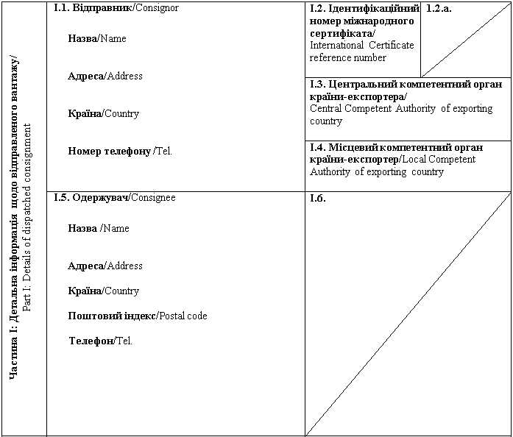
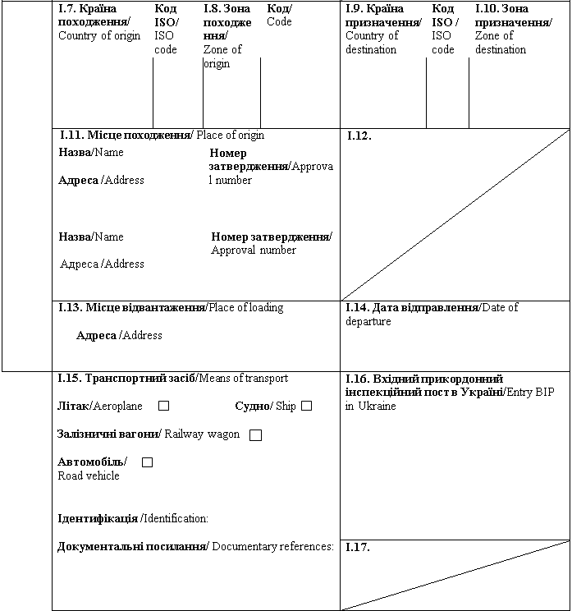
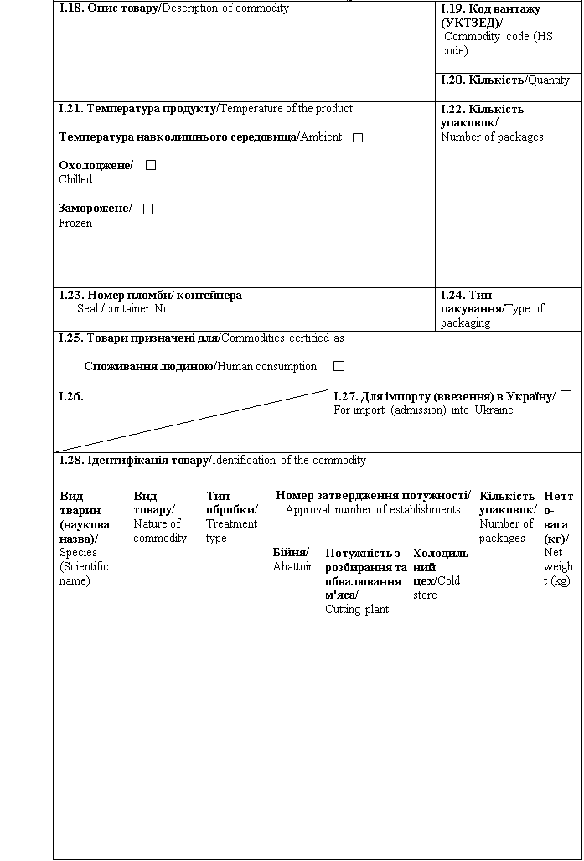
Країна-експортер / Exporting country | Свіже м'ясо (включаючи подрібнене (січене) м'ясо) свійської ВРХ /Fresh meat (including minced meat) of domestic bovine animals
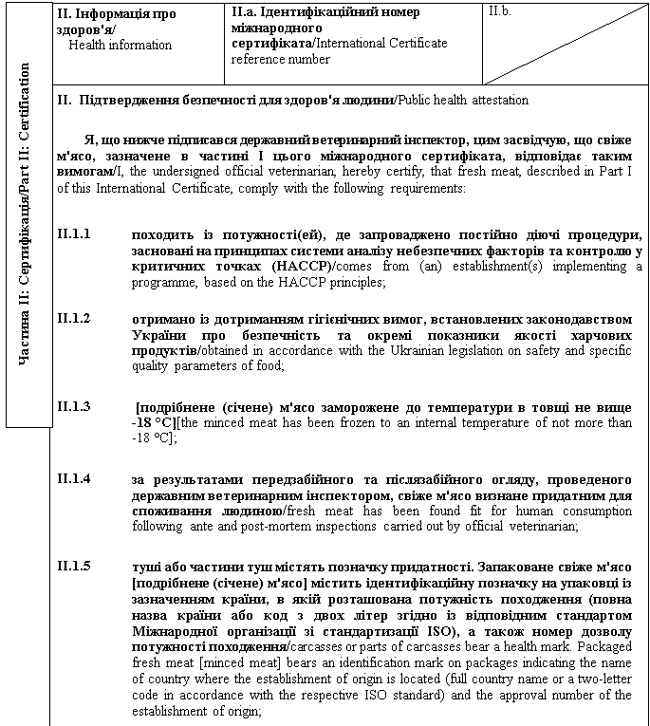

II.1.6 | відповідає вимогам Мікробіологічних критеріїв, встановленим законодавством України / complies with the Microbiological criteria, established by Ukrainian legislation;
II.1.7 | гарантії щодо живих тварин та продуктів з них, забезпечуються відповідно до планів моніторингу залишків ветеринарних препаратів, затверджених відповідно до законодавства України / the guarantees covering live animals and products thereof in accordance with residues plans, approved according to the legislation of Ukraine;
II.1.8 | матеріали, які використовуються для пакування свіжого м'яса, включаючи первинне пакування, відповідають гігієнічним вимогам законодавства України про безпечність та окремі показники якості харчових продуктів / materials used for packaging of fresh meat, including wrapping, comply with the hygienic requirements of Ukrainian law on safety and specific quality parameters of food;
II.1.9 | перед завантаженням транспортні засоби, якими здійснюються перевезення свіжого м'яса, очищені або продезінфіковані відповідно до вимог законодавства країни-експортера / країни походження / before loading means of transport, used for the transportation of fresh meat were cleaned or disinfected according to the legislation of exporting country / country of origin.
II.1.10 | щодо губчастоподібної енцефалопатії ВРХ / regarding bovine spongiform encephalopathy (BSE):
II.1.10.1 | у разі ввезення (пересилання) на митну територію України свіжого м'яса (включаючи подрібнене (січене) м'ясо) ВРХ із країни⁽²⁾ або зони⁽³⁾, які відповідно до вимог Кодексу здоров'я наземних тварин МЕБ є країною⁽²⁾ або зоною⁽³⁾ із незначним ризиком щодо губчастоподібної енцефалопатії ВРХ: / for importation (sending) to the customs territory of Ukraine of fresh bovine meat (including minced meat) from a country⁽²⁾ or zone⁽³⁾, which according to OIE Terrestrial Animals Health Code is the country⁽²⁾ or zone⁽³⁾ with a negligible BSE risk:
 | ВРХ, із якої отримано свіже м'ясо (включаючи подрібнене (січене) м'ясо) піддана передзабійному та післязабійному огляду / bovine animals from which fresh meat (including minced meat) was obtained, had been subjected to ante mortem and post mortem inspections;
 | свіже м'ясо (включаючи подрібнене (січене) м'ясо) не містить та не отримано із ризикового матеріалу/ fresh meat (including minced meat) does not contain and is not obtained from specified risk material;
 | якщо ВРХ, із якої отримано свіже м'ясо, походить з території країни⁽²⁾ або зони⁽³⁾, які відповідно до вимог Кодексу здоров'я наземних тварин МЕБ є країною⁽²⁾ або зоною⁽³⁾ з контрольованим або невизначеним ризиком щодо губчастоподібної енцефалопатії ВРХ, туші, напівтуші або напівтуші, розрізані не більш ніж на три цілі шматки та четвертини, що отримані з ВРХ, не містять іншого ризикового матеріалу, ніж хребетний стовп, включаючи дорзальний корінцевий ганглій. Такі туші або цілі шматки туш ВРХ, що містять хребетний стовп, ідентифіковані за допомогою чіткої червоної стрічки, нанесеної на етикетку. У загальному ветеринарному документі на ввезення зазначається інформація щодо кількості туш та цілих шматків туш ВРХ, з яких має бути видалено хребетний стовп/ if bovine animals, from which fresh meat was obtained, originate from the territory of a country⁽²⁾ or zone⁽³⁾, which according to OIE Terrestrial Animals Health Code is the country⁽²⁾ or the zone⁽³⁾ with a controlled or undetermined BSE risk, half carcasses or half carcasses cut into no more than three wholesale cuts, and quarters do not contain specified risk material other than the vertebral column, including dorsal root ganglia. The referenced carcasses or wholesale cuts of carcasses of bovine animals containing the vertebral column are identified by a clearly visible red stripe on the label. Information on the number of bovine carcasses or wholesale cuts of carcasses, from which the removal of the vertebral column is required, is specified in the common veterinary entry document (CVED);
 | свіже м'ясо (включаючи подрібнене (січене) м'ясо) не містить та не отримано із м'яса механічного обвалювання, отриманого із кісток ВРХ. Зазначена вимога не поширюється на свіже м'ясо (включаючи подрібнене (січене) м'ясо), що отримано із ВРХ, яка була народженою, вирощеною та забитою на території країни⁽²⁾ або зони⁽³⁾, які відповідно до вимог Кодексу здоров'я наземних тварин МЕБ є країною⁽²⁾ або зоною⁽³⁾ із незначним ризиком щодо губчастоподібної енцефалопатії ВРХ, та де не було зафіксовано ендемічних випадків губчастоподібної енцефалопатії ВРХ / fresh meat (including minced meat) does not contain and is not derived from mechanically separated meat obtained from bones of bovine animals. This requirement does not apply to fresh meat (including minced meat) obtained from bovine animals, which were born, reared and slaughtered in a country⁽²⁾ or zone⁽³⁾, which according to OIE Terrestrial Animals Health Code is the country or the⁽²⁾zone⁽³⁾ with a negligible BSE risk and in which there have been no BSE indigenous cases;
 | ВРХ, із якої отримано свіже м'ясо (включаючи подрібнене (січене) м'ясо) не була забита після оглушення шляхом введення газу в порожнину черепа та не була вбитою в такий спосіб, або після оглушення не була забитою шляхом розривання тканин центральної нервової системи із використанням довгастого інструмента у формі стрижня, який вводиться в порожнину черепа. Зазначена вимога не поширюється на свіже м'ясо (включаючи подрібнене (січене) м'ясо), що отримано із ВРХ, яка була народженою, вирощеною та забитою на території країни⁽²⁾ або зони⁽³⁾, які відповідно до вимог Кодексу здоров'я наземних тварин МЕБ є країною⁽²⁾ або зоною⁽³⁾ із незначним ризиком щодо губчастоподібної енцефалопатії ВРХ/ bovine animals from which fresh meat (including minced meat) was obtained, had not been slaughtered after stunning by means of gas injected into the cranial cavity or killed by the same method or slaughtered by laceration after stunning of central nervous tissue by means of an elongated rod-shaped instrument introduced into the cranial cavity. This requirement does not apply to fresh meat (including minced meat) obtained from bovine animals, which were born, reared and slaughtered in a country⁽²⁾ or zone⁽³⁾, which according to OIE Terrestrial Animals Health Code is the country⁽²⁾ or the zone⁽³⁾ with a negligible BSE risk;
 | якщо ВРХ, із якої отримано свіже м'ясо (включаючи подрібнене (січене) м'ясо), походить із території країни⁽²⁾ або зони⁽³⁾, які відповідно до вимог Кодексу здоров'я наземних тварин МЕБ є країною⁽²⁾ або зоною⁽³⁾ із невизначеним ризиком щодо губчастоподібної енцефалопатії ВРХ: / if bovine animals from which fresh meat (including minced meat) was obtained, originate from the territory of a country⁽²⁾ or zone⁽³⁾, which according to OIE Terrestrial Animals Health Code is the country⁽²⁾ or the zone⁽³⁾ with an undetermined BSE risk:
зазначена ВРХ не отримувала в якості корму м'ясо-кісткового борошна або шкварок відповідно до вимог Кодексу здоров'я наземних тварин МЕБ/ the referenced bovine animals were not fed with meat-and-bone meal or greaves in accordance with the OIE Terrestrial Animal Health Code;
виробництво та поводження із свіжим м'ясом (включаючи подрібнене (січене) м'ясо) забезпечує аби вони не містили або не були забрудненими нервовими або лімфатичними тканинами, оголеними під час процесу відділення м'яса від кісток/ fresh meat (including minced meat) was produced and handled in a manner which ensures that they did not contain and were not contaminated with nervous and lymphatic tissues exposed during the deboning process.
II.1.10.2 | у разі ввезення (пересилання) на митну територію України свіжого м'яса (включаючи подрібнене (січене) м'ясо) ВРХ із країни⁽²⁾ або зони⁽³⁾, які відповідно до вимог Кодексу здоров'я наземних тварин МЕБ є країною⁽²⁾ або зоною⁽³⁾ із контрольованим ризиком щодо губчастоподібної енцефалопатії ВРХ / for importation (sending) to the customs territory of Ukraine of fresh bovine meat (including minced meat) from a country⁽²⁾ or zone⁽³⁾, which according to OIE Terrestrial Animals Health Code is the country⁽²⁾ or the zone⁽³⁾ with a controlled BSE risk:
 | ВРХ, із якої отримано свіже м'ясо (включаючи подрібнене (січене) м'ясо)/bovine animals from which fresh meat (including minced meat) was obtained:
була піддана передзабійному та післязабійному огляду / had been subjected to ante mortem and post mortem inspections;
не була забитою після оглушення шляхом розривання тканин центральної нервової системи із використанням довгастого інструмента у формі стрижня, введеного в порожнину черепа, або за допомогою газу, введеного в порожнину черепа/ had not been slaughtered after stunning by laceration of central nervous tissue by means of an elongated rod-shaped instrument introduced into the cranial cavity, or by means of gas injected into the cranial cavity;
 | свіже м'ясо (включаючи подрібнене (січене) м'ясо) не містить та не є отриманим із ризикового матеріалу або із м'яса механічного обвалювання, отриманого із кісток ВРХ/ fresh meat (including minced meat) does not contain and is not derived from specified risk material or mechanically separated meat obtained from bones of bovine animals;
 | туші або цілі шматки туш ВРХ, з яких має бути видалено хребетний стовп, ідентифіковані за допомогою чіткої червоної стрічки, нанесеної на етикетку. У загальному ветеринарному документі на ввезення зазначається інформація щодо кількості туш та цілих шматків туш ВРХ, з яких має бути видалено хребетний стовп / carcasses or wholesale cuts of carcasses of bovine animals, from which the removal of the vertebral column is required, are identified by a clearly visible red stripe on the label. Information on the number of bovine carcasses or wholesale cuts of carcasses, from which the removal of the vertebral column is required, is specified in the common veterinary entry document (CVED);
II.1.10.3 | у разі ввезення (пересилання) на митну територію України свіжого м'яса (включаючи подрібнене (січене м'ясо)) із країни⁽²⁾ або зони⁽³⁾, які відповідно до вимог Кодексу здоров'я наземних тварин МЕБ є країною⁽²⁾ або зоною⁽³⁾ із невизначеним ризиком щодо губчастоподібної енцефалопатії ВРХ: / for importation (sending) to the customs territory of Ukraine of fresh meat (including minced meat) from a country⁽²⁾ or zone⁽³⁾ which according to OIE Terrestrial Animals Health Code is the country⁽²⁾ or the zone⁽³⁾ with an undetermined BSE risk:
 | ВРХ, з якої отримано свіже м'ясо (включаючи подрібнене (січене м'ясо)): / bovine animals from which fresh meat (including minced meat) was obtained:

не отримувала в якості корму м'ясо-кісткового борошна або шкварок із жуйних тварин відповідно до вимог Кодексу здоров'я наземних тварин МЕБ / was not fed with meat-and-bone meal or greaves derived from ruminants in accordance with the OIE Terrestrial Animal Health Code;
піддавалась передзабійному та післязабійному огляду/ had been subjected to ante mortem and post mortem inspections;
не була забитою після оглушення шляхом розривання тканин центральної нервової системи із використанням довгастого інструмента у формі стрижня, введеного в порожнину черепа, або за допомогою газу, введеного в порожнину черепа / had not been slaughtered after stunning by laceration of central nervous tissue by means of an elongated rod-shaped instrument introduced into the cranial cavity, or by means of gas injected into the cranial cavity;
свіже м'ясо (включаючи подрібнене (січене м'ясо)) не містить та не отримано із ризикового матеріалу, нервових та лімфатичних тканин, оголених під час відділення м'яса від кісток, та м'яса механічного обвалювання, отриманого із кісток ВРХ/ fresh meat (including minced meat) does not contain and is not derived from specified risk material, nervous and lymphatic tissues exposed during the deboning process and mechanically separated meat obtained from bones of bovine animal;
туші або цілі шматки туш ВРХ, з яких має бути видалено хребетний стовп, ідентифіковані за допомогою чіткої червоної стрічки, нанесеної на етикетку. У загальному ветеринарному документі на ввезення зазначається інформація щодо кількості туш та цілих шматків туш ВРХ, з яких має бути видалено хребетний стовп / carcasses or wholesale cuts of carcasses of bovine animals, from which the removal of the vertebral column is required, are identified by a clearly visible red stripe on the label. Information on the number of bovine carcasses or wholesale cuts of carcasses, from which the removal of the vertebral column is required, is specified in the common veterinary entry document (CVED).

II.2 Підтвердження безпечності для здоров'я тварин / Animal health attestation
Я, що нижче підписався державний ветеринарний інспектор, цим засвідчую, що свіже м'ясо, зазначене в частині I цього міжнародного сертифіката, відповідає таким вимогам / I, the undersigned official veterinarian, hereby certify, that fresh meat, described in Part I of this International Certificate, comply with the following requirements:
II.2.1 | Отримане на території країни⁽²⁾ або зони⁽³⁾ __________________________ (вказати назву та код країни або зони), які на дату видачі цього міжнародного сертифікат: / Obtained on the territory of a country⁽²⁾ or zone⁽³⁾___________________________ (indicate name and the code of the country or zone), which on the date of issue of this International Certificate:
 | II.2.1.1 | є офіційно визнаними МЕБ вільними від ящуру і де протягом останніх 12 місяців перед видачею міжнародного сертифіката не було зафіксовано випадків чуми ВРХ та не проводилась вакцинація проти чуми ВРХ. У разі проведення на території зазначеної країни⁽²⁾ або зони⁽³⁾ вакцинації свійської ВРХ проти ящуру застосовувались лише вакцини, затверджені компетентним органом країни походження / are officially recognized by the OIE as free from foot-and-mouth disease and where for the past 12 months prior to the issue date of the International Certificate no cases of rinderpest have been registered and no vaccination against rinderpest has been carried out. In case of vaccination of bovine animals at the territory of mentioned country⁽²⁾ or zone⁽³⁾ against foot-and-mouth disease, only the vaccines approved by the competent authority of the country of origin were be used;
 | II.2.1.2 | внесені до реєстру країн та потужностей, з яких дозволяється ввезення (пересилання) свіжого м'яса свійської ВРХ на митну територію України / are listed in the register of countries and establishments authorised for importation to the territory of Ukraine of fresh meat of domestic bovine animals.
II.2.2 | Отримане зі свійської ВРХ, яка: / Was obtained from domestic bovine animals, which comply with the following requirements:
 | II.2.2.1 | утримувалась на території країни⁽²⁾ або зони⁽³⁾, визначених пунктом II.2.1 цього міжнародного сертифіката, з моменту народження чи впродовж щонайменше трьох останніх місяців перед забоєм або була імпортована з території країни⁽²⁾ чи зони⁽³⁾, що на дату імпорту _________________________ (зазначити дату імпорту ((день/місяць/рік)) було внесено до реєстру країн та потужностей, з яких дозволяється ввезення (пересилання) свіжого м'яса свійської ВРХ на митну територію України / since birth or at least for the past 3 months prior to slaughter, have been kept on the territory of a country⁽²⁾ or zone⁽³⁾ referred to in paragraph II.2.1 of this International Certificate or have been imported from the territory of a country⁽²⁾ or zone⁽³⁾ which on the date import ______________________________ (indicate date of import (dd/mm/yyyy)) is listed in the register of countries and establishments authorised for importation to the territory of Ukraine of fresh meat of domestic bovine animals;
 | II.2.2.2 | походить з господарства, де утримуються лише тварини, невакциновані проти чуми ВРХ, та яке відповідає таким вимогам: / originate from a holding where only the animals not vaccinated against rinderpest are kept and which complies with the following requirements:  протягом останніх 30 днів у господарстві й у радіусі 10 км навколо якого не було зафіксовано випадків чуми ВРХ та ящуру або щодо якого компетентним органом країни походження не встановлено ветеринарно-санітарних обмежень, а впродовж останніх 60 днів у цьому господарстві й у господарствах, що знаходяться в радіусі 25 км навколо нього, не було зафіксовано випадків чуми ВРХ і ящуру / there have been no registered cases of rinderpest and foot-and-mouth disease for the past 30 days in the holding and within a radius of 10 km, nor there have been any veterinary and sanitary restrictions imposed by the competent authority of the country of origin, nor there have been registered cases of rinderpest and foot-and-mouth disease in the referenced holding and within a radius of 25 km for the past 60 days; or  або щодо господарства компетентним органом країни походження не встановлено ветеринарно-санітарних обмежень, а протягом останніх 12 місяців у зазначеному господарстві й у господарствах, що знаходяться в радіусі 10 км навколо нього, не було зафіксовано випадків чуми ВРХ і ящуру / the competent authority of the country of origin has not imposed any veterinary and sanitary restrictions in connection with such holding and for the past 12 months there have been no registered cases of rinderpest and foot-and-mouth disease in the holding and within a radius of 10 km;  упродовж останніх трьох місяців до господарства не було введено тварин із територій, щодо яких компетентним органом України встановлено обмеження або заборону ввозити на митну територію України свійську ВРХ / for the past 3 months there have been no animals introduced to the holding from territories subject to restrictions or prohibition of importation to the customs territory of Ukraine of domestic (breeding and productive) bovine animals by the competent authority of Ukraine;  у господарстві утримуються лише ідентифіковані тварини / only identified animals are kept on the holding;
 |  | господарство піддається регулярному ветеринарному інспектуванню / the holding is subject to regular veterinary inspections;
 | II.2.2.3 | протягом щонайменше останніх 40 днів перед відправленням на бійню утримувалась у господарстві, визначеному пунктом II.2.2.2 цього міжнародного сертифіката / have been kept on a holding referred to in paragraph II.2.2.2 of this International Certificate at least for the past 40 days before being sent to the slaughterhouse;
 | II.2.2.4 | упродовж трьох місяців перед забоєм піддавалась внутрішньошкірній туберкуліновій пробі з негативними результатами. Зазначена вимога не поширюється на свійську ВРХ, яка походить з території країни, зони⁽³⁾ та стада, які відповідно до вимог Кодексу здоров'я наземних тварин МЕБ є вільними від туберкульозу ВРХ/ have been subjected to an intradermal tuberculin test with negative results within 3 months prior to slaughter. This requirement does not apply to the domestic bovine animals originating from a country, zone⁽³⁾ and herd free from bovine tuberculosis in accordance with the requirements of the OIE Terrestrial Animal Health Code;
 | II.2.2.5 | перевозилась зі своїх господарств у транспортних засобах на бійню без контакту з іншою ВРХ, яка не задовольняє вимог цієї глави, а протягом 24 годин перед забоєм піддавалась передзабійному огляду, результати якого показали відсутність ознак чуми ВРХ та ящуру/  have been transported from holdings to slaughterhouses in transport means without contact with other bovine animals which do not comply with the requirements of this paragraph and within 24 hours before slaughter the animals have been subjected to an ante-mortem inspection, with the results showing no signs of rinderpest or foot-and-mouth disease;
 | II.2.2.6 | були забитими ______________________ (день/місяць/рік) або в період між ______________________ (день/місяць/рік) та ______________________ (день/місяць/рік)/ have been slaughtered on _____________________ (dd/mm/yyyy) or between ______________________ (dd/mm/yyyy) ______________________ (dd/mm/yyyy).
 | II.2.2.7 | не була забита раніше дати внесення країни⁽²⁾ або зони⁽³⁾ походження до реєстру країн та потужностей, з яких дозволяється ввезення (пересилання) свіжого м'яса свійської ВРХ на митну територію України, або впродовж періоду застосування Україною обмежувальних заходів щодо імпорту такого м'яса з цієї країни⁽²⁾ чи зони⁽³⁾/was not be slaughtered before the date when the country⁽²⁾ or zone⁽³⁾ of origin is included into the register of countries and establishments authorised for importation to the territory of Ukraine of fresh meat of domestic bovine animals or within the effective period of Ukraine's restrictive measures regarding importation of such meat from respective country⁽²⁾ or zone⁽³⁾.
II.2.3 | Отримане на потужності, в якій і в радіусі 10 км навколо якої протягом останніх 30 днів не було зафіксовано випадків чуми ВРХ та ящуру / Was obtained at a facility where and within a 10 km radius of which there have been no registered cases of rinderpest and foot-and-mouth disease for the past 30 days.

Примітки/Notes
Вимоги цього міжнародного сертифіката застосовуються до свіжого м'яса (включаючи подрібнене (січене) м'ясо) свійської ВРХ (включаючи види Bubalus, Bison та їх помісі) призначеного для споживання людиною, що походить з країни чи її окремої території (зони або компартмента) та з потужності, які внесено до реєстру країн та потужностей, з яких дозволяється ввезення (пересилання) продуктів на митну територію України/ Requirements of this International Certificate apply to fresh meat, including minced meat of domestic bovine animals (including Bison and Bubalus species and their cross-breeds), intended for human consumption, originating from a country or a separate territory (zone or compartment) thereof and from an establishment listed in the register of countries and establishments authorised for the importation (sending) of products to the customs territory of Ukraine.
Частина I/Part I:
Пункт I.11: Назва, адреса та номер затвердження потужності відправлення/ Box I.11: Name, address and approval number of the establishment of dispatch.
Пункт I.15: Вказати реєстраційний номер(и) залізничних вагонів або контейнерів та автомобілів, назви кораблів та номери рейсів літаків. Окремо надається інформація у разі розвантаження або перезавантаження/ Box reference I.15: Indicate registration number (railway wagons or container and road vehicle), flight number (aircraft) or name (ship). Separate information is to be provided in the event of unloading and reloading.
Пункт I.19: Вказати код вантажу (УКТЗЕД): 0201, 0202, 0206, 0504 00 00 00 або 1502/
Box reference I.19: Indicate commodity code (HS code): 0201, 0202, 0206, 0504 00 or 1502.
Пункт I.20: Вказати загальну вагу брутто та нетто-вагу/ Box I.20: Indicate total gross weight and total net weight.
Пункт I.28: Вид товару: Вказати: "цілі туші" "напівтуші", "четвертини", "шматки", "побічні харчові продукти", або "подрібнене (січене) м'ясо"/ Box I.28: Nature of commodity. Indicate "carcass-whole", "carcass-side", "carcass-quarters", "cuts", "offals⁽¹⁾ or "minced meat"⁽¹⁾.
Пункт I.28: Тип обробки: Вказати (де це необхідно): "відділене від кісток", "з кісткою", "визріле (витримане)"/ Box I.28: Treatment type: If appropriate, indicate "deboned", "bone in", "matured".
Частина II: / Part II:
(1) Свіже м'ясо - м'ясо, що не піддане жодній обробці, крім охолодження, заморожування чи швидкого заморожування, а також м'ясо у вакуумній упаковці або запаковане у контрольовану атмосферу /Fresh meat means meat that has not undergone any preserving process other than chilling, freezing or quick-freezing, including meat that is vacuum-wrapped or wrapped in a controlled atmosphere.
Подрібнене (січене) м'ясо - м'ясо, відділене від кісток та подрібнене на фрагменти з вмістом солі менше ніж 1 % /Minced meat means boned meat that has been minced into fragments and contains less than 1 % salt.
Побічні харчові продукти - свіже м'ясо, включно з нутрощами та кров'ю, за винятком м'яса туші / Offals means fresh meat other than that of the carcase, including viscera and blood.
(2) Вибрати потрібне / Keep as appropriate.
(3) Застосовується у разі визнання компетентним органом України зонування / Applies in case of recognition by Competent Authority of Ukraine of zoning.
(4) Колір підпису та печатки має відрізнятися від кольору іншого тексту / The signature and the seal must be in a different colour that of the text.
Державний ветеринарний інспектор/  Official veterinarian  Прізвище (великими літерами)/  Name (in capitals letters):  Дата/  Date  Печатка⁽⁴⁾/  Stamp⁽⁴⁾ | Кваліфікація та посада/  Qualification and title  Підпис⁽⁴⁾/  Signature⁽⁴⁾

Генеральний директор директорату  безпечності харчових продуктів | М. Мороз

ЗАТВЕРДЖЕНО
Наказ Міністерства розвитку економіки, торгівлі та сільського господарства України
14 липня 2020 року N 1329

Форма міжнародного сертифіката для ввезення (пересилання) на митну територію України молока, продуктів на основі молока та продуктів, отриманих із молока, не призначених для споживання людиною / Form of International certificate for introduction (sending) to the customs territory of Ukraine of milk, milk-based products and milk-derived products, not intended for human consumption
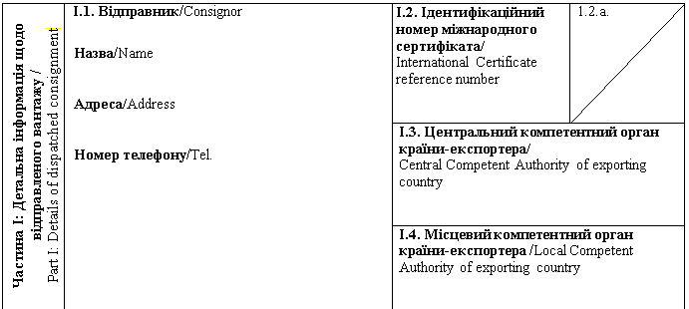
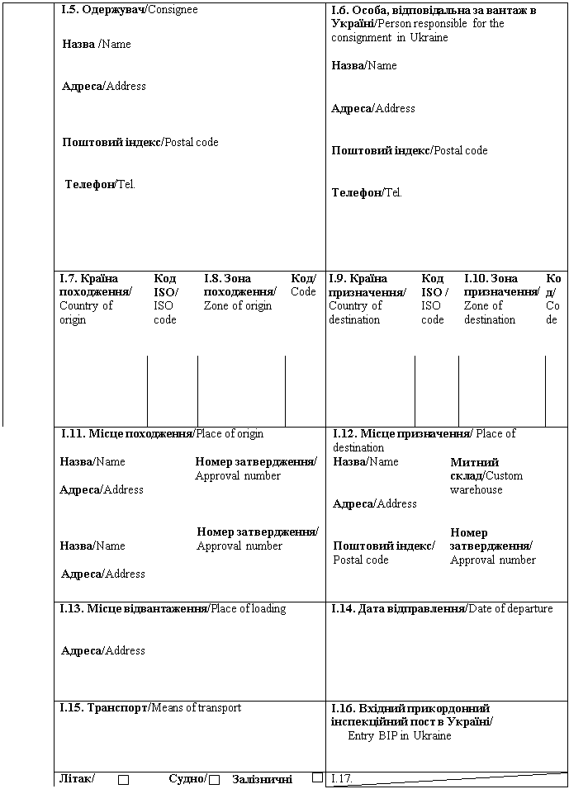
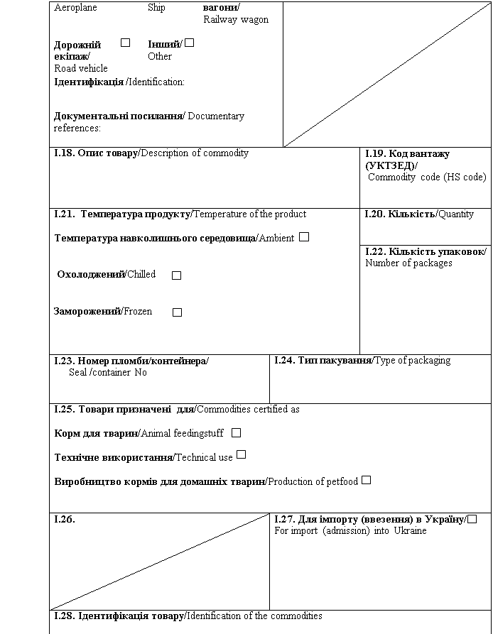
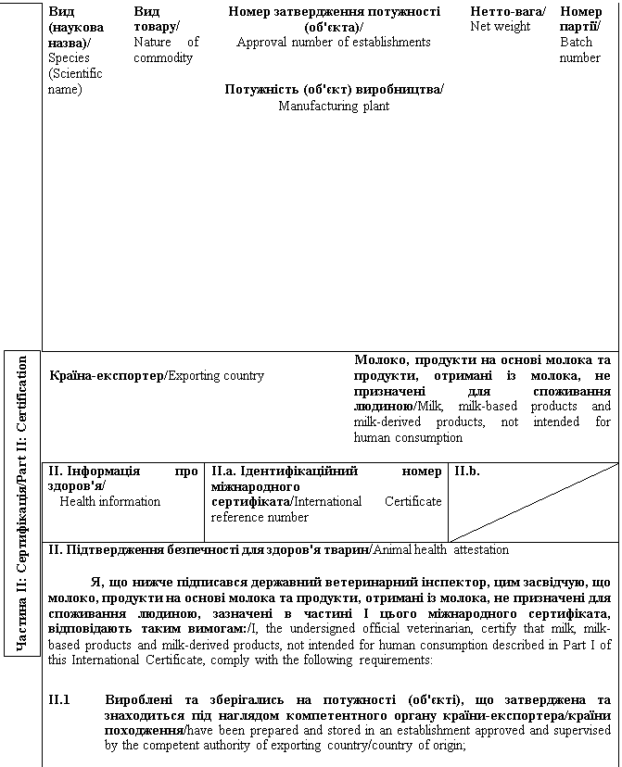
II.2 |  | Вироблені й отримані на території країни⁽¹⁾ чи зони⁽²⁾ __________________________________ (вказати назву країни або зони), що внесені до реєстру країн і потужностей, з яких дозволяється ввезення (пересилання) молока та молочних продуктів, призначених для споживання людиною, на митну територію України, і які є офіційно визнаними МЕБ вільними від ящуру та де протягом останніх 12 місяців не було зафіксовано випадків чуми ВРХ та де не проводилась вакцинація проти цього захворювання / Were produced and derived on the territory of a country(1) or zone⁽²⁾ _____________________________ (insert name of the country or zone) which is listed in the register of countries and establishments, authorised for importation to the customs territory of Ukraine of milk and milk products intended for human consumption and is officially recognised by the OIE as free from foot-and-mouth disease and where for the last 12 months there have been no registered cases of rinderpest nor vaccination against rinderpest has been carried out.
II.3 | Вироблені із сирого молока, отриманого від тварин, які на момент збору молока не мали клінічних ознак захворювань, що можуть передаватись через молоко людям чи тваринам, та які впродовж щонайменше 30 останніх днів перед початком виробництва утримувались у господарстві, стосовно якого компетентним органом країни походження молока не встановлено ветеринарно-санітарних обмежень щодо ящуру та/або чуми ВРХ / Were produced from raw milk derived from animals, which at the time of milking did not show any clinical signs of diseases transmissible through milk to humans or animals and which have been kept for at least 30 days prior to the start of production on a holding that is not subjected to any veterinary and sanitary restrictions regarding foot-and-mouth disease or rinderpest by the competent authority of the country of origin of milk.
II.4 | Молоко та/або молочні продукти: / Milk and/or milk products:
 | (1) або/ either |  | піддані одному з видів обробки, визначеному у пункті II.5 цього міжнародного сертифіката / have undergone one of the treatments stipulated in point II.5 of this International Certificate;
 | (1) або/or |  | містять сироватку, що використовується для годування тварин, які належать до видів, сприйнятливих до ящуру, а така сироватка була зібрана з молока, що піддавалось одному з видів обробки, визначеному у пункті II.5 цього міжнародного сертифіката, та: / contain whey to be fed to animal species that are susceptible to foot-and-mouth disease and such whey is collected from milk, which has been subjected to one of the treatments described in point II.5 of this International Certificate and:
 |  |  | (1) або/either | була зібрана щонайменше через 16 годин після згортання молока і має рівень pH нижче 6 / was collected at least 16 hours after clotting and has pH below 6;
 |  |  | (1) або/or | була виготовлена щонайменше за 21 день до відправлення й упродовж цього часу в країні походження не було зафіксовано випадків ящуру / has been produced at least 21 days before dispatch and during that period no cases of foot-and-mouth disease have been registered in the country of origin;
 |  |  | (1) або/or | була виготовлена ________________________ (вказати дату виробництва) щонайменше за 21 день до її ввезення (пересилання) на митну територію України / has been produced _________________________ (insert date of production) at least 21 days before being imported (sent) to the customs territory of Ukraine.
II.5 | Оброблені за допомогою одного із зазначених нижче методів: / Have undergone one of the following treatments:
 | II.5.1 |  | високотемпературна короткочасна пастеризація за температури 72° C протягом щонайменше 15 с або пастеризація, що досягає негативної реакції тесту на фосфатазу в молоці ВРХ у поєднанні з такими діями: / high-temperature short-term pasteurisation at 72° C for at least 15 seconds or an equivalent pasteurisation achieving a negative reaction to phosphatase test in bovine milk in combination with:
 |  |  | (1) або/either | повторна високотемпературна короткочасна пастеризація за температури 72° C упродовж щонайменше 15 с або рівноцінна пастеризація, що досягає негативної реакції тесту на фосфатазу в молоці ВРХ / a subsequent second high-temperature short-term pasteurisation at 72° C for at least 15 seconds or an equivalent pasteurisation achieving a negative reaction to phosphatase test in bovine milk;
 |  |  | (1) або/or | подальший процес сушіння, поєднаний, у випадку молока, призначеного для годування тварин, із підігріванням до температури не нижче 72° C / subsequent drying process that in case of milk intended for feeding animals is combined with additional heating to at least 72° C;
 |  |  | (1) або/or | подальший процес зниження pH до показника нижче шести та утримання на цьому рівні протягом 1 години / subsequent process by which pH is reduced and kept for at least one hour below 6;
 |  |  | (1) або/or | молоко та/або молочні продукти були виготовлені щонайменше за 21 день перед відправленням та впродовж цього часу в країні походження не було зафіксовано випадків ящуру / milk and/or milk products have been produced at least 21 days before dispatch and during that period no cases of foot-and-mouth disease have been registered in the country of origin;
 |  |  | (1) або/or | молоко та/або молочні продукти були виготовлені __________________________ (вказати дату виробництва) щонайменше за 21 день до ввезення (пересилання) товару на митну територію України / milk and/or milk products have been produced _________________________ (insert date of production) at least 21 days before the product is imported (sent) to the customs territory of Ukraine;
 |  |  | (1) або/or | стерилізація, достатня для досягнення показника F_{o}, що є рівний або вищий трьох / sterilization at a level of at least F_{o}3;
 | II.5.2 |  | ультрависока температурна обробка (УВТ) за температури не нижче 132° C протягом щонайменше 1 с у поєднанні із: / ultra high temperature treatment at  132° C for at least 1 second in combination with:
 |  |  | (1) або/either | подальшим процесом сушіння, що у випадку молока, призначеного для годування тварин, поєднаний з підігріванням до температури не нижче 72° C/ subsequent drying process that in case of milk intended for feeding animals is combined with additional heating to at least 72° C;
 |  |  | (1) або/or | подальшим процесом зниження pH до показника нижче шести та утримання на цьому рівні впродовж щонайменше 1 години / subsequent process by which pH is reduced and kept for at least one hour at a level below 6;
 |  |  | (1) або/or | молоко та/або молочні продукти були виготовлені щонайменше за 21 день перед відправленням, а протягом цього часу в країні походження не було зафіксовано випадків ящуру / milk and/or milk products have been produced at least 21 days before dispatch and during that period no cases of foot-and-mouth disease have been detected in the country of origin;
 |  |  | (1) або/or | молоко та/або молочні продукти були виготовлені ______________________ (вказати дату виробництва) щонайменше за 21 день до ввезення (пересилання) товару на митну територію України / milk and/or milk products have been produced __________________________________ (insert date of production)at least 21 days before the product is imported (sent) to the customs territory of Ukraine.
II.6 | [Якщо побічні продукти тваринного походження, призначені для годування жуйних, містять молоко або молочні продукти, отримані від овець або кіз, ці вівці та кози з моменту народження або протягом останніх трьох років мають безперервно утримуватися у господарстві, щодо якого не було встановлено ветеринарно-санітарних обмежень, пов'язаних із трансмісивною губчастоподібною енцефалопатією, та щодо якого протягом останніх трьох років виконувались такі вимоги: / [In case of animal by-products intended for feeding ruminants and containing milk or milk products of ovine and caprine origin, ovine and caprine animals from which these products are derived have been kept continuously since birth or for the last three years on a holding where no veterinary and sanitary restrictions have been imposed in connection with TSE and which for the last three years has complied with the following requirements:
 |  |  | господарство піддавалось регулярному інспектуванню державним ветеринарним інспектором країни-експортера / країни походження / the holding has been subjected to regular inspections by state veterinary inspectors in the country of origin / exporting country;
 |  |  | у господарстві не було зафіксовано випадків скрепі овець або, у разі фіксування випадків цього захворювання, всі тварини, щодо яких було встановлено наявність скрепі овець, були забиті та знищені (за винятком племінних баранів з генотипом ARR/ARR і племінних овець, які мають щонайменше одну алель ARR і не мають жодної алелі VRQ)/no cases of classical scrapie in sheep have been registered on the holding or in the event of confirmation of a classical scrapie case, all animals in which classical scrapie is confirmed are killed and destroyed (except for breeding rams of ARR/ARR genotype and breeding ewes carrying at least one ARR allele and no VRQ allele);
 |  |  | вівці та кози, за винятком овець, які мають генотип пріону ARR/ARR, можуть вводитись у господарство лише у випадку, якщо походять з господарства, яке відповідає зазначеним вище вимогам]/ovine and caprine animals, with the exception of sheep of ARR/ARR prion genotype, are introduced to the holding only if they come from a holding that complies with mentioned above requirements.
II.6 | Кінцевий продукт з моменту переробки зберігався у спосіб, що забезпечує уникнення забруднення або зараження продукту збудниками захворювань, що можуть передаватись людям чи тваринам / After processing, the end product was be stored in a manner ensuring that no contamination or infection of the product with pathogenic agents of diseases communicable to humans or animals will take place.
II.7 | Молоко та/або молочні продукти запаковані у нові контейнери, у транспортні засоби або контейнери для нефасованих вантажів, які перед завантаженням продезінфіковані за допомогою засобів, затверджених компетентним органом країни-експортера / країни походження. Такі контейнери та/або транспортні засоби марковані із зазначенням виду молока та/або молочного продукту й містять етикетку із зазначенням, що цей продукт належить до побічних продуктів тваринного походження категорії III та не призначений для споживання людиною / Milk and/or milk products are packed in new containers, in transport means or bulk containers disinfected prior to loading with disinfectants approved by the competent authority of the exporting country / country of origin. Such containers and/or transport means bear a label indicating the type of milk and/or milk products and that the product belongs to Category 3 material and is not intended for human consumption.

Примітки/Notes
Вимоги цього міжнародного сертифіката застосовуються до молока, продуктів на основі молока та продуктів, отриманих із молока не призначених для споживання людиною, походять з країни чи її окремої території (зони або компартмента) та з потужності, які внесено до реєстру країн та потужностей, з яких дозволяється ввезення (пересилання) продуктів на митну територію України / Requirements of this International Certificate apply to milk, milk-based products and milk-derived products, not intended for human consumption, originating from a country or a separate territory (zone or compartment) thereof and from an establishment listed in the register of countries and establishments authorised for the importation (shipment) of products to the customs territory of Ukraine.
Частина I/Part I:
Пункт I.15: Вказати реєстраційний номер(и) залізничних вагонів або контейнерів та автомобілів, назви кораблів та номери рейсів літаків. Відправник зобов'язаний повідомити вхідний прикордонний інспекційний пост в Україні у разі розвантаження або перезавантаження / Box I.15: Indicate registration number (railway wagons or container and road vehicle), flight number (aircraft) or name (ship). In the event of unloading and reloading, consignor must inform entry BIP in Ukraine.
Пункт I.19: Вказати код вантажу (УКТЗЕД): 0401, 0402, 0403, 0404, 2309 10, 2309 90, 3501, 3502 або 3504 00 / Box I.19: Indicate commodity code (HS code): 0401, 0402, 0403, 0404, 2309 10, 2309 90, 3501, 3502 or 3504 00.
Пункт I.23: У разі контейнерів для насипних продуктів, зазначити номер контейнера та номер печатки (де це необхідно) / Box I.23: For bulk containers, the container number and the seal number (if applicable) should be given.
Пункт I.25: Технічне використання: будь-яке використання для цілей інших, ніж годування свійських тварин (крім хутрових тварин) та виробництва кормів для домашніх тварин / Box I.25: Technical use: any use other than feeding of farmed animals, other than fur animals and the production of petfood.
Пункт I.28: Потужність (об'єкт) виробництва: вказати номер затвердження потужності (об'єкта) з обробки або переробки / Box I.28: Manufacturing plant: indicate approval number of treatment or processing establishment
Частина II: / Part II:
(1) Вибрати потрібне / Keep as appropriate.
(2) Колір підпису та печатки має відрізнятися від кольору іншого тексту / The signature and the seal must be in a different colour that of the text.
(3) Застосовується у разі визнання компетентним органом України зонування / Applies in case of recognition by Competent Authority of Ukraine of zoning.
Державний ветеринарний інспектор/  Official veterinarian  Прізвище (великими літерами)/  Name (in capitals letters)  Дата/  Date  Печатка⁽³⁾/  Stamp⁽³⁾ | Кваліфікація та посада/  Qualification and title  Підпис⁽³⁾/  Signature⁽³⁾

Генеральний директор директорату  безпечності харчових продуктів | М. Мороз

ЗАТВЕРДЖЕНО
Наказ Міністерства розвитку економіки, торгівлі та сільського господарства України
14 липня 2020 року N 1329

Форма міжнародного сертифіката для ввезення (пересилання) на митну територію України свіжого м'яса⁽¹⁾ (включаючи подрібнене (січене) м'ясо⁽¹⁾) свійських овець (Ovis aries) та кіз (Capra hircus), призначеного для споживання людиною / Form of International Certificate for introduction (sending) into the customs territory of Ukraine of fresh meat⁽¹⁾ (including minced meat⁽¹⁾) of domestic ovine animals (Ovis aries) and domestic caprine animals (Capra hircus), intended for human consumption
Країна-експортер / Exporting country
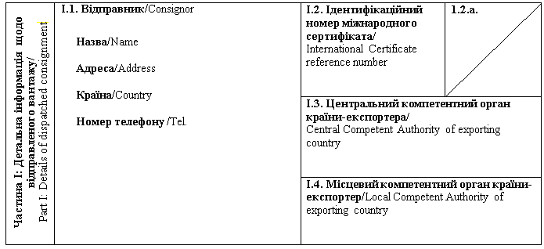
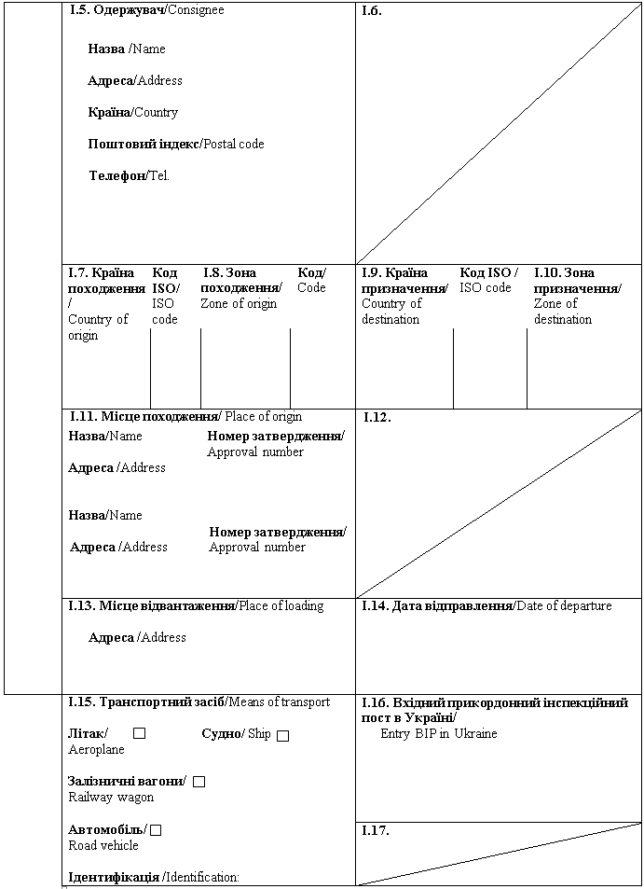
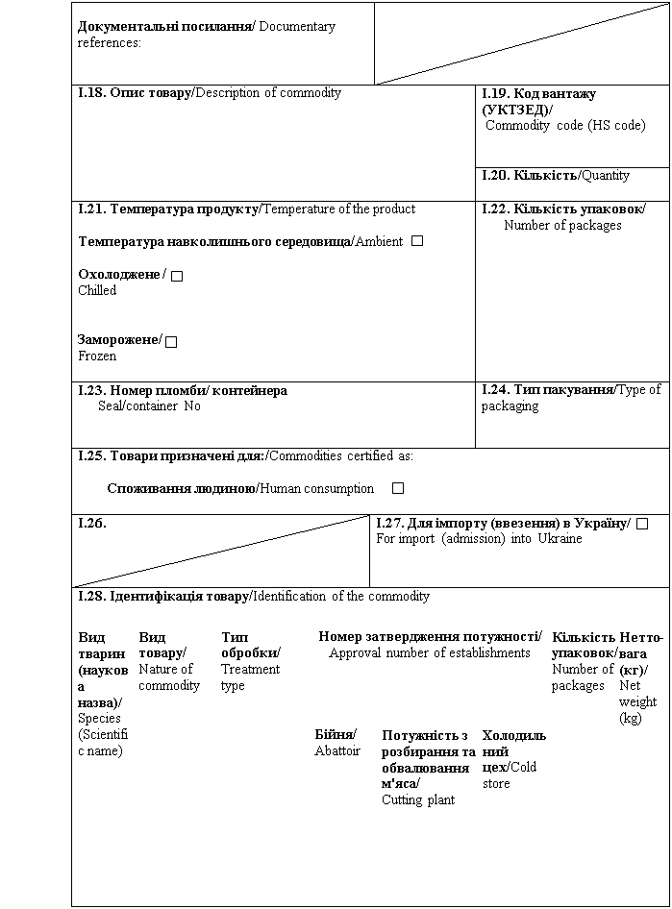
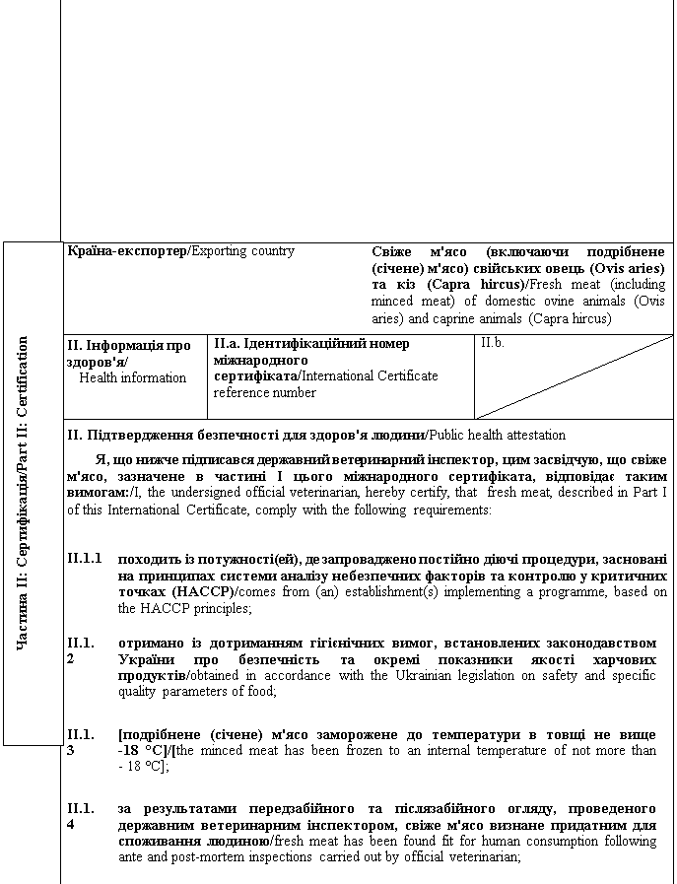
II.1.5 | туші або частини туш містять позначку придатності. Запаковане свіже м'ясо [подрібнене (січене) м'ясо]⁽²⁾ містить ідентифікаційну позначку на упаковці із зазначенням країни, в якій розташована потужність походження (повна назва країни або код з двох літер згідно із відповідним стандартом Міжнародної організації зі стандартизації ISO), а також номер дозволу потужності походження / carcasses or parts of carcasses bear a health mark. Packaged fresh meat [minced meat](²) bears an identification mark on packages indicating the name of country where the establishment of origin is located (full country name or a two-letter code in accordance with the respective ISO standard) and the approval number of the establishment of origin;
II.1.6 | відповідає вимогам Мікробіологічних критеріїв, встановленим законодавством України / it complies with the Microbiological criteria, established by Ukrainian legislation;
II.1.7 | гарантії щодо живих тварин та продуктів з них, забезпечуються відповідно до планів моніторингу залишків ветеринарних препаратів, затверджених відповідно до законодавства України / the guarantees covering live animals and products thereof in accordance with residues plans, approved according to the legislation of Ukraine;
II.1.8 | матеріали, які використовуються для пакування свіжого м'яса, включаючи первинне пакування, відповідають гігієнічним вимогам законодавства України про безпечність та окремі показники якості харчових продуктів або еквівалентним вимогам / materials used for packaging of fresh meat, including wrapping, comply with the hygienic requirements of Ukrainian law on safety and specific quality parameters of food;
II.1.9 | перед завантаженням транспортні засоби, якими здійснюються перевезення свіжого м'яса, очищені або продезінфіковані відповідно до вимог законодавства країни-експортера / країни походження / before loading means of transport, used for the transportation of fresh meat were cleaned or disinfected according to the legislation of exporting country / country of origin.
II.1.10 | щодо губчастоподібної енцефалопатії ВРХ / regarding bovine spongiform encephalopathy (BSE):
II.1.10.1 | у разі ввезення (пересилання) на митну територію України свіжого м'яса (включаючи подрібнене (січене) м'ясо) із країни⁽²⁾ або зони⁽³⁾, які відповідно до вимог Кодексу здоров'я наземних тварин МЕБ є країною⁽²⁾ або зоною⁽³⁾ із незначним ризиком щодо губчастоподібної енцефалопатії ВРХ / for importation (sending) to the customs territory of Ukraine of fresh meat (including minced meat) from a country⁽²⁾ or zone⁽³⁾, which according to OIE Terrestrial Animals Health Code is the country⁽²⁾ or zone⁽³⁾ with a negligible BSE risk:
вівці або кози, з яких отримано свіже м'ясо (включаючи подрібнене (січене) м'ясо), були піддані передзабійному та післязабійному огляду / ovine and caprine animals from which fresh meat (including minced meat) was obtained, had been subjected to ante mortem and post mortem inspections;
свіже м'ясо (включаючи подрібнене (січене) м'ясо) не містить та не отримано із ризикового матеріалу / fresh meat (including minced meat) does not contain and is not obtained from specified risk material;
свіже м'ясо (включаючи подрібнене (січене) м'ясо) не містить та не отримано з м'яса механічного обвалювання (ММО), отриманого з овець або кіз. Зазначена вимога не поширюється на свіже м'ясо, отримане з овець або кіз, які були народжені, вирощені та забиті на території країни⁽²⁾ чи зони⁽³⁾, що відповідно до вимог Кодексу здоров'я наземних тварин МЕБ є країною⁽²⁾ або зоною⁽³⁾ із незначним ризиком щодо губчастоподібної енцефалопатії ВРХ, та де не було зафіксовано ендемічних випадків губчастоподібної енцефалопатії ВРХ / fresh meat (including minced meat) does not contain and is not derived from mechanically separated meat obtained from bones of ovine and caprine animals. This requirement does not apply to fresh meat (including minced meat) obtained from ovine and caprine animals, which were born, reared and slaughtered in a country⁽²⁾ or zone⁽³⁾, which according to OIE Terrestrial Animals Health Code is the country⁽²⁾ or the zone⁽³⁾ with a negligible BSE risk and in which there have been no BSE indigenous cases;
вівці та кози, з яких отримано свіже м'ясо (включаючи подрібнене (січене) м'ясо), не були забиті після оглушення шляхом введення газу в порожнину черепа та не були вбиті в такий спосіб або не були забиті після оглушення шляхом розривання тканин центральної нервової системи з використанням довгастого інструмента у формі стрижня, який вводиться в порожнину черепа. Ця вимога не поширюється на свіже м'ясо (включаючи подрібнене (січене) м'ясо), що отримані з овець або кіз, які були народжені, вирощені та забиті на території країни⁽²⁾ чи зони⁽³⁾, що відповідно до вимог Кодексу здоров'я наземних тварин МЕБ є країною⁽²⁾ або зоною⁽³⁾ із незначним ризиком щодо губчастоподібної енцефалопатії ВРХ / ovine and caprine animals from which fresh meat (including minced meat) was obtained, had not been slaughtered after stunning by means of gas injected into the cranial cavity or killed by the same method or slaughtered by laceration after stunning of central nervous tissue by means of an elongated rod-shaped instrument introduced into the cranial cavity. This requirement does not apply to fresh meat (including minced meat) obtained from ovine and caprine animals, which were born, reared and slaughtered in a country⁽²⁾ or zone⁽³⁾, which according to OIE Terrestrial Animals Health Code is the country⁽²⁾ or the zone⁽³⁾ with a negligible BSE risk;
якщо вівці або кози, з яких отримано свіже м'ясо (включаючи подрібнене (січене) м'ясо), походять з території країни⁽²⁾ чи зони⁽³⁾, що відповідно до вимог Кодексу здоров'я наземних тварин МЕБ є країною⁽²⁾ або зоною⁽³⁾ з невизначеним ризиком щодо губчастоподібної енцефалопатії ВРХ: / if ovine and caprine animals from which fresh meat (including minced meat) was obtained, originate from the territory of a country⁽²⁾ or zone⁽³⁾, which according to OIE Terrestrial Animals Health Code is the country⁽²⁾ or the zone⁽³⁾ with an undetermined BSE risk:
зазначені вівці та кози не отримували в якості корму м'ясо-кісткового борошна або шкварок відповідно до вимог Кодексу здоров'я наземних тварин МЕБ / the referenced ovine and caprine animals were not fed with meat-and-bone meal or greaves in accordance with the OIE Terrestrial Animal Health Code;
виробництво та поводження із свіжим м'ясом (включаючи подрібнене (січене) м'ясо) забезпечило, що вони не містять або не забруднені нервовими або лімфатичними тканинами, оголеними під час процесу відділення м'яса від кісток / fresh meat (including minced meat) was produced and handled in a manner which ensures that they did not contain and were not contaminated with nervous and lymphatic tissues exposed during the deboning process.
II.1.10.2 | у разі ввезення (пересилання) на митну територію України свіжого м'яса (включаючи подрібнене (січене) м'ясо) із країни⁽²⁾ або зони⁽³⁾, які відповідно до вимог Кодексу здоров'я наземних тварин МЕБ є країною⁽²⁾ або зоною⁽³⁾ із контрольованим ризиком щодо губчастоподібної енцефалопатії ВРХ: / for importation (sending) to the customs territory of Ukraine of fresh meat (including minced meat) from a country⁽²⁾ or zone⁽³⁾, which according to OIE Terrestrial Animals Health Code is the country⁽²⁾ or the zone⁽³⁾ with a controlled BSE risk, the following condition shall be met:  вівці або кози, з яких отримано свіже м'ясо (включаючи подрібнене (січене) м'ясо): / ovine and caprine animals from which fresh meat (including minced meat) was obtained:  були піддані передзабійному та післязабійному огляду / had been subjected to ante mortem and post mortem inspections;  не були забиті після оглушення шляхом розривання тканин центральної нервової системи з використанням довгастого інструмента у формі стрижня, введеного в порожнину черепа, або за допомогою газу, введеного в порожнину черепа / had not been slaughtered after stunning by laceration of central nervous tissue by means of an elongated rod-shaped instrument introduced into the cranial cavity, or by means of gas injected into the cranial cavity;
 | свіже м'ясо (включаючи подрібнене (січене) м'ясо) не містять та не є отриманими із ризикового матеріалу або із м'яса механічного обвалювання, отриманого із кісток овець або кіз / fresh meat (including minced meat) does not contain and is not derived from specified risk material or mechanically separated meat obtained from bones of bovine animals.
II.1.10.3 | у разі ввезення (пересилання) на митну територію України свіжого м'яса (включаючи подрібнене (січене м'ясо)) із країни⁽²⁾ або зони⁽³⁾, які відповідно до вимог Кодексу здоров'я наземних тварин МЕБ є країною⁽²⁾ або зоною⁽³⁾ із невизначеним ризиком щодо губчастоподібної енцефалопатії ВРХ: / for importation (sending) to the customs territory of Ukraine of fresh meat (including minced meat) from a country⁽²⁾ or zone⁽³⁾ which according to OIE Terrestrial Animals Health Code is the country⁽²⁾ or the zone⁽³⁾ with an undetermined BSE risk:  вівці або кози, з яких отримано свіже м'ясо (включаючи подрібнене (січене м'ясо)): / ovine and caprine animals from which fresh meat (including minced meat) was obtained:  не отримувала в якості корму м'ясо-кісткового борошна або шкварок із жуйних тварин відповідно до вимог Кодексу здоров'я наземних тварин МЕБ / were not fed with meat-and-bone meal or greaves derived from ruminants in accordance with the OIE Terrestrial Animal Health Code;  піддавались передзабійному та післязабійному огляду / had been subjected to ante mortem and post mortem inspections;  не були забитими після оглушення шляхом розривання тканин центральної нервової системи із використанням довгастого інструмента у формі стрижня, введеного в порожнину черепа, або за допомогою газу, введеного в порожнину черепа / had not been slaughtered after stunning by laceration of central nervous tissue by means of an elongated rod-shaped instrument introduced into the cranial cavity, or by means of gas injected into the cranial cavity;  свіже м'ясо (включаючи подрібнене (січене м'ясо)) не містить та не отримано із ризикового матеріалу, нервових та лімфатичних тканин, оголених під час відділення м'яса від кісток, та м'яса механічного обвалювання, отриманого із кісток овець або кіз / fresh meat (including minced meat) does not contain and is not derived from specified risk material, nervous and lymphatic tissues exposed during the deboning process and mechanically separated meat obtained from bones of ovine or caprine animals.
II.2 Підтвердження безпечності для здоров'я тварин / Animal health attestation
Я, що нижче підписався державний ветеринарний інспектор, цим засвідчую, що свіже м'ясо, зазначене в частині I цього міжнародного сертифіката, відповідає таким вимогам: / I, the undersigned official veterinarian, hereby certify, that fresh meat, described in Part I of this International Certificate, comply with the following requirements:
II.2.1 | Свіже м'ясо отримане на території країни⁽²⁾ або зони⁽³⁾ __________________________ (вказати назву та код країни або зони), які на дату видачі цього міжнародного сертифіката: / Fresh meat was obtained on the territory of a country⁽²⁾ or zone⁽³⁾ ___________________________ (indicate name and the code of the country or zone), which on the date of issue of this International Certificate:
II.2.1.1 | є офіційно визнаними МЕБ вільними від ящуру і де протягом останніх  12 місяців перед видачею міжнародного сертифіката не було зафіксовано випадків чуми ВРХ та не проводилась вакцинація проти чуми ВРХ. У разі проведення вакцинації свійської ВРХ проти ящуру застосовувалися лише вакцини, затверджені компетентним органом країни походження / are officially recognized by the OIE as free from foot-and-mouth disease and where for the past 12 months prior to the issue date of the International Certificate no cases of rinderpest have been registered and no vaccination against rinderpest has been carried out. In case of vaccination of bovine animals against foot-and-mouth disease, only the vaccines approved by the competent authority of the country of origin were used;
II.2.1.2 | внесені до реєстру країн та потужностей, з яких дозволяється ввезення (пересилання) свіжого м'яса свійських овець та кіз на митну територію України /are listed in the register of countries and establishments authorised for importation to the customs territory of Ukraine of fresh meat of domestic ovine and caprine animals.
II.2.2 | Свіже м'ясо отримане зі свійських овець та кіз, які: / Fresh meat was obtained from domestic ovine and caprine animals, which:
II.2.2.1 | утримувались на території країни⁽²⁾ або зони⁽³⁾, визначених пунктом II.2.1 цього міжнародного сертифіката, з моменту народження чи впродовж щонайменше трьох останніх місяців перед забоєм⁽²⁾ або були імпортовані з території країни⁽²⁾ чи зони⁽³⁾, що на дату імпорту _______________________ (зазначити дату імпорту ((день/місяць/рік)) було внесено до реєстру країн та потужностей, з яких дозволяється ввезення (пересилання) свіжого м'яса свійських овець та кіз на митну територію України / since birth or at least for the past 3 months prior to slaughter, have been kept on the territory of a country⁽²⁾ or zone⁽³⁾ referred to in paragraph II.2.1 of this International Certificate⁽²⁾ or have been imported from the territory of a country⁽²⁾ or zone⁽³⁾ which on the date import ______________________________ (indicate date of import (dd/mm/yyyy)) is listed in the register of countries and establishments authorised for importation to the territory of Ukraine of fresh meat of domestic ovine or caprine animals;
II.2.2.2 | походять з господарства, де утримуються лише тварини, не вакциновані проти чуми ВРХ, та яке відповідає таким вимогам: / originate from a holding where only the animals not vaccinated against rinderpest are kept and which complies with the following requirements:  щодо господарства протягом останніх шести тижнів компетентним органом країни походження не встановлено обмежувальних заходів, пов'язаних зі спалахами бруцельозу овець та кіз / regarding the holding for the past 6 weeks no veterinary and sanitary restrictions have been imposed by the competent authority of the country of origin in connection with the outbreaks of brucellosis in ovine and caprine animals;  у господарстві та в радіусі 10 км навколо нього впродовж останніх 30 днів не було зафіксовано випадків чуми ВРХ та ящуру⁽²⁾ або щодо господарства компетентним органом країни походження не встановлено ветеринарно-санітарних обмежень і протягом останніх 90 днів у господарстві й у радіусі 50 км навколо якого не було зафіксовано випадків чуми ВРХ та ящуру / there have been no registered cases of rinderpest and foot-and-mouth disease for the past 30 days in the holding and within a radius of 10 km,⁽²⁾ or there have been any veterinary and sanitary restrictions imposed by the competent authority of the country of origin, nor there have been registered cases of rinderpest and foot-and-mouth disease in the referenced holding and within a radius of 50 km for the past 90 days;
II.2.2.3 | протягом щонайменше останніх 40 днів перед відправленням на бійню утримувались у господарстві, визначеному пунктом II.2.2.2 цього міжнародного сертифіката / have been kept on a holding referred to in paragraph II.2.2.2 of this International Certificate at least for the past 40 days before being sent to the slaughterhouse;
II.2.2.4 | перевозились зі своїх господарств у транспортних засобах на бійню без контакту з іншими тваринами, які не задовольняють вимог цього міжнародного сертифіката, а протягом 24 годин перед забоєм піддавалась передзабійному огляду, результати якого показали відсутність ознак чуми ВРХ та ящуру / have been transported from holdings to slaughterhouses in transport means without contact with other animals which do not comply with the requirements of this Internatonal Certificate and within 24 hours before slaughter the animals have been subjected to an ante-mortem inspection, with the results showing no signs of rinderpest or foot-and-mouth disease;
II.2.2.5 | були забитими ______________________ (день/місяць/рік) або в період між ______________________ (день/місяць/рік) та ______________________ (день/місяць/рік)/ have been slaughtered on _____________________ (dd/mm/yyyy) or between ______________________ (dd/mm/yyyy) ______________________ (dd/mm/yyyy).
II.2.2.6 | не були забиті раніше дати внесення країни⁽²⁾ або зони⁽³⁾ походження до реєстру країн та потужностей, з яких дозволяється ввезення (пересилання) свіжого м'яса свійських овець та кіз на митну територію України й упродовж періоду застосування Україною обмежувальних заходів щодо імпорту такого м'яса із цієї країни⁽²⁾ чи зони⁽³⁾ / were not slaughtered before the date when the country⁽²⁾ or zone⁽³⁾ of origin is included into the register of countries and establishments authorised for importation to the territory of Ukraine of fresh meat of domestic ovine and ancaprine animals or within the effective period of Ukraine's restrictive measures regarding importation of such meat from respective country⁽²⁾ or zone⁽³⁾.
II.2.3 | Свіже м'ясо отримане на потужності, в якій і в радіусі 10 км навколо якої протягом останніх 30 днів не було зафіксовано випадків чуми ВРХ та ящуру / Fresh meat was obtained at the establishment where and within a 10 km radius of which there have been no registered cases of rinderpest and foot-and-mouth disease for the past 30 days.

Примітки/Notes
Вимоги цього міжнародного сертифіката застосовуються до свіжого м'яса (включаючи подрібнене (січене) м'ясо) свійських овець (Ovis aries) та кіз (Capra hircus) призначеного для споживання людиною, що походить з країни чи її окремої території (зони або компартмента) та з потужності, які внесено до реєстру країн та потужностей, з яких дозволяється ввезення (пересилання) продуктів на митну територію України / Requirements of this International Certificate apply to fresh meat (including minced meat) of domestic ovine animals (Ovis aries) and domestic caprine animals (Capra hircus), intended for human consumption, originating from a country or a separate territory (zone or compartment) thereof and from an establishment listed in the register of countries and establishments authorised for the importation (sending) of products to the customs territory of Ukraine.
Частина I/Part I:
Пункт I.11: Назва, адреса та номер затвердження потужності відправлення / Box I.11: Name, address and approval number of the establishment of dispatch.
Пункт I.15: Вказати реєстраційний номер(и) залізничних вагонів або контейнерів та автомобілів, назви кораблів та номери рейсів літаків. Окремо надається інформація у разі розвантаження або перезавантаження / Box I.15: Indicate registration number (railway wagons or container and road vehicle), flight number (aircraft) or name (ship). Separate information is to be provided in the event of unloading and reloading.
Пункт I.19: Вказати код вантажу (УКТЗЕД): 0204, 0206, 0504 00 00 00 або 1502 / Box I.19: Indicate commodity code (HS code): 0204, 0206, 0504 00 or 1502.
Пункт I.20: Вказати загальну вагу брутто та нетто-вагу / Box I.20: Indicate total gross weight and total net weight.
Пункт I.28: Вид товару: вказати "цілі туші" "напівтуші", "четвертини", "шматки", "побічні харчові продукти"⁽¹⁾, або "подрібнене (січене) м'ясо"⁽¹⁾ / Box I.28: Nature of commodity. Indicate "carcass-whole", "carcass-side", "carcass-quarters", "cuts", "offals"⁽¹⁾ or "minced meat"⁽¹⁾.
Пункт I.28: Тип обробки: вказати (де це необхідно) "відділене від кісток", "з кісткою", "визріле (витримане)", "подрібнене (січене)"⁽¹⁾. Якщо свіже м'ясо піддане заморозці, вказати дату заморозки (місяць та рік) / Box I.28: Treatment type: If appropriate, indicate "deboned", "bone in", "matured", "minced"⁽¹⁾. If fresh meat was frozen indicate the date of freezing (month and year).
Частина II: / Part II:
(1) Свіже м'ясо - м'ясо, що не піддане жодній обробці, крім охолодження, заморожування чи швидкого заморожування, а також м'ясо у вакуумній упаковці або запаковане у контрольовану атмосферу / Fresh meat means meat that has not undergone any preserving process other than chilling, freezing or quick-freezing, including meat that is vacuum-wrapped or wrapped in a controlled atmosphere.
Подрібнене (січене) м'ясо - м'ясо, відділене від кісток та подрібнене на фрагменти з вмістом солі менше ніж 1 % / Minced meat means boned meat that has been minced into fragments and contains less than 1 % salt.
Побічні харчові продукти - свіже м'ясо, включно з нутрощами та кров'ю, за винятком м'яса туші / Offals means fresh meat other than that of the carcase, including viscera and blood.
(2) Вибрати потрібне / Keep as appropriate.
(3) Застосовується у разі визнання компетентним органом України зонування / Applies in case of recognition by Competent Authority of Ukraine of zoning / compartmentalization.
(4) Колір підпису та печатки має відрізнятися від кольору іншого тексту / The signature and the seal must be in a different colour that of the text.
Державний ветеринарний інспектор/  Official veterinarian  Прізвище (великими літерами)/  Name (in capitals letters):  Дата/  Date  Печатка⁽⁴⁾/  Stamp⁽⁴⁾ | Кваліфікація та посада /  Qualification and title  Підпис⁽⁴⁾/  Signature⁽⁴⁾

Генеральний директор директорату  безпечності харчових продуктів | М. Мороз

ЗАТВЕРДЖЕНО
Наказ Міністерства розвитку економіки, торгівлі та сільського господарства України
14 липня 2020 року N 1329

Форма міжнародного сертифіката для ввезення (пересилання) на митну територію України молозива та продуктів на основі молозива⁽¹⁾, не призначених для споживання людиною / Form of International certificate for introduction (sending) to the customs territory of Ukraine of colostrum and colostrum products⁽¹⁾, not intended for human consumption
Країна-експортер / Exporting country
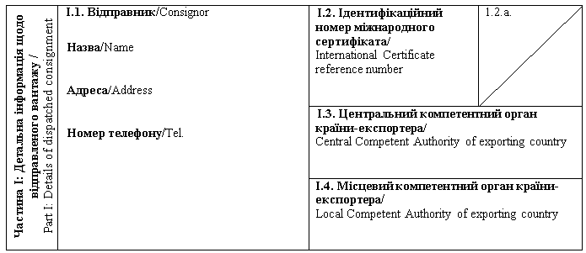
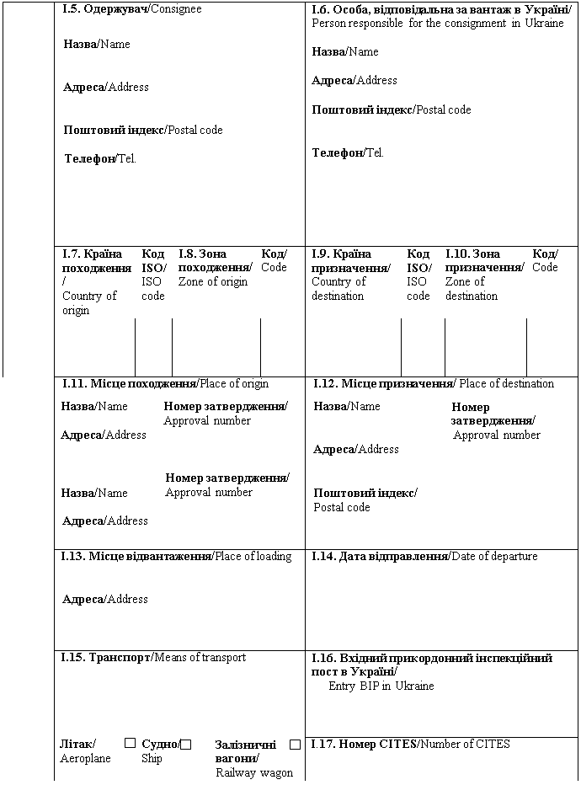
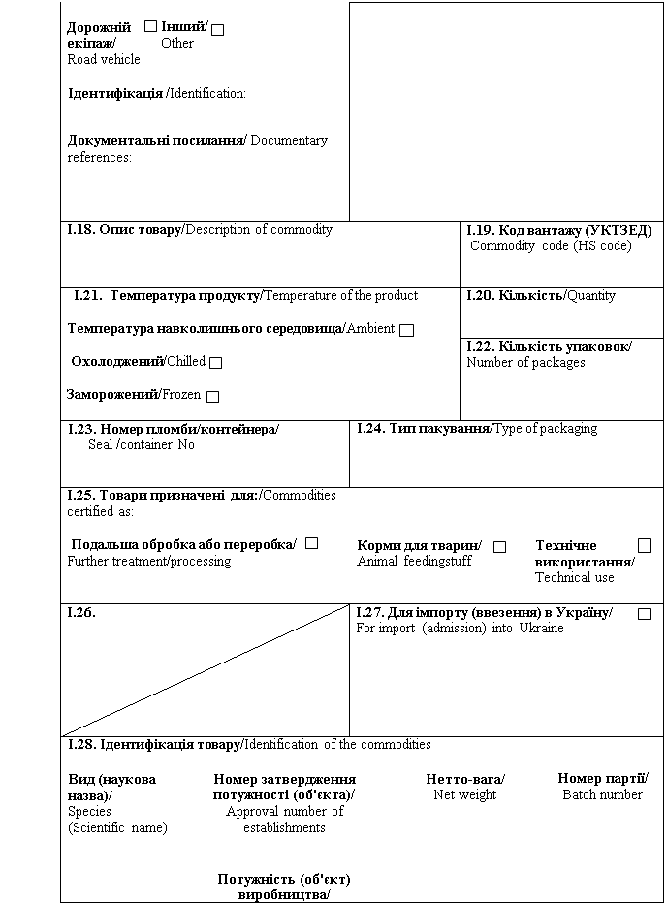
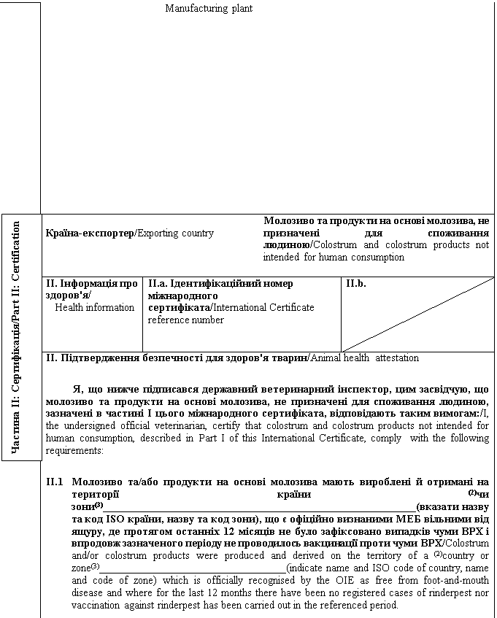
II.2 | Молозиво та/або продукти на основі молозива вироблені із сировини, що отримана від тварин, які на момент збору молока не мали клінічних ознак захворювань, що можуть передаватись через молозиво людям чи тваринам, та які протягом щонайменше останніх 30 днів перед початком виробництва утримувались у господарстві, стосовно якого не встановлено ветеринарно-санітарних обмежень щодо ящуру та чуми ВРХ / Colostrum and/or colostrum products were produced from colostrum derived from animals which at the time of milking do not show any clinical signs of diseases communicable through colostrum to humans or animals, and which have been kept for at least 30 days prior to the start of production on a holding that is not subjected to any veterinary and sanitary restrictions regarding foot-and-mouth disease or rinderpest.
II.3 | Молозиво та/або продукти на основі молозива, отримані від ВРХ, піддані високотемпературній короткочасній пастеризації за температури 72° C упродовж щонайменше 15 с або обробці, рівноцінній пастеризації, що досягає негативної реакції тесту на фосфатазу в молоці ВРХ, та таке молозиво та/або продукти на основі молозива: / Colostrum and/or colostrum products were derived from bovine animals and subjected to high-temperature short-term pasteurisation at 72° C for at least 15 seconds or an equivalent pasteurisation achieving a negative reaction to phosphatase test in bovine milk and such colostrum and/or colostrum products:
 | (2) або/either | виготовлені щонайменше за 21 день перед відправленням, а протягом цього часу в країні походження не було зафіксовано випадків ящуру або були виготовлені щонайменше за 21 день до поставки товару на митну територію України / were produced at least 21 days before dispatch and during that period no cases of foot-and-mouth disease have been registered in the country of origin or are produced at least 21 days before they are presented to the customs territory of Ukraine;
 | (2) або/or | отримані від тварин, що піддаються регулярному ветеринарному інспектуванню компетентним органом країни походження з метою перевірки того, що тварини походять з господарств, у яких всі стада ВРХ є вільними від: / were obtained from animals subjected to regular veterinary inspections by the competent authority of the country of origin to ensure that they come from holdings where all bovine herds are:
 |  |  | бруцельозу та туберкульозу відповідно до вимог Кодексу здоров'я наземних тварин МЕБ або стосовно таких стад не встановлено ветеринарно-санітарних обмежень щодо цих захворювань компетентним органом країни походження / officially recognised as free from tuberculosis and brucellosis in accordance with the OIE Terrestrial Animal Health Code requirements or are not under any veterinary and sanitary restrictions regarding the referenced diseases by the competent authority of the country of origin;
 |  |  | лейкозу відповідно до вимог Кодексу здоров'я наземних тварин МЕБ або включені до офіційної системи контролю лейкозу ВРХ, а впродовж останніх двох років у стаді не було виявлено ознак цієї хвороби в результаті клінічних чи лабораторних досліджень / officially recognised as leucosis-free in accordance with the OIE Terrestrial Animal Health Code requirements or included in an official system for the control of bovine leucosis and there has been no evidence based on clinical and laboratory testing of this disease in the herd for the past two years.
II.4 | [Якщо побічні продукти тваринного походження, призначені для годування жуйних, містять молоко або молочні продукти, отримані від овець або кіз, ці вівці та кози з моменту народження або протягом останніх трьох років мають безперервно утримуватися у господарстві, щодо якого не було встановлено ветеринарно-санітарних обмежень, пов'язаних із трансмісивною губчастоподібною енцефалопатією, та щодо якого протягом останніх трьох років виконувались такі вимоги: / [In case of animal by-products intended for feeding ruminants and containing milk or milk products of ovine and caprine origin, ovine and caprine animals from which these products are derived have been kept continuously since birth or for the last three years on a holding where no veterinary and sanitary restrictions have been imposed in connection with TSE and which for the last three years has complied with the following requirements:
 |  | господарство піддавалось регулярному інспектуванню державним ветеринарним інспектором країни-експортера / країни походження / the holding has been subjected to regular inspections by state veterinary inspectors in the country of origin / exporting country;
 |  | у господарстві не було зафіксовано випадків скрепі овець або, у разі фіксування випадків цього захворювання, всі тварини, щодо яких було встановлено наявність скрепі овець, були забиті та знищені (за винятком племінних баранів з генотипом ARR/ARR і племінних овець, які мають щонайменше одну алель ARR і не мають жодної алелі VRQ) / no cases of classical scrapie in sheep have been registered on the holding or in the event of confirmation of a classical scrapie case, all animals in which classical scrapie is confirmed are killed and destroyed (except for breeding rams of ARR/ARR genotype and breeding ewes carrying at least one ARR allele and no VRQ allele);
 |  | вівці та кози, за винятком овець, які мають генотип пріону ARR/ARR, можуть вводитись у господарство лише у випадку, якщо походять з господарства, яке відповідає зазначеним вище вимогам] / ovine and caprine animals, with the exception of sheep of ARR/ARR prion genotype, are introduced to the holding only if they come from a holding that complies with mentioned above requirements.
II.5 | Кінцевий продукт з моменту переробки зберігався у спосіб, що забезпечує уникнення забруднення або зараження продукту збудниками захворювань, що можуть передаватись людям чи тваринам / After processing, the end product was be stored in a manner ensuring that no contamination or infection of the product with pathogenic agents of diseases communicable to humans or animals will take place.
II.6 | Молозиво та/або продукти на основі молозива запаковані у нові контейнери або перевозяться у транспортних засобах чи контейнерах для нефасованих вантажів, які перед завантаженням були продезінфіковані за допомогою засобів, затверджених компетентним органом країни-експортера / країни походження. Такі контейнери та/або транспортні засоби марковані із зазначенням виду молозива або продукту на основі молозива та містять етикетку із зазначенням, що цей продукт належить до побічних продуктів тваринного походження категорії III та не призначений для споживання людиною / Colostrum and/or colostrum products are packed in new containers or transported in transport means or bulk containers disinfected prior to loading with disinfectants approved by the competent authority of the exporting country / country of origin. Such containers and/or transport means bear a label indicating the type of colostrum or colostrum product and that the product belongs to Category 3 material and is not intended for human consumption.

Примітки/Notes
Вимоги цього міжнародного сертифіката застосовуються до молозива та продуктів на основі молозива, не призначених для споживання людиною, що походять з країни чи її окремої території (зони або компартмента) та з потужності, які внесено до реєстру країн та потужностей, з яких дозволяється ввезення (пересилання) продуктів на митну територію України / Requirements of this International Certificate apply to colostrum and colostrum products, not intended for human consumption, originating from a country or a separate territory (zone or compartment) thereof and from an establishment listed in the register of countries and establishments authorised for the importation (shipment) of products to the customs territory of Ukraine.
Частина I/Part I:
Пункт I.15: Вказати реєстраційний номер(и) залізничних вагонів або контейнерів та автомобілів, назви кораблів та номери рейсів літаків. Відправник зобов'язаний повідомити вхідний прикордонний інспекційний пост в Україні у разі розвантаження або перезавантаження / Box I.15: Indicate registration number (railway wagons or container and road vehicle), flight number (aircraft) or name (ship). In the event of unloading and reloading, consignor must inform entry BIP in Ukraine.
Пункт I.19: Вказати код вантажу (УКТЗЕД): 0404 90, 2309 10, 2309 90, 3501, 3502 або 3504 / Box I.19: Indicate commodity code (HS code): 2309 10, 2309 90, 3501, 3502 or 3504.
Пункт I.23: У разі контейнерів для насипних продуктів, зазначити номер контейнера та номер печатки (де це необхідно) / Box I.23: For bulk containers, the container number and the seal number (if applicable) should be given.
Пункт I.25: Технічне використання: будь-яке використання для цілей інших, ніж годування тварин / Box I.25: Technical use: any use other than feeding of animals.
Частина II: / Part II:
(1) Молозиво - рідина, що виділяється молочними залозами тварин протягом періоду до 3 - 5 днів після пологів, з великим вмістом антитіл та мінеральних речовин (виділення молозива передує початку виділення молока) / Colostrum - means the fluid secreted by the mammary glands of milk-producing animals up to three to five days post parturition that is rich in antibodies and minerals (the isolation of colostrum precedes the beginning of excretion of milk).
Продукти на основі молозива - продукти переробки молозива або подальшої переробки таких продуктів / Colostrum products means processed products resulting from the processing of colostrum or from the further processing of such processed products;
(2) Вибрати потрібне / Keep as appropriate.
(3) Застосовується у разі визнання компетентним органом України зонування / Applies in case of recognition by Competent Authority of Ukraine of zoning.
(4) Колір підпису та печатки має відрізнятися від кольору іншого тексту / The signature and the seal must be in a different colour that of the text.
Державний ветеринарний інспектор/  Official veterinarian  Прізвище (великими літерами)/  Name (in capitals letters)  Дата/  Date  Печатка⁽⁴⁾/  Stamp⁽⁴⁾ | Кваліфікація та посада/  Qualification and title  Підпис⁽⁴⁾/  Signature⁽⁴⁾

Генеральний директор директорату  безпечності харчових продуктів | М. Мороз

ЗАТВЕРДЖЕНО
Наказ Міністерства розвитку економіки, торгівлі та сільського господарства України
14 липня 2020 року N 1329

Форма міжнародного сертифіката для ввезення (пересилання) на митну територію України свіжого м'яса⁽¹⁾ (включаючи подрібнене (січене) м'ясо) свійських свиней (Sus scrofa), призначеного для споживання людиною / Form of International Certificate for introduction (sending) into the customs territory of Ukraine of fresh meat⁽¹⁾ (including minced meat) of domestic pigs (Sus scrofa), intended for human consumption
Країна-експортер / Exporting country
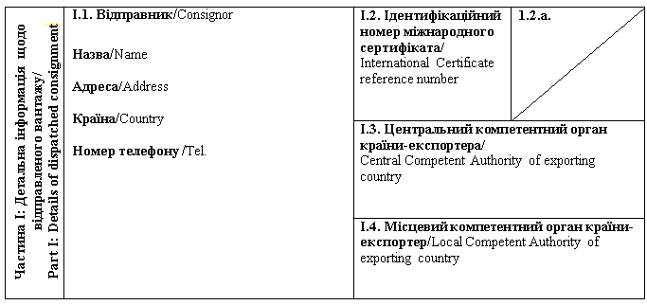
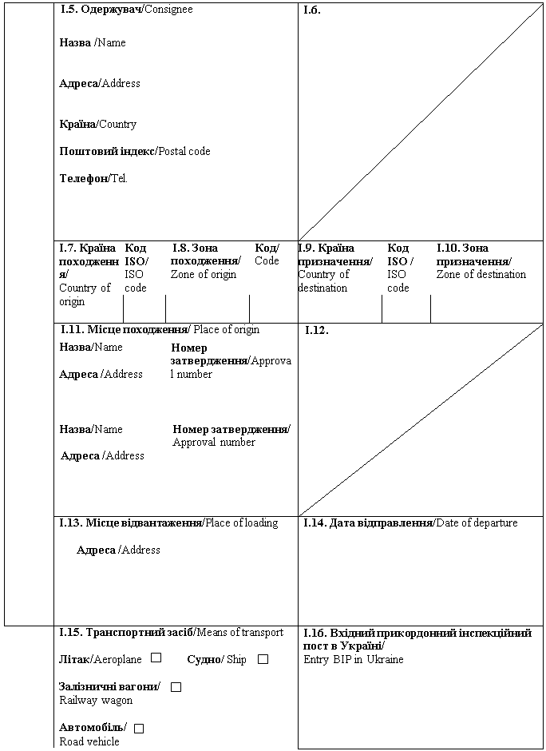
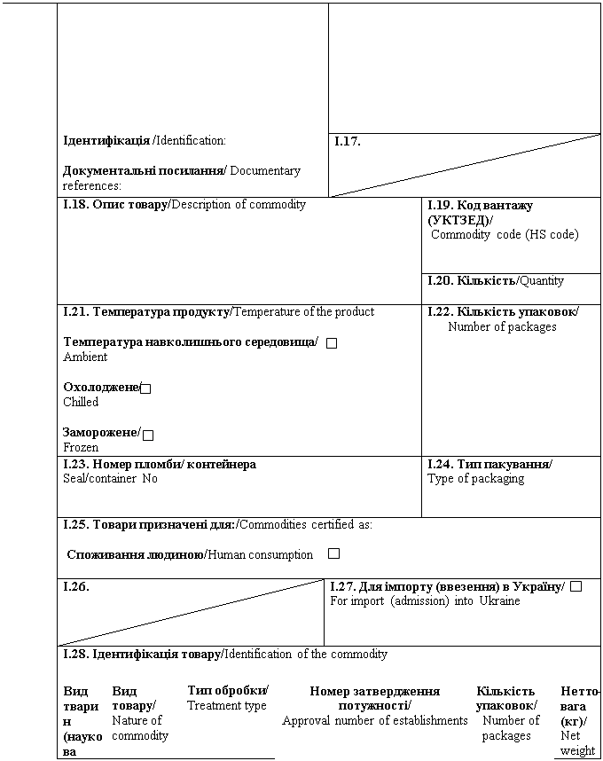
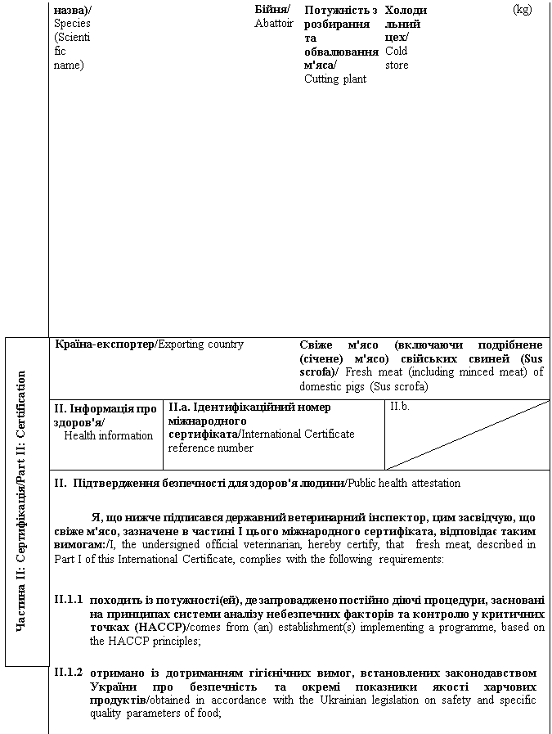
II.1.3 | [подрібнене (січене) м'ясо заморожене до температури в товщі не вище  -18° C][the minced meat has been frozen to an internal temperature of not more than  -18° C];
II.1.4 | досліджене на трихінельоз із негативним результатом / was tested for Trichinella with negative results;  (2) або/or  оброблене методами, які забезпечують повне знищення трихінел / was treated with methods ensuring a complete destruction of of trichinella;
II.1.5 | за результатами передзабійного та післязабійного огляду, проведеного державним ветеринарним інспектором, свіже м'ясо визнане придатним для споживання людиною / fresh meat has been found fit for human consumption following ante and post-mortem inspections carried out by official veterinarian;
II.1.6 | туші або частини туш містять позначку придатності. Запаковане свіже м'ясо [подрібнене (січене) м'ясо]⁽²⁾ містить ідентифікаційну позначку на упаковці із зазначенням країни, в якій розташована потужність походження (повна назва країни або код з двох літер згідно із відповідним стандартом Міжнародної організації зі стандартизації ISO), а також номер дозволу потужності походження / carcasses or parts of carcasses bear a health mark. Packaged fresh meat [minced meat](²) bears an identification mark on packages indicating the name of country where the establishment of origin is located (full country name or a two-letter code in accordance with the respective ISO standard) and the approval number of the establishment of origin;
II.1.7 | відповідає вимогам Мікробіологічних критеріїв, встановленим законодавством України / it complies with the Microbiological criteria, established by Ukrainian legislation;
II.1.8 | гарантії щодо живих тварин та продуктів з них, забезпечуються відповідно до планів моніторингу залишків ветеринарних препаратів, затверджених відповідно до законодавства України / the guarantees covering live animals and products thereof in accordance with residues plans, approved according to the legislation of Ukraine;
II.1.9 | матеріали, які використовуються для пакування свіжого м'яса, включаючи первинне пакування, відповідають гігієнічним вимогам законодавства України про безпечність та окремі показники якості харчових продуктів або еквівалентним вимогам / materials used for packaging of fresh meat, including wrapping, comply with the hygienic requirements of Ukrainian law on safety and specific quality parameters of food;
II.1.10 | перед завантаженням транспортні засоби, якими здійснюються перевезення свіжого м'яса, очищені або продезінфіковані відповідно до вимог законодавства країни-експортера / країни походження / before loading means of transport, used for the transportation of fresh meat were cleaned or disinfected according to the legislation of exporting country / country of origin.
II.2. Підтвердження безпечності для здоров'я тварин / Animal health attestation
Я, що нижче підписався державний ветеринарний інспектор, цим засвідчую, що свіже м'ясо, зазначене в частині I цього міжнародного сертифіката, відповідає таким вимогам: / I, the undersigned official veterinarian, hereby certify, that fresh meat, described in Part I of this International Certificate, complies with the following requirements:
II.2.1 | Свіже м'ясо отримане на території країни⁽²⁾ або зони⁽³⁾ __________________________ (вказати назву та код країни або зони), які на дату видачі цього міжнародного сертифіката: / Fresh meat was obtained on the territory of a country⁽²⁾ or zone⁽³⁾ ___________________________ (indicate name and the code of the country or zone), which on the date of issue of this International Certificate:
I.2.1.1 | є офіційно визнаними МЕБ вільними від ящуру та де протягом останніх 12 місяців: не було зафіксовано випадків чуми ВРХ, африканської чуми свиней, класичної чуми свиней, везикулярної хвороби свиней; не проводилась вакцинація проти чуми ВРХ, класичної чуми свиней, африканської чуми свиней, везикулярної хвороби свиней та заборонено імпорт свійських свиней, вакцинованих проти зазначених захворювань / are officially recognized by the OIE as free from foot-and-mouth disease and where in the past 12 months: no cases of rinderpest, African swine fever, classical swine fever, swine vesicular disease have been registered; no vaccination against rinderpest, African swine fever, classical swine fever, swine vesicular disease has been carried out and importation of domestic porcine animals vaccinated against these diseases is prohibited;
II.2.1.2 | внесено до реєстру країн та потужностей, з яких дозволяється ввезення (пересилання) свіжого м'яса свійських свиней на митну територію України / are listed in the register of countries and establishments authorised for importation to the territory of Ukraine of fresh meat of domestic pigs.
II.2.2 | Свіже м'ясо отримане із свійських свиней, які: / Fresh was obtained from domestic pigs, which:
II.2.2.1 | утримувались на території країни⁽²⁾ або зони⁽³⁾, визначених пунктом II.2.1 цього міжнародного сертифіката, з моменту народження чи впродовж щонайменше трьох останніх місяців перед забоєм або були імпортовані з території країни⁽²⁾ чи зони⁽³⁾, що на дату імпорту _________________________ (зазначити дату імпорту (день/місяць/рік)) було внесено до реєстру країн та потужностей, з яких дозволяється ввезення (пересилання) свіжого м'яса свійських свиней на митну територію України / since birth or at least for the past 3 months prior to slaughter, have been kept on the territory of a country⁽²⁾ or zone⁽³⁾ referred to in paragraph II.2.1 of this International Certificate or have been imported from the territory of a country⁽²⁾ or zone⁽³⁾ which on the date import ______________________________ (indicate date of import (dd/mm/yyyy)) is listed in the register of countries and establishments authorised for importation to the territory of Ukraine of fresh meat of domestic pigs;
II.2.2.2 | походять з господарства: / come from the holding:  де утримуються тварини, не вакциновані проти чуми ВРХ, класичної чуми свиней, африканської чуми свиней, везикулярної хвороби свиней та ящуру / where only the animals not vaccinated against rinderpest, African swine fever, classical swine fever, swine vesicular disease and foot-and-mouth disease are kept;  у якому та в радіусі 10 км навколо якого впродовж останніх 40 днів не було зафіксовано випадків чуми ВРХ, африканської чуми свиней, класичної чуми свиней, везикулярної хвороби свиней та ящуру / where no registered cases of rinderpest, African swine fever, classical swine fever, swine vesicular disease and foot-and-mouth disease have been registered for the past 40 days in the holding and within a radius of 10 km;  щодо якого компетентним органом країни походження протягом останніх шести тижнів не встановлено обмежувальних заходів, пов'язаних зі спалахами бруцельозу свиней / where for the past 6 weeks there have been no veterinary and sanitary restrictions imposed by the competent authority of the country of origin in connection with the outbreaks of brucellosis in porcine animals;
II.2.2.3 | з моменту народження утримувались в умовах ізоляції від диких парнокопитних тварин / have been isolated from wild cloven-hoofed animals since birth;
II.2.2.4 | перевозились із господарств у транспортних засобах на бійню без контакту з іншими тваринами, які не задовольняють вимог цього міжнародного сертифіката, та які впродовж 24 годин перед забоєм піддавались передзабійному огляду, результати якого показали відсутність у цих тварин африканської чуми свиней, класичної чуми свиней, везикулярної хвороби свиней та ящуру / have been transported from holdings to slaughterhouses in transport means without contact with other animals which do not comply with the requirements of this international certificate and within 24 hours before slaughter the animals have been subjected to an ante-mortem inspection, with the results showing no signs of rinderpest, African swine fever, classical swine fever, swine vesicular disease and foot-and-mouth disease;
II.2.2.5 | були забиті ______________________ (день/місяць/рік) або в період між ______________________ (день/місяць/рік) та ______________________ (день/місяць/рік) / have been slaughtered on _____________________ (dd/mm/yyyy) or between ______________________ (dd/mm/yyyy) ______________________ (dd/mm/yyyy).
II.2.2.6 | не були забиті раніше дати внесення країни⁽²⁾ або зони⁽³⁾ походження до реєстру країн та потужностей, з яких дозволяється ввезення (пересилання) свіжого м'яса свійських свиней на митну територію України й упродовж періоду застосування Україною обмежувальних заходів щодо імпорту такого м'яса із цієї країни⁽²⁾ чи зони⁽³⁾/were not slaughtered before the date when the country⁽²⁾ or zone⁽³⁾ of origin is included into the register of countries and establishments authorised for importation to the territory of Ukraine of fresh meat of domestic pigs or within the effective period of Ukraine's restrictive measures regarding importation of such meat from respective country or zone.
II.2.3 | Свіже м'ясо отримане на потужності, в якій та в радіусі 10 км навколо якої впродовж останніх 40 днів не було зафіксовано випадків чуми ВРХ, африканської чуми свиней, класичної чуми свиней, везикулярної хвороби свиней та ящуру / Fresh meat was obtained at the establishment where and within a 10 km radius of which there have been no registered cases of rinderpest, African swine fever, classical swine fever, swine vesicular disease and foot-and-mouth disease for the past 40 days.

Примітки/Notes
Вимоги цього міжнародного сертифіката застосовуються до свіжого м'яса (включаючи подрібнене (січене) м'ясо) свійських свиней (Sus scrofa), призначеного для споживання людиною, що походить з країни чи її окремої території (зони або компартмента) та з потужності, які внесено до реєстру країн та потужностей, з яких дозволяється ввезення (пересилання) продуктів на митну територію України/ Requirements of this International Certificate apply to fresh meat (including minced meat) of domestic pigs (Sus scrofa), intended for human consumption, originating from a country or a separate territory (zone or compartment) thereof and from an establishment listed in the register of countries and establishments authorised for the importation (sending) of products to the customs territory of Ukraine.
Частина I/Part I:
Пункт I.11: Назва, адреса та номер затвердження потужності відправлення / Box I.11: Name, address and approval number of the establishment of dispatch.
Пункт I.15: Вказати реєстраційний номер(и) залізничних вагонів або контейнерів та автомобілів, назви кораблів та номери рейсів літаків. Окремо надається інформація у разі розвантаження або перезавантаження/ Box I.15: Indicate registration number (railway wagons or container and road vehicle), flight number (aircraft) or name (ship). Separate information is to be provided in the event of unloading and reloading.
Пункт I.19: Вказати код вантажу (УКТЗЕД): 0203, 0206, 0209, 0504 або 1501 / Box 1.19: Indicate commodity code (HS code): 0203, 0206, 0209, 0504 or 1501.
Пункт I.20: Вказати загальну вагу брутто та нетто-вагу / Box I.20: Indicate total gross weight and total net weight.
Пункт I.28: Вид товару: вказати "цілі туші", "напівтуші", "четвертини", "шматки" або "подрібнене (січене) м'ясо"/ Box I.28: Nature of commodity: indicate "carcass-whole", "carcass-side", "carcass-quarters", "cuts" or "minced meat".
Пункт I.28: Тип обробки: вказати (де це необхідно) "відділене від кісток", "з кісткою", "визріле (витримане)", "подрібнене (січене)". Якщо свіже м'ясо піддане заморозці, вказати дату заморозки (місяць та рік) / Box I.28: Treatment type: if appropriate, indicate "deboned", "bone in", "matured", "minced". If fresh meat was frozen indicate the date of freezing (month and year).
Частина II: / Part II:
(1) Свіже м'ясо - м'ясо, що не піддане жодній обробці, крім охолодження, заморожування чи швидкого заморожування, а також м'ясо у вакуумній упаковці або запаковане у контрольовану атмосферу / Fresh meat means meat that has not undergone any preserving process other than chilling, freezing or quick-freezing, including meat that is vacuum-wrapped or wrapped in a controlled atmosphere.
Подрібнене (січене) м'ясо - м'ясо, відділене від кісток та подрібнене на фрагменти з вмістом солі менше ніж 1 % / Minced meat means boned meat that has been minced into fragments and contains less than 1 % salt.
(2) Вибрати потрібне / Keep as appropriate.
(3) Застосовується у разі визнання компетентним органом України зонування / Applies in case of recognition by Competent Authority of Ukraine of zoning.
(4) Колір підпису та печатки має відрізнятися від кольору іншого тексту / The signature and the seal must be in a different colour that of the text.
Державний ветеринарний інспектор/  Official veterinarian  Прізвище (великими літерами)/  Name (in capitals letters):  Дата/  Date  Печатка⁽⁴⁾/  Stamp⁽⁴⁾ | Кваліфікація та посада/  Qualification and title  Підпис⁽⁴⁾/  Signature⁽⁴⁾

Генеральний директор директорату  безпечності харчових продуктів | М. Мороз

ЗАТВЕРДЖЕНО
Наказ Міністерства розвитку економіки, торгівлі та сільського господарства України
14 липня 2020 року N 1329

Форма міжнародного сертифіката для ввезення (пересилання) на митну територію України консервованих кормів для домашніх тварин⁽¹⁾ / Form of International certificate for introduction (sending) to the customs territory of Ukraineof canned petfood⁽¹⁾
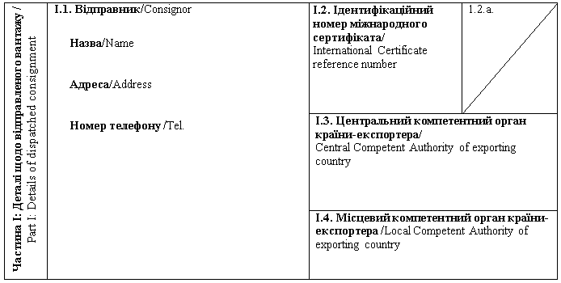
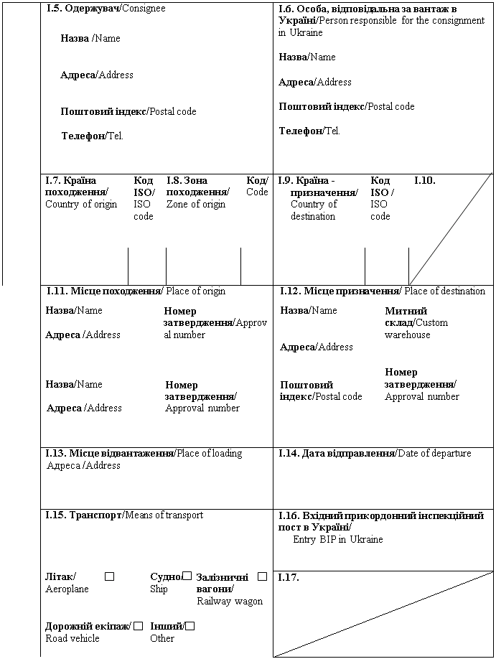
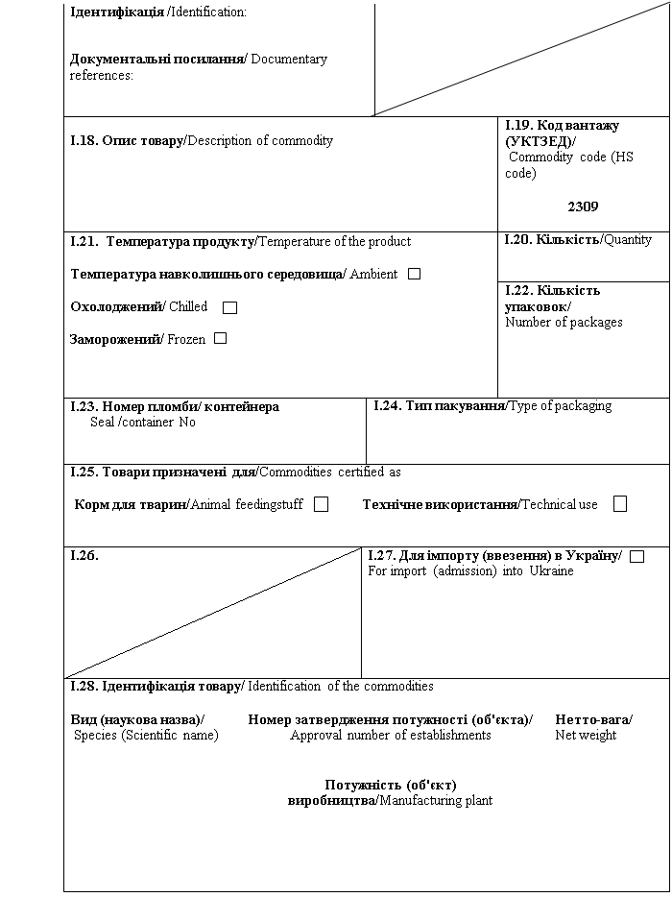
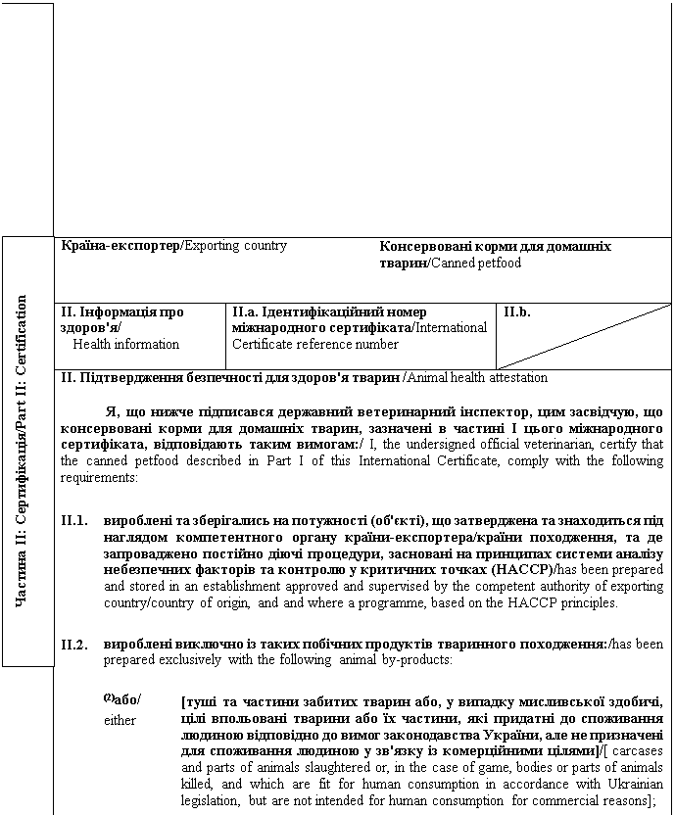
 | (2)та/або/  and/or | [туші та їх нижчезазначені частини, що отримані з тварин, які або були забиті на бійні та визнані придатними до забою для споживання людиною внаслідок передзабійного огляду, або цілі тварини та їх нижчезазначені частини, що є мисливською здобиччю, впольованою для споживання людиною відповідно до вимог законодавства України]/  [carcases and the following parts originating either from animals that have been slaughtered in a slaughterhouse and were considered fit for slaughter for human consumption following an ante-mortem inspection or bodies and the following parts of animals from game killed for human consumption in accordance with Ukrainian legislation]:
 | (2)та/або/  and/or | туші тварин або частини тварин, що визнані непридатними для споживання людиною відповідно до вимог законодавства України, та щодо яких не виявлено ознак захворювання інфекційними хворобами, що можуть передаватися людині або тварині / carcases or bodies and parts of animals which are rejected as unfit for human consumption in accordance with Ukrainian legislation, but which did not show any signs of disease communicable to humans or animals;
 | (2)та/або/  and/or | голови свійської птиці / heads of poultry;
 | (2)та/або/  and/or | шкіри та шкури, включаючи їх шматки та обрізки, роги та копита, включаючи фаланги, зап'ясткові та п'ясткові кістки, а також плюснові та передплюснові кістки, що отримані із нежуйних тварин / hides and skins, including trimmings and splitting thereof, horns and feet, including the phalanges and the carpus and metacarpus bones, tarsus and metatarsus bones, of animals, other than ruminants;
 | (2)та/або/  and/or | щетина свиней / pig bristles;
 | (2)та/або/  and/or | пір'я]/feathers];
 | (2)та/або/  and/or | [кров тварин, що не виявили жодних ознак хвороби, що може передаватись через кров людям або тваринам, та отримана із тварин, окрім жуйних, які були забиті на бійні та внаслідок передзабійного огляду визнані придатними до забою для споживання людиною відповідно до вимог законодавства України] / [blood of animals which did not show any signs of disease communicable through blood to humans or animals, obtained from animals other than ruminants that have been slaughtered in a slaughterhouse after having been considered fit for slaughter for human consumption following an ante-mortem inspection in accordance with Ukrainian legislation legislation];
 | (2)та/або/  and/or | [побічні продукти тваринного походження, отримані під час виготовлення продуктів, призначених для споживання людиною, включаючи знежирені кістки, шкварки та шлам з центрифуги або сепаратора від переробки молока] / [animal by-products arising from the production of products intended for human consumption, including degreased bone, greaves and centrifuge or separator sludge from milk processing];
 | (2)та/або/  and/or | [продукти тваринного походження або харчові продукти, що містять продукти тваринного походження, які не призначені для споживання людиною у зв'язку із комерційними цілями або внаслідок виробничих, пакувальних або інших дефектів, які не становлять загрози для здоров'я людей і тварин]/] [products of animal origin, or foodstuffs containing products of animal origin, which are no longer intended for human consumption for commercial reasons or due to problems of manufacturing or packaging defects or other defects from which no risk to public or animal health arise];
 | (2)та/або/  and/or | [корми для домашніх тварин та корми тваринного походження або корми, що містять побічні продукти тваринного походження або продукти оброблення, переробки побічних продуктів тваринного походження, які не призначені для годування тварин у зв'язку із комерційними цілями або внаслідок виробничих, пакувальних або інших дефектів, які не становлять загрози для здоров'я людей або тварин] / [petfood and feedingstuffs of animal origin, or feedingstuffs containing animal by-products or derived products, which are no longer intended for feeding for commercial reasons or due to problems of manufacturing or packaging defects or other defects from which no risk to public or animal health arises];
 | (2)та/або/  and/or | [кров, плацента, вовна, пір'я, шерсть, роги, частини копит і сире молоко, що отримані із живих тварин, які не мали жодних ознак захворювань, що можуть передаватись людям або тваринам, крім крові жуйних тварин, що потребують дослідження на губчастоподібну енцефалопатію]; / [blood, placenta, wool, feathers, hair, horns, hoof cuts and raw milk obtained from live animals that did not show any signs of diseases communicable to humans or animals. except for blood of ruminants requiring testing for TSE;]
 | (2)та/або/  and/or | [водні організми (гідробіонти) та їх частини, крім морських ссавців, у яких не виявлено ознак захворювання інфекційними хворобами, що можуть передаватися людині або тварині, виловлені з метою розміщення на ринку] / [aquatic animals, and parts of such animals, except sea mammals, which did not show any signs of diseases communicable to humans or animals];
 | (2)та/або/  and/or | [побічні продукти тваринного походження з водних організмів (гідробіонтів), виловлених з метою розміщення на ринку, які утворюються під час виробництва продукції для споживання людиною] / [animal by-products from aquatic animals originating from plants or establishments manufacturing products for human consumption];
 | (2)та/або/  and/or | [нижчезазначений матеріал, що отриманий із тварин, які не мали жодних ознак захворювань, що можуть передаватись людям або тваринам / [the following material originating from animals which did not show any signs of disease communicable through that material to humans or animals:
 |  | черепашки та панцирі молюсків та ракоподібних з м'якими тканинами або м'ясом / shells from shellfish with soft tissue or flesh;
наступні матеріали, що отримані з наземних тварин / the following originating from terrestrial animals:
побічні продукти із інкубатора / hatchery by-products,
яйця/ eggs,
яйцепродукти, включаючи шкаралупи яєць] / egg by-products, including egg shells];
 |  | добовий молодняк, забитий для комерційних цілей / day-old chicks killed for commercial reasons];
 | (2)та/або/  and/or | [побічні продукти тваринного походження, отримані із водних або наземних безхребетних тварин, окрім видів, що є збудниками захворювань, які можуть передаватись людям або тваринам / [animal by-products from aquatic or terrestrial invertebrates other than species pathogenic to humans or animals].
II.3. | піддані термічній обробці в герметичних контейнерах для досягнення мінімального значення Fс = 3/has been subjected to heat treatment to a minimum Fc value of 3 in hermetically sealed containers;
II4. | вибіркові зразки, відібрані щонайменше з п'яти контейнерів кожної обробленої партії досліджені за допомогою лабораторно-діагностичних методів для забезпечення належної термічної обробки відповідно до пункту II.3 цього міжнародного сертифіката / was analysed by a random sampling of at least five containers from each processed batch by laboratory diagnostic methods to ensure adequate heat treatment as foreseen under point II.3 of this International Certificate;
II.5. | щодо консервованих кормів для домашніх тварин вжито усіх запобіжних заходів з метою уникнення забруднення збудниками захворювань після обробки / canned petfood has undergone all precautions to avoid contamination with pathogenic agents after treatment.
II.6. | консервовані корми для домашніх тварин не місять та не є отриманими: / canned petfood does not contain and is not derived from:
 | (2) або/either | із ризикового матеріалу чи м'яса механічного обвалювання (ММО) із кісток ВРХ, кіз або овець, а тварини, з яких отримано тваринний білок, не піддавались забою після оглушення за допомогою газу, введеного в порожнину черепа, або після оглушення методом розривання тканин центральної нервової системи за допомогою довгастого інструменту у формі стрижня, що вводиться в порожнину черепа / specified risk material or mechanically separated meat from the bones of bovine, caprine and ovine animals. The animals from which animal protein is derived were not slaughtered / killed by means of gas injected into the cranial cavity after stunning or laceration of central nervous tissue after stunning by means of elongated rod-shaped instrument introduced into the cranial cavity;
 | (2) або/or | з матеріалу, відмінного від матеріалу, отриманого з ВРХ, кіз або овець, які були народжені, вирощені та забиті на території країни⁽²⁾ чи зони⁽³⁾ з незначним ризиком щодо губчастоподібної енцефалопатії ВРХ відповідно до вимог Кодексу здоров'я наземних тварин МЕБ / materials other than the materials from bovine, ovine or caprine animals, which were born, reared and slaughtered in a country⁽²⁾ or zone⁽³⁾ with a classified negligible BSE risk in accordance with the OIE Terrestrial Animal Health Code.
II.7. | [Якщо побічні продукти тваринного походження, призначені для годування жуйних, містять молоко або молочні продукти, отримані від овець або кіз, ці вівці та кози з моменту народження або протягом останніх трьох років мають безперервно утримуватися у господарстві, щодо якого не було встановлено ветеринарно-санітарних обмежень, пов'язаних із трансмісивною губчастоподібною енцефалопатією, та щодо якого протягом останніх трьох років виконувались такі вимоги: / [In case of animal by-products intended for feeding ruminants and containing milk or milk products of ovine and caprine origin, ovine and caprine animals from which these products are derived have been kept continuously since birth or for the last three years on a holding where no veterinary and sanitary restrictions have been imposed in connection with TSE and which for the last three years has complied with the following requirements:
 |  | господарство піддавалось регулярному інспектуванню державним ветеринарним інспектором країни-експортера / країни походження / the holding has been subjected to regular inspections by state veterinary inspectors in the country of origin / exporting country;
 |  | у господарстві не було зафіксовано випадків скрепі овець або, у разі фіксування випадків цього захворювання, всі тварини, щодо яких було встановлено наявність скрепі овець, були забиті та знищені (за винятком племінних баранів з генотипом ARR/ARR і племінних овець, які мають щонайменше одну алель ARR і не мають жодної алелі VRQ) / no cases of classical scrapie in sheep have been registered on the holding or in the event of confirmation of a classical scrapie case, all animals in which classical scrapie is confirmed are killed and destroyed (except for breeding rams of ARR/ARR genotype and breeding ewes carrying at least one ARR allele and no VRQ allele);
 |  | вівці та кози, за винятком овець, які мають генотип пріону ARR/ARR, можуть вводитись у господарство лише у випадку, якщо походять з господарства, яке відповідає зазначеним вище вимогам] / ovine and caprine animals, with the exception of sheep of ARR/ARR prion genotype, are introduced to the holding only if they come from a holding that complies with mentioned above requirements].

Примітки/Notes
Вимоги цього міжнародного сертифіката застосовуються до консервованих кормів для домашніх тварин, що походять з країни чи її окремої території (зони або компартмента) та з потужності, які внесено до реєстру країн та потужностей, з яких дозволяється ввезення (пересилання) продуктів на митну територію України / Requirements of this International Certificate apply to canned petfood, originating from a country or a separate territory (zone or compartment) thereof and from an establishment listed in the register of countries and establishments authorised for the importation (shipment) of products to the customs territory of Ukraine.
Частина I/Part I:
Пункт I.11 та I.12: Назва, адреса та номер затвердження потужності (об'єкта), що виданий компетентним органом / Box I.11 and I.12: Name, address and approval number of establishment, issued by competent authority.
Пункт I.15: Зазначити реєстраційний номер(и) залізничних вагонів та вантажних автомобілів, назви кораблів та номери рейсів літаків, якщо останні відомі. У разі перевезення у контейнерах чи коробках - їх загальна кількість та реєстраційні чи серійні номери вказуються у пункті I.23 / Box I.15: Indicate the registration number(s) of railway wagons and lorries, the names of ships, if known, the flight numbers of aircraft. In the case of transport in containers or boxes, the total number of these and their registration and where there is a serial number of the seal it has to be indicated in box I.23.
Пункт I.23: У разі контейнерів для насипних продуктів, зазначити номер контейнера та номер печатки (де це необхідно) / I.23: for bulk containers, the container number and the seal number (if applicable) should be given.
Пункт I.25: Технічне використання: будь-яке використання для цілей інших, ніж годування свійських тварин (крім хутрових тварин) та виробництва кормів для домашніх тварин / Box I.25: Technical use: any use other than feeding of farmed animals, other than fur animals and the production of petfood.
Частина II: / Part II:
(1) Консервовані корми для домашніх тварин - корми для домашніх тварин, піддані термічній обробці та запаковані в герметичні контейнери* / Canned petfood - means heat-processed petfood contained within a hermetically sealed container*;
* Герметичний контейнер - контейнер, сконструйований у спосіб, що забезпечує запобігання проникненню мікроорганізмів - контейнер, сконструйований у спосіб, що забезпечує запобігання проникненню мікроорганізмів / Hermetically sealed container means a container that is designed and intended to be secure against the entry of micro-organisms;
(2) Вибрати потрібне / Keep as appropriate.
(3) Застосовується у разі визнання компетентним органом України зонування / Applies in case of recognition by Competent Authority of Ukraine of zoning.
(4) Колір підпису та печатки має відрізнятися від кольору іншого тексту/ The signature and the seal must be in a different colour that of the text.
Державний ветеринарний інспектор/  Official veterinarian  Прізвище (великими літерами)/  Name (in capitals letters)  Дата/  Date:  Печатка⁽⁴⁾/  Stamp⁽⁴⁾ | Кваліфікація та посада/  Qualification and title  Підпис⁽⁴⁾/  Signature⁽⁴⁾

Генеральний директор директорату  безпечності харчових продуктів | М. Мороз

ЗАТВЕРДЖЕНО
Наказ Міністерства розвитку економіки, торгівлі та сільського господарства України
14 липня 2020 року N 1329

Форма міжнародного сертифіката для ввезення (пересилання) на митну територію України свіжого м'яса⁽¹⁾ свійських непарнокопитних тварин (Equus caballus, Equus asinus та їх помісі), призначеного для споживання людиною / Form of International Certificate for introduction (sending) into the customs territory of Ukraine of fresh meat⁽¹⁾ of domestic solipeds (Equus caballus, Equus asinus and their cross-breeds), intended for human consumption
Країна-експортер / Exporting country
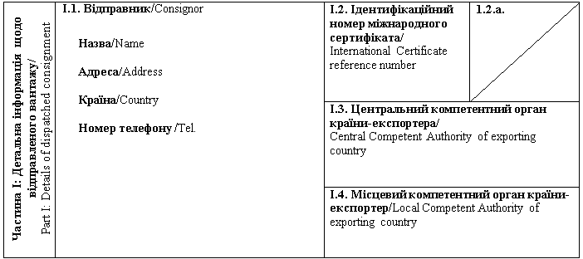
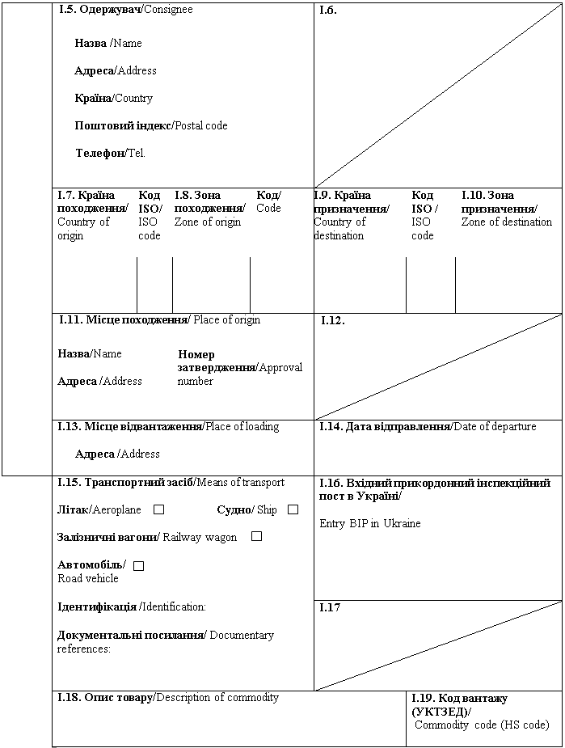
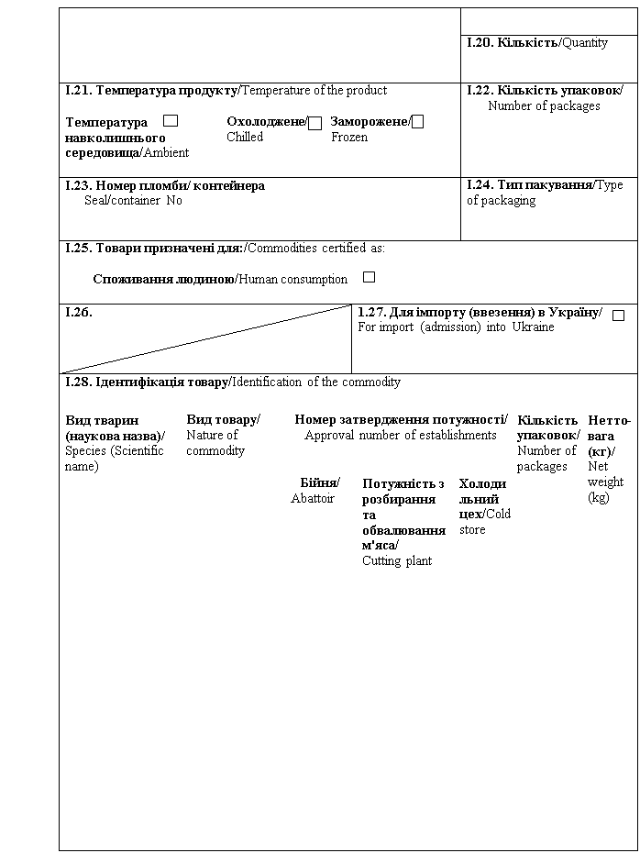
Країна-експортер / Exporting country | Свіже м'ясо свійських непарнокопитних тварин (Equus caballus, Equus asinus та їх помісі)/Fresh meat of domestic solipeds (Equus caballus, Equus asinus and their cross-breeds)
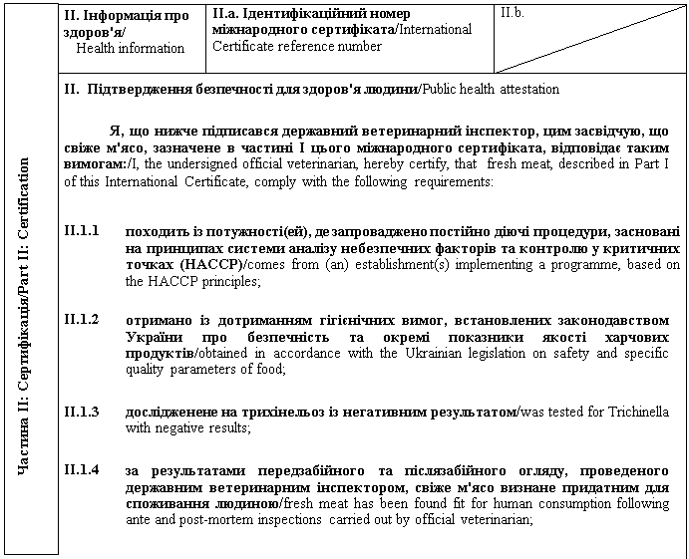
II.1.5 | туші або частини туш містять позначку придатності. Запаковане свіже м'ясо містить ідентифікаційну позначку на упаковці із зазначенням країни, в якій розташована потужність походження (повна назва країни або код з двох літер згідно із відповідним стандартом Міжнародної організації зі стандартизації ISO), а також номер дозволу потужності походження / carcasses or parts of carcasses bear a health mark. Packaged fresh meat bears an identification mark on packages indicating the name of country where the establishment of origin is located (full country name or a two-letter code in accordance with the respective ISO standard) and the approval number of the establishment of origin;
II.1.6 | відповідає вимогам Мікробіологічних критеріїв, встановленим законодавством України / it complies with the Microbiological criteria, established by Ukrainian legislation;
II.1.7 | гарантії щодо живих тварин та продуктів з них, забезпечуються відповідно до планів моніторингу залишків ветеринарних препаратів, затверджених відповідно до законодавства України / the guarantees covering live animals and products thereof in accordance with residues plans, approved according to the legislation of Ukraine;
II.1.8 | матеріали, які використовуються для пакування свіжого м'яса, включаючи первинне пакування, відповідають гігієнічним вимогам законодавства України про безпечність та окремі показники якості харчових продуктів або еквівалентним вимогам / materials used for packaging of fresh meat, including wrapping, comply with the hygienic requirements of Ukrainian law on safety and specific quality parameters of food;
II.1.9 | перед завантаженням транспортні засоби, якими здійснюються перевезення свіжого м'яса, очищені або продезінфіковані відповідно до вимог законодавства країни-експортера / країни походження / before loading means of transport, used for the transportation of fresh meat were cleaned or disinfected according to the legislation of exporting country / country of origin.
II.2 Підтвердження безпечності для здоров'я тварин / Animal health attestation
Я, що нижче підписався державний ветеринарний інспектор, цим засвідчую, що свіже м'ясо, зазначене в частині I цього міжнародного сертифіката, відповідає таким вимогам: / I, the undersigned official veterinarian, hereby certify, that fresh meat, described in Part I of this International Certificate, complies with the following requirements:
II.2.1 | Свіже м'ясо отримане на території країни⁽²⁾ або зони⁽³⁾ __________________________ (вказати назву та код країни або зони), що внесено до реєстру країн та потужностей, з яких дозволяється ввезення (пересилання) свіжого м'яса свійських непарнокопитних тварин на митну територію України / Fresh meat was obtained on the territory of a country⁽²⁾ or zone⁽³⁾ ___________________________ (indicate name and the code of the country or zone) that are listed in the register of countries and establishments authorised for importation to the territory of Ukraine of fresh meat of domestic solipeds.
II.2.2 | Свіже м'ясо отримано із тварин, які: / Fresh was obtained from animals, which:
II.2.2.1 | утримувались на території країни⁽²⁾ або зони⁽³⁾, визначених пунктом II.2.1 цього міжнародного сертифіката, з моменту народження чи впродовж щонайменше трьох останніх місяців перед забоєм⁽²⁾ або були імпортовані з території країни⁽²⁾ чи зони⁽³⁾, що на дату імпорту _________________________ (зазначити дату імпорту ((день/місяць/рік)) було внесено до реєстру країн та потужностей, з яких дозволяється ввезення (пересилання) свіжого м'яса свійських непарнокопитних тварин на митну територію України / since birth or at least for the past 3 months prior to slaughter, have been kept on the territory of a country⁽²⁾ or zone⁽³⁾ referred to in paragraph II.2.1 of this International Certificate⁽²⁾ or have been imported from the territory of a country⁽²⁾ or zone⁽³⁾ which on the date import ______________________________ (indicate date of import (dd/mm/yyyy)) is listed in the register of countries and establishments authorised for importation to the territory of Ukraine of fresh meat of domestic solipeds;
II.2.2.2 | були забиті ______________________ (день/місяць/рік) або в період між ______________________ (день/місяць/рік) та ______________________ (день/місяць/рік) / have been slaughtered on _____________________ (dd/mm/yyyy) or between ______________________ (dd/mm/yyyy) ______________________ (dd/mm/yyyy);
II.2.2.3 | не були забиті раніше дати внесення країни⁽²⁾ або зони⁽³⁾ походження до реєстру країн та потужностей, з яких дозволяється ввезення (пересилання) свіжого м'яса свійських непарнокопитних тварин на митну територію України, та впродовж періоду застосування Україною обмежувальних заходів щодо імпорту такого м'яса із цієї країни⁽²⁾ чи зони⁽³⁾ / were not slaughtered before the date when the country⁽²⁾ or zone⁽³⁾ of origin is included into the register of countries and establishments authorised for importation to the territory of Ukraine of fresh meat of domestic solipeds or within the effective period of Ukraine's restrictive measures regarding importation of such meat from respective country⁽²⁾ or zone⁽³⁾.
II.2.2.4 | були забиті на бійні, в якій та в радіусі 10 км навколо якої протягом останніх 40 днів не було зафіксовано випадків африканської чуми коней та сапу / were slaughtered at a slaughterhouse where and within a 10 km radius of which there have been no registered cases African horse sickness and glanders for the past 40 days.
II.2.3 | Свіже м'ясо отримано та приготовленим не контактуючи з м'ясом, що не задовольняє вимог цього міжнародного сертифіката / Fresh meat has been obtained and prepared without contact with other meats not complying with requirements of this International Certificate.

Примітки/Notes
Вимоги цього міжнародного сертифіката застосовуються до свіжого м'яса свійських непарнокопитних тварин (Equus caballus, Equus asinus та їх помісі), призначеного для споживання людиною, що походить з країни чи її окремої території (зони або компартмента) та з потужності, які внесено до реєстру країн та потужностей, з яких дозволяється ввезення (пересилання) продуктів на митну територію України / Requirements of this International Certificate apply to fresh meat of domestic solipeds (Equus caballus, Equus asinus and their cross-breeds), intended for human consumption, originating from a country or a separate territory (zone or compartment) thereof and from an establishment listed in the register of countries and establishments authorised for the importation (sending) of products to the customs territory of Ukraine.
Вимоги цього міжнародного сертифіката не застосовуються до подрібненого (січеного) м'яса⁽¹⁾ свійських непарнокопитних тварин (Equus caballus, Equus asinus та їх помісі) / Requirements of this International Certificate do not apply to minced meat⁽¹⁾ of domestic solipeds (Equus caballus, Equus asinus and their cross-breeds).
Частина I/Part I:
Пункт I.11: Назва, адреса та номер затвердження потужності відправлення / Box I.11: Name, address and approval number of the establishment of dispatch.
Пункт I.15: Вказати реєстраційний номер(и) залізничних вагонів або контейнерів та автомобілів, назви кораблів та номери рейсів літаків. Окремо надається інформація у разі розвантаження або перезавантаження / Box I.15: Indicate registration number (railway wagons or container and road vehicle), flight number (aircraft) or name (ship). Separate information is to be provided in the event of unloading and reloading.
Пункт I.19: Вказати код вантажу (УКТЗЕД): 0205 00, 0206 або 0504 00 00 00 / Box I.19: Indicate commodity code (HS code): 0205 00, 0206 or 0504 00.
Пункт I.20: Вказати загальну вагу брутто та нетто-вагу / Box I.20: Indicate total gross weight and total net weight.
Пункт I.28: Вид товару: вказати "цілі туші", "напівтуші", "четвертини", "шматки"/ Box I.28: Nature of commodity. Indicate "carcass-whole", "carcass-side", "carcass-quarters", "cuts".
Пункт I.28: Тип обробки: вказати (де це необхідно) "відділене від кісток", "з кісткою", "визріле (витримане)". Якщо свіже м'ясо піддане заморозці, вказати дату заморозки (місяць та рік) / Box I.28: Treatment type: if appropriate, indicate "deboned", "bone in", "matured". If fresh meat was frozen indicate the date of freezing (month and year).
Частина II: / Part II:
(1) Свіже м'ясо - м'ясо, що не піддане жодній обробці, крім охолодження, заморожування чи швидкого заморожування, а також м'ясо у вакуумній упаковці або запаковане у контрольовану атмосферу / Fresh meat means meat that has not undergone any preserving process other than chilling, freezing or quick-freezing, including meat that is vacuum-wrapped or wrapped in a controlled atmosphere.
Подрібнене (січене) м'ясо - м'ясо, відділене від кісток та подрібнене на фрагменти з вмістом солі менше ніж 1 % / Minced meat means boned meat that has been minced into fragments and contains less than 1 % salt.
Побічні харчові продукти - свіже м'ясо, включно з нутрощами та кров'ю, за винятком м'яса туші / Offals means fresh meat other than that of the carcase, including viscera and blood.
(2) Вибрати потрібне /Keep as appropriate.
(3) Застосовується у разі визнання компетентним органом України зонування /Applies in case of recognition by Competent Authority of Ukraine of zoning
(4) Колір підпису та печатки має відрізнятися від кольору іншого тексту / The signature and the seal must be in a different colour that of the text.
Державний ветеринарний інспектор/  Official veterinarian  Прізвище (великими літерами)/  Name (in capitals letters):  Дата/  Date  Печатка⁽⁴⁾/  Stamp⁽⁴⁾ | Кваліфікація та посада/  Qualification and title  Підпис⁽⁴⁾/  Signature⁽⁴⁾

Генеральний директор директорату  безпечності харчових продуктів | М. Мороз

ЗАТВЕРДЖЕНО
Наказ Міністерства розвитку економіки, торгівлі та сільського господарства України
14 липня 2020 року N 1329

Форма міжнародного сертифіката для ввезення (пересилання) на митну територію України перероблених кормів для домашніх тварин⁽¹⁾ (крім консервованих кормів для домашніх тварин) / Form of International certificate for introduction (sending) to the customs territory of Ukraine of processed petfood⁽¹⁾ other than canned petfood
Країна-експортер / Exporting country
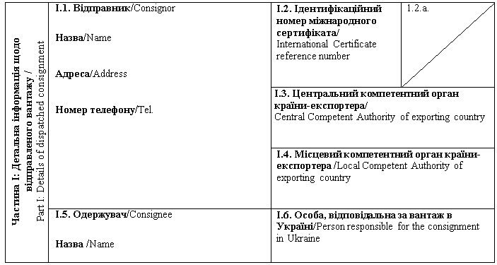
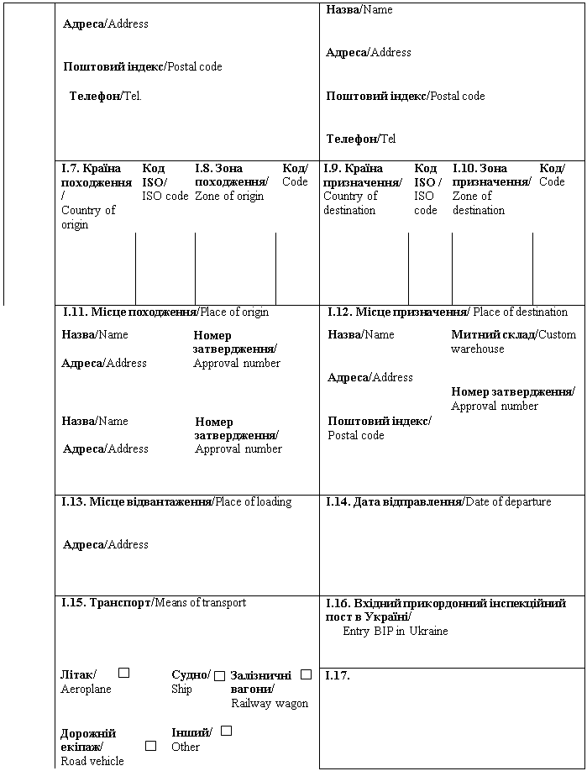
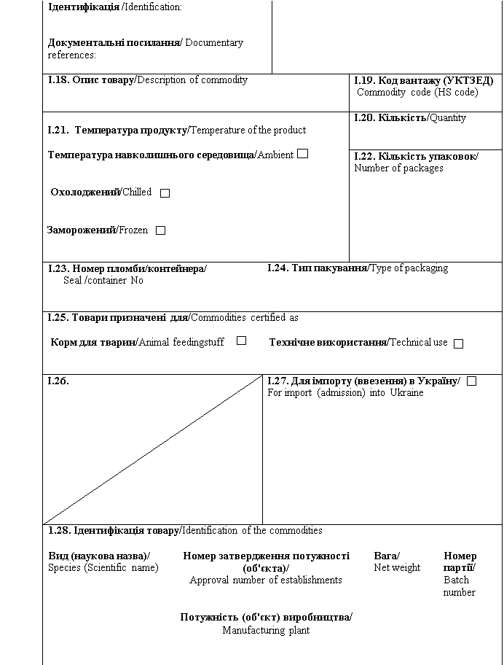
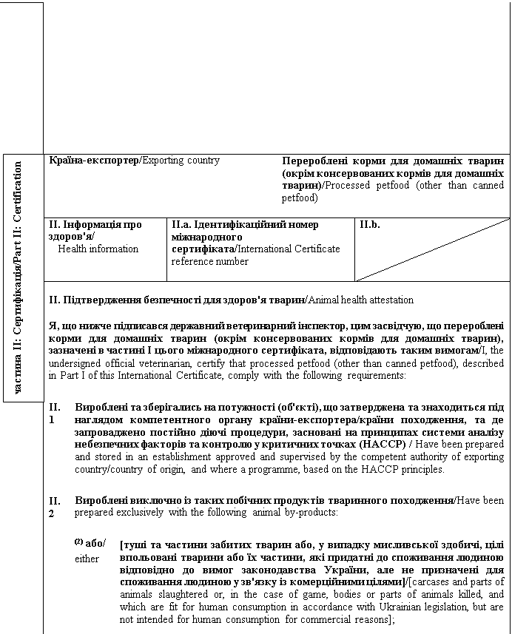
 | (2)та/або/  and/or | [туші та їх нижчезазначені частини, що отримані з тварин, які або були забиті на бійні та визнані придатними до забою для споживання людиною внаслідок передзабійного огляду, або цілі тварини та їх нижчезазначені частини, що є мисливською здобиччю, впольованою для споживання людиною відповідно до вимог законодавства України / [carcases and the following parts originating either from animals that have been slaughtered in a slaughterhouse and were considered fit for slaughter for human consumption following an ante-mortem inspection or bodies and the following parts of animals from game killed for human consumption in accordance with Ukrainian legislation:  туші тварин або частини тварин, що визнані непридатними для споживання людиною відповідно до вимог законодавства України, та щодо яких не виявлено ознак захворювання інфекційними хворобами, що можуть передаватися людині або тварині / carcases or bodies and parts of animals which are rejected as unfit for human consumption in accordance with Ukrainian legislation, but which did not show any signs of disease communicable to humans or animals;
 | (2)та/або/  and/or | голови свійської птиці / heads of poultry;
 | (2)та/або/  and/or | шкіри та шкури, включаючи їх шматки та обрізки, роги та копита, включаючи фаланги, зап'ясткові та п'ясткові кістки, а також плюснові та передплюснові кістки, що отримані із нежуйних тварин / hides and skins, including trimmings and splitting thereof, horns and feet, including the phalanges and the carpus and metacarpus bones, tarsus and metatarsus bones, of animals, other than ruminants;
 | (2)та/або/  and/or | щетина свиней / pig bristles;
 | (2)та/або/  and/or | пір'я] / feathers];
 | (2)та/або/  and/or | [кров тварин, які не виявили жодних ознак хвороби, що може передаватись через кров людям або тваринам, отримана із тварин, окрім жуйних, які були забиті на бійні та внаслідок передзабійного огляду визнані придатними до забою для споживання людиною відповідно до вимог законодавства України] / [blood of animals which did not show any signs of disease communicable through blood to humans or animals, obtained from animals other than ruminants that have been slaughtered in a slaughterhouse after having been considered fit for slaughter for human consumption following an ante-mortem inspection in accordance with Ukrainian legislation];
 | (2)та/або/  and/or | [побічні продукти тваринного походження, отримані під час виготовлення продуктів, призначених для споживання людиною, включаючи знежирені кістки, шкварки та шлам із центрифуги або сепаратора від переробки молока] / [animal by-products arising from the production of products intended for human consumption, including degreased bone, greaves and centrifuge or separator sludge from milk processing];
 | (2)та/або/  and/or | [продукти тваринного походження або харчові продукти, що містять продукти тваринного походження, не призначені для споживання людиною у зв'язку із комерційними цілями або внаслідок виробничих, пакувальних чи інших дефектів, які не становлять загрози для здоров'я людей і тварин] / [products of animal origin, or foodstuffs containing products of animal origin, which are no longer intended for human consumption for commercial reasons or due to problems of manufacturing or packaging defects or other defects from which no risk to public or animal health arise];
 | (2)та/або/  and/or | [кров, плацента, вовна, пір'я, шерсть, роги, частини копит і сире молоко, отримані від живих тварин, які не мали жодних ознак захворювань, що можуть передаватись людям або тваринам, крім крові жуйних тварин, які потребують дослідження на губчастоподібну енцефалопатію] / [blood, placenta, wool, feathers, hair, horns, hoof cuts and raw milk obtained from live animals that did not show any signs of diseases communicable to humans or animals, except for blood of ruminants requiring testing for spongiform encephalopathy];
 | (2)та/або/  and/or | [водні організми (гідробіонти) та їх частини, крім морських ссавців, у яких не виявлено ознак захворювання інфекційними хворобами, що можуть передаватися людині або тварині, виловлені з метою розміщення на ринку] / [aquatic animals, and parts of such animals, except sea mammals, which did not show any signs of diseases communicable to humans or animals, caught for the purpose of placing on the market];
 | (2)та/або/  and/or | [побічні продукти тваринного походження з водних організмів (гідробіонтів), виловлених з метою розміщення на ринку, які утворюються під час виробництва продукції для споживання людиною] / [animal by-products from aquatic animals collected for the marketing purpose that were obtained during production of products for human consumption];
 | (2)та/або/  and/or | [зазначений нижче матеріал, отриманий із тварин, які не мали жодних ознак захворювань, що можуть передаватись людям або тваринам / [the following material originating from animals which did not show any signs of disease communicable through that material to humans or animals:
 | (2)та/або/  and/or | черепашки та панцирі молюсків і ракоподібних із м'якими тканинами чи м'ясом / shells from shellfish with soft tissue or flesh;
 | (2)та/або/  and/or | матеріали, отримані із наземних тварин, - побічні продукти із інкубатора, яйця, яйцепродукти, включаючи шкаралупи яєць / terrestrial materials: hatchery by-products, eggs, egg by-products, including egg shells;
 | (2)та/або/  and/or | добовий молодняк, забитий для комерційних цілей / day-old chicks killed for commercial reasons]
 | (2)та/або/  and/or | [побічні продукти тваринного походження, отримані із водних або наземних безхребетних тварин, окрім видів, що є збудниками захворювань, які можуть передаватись людям або тваринам] / [animal by-products from aquatic or terrestrial invertebrates other than species pathogenic to humans or animals];
 | (2)та/або/  and/or | [туші та/або частини туш гризунів, зайцеподібних хутрових звірів, крім побічних продуктів тваринного походження, що належать до категорій I і II відповідно до вимог законодавства України про побічні продукти тваринного походження] / [animals and parts thereof of Rodentia and Lagomorpha orders, parts thereof, except for animal by-products belonging to Category I and Category II in accordance with the requirements of Ukrainian law on animal by-products];
 | (2)та/або/  and/or | [корми для домашніх тварин та корми тваринного походження або корми, що містять побічні продукти тваринного походження чи продукти оброблення, переробки побічних продуктів тваринного походження, які не призначені для годування тварин у зв'язку із комерційними цілями або внаслідок виробничних, пакувальних або інших дефектів, які не становлять загрози для здоров'я людей або тварин] / [petfood or feed of animal origin or feed containing animal by-products or derived products that are not intended for feeding for commercial reasons or because of production, packaging or other defects that do not pose risk to human or animal health];
 | (2)та/або/  and/or | побічні продукти, отримані із свійської птиці та/або зайцеподібних, які не виявили жодних ознак захворювань, що можуть передаватись людям або тваринам, забитих на фермі для прямих поставок виробником невеликих кількостей м'яса свійської птиці та зайцеподібних кінцевому споживачу або місцевим (локальним) потужностям роздрібної торгівлі, що здійснюють безпосереднє постачання такого свіжого м'яса кінцевому споживачу / animal by-products from poultry and/or lagomorphs slaughtered on a farm for direct supply by the producer of small quantities of meat from poultry and lagomorphs to the final consumer or to local retail establishments directly supplying such meat to the final consumer as fresh meat.
II.3 | Піддані термічній обробці за температури не нижче 90° C по всій речовині або сушінню чи ферментації, що дозволені компетентним органом країни походження, або (у випадку водних і наземних безхребетних інших, ніж види, які є збудниками захворювань, що можуть передаватись людям чи тваринам) обробці, затвердженій компетентним органом країни походження та гарантує, що корм для домашніх тварин не становитиме загрози для здоров'я людей і тварин, або у якості інгредієнтів для кормів було використано виключно: / Were subjected to a heat treatment of at least 90° C throughout the whole substance or drying or fermentation authorised by the competent authority of the country of origin, or (in case of aquatic and terrestrial vertebrates other than species pathogenic to humans or animals) be subjected to a treatment which is authorised by the competent authority of the country of origin and ensures that petfood does not pose hazard to human or animal health, or were produced exclusively from the following ingredients:
 | II.3.1 | побічні продукти тваринного походження або похідні продукти з м'яса чи м'ясних продуктів, що піддані термічній обробці за температури не нижче 90° C по всій речовині / animal by-products or derived products from meat or meat products subjected to a heat treatment of at least 90° C throughout the whole substance;
 | II.3.2 | молоко та продукти на основі молока, які: / milk and milk-based products which:
 |  | (2) або/either |  |  | піддані процесу пастеризації, достатньому для отримання негативної реакції тесту на фосфатазу/ were subjected to a pasteurisation treatment sufficient to produce a negative reaction to phosphatase test;
 |  | (2) або/or |  |  | піддані процесу пастеризації, достатньому для отримання негативної реакції тесту на фосфатазу (для молока та продуктів на основі молока з pH, зменшеним до рівня нижче шести) / were subjected to a pasteurisation treatment sufficient to produce a negative reaction phosphatase test (for milk and milk-based products with pH reduced to less than 6);
 |  | (2) або/or |  |  | піддані процесу стерилізації чи подвійній термічній обробці, де кожна з них була достатньою для отримання негативної реакції тесту на фосфатазу / subjected to a sterilisation process or a double heat treatment where each treatment was sufficient to produce a negative reaction to phosphatase test.
 | II.3.3 | желатин, вироблений із застосуванням процесу, який забезпечує обробку непереробленого матеріалу кислотою чи лугом, що супроводжується щонайменше одним промиванням із подальшим коригуванням рівня pH та проведенням (за необхідності - повторним проведенням) екстракції желатину шляхом нагрівання й очищенням за допомогою фільтрування та стерилізації / gelatine produced with a process ensuring that unprocessed material material is subjected to a treatment with acid or alkali followed by at least one rinsing with subsequent adjustment of pH and subsequent (if necessary repeated) extraction of gelatine by heat followed by purification by means of filtration and sterilisation;
 | II.3.4 | гідролізований білок, вироблений із застосуванням виробничого процесу, який включає застосування заходів для мінімізації зараження непереробленого матеріалу, а у випадку, якщо гідролізований білок походить повністю або частково зі шкір та шкур жуйних тварин, його виготовлено на переробній потужності (об'єкті), призначеній виключно для цілей виробництва гідролізованого білка, із застосуванням лише матеріалу з молекулярною масою нижче 10000 дальтонів і процесу, що включає підготовку непереробленого матеріалу шляхом витримування в розсолі, зоління та інтенсивного промивання, після чого матеріал / hydrolysed protein produced with the use of a production process involving appropriate measures to minimise contamination of unprocessed raw material and in case of hydrolysed protein entirely or partly derived from ruminant hides and skins produced at a processing plant dedicated solely to the production of hydrolysed protein using only the material with a molecular weight below 10000 Dalton and a process involving the preparation of unprocessed material through brining, liming and intensive washing followed by:
 |  | (2) або/either |  |  | піддається обробці, що забезпечує досягнення рівня pH вище 11 протягом більше 3 годин за температури вище 80° C, після чого піддається термічній обробці за температури вище 140° C упродовж 30 хв під тиском більше 3,6 барів /  treatment of the material to reach a pH level of more than 11 for than 3 hours at a temperature more than 80° C and subsequently by heat treatment at more than 140° C for 30 minutes at more than 3.6 bar;
 |  | (2) або/or |  |  | піддається обробці, що забезпечує досягнення рівня pH  від 1 до 2, після чого піддається обробці з досягнення рівня pH вище 11 та наступній термічній обробці за температури 140° C протягом 30 хв під тиском 3 бари / treatment of the material to reach a pH level of 1 to 2, followed by treatment to reach a pH level of more than 11, followed by heat treatment at 140° C for 30 minutes at 3 bar;
 | II.3.5 | яєчні продукти, піддані будь-якому з методів переробки від I до V чи VII відповідно до додатка 2 до Вимог щодо ввезення (пересилання) на митну територію України харчових продуктів тваринного походження, кормів, сіна, соломи, а також побічних продуктів тваринного походження та продуктів їх оброблення, переробки, затверджених наказом Міністерства аграрної політики та продовольства України N 553 від 16 листопада 2018 року, або вироблені відповідно до гігієнічних вимог, встановлених законодавством України про безпечність та окремі показники якості харчових продуктів для яєчних продуктів, призначених для споживання людиною / egg products subjected to any of the processing methods I to V or VII in accordance with Annex 2 of Requirements for introduction (sending) to the customs territory of Ukraine of food products of animal origin, feed, hay, straw, animal by-products and derived products, adopted by the Order of Ministry of Agrarian Policy and Food of Ukraine N 553 of 16.11.2018 or were produced in accordance with hygienic requirement of the Ukrainian law on safety and specific quality parameters of food, established for egg products intended for human consumption;
 | II.3.6 | колаген, підданий процесу, що забезпечує обробку непереробленого матеріалу за допомогою миття, коригування рівня pH із використанням кислоти чи лугу, що супроводжується щонайменше одним промиванням, фільтрацією та екструзією, при чому забороняється вживання консервантів інших, ніж ті, що дозволені законодавством України / collagen subjected to a process ensuring that unprocessed material undergoes treatment which involves washing, pH adjustment using acid or alkali followed by one or more rinses, filtration and extrusion, while the use of preservatives other than those authorised by the Ukrainian law is prohibited;
 | II.3.7 | продукти з крові, піддані будь-якому з методів переробки від I до V чи VII відповідно до додатка 2 до Вимог щодо ввезення (пересилання) на митну територію України харчових продуктів тваринного походження, кормів, сіна, соломи, а також побічних продуктів тваринного походження та продуктів їх оброблення, переробки, затверджених наказом Міністерства аграрної політики та продовольства України N 553 від 16 листопада 2018 року / blood products subjected to any of the processing methods I to V or VII in accordance with Annex 2 of Requirements for introduction (sending) to the customs territory of Ukraine of food products of animal origin, feed, hay, straw, animal by-products and derived products, adopted by the Order of Ministry of Agrarian Policy and Food of Ukraine N 553 of 16.11.2018;
 | II.3.8 | перероблений тваринний білок, отриманий із ссавців, підданий будь-якому з методів переробки від I до V чи VII відповідно до додатка 2 до Вимог щодо ввезення (пересилання) на митну територію України харчових продуктів тваринного походження, кормів, сіна, соломи, а також побічних продуктів тваринного походження та продуктів їх оброблення, переробки, затверджених наказом Міністерства аграрної політики та продовольства України N 553 від 16 листопада 2018 року / mammalian processed animal protein subjected to any of the processing methods I to V or VII in accordance with the requirements of Annex 2 of Requirements for introduction (sending) to the customs territory of Ukraine of food products of animal origin, feed, hay, straw, animal by-products and derived products, adopted by the Order of Ministry of Agrarian Policy and Food of Ukraine N 553 of 16.11.2018 or were produced in accordance with hygienic requirement of the Ukrainian law on safety and specific quality parameters of food;
 | II.3.9 | продукти крові, отримані зі свиней, що піддані будь-якому з методів переробки від I до V чи VII відповідно до додатка 2 до Вимог щодо ввезення (пересилання) на митну територію України харчових продуктів тваринного походження, кормів, сіна, соломи, а також побічних продуктів тваринного походження та продуктів їх оброблення, переробки, затверджених наказом Міністерства аграрної політики та продовольства України N 553 від 16 листопада 2018 року, за умови, що у випадку використання методу переробки VII застосовано термічну обробку за температури не нижче 80° C у всій речовині / porcine blood products subjected to any of the processing methods I to V or VII in accordance with Annex 2 of Requirements for introduction (sending) to the customs territory of Ukraine of food products of animal origin, feed, hay, straw, animal by-products and derived products, adopted by the Order of Ministry of Agrarian Policy and Food of Ukraine N 553 of 16.11.2018 and in case of method VII, a heat treatment throughout the whole substance at a minimum temperature of 80° C was applied;
 | II.3.10 | перероблений тваринний білок, отриманий з тварин, окрім ссавців, за винятком рибного борошна, що підданий будь-якому з методів переробки від I до V чи VII відповідно до додатка 2 до Вимог щодо ввезення (пересилання) на митну територію України харчових продуктів тваринного походження, кормів, сіна, соломи, а також побічних продуктів тваринного походження та продуктів їх оброблення, переробки, затверджених наказом Міністерства аграрної політики та продовольства України N 553 від 16 листопада 2018 року / non-mammalian processed animal protein (with the exclusion of fishmeal) subjected to any of the processing methods I to V or VII in accordance with the requirements of Annex 2 of Requirements for introduction (sending) to the customs territory of Ukraine of food products of animal origin, feed, hay, straw, animal by-products and derived products, adopted by the Order of Ministry of Agrarian Policy and Food of Ukraine N 553 of 16.11.2018;
 | II.3.11 | рибне борошно, піддане будь-якому з методів переробки, що забезпечує відповідність кінцевого продукту мікробіологічним показникам, зазначеним в пункті II.4 цього міжнародного сертифіката / fishmeal subjected to any of the processing methods ensuring the compliance of end product with microbiological parameters, indicated in point II.4 of this International Certificate;
 | II.3.12 | топлений жир (включаючи риб'ячий жир), підданий будь-якому з методів переробки від I до V чи VII (у випадку риб'ячого жиру - методу переробки VI) відповідно до додатка 2 до Вимог щодо ввезення (пересилання) на митну територію України харчових продуктів тваринного походження, кормів, сіна, соломи, а також побічних продуктів тваринного походження та продуктів їх оброблення, переробки, затверджених наказом Міністерства аграрної політики та продовольства України N 553 від 16 листопада 2018 року або виготовлений відповідно до гігієнічних вимог, що відповідають вимогам законодавства України; топлені жири, отримані із жуйних тварин, очищені у спосіб, який забезпечує досягнення максимального рівня нерозчинних залишкових домішок, що не перевищує 0,15 %/ ваги / rendered fat (including fish oil) subjected to any of the processing methods I to V or VII (method VI in case of fish oil) in accordance with the requirements of Annex of Requirements for introduction (sending) to the customs territory of Ukraine of food products of animal origin, feed, hay, straw, animal by-products and derived products, adopted by the Order of Ministry of Agrarian Policy and Food of Ukraine N 553 of 16.11.2018 or produced in accordance with the hygiene requirements that comply with the Ukrainian law; rendered fats from ruminant animals are purified in a way that the maximum level of remaining total insoluble impurities does not exceed 0.15 % of weight;
 | II.3.13 | двокальційфосфат, вироблений за допомогою процесу, що включає подрібнення всіх кісток та знежирення за допомогою гарячої води, а також подальшу обробку розведеною соляною кислотою (в мінімальній концентрації 4 % і з рівнем pH нижче 1,5) протягом щонайменше двох днів, після чого здійснюється обробка отриманого фосфорного розчину вапном, що має наслідком випадіння осаду двокальційфосфату при pH від 4 до 7, а осад двокальційфосфату піддано сушінню повітрям за вихідної температури від 65° C до 325° C та кінцевої температури 30 - 65° C / dicalcium phosphate produced by a process ensuring that all bone-material is finely crushed and degreased with hot water and subsequently treated with dilute hydrochloric acid (at a minimum concentration of 4 % and pH of less than 1.5) over a period of at least 2 days, following this procedure, the obtained phosphoric liquor is treated with lime, resulting in a precipitate of dicalcium phosphate at pH 4 to 7, and precipitate of dicalcium phosphate is air-dried with inlet temperature of 65° C to 325° C and end temperature between 30° C and 65° C;
 | II.3.14 | трикальційфосфат, вироблений за допомогою процесу, що включає: / tricalcium phosphate produced by a process that ensures:
 |  |  |  | подрібнення всіх кісток та їх знежирення із застосуванням зустрічного потоку гарячої води (частки кісток мають бути менші ніж 14 мм)/all bone-material is crushed and degreased in counter-flow of hot water (bone chips less than 14 mm);
 |  |  |  | безперервну обробку парою за температури 145° C протягом 30 хв під тиском 4 бари / continuous treatment with steam at 145° C during 30 minutes at 4 bar;
 |  |  |  | відділення білкового бульйону від гідроксиапатиту (трикальційфосфату) центрифугуванням / separation of protein broth from hydroxyapatite (tricalcium phosphate) by centrifugation;
 |  |  |  | грануляцію трикальційфосфату після висушування в рідкому середовищі повітрям за температури 200° C / granulation of tricalcium phosphate after drying in a fluid bed with air at 200° C.
 | II.3.15 | побічні продукти тваринного походження, що використовуються як сенсорні (смакові) інгредієнти, піддані будь-якому з методів переробки, який забезпечує відповідність кінцевого продукту мікробіологічним показникам відповідно до вимог пункту II.4 цього міжнародного сертифіката / animal by-products used as flavouring (sensor) ingredients and processed according to a method that ensures compliance of the product with microbiological parameters indicated in point II.4 of this International Certificate;
II.4 | Щонайменше п'ять вибіркових зразків, відібраних із кожної обробленої партії впродовж або після зберігання на переробній потужності (об'єкті), піддані дослідженню, проведеному під контролем державного ветеринарного інспектора країни-експортера / країни походження, а результати такого дослідження підтвердили відповідність продукту таким мікробіологічним показникам: / At least 5 random samples from each processed batch collected during or after storage at the processing plant (object) were analysed under the control of a state inspector of the exporting country / country of origin and the results of this analysis confirmed the product's compliance with the following microbiological parameters:  сальмонела - відсутня в 25 г: n = 5, c = 0, m = 0, M = 0/Salmonella: absence in 25 g: n = 5,  c = 0, m = 0, M = 0;  ентеробактерії: n = 5, c = 2, m = 10, M = 300 в 1 г / Enterobacteriaceae: n = 5, c = 2, m = 10, M = 300 in 1 g;  де: / where:  n - кількість досліджуваних зразків / n - number of samples analysed;  m - показник граничної кількості бактерій (результат вважається задовільним, якщо кількість бактерій у всіх зразках не перевищує m) / m - threshold value of the number of bacteria; the result is considered satisfactory if the number of bacteria does not exceed m;  M - показник максимальної кількості бактерій (результат вважається незадовільним, якщо кількість бактерій в одному або декількох зразках дорівнює M або більше) / M - maximum value for the number of bacteria; the result is considered unsatisfactory if the number of bacteria in one or more samples is M or more;  c - число зразків, у яких кількість бактерій може бути між m і M (зразки вважаються прийнятними, якщо кількість бактерій в інших зразках не перевищує m) / c - number of samples the bacterial count of which may be between m and M, the samples still being considered acceptable if the bacterial count of the other samples is m or less.
II.5 | Перероблені корми для домашніх тварин запаковані у нові упаковки. Якщо перероблені корми для домашніх тварин відправляються не в готових для продажу упаковках, на яких чітко вказано, що їх вміст призначений лише для годівлі домашніх тварин, такі упаковки містять етикетки з написом "НЕ ДЛЯ СПОЖИВАННЯ ЛЮДИНОЮ" / Processed petfood was packed in new packaging. If petfood is not dispatched in ready-for-sale packages on which it is clearly indicated that their content is solely intended to feed pets, and such packages shall bear a label with "NOT FOR HUMAN CONSUMPTION" indication.
II.6 | Кінцевий продукт з моменту переробки зберігався у спосіб, що забезпечує уникнення забруднення або зараження продукту збудниками захворювань, що можуть передаватись людям чи тваринам / After processing, the end product was be stored in a manner ensuring that no contamination or infection of the product with pathogenic agents of diseases communicable to humans or animals will take place.
II.7 | Перероблені корми для домашніх тварин не місять та не є отриманими / Processed petfood does not contain and is not derived from:
 | (2) або/either |  | із ризикового матеріалу чи м'яса механічного обвалювання (ММО) із кісток ВРХ, кіз або овець, а тварини, з яких отримано тваринний білок, не піддавались забою після оглушення за допомогою газу, введеного в порожнину черепа, або після оглушення методом розривання тканин центральної нервової системи за допомогою довгастого інструменту у формі стрижня, що вводиться в порожнину черепа / specified risk material or mechanically separated meat from the bones of bovine, caprine and ovine animals. The animals from which animal protein is derived were not slaughtered / killed by means of gas injected into the cranial cavity after stunning or laceration of central nervous tissue after stunning by means of elongated rod-shaped instrument introduced into the cranial cavity;
 | (2) або/or |  | з матеріалу, відмінного від матеріалу, отриманого з ВРХ, кіз або овець, які були народжені, вирощені та забиті на території країни⁽²⁾ чи зони⁽³⁾ з незначним ризиком щодо губчастоподібної енцефалопатії ВРХ відповідно до вимог Кодексу здоров'я наземних тварин МЕБ / materials other than the materials from bovine, ovine or caprine animals, which were born, reared and slaughtered in a country⁽²⁾ or zone⁽³⁾ with a classified negligible BSE risk in accordance with the OIE Terrestrial Animal Health Code.
II.8 | [Якщо побічні продукти тваринного походження, призначені для годування жуйних, містять молоко або молочні продукти, отримані від овець або кіз, ці вівці та кози з моменту народження або протягом останніх трьох років мають безперервно утримуватися у господарстві, щодо якого не було встановлено ветеринарно-санітарних обмежень, пов'язаних із трансмісивною губчастоподібною енцефалопатією, та щодо якого протягом останніх трьох років виконувались такі вимоги: / [In case of animal by-products intended for feeding ruminants and containing milk or milk products of ovine and caprine origin, ovine and caprine animals from which these products are derived have been kept continuously since birth or for the last three years on a holding where no veterinary and sanitary restrictions have been imposed in connection with TSE and which for the last three years has complied with the following requirements:
 |  |  | господарство піддавалось регулярному інспектуванню державним ветеринарним інспектором країни-експортера / країни походження / the holding has been subjected to regular inspections by state veterinary inspectors in the country of origin / exporting country;
 |  |  | у господарстві не було зафіксовано випадків скрепі овець або, у разі фіксування випадків цього захворювання, всі тварини, щодо яких було встановлено наявність скрепі овець, були забиті та знищені (за винятком племінних баранів з генотипом ARR/ARR і племінних овець, які мають щонайменше одну алель ARR і не мають жодної алелі VRQ) / no cases of classical scrapie in sheep have been registered on the holding or in the event of confirmation of a classical scrapie case, all animals in which classical scrapie is confirmed are killed and destroyed (except for breeding rams of ARR/ARR genotype and breeding ewes carrying at least one ARR allele and no VRQ allele);
 |  |  | вівці та кози, за винятком овець, які мають генотип пріону ARR/ARR, можуть вводитись у господарство лише у випадку, якщо походять з господарства, яке відповідає зазначеним вище вимогам]/ovine and caprine animals, with the exception of sheep of ARR/ARR prion genotype, are introduced to the holding only if they come from a holding that complies with mentioned above requirements.]

Примітки/Notes
Вимоги цього міжнародного сертифіката застосовуються до перероблених кормів для домашніх тварин (окрім консервованих кормів для домашніх тварин), що походять з країни чи її окремої території (зони або компартмента) та з потужності, які внесено до реєстру країн та потужностей, з яких дозволяється ввезення (пересилання) продуктів на митну територію України / Requirements of this International Certificate apply to processed petfood other than canned petfood, originating from a country or a separate territory (zone or compartment) thereof and from an establishment listed in the register of countries and establishments authorised for the importation (shipment) of products to the customs territory of Ukraine.
Частина I/Part I:
Пункт I.15: Вказати реєстраційний номер(и) залізничних вагонів або контейнерів та автомобілів, назви кораблів та номери рейсів літаків. Відправник зобов'язаний повідомити вхідний прикордонний інспекційний пост в Україні у разі розвантаження або перезавантаження / Box I.15: Indicate registration number (railway wagons or container and road vehicle), flight number (aircraft) or name (ship). In the event of unloading and reloading, consignor must inform entry BIP in Ukraine.
Пункт I.19: Вказати код вантажу (УКТЗЕД): 0401, 0402, 0403, 0404, 0408, 0504 00 00 00, 0505, 0506, 0511, 1501, 1502, 1503 00, 1504, 2301, 2309, 2835 25 00 00, 2835 26 00 00, 3501, 3502, 3503 00 або 3504 00 / Box I.19: Indicate commodity code (HS code): 0401, 0402, 0403, 0404, 0408, 0504 00, 0505, 0506, 0511, 1501, 1502, 1503 00, 1504, 2301, 2309, 2835 25, 2835 26, 3501, 3502, 3503 00 or 3504 00.
Пункт I.23: У разі контейнерів для насипних продуктів, зазначити номер контейнера та номер печатки (де це необхідно) / Box I.23: For bulk containers, the container number and the seal number (if applicable) should be given.
Пункт I.25: Технічне використання: будь-яке використання для цілей інших, ніж годування свійських тварин (крім хутрових тварин) та виробництва кормів для домашніх тварин / Box I.25: Technical use: any use other than feeding of farmed animals, other than fur animals and the production of petfood.
Частина II: / Part II:
(1) Корми для домашніх тварин - корми, призначені для годування домашніх тварин, і жувальні предмети, які складаються з побічних продуктів тваринного походження та продуктів оброблення, переробки побічних продуктів тваринного походження / Petfood - is feed for use as feed for pet animals and dogchews consisting of animal by-products or their derived products.
(2) Вибрати потрібне / Keep as appropriate.
(3) Застосовується у разі визнання компетентним органом України зонування / Applies in case of recognition by Competent Authority of Ukraine of zoning.
(4) Колір підпису та печатки має відрізнятися від кольору іншого тексту / The signature and the seal must be in a different colour that of the text.

Державний ветеринарний інспектор/  Official veterinarian  Прізвище (великими літерами)/  Name (in capitals letters)  Дата/  Date  Печатка⁽⁴⁾/  Stamp⁽⁴⁾ | Кваліфікація та посада/  Qualification and title  Підпис⁽⁴⁾/  Signature⁽⁴⁾

Генеральний директор директорату  безпечності харчових продуктів | М. Мороз

ЗАТВЕРДЖЕНО
Наказ Міністерства розвитку економіки, торгівлі та сільського господарства України
14 липня 2020 року N 1329

Форма міжнародного сертифіката для ввезення (пересилання) на митну територію України свіжого м'яса⁽¹⁾ свійської птиці, яка не належить до свійської птиці ряду безкільових (страусоподібних), призначеного для споживання людиною / Form of International Certificate for introduction (sending) into the customs territory of Ukraine of fresh meat⁽¹⁾ of poultry other than ratites, intended for human consumption
Країна-експортер / Exporting country
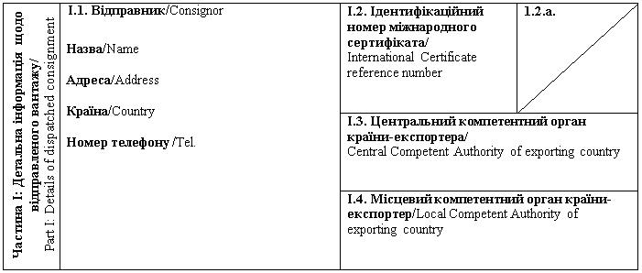
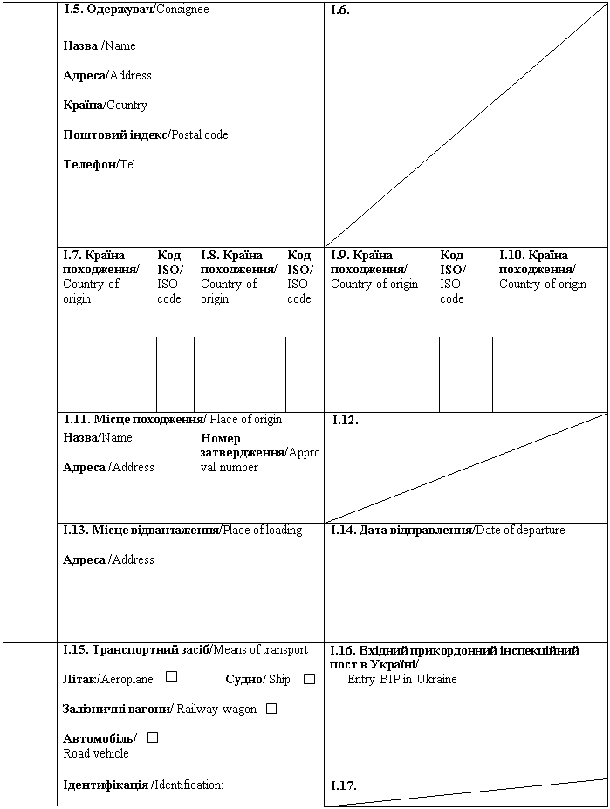
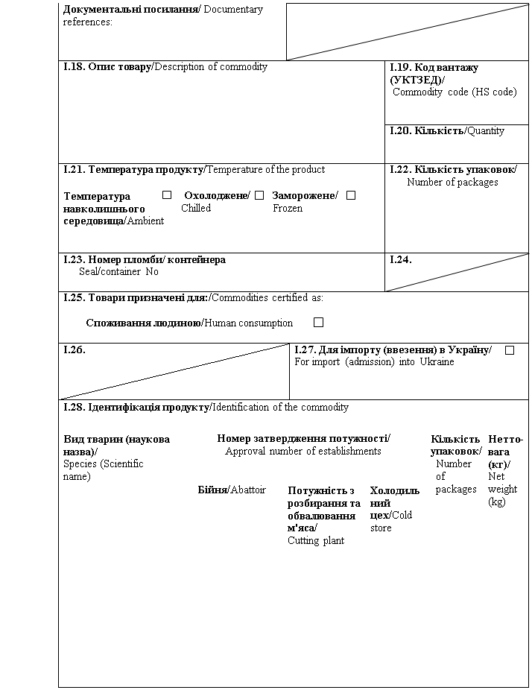
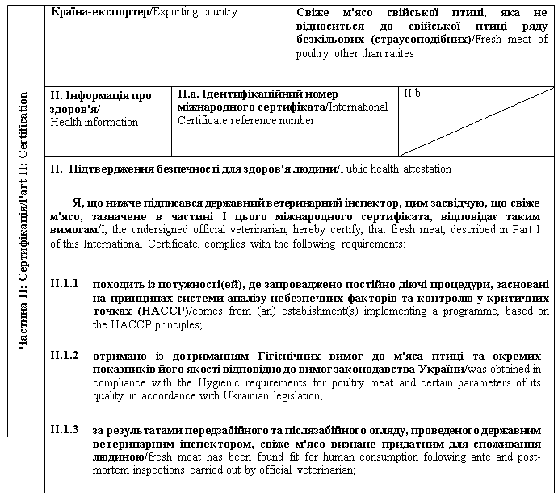
II.1.4 | містить ідентифікаційну позначку із зазначенням країни, в якій розташована потужність походження (повна назва країни або код з двох літер згідно із відповідним стандартом Міжнародної організації зі стандартизації ISO), а також номер дозволу потужності походження / has an identification mark indicating the name of country where the establishment of origin is located (full country name or a two-letter code in accordance with the respective ISO standard) and the approval number of the establishment of origin;
II.1.5 | відповідає вимогам Мікробіологічних критеріїв, встановленим законодавством України / it complies with the Microbiological criteria, established by Ukrainian legislation;
II.1.6 | відповідає гігієнічним правилам і нормам щодо максимальних рівнів окремих забруднюючих речовин у харчових продуктах, встановленим законодавством України / complies with hygiene rules and regulations on maximum levels for certain contaminants in foodstuffs, established by Ukrainian legislation;
II.1.7 | гарантії щодо живих тварин та продуктів з них, забезпечуються відповідно до планів моніторингу залишків ветеринарних препаратів, затверджених відповідно до законодавства України / the guarantees covering live animals and products thereof in accordance with residues plans, approved according to the legislation of Ukraine;
II.1.8 | матеріали, які використовуються для пакування свіжого м'яса, включаючи первинне пакування, відповідають гігієнічним вимогам законодавства України про безпечність та окремі показники якості харчових продуктів / materials used for packaging of fresh meat, including wrapping, comply with the hygienic requirements of Ukrainian law on safety and specific quality parameters of food;
II.1.9 | перед завантаженням транспортні засоби, якими здійснюються перевезення свіжого м'яса, очищені або продезінфіковані відповідно до вимог законодавства країни-експортера / країни походження / before loading means of transport, used for the transportation of fresh meat were cleaned or disinfected according to the legislation of exporting country / country of origin.
II.2 Підтвердження безпечності для здоров'я тварин / Animal health attestation
Я, що нижче підписався державний ветеринарний інспектор, цим засвідчую, що свіже м'ясо свійської птиці, яка не відноситься до свійської птиці ряду безкільових (страусоподібних), зазначене в частині I цього міжнародного сертифіката, відповідає таким вимогам / I, the undersigned official veterinarian, hereby certify, that fresh meat of poultry other than ratites, described in Part I of this International Certificate, complies with the following requirements:
II.2.1 | Свіже м'ясо отримано на території: / Fresh meat was be obtained on the territory of:
 | (2) або країни _________________________/⁽²⁾either country______________________;
 | (2) або зони⁽³⁾ _________________________/⁽²⁾ or zone⁽³⁾ ___________________________;
 | (2) або компартмента⁽³⁾ _____________________/⁽²⁾ or compartment⁽³⁾______________________;
 | що внесені до реєстру країн та потужностей, з яких дозволяється ввезення (пересилання) свіжого м'яса свійської птиці, яка не відноситься до свійської птиці ряду безкільових (страусоподібних), на митну територію України, та які на дату видачі міжнародного сертифіката є вільними від високопатогенного грипу птиці та хвороби Ньюкасла відповідно до вимог Кодексу здоров'я наземних тварин МЕБ / listed in the register of countries and establishmants authorised for importation to the customs territory of Ukraine of fresh meat of poultry other than ratites and which on the date of issue of the international certificate is free from highly pathogenic avian influenza and Newcastle disease in accordance with the OIE Terrestrial Animal Health Code requirements.
II.2.2 | Свіже м'ясо отримано зі свійської птиці, яка: / Fresh meat was obtained from poultry, which:
 | II.2.2.1 | (2) або/either | з моменту виведення утримувалась на території країни / зони / компартмента⁽²⁾⁽³⁾, що визначені пунктом II.2.1 цього міжнародного сертифіката / have been kept on the territory of a country / zone / compartment⁽²⁾⁽³⁾ referred to in point II.2.1 of this International Certificate;
 |  | (2) або/or | була імпортована на такі території як добовий молодняк, племінна та продуктивна свійська птиця, свійська птиця, призначена для забою чи поповнення поголів'я диких тварин, із території країни / зони / компартмента⁽²⁾⁽³⁾, щодо яких відсутня заборона на ввезення в Україну зазначених категорій птиці, та за умови, що зазначений імпорт здійснено відповідно до вимог, які, щонайменше, є еквівалентні вимогам законодавства України / have been imported to such territory as a day-old chicks, breeding and productive poultry, slaughter poultry or poultry for restocking game supplies from country / zone / compartment⁽²⁾⁽³⁾ in respect of which there is no ban on import to Ukraine poultry of mentioned categories, provided that this imports has been made in accordance with requirements at least equivalent to the requirements set out in Ukrainian legislation;
 | II.2.2.2 | походить з господарства, щодо якого компетентним органом країни походження не встановлено ветеринарно-санітарних обмежень, та в радіусі 10 км навколо якого (включаючи територію сусідньої держави), не було зафіксовано випадків високопатогенного грипу птиці та хвороби Ньюкасла протягом щонайменше останніх 30 днів / originate from a holding where no veterinary and sanitary restrictions have been imposed by the competent authority of the country of origin and where within a radius of 10 km (including the territory of a neighbouring country, where appropriate) no cases of highly pathogenic avian influenza and Newcastle disease have been registered at least for the past 30 days;
 | II.2.2.3 | була забита _____________________________ (день/місяць/рік) або в період між _____________________ (день/місяць/рік) та ______________________ (день/місяць/рік)/ have been slaughtered on _____________________ (dd/mm/yyyy) or between ______________________ (dd/mm/yyyy) ______________________ (dd/mm/yyyy).
 | II.2.2.4 | не була забита в рамках програми боротьби із захворюваннями свійської птиці та раніше дати внесення країни / зони / компартмента⁽²⁾⁽³⁾ походження до реєстру країн та потужностей, з яких дозволяється ввезення (пересилання) свіжого м'яса свійської птиці, яка не належить до свійської птиці ряду безкільових (страусоподібних) на митну територію України, або впродовж періоду застосування Україною обмежувальних заходів щодо імпорту свіжого м'яса свійської птиці із цієї країни / зони / компартмента⁽²⁾⁽³⁾/have not been slaughtered under an eradication programme of poultry diseases or before the date of inclusion of respective country / zone / compartment⁽²⁾⁽³⁾ of origin to the register of countries and establishments authorised for importation to the territory of Ukraine of fresh meat of poultry other than ratites or within the effective period of Ukraine's restrictive measures regarding importation of fresh meat of poultry other than ratites from such country / zone / compartment⁽²⁾⁽³⁾;
 | II.2.2.5 | під час транспортування на бійню не контактувала зі свійською птицею, інфікованою високопатогенним грипом птиці та/або хворобою Ньюкасла / have not been in contact with poultry infected with highly pathogenic avian influenza and/or Newcastle disease during transportation to the slaughterhouse;
 | II.2.2.6 | забита на бійні, щодо якої на момент забою компетентним органом країни походження не встановлено ветеринарно-санітарних обмежень, пов'язаних зі спалахами високопатогенного грипу птиці та хвороби Ньюкасла, і в радіусі 10 км навколо якої (включаючи територію сусідньої держави) не було зафіксовано випадків високопатогенного грипу птиці та хвороби Ньюкасла протягом щонайменше останніх 30 днів / have been slaughtered at a slaughterhouse where no veterinary and sanitary restrictions are imposed by the competent authority of the country of origin in connection with highly pathogenic avian influenza and Newcastle disease and within a 10 km radius of which (including the territory of a neighbouring country, where appropriate) no cases of highly pathogenic avian influenza and Newcastle disease have been registered at least for the past 30 days;
 | II.2.2.7 | не була вакцинована вакцинами, які вироблено з вихідного вакцинного вірусу хвороби Ньюкасла, що має вищу патогенність, ніж штам вірусу зі зниженою вірулентністю / have not been vaccinated with vaccines prepared from Newcastle disease master seed of a higher pathogenicity than lentogenic strains of the virus.

Примітки/Notes
Вимоги цього міжнародного сертифіката застосовуються до свіжого м'яса свійської птиці, яка не належить до свійської птиці ряду безкільових (страусоподібних), призначеного для споживання людиною, що походить з країни чи її окремої території (зони або компартмента) та з потужності, які внесено до реєстру країн та потужностей, з яких дозволяється ввезення (пересилання) продуктів на митну територію України/ Requirements of this International Certificate apply to fresh meat of poultry other than ratites, intended for human consumption, originating from a country or a separate territory (zone or compartment) thereof and from an establishment listed in the register of countries and establishments authorised for the importation (sending) of products to the customs territory of Ukraine.
Вимоги цього міжнародного сертифіката не застосовуються до подрібненого (січеного) м'яса⁽¹⁾ та м'яса механічного обвалювання (ММО)⁽¹⁾ свійської птиці / Requirements of this International Certificate do not apply to minced meat⁽¹⁾ and Mechanically separated meat (MSM)⁽¹⁾ of poultry.
Частина I/Part I:
Пункт I.11: Назва, адреса та номер затвердження потужності відправлення / Box I.11: Name, address and approval number of the establishment of dispatch.
Пункт I.15: Вказати реєстраційний номер(и) залізничних вагонів або контейнерів та автомобілів, назви кораблів та номери рейсів літаків. Окремо надається інформація у разі розвантаження або перезавантаження / Box I.15: Indicate registration number (railway wagons or container and road vehicle), flight number (aircraft) or name (ship). Separate information is to be provided in the event of unloading and reloading.
Пункт I.19: Вказати код вантажу (УКТЗЕД): 0207, 0208 або 0504 00 00 00 / Box I.19: Indicate commodity code (HS code): 0207, 0208 or 0504 00.
Пункт I.20: Вказати загальну вагу брутто та нетто-вагу / Box I.20: Indicate total gross weight and total net weight.
Частина II: / Part II:
(1) Свіже м'ясо - м'ясо, що не піддане жодній обробці, крім охолодження, заморожування чи швидкого заморожування, а також м'ясо у вакуумній упаковці або запаковане у контрольовану атмосферу / Fresh meat means meat that has not undergone any preserving process other than chilling, freezing or quick-freezing, including meat that is vacuum-wrapped or wrapped in a controlled atmosphere.
Подрібнене (січене) м'ясо - м'ясо, відділене від кісток та подрібнене на фрагменти з вмістом солі менше ніж 1 % / Minced meat means boned meat that has been minced into fragments and contains less than 1 % salt.
М'ясо механічного обвалювання (ММО) - продукт, отриманий шляхом відділення м'яса від м'ясоносних кісток після обвалювання або відділення м'яса від туш птиці з використанням механічних засобів, що призводить до втрати або зміни структури м'язових волокон / Mechanically separated meat (MSM) - the product obtained by removing meat from flesh-bearing bones after boning or from poultry carcases, using mechanical means resulting in the loss or modification of the muscle fibre structure.
(2) Вибрати потрібне / Keep as appropriate.
(3) Застосовується у разі визнання компетентним органом України зонування / компартменталізації / Applies in case of recognition by Competent Authority of Ukraine of zoning / compartmentalization.
(4) Колір підпису та печатки має відрізнятися від кольору іншого тексту / The signature and the seal must be in a different colour that of the text.
Державний ветеринарний інспектор/  Official veterinarian  Прізвище (великими літерами)/  Name (in capitals letters):  Дата/  Date  Печатка⁽⁴⁾/  Stamp⁽⁴⁾ | Кваліфікація та посада/  Qualification and title  Підпис⁽⁴⁾/  Signature⁽⁴⁾

Генеральний директор директорату  безпечності харчових продуктів | М. Мороз

ЗАТВЕРДЖЕНО
Наказ Міністерства розвитку економіки, торгівлі та сільського господарства України
14 липня 2020 року N 1329

Форма міжнародного сертифіката для ввезення (пересилання) на митну територію України жувальних предметів для домашніх тварин⁽¹⁾ / Form of International certificate for introduction (sending) to the customs territory of Ukraine of dogchews⁽¹⁾
Країна-експортер / Exporting country
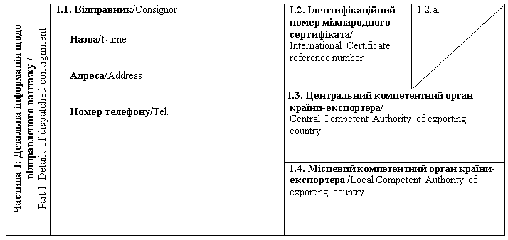
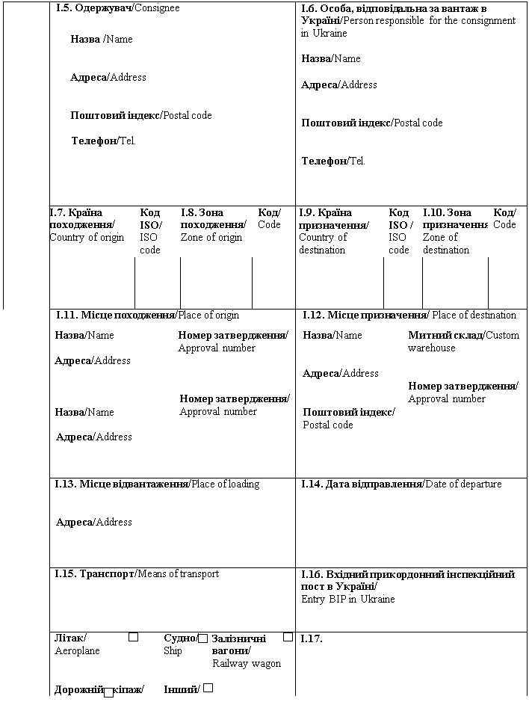
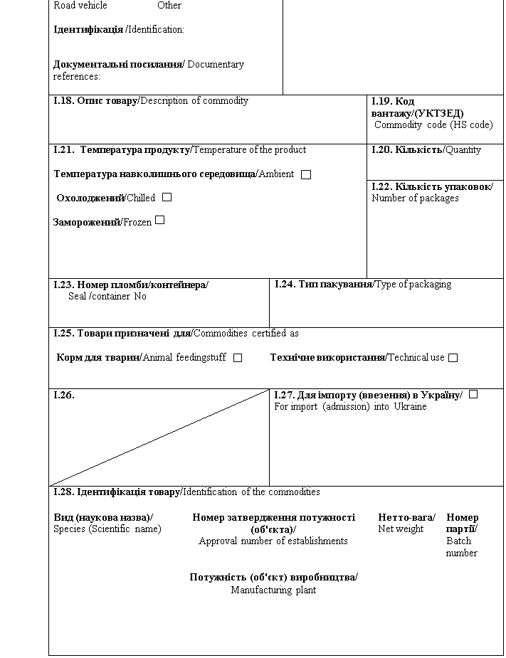
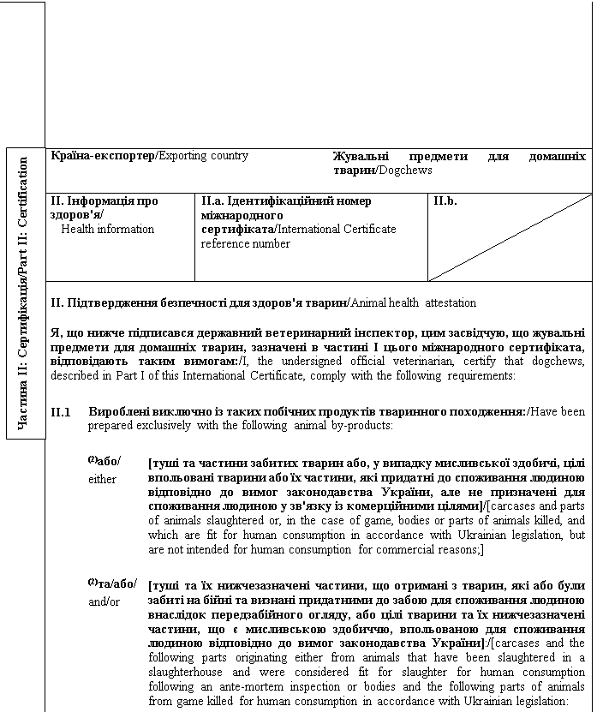
 |  | туші тварин або частини тварин, що визнані непридатними для споживання людиною відповідно до вимог законодавства України, та щодо яких не виявлено ознак захворювання інфекційними хворобами, що можуть передаватися людині або тварині / carcases or bodies and parts of animals which are rejected as unfit for human consumption in accordance with Ukrainian legislation, but which did not show any signs of disease communicable to humans or animals;
 |  | голови свійської птиці / heads of poultry;
 |  | шкіри та шкури, включаючи їх шматки та обрізки, роги та копита, включаючи фаланги, зап'ясткові та п'ясткові кістки, а також плюснові та передплюснові кістки, що отримані із нежуйних тварин; / hides and skins, including trimmings and splitting thereof, horns and feet, including the phalanges and the carpus and metacarpus bones, tarsus and metatarsus bones, of animals, other than ruminants;
 |  | щетина свиней / pig bristles;
 |  | пір'я] / feathers];
 | (2)та/або/  and/or | [кров тварин, які не виявили жодних ознак хвороби, що може передаватись через кров людям або тваринам, отримана із тварин, окрім жуйних, які були забиті на бійні та внаслідок передзабійного огляду визнані придатними до забою для споживання людиною відповідно до вимог законодавства України] / [blood of animals which did not show any signs of disease communicable through blood to humans or animals, obtained from animals other than ruminants that have been slaughtered in a slaughterhouse after having been considered fit for slaughter for human consumption following an ante-mortem inspection in accordance with Ukrainian legislation];
 | (2)та/або/  and/or | [побічні продукти тваринного походження, отримані під час виготовлення продуктів, призначених для споживання людиною, включаючи знежирені кістки, шкварки та шлам із центрифуги або сепаратора від переробки молока] / [animal by-products arising from the production of products intended for human consumption, including degreased bone, greaves and centrifuge or separator sludge from milk processing];
 | (2)та/або/  and/or | [водні організми (гідробіонти) та їх частини, крім морських ссавців, у яких не виявлено ознак захворювання інфекційними хворобами, що можуть передаватися людині або тварині, виловлені з метою розміщення на ринку] / [aquatic animals, and parts of such animals, except sea mammals, which did not show any signs of diseases communicable to humans or animals, caught for the purpose of placing on the market];
 | (2)та/або/  and/or | [побічні продукти тваринного походження з водних організмів (гідробіонтів), виловлених з метою розміщення на ринку, які утворюються під час виробництва продукції для споживання людиною] / [animal by-products from aquatic animals collected for the marketing purpose that were obtained during production of products for human consumption].
II.2 | Піддані таким видам обробки: / Were subjected to the following treatments:
 | (2) або/either | для жувальних предметів, виготовлених із риби або шкір та шкур копитних тварин, - обробка, достатня для знищення хвороботворних організмів, включаючи сальмонелу (жувальні предмети мають бути сухими)/in case of dogchews made from hides and skins of ungulates or from fish: a treatment sufficient to destroy pathogenic organisms (including salmonella) and the dogchews are dry;
 | (2) або/or | для жувальних предметів, виготовлених із побічних продуктів тваринного походження (інших, ніж риба або шкіри та шкури копитних тварин), - термічна обробка за температури не нижче 90° C по всій речовині / in case of dogchews made from animal by-products other than hides and skins of ungulates or from fish - a heat treatment of at least 90° C throughout the whole substance.
II.3 | Щонайменше п'ять вибіркових зразків, відібраних з кожної обробленої партії під час або після зберігання на переробній потужності (об'єкті), мають піддаватись дослідженню, проведеному під контролем державного ветеринарного інспектора країни-експортера / країни походження, та результати зазначеного дослідження мають підтвердити відповідність продукту таким мікробіологічним показникам: / At least 5 random samples from each processed batch collected during or after storage at the processing plant (object) shall be analysed under the control of a state inspector of the country of origin and the results of this analysis shall confirm the product's compliance with the following parameters:  сальмонела - відсутня в 25 г: n = 5, c = 0, m = 0, M = 0 / Salmonella: absence in 25 g: n = 5,  c = 0, m = 0, M = 0;  ентеробактерії: n = 5, c = 2, m = 10, M = 300 в 1 г / Enterobacteriaceae: n = 5, c = 2, m = 10, M = 300 in 1 g;  де: / where:
n - кількість досліджуваних зразків / n - number of samples analysed;
m - показник граничної кількості бактерій (результат вважається задовільним, якщо кількість бактерій у всіх зразках не перевищує m) / m - threshold value of the number of bacteria; the result is considered satisfactory if the number of bacteria does not exceed m;
М - показник максимальної кількості бактерій (результат вважається незадовільним, якщо кількість бактерій в одному або декількох зразках дорівнює M або більше) / M - maximum value for the number of bacteria; the result is considered unsatisfactory if the number of bacteria in one or more samples is M or more;
c - число зразків, у яких кількість бактерій може бути між m і M (зразки вважаються прийнятними, якщо кількість бактерій в інших зразках не перевищує m) / c - number of samples the bacterial count of which may be between m and M, the samples still being considered acceptable if the bacterial count of the other samples is m or less.
I.4 | Кінцевий продукт з моменту переробки зберігався у спосіб, що забезпечує уникнення забруднення або зараження продукту збудниками захворювань, що можуть передаватись людям чи тваринам / After processing, the end product was stored in a manner ensuring that no contamination or infection of the product with pathogenic agents of diseases communicable to humans or animals will take place.
I.5 | Жувальні предмети запаковані в нові пакети / Dogchews are packed in new packaging.
I.6 | Жувальні предмети для домашніх тварин не місять та не є отриманими: / Dogchews do not contain or are not derived from:
 | (2) або/either | із ризикового матеріалу чи м'яса механічного обвалювання (ММО) із кісток ВРХ, кіз або овець, а тварини, з яких отримано тваринний білок, не піддавались забою після оглушення за допомогою газу, введеного в порожнину черепа, або після оглушення методом розривання тканин центральної нервової системи за допомогою довгастого інструменту у формі стрижня, що вводиться в порожнину черепа / specified risk material or mechanically separated meat from the bones of bovine, caprine and ovine animals. The animals from which animal protein is derived were not slaughtered / killed by means of gas injected into the cranial cavity after stunning or laceration of central nervous tissue after stunning by means of elongated rod-shaped instrument introduced into the cranial cavity;
 | (2) або/or | з матеріалу, відмінного від матеріалу, отриманого з ВРХ, кіз або овець, які були народжені, вирощені та забиті на території країни⁽²⁾ чи зони⁽³⁾ з незначним ризиком щодо губчастоподібної енцефалопатії ВРХ відповідно до вимог Кодексу здоров'я наземних тварин МЕБ / materials other than the materials from bovine, ovine or caprine animals, which were born, reared and slaughtered in a country⁽²⁾ or zone⁽³⁾ with a classified negligible BSE risk in accordance with the OIE Terrestrial Animal Health Code.

Примітки/Notes
Вимоги цього міжнародного сертифіката застосовуються до жувальних предметів для домашніх тварин, що походять з країни чи її окремої території (зони або компартмента) та з потужності, які внесено до реєстру країн та потужностей, з яких дозволяється ввезення (пересилання) продуктів на митну територію України/ Requirements of this International Certificate apply to dogchews, originating from a country or a separate territory (zone or compartment) thereof and from an establishment listed in the register of countries and establishments authorised for the importation (shipment) of products to the customs territory of Ukraine.
Частина I/Part I:
Пункт I.15: Вказати реєстраційний номер(и) залізничних вагонів або контейнерів та автомобілів, назви кораблів та номери рейсів літаків. Відправник зобов'язаний повідомити вхідний прикордонний інспекційний пост в Україні у разі розвантаження або перезавантаження / Box I.15: Indicate registration number (railway wagons or container and road vehicle), flight number (aircraft) or name (ship). In the event of unloading and reloading, consignor must inform entry BIP in Ukraine.
Пункт I.19: Вказати код вантажу (УКТЗЕД): 0511, 2309, 4101, 4205 00 або 4206 00 00 / Box I.19: Indicate commodity code (HS code): 0511, 2309, 4101, 4205 00 or 4206 00
Пункт I.23: У разі контейнерів для насипних продуктів, зазначити номер контейнера та номер печатки (де це необхідно) / Box I.23: For bulk containers, the container number and the seal number (if applicable) should be given.
Пункт I.25: Технічне використання: будь-яке використання для цілей інших, ніж годування свійських тварин (крім хутрових тварин) та виробництва кормів для домашніх тварин / Box I.25: Technical use: any use other than feeding of farmed animals, other than fur animals and the production of petfood.
Частина II: / Part II:
(1) Жувальні предмети - продукти, призначені для жування домашніми тваринами, виготовлені з недубленої шкіри та шкур копитних тварин або з іншої сировини тваринного походження / Dogchews - means products for pet animals to chew, produced from untanned hides and skins of ungulates or from other material of animal origin.
(2) Вибрати потрібне / Keep as appropriate.
(3) Застосовується у разі визнання компетентним органом України зонування / Applies in case of recognition by Competent Authority of Ukraine of zoning.
(4) Колір підпису та печатки має відрізнятися від кольору іншого тексту / The signature and the seal must be in a different colour that of the text.
Державний ветеринарний інспектор/  Official veterinarian  Прізвище (великими літерами)/  Name (in capitals letters)  Дата/  Date  Печатка⁽⁴⁾/  Stamp⁽⁴⁾ | Кваліфікація та посада/  Qualification and title  Підпис⁽⁴⁾/  Signature⁽⁴⁾

Генеральний директор директорату  безпечності харчових продуктів | М. Мороз

ЗАТВЕРДЖЕНО
Наказ Міністерства розвитку економіки, торгівлі та сільського господарства України
14 липня 2020 року N 1329

Форма міжнародного сертифіката для ввезення (пересилання) на митну територію України свіжого м'яса⁽¹⁾ свійської птиці ряду безкільових (страусоподібних), призначеного для споживання людиною / Form of International Certificate for introduction (sending) intro the customs territory of Ukraine of fresh meat⁽¹⁾ of farmed ratites, intended for human consumption
Країна-експортер / Exporting country
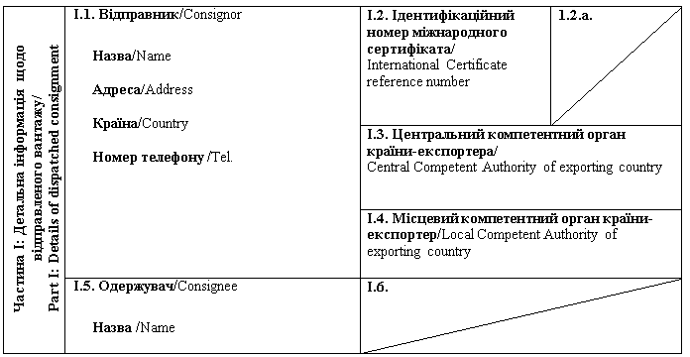
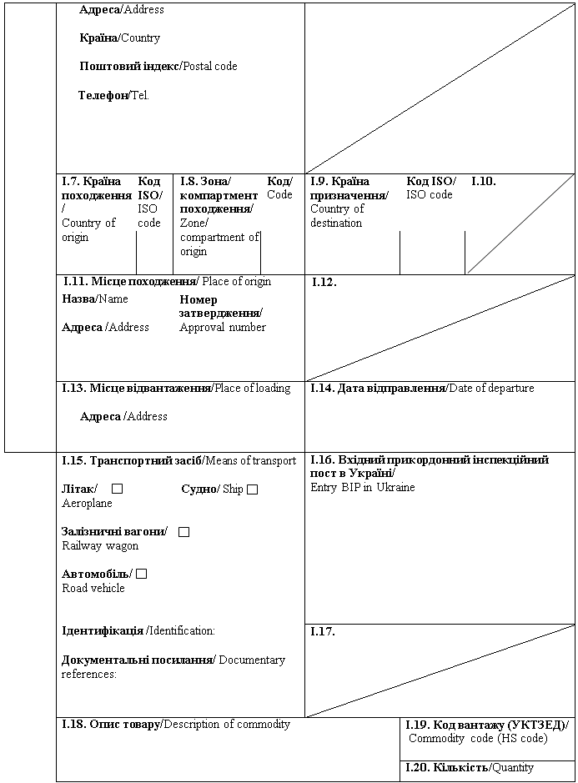
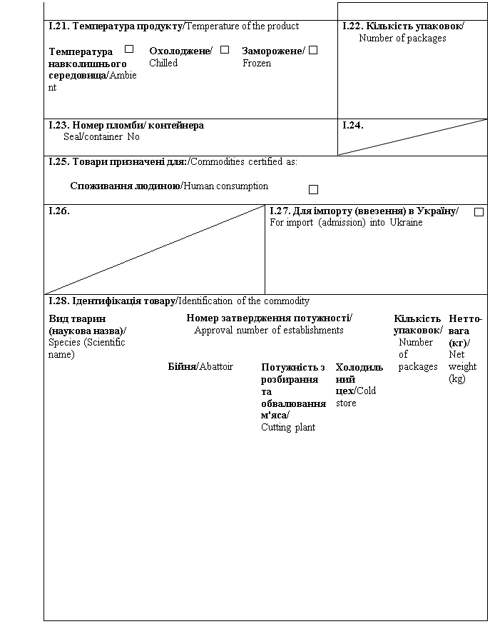
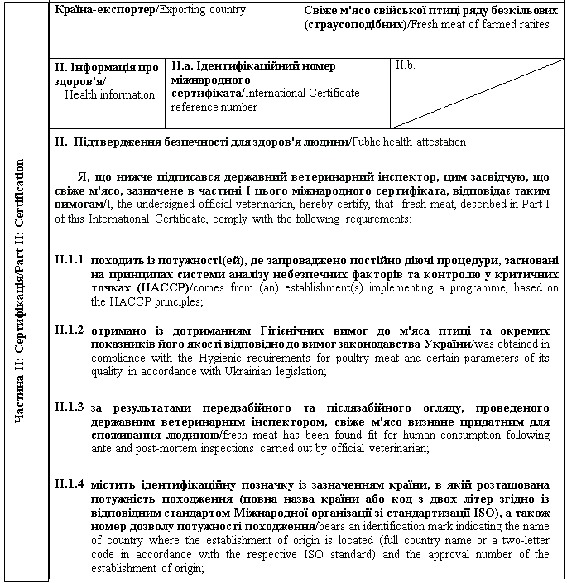
II.1.5 | відповідає вимогам Мікробіологічних критеріїв, встановленим законодавством України / it complies with the Microbiological criteria, established by Ukrainian legislation;
II.1.6 | відповідає гігієнічним правилам і нормам щодо максимальних рівнів окремих забруднюючих речовин у харчових продуктах, встановленим законодавством України / complies with hygiene rules and regulations on maximum levels for certain contaminants in foodstuffs, established by Ukrainian legislation;
II.1.7 | гарантії щодо живих тварин та продуктів з них, забезпечуються відповідно до планів моніторингу залишків ветеринарних препаратів, затверджених відповідно до законодавства України / the guarantees covering live animals and products thereof in accordance with residues plans, approved according to the legislation of Ukraine;
II.1.8 | матеріали, які використовуються для пакування свіжого м'яса, включаючи первинне пакування, відповідають гігієнічним вимогам законодавства України про безпечність та окремі показники якості харчових продуктів або еквівалентним вимогам / materials used for packaging of fresh meat, including wrapping, comply with the hygienic requirements of Ukrainian law on safety and specific quality parameters of food;
II.1.9 | перед завантаженням транспортні засоби, якими здійснюються перевезення свіжого м'яса, очищені або продезінфіковані відповідно до вимог законодавства країни-експортера / країни походження / before loading means of transport, used for the transportation of fresh meat were cleaned or disinfected according to the legislation of exporting country / country of origin.
II.2 Підтвердження безпечності для здоров'я тварин / Animal health attestation
Я, що нижче підписався державний ветеринарний інспектор, цим засвідчую, що свіже м'ясо, зазначене в частині I цього міжнародного сертифіката, відповідає таким вимогам: / I, the undersigned official veterinarian, hereby certify, that fresh meat, described in Part I of this International Certificate, complies with the following requirements:
II.2.1 | Свіже м'ясо отримано на території: / Fresh meat was be obtained on the territory of:
 | (2) або країни _________________________/⁽²⁾either country ___________________
 | (2) або зони⁽³⁾ _________________________/⁽²⁾ or zone⁽³⁾ ________________________
 | (2) або компартмента⁽³⁾ _____________________/⁽²⁾ or compartment⁽³⁾ __________________
 | що внесені до реєстру країн та потужностей, з яких дозволяється ввезення (пересилання) свіжого м'яса свійської птиці, яка не відноситься до свійської птиці ряду безкільових (страусоподібних), на митну територію України, та які на дату видачі міжнародного сертифіката є вільними від високопатогенного грипу птиці та хвороби Ньюкасла відповідно до вимог Кодексу здоров'я наземних тварин МЕБ / listed in the register of countries and establishments authorised for importation to the customs territory of Ukraine of fresh meat of poultry other than ratites and which on the date of issue of the international certificate is free from highly pathogenic avian influenza and Newcastle disease in accordance with the OIE Terrestrial Animal Health Code requirements.
II.2.2 | Господарство походження страусоподібних, з яких отримано свіже м'ясо, відповідає таким вимогам: / The holding or origin of ratites from which the meat is derived comply with the following requirements:
 | II.2.2.1 | піддається регулярному ветеринарному інспектуванню з метою виявлення захворювань, що можуть передаватись людині чи тваринам / is subjected to regular veterinary inspections aimed to detect the diseases communicable to humans;
 | II.2.2.2 | компетентним органом країни походження не встановлено ветеринарно-санітарних обмежень стосовно захворювань страусоподібних та/або інших видів птиці / no veterinary and sanitary restrictions were imposed by the competent authority of the country of origin in connection with the diseases of ratites and/or other poultry;
 | II.2.2.3 | у господарстві та в радіусі 10 км навколо нього (включаючи територію сусідньої держави) не зафіксовано спалахів високопатогенного грипу птиці та хвороби Ньюкасла протягом щонайменше останніх 30 днів / no cases of highly pathogenic avian influenza and Newcastle disease have been registered on the holding and in a radius of 10 km (including the territory of a neighbouring country, where appropriate) at least for the past 30 days.
II.2.3 | Свіже м'ясо отримано зі страусоподібних, які впродовж щонайменше трьох останніх місяців перед забоєм або з моменту виведення безперервно утримувались на території країни / зони / компартмента⁽²⁾⁽³⁾, що визначені пунктом II.2.1 цього міжнародного сертифіката, і які: / Fresh meat was obtained from ratites, which since hatching or at least for the past 3 months before slaughter have been continuously kept on the territory of a country / zone / compartment⁽²⁾⁽³⁾ referred to in point II.2.1 of this International Certificate and which:
 | II.2.3.1 | під час транспортування на бійню не контактували зі страусоподібними та/або іншими видами птиці, що інфіковані високопатогенним грипом птиці або хворобою Ньюкасла / have not been in contact with ratites and/or other poultry infected with highly pathogenic avian influenza or Newcastle disease during transportation to the slaughterhouse;
 | II.2.3.2 | забиті на бійні, щодо якої на момент забою не встановлено ветеринарно-санітарних обмежень, пов'язаних зі спалахом високопатогенного грипу птиці та хвороби Ньюкасла, й у радіусі 10 км навколо якої (включаючи територію сусідньої держави) не було зафіксовано спалахів високопатогенного грипу птиці та хвороби Ньюкасла протягом щонайменше останніх 30 днів / have been slaughtered at a slaughterhouse which at the time of slaughter is not subjected to any veterinary and sanitary restrictions regarding highly pathogenic avian influenza and Newcastle disease and in a radius of 10 km (including the territory of a neighbouring country, where appropriate) no cases of highly pathogenic avian influenza and Newcastle disease have been registered at least for the past 30 days.
II.2.4. | [У випадку ввезення (пересилання) на митну територію України свіжого м'яса, з якого видалено кістки та шкіру та яке отримане зі страусоподібних, що походять з країн Африки та Азії, щодо страусоподібних виконуються такі вимоги: / [In case of importation (sending) to the customs territory of Ukraine of fresh meat which has been boned and skinned and originates from ratites coming from the countries of Africa and Asia, ratites comply with the following requirements:
 | II.2.4.1 | упродовж щонайменше 14 днів перед забоєм страусоподібні утримувались в ізоляції, що забезпечує захист від кліщів / at least for the past 14 days prior to slaughter, ratites have been isolated in a tick-proof environment;
 | II.2.4.2 | перед поміщенням в ізоляцію страусоподібні піддавались огляду щодо наявності кліщів або обробці, достатній для знищення кліщів (обробка має проводитись у спосіб, який не викликає появи у м'ясі птиці залишків, що підлягають встановленню під час здійснення заходів державного контролю) / before being moved to a tick-proof environment, ratites were examined for the presence of ticks or subjected to a treatment ensuring that all ticks are destroyed (and such treatment shall not cause any residues in meat subject to identification during state controls);
 | II.2.4.3 | після прибуття на бійню кожна партія піддавалась огляду, результати якого показали відсутність у страусоподібних кліщів] / each batch was be examined upon arrival at the slaughterhouse demonstrating the absence of ticks in ratites].
II.2.5. | Страусоподібні, з яких отримано свіже м'ясо, були забиті _____________________________ (день/місяць/рік) або в період між _____________________ (день/місяць/рік) та ______________________ (день/місяць/рік)/Ratites, from which fresh meat was obtained have been slaughtered on _____________________ (dd/mm/yyyy) or between ______________________ (dd/mm/yyyy) ______________________ (dd/mm/yyyy).
II.2.6. | Свіже м'ясо отримано із страусоподібних, які не були забиті у рамках програми боротьби із хворобами страусоподібних та інших видів птиці або на території країни / зони / компартмента⁽²⁾⁽³⁾, щодо яких на дату здійснення забою Україною встановлено обмежувальні заходи щодо імпорту м'яса страусоподібних із цієї країни / зони / компартмента⁽²⁾⁽³⁾ / Fresh meat was obtained from ratites, which have not been slaughtered under a disease eradication programme of ratites and other poultry or on the territory of a country / zone / compartment⁽²⁾⁽³⁾, which on the date of slaughter is under any veterinary and sanitary restrictions on the part of Ukraine in connection with the imports of meat of ratites from respective country / zone / compartment⁽²⁾⁽³⁾.

Примітки/Notes
Вимоги цього міжнародного сертифіката застосовуються до свіжого м'яса cвійської птиці ряду безкільових (страусоподібних), призначеного для споживання людиною, що походить з країни чи її окремої території (зони або компартмента) та з потужності, які внесено до реєстру країн та потужностей, з яких дозволяється ввезення (пересилання) продуктів на митну територію України / Requirements of this International Certificate apply to fresh meat of farmed ratites, intended for human consumption, originating from a country or a separate territory (zone or compartment) thereof and from an establishment listed in the register of countries and establishments authorised for the importation (sending) of products to the customs territory of Ukraine.
Вимоги цього міжнародного сертифіката не застосовуються до подрібненого (січеного) м'яса⁽¹⁾ та м'яса механічного обвалювання (ММО)⁽¹⁾ свійської птиці ряду безкільових (страусоподібних) / Requirements of this International Certificate do not apply to minced meat⁽¹⁾ and Mechanically separated meat (MSM)⁽¹⁾ of farmed ratites.
Частина I/Part I:
Пункт I.11: Назва, адреса та номер затвердження потужності відправлення / Box I.11: Name, address and approval number of the establishment of dispatch.
Пункт I.15: Вказати реєстраційний номер(и) залізничних вагонів або контейнерів та автомобілів, назви кораблів та номери рейсів літаків. Окремо надається інформація у разі розвантаження або перезавантаження / Box I.15: Indicate registration number (railway wagons or container and road vehicle), flight number (aircraft) or name (ship). Separate information is to be provided in the event of unloading and reloading.
Пункт I.19: Вказати код вантажу (УКТЗЕД): 0208 90 / Box I.19: Indicate commodity code (HS code): 0208 90.
Пункт I.20: Вказати загальну вагу брутто та нетто-вагу / Box I.20: Indicate total gross weight and total net weight.
Частина II: / Part II:
(1) Свіже м'ясо - м'ясо, що не піддане жодній обробці, крім охолодження, заморожування чи швидкого заморожування, а також м'ясо у вакуумній упаковці або запаковане у контрольовану атмосферу / Fresh meat means meat that has not undergone any preserving process other than chilling, freezing or quick-freezing, including meat that is vacuum-wrapped or wrapped in a controlled atmosphere.
Подрібнене (січене) м'ясо - м'ясо, відділене від кісток та подрібнене на фрагменти з вмістом солі менше ніж 1 % / Minced meat means boned meat that has been minced into fragments and contains less than 1 % salt.
М'ясо механічного обвалювання (ММО) - продукт, отриманий шляхом відділення м'яса від м'ясоносних кісток після обвалювання або відділення м'яса від туш птиці з використанням механічних засобів, що призводить до втрати або зміни структури м'язових волокон / Mechanically separated meat (MSM) - the product obtained by removing meat from flesh-bearing bones after boning or from poultry carcases, using mechanical means resulting in the loss or modification of the muscle fibre structure.
(2) Вибрати потрібне / Keep as appropriate.
(3) Застосовується у разі визнання компетентним органом України зонування / компартменталізації / Applies in case of recognition by Competent Authority of Ukraine of zoning / compartmentalization.
(4) Колір підпису та печатки має відрізнятися від кольору іншого тексту / The signature and the seal must be in a different colour that of the text.
Державний ветеринарний інспектор/  Official veterinarian  Прізвище (великими літерами)/  Name (in capitals letters):  Дата/  Date  Печатка⁽⁴⁾/  Stamp⁽⁴⁾ | Кваліфікація та посада/  Qualification and title  Підпис⁽⁴⁾/  Signature⁽⁴⁾

Генеральний директор директорату  безпечності харчових продуктів | М. Мороз

ЗАТВЕРДЖЕНО
Наказ Міністерства розвитку економіки, торгівлі та сільського господарства України
14 липня 2020 року N 1329

Форма міжнародного сертифіката для ввезення (пересилання) на митну територію України сирих кормів для домашніх тварин⁽¹⁾ та побічних продуктів тваринного походження для годування хутрових тварин / Form of International Certificate for introduction (sending) to the customs territory of Ukraine of raw petfood⁽¹⁾ and animal by-products to be fed to fur animals
Країна-експортер / Exporting country
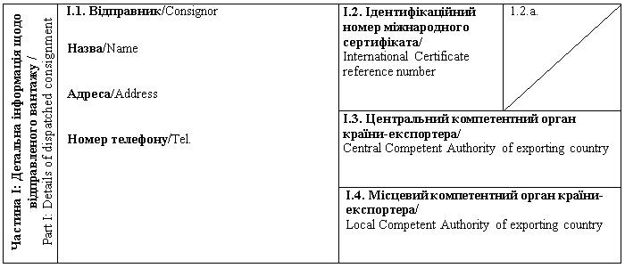
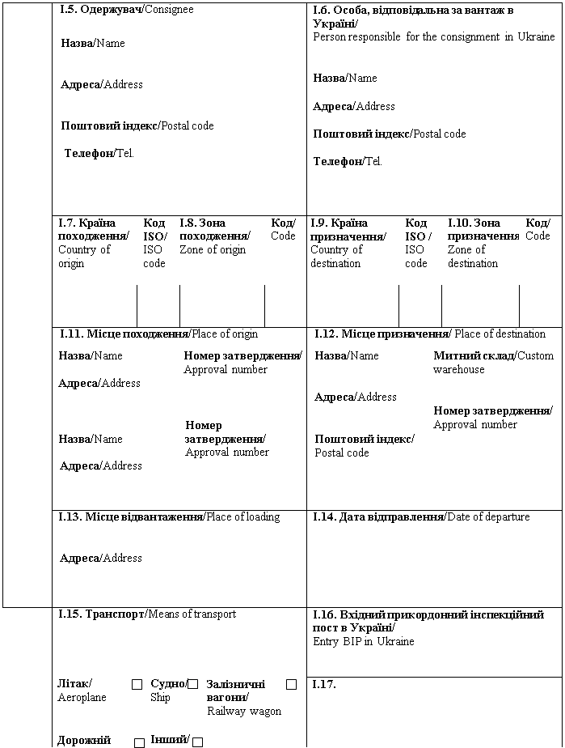
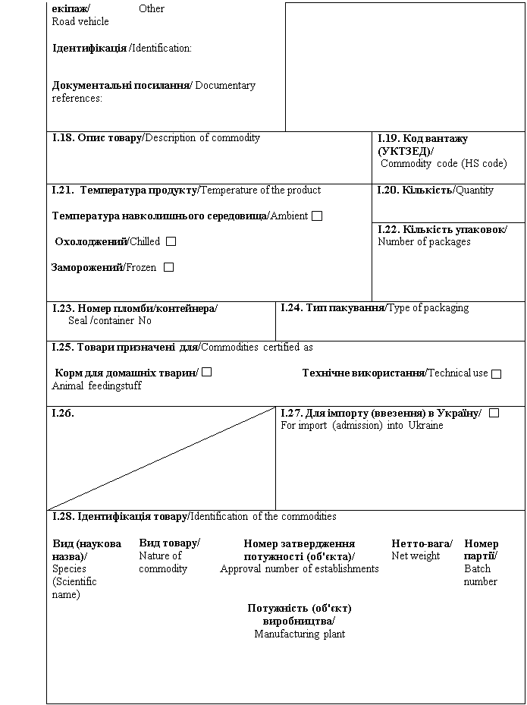
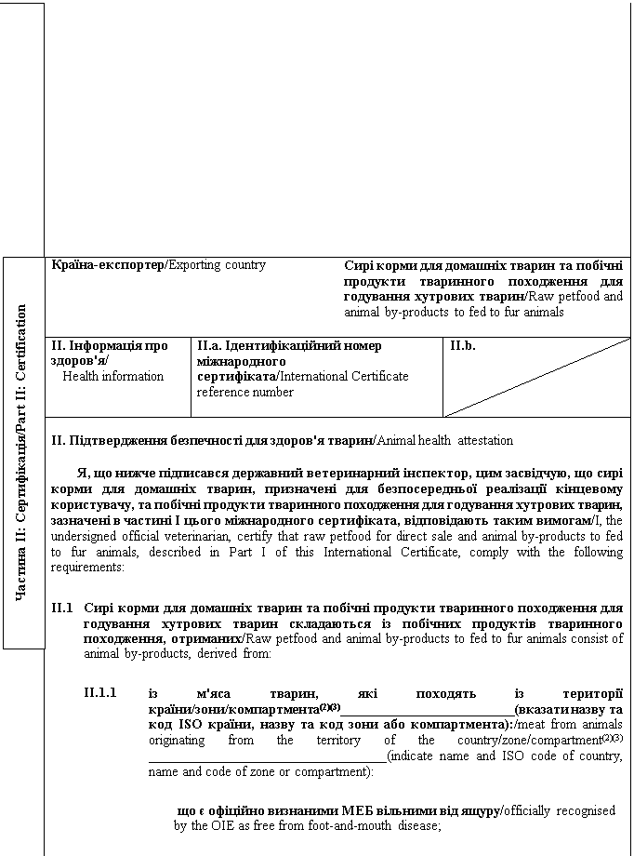
 |  |  |  | де протягом останніх 12 місяців не було зафіксовано випадків (для видів тварин, сприйнятливих до відповідних хвороб) чуми ВРХ, класичної чуми свиней, африканської чуми свиней, везикулярної хвороби свиней, хвороби Ньюкасла, грипу птиці, та де впродовж цього періоду не проводилось вакцинації проти зазначених вище захворювань / where no cases of rinderpest, classical swine fever, African swine fever, swine vesicular disease, Newcastle disease, avian influenza (in susceptible species, accordingly) have been registered in the course of the last 12 months and where no vaccination against the referenced diseases has been carried out during this period;
 | II.1.2 | із тварин, забитих на бійні, які протягом 24 годин перед забоєм піддані передзабійному огляду, результати якого показали відсутність у тварин захворювань, визначених пунктом II.1.1 цього міжнародного сертифіката / from animals that were slaughtered at a slaughterhouse and had been subjected to an ante-mortem inspection within 24 hours before slaughter that showed no evidence of the diseases referred to in point II.1.1 of this international certificate;
 | II.1.3 | із тварин, поводження з якими до забою та під час забою відповідає вимогам законодавства України про благополуччя тварин / from animals that were handled in the slaughterhouse before and during slaughter in accordance with the law of Ukraine on animal welfare;
 | II.1.4 | у випадку кормів для хутрових тварин, отриманих із водних організмів (гідробіонтів), зазначені водні організми (гідробіонти) мають відповідати вимогам для об'єктів аквакультури, встановленим главою 12 розділу II Вимог щодо ввезення на митну територію України живих тварин та їхнього репродуктивного матеріалу, затверджених наказом Міністерства аграрної політики та продовольства України N 553 від 16.11.2018 / in the case of feed for fur animals derived from aquatic animals, mentioned aquatic animal should satisfy requirements of paragraph 12 of Section II of these Requirements for introduction into Ukraine of live animals and their reproductive material, adopted by Order of Ministry of Agrarian Policy and Food N 553 of 16.11.2018.
II.2 | Сирі корми для домашніх тварин складаються виключно з таких побічних продуктів тваринного походження / Raw petfood consist exclusively from the following animal by-products:
 |  | [туші та частини туш забитих тварин або, у випадку мисливської здобичі, туші цілих впольованих тварин чи їх частини, придатні до споживання людиною відповідно до вимог законодавства України, але не призначені для споживання людиною у зв'язку із комерційними цілями] / [carcasses and parts of slaughtered animals or, in case of game, whole bodies or parts of animals killed, which are fit for human consumption in accordance with the Ukrainian law requirements, but are not intended for human consumption for commercial reasons;]
 | (2)та/або/  and/or | [частини туш забитих тварин, визнані непридатними для споживання людиною, проте які не уражені жодним із видів захворювань, що можуть передаватись людям або тваринам, та при цьому отримані з туш, придатних для споживання людиною відповідно до вимог законодавства України] / [parts of slaughtered animals recognised as unfit for human consumption but are not affected by any diseases communicable to humans or animals and derived from carcasses that are fit for human consumption in accordance with the Ukrainian law].
II.3 | Побічні продукти тваринного походження для годування хутрових тварин складаються виключно з таких побічних продуктів тваринного походження / Animal by-products to fed to fur animals consist exclusively from the following animal by-products:
 | (2) або/either | [туші та частини забитих тварин або, у випадку мисливської здобичі, цілі впольовані тварини або їх частини, які придатні до споживання людиною відповідно до вимог законодавства України, але не призначені для споживання людиною у зв'язку із комерційними цілями] / [carcases and parts of animals slaughtered or, in the case of game, bodies or parts of animals killed, and which are fit for human consumption in accordance with Ukrainian legislation, but are not intended for human consumption for commercial reasons];
 | (2)та/або/  and/or | [кров тварин, які не виявили жодних ознак хвороби, що може передаватись через кров людям або тваринам, отримана із тварин, окрім жуйних, які були забиті на бійні та внаслідок передзабійного огляду визнані придатними до забою для споживання людиною відповідно до вимог законодавства України] / [blood of animals which did not show any signs of disease communicable through blood to humans or animals, obtained from animals other than ruminants that have been slaughtered in a slaughterhouse after having been considered fit for slaughter for human consumption following an ante-mortem inspection in accordance with Ukrainian legislation];
 | (2)та/або/  and/or | [побічні продукти тваринного походження, отримані під час виготовлення продуктів, призначених для споживання людиною, включаючи знежирені кістки, шкварки та шлам із центрифуги або сепаратора від переробки молока] / [animal by-products arising from the production of products intended for human consumption, including degreased bone, greaves and centrifuge or separator sludge from milk processing];]
 | (2)та/або/  and/or | [продукти тваринного походження або харчові продукти, що містять продукти тваринного походження, не призначені для споживання людиною у зв'язку із комерційними цілями або внаслідок виробничих, пакувальних чи інших дефектів, які не становлять загрози для здоров'я людей і тварин] / [products of animal origin, or foodstuffs containing products of animal origin, which are no longer intended for human consumption for commercial reasons or due to problems of manufacturing or packaging defects or other defects from which no risk to public or animal health arise];
 | (2)та/або/  and/or | [корми для домашніх тварин та корми тваринного походження або корми, що містять побічні продукти тваринного походження чи продукти оброблення, переробки побічних продуктів тваринного походження, які не призначені для годування тварин у зв'язку із комерційними цілями або внаслідок виробничних, пакувальних або інших дефектів, які не становлять загрози для здоров'я людей або тварин] / [petfood or feed of animal origin or feed containing animal by-products or derived products that are not intended for feeding for commercial reasons or because of production, packaging or other defects that do not pose risk to human or animal health];
 | (2)та/або/  and/or | [кров, плацента, вовна, пір'я, шерсть, роги, частини копит і сире молоко, отримані від живих тварин, які не мали жодних ознак захворювань, що можуть передаватись людям або тваринам, крім крові жуйних тварин, які потребують дослідження на губчастоподібну енцефалопатію] / [blood, placenta, wool, feathers, hair, horns, hoof cuts and raw milk obtained from live animals that did not show any signs of diseases communicable to humans or animals, except for blood of ruminants requiring testing for spongiform encephalopathy];
 | (2)та/або/  and/or | [водні організми (гідробіонти) та їх частини, крім морських ссавців, у яких не виявлено ознак захворювання інфекційними хворобами, що можуть передаватися людині або тварині, виловлені з метою розміщення на ринку] / [aquatic animals, and parts of such animals, except sea mammals, which did not show any signs of diseases communicable to humans or animals, caught for the purpose of placing on the market];
 | (2)та/або/  and/or | [побічні продукти тваринного походження з водних організмів (гідробіонтів), виловлених з метою розміщення на ринку, які утворюються під час виробництва продукції для споживання людиною] / [animal by-products from aquatic animals collected for the marketing purpose that were obtained during production of products for human consumption];
 | (2)та/або/  and/or | [зазначений нижче матеріал, отриманий із тварин, які не мали жодних ознак захворювань, що можуть передаватись людям або тваринам / [the following material originating from animals which did not show any signs of disease communicable through that material to humans or animals:
 |  | черепашки та панцирі молюсків і ракоподібних із м'якими тканинами чи м'ясом / shells from shellfish with soft tissue or flesh;
 |  | матеріали, отримані із наземних тварин,- побічні продукти із інкубатора, яйця, яйцепродукти, включаючи шкаралупи яєць / terrestrial materials: hatchery by-products, eggs, egg by-products, including egg shells;
 |  | добовий молодняк, забитий для комерційних цілей / day-old chicks killed for commercial reasons];
 | (2)та/або/  and/or | [побічні продукти тваринного походження, отримані із водних або наземних безхребетних тварин, окрім видів, що є збудниками захворювань, які можуть передаватись людям або тваринам] / [animal by-products from aquatic or terrestrial invertebrates other than species pathogenic to humans or animals];
 | (2)та/або/  and/or | [туші та/або частини туш гризунів, зайцеподібних хутрових звірів, крім побічних продуктів тваринного походження, що належать до категорій I і II відповідно до вимог законодавства України про побічні продукти тваринного походження] / [animals and parts thereof of Rodentia and Lagomorpha orders, parts thereof, except for animal by-products belonging to Category I and Category II in accordance with the requirements of Ukrainian law on animal by-products];
 | (2)та/або/  and/or | [побічні продукти, отримані із свійської птиці та/або зайцеподібних, які не виявили жодних ознак захворювань, що можуть передаватись людям або тваринам, забитих на фермі для прямих поставок виробником невеликих кількостей м'яса свійської птиці та зайцеподібних кінцевому споживачу або місцевим (локальним) потужностям роздрібної торгівлі, що здійснюють безпосереднє постачання такого свіжого м'яса кінцевому споживачу] / [animal by-products from poultry and/or lagomorphs slaughtered on a farm for direct supply by the producer of small quantities of meat from poultry and lagomorphs to the final consumer or to local retail establishments directly supplying such meat to the final consumer as fresh meat];
 | (2)та/або/  and/or | [частини туш забитих тварин, визнані непридатними для споживання людиною, проте які не уражені жодним із видів захворювань, що можуть передаватись людям або тваринам, та при цьому отримані з туш, придатних для споживання людиною відповідно до вимог законодавства України] / [parts of slaughtered animals recognised as unfit for human consumption but are not affected by any diseases communicable to humans or animals and derived from carcasses that are fit for human consumption in accordance with the Ukrainian law].
II.4 | Сирі корми для домашніх тварин вироблені на потужності (об'єкті), що затверджена та знаходиться під наглядом компетентного органу країни-експортера / країни походження / Raw petfood was produced at the establishment approved and supervised by the competent authority of exporting country / country of origin;
II.5 | Сирі корми для домашніх тварин та побічні продукти тваринного походження для годування хутрових тварин отримані та приготовані без контакту з матеріалом, що не задовольняє вимог законодавства України про побічні продукти тваринного походження / Raw petfood and animal by-products to fed to fur animals were obtained and prepared without contact with the materials that do not comply with the requirements of Ukrainian law on animal by-products.
II.6 | Поводження із сирими кормами для домашніх тварин та побічними продуктами тваринного походження для годування хутрових тварин здійснювалось у спосіб, що унеможливлює зараження цих продуктів збудниками захворювань / Raw petfood and animal by-products to fed to fur animals were handled in a manner so as to avoid contamination with pathogenic agents.
II.7 | Щонайменше п'ять вибіркових зразків, відібраних із кожної партії сирих кормів для домашніх тварин протягом зберігання (перед відправленням), мають піддавались дослідженню, проведеному під контролем державного ветеринарного інспектора країни-експортера / країни походження, а результати цього дослідження підтвердили відповідність продукту зазначеним нижче показникам / At t least 5 random samples from each batch of raw petfood collected during storage (before dispatch) were analysed under the control of a state inspector of the country of origin / exporting country and the results of this analysis confirmed the product's compliance with the following parameters:  сальмонела - відсутня в 25 г: n = 5, c = 0, m = 0, M = 0/Salmonella: absence in 25 g: n = 5,  c = 0, m = 0, M = 0;  ентеробактерії: n = 5, c = 2, m = 10, M = 5000 в 1 г / Enterobacteriaceae: n = 5, c = 2, m = 10, M = 5000 in 1 g;  де: / where:  n - кількість досліджуваних зразків / n - number of samples analysed;  m - показник граничної кількості бактерій (результат вважається задовільним, якщо кількість бактерій у всіх зразках не перевищує m) / m - threshold value of the number of bacteria; the result is considered satisfactory if the number of bacteria does not exceed m;  M - показник максимальної кількості бактерій (результат вважається незадовільним, якщо кількість бактерій в одному або декількох зразках дорівнює M або більше) / M - maximum value for the number of bacteria; the result is considered unsatisfactory if the number of bacteria in one or more samples is M or more;  c - число зразків, у яких кількість бактерій може бути між m і M (зразки вважаються прийнятними, якщо кількість бактерій в інших зразках не перевищує m) / c - number of samples the bacterial count of which may be between m and M, the samples still being considered acceptable if the bacterial count of the other samples is m or less.
II.8 | Сирі корми для домашніх тварин та побічні продукти тваринного походження для годування хутрових тварин не місять та не є отриманими: / Raw petfood and animal by-products to fed to fur animals do not contain or is not derived from:
 | (2) або/either |  | із ризикового матеріалу чи м'яса механічного обвалювання (ММО) із кісток ВРХ, кіз або овець, а тварини, з яких отримано тваринний білок, не піддавались забою після оглушення за допомогою газу, введеного в порожнину черепа, або після оглушення методом розривання тканин центральної нервової системи за допомогою довгастого інструменту у формі стрижня, що вводиться в порожнину черепа / specified risk material or mechanically separated meat from the bones of bovine, caprine and ovine animals. The animals from which animal protein is derived were not slaughtered / killed by means of gas injected into the cranial cavity after stunning or laceration of central nervous tissue after stunning by means of elongated rod-shaped instrument introduced into the cranial cavity;
 | (2) або/or |  | з матеріалу, відмінного від матеріалу, отриманого з ВРХ, кіз або овець, які були народжені, вирощені та забиті на території країни⁽²⁾ чи зони⁽³⁾ з незначним ризиком щодо губчастоподібної енцефалопатії ВРХ відповідно до вимог Кодексу здоров'я наземних тварин МЕБ / materials other than the materials from bovine, ovine or caprine animals, which were born, reared and slaughtered in a country⁽²⁾ or zone⁽³⁾ with a classified negligible BSE risk in accordance with the OIE Terrestrial Animal Health Code.
II.9 | Сирі корми для домашніх тварин та побічні продукти тваринного походження для годування хутрових тварин запаковані у готові для продажу упаковки, що містять етикетку з написом "СИРИЙ КОРМ ДЛЯ ДОМАШНІХ ТВАРИН - НЕ ДЛЯ СПОЖИВАННЯ ЛЮДИНОЮ" або "ПОБІЧНІ ПРОДУКТИ ТВАРИННОГО ПОХОДЖЕННЯ ДЛЯ ГОДУВАННЯ ХУТРОВИХ ТВАРИН - НЕ ДЛЯ СПОЖИВАННЯ ЛЮДИНОЮ", після поміщені у герметичні контейнери / ящики, які містять напис "СИРИЙ КОРМ ДЛЯ ДОМАШНІХ ТВАРИН - НЕ ДЛЯ СПОЖИВАННЯ ЛЮДИНОЮ" або "ПОБІЧНІ ПРОДУКТИ ТВАРИННОГО ПОХОДЖЕННЯ ДЛЯ ГОДУВАННЯ ХУТРОВИХ ТВАРИН - НЕ ДЛЯ СПОЖИВАННЯ ЛЮДИНОЮ", а також найменування та адресу потужності призначення. Запечатування ящиків / контейнерів здійснювалось під контролем державного ветеринарного інспектора країни-експортера / країни походження / Raw petfood and animal by-products to fed to fur animals are packed in ready-for-sale packages bearing a label with "RAW PETFOOD - NOT FOR HUMAN CONSUMPTION" or "ANIMAL BY-PRODUCTS FOR FEEDING FUR ANIMALS - NOT FOR HUMAN CONSUMPTION" indication and then in leak-proof boxes / containers witch are sealed under the control of a state inspector of the country of origin / exporting country and bear labels indicating "RAW PET FOOD - NOT FOR HUMAN CONSUMPTION" or "ANIMAL BY-PRODUCTS FOR FEED FOR FUR ANIMALS - NOT FOR HUMAN CONSUMPTION", and the name and the address of the establishment of destination.

Примітки/Notes
Вимоги цього міжнародного сертифіката застосовуються до сирих кормів для домашніх тварин та побічних продуктів тваринного походження для годування хутрових тварин, що походять з країни чи її окремої території (зони або компартмента) та з потужності, які внесено до реєстру країн та потужностей, з яких дозволяється ввезення (пересилання) продуктів на митну територію України/ Requirements of this International Certificate apply to raw petfood and animal by-products to be fed to fur animals originating from a country or a separate territory (zone or compartment) thereof and from an establishment listed in the register of countries and establishments authorised for the importation (shipment) of products to the customs territory of Ukraine.
Частина I/Part I:
Пункт I.15: Вказати реєстраційний номер(и) залізничних вагонів або контейнерів та автомобілів, назви кораблів та номери рейсів літаків. Відправник зобов'язаний повідомити вхідний прикордонний інспекційний пост в Україні у разі розвантаження або перезавантаження / Box I.15: Indicate registration number (railway wagons or container and road vehicle), flight number (aircraft) or name (ship). In the event of unloading and reloading, consignor must inform entry BIP in Ukraine.
Пункт I.19: Вказати код вантажу (УКТЗЕД): 0408, 0506, 0508 00 00 00, 0511, 2301 або 2309 / Box I.19: Indicate commodity code (HS code): 0408, 0506, 0508 00, 0511, 2301 or 2309.
Пункт I.23: У разі контейнерів для насипних продуктів, зазначити номер контейнера та номер печатки (де це необхідно) / Box I.23: For bulk containers, the container number and the seal number (if applicable) should be given.
Пункт I.25: Технічне використання: будь-яке використання для цілей інших, ніж годування свійських тварин (крім хутрових тварин) та виробництва кормів для домашніх тварин / Box I.25: Technical use: any use other than feeding of farmed animals, other than fur animals and the production of petfood.
Пункт I.28: Вид товару: вказати "Сирий корм для домашніх тварин" або "Побічні продукти тваринного походження для годування хутрових тварин" / Box I.25: Nature of commodity: Indicate "Raw petfood" or "Animal by-products to fed to fur animals".
Частина II: / Part II:
(1) Сирий корм для домашніх тварин - корм для домашніх тварин, який не піддано жодному іншому процесу обробки, окрім охолодження або замороження / Raw petfood - means petfood containing which has not undergone any preserving process other than chilling or freezing;
(2) Вибрати потрібне / Keep as appropriate.
(3) Застосовується у разі визнання компетентним органом України зонування / компартменталізації / Applies in case of recognition by Competent Authority of Ukraine of zoning / compartmentalization.
(4) Колір підпису та печатки має відрізнятися від кольору іншого тексту / The signature and the seal must be in a different colour that of the text.
Державний ветеринарний інспектор/  Official veterinarian  Прізвище (великими літерами)/  Name (in capitals letters)  Дата/  Date  Печатка^{(4)/}  Stamp⁽⁴⁾ | Кваліфікація та посада/  Qualification and title  Підпис^{(4)/}  Signature⁽⁴⁾

Генеральний директор директорату  безпечності харчових продуктів | М. Мороз

ЗАТВЕРДЖЕНО
Наказ Міністерства розвитку економіки, торгівлі та сільського господарства України
14 липня 2020 року N 1329

Форма міжнародного сертифіката для ввезення (пересилання) на митну територію України свіжого м'яса⁽¹⁾ свійських кролів, призначеного для споживання людиною / Form of International Certificate for introduction (sending) into the customs territory of Ukraine of fresh meat⁽¹⁾ of farmed rabbits, intended for human consumption
Країна-експортер / Exporting country
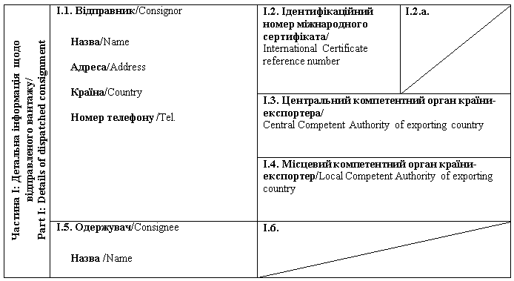
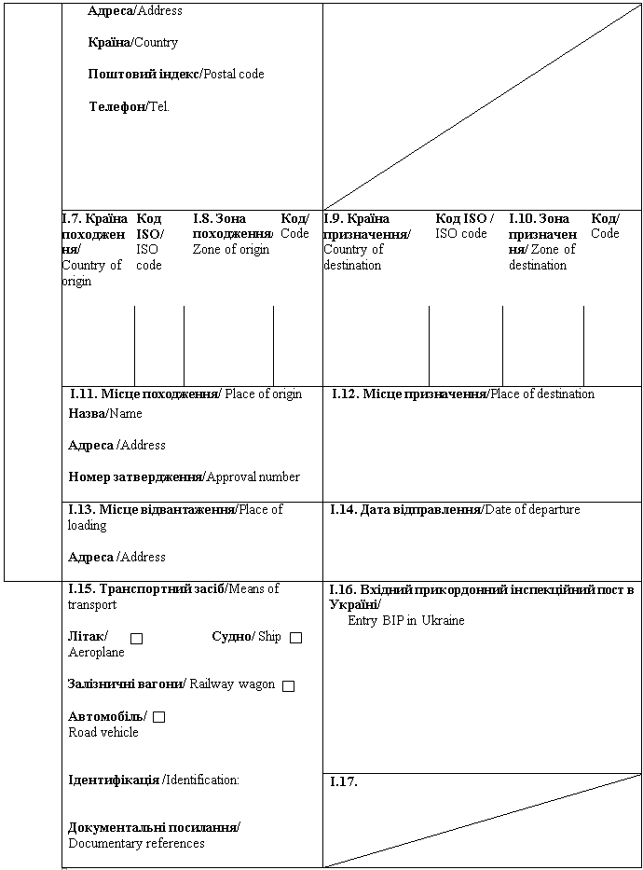
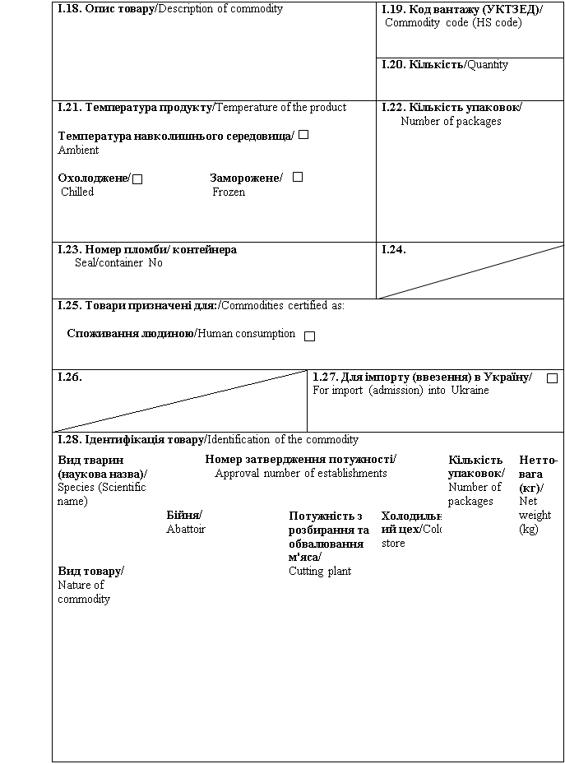
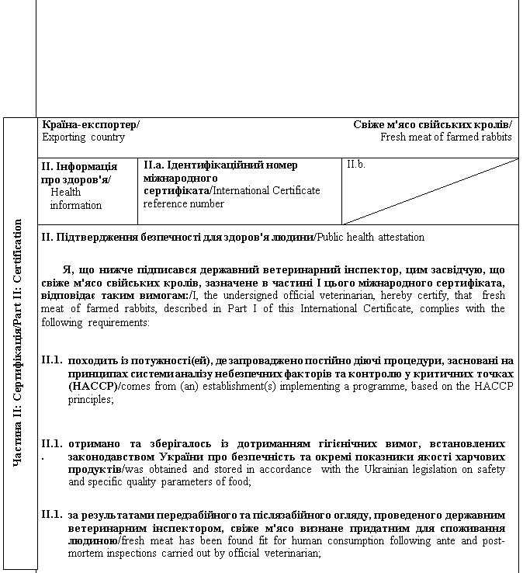
II.1.4 | містить ідентифікаційну позначку із зазначенням країни, в якій розташована потужність походження (повна назва країни або код з двох літер згідно із відповідним стандартом Міжнародної організації зі стандартизації ISO), а також номер дозволу потужності походження / has an identification mark indicating the name of country where the establishment of origin is located (full country name or a two-letter code in accordance with the respective ISO standard) and the approval number of the establishment of origin;
II.1.5 | гарантії щодо живих тварин та продуктів з них, забезпечуються відповідно до планів моніторингу залишків ветеринарних препаратів, затверджених відповідно до законодавства України / the guarantees covering live animals and their products thereof in accordance with residues plans, approved according to the legislation of Ukraine;
II.1.6 | матеріали, які використовуються для пакування свіжого м'яса, включаючи первинне пакування, відповідають гігієнічним вимогам законодавства України про безпечність та окремі показники якості харчових продуктів або еквівалентним вимогам / materials used for packaging of fresh meat, including wrapping, comply with the hygienic requirements of Ukrainian law on safety and specific quality parameters of food;
II.1.7 | перед завантаженням транспортні засоби, якими здійснюються перевезення свіжого м'яса, очищені або продезінфіковані відповідно до вимог законодавства країни-експортера / країни походження / before loading means of transport, used for the transportation of fresh meat were cleaned or disinfected according to the legislation of exporting country / country of origin.
II.2 Підтвердження безпечності для здоров'я тварин / Animal health attestation
Я, що нижче підписався державний ветеринарний інспектор, цим засвідчую, що свіже м'ясо свійських кролів, зазначене в частині I цього міжнародного сертифіката, відповідає таким вимогам: / I, the undersigned official veterinarian, hereby certify, that fresh meat of farmed rabbits, described in Part I of this International Certificate, complies with the following requirements:
II.2.1 | Свіже м'ясо отримано із кролів, які: / Fresh meat was obtained from rabbits, which:
II.2.1.1 |  | забиті на території: / have been slaughtered on the territory of:
(2) або країни _________________________/
⁽²⁾either country _____________________
(2) або зони⁽³⁾ _________________________/
⁽²⁾ or zone⁽³⁾___________________________
 |  | що внесені до реєстру країн та потужностей, з яких дозволяється ввезення (пересилання) свіжого м'яса свійських кролів на митну територію України, та де тварини утримувались протягом щонайменше останніх шести тижнів перед забоєм або з моменту народження / listed in the register of countries and establishments authorised for importation to the customs territory of Ukraine of meat of farmed rabbits and where the rabbits have been kept at least for the last 6 weeks prior to slaughter or since birth;
II.2.1.2 |  | походять з господарств або територій, стосовно яких упродовж останніх  40 днів компетентним органом країни походження не встановлено ветеринарно-санітарних обмежень щодо туляремії, міксоматозу, геморагічної хвороби кролів / originate from a holding or territory where within the last 40 days no veterinary and sanitary restrictions have been imposed by the competent authority of the country of origin in connection with tularemia, myxomatosis, rabbit haemorrhagic disease;
II.2.1.3 |  | не були забиті в рамках програми боротьби із захворюваннями кролів / have not been slaughtered under the rabbit disease eradication programme;
II.2.1.4 |  | під час транспортування на бійню не контактували з кролями, зараженими туляремією, міксоматозом, геморагічною хворобою кролів / have not been in contact with the rabbits infected with tularemia, myxomatosis, rabbit haemorrhagic disease during transportation to the slaughterhouse;
II.2.1.5 |  | під час забою, розбирання, зберігання чи транспортування не контактували з кролями або м'ясом, що мають нижчий ветеринарно-санітарний статус / have not been in contact with rabbits or meat of a lower health status during slaughter, cutting, storage or transportation.
II.2.2 |  | Свійські кролі, з яких отримано свіже м'ясо, були забиті ______________________ день/місяць/рік) або в період між _____________________ (день/місяць/рік) та ______________________ (день/місяць/рік)/Farmed rabbits, which fresh meat was obtained have been slaughtered on _____________________ (dd/mm/yyyy) or between ______________________ (dd/mm/yyyy) ______________________ (dd/mm/yyyy).

Примітки/Notes
Вимоги цього міжнародного сертифіката застосовуються до свіжого м'яса свійських кролів, призначеного для споживання людиною, що походить з країни чи її окремої території (зони або компартмента) та з потужності, які внесено до реєстру країн та потужностей, з яких дозволяється ввезення (пересилання) продуктів на митну територію України / Requirements of this International Certificate apply to fresh meat of farmed rabbits, intended for human consumption, originating from a country or a separate territory (zone or compartment) thereof and from an establishment listed in the register of countries and establishments authorised for the importation (sending) of products to the customs territory of Ukraine.
Частина I/Part I:
Пункт I.11: Назва, адреса та номер затвердження потужності відправлення / Box I.11: Name, address and approval number of the dispatch establishment.
Пункт I.15: Вказати реєстраційний номер(и) залізничних вагонів або контейнерів та автомобілів, назви кораблів та номери рейсів літаків. У разі транспортування в контейнерах, їх загальна кількість, реєстраційні номери та серійні номери печаток зазначаються в пункті I.23 цього міжнародного сертифіката. Окремо надається інформація у разі розвантаження або перезавантаження / Box I.15: Indicate registration number (railway wagons or container and road vehicle), flight number (aircraft) or name (ship). In case of transport in containers, the total number of these, their registration number and serial numbers of the stamps should be indicated in Box I.23. Separate information is to be provided in the event of unloading and reloading.
Пункт I.19: Вказати код вантажу (УКТЗЕД): 0208 10 / Box I.19: Indicate commodity code (HS code): 0208 10.
Пункт I.20: Вказати загальну вагу брутто та нетто-вагу / Box I.20: Indicate total gross weight and total net weight.
Частина II: / Part II:
(1) Свіже м'ясо - м'ясо, що не піддане жодній обробці, крім охолодження, заморожування чи швидкого заморожування, а також м'ясо у вакуумній упаковці або запаковане у контрольовану атмосферу / Fresh meat means meat that has not been processed accept of chilling, freezing or quick-freezing, including meat that is vacuum-wrapped or wrapped in a controlled atmosphere.
(2) Вибрати потрібне / Keep as appropriate.
(3) Застосовується у разі визнання компетентним органом України зонування / Applies in case of recognition by Competent Authority of Ukraine of zoning
(4) Колір підпису та печатки має відрізнятися від кольору іншого тексту / The signature and the stamp must be in a different colour that of the text.
Державний ветеринарний інспектор/  Official veterinarian  Прізвище (великими літерами)/  Name (in capitals letters):  Дата/  Date  Печатка⁽⁴⁾/  Stamp⁽⁴⁾ | Кваліфікація та посада/  Qualification and title  Підпис⁽⁴⁾/  Signature⁽⁴⁾

Генеральний директор директорату  безпечності харчових продуктів | М. Мороз

ЗАТВЕРДЖЕНО
Наказ Міністерства розвитку економіки, торгівлі та сільського господарства України
14 липня 2020 року N 1329

Форма міжнародного сертифіката для ввезення (пересилання) на митну територію України побічних продуктів тваринного походження, призначених для використання в якості смакових (сенсорних) інгредієнтів у виробництві кормів для домашніх тварин⁽¹⁾ / Form of International certificate for introduction (sending) to the customs territory of Ukraine of animal by-products intended for use as flavouring (sensor) ingredients in the manufacture of petfood⁽¹⁾
Країна-експортер / Exporting country
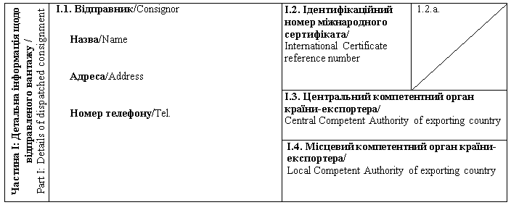
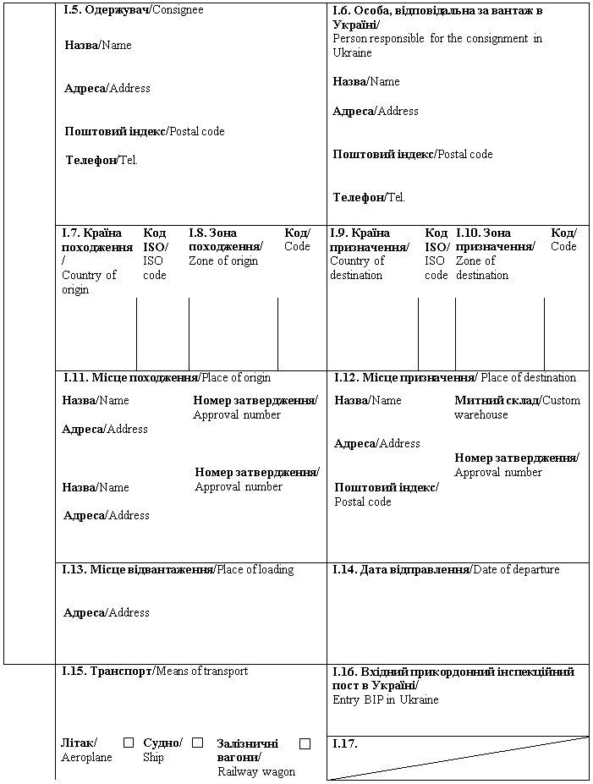
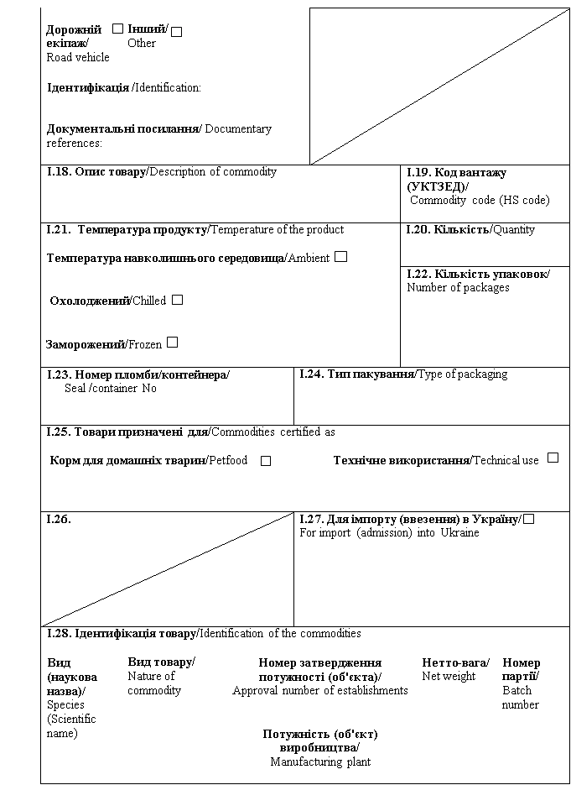
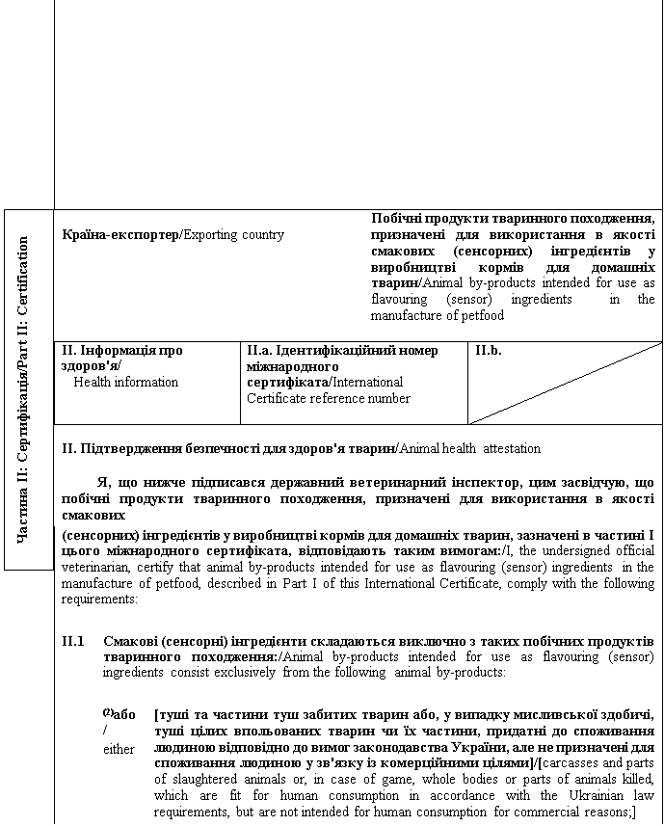
 | (2)та/або/  and/or | [туші та їх нижчезазначені частини, що отримані з тварин, які або були забиті на бійні та визнані придатними до забою для споживання людиною внаслідок передзабійного огляду, або цілі тварини та їх нижчезазначені частини, що є мисливською здобиччю, впольованою для споживання людиною відповідно до вимог законодавства України]: / [carcases and the following parts originating either from animals that have been slaughtered in a slaughterhouse and were considered fit for slaughter for human consumption following an ante-mortem inspection or bodies and the following parts of animals from game killed for human consumption in accordance with Ukrainian legislation:
 |  | туші тварин або частини тварин, що визнані непридатними для споживання людиною відповідно до вимог законодавства України, та щодо яких не виявлено ознак захворювання інфекційними хворобами, що можуть передаватися людині або тварині / carcases or bodies and parts of animals which are rejected as unfit for human consumption in accordance with Ukrainian legislation, but which did not show any signs of disease communicable to humans or animals;
 |  | голови свійської птиці / heads of poultry;
 |  | шкіри та шкури, включаючи їх шматки та обрізки, роги та копита, включаючи фаланги, зап'ясткові та п'ясткові кістки, а також плюснові та передплюснові кістки, що отримані із нежуйних тварин; / hides and skins, including trimmings and splitting thereof, horns and feet, including the phalanges and the carpus and metacarpus bones, tarsus and metatarsus bones, of animals, other than ruminants;
 |  | щетина свиней / pig bristles;
 |  | пір'я] / feathers];
 | (2)та/або/  and/or | [кров тварин, які не виявили жодних ознак хвороби, що може передаватись через кров людям або тваринам, отримана із тварин, окрім жуйних, які були забиті на бійні та внаслідок передзабійного огляду визнані придатними до забою для споживання людиною відповідно до вимог законодавства України] / [blood of animals which did not show any signs of disease communicable through blood to humans or animals, obtained from animals other than ruminants that have been slaughtered in a slaughterhouse after having been considered fit for slaughter for human consumption following an ante-mortem inspection in accordance with Ukrainian legislation];
 | (2)та/або/  and/or | [побічні продукти тваринного походження, отримані під час виготовлення продуктів, призначених для споживання людиною, включаючи знежирені кістки, шкварки та шлам із центрифуги або сепаратора від переробки молока] / [animal by-products arising from the production of products intended for human consumption, including degreased bone, greaves and centrifuge or separator sludge from milk processing];
 | (2)та/або/  and/or | [продукти тваринного походження або харчові продукти, що містять продукти тваринного походження, не призначені для споживання людиною у зв'язку із комерційними цілями або внаслідок виробничих, пакувальних чи інших дефектів, які не становлять загрози для здоров'я людей і тварин] / [products of animal origin, or foodstuffs containing products of animal origin, which are no longer intended for human consumption for commercial reasons or due to problems of manufacturing or packaging defects or other defects from which no risk to public or animal health arise];
 | (2)та/або/  and/or | [корми для домашніх тварин та корми тваринного походження або корми, що містять побічні продукти тваринного походження чи продукти оброблення, переробки побічних продуктів тваринного походження, які не призначені для годування тварин у зв'язку із комерційними цілями або внаслідок виробничних, пакувальних або інших дефектів, які не становлять загрози для здоров'я людей або тварин] / [petfood or feed of animal origin or feed containing animal by-products or derived products that are not intended for feeding for commercial reasons or because of production, packaging or other defects that do not pose risk to human or animal health].
 | (2)та/або/  and/or | [кров, плацента, вовна, пір'я, шерсть, роги, частини копит і сире молоко, отримані від живих тварин, які не мали жодних ознак захворювань, що можуть передаватись людям або тваринам, крім крові жуйних тварин, які потребують дослідження на губчастоподібну енцефалопатію] / [blood, placenta, wool, feathers, hair, horns, hoof cuts and raw milk obtained from live animals that did not show any signs of diseases communicable to humans or animals, except for blood of ruminants requiring testing for spongiform encephalopathy];
 | (2)та/або/  and/or | [водні організми (гідробіонти) та їх частини, крім морських ссавців, у яких не виявлено ознак захворювання інфекційними хворобами, що можуть передаватися людині або тварині, виловлені з метою розміщення на ринку] / [aquatic animals, and parts of such animals, except sea mammals, which did not show any signs of diseases communicable to humans or animals, caught for the purpose of placing on the market];
 | (2)та/або/  and/or | [побічні продукти тваринного походження з водних організмів (гідробіонтів), виловлених з метою розміщення на ринку, які утворюються під час виробництва продукції для споживання людиною] / [animal by-products from aquatic animals collected for the marketing purpose that were obtained during production of products for human consumption];
 | (2)та/або/  and/or | [зазначений нижче матеріал, отриманий із тварин, які не мали жодних ознак захворювань, що можуть передаватись людям або тваринам / [the following material originating from animals which did not show any signs of disease communicable through that material to humans or animals:
 |  | черепашки та панцирі молюсків і ракоподібних із м'якими тканинами чи м'ясом / shells from shellfish with soft tissue or flesh;
 |  | матеріали, отримані із наземних тварин,- побічні продукти із інкубатора, яйця, яйцепродукти, включаючи шкаралупи яєць / terrestrial materials: hatchery by-products, eggs, egg by-products, including egg shells;
 |  | добовий молодняк, забитий для комерційних цілей / day-old chicks killed for commercial reasons];
 | (2)та/або/  and/or | [побічні продукти тваринного походження, отримані із водних або наземних безхребетних тварин, окрім видів, що є збудниками захворювань, які можуть передаватись людям або тваринам] / [animal by-products from aquatic or terrestrial invertebrates other than species pathogenic to humans or animals];
II.2 | Смакові (сенсорні) інгредієнти піддані будь-якому з методів переробки, що забезпечує відповідність кінцевого продукту мікробіологічним показникам, зазначеним в пункті II.3 цього міжнародного сертифіката / Flavouring (sensor) ingredients were subjected to any of the processing methods ensuring the compliance of end product with microbiological parameters under point II.3 of this International Certificate.
II.3 | Вибіркові зразки смакових (сенсорних) інгредієнтів безпосередньо перед відправленням піддавались дослідженню, проведеному під контролем державного ветеринарного інспектора країни-експортера / країни походження, а результати такого дослідження підтвердили відповідність продукту таким мікробіологічним показникам: / Random samples of flavouring (sensor) ingredients were analysed under the control of official veterinarian of the country of origin / exporting country immediately prior to dispatch and the results of this analysis confirmed the product's compliance with the following parameters:  сальмонела - відсутня в 25 г: n = 5, c = 0, m = 0, M = 0 / Salmonella: absence in 25 g: n = 5,  c = 0, m = 0, M = 0;  ентеробактерії: n = 5, c = 2, m = 10, M = 300 в 1 г / Enterobacteriaceae: n = 5, c = 2, m = 10, M = 300 in 1 g;  де: / where:
n - кількість досліджуваних зразків / n - number of samples analysed;
m - показник граничної кількості бактерій (результат вважається задовільним, якщо кількість бактерій у всіх зразках не перевищує m) / m - threshold value of the number of bacteria; the result is considered satisfactory if the number of bacteria does not exceed m;
M - показник максимальної кількості бактерій (результат вважається незадовільним, якщо кількість бактерій в одному або декількох зразках дорівнює M або більше) / М - maximum value for the number of bacteria; the result is considered unsatisfactory if the number of bacteria in one or more samples is M or more;
c - число зразків, у яких кількість бактерій може бути між m і M (зразки вважаються прийнятними, якщо кількість бактерій в інших зразках не перевищує m) / c - number of samples the bacterial count of which may be between m and M, the samples still being considered acceptable if the bacterial count of the other samples is m or less.
II.4 | Кінцевий продукт з моменту переробки зберігався у спосіб, що забезпечує уникнення забруднення або зараження продукту збудниками захворювань, що можуть передаватись людям чи тваринам / After processing, the end product was be stored in a manner ensuring that no contamination or infection of the product with pathogenic agents of diseases communicable to humans or animals will take place.
II.5 | Смакові (сенсорні) інгредієнти не місять та не є отриманими: / Flavouring (sensor) ingredients do not contain or are not derived from:
 | (2) або/either | із ризикового матеріалу чи м'яса механічного обвалювання (ММО) із кісток ВРХ, кіз або овець, а тварини, з яких отримано тваринний білок, не піддавались забою після оглушення за допомогою газу, введеного в порожнину черепа, або після оглушення методом розривання тканин центральної нервової системи за допомогою довгастого інструменту у формі стрижня, що вводиться в порожнину черепа / specified risk material or mechanically separated meat from the bones of bovine, caprine and ovine animals. The animals from which animal protein is derived were not slaughtered / killed by means of gas injected into the cranial cavity after stunning or laceration of central nervous tissue after stunning by means of elongated rod-shaped instrument introduced into the cranial cavity;
 | (2) або/or | з матеріалу, відмінного від матеріалу, отриманого з ВРХ, кіз або овець, які були народжені, вирощені та забиті на території країни⁽²⁾ чи зони⁽³⁾ з незначним ризиком щодо губчастоподібної енцефалопатії ВРХ відповідно до вимог Кодексу здоров'я наземних тварин МЕБ / materials other than the materials from bovine, ovine or caprine animals, which were born, reared and slaughtered in a country⁽²⁾ or zone⁽³⁾ with a classified negligible BSE risk in accordance with the OIE Terrestrial Animal Health Code.
II.6 | Кінцевий продукт зберігався у закритому приміщенні / The end product was stored in enclosed storage.
II.7 | Кінцевий продукт запакований у нові або стерилізовані пакети чи перевозиться у контейнерах або інших транспортних засобах, які були ретельно очищені та продезінфіковані перед використанням за допомогою засобів, затверджених компетентним органом країни-експортера / країни походження. Зазначені вище пакети та/або контейнери чи інші транспортні засоби містять етикетку з написом "НЕ ДЛЯ СПОЖИВАННЯ ЛЮДИНОЮ" / The end product is packed in new or sterilised bags or transported in containers or other transport means that were thoroughly cleaned and disinfected before use with disinfectants approved by the competent authority of exporting country / country of origin. Such bags and/or containers or other transport means bear a label with "NOT FOR HUMAN CONSUMPTION" indication.

Примітки/Notes
Вимоги цього міжнародного сертифіката застосовуються до побічних продуктів тваринного походження, призначених для використання в якості смакових (сенсорних) інгредієнтів у виробництві кормів для домашніх тварин, що походять з країни чи її окремої території (зони або компартмента) та з потужності, які внесено до реєстру країн та потужностей, з яких дозволяється ввезення (пересилання) продуктів на митну територію України / Requirements of this International Certificate apply to animal by-products intended for use as flavouring (sensor) ingredients in the manufacture of petfood, originating from a country or a separate territory (zone or compartment) thereof and from an establishment listed in the register of countries and establishments authorised for the importation (shipment) of products to the customs territory of Ukraine.
Частина I/Part I:
Пункт I.15: Вказати реєстраційний номер(и) залізничних вагонів або контейнерів та автомобілів, назви кораблів та номери рейсів літаків. Відправник зобов'язаний повідомити вхідний прикордонний інспекційний пост в Україні у разі розвантаження або перезавантаження / Box I.15: Indicate registration number (railway wagons or container and road vehicle), flight number (aircraft) or name (ship). In the event of unloading and reloading, consignor must inform entry BIP in Ukraine.
Пункт I.19: Вказати код вантажу (УКТЗЕД): 0504 00 00 00, 0506, 0511 або 2309 / Box 1.19: Indicate commodity code (HS code): 0504 00, 0506, 0511 or 2309
Пункт I.23: У разі контейнерів для насипних продуктів, зазначити номер контейнера та номер печатки (де це необхідно) / Box I.23: For bulk containers, the container number and the seal number (if applicable) should be given.
Пункт I.25: Технічне використання: будь-яке використання для цілей інших, ніж годування свійських тварин (крім хутрових тварин) та виробництва кормів для домашніх тварин / Box I.25: Technical use: any use other than feeding of farmed animals, other than fur animals and the production of petfood.
Частина II: / Part II:
(1) Смакові (сенсорні) інгредієнти, не призначені для споживання людиною - рідкі або висушені продукти оброблення, переробки побічних продуктів тваринного походження, що використовуються для посилення смакових якостей кормів для домашніх тварин / Flavouring innards, not intended for human consumption - means a liquid or dehydrated derived product of animal origin used to enhance the palatability values of petfood;
(2) Вибрати потрібне / Keep as appropriate.
(3) Застосовується у разі визнання компетентним органом України зонування / Applies in case of recognition by Competent Authority of Ukraine of zoning.
(4) Колір підпису та печатки має відрізнятися від кольору іншого тексту / The signature and the seal must be in a different colour that of the text.
Державний ветеринарний інспектор/  Official veterinarian  Прізвище (великими літерами)/  Name (in capitals letters)  Дата/  Date  Печатка⁽⁴⁾/  Stamp⁽⁴⁾ | Кваліфікація та посада/  Qualification and title  Підпис⁽⁴⁾/  Signature⁽⁴⁾

Генеральний директор директорату  безпечності харчових продуктів | М. Мороз

ЗАТВЕРДЖЕНО
Наказ Міністерства розвитку економіки, торгівлі та сільського господарства України
14 липня 2020 року N 1329

Форма міжнародного сертифіката для ввезення (пересилання) на митну територію України свіжого м'яса⁽¹⁾ диких свиней (Suidae), пекарієвих (Tayassuidae) та тапірових (Tapiridae), призначеного для споживання людиною / Form of International Certificate for introduction (sending) into the customs territory of Ukraine of fresh meat⁽¹⁾ of wild Suidae Tayassuidae, and Tapiridae, intended for human consumption
Країна-експортер / Exporting country
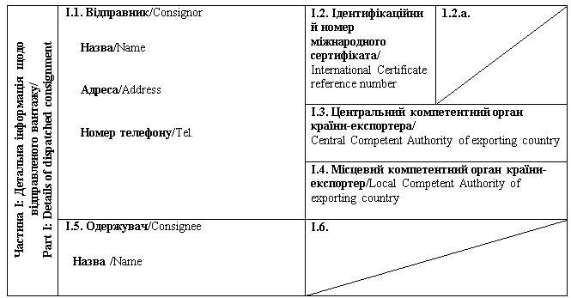
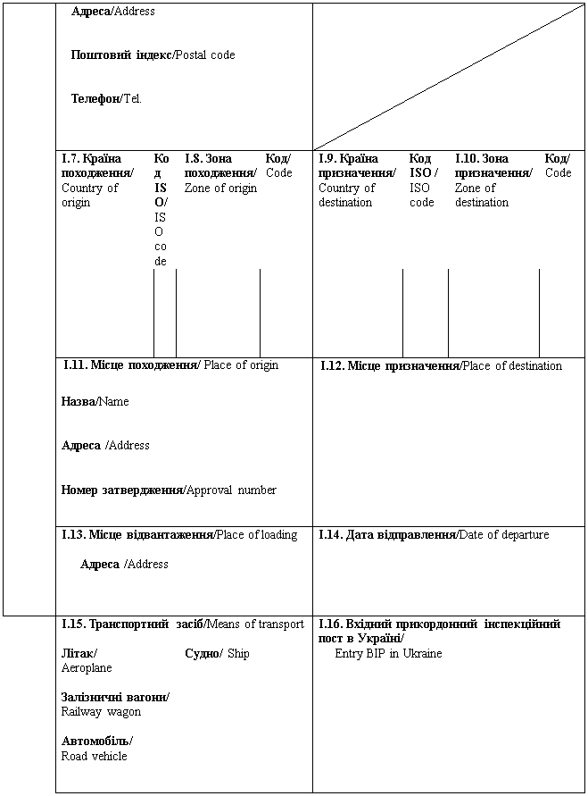
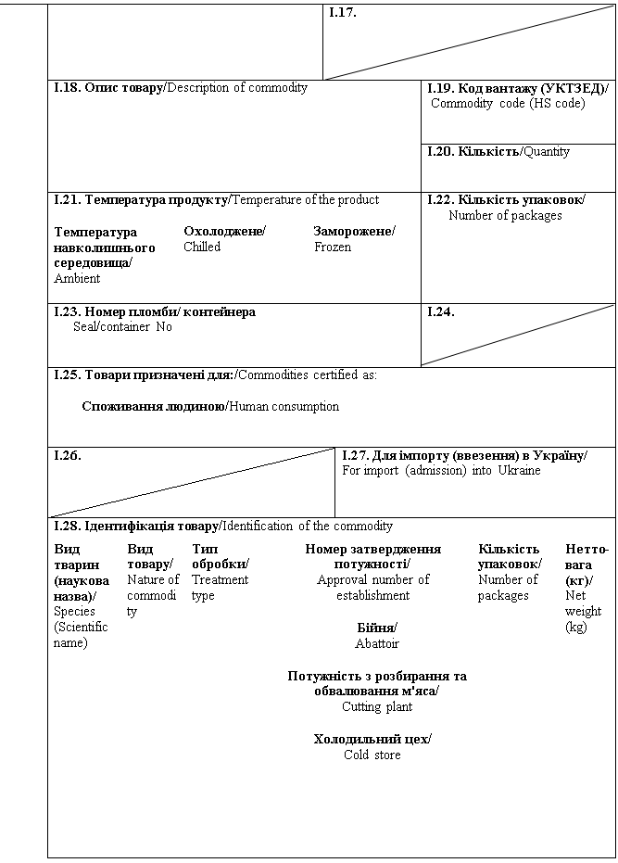
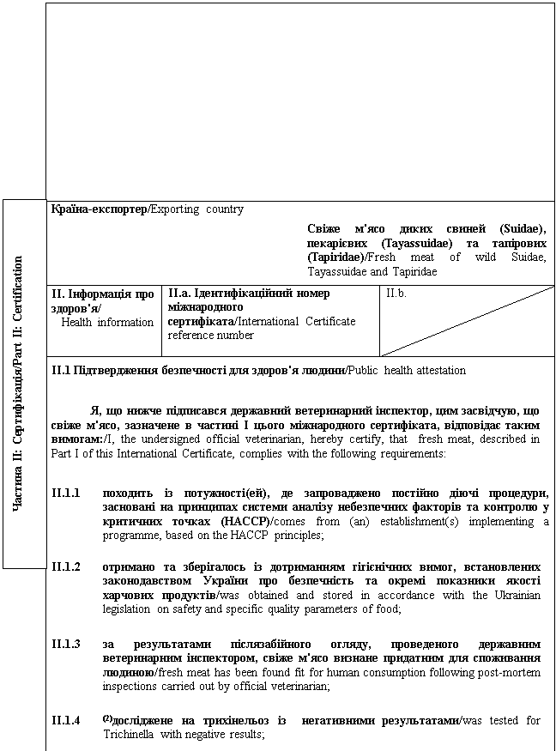
II.1.5 | містить позначку придатності, а також ідентифікаційну позначку на упаковці із зазначенням країни, в якій розташована потужність походження (повна назва країни або код з двох літер згідно із відповідним стандартом Міжнародної організації зі стандартизації ISO), а також номер дозволу потужності походження / bears a health mark and identification mark on packages indicating the name of country where the establishment of origin is located (full country name or a two-letter code in accordance with the respective ISO standard) and the approval number of the establishment of origin;
II.1.6 | відповідає вимогам Мікробіологічних критеріїв, встановленим законодавством України / it complies with the Microbiological criteria, established by Ukrainian legislation;
II.1.7 | гарантії щодо живих тварин та продуктів з них, забезпечуються відповідно до планів моніторингу залишків ветеринарних препаратів, затверджених відповідно до законодавства України / the guarantees covering live animals and products thereof in accordance with residues plans, approved according to the legislation of Ukraine;
II.1.8 | матеріали, які використовуються для пакування свіжого м'яса, включаючи первинне пакування, відповідають гігієнічним вимогам законодавства України про безпечність та окремі показники якості харчових продуктів або еквівалентним вимогам / materials used for packaging of fresh meat, including wrapping, comply with the hygienic requirements of Ukrainian law on safety and specific quality parameters of food;
II.1.9 | перед завантаженням транспортні засоби, якими здійснюються перевезення свіжого м'яса, очищені або продезінфіковані відповідно до вимог законодавства країни-експортера / країни походження / before loading means of transport, used for the transportation of fresh meat were cleaned or disinfected according to the legislation of exporting country / country of origin.

II.2 Підтвердження безпечності для здоров'я тварин / Animal health attestation
Я, що нижче підписався державний ветеринарний інспектор, цим засвідчую, що свіже м'ясо, зазначене в частині I цього міжнародного сертифіката, відповідає таким вимогам: / I, the undersigned official veterinarian, hereby certify, that fresh meat, described in Part I of this International Certificate, complies with the following requirements:
II.2.1 | Свіже м'ясо отримано на території: / Fresh meat was obtained at the territory of:
 | (3) або країни _________________________/⁽³⁾either country ______________________
 | (3) або зони⁽⁴⁾ _________________________/⁽³⁾ or zone⁽⁴⁾ __________________________, що внесені до реєстру країн та потужностей, з яких дозволяється ввезення (пересилання) свіжого м'яса відповідних видів диких тварин на митну територію України та щодо яких на дату видачі міжнародного сертифіката виконуються такі вимоги: / listed in the register of countries and establishments authorised for importation to the territory of Ukraine of fresh meat of respective wild species and which on the date of issue of the international certificate complies with the following requirements:
країна⁽³⁾ або зона⁽⁴⁾ є офіційно визнаними МЕБ вільними від ящуру / country⁽³⁾ or zone⁽⁴⁾ is officially recognized by the OIE as free from foot-and-mouth disease;
на території країни⁽³⁾ або зони⁽⁴⁾ протягом останніх 12 місяців компетентним органом країни походження не було зафіксовано випадків чуми ВРХ, африканської чуми свиней, класичної чуми свиней, везикулярної хвороби свиней та впродовж зазначеного періоду не проводилось вакцинації проти цих захворювань / within the past 12 months prior to the date of issue of the international certificate, no cases of rinderpest, African swine fever, classical swine fever, swine vesicular disease have been registered by the competent authority of the country of origin on the territory of country⁽³⁾ or zone⁽⁴⁾ and no vaccination against these diseases has been carried out in the referenced period;
на території країни⁽³⁾ або зони⁽⁴⁾ заборонено імпорт свійських свиней, вакцинованих проти чуми ВРХ, африканської чуми свиней, класичної чуми свиней, везикулярної хвороби свиней та ящуру / imports of domestic pigs vaccinated against rinderpest, African swine fever, classical wine fever, swine vesicular disease and foot-and-mouth disease are not permitted on the territory of country⁽³⁾ or zone⁽⁴⁾.
II.2.2 | Свіже м'ясо отримано із тварин, які: / Fresh meat was obtained from animals that:
 | II.2.2.1 | не були забиті раніше дати внесення країни⁽³⁾ або зони⁽⁴⁾ походження до реєстру країн та потужностей, з яких дозволяється ввезення (пересилання) свіжого м'яса відповідних видів диких тварин на митну територію України, та/або протягом періоду застосування Україною обмежувальних заходів щодо імпорту такого м'яса із цієї країни чи зони / were not be killed before the date when the country⁽³⁾ or zone⁽⁴⁾ of origin is included into the register of countries and establishments authorised for importation to the territory of Ukraine of fresh meat of respective wild species and/or within the effective period of Ukraine's restrictive measures regarding importation of such meat from respective country or zone;
 | II.2.2.2 | були забиті в межах території, визначеної пунктом II.2.1 цього міжнародного сертифіката, та: / were killed within the territory referred to in point II.2.1 of this International Certificate and:  на відстані, що перевищує 20 км від кордонів країни⁽³⁾ або зони⁽⁴⁾, які не внесені до реєстру країн та потужностей із яких дозволяється ввезення (пересилання) свіжого м'яса відповідних видів диких тварин на митну територію України / at a distance of more than 20 km from the borders of a country⁽³⁾ or zone⁽⁴⁾, which as of the above-referenced period is not included into the register of countries authorised for importation to the customs territory of Ukraine of respective wild species;
 |  | на території, де протягом останніх 60 днів компетентним органом країни походження не встановлено ветеринарно-санітарних обмежень, пов'язаних із чумою ВРХ, африканською чумою свиней, класичною чумою свиней, везикулярною хворобою свиней та ящуром/ on the territory where for the past 60 days no veterinary and sanitary restrictions have been imposed by the competent authority of the country of origin in connection with rinderpest, African swine fever, classical swine fever, swine vesicular disease, foot-and-mouth disease;
 | II.2.2.3 | упродовж 12 годин після забою туші тварин було направлено для охолодження на потужність з переробки диких тварин, в якій та в радіусі 10 км навколо якої протягом останніх 40 днів компетентним органом країни походження не було зафіксовано випадків чуми ВРХ, африканської чуми свиней, класичної чуми свиней, везикулярної хвороби свиней та ящуру/ within 12 hours after killing, animals were sent for chilling to a game-handling establishment where and within a 10 km radius of which no cases of rinderpest, African swine fever, classical swine fever, swine vesicular disease, foot-and-mouth disease have been registered by the competent authority of the country of origin for the past 40 days;
 | II.2.2.4 | перед зняттям шкіри м'ясо зберігалось та оброблялось окремо від інших харчових продуктів, не піддавалось замороженню, а після зняття шкіри піддавалось післязабійному огляду / before skinning the meat has been stored and handled separately from other foodstuffs, has not been frozen, and has been subjected to a post-mortem inspection after skinning.
II.2.3 | Тварини, з яких отримано свіже м'ясо, були забиті ______________________ день/місяць/рік) або в період між _____________________ (день/місяць/рік) та ______________________ (день/місяць/рік)/Animals, from which fresh meat was obtained have been slaughtered on _____________________ (dd/mm/yyyy) or between ______________________ (dd/mm/yyyy) ______________________ (dd/mm/yyyy).

Примітки/Notes
Вимоги цього міжнародного сертифіката застосовуються до свіжого м'яса диких свиней (Suidae), пекарієвих (Tayassuidae) та тапірових (Tapiridae), призначеного для споживання людиною, що походить з країни чи її окремої території (зони або компартмента) та з потужності, які внесено до реєстру країн та потужностей, з яких дозволяється ввезення (пересилання) продуктів на митну територію України / Requirements of this International Certificate apply to fresh meat of wild Suidae, Tayassuidae, and Tapiridae, intended for human consumption, originating from a country or a separate territory (zone or compartment) thereof and from an establishment listed in the register of countries and establishments authorised for the importation (sending) of products to the customs territory of Ukraine.
Вимоги цього міжнародного сертифіката не застосовуються до подрібненого (січеного) м'яса⁽¹⁾ та побічних харчових продуктів⁽¹⁾ / Requirements of this International Certificate do not apply to minced meat⁽¹⁾ and offals⁽¹⁾.
Частина I/Part I:
Пункт I.11: Назва, адреса та номер затвердження потужності відправлення / Box I.11: Name, address and approval number of the establishment of dispatch.
Пункт I.15: Вказати реєстраційний номер(и) залізничних вагонів або контейнерів та автомобілів, назви кораблів та номери рейсів літаків. Відправник зобов'язаний повідомити вхідний прикордонний інспекційний пост в Україні у разі розвантаження або перезавантаження / Box reference I.15: Indicate registration number (railway wagons or container and road vehicle), flight number (aircraft) or name (ship). In the event of unloading and reloading, consignor must inform entry BIP in Ukraine.
Пункт I.19: Вказати код вантажу (УКТЗЕД): 0203, 0208 90 або 0504 00 00 00 / Box I.19: Indicate commodity code (HS code): 0203, 0208 90 or 0504 00.
Пункт I.20: Вказати загальну вагу брутто та нетто-вагу / Box I.20: Indicate total gross weight and total net weight.
Пункт I.23: У випадку коробок або контейнерів, вказати номер пломби / контейнера / Box I.23: For boxes or containers seal / container number should be indicated.
Пункт I.28: Вид товару: вказати "цілі туші" "напівтуші", "четвертини" або "шматки" / Box I.28: Nature of commodity. indicate "carcass-whole", "carcass-side", "carcass-quarters" or "cuts".
Пункт I.28: Тип обробки: де це є необхідним, вказати "визріле (витримане)" або "з не знятою шкірою". Якщо свіже м'ясо піддане заморозці, вказати дату заморозки (місяць та рік) / Box I.28: Treatment type: if appropriate, indicate "matured" or "unskinned". If fresh meat was frozen indicate the date of freezing (month and year).
Пункт I.28: Бійня: включає потужність з переробки диких тварин / Box 1.28: Abattoir: includes game handling establishments.
Частина II: / Part II:
(1) Свіже м'ясо - м'ясо, що не піддане жодній обробці, крім охолодження, заморожування чи швидкого заморожування, а також м'ясо у вакуумній упаковці або запаковане у контрольовану атмосферу / Fresh meat means meat that has not undergone any preserving process other than chilling, freezing or quick-freezing, including meat that is vacuum-wrapped or wrapped in a controlled atmosphere.
Подрібнене (січене) м'ясо - м'ясо, відділене від кісток та подрібнене на фрагменти з вмістом солі менше ніж 1 % / Minced meat means boned meat that has been minced into fragments and contains less than 1 % salt.
Побічні харчові продукти - свіже м'ясо, включно з нутрощами та кров'ю, за винятком м'яса туші / Offals means fresh meat other than that of the carcase, including viscera and blood.
(2) Виключно для видів тварин, сприйнятливих до трихінельозу / Only for species, susceptible for Trichinosis.
(3) Вибрати потрібне / Keep as appropriate.
(4) Застосовується у разі визнання компетентним органом України зонування / Applies in case of recognition by Competent Authority of Ukraine of zoning.
(5) Колір підпису та печатки має відрізнятися від кольору іншого тексту / The signature and the seal must be in a different colour that of the text.
Державний ветеринарний інспектор/  Official veterinarian  Прізвище (великими літерами)/  Name (in capitals letters):  Дата/  Date:  Печатка⁽⁵⁾/  Stamp(5) | Кваліфікація та посада/  Qualification and title  Підпис⁽⁵⁾/  Signature⁽⁵⁾

Генеральний директор директорату  безпечності харчових продуктів | М. Мороз

ЗАТВЕРДЖЕНО
Наказ Міністерства розвитку економіки, торгівлі та сільського господарства України
14 липня 2020 року N 1329

Форма міжнародного сертифіката для ввезення (пересилання) на митну територію України свіжого м'яса⁽¹⁾ диких свиней (Suidae), пекарієвих (Tayassuidae) і тапірових (Tapiridae), вирощених на фермі, призначеного для споживання людиною / Form of International Certificate for introduction (sending) into the customs territory of Ukraine of fresh meat⁽¹⁾ of farmed non-domestic animals belonging to the Suidae, Tayassuidae and Tapiridae families, intended for human consumption
Країна-експортер / Exporting country
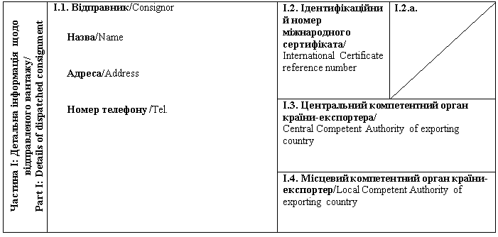
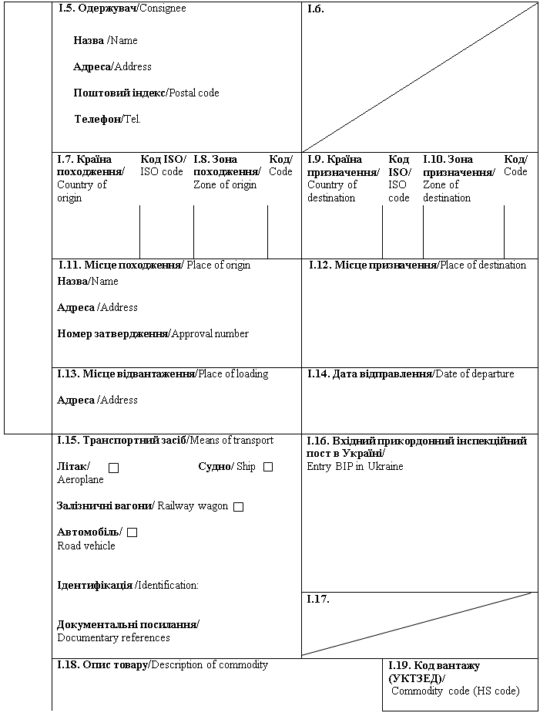
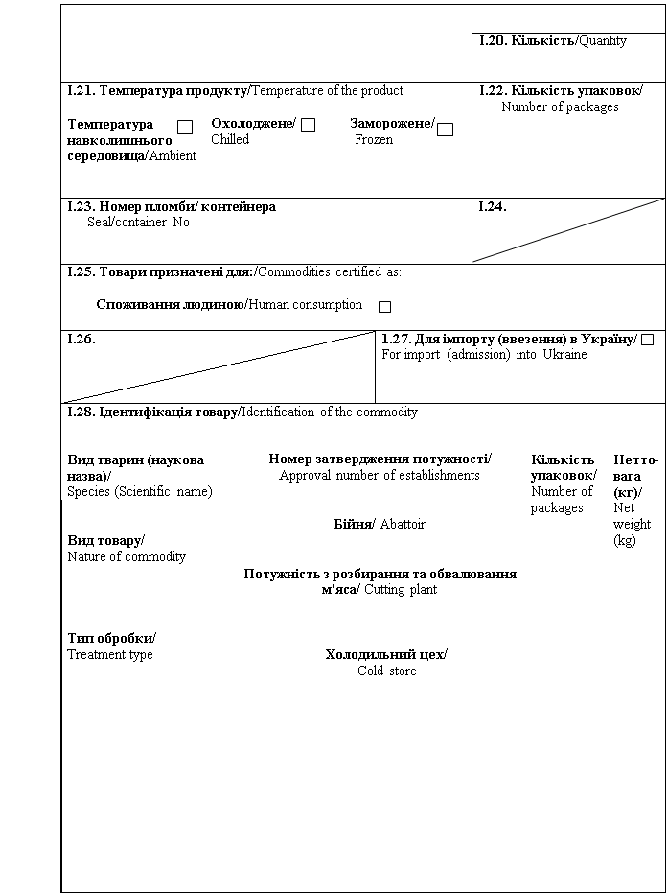
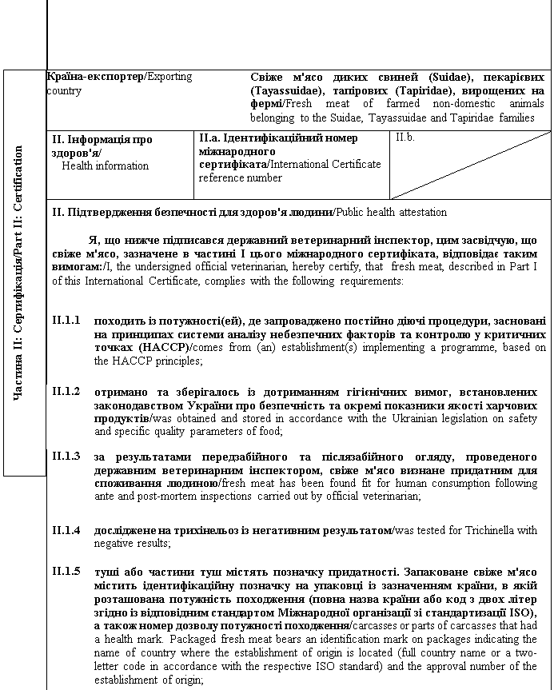
II.1.6 | відповідає вимогам Мікробіологічних критеріїв, встановленим законодавством України / it complies with the Microbiological criteria, established by Ukrainian legislation;
II.1.7 | гарантії щодо живих тварин та продуктів з них, забезпечуються відповідно до планів моніторингу залишків ветеринарних препаратів, затверджених відповідно до законодавства України / the guarantees covering live animals and products thereof in accordance with residues plans, approved according to the legislation of Ukraine;
II.1.8 | матеріали, які використовуються для пакування свіжого м'яса, включаючи первинне пакування, відповідають гігієнічним вимогам законодавства України про безпечність та окремі показники якості харчових продуктів або еквівалентним вимогам / materials used for packaging of fresh meat, including wrapping, comply with the hygienic requirements of Ukrainian law on safety and specific quality parameters of food;
II.1.9 | перед завантаженням транспортні засоби, якими здійснюються перевезення свіжого м'яса, очищені або продезінфіковані відповідно до вимог законодавства країни-експортера / країни походження / before loading means of transport, used for the transportation of fresh meat were cleaned or disinfected according to the legislation of exporting country / country of origin.
II.2 Підтвердження безпечності для здоров'я тварин / Animal health attestation
Я, що нижче підписався державний ветеринарний інспектор, цим засвідчую, що свіже м'ясо, зазначене в частині I цього міжнародного сертифіката, відповідає таким вимогам: / I, the undersigned official veterinarian, hereby certify, that fresh meat, described in Part I of this International Certificate, complies with the following requirements:
II.2.1 | Свіже м'ясо отримано на території країни _______________________⁽²⁾ або зони⁽³⁾ __________________: / Fresh meat was obtained at the territory of the country ________________________⁽²⁾ or zone⁽³⁾ ____________________:
 | II.2.1.1 | що є офіційно визнаними МЕБ вільними від ящуру / that are officially recognized by the OIE as free from foot-and-mouth disease;
 | II.2.1.2 | що внесені до реєстру країн та потужностей, з яких дозволяється ввезення (пересилання) свіжого м'яса відповідних видів диких тварин, вирощених на фермі, на митну територію України / that are listed in the register of countries and establishments authorised for importation to the territory of Ukraine of fresh meat of respective farmed non-domestic species
 | II.2.1.3 | де на дату видачі міжнародного сертифіката діє заборона щодо імпорту свійських тварин, вакцинованих проти чуми ВРХ, класичної чуми свиней, африканської чуми свиней, везикулярної хвороби свиней та ящуру / where on the date of issue of the international certificate there is an enforced ban on the imports of domestic animals vaccinated against rinderpest, African swine fever, classical swine fever, swine vesicular disease and foot-and-mouth disease on the territory of country or zone;
 | II.2.1.4 | де протягом останніх 12 місяців не було зафіксовано випадків чуми ВРХ, африканської чуми свиней, класичної чуми свиней, везикулярної хвороби свиней та не проводилась вакцинація проти чуми ВРХ, африканської чуми свиней, класичної чуми свиней, везикулярної хвороби свиней / where for the past 12 months there have been no registered cases of rinderpest, African swine fever, classical swine fever, swine vesicular disease in the country and no vaccination against rinderpest, African swine fever, classical swine fever, swine vesicular disease has been carried out.
II.2.2 | Свіже м'ясо отримано із тварин, які: / Fresh meat was obtained from animals that:
 | II.2.2.1 | утримувались на території країни⁽²⁾ чи зони⁽³⁾, визначених пунктом II.2.1 цього міжнародного сертифіката, з моменту народження або протягом щонайменше трьох останніх місяців перед забоєм або були імпортовані на такі території з території країни⁽²⁾ чи зони⁽³⁾, що на дату такого імпорту внесені до реєстру країн та потужностей, з яких дозволяється ввезення (пересилання) свіжого м'яса відповідних видів диких тварин, вирощених на фермі, на митну територію України / since birth or at least for the past 3 months prior to slaughter, animals have been kept on the territory of a country⁽²⁾ or zone⁽³⁾ referred to in point II.2.1 of this International Certificate or imported to such territory from a country⁽²⁾ or zone⁽³⁾, which on the date of import is listed in the register of countries and establishments authorised for importation to the customs territory of Ukraine of fresh meat of respective farmed non-domestic species;
 | II.2.2.2 | з моменту народження утримувались ізольованими від диких парнокопитних тварин / have been isolated from wild cloven-hoofed animals since birth;
 | II.2.2.2 | походять з господарства: / originate from a holding:
 |  |  | де не утримуються тварини, вакциновані проти чуми ВРХ, класичної чуми свиней, африканської чуми свиней, везикулярної хвороби свиней та ящуру / where no animals vaccinated against rinderpest, African swine fever, classical swine fever, swine vesicular disease and foot-and-mouth disease are kept;
 |  |  | у якому та в радіусі 10 км навколо якого впродовж останніх 40 днів не було зафіксовано випадків чуми ВРХ, африканської чуми свиней, класичної чуми свиней, везикулярної хвороби свиней та ящуру / where no cases of rinderpest, African swine fever, classical swine fever, swine vesicular disease and foot-and-mouth disease have been registered for the past 40 days in the holding and within a radius of 10 km;
 |  |  | яке піддається регулярному ветеринарному інспектуванню з метою діагностування захворювань, що передаються людині або тваринам, та щодо якого протягом останніх шести тижнів не встановлено ветеринарно-санітарних обмежень стосовно бруцельозу свиней / subject to regular veterinary inspections to diagnose the diseases communicable to humans and where for the past 6 weeks there have been no veterinary and sanitary restrictions imposed in connection with the outbreaks of brucellosis in porcine animals;
 | II.2.2.3 | тварини перевозились із господарств у транспортних засобах, очищених і продезінфікованих перед завантаженням, на бійню без контакту з іншими тваринами з нижчим ветеринарно-санітарним статусом і впродовж 24 годин перед забоєм піддавались передзабійному огляду, результати якого показали відсутність у цих тварин чуми ВРХ, африканської чуми свиней, класичної чуми свиней, везикулярної хвороби свиней та ящуру, і не були забиті раніше дати внесення країни⁽²⁾ або зони⁽³⁾ походження до реєстру країн та потужностей, з яких дозволяється ввезення (пересилання) свіжого м'яса відповідних видів диких тварин, вирощених на фермі, на митну територію України та/або протягом періоду застосування Україною обмежувальних заходів щодо імпорту такого м'яса із цієї країни⁽²⁾ чи зони⁽³⁾/animals were transported from holdings to the slaughterhouse in transport means, which have been cleaned and disinfected prior to loading, without contact with other animals of a lower health status and within 24 hours before slaughter were subjected to an ante-mortem inspection, with the results showing no signs of rinderpest, African swine fever, classical swine fever, swine vesicular disease and foot-and-mouth disease in these animals, and were not slaughtered before the date when the country⁽²⁾ or zone⁽³⁾ of origin is included into the register of countries and establishments authorised for importation to the territory of Ukraine of fresh meat of respective farmed non-domestic species and/or within the effective period of Ukraine's restrictive measures regarding importation of such meat from respective country⁽²⁾ or zone⁽³⁾;
 |  | (2) або були забиті у господарстві походження за умови, що такий забій дозволено державним ветеринарним інспектором країни походження, яким видається письмове підтвердження про те, що: /⁽²⁾ or were slaughtered in the holding of origin provided that such slaughter has been authorised by a state veterinary inspector of the country of origin by issuing a written attestation that:
 |  |  | транспортування тварин на бійню становило б невиправданий ризик для стану здоров'я тварин чи осіб, що їх транспортують / transportation to the slaughterhouse would have otherwise posed unreasonable risk to the welfare of animals or to persons transporting such animals;
 |  |  | господарство за результатами інспектування затверджене компетентним органом країни походження для забою диких тварин / the holding has been inspected and approved for slaughter of wild animals by the competent authority of the country of origin;
 |  |  | упродовж 24 годин перед забоєм тварини піддавались передзабійному огляду, результати якого показали відсутність у цих тварин чуми ВРХ, африканської чуми свиней, класичної чуми свиней, везикулярної хвороби свиней та ящуру / within 24 hours before slaughter the animals have been subjected to an ante-mortem inspection, with the results showing no signs of rinderpest, African swine fever, classical swine fever, swine vesicular disease and foot-and-mouth disease in such animals;
 |  |  | тварини не були забиті раніше дати внесення країни⁽²⁾ або зони⁽³⁾ походження до реєстру країн та потужностей, з яких дозволяється ввезення (пересилання) свіжого м'яса відповідних видів диких тварин, вирощених на фермі, на митну територію України та/або протягом періоду застосування Україною обмежувальних заходів щодо імпорту такого м'яса із цієї країни⁽²⁾ чи зони⁽³⁾/animals have not been slaughtered before the date when the country⁽²⁾ or zone⁽³⁾ of origin is included into the register of countries and establishments authorised for importation to the territory of Ukraine of fresh meat of respective farmed non-domestic species and/or within the effective period of Ukraine's restrictive measures regarding importation of such meat from respective country⁽²⁾ or region⁽³⁾;
 |  |  | знекровлення тварин проведено з дотриманням вимог законодавства країни походження / bleeding of animals has been carried out in accordance with the requirements of law of the country of origin;
 |  |  | забиті тварини були оббіловані впродовж трьох годин з моменту забою / slaughtered animals have been eviscerated within 3 hours since slaughter;
 |  |  | туші тварин транспортовані до бійні й у випадку, якщо пройшло більше однієї години із часу забою, на момент прибуття у транспортному засобі, що використовувався для перевезення, температура становила від 0° C до + 4° C / carcasses of animals have been transported to the slaughterhouse and in case of more than 1 hour elapsing since slaughter, the temperature has been found to be between 0° C and + 4° C upon arrival in the vehicle used for the transportation.
II.2.3 | Тварини, з яких отримано свіже м'ясо, були забиті ______________________ день/місяць/рік) або в період між _____________________ (день/місяць/рік) та ______________________ (день/місяць/рік)/Animals, from which fresh meat was obtained have been slaughtered on _____________________ (dd/mm/yyyy) or between ______________________ (dd/mm/yyyy) ______________________ (dd/mm/yyyy).
II.2.4 | Свіже м'ясо отримано на потужності, в якій та в радіусі 10 км навколо якої протягом останніх 40 днів не було зафіксовано випадків чуми ВРХ, африканської чуми свиней, класичної чуми свиней, везикулярної хвороби свиней та ящуру / Fresh meat was obtained at a facility where and within a 10 km radius of which there have been no registered cases of rinderpest, African swine fever, classical swine fever, swine vesicular disease and foot-and-mouth disease for the past 30 days.

Примітки/Notes
Вимоги цього міжнародного сертифіката застосовуються до свіжого м'яса диких свиней (Suidae), пекарієвих (Tayassuidae) та тапірових (Tapiridae), вирощених на фермі, призначеного для споживання людиною, що походить з країни чи її окремої території (зони або компартмента) та з потужності, які внесено до реєстру країн та потужностей, з яких дозволяється ввезення (пересилання) продуктів на митну територію України/ Requirements of this International Certificate apply to fresh meat of farmed non-domestic animals belonging to the Suidae, Tayassuidae and Tapiridae families, intended for human consumption, originating from a country or a separate territory (zone or compartment) thereof and from an establishment listed in the register of countries and establishments authorised for the importation (sending) of products to the customs territory of Ukraine.
Вимоги цього міжнародного сертифіката не застосовуються до подрібненого (січеного) м'яса⁽¹⁾ та побічних харчових продуктів⁽¹⁾ / Requirements of this International Certificate do not apply to minced meat⁽¹⁾ and offals⁽¹⁾.
Частина I/Part I:
Пункт I.11: Назва, адреса та номер затвердження потужності відправлення / Box I.11: Name, address and approval number of the establishment of dispatch.
Пункт I.15: Вказати реєстраційний номер(и) залізничних вагонів або контейнерів та автомобілів, назви кораблів та номери рейсів літаків. Відправник зобов'язаний повідомити вхідний прикордонний інспекційний пост в Україні у разі розвантаження або перезавантаження / Box reference I.15: Indicate registration number (railway wagons or container and road vehicle), flight number (aircraft) or name (ship). In the event of unloading and reloading, consignor must inform entry BIP in Ukraine.
Пункт I.19: Вказати код вантажу (УКТЗЕД): 0203, 0208 90 або 0504 00 00 00 / Box I.19: Indicate commodity code (HS code): 0203, 0208 90 or 0504 00.
Пункт I.20: Вказати загальну вагу брутто та нетто-вагу / Box I.20: Indicate total gross weight and total net weight.
Пункт I.23: У випадку коробок або контейнерів, вказати номер пломби / контейнера / Box 1.23: For boxes or containers seal / container number should be indicated.
Пункт I.28: Вид товару: Вказати "цілі туші" "напівтуші", "четвертини" або "шматки" / Box I.28: Nature of commodity. Indicate "carcass-whole", "carcass-side", "carcass-quarters" or "cuts".
Пункт I.28: Тип обробки: вказати (де це необхідно) "відділене від кісток" або "з кісткою". Якщо свіже м'ясо піддане заморозці, вказати дату заморозки (місяць та рік) / Box I.28: Treatment type: If appropriate, indicate "deboned" or "bone in". If fresh meat was frozen indicate the date of freezing (month and year).
Частина II: / Part II:
(1) Свіже м'ясо - м'ясо, що не піддане жодній обробці, крім охолодження, заморожування чи швидкого заморожування, а також м'ясо у вакуумній упаковці або запаковане у контрольовану атмосферу / Fresh meat means meat that has not undergone any preserving process other than chilling, freezing or quick-freezing, including meat that is vacuum-wrapped or wrapped in a controlled atmosphere.
Подрібнене (січене) м'ясо - м'ясо, відділене від кісток та подрібнене на фрагменти з вмістом солі менше ніж 1 % / Minced meat means boned meat that has been minced into fragments and contains less than 1 % salt.
Побічні харчові продукти - свіже м'ясо, включно з нутрощами та кров'ю, за винятком м'яса туші / Offals means fresh meat other than that of the carcase, including viscera and blood.
(2) Вибрати потрібне / Keep as appropriate.
(3) Застосовується у разі визнання компетентним органом України зонування / Applies in case of recognition by Competent Authority of Ukraine of zoning
(4) Колір підпису та печатки має відрізнятися від кольору іншого тексту / The signature and the stamp must be in a different colour that of the text.
Державний ветеринарний інспектор/  Official veterinarian  Прізвище (великими літерами)/  Name (in capitals letters):  Дата/  Date:  Печатка⁽⁴⁾/  Stamp⁽⁴⁾ | Кваліфікація та посада/  Qualification and title  Підпис⁽⁴⁾/  Signature⁽⁴⁾

Генеральний директор директорату  безпечності харчових продуктів | М. Мороз

ЗАТВЕРДЖЕНО
Наказ Міністерства розвитку економіки, торгівлі та сільського господарства України
14 липня 2020 року N 1329

Форма міжнародного сертифіката для ввезення (пересилання) на митну територію України побічних продуктів тваринного походження, призначених для виробництва кормів для домашніх тварин⁽¹⁾ / Form of International Certificate for introduction (sending) to the customs territory of Ukraine of animal by-products intended for production of petfood⁽¹⁾
Країна-експортер / Exporting country
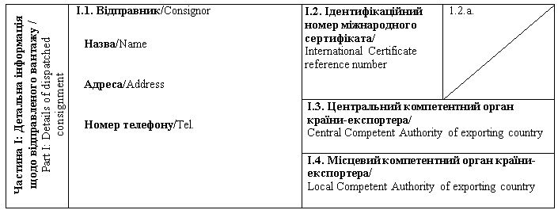
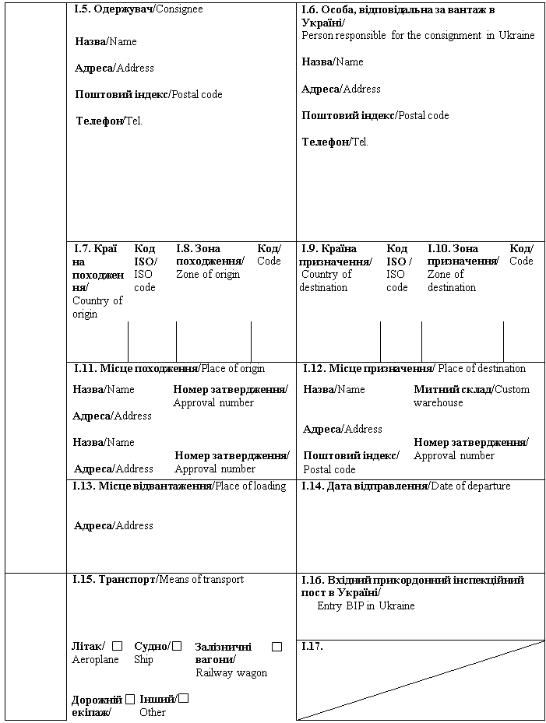
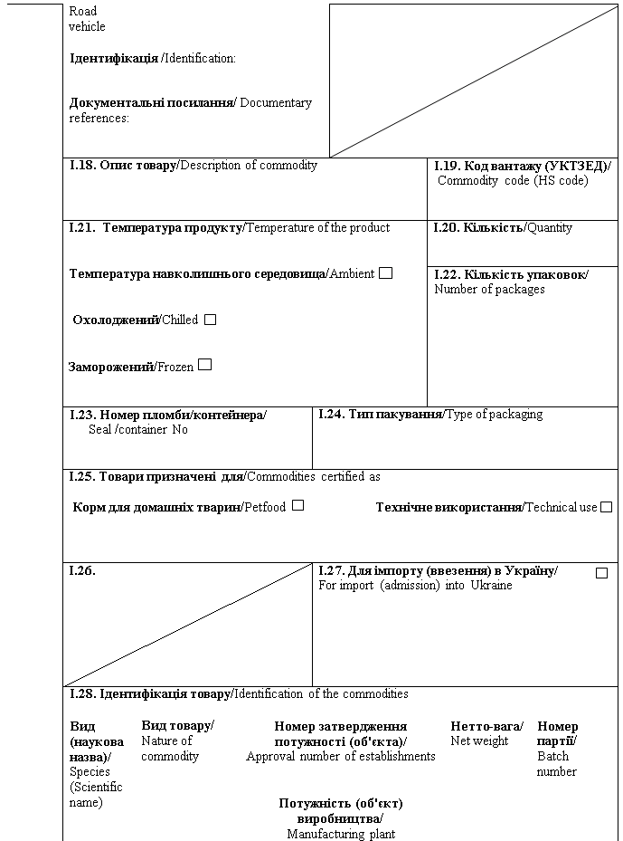
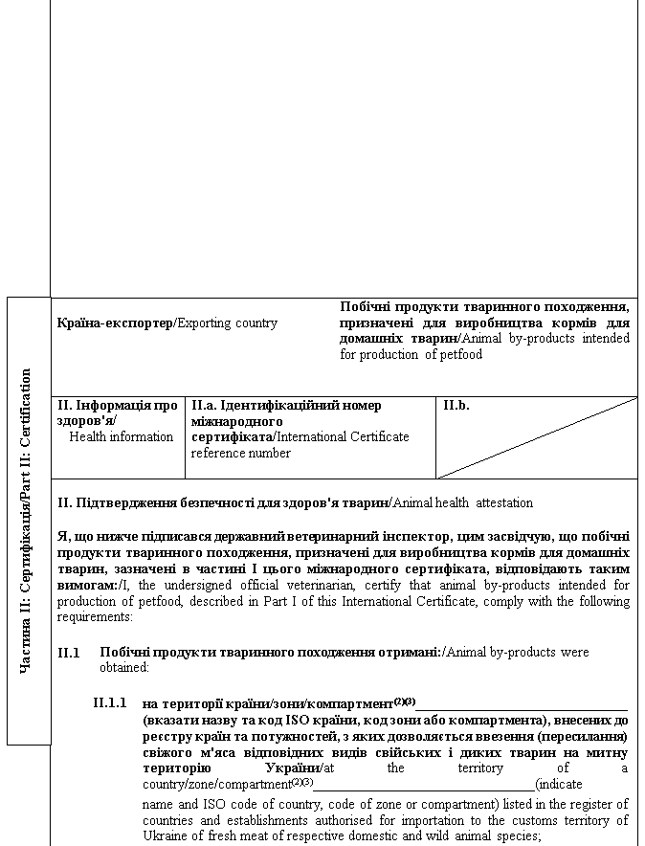
 | II.1.2 | із тварин, які утримувались на території такої країни / зони / компартмента⁽²⁾⁽³⁾ з моменту народження⁽²⁾ чи протягом останніх трьох місяців перед забоєм⁽²⁾ або були забиті на таких територіях у межах дикої природи / from animals that have been kept on the territory of such country / zone / compartment⁽²⁾⁽³⁾ since birth⁽²⁾ or for the past three months prior to slaughter⁽²⁾ or are killed in the wild in such territory.
II.2 | Побічні продукти тваринного походження отримані з тварин, що відповідають таким вимогам: / Animal by-products were obtained from animals that comply with the following requirements:
 | II.2.1 | для свійських тварин: / for domestic animals:
 |  | тварини походять з господарств, де: / animals come from holdings, where:
 |  | протягом останніх 30 днів не було зафіксовано випадків чуми ВРХ, везикулярної хвороби свиней, хвороби Ньюкасла, високопатогенного грипу птиці та впродовж останніх 40 днів не було зафіксовано випадків африканської чуми свиней, класичної чуми свиней, в господарствах, розташованих у радіусі 10 км навколо них, протягом останніх 30 днів не було виявлено випадків цих захворювань / for the past 30 days there have been no registered cases of rinderpest, swine vesicular disease, Newcastle disease, highly pathogenic avian influenza and for the past 40 days there were no registered cases of African swine fever and classical swine fever, nor there have been registered cases of the referenced diseases in holdings located within a radius of 10 km from the referenced holdings for the past 30 days;
 |  | не було зафіксовано випадків ящуру впродовж останніх 60 днів, а в господарствах, розташованих у радіусі 25 км навколо них, протягом останніх 30 днів не було зафіксовано випадків цього захворювання / no cases of foot-and-mouth disease have been registered for the past 60 days nor there have been registered cases of the referenced disease in holdings located within a radius of 25 km from the referenced holdings for the past 30 days;
 |  | тварини не були забиті з метою ліквідації будь-якого інфекційного захворювання / animals were not killed to eradicate any infectious disease;
 |  | тварини утримувались у господарствах походження впродовж щонайменше останніх 40 днів перед транспортуванням на бійню, після чого були перевезені безпосередньо до бійні без контактів із тваринами, що мають нижчий ветеринарно-санітарний статус / animals have been kept on the holdings of origin for at least 40 days prior to transportation directly to the slaughterhouse without contact with other animals with lower a health status;
 |  | під час перебування на бійні тварини протягом 24 годин перед забоєм піддавались передзабійному огляду, результати якого показали відсутність ознак захворювань, що до них є сприйнятливими ці тварини
 |  | / animals were subjected to an ante-mortem inspection at a slaughterhouse within 24 hours before slaughter that showed no evidence of the diseases for which the animals are susceptible;
 |  | поводження з тваринами перед забоєм або під час забою має відповідати вимогам законодавства України про благополуччя тварин / animals have been handled before and at the time of slaughter in accordance with the law of Ukraine.
 | II.2.2 | для диких тварин: / for wild animals:
 |  | тварини були впіймані та забиті в умовах дикої природи на території: / animals were captured and killed in the wild in the territory:
 |  | в радіусі 25 км навколо якої не було зафіксовано випадків ящуру, чуми ВРХ, везикулярної хвороби свиней, хвороби Ньюкасла або високопатогенного грипу птиці протягом останніх 30 днів і класичної чи африканської чуми свиней - упродовж останніх 40 днів / where in the radius of 25 km there have been no registered cases of foot-and-mouth disease, rinderpest, swine vesicular disease, Newcastle disease, highly pathogenic avian influenza for the past 30 days and no registered cases of African swine fever and classical swine fever for the past 40 days;
 |  | яка розташована на відстані, що перевищує 20 км від кордонів, що відділяють цю територію від іншої країни або її частини, не внесених до реєстру країн та потужностей, з яких дозволяється ввезення (пересилання) побічних продуктів тваринного походження, призначених для виробництва кормів для домашніх тварин, на митну територію України / which is located at a distance exceeding 20 km from the borders separating such territory from a country or part thereof which is not listed in the register of countries and establishments authorised for importation to the customs territory of Ukraine of animal by-products intended for the manufacture of petfood;
 |  | після забою протягом 12 годин піддані охолодженню та перевезені до центру збору тварин або відразу - до потужності з переробки диких тварин / within 12 hours after killing were chilled and transported to a collection centre or immediately directly to a game establishment.
II.3 | Побічні продукти тваринного походження отримані на потужності (об'єкті), навколо якої в радіусі 10 км упродовж останніх 30 днів не було зафіксовано випадків захворювань, визначених пунктом II.2 цього міжнародного сертифіката, або, у випадку фіксування цих захворювань, підготовка сировини для ввезення (пересилання) на митну територію України чи переміщення транзитом можлива після видалення з такої потужності (об'єкта) усього м'яса та повного очищення / дезінфекції потужності (об'єкта), проведеного під контролем державного ветеринарного інспектора країни походження / Animal by-products have been obtained in establishment where within a radius of 10 km there have been no registered cases of diseases referred to in point II.2 of this international certificate for the past 30 days or if such disease cases are registered, preparation of raw material for importation (sending) to the customs territory of Ukraine or transit movement shall be possible only after the removal of all meat from the establishment and complete cleaning / disinfection of the facility (object) under the control of a state inspector of the country of origin.
II.4 | Складаються виключно з таких побічних продуктів тваринного походження: / Consist exclusively from the following animal by-products:
 | (2) або/either | [туші та частини туш забитих тварин або, у випадку мисливської здобичі, туші цілих впольованих тварин чи їх частини, придатні до споживання людиною відповідно до вимог законодавства України, але не призначені для споживання людиною у зв'язку із комерційними цілями] / [carcasses and parts of slaughtered animals or, in case of game, whole bodies or parts of animals killed, which are fit for human consumption in accordance with the Ukrainian law requirements, but are not intended for human consumption for commercial reasons];
 | (2)та/або/  and/or | [туші та їх нижчезазначені частини, що отримані з тварин, які або були забиті на бійні та визнані придатними до забою для споживання людиною внаслідок передзабійного огляду, або цілі тварини та їх нижчезазначені частини, що є мисливською здобиччю, впольованою для споживання людиною відповідно до вимог законодавства України / [carcases and the following parts originating either from animals that have been slaughtered in a slaughterhouse and were considered fit for slaughter for human consumption following an ante-mortem inspection or bodies and the following parts of animals from game killed for human consumption in accordance with Ukrainian legislation:
 |  | туші тварин або частини тварин, що визнані непридатними для споживання людиною відповідно до вимог законодавства України, та щодо яких не виявлено ознак захворювання інфекційними хворобами, що можуть передаватися людині або тварині / carcases or bodies and parts of animals which are rejected as unfit for human consumption in accordance with Ukrainian legislation, but which did not show any signs of disease communicable to humans or animals;
 |  | голови свійської птиці / heads of poultry;
 |  | шкіри та шкури, включаючи їх шматки та обрізки, роги та копита, включаючи фаланги, зап'ясткові та п'ясткові кістки, а також плюснові та передплюснові кістки, що отримані із нежуйних тварин; / hides and skins, including trimmings and splitting thereof, horns and feet, including the phalanges and the carpus and metacarpus bones, tarsus and metatarsus bones, of animals, other than ruminants;
 |  | щетина свиней / pig bristles;
 |  | пір'я] / feathers];
 | (2)та/або/  and/or | [побічні продукти тваринного походження, отримані під час виготовлення продуктів, призначених для споживання людиною, включаючи знежирені кістки, шкварки та шлам із центрифуги або сепаратора від переробки молока] / [animal by-products arising from the production of products intended for human consumption, including degreased bone, greaves and centrifuge or separator sludge from milk processing];
 | (2)та/або/  and/or | [продукти тваринного походження або харчові продукти, що містять продукти тваринного походження, не призначені для споживання людиною у зв'язку із комерційними цілями або внаслідок виробничих, пакувальних чи інших дефектів, які не становлять загрози для здоров'я людей і тварин] / [products of animal origin, or foodstuffs containing products of animal origin, which are no longer intended for human consumption for commercial reasons or due to problems of manufacturing or packaging defects or other defects from which no risk to public or animal health arise];
 | (2)та/або/  and/or | [водні організми (гідробіонти) та їх частини, крім морських ссавців, у яких не виявлено ознак захворювання інфекційними хворобами, що можуть передаватися людині або тварині, виловлені з метою розміщення на ринку] / [aquatic animals, and parts of such animals, except sea mammals, which did not show any signs of diseases communicable to humans or animals, caught for the purpose of placing on the market];
 | (2)та/або/  and/or | [побічні продукти тваринного походження з водних організмів (гідробіонтів), виловлених з метою розміщення на ринку, які утворюються під час виробництва продукції для споживання людиною] / [animal by-products from aquatic animals collected for the marketing purpose that were obtained during production of products for human consumption];
 | (2)та/або/  and/or | [зазначений нижче матеріал, отриманий із тварин, які не мали жодних ознак захворювань, що можуть передаватись людям або тваринам / [the following material originating from animals which did not show any signs of disease communicable through that material to humans or animals:
 |  | черепашки та панцирі молюсків і ракоподібних із м'якими тканинами чи м'ясом / shells from shellfish with soft tissue or flesh;
 |  | матеріали, отримані із наземних тварин,- побічні продукти із інкубатора, яйця, яйцепродукти, включаючи шкаралупи яєць / terrestrial materials: hatchery by-products, eggs, egg by-products, including egg shells;
 |  | добовий молодняк, забитий для комерційних цілей] / day-old chicks killed for commercial reasons];
 | (2)та/або/  and/or | [побічні продукти тваринного походження, отримані із водних або наземних безхребетних тварин, окрім видів, що є збудниками захворювань, які можуть передаватись людям або тваринам] / [animal by-products from aquatic or terrestrial invertebrates other than species pathogenic to humans or animals];
II.5 | Побічні продукти тваринного походження піддані глибокому замороженню на потужності (об'єкті) походження або іншому виді обробки, за якої ці продукти будуть захищені від процесу псування / Animal by-products are deep-frozen at the establishment of origin or otherwise treated as to ensure the protection of these products from spoiling.
II.6 | [Для матеріалу, отриманого зі свійських жуйних, які походять з території країни (або її окремої частини) Південної Америки або Південної Африки, з яких дозволене ввезення в Україну витриманого та відділеного від кісток свіжого м'яса свійських жуйних, призначеного для споживання людиною, а також жувальних м'язів ВРХ / [For material derived from domestic ruminants originating from the territory of the country (or a separate part thereof) of South America or South Africa, from which imports into Ukraine of matured and deboned fresh meat of domestic ruminants intended for human consumption are permitted, as well as masseter muscles of bovine animals:
 | II.6.1 | для окремих країн Південної Америки - побічні продукти тваринного походження у вантажі отримані з тварин, які утримувались на території країни⁽²⁾ або зони⁽³⁾, визначених пунктом II.1 цього міжнародного сертифіката, де проводять регулярні вакцинації свійської ВРХ проти ящуру, а зазначені програми вакцинації здійснюються під контролем компетентного органу країни-експортера / країни походження / for certain South American countries - animal by-products in the consignment were obtained from animals kept on the territory of the country⁽²⁾ or zone⁽³⁾ identified in paragraph II.1 of this international certificate, where regular vaccination against foot-and-mouth disease are carried out and these vaccination programs are carried out under the control of a competent exporting country / country of origin;
 | II.6.2 | для окремих країн Південної Америки або Південної Африки - побічні продукти тваринного походження у вантажі складаються виключно з побічних продуктів тваринного походження, отриманих із обрізків нутрощів свійських жуйних, витриманих за температури навколишнього середовища не вище +2° C протягом щонайменше 3 годин або, у випадку жувальних м'язів ВРХ та відділеного від кісток м'яса свійських тварин, упродовж щонайменше 24 годин] / for certain countries of South America or South Africa - animal by-products consist exclusively of animal by-products derived from trimmed offal of domestic ruminants, matured at an ambient temperature of more than +2° C for a period of at least three hours, or in case of masseter muscles of bovine animals and deboned meat of domestic animals, for a period of at least 24 hours].
II.7 | Побічні продукти тваринного походження не місять та не є отриманими: / Animal by-products do not contain or are not derived from:
 | (2) або/either | із ризикового матеріалу чи м'яса механічного обвалювання (ММО) із кісток ВРХ, кіз або овець, а тварини, з яких отримано тваринний білок, не піддавались забою після оглушення за допомогою газу, введеного в порожнину черепа, або після оглушення методом розривання тканин центральної нервової системи за допомогою довгастого інструменту у формі стрижня, що вводиться в порожнину черепа / specified risk material or mechanically separated meat from the bones of bovine, caprine and ovine animals. The animals from which animal protein is derived were not slaughtered / killed by means of gas injected into the cranial cavity after stunning or laceration of central nervous tissue after stunning by means of elongated rod-shaped instrument introduced into the cranial cavity;
 | (2) або/or | з матеріалу, відмінного від матеріалу, отриманого з ВРХ, кіз або овець, які були народжені, вирощені та забиті на території країни⁽²⁾ чи зони⁽³⁾ з незначним ризиком щодо губчастоподібної енцефалопатії ВРХ відповідно до вимог Кодексу здоров'я наземних тварин МЕБ / materials other than the materials from bovine, ovine or caprine animals, which were born, reared and slaughtered in a country⁽²⁾ or zone⁽³⁾ with a classified negligible BSE risk in accordance with the OIE Terrestrial Animal Health Code.
II.8 | Побічні продукти тваринного походження отримані та вироблені без контакту з матеріалом, що не задовольняє вимог законодавства України про побічні продукти тваринного походження / Animal by-products were obtained and produced without the contact with material, that does not fulfill requirements of Ukrainian law on animal by-products.
II.9 | Поводження з побічними продуктами тваринного походження здійснювалось у спосіб, що унеможливлює зараження цих продуктів збудниками захворювань / Animal by-products were handled in a manner so as to avoid contamination with pathogenic agents.
II.10 | Побічні продукти тваринного походження запаковані в нову герметичну упаковку та запечатані контейнери, що мають містити етикетку з написом "СИРИЙ МАТЕРІАЛ ЛИШЕ ДЛЯ ВИРОБНИЦТВА КОРМУ ДЛЯ ДОМАШНІХ ТВАРИН" із зазначенням найменування та адреси потужності (об'єкта) призначення. Запечатування контейнерів здійснювалось під контролем компетентного органу країни-експортера / країни походження / Animal by-products are hermetically packed in new packaging and sealed containers bearing a label indicating "RAW MATERIAL ONLY FOR THE MANUFACTURE OF PETFOOD", name and address of the facility (object) of destination. Containers shall were sealed under the control of the competent authority of the exporting country or country of origin.

Примітки/Notes
Вимоги цього міжнародного сертифіката застосовуються до побічних продуктів тваринного походження, призначених для виробництва кормів для домашніх тварин, що походять з країни чи її окремої території (зони або компартмента) та з потужності, які внесено до реєстру країн та потужностей, з яких дозволяється ввезення (пересилання) продуктів на митну територію України/ Requirements of this International Certificate apply to animal by-products intended for production of petfood, originating from a country or a separate territory (zone or compartment) thereof and from an establishment listed in the register of countries and establishments authorised for the importation (shipment) of products to the customs territory of Ukraine.
Частина I/Part I:
Пункт I.15: Вказати реєстраційний номер(и) залізничних вагонів або контейнерів та автомобілів, назви кораблів та номери рейсів літаків. Відправник зобов'язаний повідомити вхідний прикордонний інспекційний пост в Україні у разі розвантаження або перезавантаження / Box I.15: Indicate registration number (railway wagons or container and road vehicle), flight number (aircraft) or name (ship). In the event of unloading and reloading, consignor must inform entry BIP in Ukraine.
Пункт I.19: Вказати код вантажу (УКТЗЕД): 0504 00 00 00, 0506, 0507, 0511 91, 0511 99, 2301 або 4101 / Box I.19: Indicate commodity code (HS code): 0504 00, 0506, 0507, 0511 91, 0511 99, 2301 or 4101.
Пункт I.23: У разі контейнерів для насипних продуктів, зазначити номер контейнера та номер печатки (де це необхідно) / Box I.23: For bulk containers, the container number and the seal number (if applicable) should be given.
Пункт I.25: Технічне використання: будь-яке використання для цілей інших, ніж годування свійських тварин (крім хутрових тварин) та виробництва кормів для домашніх тварин / Box I.25: Technical use: any use other than feeding of farmed animals, other than fur animals and the production of petfood.
Частина II: / Part II:
(1) Корми для домашніх тварин - корми, призначені для годування домашніх тварин, і жувальні предмети, які складаються з побічних продуктів тваринного походження та продуктів оброблення, переробки побічних продуктів тваринного походження / Petfood - means feed for use as feed for pet animals and dogchews consisting of animal by-products or their derived products.
(2) Вибрати потрібне / Keep as appropriate.
(3) Застосовується у разі визнання компетентним органом України зонування / компартменталізації / Applies in case of recognition by Competent Authority of Ukraine of zoning / compartmentalization.
(4) Колір підпису та печатки має відрізнятися від кольору іншого тексту / The signature and the seal must be in a different colour that of the text.
Державний ветеринарний інспектор/  Official veterinarian  Прізвище (великими літерами)/  Name (in capitals letters)  Дата/  Date  Печатка^{(4)/}  Stamp⁽⁴⁾ | Кваліфікація та посада/  Qualification and title  Підпис^{(4)/}  Signature⁽⁴⁾

Генеральний директор директорату  безпечності харчових продуктів | М. Мороз

ЗАТВЕРДЖЕНО
Наказ Міністерства розвитку економіки, торгівлі та сільського господарства України
14 липня 2020 року N 1329

Форма міжнародного сертифіката для ввезення (пересилання) на митну територію України свіжого м'яса⁽¹⁾ диких наземних ссавців, які не належать до диких зайцеподібних та копитних, призначеного для споживання людиною / Form of International Certificate for introduction (sending) into the customs territory of Ukraine of fresh meat⁽¹⁾ of wild land mammals other than ungulates and leporidae, intended for human consumption
Країна-експортер / Exporting country
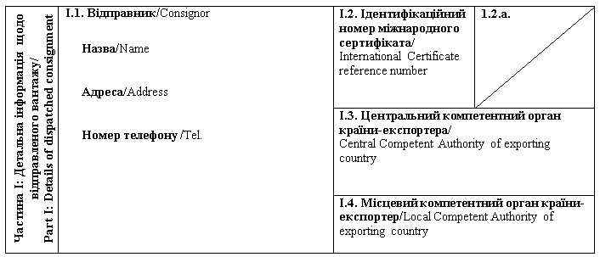
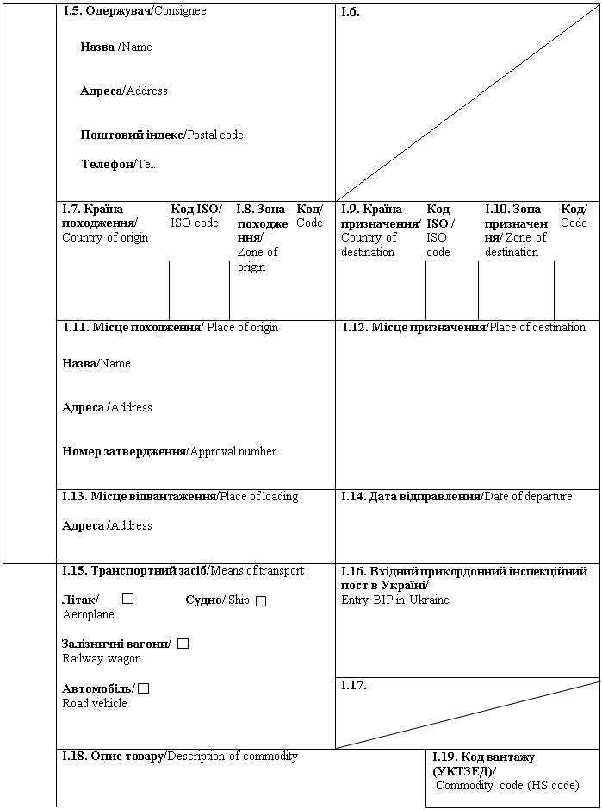
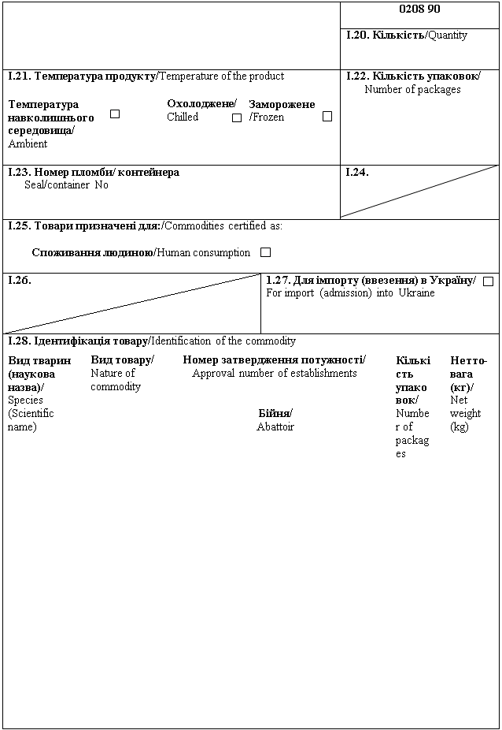
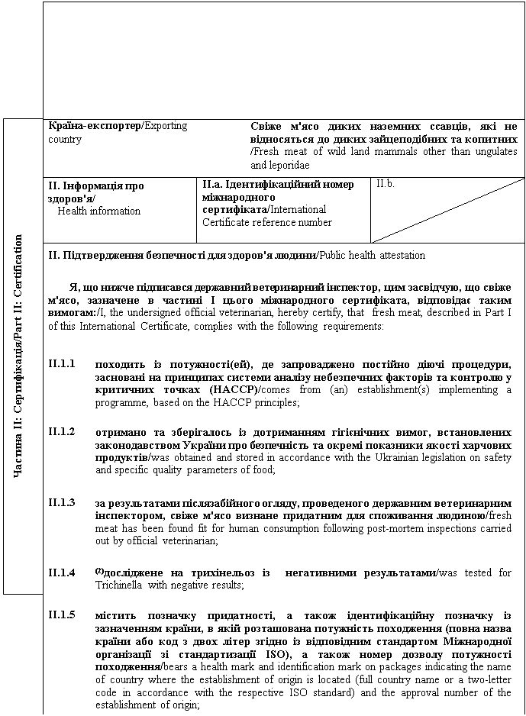
II.1.6 | гарантії щодо живих тварин та продуктів з них, забезпечуються відповідно до планів моніторингу залишків ветеринарних препаратів, затверджених відповідно до законодавства України / the guarantees covering live animals and products thereof in accordance with residues plans, approved according to the legislation of Ukraine;
II.1.7 | матеріали, які використовуються для пакування свіжого м'яса, включаючи первинне пакування, відповідають гігієнічним вимогам законодавства України про безпечність та окремі показники якості харчових продуктів або еквівалентним вимогам / materials used for packaging of fresh meat, including wrapping, comply with the hygienic requirements of Ukrainian law on safety and specific quality parameters of food;
II.1.8 | перед завантаженням транспортні засоби, якими здійснюються перевезення свіжого м'яса, очищені або продезінфіковані відповідно до вимог законодавства країни-експортера / країни походження / before loading means of transport, used for the transportation of fresh meat were cleaned or disinfected according to the legislation of exporting country / country of origin.

II.2 Підтвердження безпечності для здоров'я тварин / Animal health attestation
Я, що нижче підписався державний ветеринарний інспектор, цим засвідчую, що свіже м'ясо, зазначене в частині I цього міжнародного сертифіката, відповідає таким вимогам: / I, the undersigned official veterinarian, hereby certify, that fresh meat, described in Part I of this International Certificate, complies with the following requirements:
II.2.1 | Свіже м'ясо отримано на території країни _______________________⁽³⁾ або зони⁽⁴⁾ __________________: / Fresh meat was obtained at the territory of the country ________________________⁽³⁾ or zone⁽⁴⁾____________________:
 | II.2.1.1 | які внесені до реєстру країн та потужностей, з яких дозволяється ввезення (пересилання) свіжого м'яса відповідних видів диких тварин на митну територію України / listed in the register of countries and establishments authorised for importation to the territory of Ukraine of fresh meat of respective wild species;
 | II.2.1.2 | де в районі забою протягом останніх 30 днів компетентним органом країни походження не встановлено ветеринарно-санітарних обмежень щодо захворювань, до яких є сприйнятливими зазначені тварини відповідно до вимог Кодексу здоров'я наземних тварин МЕБ / where for the past 30 days in the area of killing there have been no veterinary and sanitary restrictions imposed by the competent authority of the country of origin in connection with the diseases which these animals are susceptible to in accordance with the OIE Terrestrial Animal Health Code requirements.
II.2.2 | Свіже м'ясо отримано із тварин, які: / Fresh meat was obtained from animals that:
 | II.2.2.1 | упродовж 12 годин після забою направлені до центру збору тварин⁽³⁾ або на потужність з переробки диких тварин для охолодження, а на момент видалення нутрощів та зняття шкіри з тварин щодо центру збору тварин⁽³⁾ або потужності з переробки диких тварин компетентним органом країни походження не встановлено ветеринарно-санітарних обмежень щодо захворювань, до яких є сприйнятливими відповідні види тварин відповідно до вимог Кодексу здоров'я наземних тварин МЕБ / within 12 hours after killing have been sent to a collection centre⁽³⁾ or a game-handling establishment for chilling and at the time of evisceration and skinning, a collection centre⁽³⁾ or a game-handling establishment was not be subject to any veterinary and sanitary restrictions by the competent authority of the country of origin in connection with the diseases which the respective animal species are susceptible to in accordance with the OIE Terrestrial Animal Health Code requirements.
 | II.2.2.2 | були забиті ______________________ день/місяць/рік) або в період між _____________________ (день/місяць/рік) та ______________________ (день/місяць/рік) / have been slaughtered on _____________________ (dd/mm/yyyy) or between ______________________ (dd/mm/yyyy) ______________________ (dd/mm/yyyy).

Примітки/Notes
Вимоги цього міжнародного сертифіката застосовуються до свіжого м'яса диких наземних ссавців, які не відносяться до диких зайцеподібних та копитних, призначеного для споживання людиною, що походить з країни чи її окремої території (зони або компартмента) та з потужності, які внесено до реєстру країн та потужностей, з яких дозволяється ввезення (пересилання) продуктів на митну територію України/ Requirements of this International Certificate apply to fresh meat of wild land mammals other than ungulates and leporidae, intended for human consumption, originating from a country or a separate territory (zone or compartment) thereof and from an establishment listed in the register of countries and establishments authorised for the importation (sending) of products to the customs territory of Ukraine.
Вимоги цього міжнародного сертифіката не застосовуються до побічних харчових продуктів⁽¹⁾ / Requirements of this International Certificate do not apply to offals⁽¹⁾.
Частина I/Part I:
Пункт I.7: Назва країни або зони походження. Країною походження повинна бути країна-експортер / Box I.7: Name of the country or zone of origin. Country of origin should be the same as exporting country.
Пункт I.11: Назва, адреса та номер затвердження потужності відправлення / Box I.11: Name, address and approval number of the establishment of dispatch.
Пункт I.15: Вказати реєстраційний номер(и) залізничних вагонів або контейнерів та автомобілів, назви кораблів та номери рейсів літаків. У разі транспортування в контейнерах, їх загальна кількість, реєстраційні номери та серійні номери печаток зазначаються в пункті I.23 цього міжнародного сертифіката. Окремо надається інформація у разі розвантаження або перезавантаження / Box I.15: Indicate registration number (railway wagons or container and road vehicle), flight number (aircraft) or name (ship). In case of transport in containers, the total number of these, their registration number and serial numbers of the seals should be indicated in Box I.23. Separate information is to be provided in the event of unloading and reloading.
Пункт I.20: Вказати загальну вагу брутто та нетто-вагу / Box I.20: Indicate total gross weight and total net weight.
Пункт I.28: Бійня: включає потужність з переробки диких тварин: / Box I.28: Abattoir: includes game handling establishments.
Частина II: / Part II:
(1) Свіже м'ясо - м'ясо, що не піддане жодній обробці, крім охолодження, заморожування чи швидкого заморожування, а також м'ясо у вакуумній упаковці або запаковане у контрольовану атмосферу / Fresh meat means meat that has not undergone any preserving process other than chilling, freezing or quick-freezing, including meat that is vacuum-wrapped or wrapped in a controlled atmosphere.
Побічні харчові продукти - свіже м'ясо, включно з нутрощами та кров'ю, за винятком м'яса туші / Offals means fresh meat other than that of the carcase, including viscera and blood.
(2) Виключно для видів тварин, сприйнятливих до трихінельозу / Only for species, susceptible for Trichinosis.
(3) Вибрати потрібне / Keep as appropriate.
(4) Застосовується у разі визнання компетентним органом України зонування / Applies in case of recognition by Competent Authority of Ukraine of zoning
(5) Колір підпису та печатки має відрізнятися від кольору іншого тексту / The signature and the seal must be in a different colour that of the text.
Державний ветеринарний інспектор/  Official veterinarian  Прізвище (великими літерами)/  Name (in capitals letters):  Дата/  Date:  Печатка^{(5)/}  Stamp⁽⁵⁾ | Кваліфікація та посада/  Qualification and title  Підпис(5)/  Signature⁽⁵⁾

Генеральний директор директорату  безпечності харчових продуктів | М. Мороз

ЗАТВЕРДЖЕНО
Наказ Міністерства розвитку економіки, торгівлі та сільського господарства України
14 липня 2020 року N 1329

Форма міжнародного сертифіката для ввезення (пересилання) на митну територію України свіжого м'яса⁽¹⁾ пернатої дичини, призначеного для споживання людиною / Form of International Certificate for introduction (sending) into the customs territory of Ukraine of fresh meat⁽¹⁾ of wild game-birds, intended for human consumption
Країна-експортер / Exporting country
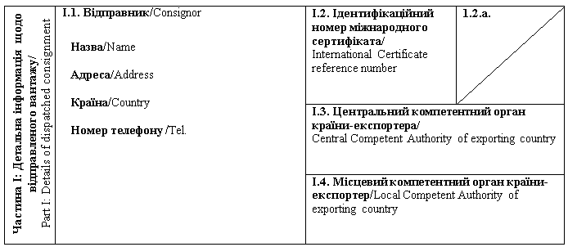
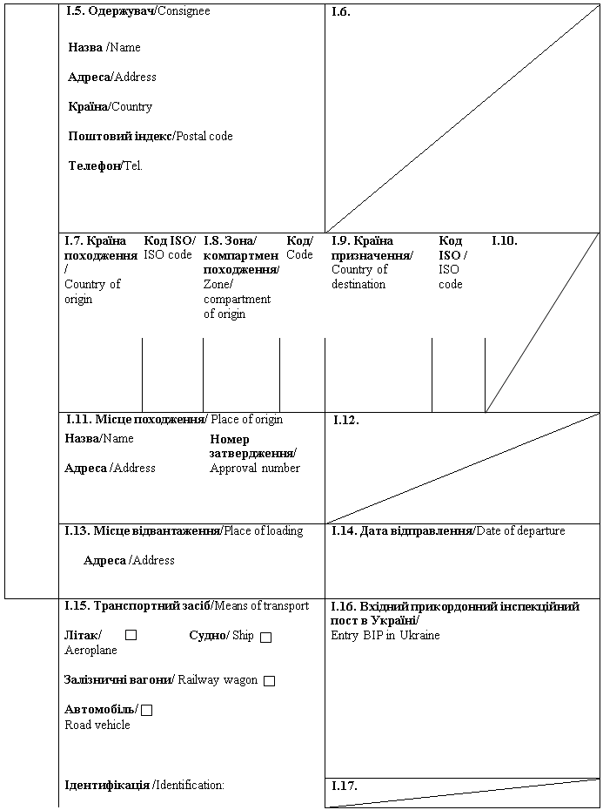
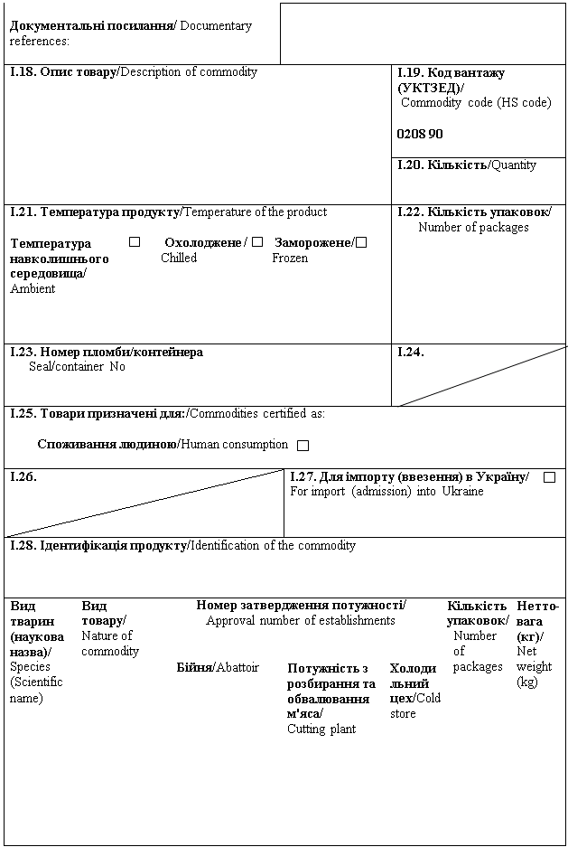
Q 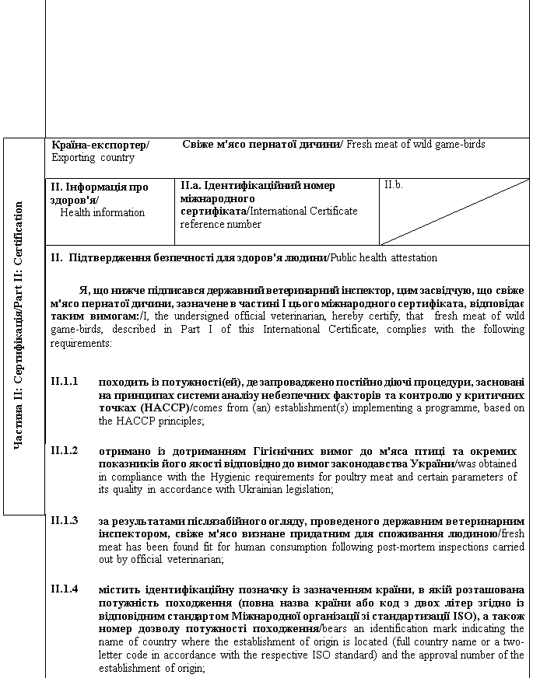
II.1.5 | гарантії щодо живих тварин та продуктів з них, забезпечуються відповідно до планів моніторингу залишків ветеринарних препаратів, затверджених відповідно до законодавства України / the guarantees covering live animals and products thereof in accordance with residues plans, approved according to the legislation of Ukraine;
II.1.6 | матеріали, які використовуються для пакування свіжого м'яса, включаючи первинне пакування, відповідають гігієнічним вимогам законодавства України про безпечність та окремі показники якості харчових продуктів або еквівалентним вимогам / materials used for packaging of fresh meat, including wrapping, comply with the hygienic requirements of Ukrainian law on safety and specific quality parameters of food;
II.1.7 | перед завантаженням транспортні засоби, якими здійснюються перевезення свіжого м'яса, очищені або продезінфіковані відповідно до вимог законодавства країни-експортера / країни походження / before loading means of transport, used for the transportation of fresh meat were cleaned or disinfected according to the legislation of exporting country / country of origin.

II.2 Підтвердження безпечності для здоров'я тварин / Animal health attestation
Я, що нижче підписався державний ветеринарний інспектор, цим засвідчую, що свіже м'ясо пернатої дичини, зазначене в частині I цього міжнародного сертифіката, відповідає таким вимогам: / I, the undersigned official veterinarian, hereby certify, that fresh meat of wild game-birds, described in Part I of this International Certificate, complies with the following requirements:
II.2.1 | Свіже м'ясо отримано на території: / Fresh meat was be obtained on the territory of:
(2) або країни _________________________/
⁽²⁾either country ______________________
(2) або зони⁽³⁾ _________________________/
⁽²⁾ or zone⁽³⁾ ______________________
(2) або компартмента⁽³⁾ _________________________/
⁽²⁾ or compartment⁽³⁾ ______________________
 | що внесені до реєстру країн та потужностей, з яких дозволяється ввезення (пересилання) свіжого м'яса пернатої дичини на митну територію України, і щодо яких протягом останніх 30 днів компетентним органом країни походження не встановлено ветеринарно-санітарних обмежень, пов'язаних зі спалахами високопатогенного грипу птиці та хворобою Ньюкасла / listed in the register of countries and establishments authorised for importation to the territory of Ukraine of fresh meat wild game-birds and where for the past 30 days no veterinary and sanitary restrictions have been imposed by the competent authority of the country of origin in connection with the outbreaks of highly pathogenic avian influenza and Newcastle disease.
II.2.2 | Свіже м'ясо отримано з пернатої дичини, яка: / Fresh meat was obtained from wild game-birds, which:
 | II.2.2.1 | упродовж 12 годин після забою була направлена в центр збору тварин або на потужність з переробки диких тварин з метою охолодження / have been sent to a collection centre or a game-handling establishment for chilling within 12 hours after killing;
 | II.2.2.2 | на момент видалення нутрощів та зняття шкіри з пернатої дичини щодо центру збору тварин або потужності з переробки диких тварин компетентним органом країни походження не встановлено ветеринарно-санітарних обмежень щодо високопатогенного грипу птиці та хвороби Ньюкасла / at the time of evisceration and skinning, a collection centre or a game-handling establishment were not subject to any veterinary and sanitary restrictions by the competent authority of the country of origin in connection with highly pathogenic avian influenza and Newcastle disease;
 | II.2.2.3 | була забита _____________________________ (день/місяць/рік) або в період між _____________________ (день/місяць/рік) та ______________________ (день/місяць/рік) / have been slaughtered on _____________________ (dd/mm/yyyy) or between ______________________ (dd/mm/yyyy) ______________________ (dd/mm/yyyy).
 | II.2.2.4 | не була забита раніше дати внесення країни / зони / компартмента⁽²⁾⁽³⁾ походження до реєстру країн та потужностей, з яких дозволяється ввезення (пересилання) свіжого м'яса пернатої дичини на митну територію України, та/або протягом періоду застосування Україною обмежувальних заходів щодо імпорту такого м'яса із зазначеної країни / зони / компартмента⁽²⁾⁽³⁾ / were not be killed before the date when the country / zone / compartment⁽²⁾⁽³⁾ of origin is included into the register of countries and establishments authorised for importation to the territory of Ukraine of fresh meat of game-birds and/or within the effective period of Ukraine's restrictive measures regarding importation of such meat from respective country / region / compartment⁽²⁾⁽³⁾;
II.2.3 | Після зняття шкіри та потрошіння пернатої дичини, з якої безпосередньо після її забою не було знято шкіру та не видалено нутрощів, свіже м'ясо якомога швидше охолоджено до температури +4° C або нижче та не піддаватись заморожуванню чи глибокому заморожуванню, а період охолодження не може перевищувати 15 днів, що передують очікуваній даті імпорту зазначеного свіжого м'яса; репрезентативний зразок туш піддано ветеринарному інспектуванню, а свіже м'ясо отримане з дотриманням гігієнічних вимог, що відповідають вимогам законодавства України про безпечність та окремі показники якості харчових продуктів / After skinning and evisceration of wild game-birds that were not skinned and eviscerated immediately after killing, fresh meat was chilled to the temperature of +4° C or lower for a maximum of 15 days prior to dispatch and was not frozen or deep frozen; a representative sample of carcasses was subjected to a veterinary inspection and all meat shall be derived in accordance with the hygiene requirements which comply with the requirements of Ukrainian law on safety and specific quality parameters of foodstuffs.

Примітки/Notes
Вимоги цього міжнародного сертифіката застосовуються до свіжого м'яса пернатої дичини, призначеного для споживання людиною, що походить з країни чи її окремої території (зони або компартмента) та з потужності, які внесено до реєстру країн та потужностей, з яких дозволяється ввезення (пересилання) продуктів на митну територію України / Requirements of this International Certificate apply to fresh meat of wild game-birds, intended for human consumption, originating from a country or a separate territory (zone or compartment) thereof and from an establishment listed in the register of countries and establishments authorised for the importation (sending) of products to the customs territory of Ukraine.
Вимоги цього міжнародного сертифіката не застосовуються до подрібненого (січеного) м'яса⁽¹⁾ та м'яса механічного обвалювання (ММО)⁽¹⁾ пернатої дичини / Requirements of this International Certificate do not apply to minced meat⁽¹⁾ and Mechanically separated meat (MSM)⁽¹⁾ of wild game-birds meat.
Частина I/Part I:
Пункт I.11: Назва, адреса та номер затвердження потужності відправлення / Box I.11: Name, address and approval number of the establishment of dispatch.
Пункт I.15: Вказати реєстраційний номер(и) залізничних вагонів або контейнерів та автомобілів, назви кораблів та номери рейсів літаків. У разі транспортування в контейнерах, їх загальна кількість, реєстраційні номери та серійні номери печаток зазначаються в пункті I.23 цього міжнародного сертифіката. Окремо надається інформація у разі розвантаження або перезавантаження / Box I.15: Indicate registration number (railway wagons or container and road vehicle), flight number (aircraft) or name (ship). In case of transport in containers, the total number of these, their registration number and serial numbers of the seals should be indicated in Box I.23. Separate information is to be provided in the event of unloading and reloading.
Пункт I.20: Вказати загальну вагу брутто та нетто-вагу / Box I.20: Indicate total gross weight and total net weight.
Пункт I.28: Вид товару: вказати "з видаленим пір'ям та потрошене" / "з не видаленим пір'ям та не потрошене" / Box I.28: Nature of commodity: indicate "plucked and eviscerated wild game-birds" / "unplucked and uneviscerated wild game-birds".
Частина II: / Part II:
(1) Свіже м'ясо - м'ясо, що не піддане жодній обробці, крім охолодження, заморожування чи швидкого заморожування, а також м'ясо у вакуумній упаковці або запаковане у контрольовану атмосферу / Fresh meat means meat that has not undergone any preserving process other than chilling, freezing or quick-freezing, including meat that is vacuum-wrapped or wrapped in a controlled atmosphere.
Подрібнене (січене) м'ясо - м'ясо, відділене від кісток та подрібнене на фрагменти з вмістом солі менше ніж 1 % / Minced meat means boned meat that has been minced into fragments and contains less than 1 % salt.
М'ясо механічного обвалювання (ММО) - продукт, отриманий шляхом відділення м'яса від м'ясоносних кісток після обвалювання або відділення м'яса від туш птиці з використанням механічних засобів, що призводить до втрати або зміни структури м'язових волокон / Mechanically separated meat (MSM) - the product obtained by removing meat from flesh-bearing bones after boning or from poultry carcases, using mechanical means resulting in the loss or modification of the muscle fibre structure.
(2) Вибрати потрібне / Keep as appropriate.
(3) Застосовується у разі визнання компетентним органом України зонування / компартменталізації / Applies in case of recognition by Competent Authority of Ukraine of zoning / compartmentalization.
(4) Колір підпису та печатки має відрізнятися від кольору іншого тексту / The signature and the stamp must be in a different colour that of the text.
Державний ветеринарний інспектор/  Official veterinarian  Прізвище (великими літерами)/  Name (in capitals letters):  Дата/  Date:  Печатка^{(4)/}  Stamp⁽⁴⁾ | Кваліфікація та посада/  Qualification and title  Підпис⁽⁴⁾/  Signature⁽⁴⁾

Генеральний директор директорату  безпечності харчових продуктів | М. Мороз

ЗАТВЕРДЖЕНО
Наказ Міністерства розвитку економіки, торгівлі та сільського господарства України
14 липня 2020 року N 1329

Форма міжнародного сертифіката для ввезення (пересилання) на митну територію України свіжого м'яса⁽¹⁾ диких кролів та зайців, призначеного для споживання людиною / Form of International Certificate for introduction (sending) into the customs territory of Ukraine of fresh meat⁽¹⁾ of wild rabbits and hares, intended for human consumption
Країна-експортер / Exporting country
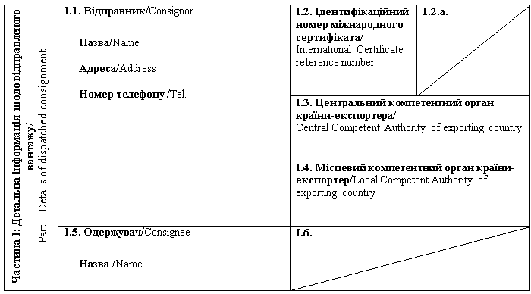
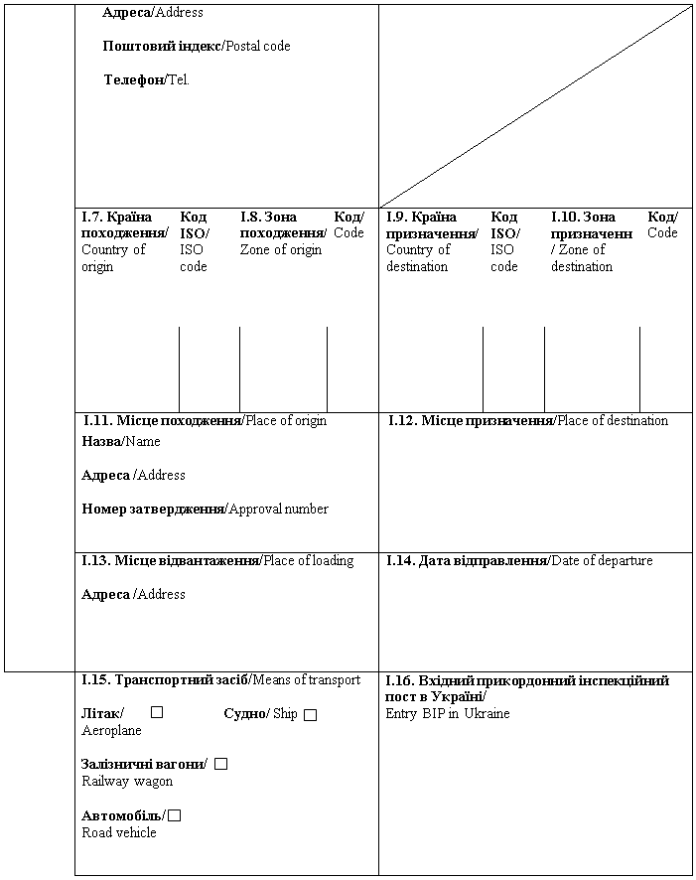
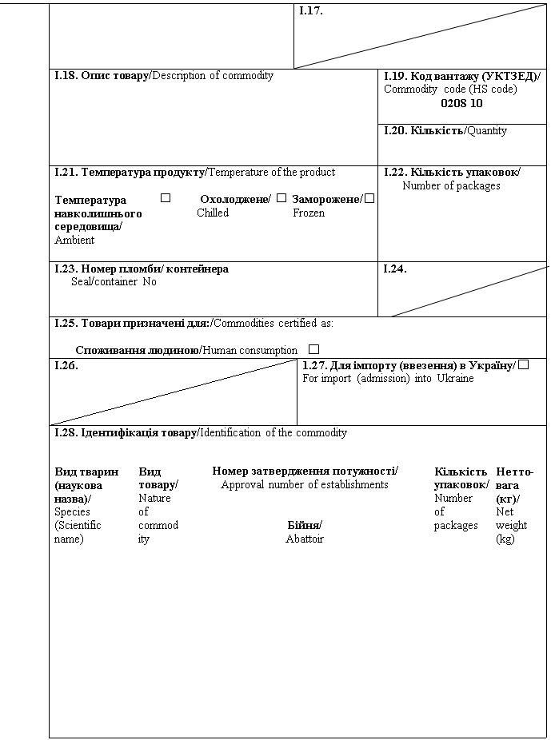
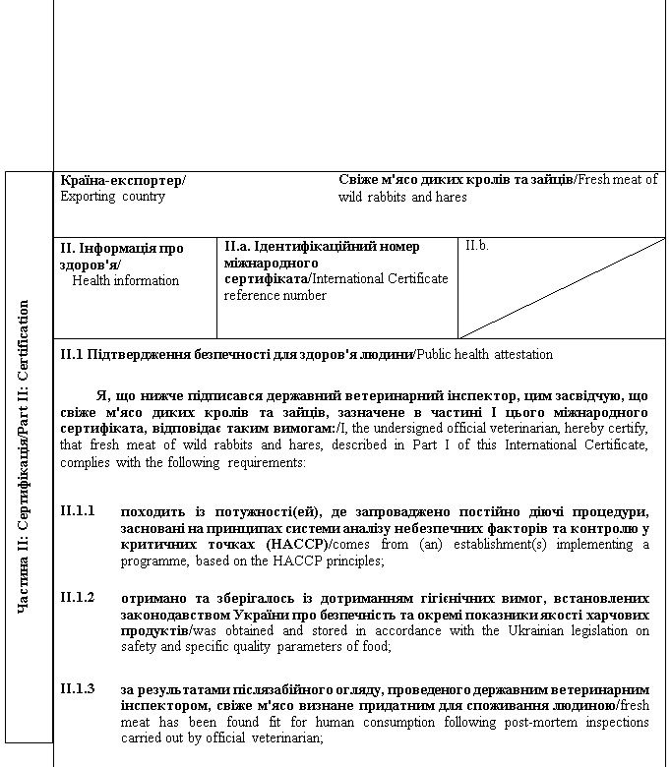
II.1.4 | містить ідентифікаційну позначку на упаковці із зазначенням країни, в якій розташована потужність походження (повна назва країни або код з двох літер згідно із відповідним стандартом Міжнародної організації зі стандартизації ISO), а також номер дозволу потужності походження / bears an identification mark on indicating the name of country where the establishment of origin is located (full country name or a two-letter code in accordance with the respective ISO standard) and the approval number of the establishment of origin;
II.1.5 | гарантії щодо живих тварин та продуктів з них, забезпечуються відповідно до планів моніторингу залишків ветеринарних препаратів, затверджених відповідно до законодавства України / the guarantees covering live animals and products thereof in accordance with residues plans, approved according to the legislation of Ukraine;
II.1.6 | матеріали, які використовуються для пакування свіжого м'яса, включаючи первинне пакування, відповідають гігієнічним вимогам законодавства України про безпечність та окремі показники якості харчових продуктів або еквівалентним вимогам / materials used for packaging of fresh meat, including wrapping, comply with the hygienic requirements of Ukrainian law on safety and specific quality parameters of food;
II.1.7 | перед завантаженням транспортні засоби, якими здійснюються перевезення свіжого м'яса, очищені або продезінфіковані відповідно до вимог законодавства країни-експортера / країни походження / before loading means of transport, used for the transportation of fresh meat were cleaned or disinfected according to the legislation of exporting country / country of origin.

II.2 Підтвердження безпечності для здоров'я тварин / Animal health attestation
Я, що нижче підписався державний ветеринарний інспектор, цим засвідчую, що свіже м'ясо диких кролів та зайців, зазначене в частині I цього міжнародного сертифіката, відповідає таким вимогам: / I, the undersigned official veterinarian, hereby certify, that fresh meat of wild rabbits and hares, described in Part I of this International Certificate, complies with the following requirements:
II.2.1 | Свіже м'ясо отримано на території країни _______________________⁽²⁾ або зони⁽³⁾ __________________: / Fresh meat was obtained at the territory of the country ________________________⁽²⁾ or zone⁽³⁾ ____________________:
II.2.1.1 | що внесені до реєстру країн та потужностей, з яких дозволяється ввезення (пересилання) свіжого м'яса диких кролів і зайців на митну територію України / that are listed in the register of countries and establishments authorised for importation to the territory of Ukraine of fresh meat of wild rabbits and hares;
II.2.1.2 | де в районі забою впродовж останніх 40 днів компетентним органом країни походження не встановлено ветеринарно-санітарних обмежень щодо міксоматозу, геморогічної хвороби кролів та туляремії / where for the past 40 days in the area of killing there have been no veterinary and sanitary restrictions imposed by the competent authority of the country of origin in connection with myxomatosis, rabbit haemorrhagic disease and tularemia.
II.2.2 | Свіже м'ясо отримано із диких кролів та зайців, які: / Fresh meat was obtained from wild rabbits and hares that:
II.2.2.1 | протягом 12 годин після забою були направлені в центр збору тварин⁽²⁾ або потужність з переробки диких тварин для охолодження, а на момент видалення нутрощів та зняття шкіри з тварин стосовно центру збору тварин⁽²⁾ або потужності з переробки диких тварин компетентним органом країни походження не встановлено ветеринарно-санітарних обмежень щодо захворювань, до яких є сприйнятливими дикі кролі та зайці відповідно до вимог Кодексу здоров'я наземних тварин МЕБ / within 12 hours after killing have been sent to a collection centre⁽²⁾ or a game-handling establishment for chilling and at the time of evisceration and skinning, a collection centre⁽²⁾ or a game-handling establishment shall not be subject to any veterinary and sanitary restrictions by the competent authority of the country of origin in connection with the diseases which wild leporidae are susceptible to in accordance with the OIE Terrestrial Animal Health Code requirements;
II.2.2.2 | були забиті ______________________ (день/місяць/рік) або в період між _____________________ (день/місяць/рік) та ______________________ (день/місяць/рік) / have been slaughtered on _____________________ (dd/mm/yyyy) or between ______________________ (dd/mm/yyyy) ______________________ (dd/mm/yyyy).
II.2.3 | Після зняття шкіри та потрошіння диких кролів та зайців, з яких безпосередньо після їх забою не було знято шкіру та не видалено нутрощів, свіже м'ясо якомога швидше охолоджено до температури +4° C або нижче та не піддавалось заморожуванню чи глибокому заморожуванню, а період охолодження не перевищує 15 днів, що передують очікуваній даті імпорту зазначеного свіжого м'яса; репрезентативний зразок туш піддано ветеринарному інспектуванню й усе м'ясо отримане з дотриманням гігієнічних вимог, що відповідають вимогам законодавства України про безпечність та окремі показники якості харчових продуктів / After skinning and evisceration of wild rabbits and hares that were not skinned and eviscerated immediately after killing, fresh meat was chilled to the temperature of +4° C or lower for a maximum of 15 days prior to dispatch and was not frozen or deep frozen; a representative sample of carcasses was subjected to a veterinary inspection and all meat shall be derived in accordance with the hygiene requirements which comply with the requirements of Ukrainian law on safety and specific quality parameters of foodstuffs.

Примітки/Notes
Вимоги цього міжнародного сертифіката застосовуються до свіжого м'яса диких кролів та зайців, призначеного для споживання людиною, що походить з країни чи її окремої території (зони або компартмента) та з потужності, які внесено до реєстру країн та потужностей, з яких дозволяється ввезення (пересилання) продуктів на митну територію України/ Requirements of this International Certificate apply to fresh meat of wild rabbits and hares, intended for human consumption, originating from a country or a separate territory (zone or compartment) thereof and from an establishment listed in the register of countries and establishments authorised for the importation (sending) of products to the customs territory of Ukraine.
Вимоги цього міжнародного сертифіката не застосовуються до побічних харчових продуктів⁽¹⁾ за виключенням диких кролів та зайців, з яких не знято шкіру та не видалено нутрощів / Requirements of this International Certificate do not apply to offals⁽¹⁾ exept for unskinned and eviscerated wild rabbits and hares.
Частина I/Part I:
Пункт I.7: Назва країни або зони походження. Країною походження повинна бути країна-експортер / Box I.7: Name of the country or zone of origin. Country of origin should be the same as exporting country.
Пункт I.11: Назва, адреса та номер затвердження потужності відправлення / Box I.11: Name, address and approval number of the establishment of dispatch.
Пункт I.12: Якщо свіже м'ясо підлягає післязабійному огляду після зняття шкіри, зазначити назву та адресу потужності з переробки диких тварин на території України / Box I.12: Where fresh meat has to undergo a post-mortem inspection after skinning, the name and the address of the game handling establishment of destination at the territory of Ukraine should be indicated.
Пункт I.15: Вказати реєстраційний номер(и) залізничних вагонів або контейнерів та автомобілів, назви кораблів та номери рейсів літаків. У разі транспортування в контейнерах, їх загальна кількість, реєстраційні номери та серійні номери печаток зазначаються в пункті I.23 цього міжнародного сертифіката. Окремо надається інформація у разі розвантаження або перезавантаження / Box I.15: Indicate registration number (railway wagons or container and road vehicle), flight number (aircraft) or name (ship). In case of transport in containers, the total number of these, their registration number and serial numbers of the seals should be indicated in Box 1.23. Separate information is to be provided in the event of unloading and reloading.
Пункт I.20: Вказати загальну вагу брутто та нетто-вагу / Box I.20: Indicate total gross weight and total net weight.
Пункт I.28: Вид товару: Вказати "дикі зайці та кролі, з яких знято шкіру та видалено внутрішні органи", "дикі зайці та кролі, з яких не знято шкіру та не видалено внутрішні органи" або "шматки" / Box I.28: Nature of commodity. Indicate "skinned and viscerated wild rabbits and hares", "unskinned and unviscerated wild rabbits and hares" or "cuts".
Пункт I.28: Бійня: включає потужність з переробки диких тварин / Box I.28: Abattoir: includes game handling establishments.
Частина II: / Part II:
(1) Свіже м'ясо - м'ясо, що не піддане жодній обробці, крім охолодження, заморожування чи швидкого заморожування, а також м'ясо у вакуумній упаковці або запаковане у контрольовану атмосферу / Fresh meat means meat that has not undergone any preserving process other than chilling, freezing or quick-freezing, including meat that is vacuum-wrapped or wrapped in a controlled atmosphere.
Побічні харчові продукти - свіже м'ясо, включно з нутрощами та кров'ю, за винятком м'яса туші / Offals means fresh meat other than that of the carcase, including viscera and blood.
(2) Вибрати потрібне / Keep as appropriate.
(3) Застосовується у разі визнання компетентним органом України зонування / Applies in case of recognition by Competent Authority of Ukraine of zoning
(4) Колір підпису та печатки має відрізнятися від кольору іншого тексту / The signature and the seal must be in a different colour that of the text.
Державний ветеринарний інспектор/  Official veterinarian  Прізвище (великими літерами)/  Name (in capitals letters):  Дата/  Date:  Печатка⁽⁴⁾/  Stamp⁽⁴⁾ | Кваліфікація та посада/  Qualification and title  Підпис⁽⁴⁾/  Signature⁽⁴⁾

Генеральний директор директорату  безпечності харчових продуктів | М. Мороз

ЗАТВЕРДЖЕНО
Наказ Міністерства розвитку економіки, торгівлі та сільського господарства України
14 липня 2020 року N 1329

Форма міжнародного сертифіката для ввезення (пересилання) на митну територію України свіжого м'яса⁽¹⁾ диких непарнокопитних тварин підроду Hippotigris (зебра), призначеного для споживання людиною / Form of International Certificate for introduction (sending) into the customs territory of Ukraine of fresh meat⁽¹⁾ of wild solipeds belonging to the subgenus Hippotigris (zebra), intended for human consumption
Країна-експортер / Exporting country
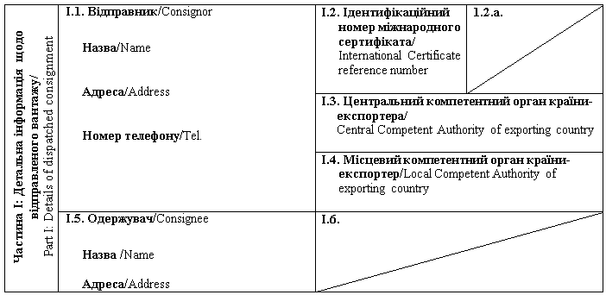
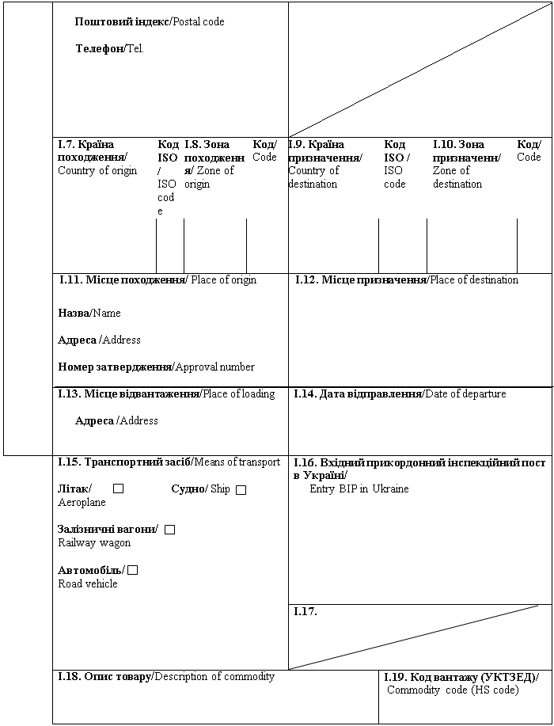
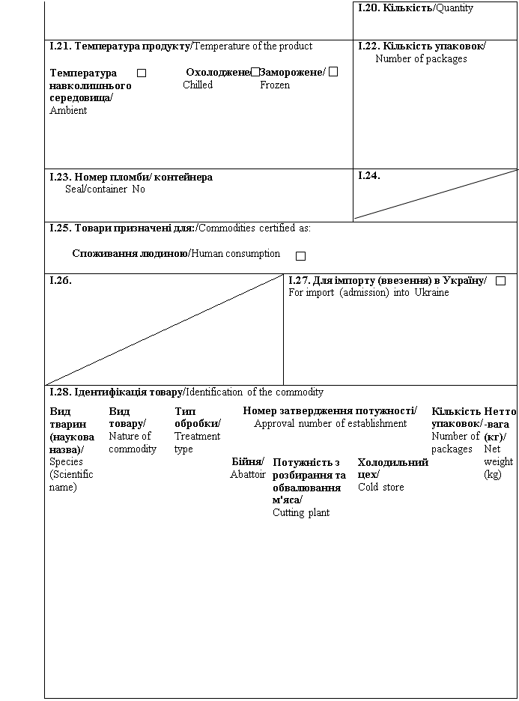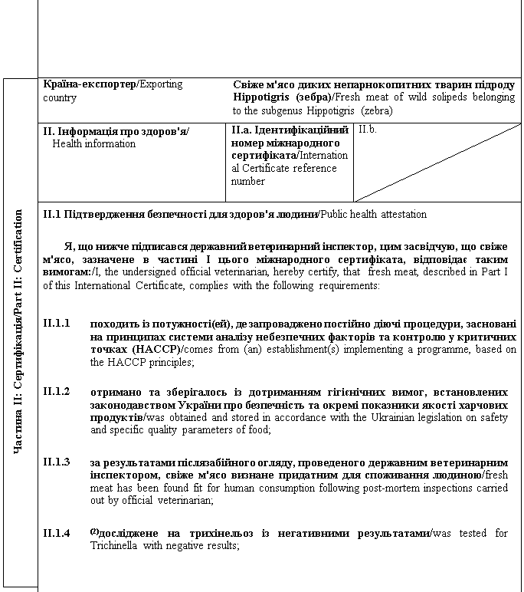

II.1.5 | містить позначку придатності, а також ідентифікаційну позначку на упаковці із зазначенням країни, в якій розташована потужність походження (повна назва країни або код з двох літер згідно із відповідним стандартом Міжнародної організації зі стандартизації ISO), а також номер дозволу потужності походження / bears a health mark and identification mark on packages indicating the name of country where the establishment of origin is located (full country name or a two-letter code in accordance with the respective ISO standard) and the approval number of the establishment of origin;
II.1.6 | відповідає вимогам Мікробіологічних критеріїв, встановленим законодавством України / it complies with the Microbiological criteria, established by Ukrainian legislation;
II.1.7 | гарантії щодо живих тварин та продуктів з них, забезпечуються відповідно до планів моніторингу залишків ветеринарних препаратів, затверджених відповідно до законодавства України / the guarantees covering live animals and products thereof in accordance with residues plans, approved according to the legislation of Ukraine;
II.1.8 | матеріали, які використовуються для пакування свіжого м'яса, включаючи первинне пакування, відповідають гігієнічним вимогам законодавства України про безпечність та окремі показники якості харчових продуктів або еквівалентним вимогам / materials used for packaging of fresh meat, including wrapping, comply with the hygienic requirements of Ukrainian law on safety and specific quality parameters of food;
II.1.9 | перед завантаженням транспортні засоби, якими здійснюються перевезення свіжого м'яса, очищені або продезінфіковані відповідно до вимог законодавства країни-експортера / країни походження / before loading means of transport, used for the transportation of fresh meat were cleaned or disinfected according to the legislation of exporting country / country of origin.

II.2 Підтвердження безпечності для здоров'я тварин / Animal health attestation
Я, що нижче підписався державний ветеринарний інспектор, цим засвідчую, що свіже м'ясо, зазначене в частині I цього міжнародного сертифіката, відповідає таким вимогам: / I, the undersigned official veterinarian, hereby certify, that fresh meat, described in Part I of this International Certificate, complies with the following requirements:
II.2.1 | Свіже м'ясо отримано на території: / Fresh meat was obtained at the territory of:
(3) або країни _________________________/⁽³⁾
either country _______________________________
(3) або зони⁽⁴⁾ _________________________/⁽³⁾
or zone⁽⁴⁾ __________________________________
 | що внесені до реєстру країн та потужностей, з яких дозволяється ввезення (пересилання) свіжого м'яса диких непарнокопитних тварин підроду Hippotigris (зебра) на митну територію України / listed in the register of countries and establishments authorised for importation to the territory of Ukraine of fresh meat of wild solipeds belonging to the subgenus Hippotigris (zebra);
II.2.2 | Свіже м'ясо отримано із тварин, які: / Fresh meat was obtained from animals that:
 | II.2.2.1 | не були забиті раніше дати внесення країни⁽³⁾ або зони⁽⁴⁾ походження до реєстру країн та потужностей, з яких дозволяється ввезення (пересилання) свіжого м'яса диких непарнокопитних тварин підроду Hippotigris (зебра) на митну територію України, та/або протягом періоду застосування Україною обмежувальних заходів щодо імпорту такого м'яса з цієї країни або зони / were not killed before the date when the country⁽³⁾ or zone⁽⁴⁾ of origin is included into the register of countries and establishments authorised for importation to the territory of Ukraine of fresh meat of wild solipeds belonging to the subgenus Hippotigris (zebra) and/or within the effective period of Ukraine's restrictive measures regarding importation of such meat from respective country or zone;
 | II.2.2.2 | протягом 12 годин після забою були направлені для охолодження на потужність з переробки диких тварин, в якій та в радіусі 10 км навколо якої впродовж останніх 40 днів компетентним органом країни походження не було зафіксовано випадків африканської чуми коней та сапу/ within 12 hours after killing have been sent for chilling to a game-handling establishment where and within a 10 km radius of which no cases of African horse sickness and glanders have been registered by the competent authority of the country of origin for the past 40 days;
 | II.2.2.3 | були забиті ______________________ день/місяць/рік) або в період між _____________________ (день/місяць/рік) та ______________________ (день/місяць/рік)/Animals, from which fresh meat was obtained have been slaughtered on _____________________ (dd/mm/yyyy) or between ______________________ (dd/mm/yyyy) ______________________ (dd/mm/yyyy).
II.2.3 | Свіже м'ясо отримано та приготовлено, не контактуючи з іншим м'ясом, що не задовольняє вимог цього міжнародного сертифіката / Fresh meat has been obtained and prepared without contact with other meat, which does not comply with the requirements of this International Certificate.

Примітки/Notes
Вимоги цього міжнародного сертифіката застосовуються до свіжого м'яса диких непарнокопитних тварин підроду Hippotigris (зебра), призначеного для споживання людиною, що походить з країни чи її окремої території (зони або компартмента) та з потужності, які внесено до реєстру країн та потужностей, з яких дозволяється ввезення (пересилання) продуктів на митну територію України/ Requirements of this International Certificate apply to fresh meat of wild solipeds belonging to the subgenus Hippotigris (zebra), intended for human consumption, originating from a country or a separate territory (zone or compartment) thereof and from an establishment listed in the register of countries and establishments authorised for the importation (sending) of products to the customs territory of Ukraine.
Вимоги цього міжнародного сертифіката не застосовуються до подрібненого (січеного) м'яса⁽¹⁾ та побічних харчових продуктів⁽¹⁾ / Requirements of this International Certificate do not apply to minced meat⁽¹⁾ and offals⁽¹⁾.
Частина I/Part I:
Пункт I.11: Назва, адреса та номер затвердження потужності відправлення/ Box I.11: Name, address and approval number of the establishment of dispatch.
Пункт I.15: Вказати реєстраційний номер(и) залізничних вагонів або контейнерів та автомобілів, назви кораблів та номери рейсів літаків. Відправник зобов'язаний повідомити вхідний прикордонний інспекційний пост в Україні у разі розвантаження або перезавантаження / Box reference I.15: Indicate registration number (railway wagons or container and road vehicle), flight number (aircraft) or name (ship). In the event of unloading and reloading, consignor must inform entry BIP in Ukraine.
Пункт I.19: Вказати код вантажу (УКТЗЕД): 0208 90 або 0504 / Box I.19: Indicate commodity code (HS code): 0208 90 or 0504.
Пункт I.20: Вказати загальну вагу брутто та нетто-вагу / Box I.20: Indicate total gross weight and total net weight.
Пункт I.23: У випадку коробок або контейнерів, вказати номер пломби / контейнера / Box I.23: For boxes or containers seal / container number should be indicated.
Пункт I.28: Вид товару: вказати "цілі туші" "напівтуші", "четвертини" або "шматки" / Box I.28: Nature of commodity: indicate "carcass-whole", "carcass-side", "carcass-quarters" or "cuts".
Пункт I.28: Тип обробки: вказати (де це необхідно) "відділене від кісток" або "з кісткою". Якщо свіже м'ясо піддане заморозці, вказати дату заморозки (місяць та рік) / Box I.28: Treatment type: if appropriate, indicate "deboned" or "bone in". If fresh meat was frozen indicate the date of freezing (month and year).
Частина II: / Part II:
(1) Свіже м'ясо - м'ясо, що не піддане жодній обробці, крім охолодження, заморожування чи швидкого заморожування, а також м'ясо у вакуумній упаковці або запаковане у контрольовану атмосферу / Fresh meat means meat that has not undergone any preserving process other than chilling, freezing or quick-freezing, including meat that is vacuum-wrapped or wrapped in a controlled atmosphere.
Подрібнене (січене) м'ясо - м'ясо, відділене від кісток та подрібнене на фрагменти з вмістом солі менше ніж 1 % / Minced meat means boned meat that has been minced into fragments and contains less than 1 % salt.
Побічні харчові продукти - свіже м'ясо, включно з нутрощами та кров'ю, за винятком м'яса туші / Offals means fresh meat other than that of the carcase, including viscera and blood.
(2) Виключно для видів тварин, сприйнятливих до трихінельозу / Only for species, susceptible for Trichinosis.
(3) Вибрати потрібне / Keep as appropriate.
(4) Застосовується у разі визнання компетентним органом України зонування /Applies in case of recognition by Competent Authority of Ukraine of zoning
(5) Колір підпису та печатки має відрізнятися від кольору іншого тексту / The signature and the seal must be in a different colour that of the text.
Державний ветеринарний інспектор/  Official veterinarian  Прізвище (великими літерами)/  Name (in capitals letters):  Дата/  Date:  Печатка⁽⁵⁾/  Stamp⁽⁵⁾ | Кваліфікація та посада/  Qualification and title  Підпис(5)/  Signature⁽⁵⁾

Генеральний директор директорату  безпечності харчових продуктів | М. Мороз

ЗАТВЕРДЖЕНО
Наказ Міністерства розвитку економіки, торгівлі та сільського господарства України
14 липня 2020 року N 1329

Форма міжнародного сертифіката для ввезення (пересилання) на митну територію України свіжого м'яса⁽¹⁾ диких парнокопитних тварин (за винятком ВРХ (включаючи види Bubalus, Bison та їх помісі), овець (Ovis aries), кіз (Capra hircus), свиней (Suidae) та пекарієвих (Tayassuidae)), а також тварин родини носорогових (Rhinocerotidae) і слонових (Elephantidae), вирощених на фермі, призначеного для споживання людиною / Form of International Certificate for introduction (sending) into the customs territory of Ukraine of fresh meat⁽¹⁾ of farmed non-domestic animals of the order Artiodactyla (excluding bovine animals (including Bison and Bubalus species and their cross-breeds), ovine animals (Ovis aries), caprine animals (Capra hircus), Suidae and Tayassuidae), and of the families Rhinocerotidae and Elephantidae, intended for human consumption
Країна-експортер / Exporting country
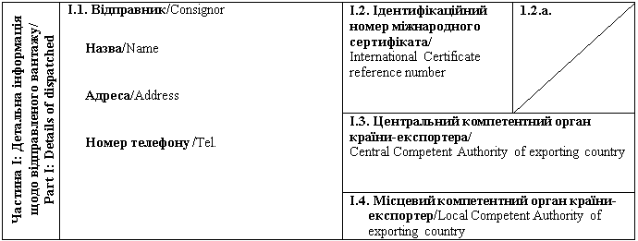
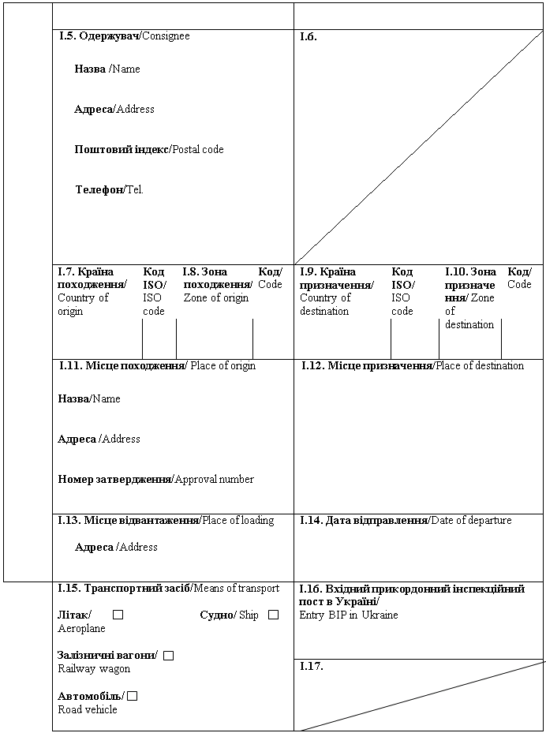
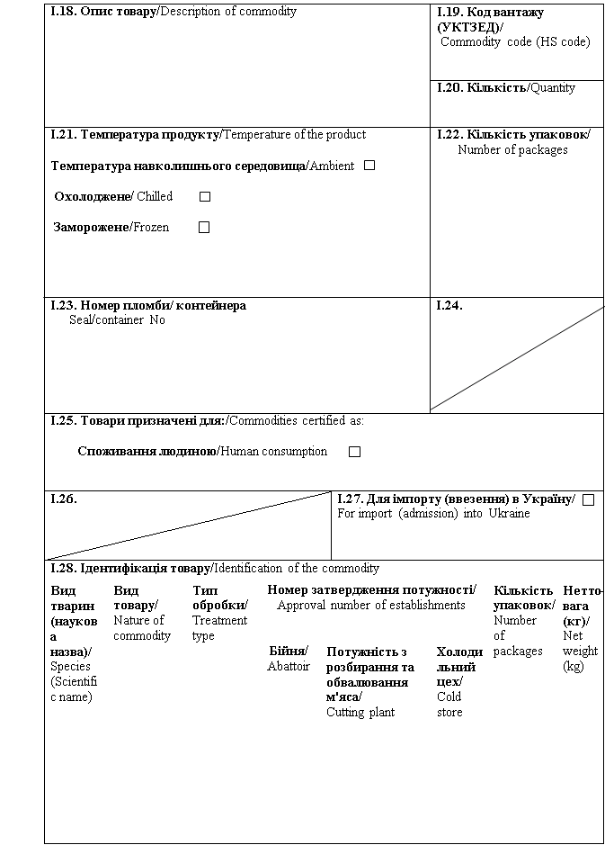
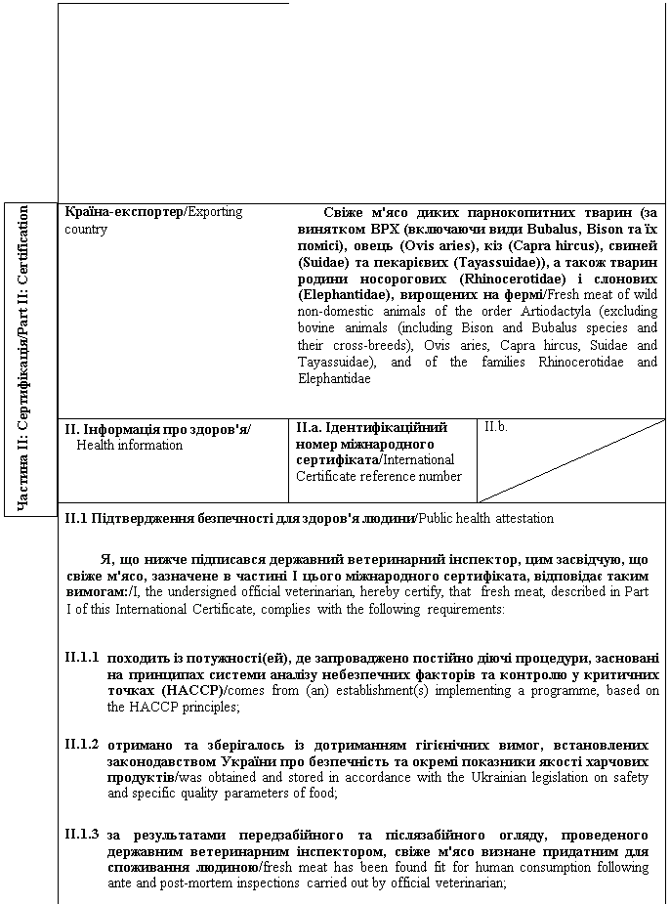
II.1.4 | туші або частини туш містять позначку придатності. Запаковане свіже м'ясо містить ідентифікаційну позначку на упаковці із зазначенням країни, в якій розташована потужність походження (повна назва країни або код з двох літер згідно із відповідним стандартом Міжнародної організації зі стандартизації ISO), а також номер дозволу потужності походження / carcasses or parts of carcasses bear a health mark. Packaged fresh meat bears an identification mark on packages indicating the name of country where the establishment of origin is located (full country name or a two-letter code in accordance with the respective ISO standard) and the approval number of the establishment of origin;
II.1.5 | відповідає вимогам Мікробіологічних критеріїв, встановленим законодавством України / it complies with the Microbiological criteria, established by Ukrainian legislation;
II.1.6 | гарантії щодо живих тварин та продуктів з них, забезпечуються відповідно до планів моніторингу залишків ветеринарних препаратів, затверджених відповідно до законодавства України / the guarantees covering live animals and products thereof in accordance with residues plans, approved according to the legislation of Ukraine;
II.1.7 | матеріали, які використовуються для пакування свіжого м'яса, включаючи первинне пакування, відповідають гігієнічним вимогам законодавства України про безпечність та окремі показники якості харчових продуктів або еквівалентним вимогам / materials used for packaging of fresh meat, including wrapping, comply with the hygienic requirements of Ukrainian law on safety and specific quality parameters of food;
II.1.8 | перед завантаженням транспортні засоби, якими здійснюються перевезення свіжого м'яса, очищені або продезінфіковані відповідно до вимог законодавства країни-експортера / країни походження / before loading means of transport, used for the transportation of fresh meat were cleaned or disinfected according to the legislation of exporting country / country of origin.

II.2 Підтвердження безпечності для здоров'я тварин / Animal health attestation
Я, що нижче підписався державний ветеринарний інспектор, цим засвідчую, що свіже м'ясо, зазначене в частині I цього міжнародного сертифіката, відповідає таким вимогам: / I, the undersigned official veterinarian, hereby certify, that fresh meat, described in Part I of this International Certificate, complies with the following requirements:
II.2.1 | Свіже м'ясо отримано на території: / Fresh meat was obtained at the territory of:
 | (2) або країни _________________________/ ⁽²⁾ either country ____________________
 | (2) або зони⁽³⁾ _________________________/ ⁽²⁾ or zone⁽³⁾___________________________
 | що внесені до реєстру країн та потужностей, з яких дозволяється ввезення (пересилання) свіжого м'яса диких тварин, вирощених на фермі, на митну територію України, та на дату видачі міжнародного сертифіката є офіційно визнаними МЕБ вільними від ящуру та де протягом останніх 12 місяців, що передували видачі міжнародного сертифіката, не було зафіксовано випадків чуми ВРХ, а впродовж цього самого періоду не проводилась вакцинація проти чуми ВРХ / that are listed in the register of countries and zones authorised for importation to the customs territory of Ukraine of fresh meat of farmed non-domestic animals and on the date of issue of the international certificate are officially recognized by the OIE as free from foot-and-mouth disease and where for the past 12 months prior to the issue of international certificate no cases of rinderpest have been registered and where for the referenced period vaccination against rinderpest has not been carried out.
II.2.2 | Свіже м'ясо отримано із тварин, які: / Fresh meat was obtained from animals that:
 | II.2.2.1 | утримувались на території країни⁽²⁾ чи зони⁽³⁾, визначених пунктом II.2.1 цього міжнародного сертифіката, з моменту народження або протягом щонайменше трьох останніх місяців перед забоєм або були імпортовані на такі території з території країни⁽²⁾ чи зони⁽³⁾, що на дату такого імпорту внесені до реєстру країн та потужностей, з яких дозволяється ввезення (пересилання) свіжого м'яса відповідних видів диких тварин, вирощених на фермі, на митну територію України / since birth or at least for the past 3 months prior to slaughter, animals have been kept on the territory of a country⁽²⁾ or zone⁽³⁾ referred to in point II.2.1 of this International Certificate or imported to such territory from a country⁽²⁾ or zone⁽³⁾, which on the date of import is listed in the register of countries and establishments authorised for importation to the customs territory of Ukraine of fresh meat of respective farmed non-domestic species;
 | II.2.2.2 | походять з господарства, що відповідає таким вимогам: / originate from a holding, which complies with the following requirements:
 |  |  | у господарстві не утримують тварин, підданих вакцинації проти чуми ВРХ / no animals vaccinated against rinderpest shall be kept on the holding;
 |  |  | господарство піддається регулярному ветеринарному інспектуванню / the holding is subject to regular veterinary inspections;
 |  |  | щодо господарства компетентним органом країни походження впродовж останніх шести тижнів не встановлено ветеринарно-санітарних обмежень щодо бруцельозу / competent authority of the country of origin has not imposed any veterinary and sanitary restrictions on the holding in connection with brucellosis in the past 6 weeks;
 |  |  | протягом останніх 30 днів у господарстві та в радіусі 10 км навколо нього не було зафіксовано випадків чуми ВРХ та ящуру або щодо господарства компетентним органом країни походження не встановлено ветеринарно-санітарних обмежень, а впродовж останніх 90 днів у господарстві та в радіусі 50 км навколо нього не було зафіксовано випадків чуми ВРХ та ящуру / there have been no registered cases of rinderpest and foot-and-mouth disease for the past 30 days on the holding and within a radius of 10 km, nor there have been any veterinary and sanitary restrictions imposed by the competent authority of the country of origin, nor there have been registered cases of rinderpest and foot-and-mouth disease in the referenced holding and within a radius of 50 km for the past 90 days;
 | II.2.2.3 | утримувались у господарстві походження протягом останніх 40 днів перед відправленням на бійню / have been kept on the holding of origin for the past 40 days before being sent to the slaughterhouse;
 | II.2.2.4 | перевозились із господарств у транспортних засобах, очищених і продезінфікованих перед завантаженням, на затверджену бійню без контакту з іншими тваринами з нижчим ветеринарно-санітарним статусом і впродовж 24 годин перед забоєм піддавались передзабійному огляду, результати якого показали відсутність у цих тварин чуми ВРХ та ящуру, і не були забиті раніше дати внесення країни⁽²⁾ або зони⁽³⁾ походження до реєстру країн та потужностей, з яких дозволяється ввезення (пересилання) свіжого м'яса відповідних видів диких тварин, вирощених на фермі, на митну територію України, та/або протягом періоду застосування Україною обмежувальних заходів щодо імпорту такого м'яса із цієї країни⁽²⁾ або зони⁽³⁾/were transported from holdings to the approved slaughterhouse in transport means, which have been cleaned and disinfected prior to loading, without contact with other animals of a lower health status and within 24 hours before slaughter the animals were subjected to an ante-mortem inspection, with the results showing no signs of rinderpest or foot-and-mouth disease in these animals, and were not slaughtered before the date when the country⁽²⁾ or zone⁽³⁾ of origin is included into the register of countries and establishments authorised for importation to the territory of Ukraine of fresh meat of respective farmed non-domestic species and/or within the effective period of Ukraine's restrictive measures regarding importation of such meat from respective country⁽²⁾ or zone⁽³⁾;  (2) або/⁽²⁾or
 |  | були забиті у господарстві походження за умови, що такий забій дозволено державним ветеринарним інспектором країни походження, яким видається письмове підтвердження, що: / were slaughtered in the holding of origin provided that such slaughter has been authorised by a state veterinary inspector of the country of origin by issuing a written attestation that:
транспортування тварин на бійню становило б невиправданий ризик для стану здоров'я тварин або осіб, що їх транспортують / transportation to the slaughterhouse would have otherwise posed unreasonable health risk of animals or persons transporting such animals;
господарство, за результатами інспектування, затверджене компетентним органом країни походження для забою диких тварин / the holding has been inspected and approved for slaughter of wild animals by the competent authority of the country of origin;
упродовж 24 годин перед забоєм тварини піддаватись передзабійному огляду, результати якого показали відсутність у цих тварин чуми ВРХ та ящуру / within 24 hours before slaughter the animals have been subjected to an ante-mortem inspection, with the results showing no signs of rinderpest or foot-and-mouth disease in such animals;
тварини не були забиті раніше дати внесення країни⁽²⁾ або зони⁽³⁾ походження до реєстру країн та потужностей, з яких дозволяється ввезення (пересилання) свіжого м'яса відповідних видів диких тварин, вирощених на фермі, на митну територію України, та/або протягом періоду застосування Україною обмежувальних заходів щодо імпорту такого м'яса із цієї країни⁽²⁾ або зони⁽³⁾ / animals have not been slaughtered before the date when the country⁽²⁾ or zone⁽³⁾ of origin is included into the register of countries and establishments authorised for importation to the territory of Ukraine of fresh meat of respective farmed non-domestic species and/or within the effective period of Ukraine's restrictive measures regarding importation of such meat from respective country⁽²⁾ or zone⁽³⁾;
знекровлення тварин проведено відповідно до вимог законодавства країни походження/ bleeding of animals has been carried out in accordance with the requirements of law of the country of origin;
забиті тварини були оббіловані впродовж трьох годин з моменту забою / slaughtered animals have been eviscerated within 3 hours since slaughter;
туші тварин транспортовані до бійні й у випадку, якщо пройшло більше однієї години із часу забою, на момент прибуття на бійню температура у транспортному засобі, що використовувався для перевезення, має становити від 0 °C до +4 °C / carcasses of animals have been transported to the slaughterhouse and in case of more than 1 hour elapsing since slaughter, the temperature has been found to be between 0° C and +4° C upon arrival in the vehicle used for the transportation;
 | II.2.2.5 | з моменту народження або протягом трьох останніх місяців утримувались ізольованими від диких парнокопитних тварин / have been isolated from wild cloven-hoofed animals since birth or for the past 3 months.
II.2.3 | Тварини, з яких отримано свіже м'ясо, були забиті ______________________ день/місяць/рік) або в період між _____________________ (день/місяць/рік) та ______________________ (день/місяць/рік)/Animals, from which fresh meat was obtained have been slaughtered on _____________________ (dd/mm/yyyy) or between ______________________ (dd/mm/yyyy) ______________________ (dd/mm/yyyy).
II.2.4 | Свіже м'ясо отримано на потужності, в якій та в радіусі 10 км навколо якої впродовж останніх 30 днів не було зафіксовано випадків чуми ВРХ та ящуру / Fresh meat was obtained at a facility where and within a 10 km radius of which there have been no registered cases of rinderpest and foot-and-mouth disease for the past 30 days.

Примітки/Notes
Вимоги цього міжнародного сертифіката застосовуються до свіжого м'яса диких парнокопитних тварин (за винятком ВРХ (включаючи види Bubalus, Bison та їх помісі), овець (Ovis aries), кіз (Capra hircus), свиней (Suidae) та пекарієвих (Tayassuidae)), а також тварин родини носорогових (Rhinocerotidae) і слонових (Elephantidae), вирощених на фермі, призначеного для споживання людиною, що походить з країни чи її окремої території (зони або компартмента) та з потужності, які внесено до реєстру країн та потужностей, з яких дозволяється ввезення (пересилання) продуктів на митну територію України/ Requirements of this International Certificate apply to fresh meat of farmed non-domestic animals of the order Artiodactyla (excluding bovine animals (including Bison and Bubalus species and their cross-breeds), ovine animals (Ovis aries), caprine animals (Capra hircus), Suidae and Tayassuidae), and of the families Rhinocerotidae and Elephantidae, intended for human consumption, originating from a country or a separate territory (zone or compartment) thereof and from an establishment listed in the register of countries and establishments authorised for the importation (sending) of products to the customs territory of Ukraine.
Вимоги цього міжнародного сертифіката не застосовуються до подрібненого (січеного) м'яса⁽¹⁾ та побічних харчових продуктів⁽¹⁾ / Requirements of this International Certificate do not apply to minced meat⁽¹⁾ and offals⁽¹⁾.
Частина I/Part I:
Пункт I.11: Назва, адреса та номер затвердження потужності відправлення / Box I.11: Name, address and approval number of the establishment of dispatch.
Пункт I.15: Вказати реєстраційний номер(и) залізничних вагонів або контейнерів та автомобілів, назви кораблів та номери рейсів літаків. Відправник зобов'язаний повідомити вхідний прикордонний інспекційний пост в Україні у разі розвантаження або перезавантаження / Box reference 1.15: Indicate registration number (railway wagons or container and road vehicle), flight number (aircraft) or name (ship). In the event of unloading and reloading, consignor must inform entry BIP in Ukraine.
Пункт I.19: Вказати код вантажу (УКТЗЕД): 0206, 0208 90 або 0504 00 00 00 / Box I.19: Indicate commodity code (HS code): 0206, 0208 90 or 0504 00.
Пункт I.20: Вказати загальну вагу брутто та нетто-вагу / Box I.20: Indicate total gross weight and total net weight.
Пункт I.23: У випадку коробок або контейнерів, вказати номер пломби / контейнера / Box I.23: For boxes or containers seal / container number should be indicated.
Пункт I.28: Вид товару: Вказати "цілі туші" "напівтуші", "четвертини" або "шматки" / Box I.28: Nature of commodity. Indicate "carcass-whole", "carcass-side", "carcass-quarters", "cuts".
Пункт I.28: Тип обробки: вказати (де це необхідно) "відділене від кісток", "з кісткою" або "визріле (витримане)". Якщо свіже м'ясо піддане заморозці, вказати дату заморозки (місяць та рік) / Box I.28: Treatment type: If appropriate, indicate "deboned", "bone in" or "matured". If fresh meat was frozen indicate the date of freezing (month and year).
Частина II: / Part II:
(1) Свіже м'ясо - м'ясо, що не піддане жодній обробці, крім охолодження, заморожування чи швидкого заморожування, а також м'ясо у вакуумній упаковці або запаковане у контрольовану атмосферу / Fresh meat means meat that has not undergone any preserving process other than chilling, freezing or quick-freezing, including meat that is vacuum-wrapped or wrapped in a controlled atmosphere.
Подрібнене (січене) м'ясо - м'ясо, відділене від кісток та подрібнене на фрагменти з вмістом солі менше ніж 1 % / Minced meat means boned meat that has been minced into fragments and contains less than 1 % salt.
Побічні харчові продукти - свіже м'ясо, включно з нутрощами та кров'ю, за винятком м'яса туші / Offals means fresh meat other than that of the carcase, including viscera and blood.
(2) Вибрати потрібне / Keep as appropriate.
(3) Застосовується у разі визнання компетентним органом України зонування /Applies in case of recognition by Competent Authority of Ukraine of zoning
(4) Колір підпису та печатки має відрізнятися від кольору іншого тексту / The signature and the seal must be in a different colour that of the text.
Державний ветеринарний інспектор/  Official veterinarian  Прізвище (великими літерами)/  Name (in capitals letters):  Дата/  Date  Печатка⁽⁴⁾/  Stamp⁽⁴⁾ | Кваліфікація та посада/  Qualification and title  Підпис⁽⁴⁾/  Signature⁽⁴⁾

Генеральний директор директорату  безпечності харчових продуктів | М. Мороз

ЗАТВЕРДЖЕНО
Наказ Міністерства розвитку економіки, торгівлі та сільського господарства України
14 липня 2020 року N 1329

Форма міжнародного сертифіката для ввезення (пересилання) на митну територію України свіжого м'яса⁽¹⁾ диких парнокопитних тварин (за винятком ВРХ (включаючи види Bubalus, Bison та їх помісі), овець (Ovis aries), кіз (Capra hircus), свиней (Suidae) та пекарієвих (Tayassuidae)), а також тварин родини носорогових (Rhinocerotidae) і слонових (Elephantidae), призначеного для споживання людиною / Form of International Certificate for introduction (sending) into the customs territory of Ukraine of fresh meat⁽¹⁾ of wild animals of the order Artiodactyla (excluding bovine animals (including Bison and Bubalus genera and their cross-breeds), Ovis aries, Capra hircus, Suidae and Tayassuidae), and of the families Rhinocerotidae and Elephantidae, intended for human consumption
Країна-експортер / Exporting country
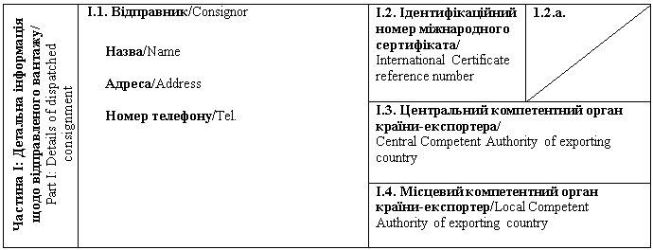
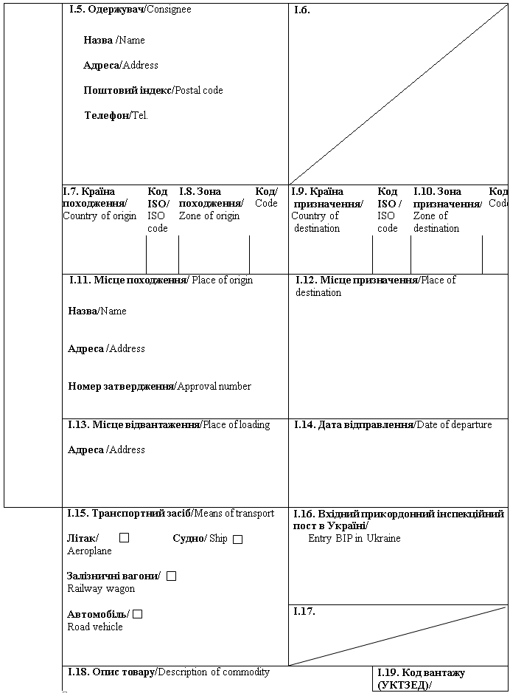
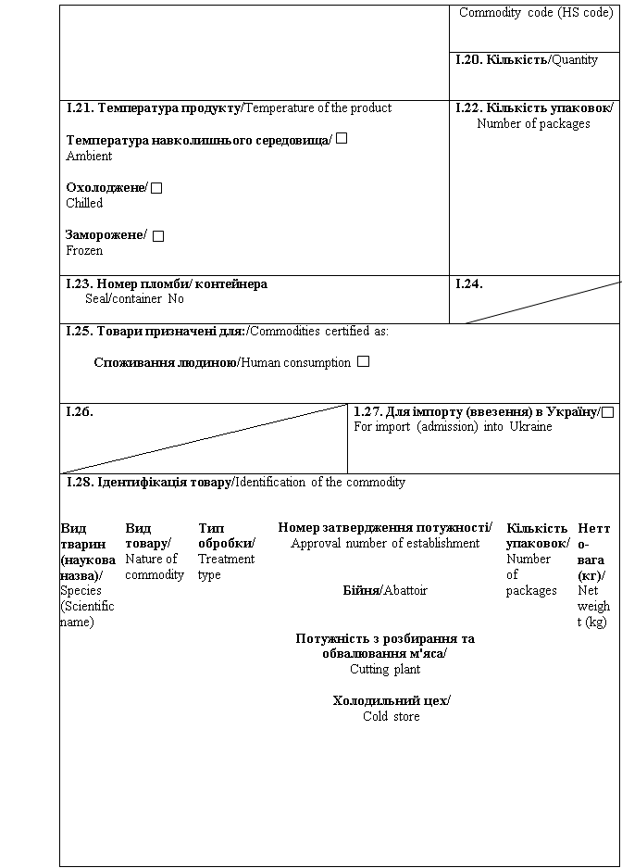
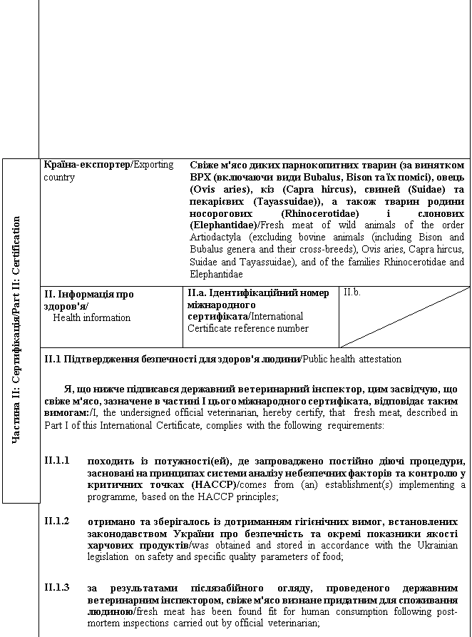
II.1.4 | (2)досліджене на трихінельоз із негативними результатами / was tested for Trichinella with negative results;
II.1.5 | містить позначку придатності, а також ідентифікаційну позначку на упаковці із зазначенням країни, в якій розташована потужність походження (повна назва країни або код з двох літер згідно із відповідним стандартом Міжнародної організації зі стандартизації ISO), а також номер дозволу потужності походження / bears a health mark and identification mark on packages indicating the name of country where the establishment of origin is located (full country name or a two-letter code in accordance with the respective ISO standard) and the approval number of the establishment of origin;
II.1.6 | відповідає вимогам Мікробіологічних критеріїв, встановленим законодавством України / it complies with the Microbiological criteria, established by Ukrainian legislation;
II.1.7 | гарантії щодо живих тварин та продуктів з них, забезпечуються відповідно до планів моніторингу залишків ветеринарних препаратів, затверджених відповідно до законодавства України / the guarantees covering live animals and products thereof in accordance with residues plans, approved according to the legislation of Ukraine;
II.1.8 | матеріали, які використовуються для пакування свіжого м'яса, включаючи первинне пакування, відповідають гігієнічним вимогам законодавства України про безпечність та окремі показники якості харчових продуктів або еквівалентним вимогам / materials used for packaging of fresh meat, including wrapping, comply with the hygienic requirements of Ukrainian law on safety and specific quality parameters of food;
II.1.9 | перед завантаженням транспортні засоби, якими здійснюються перевезення свіжого м'яса, очищені або продезінфіковані відповідно до вимог законодавства країни-експортера / країни походження / before loading means of transport, used for the transportation of fresh meat were cleaned and disinfected according to the legislation of exporting country / country of origin.

II.2 Підтвердження безпечності для здоров'я тварин / Animal health attestation
Я, що нижче підписався державний ветеринарний інспектор, цим засвідчую, що свіже м'ясо, зазначене в частині I цього міжнародного сертифіката, відповідає таким вимогам: / I, the undersigned official veterinarian, hereby certify, that fresh meat, described in Part I of this International Certificate, complies with the following requirements:
II.2.1 | Свіже м'ясо отримано на території: / Fresh meat was obtained at the territory of:
(3) або країни _________________________/⁽³⁾
either country ___________________________
(3) або зони⁽⁴⁾ _________________________/⁽³⁾
or zone⁽⁴⁾ ___________________________
 | що внесені до реєстру країн та потужностей, з яких дозволяється ввезення (пересилання) свіжого м'яса відповідних видів диких тварин на митну територію України, та щодо яких на дату видачі міжнародного сертифіката мають виконуватись такі вимоги: є офіційно визнаними МЕБ вільними від ящуру; на території країни⁽³⁾ або зони⁽⁴⁾ протягом останніх 12 місяців, що передували видачі міжнародного сертифіката, компетентним органом країни походження не було зафіксовано випадків чуми ВРХ та впродовж цього самого періоду не проводилось вакцинації проти чуми ВРХ / that are listed in the register of countries and establishments authorised for importation to the territory of Ukraine of fresh meat of respective wild species and which on the date of issue of the international certificate complies with the following requirements: country⁽³⁾ or zone⁽⁴⁾ is officially recognized by the OIE as free from foot-and-mouth disease; within the past 12 months prior to the date of issue of the international certificate, no cases of rinderpest have been registered by the competent authority of the country of origin on the teritory of country or zone and no vaccination against rinderpest has been carried out in the referenced period.
II.2.2 | Свіже м'ясо отримано із тварин, які: / Fresh meat was obtained from animals that:
 | II.2.2.1 | не були забиті раніше дати внесення країни⁽³⁾ або зони⁽⁴⁾ походження до реєстру країн та потужностей, з яких дозволяється ввезення (пересилання) свіжого м'яса відповідних видів диких тварин на митну територію України та/або протягом періоду застосування Україною обмежувальних заходів щодо імпорту такого м'яса із цієї країни⁽³⁾ чи зони⁽⁴⁾/were not be killed before the date when the country⁽³⁾ or zone⁽⁴⁾ of origin is included into the register of countries and establishments authorised for importation to the territory of Ukraine of fresh meat of respective wild species and/or within the effective period of Ukraine's restrictive measures regarding importation of such meat from respective country⁽³⁾ or zone⁽⁴⁾;
 | II.2.2.2 | були забиті в межах території, визначеної пунктом II.2.1 цього міжнародного сертифіката, та: / were killed within the territory referred in point II.2.1 of this international certificate and:  на відстані, що перевищує 20 км від кордонів країни або її окремої території, яка впродовж зазначеного вище періоду не внесена до реєстру країн та потужностей, з яких дозволяється ввезення (пересилання) свіжого м'яса відповідних видів диких тварин на митну територію України / at a distance of more than 20 km from the borders of a country or its territory, which as of the above-referenced period is not included into the register of countries authorised for importation to the customs territory of Ukraine of respective wild species;  на території, де протягом останніх 60 днів компетентним органом країни походження не встановлено ветеринарно-санітарних обмежень, пов'язаних із чумою ВРХ та ящуром / on the territory where for the past 60 days no veterinary and sanitary restrictions have been imposed by the competent authority of the country of origin in connection with rinderpest and foot-and-mouth disease;
 | II.2.2.3 | безпосередньо після забою тварини були направлені для охолодження на потужність з переробки диких тварин, в якій та в радіусі 10 км навколо якої впродовж останніх 30 днів компетентним органом країни походження не було зафіксовано випадків чуми ВРХ та ящуру / immediately after killing, animals were sent for chilling to a game-handling establishment where and within a 10 km radius of which no cases of rinderpest and foot-and-mouth disease have been registered by the competent authority of the country of origin for the past 30 days;
 | II.2.2.4 | перед зняттям шкіри зберігалось та оброблялось окремо від інших харчових продуктів, не піддавалось замороженню, а після зняття шкіри піддавалось післязабійному огляду / before skinning the meat has been stored and handled separately from other foodstuffs, has not been frozen, and has been subjected to a post-mortem inspection after skinning.
II.2.3 | Тварини, з яких отримано свіже м'ясо, були забиті ______________________ день/місяць/рік) або в період між _____________________ (день/місяць/рік) та ______________________ (день/місяць/рік)/Animals, from which fresh meat was obtained have been slaughtered on _____________________ (dd/mm/yyyy) or between ______________________ (dd/mm/yyyy) ______________________ (dd/mm/yyyy).

Примітки/Notes
Вимоги цього міжнародного сертифіката застосовуються до свіжого м'яса диких парнокопитних тварин (за винятком ВРХ (включаючи види Bubalus, Bison та їх помісі), овець (Ovis aries), кіз (Capra hircus), свиней (Suidae) та пекарієвих (Tayassuidae)), а також тварин родини носорогових (Rhinocerotidae) і слонових (Elephantidae), призначеного для споживання людиною, що походить з країни чи її окремої території (зони або компартмента) та з потужності, які внесено до реєстру країн та потужностей, з яких дозволяється ввезення (пересилання) продуктів на митну територію України/ Requirements of this International Certificate apply to fresh meat of wild animals of the order Artiodactyla (excluding bovine animals (including Bison and Bubalus genera and their cross-breeds), Ovis aries, Capra hircus, Suidae and Tayassuidae), and of the families Rhinocerotidae and Elephantidae, intended for human consumption, originating from a country or a separate territory (zone or compartment) thereof and from an establishment listed in the register of countries and establishments authorised for the importation (sending) of products to the customs territory of Ukraine.
Вимоги цього міжнародного сертифіката не застосовуються до подрібненого (січеного) м'яса⁽¹⁾ та побічних харчових продуктів⁽¹⁾ / Requirements of this International Certificate do not apply to minced meat⁽¹⁾ and offals⁽¹⁾.
Частина I/Part I:
Пункт I.11: Назва, адреса та номер затвердження потужності відправлення/ Box I.11: Name, address and approval number of the establishment of dispatch.
Пункт I.15: Вказати реєстраційний номер(и) залізничних вагонів або контейнерів та автомобілів, назви кораблів та номери рейсів літаків. Відправник зобов'язаний повідомити вхідний прикордонний інспекційний пост в Україні у разі розвантаження або перезавантаження / Box reference I.15: Indicate registration number (railway wagons or container and road vehicle), flight number (aircraft) or name (ship). In the event of unloading and reloading, consignor must inform entry BIP in Ukraine.
Пункт I.19: Вказати код вантажу (УКТЗЕД): 0206, 0208 90 або 0504 00 00 00/
Box I.19: Indicate commodity code (HS code): 0206, 0208 90 or 0504 00.
Пункт I.20: Вказати загальну вагу брутто та нетто-вагу / Box I.20: Indicate total gross weight and total net weight.
Пункт I.23: У випадку коробок або контейнерів, вказати номер пломби / контейнера / Box I.23: For boxes or containers seal / container number should be indicated.
Пункт I.28: Вид товару: вказати "цілі туші" "напівтуші", "четвертини" або "шматки" / Box I.28: Nature of commodity. indicate "carcass-whole", "carcass-side", "carcass-quarters" or "cuts".
Пункт I.28: Тип обробки: де це є необхідним, вказати "визріле (витримане)" або "з не знятою шкірою". Якщо свіже м'ясо піддане заморозці, вказати дату заморозки (місяць та рік) / Box I.28: Treatment type: if appropriate, indicate "matured" or "unskinned". If fresh meat was frozen indicate the date of freezing (month and year).
Пункт I.28: Бійня: включає потужність з переробки диких тварин / Box I.28: Abattoir: includes game handling establishments.
Частина II: / Part II:
(1) Свіже м'ясо - м'ясо, що не піддане жодній обробці, крім охолодження, заморожування чи швидкого заморожування, а також м'ясо у вакуумній упаковці або запаковане у контрольовану атмосферу / Fresh meat means meat that has not undergone any preserving process other than chilling, freezing or quick-freezing, including meat that is vacuum-wrapped or wrapped in a controlled atmosphere.
Подрібнене (січене) м'ясо - м'ясо, відділене від кісток та подрібнене на фрагменти з вмістом солі менше ніж 1 % / Minced meat means boned meat that has been minced into fragments and contains less than 1 % salt.
Побічні харчові продукти - свіже м'ясо, включно з нутрощами та кров'ю, за винятком м'яса туші / Offals means fresh meat other than that of the carcase, including viscera and blood.
(2) Виключно для видів тварин, сприйнятливих до трихінельозу / Only for species, susceptible for Trichinosis.
(3) Вибрати потрібне / Keep as appropriate.
(4) Застосовується у разі визнання компетентним органом України зонування / Applies in case of recognition by Competent Authority of Ukraine of zoning
(5) Колір підпису та печатки має відрізнятися від кольору іншого тексту / The signature and the seal must be in a different colour that of the text.
Державний ветеринарний інспектор/  Official veterinarian  Прізвище (великими літерами)/  Name (in capitals letters):  Дата/  Date:  Печатка⁽⁵⁾/  Stamp⁽⁵⁾ | Кваліфікація та посада/  Qualification and title  Підпис⁽⁵⁾/  Signature⁽⁵⁾

Генеральний директор директорату  безпечності харчових продуктів | М. Мороз

ЗАТВЕРДЖЕНО
Наказ Міністерства розвитку економіки, торгівлі та сільського господарства України
14 липня 2020 року N 1329

Форма міжнародного сертифіката для ввезення (пересилання) на митну територію України крові та продуктів крові⁽¹⁾, що призначені для використання за межами кормового ланцюга й отримані з тварин родини конячих / Form of International Certificate for introduction (sending) to the customs territory of Ukraine blood and blood products⁽¹⁾ intended for use outside the feed chain and obtained from equidae
Країна-експортер / Exporting country
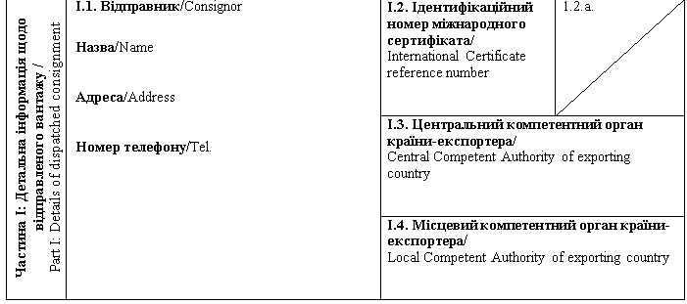
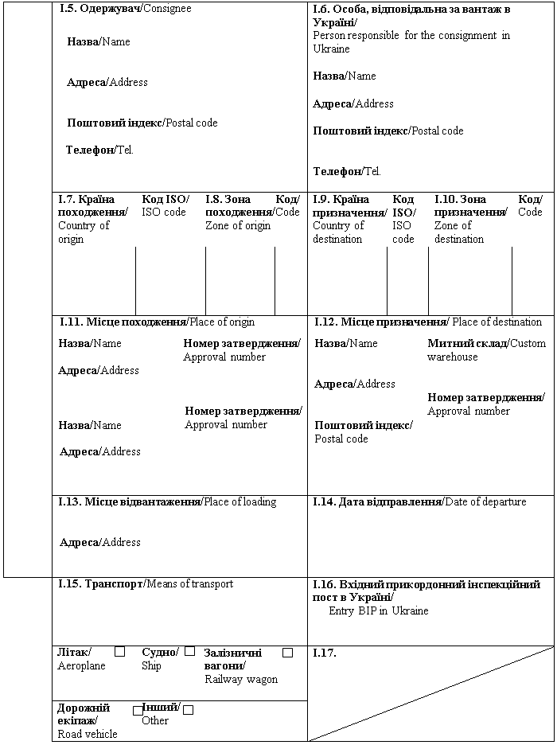
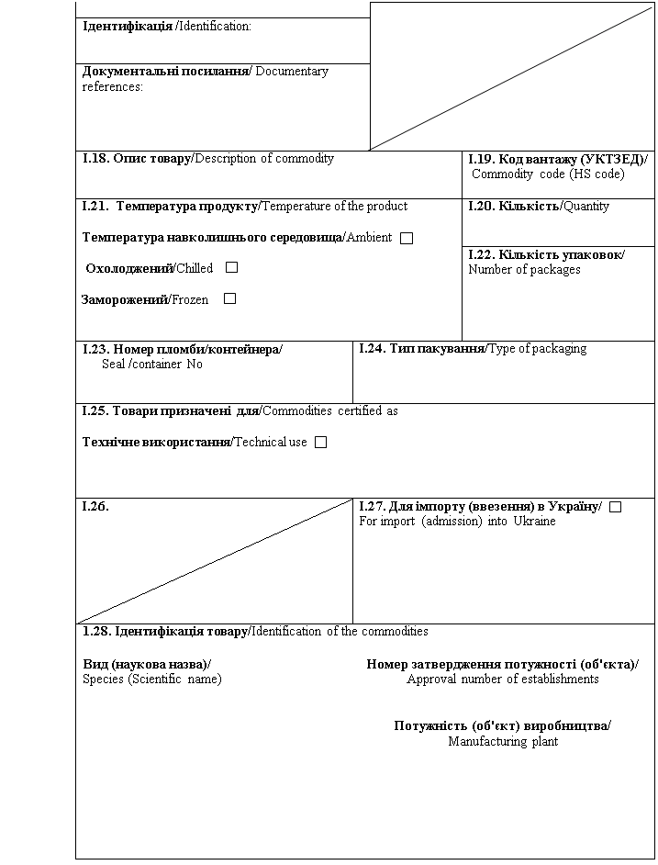
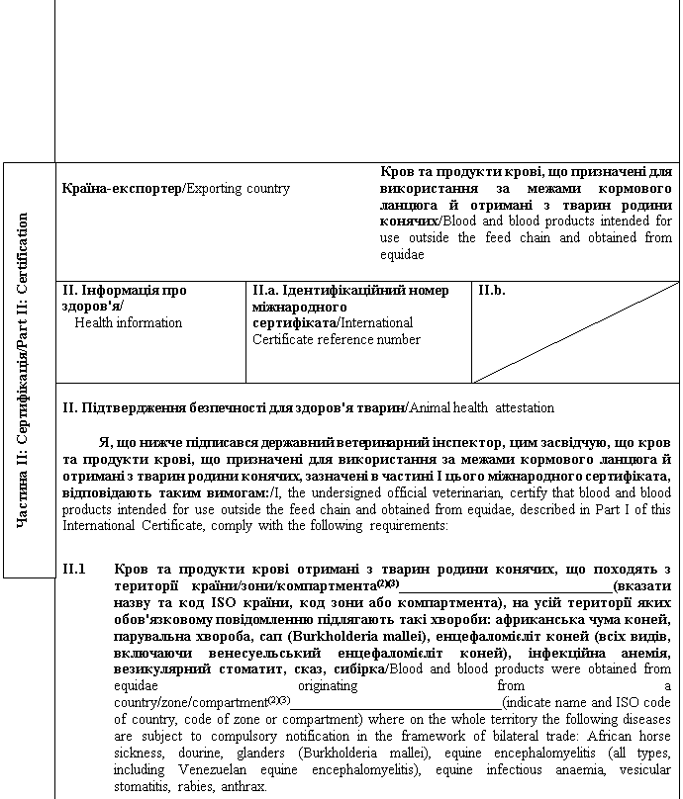
II.2 | Кров та продукти крові отримані з крові, зібраної під наглядом державного ветеринарного інспектора країни походження / країни збору крові на бійні або на іншій потужності (об'єкті), що затверджені та знаходяться під наглядом компетентного органу країни походження / країни збору крові / Blood and blood products have been derived from blood, which was collected under the control of a state inspector of the country of origin / country of collection of blood at the slaughterhouse or other establishment that is approved and under control of the competent authority of country of origin / country of collection of blood.
II.3 | Кров та продукти крові отримані з крові тварин родини конячих, які відповідають таким вимогам: / Blood and blood are obtained from blood of equidae, which comply with the following requirements:
 | II.3.1 | результати інспектування, проведеного в день збору крові, показали відсутність у тварин родини конячих ознак захворювань, визначених пунктом II.1 цього міжнародного сертифіката, а також грипу коней, піроплазмозу, ринопневмонії, вірусного артеріїту / the results of inspection carried out on the date of blood collection did not show clinical signs in equidae of diseases referred to in point II.1 of this International Certificate, and equine influenza, equine piroplasmosis, equine rhinopneumonitis and equine viral arteritis;
 | II.3.2 | тварини родини конячих в день збору крові та протягом 30 останніх днів перед збором крові утримувалися під ветеринарним наглядом у господарстві, стосовно якого не встановлено ветеринарно-санітарних обмежень щодо африканської чуми коней/ on the date of blood collection and for the last 30 days prior to blood collection equidae have been kept on a holding which is under the veterinary supervision and which is not subjected to any veterinary and sanitary restrictions regarding African horse sickness;
 | II.3.3 | тварини родини конячих не мали контактів із тваринами, що походять або утримуються у господарстві, щодо якого компетентним органом країни походження встановлено ветеринарно-санітарні обмеження / equidae had no contact with animals originating or kept on a holding subjected to veterinary and sanitary restrictions by the competent authority of the country of origin.
II.4 | Період ветеринарно-санітарних обмежень, визначених пунктами II.3.2-II.3.3 цього міжнародного сертифіката, визначається у такий спосіб: / The period of veterinary and sanitary restrictions referred to in points II.3.2-II.3.3 of this International Certificate shall be determined as follows:
 | (2) або/either | у випадку, якщо не усі тварини господарства, сприйнятливі до відповідних видів захворювань, були забиті, а приміщення - продезінфіковані, період ветеринарно-санітарних обмежень становив щонайменше: / if all animals susceptible to respective diseases on the holding are not slaughtered and the premises are not disinfected, the period of veterinary and sanitary restrictions shall constitute at a minimum:
 |  |  | у випадку сапу (Burkholderia mallei) - шість місяців від дати забою заражених тварин родини конячих / in case of glanders (Burkholderia mallei) - six months as of the date of slaughter of infected equidae;
 |  |  | у випадку енцефаломієліту коней будь-якого типу, включаючи венесуельський енцефаломієліт коней,- шість місяців від дати забою заражених тварин родини конячих / in case of equine encephalomyelitis of any type, including Venezuelan equine encephalomyelitis - six months as of the date of slaughter of infected equidae;
 |  |  | у випадку інфекційної анемії коней - до дати, на яку заражені тварини були забиті, а інші тварини мали негативну реакцію на два тести Коггінса, проведених із проміжком у три місяці / in case of equine infectious anaemia - until the date of slaughter of infected equidae, with the remaining animals showing a negative reaction to two Coggins tests carried out at a three-month interval;
 |  |  | у випадку везикулярного стоматиту - шість місяців від дати останнього зафіксованого випадку везикулярного стоматиту / in case of vesicular stomatitis - six months from the date of the last registered case of vesicular stomatitis;
 |  |  | у випадку сказу - один місяць від дати останнього зафіксованого випадку сказу / in case of rabies - one month from the date of the last registered case of rabies;
 |  |  | у випадку сибірки - 15 днів від дати останнього зафіксованого випадку сибірки / in case of anthrax -15 days from the date of the last registered case of anthrax;
 | (2) або/or | якщо усі тварини господарства, сприйнятливі до відповідних видів захворювань, були забиті, а приміщення продезінфіковані, період ветеринарно-санітарних обмежень має становити 30 днів, а у випадку сибірки - 15 днів, починаючи з дати забою останньої тварини та дезінфекції приміщень / if all animals susceptible to respective diseases on the holding are slaughtered and the premises are disinfected, the period of veterinary and sanitary restrictions shall constitute 30 days, in case of anthrax - 15 days, starting from the date of slaughter of the last animal and disinfection of premises.
II.5 | Продукти крові виготовлені з крові, яка відповідає вимогам пунктів II.3-II.4 цього міжнародного сертифіката і яка: / Blood products are produced from blood, that satisfies requirements of points II.3-II.4 of this International Certificate and which:
 | (2) або/either | була отримана з тварин родини конячих, які протягом трьох останніх місяців перед збором крові або з моменту народження (для тварин, вік яких становить менше трьох місяців) утримувались у господарстві під наглядом державного ветеринарного інспектора у країні збору крові, де на період такого утримання тварин та на дату збору крові не було зафіксовано випадків / is obtained from equidae, which have been kept for the past three months prior to blood collection or since birth (for animals less than three months old) on the holding under the supervision of a state veterinary inspector in the country of collection of blood, where during the referenced period there have been no registered cases of:
 |  |  | африканської чуми коней - упродовж щонайменше двох років / African horse sickness - for at least two years;
 |  |  | венесуельського енцефаломієліту коней - упродовж щонайменше двох років / Venezuelan equine encephalomyelitis - for at least two years;
 |  |  | сапу - упродовж трьох років або протягом шести місяців, якщо тварини піддавалися післязабійному огляду на бійні, включаючи обстеження слизових оболонок із трахеї, гортані, носових порожнин і пазух та їх відгалужень після розтину голови через сагітальну площину й відділення носової перегородки / glanders - for three years or for a period of six months if animals were subjected to a post-mortem inspection at a slaughterhouse, including an examination of mucous membranes from trachea, larynx, nasal cavities and sinuses and their ramifications after splitting the head in the median plane and excising the nasal septum;
 |  |  | везикулярного стоматиту - протягом щонайменше шести місяців (для продуктів крові інших, ніж сироватка або плазма)/vesicular stomatitis - for at least six months (for blood products other than serum and plasma);
 | (2) або/or | з метою виявлення наявності збудників африканської чуми коней, енцефаломієліту коней всіх видів, включаючи венесуельський енцефаломієліт коней, інфекційної анемії коней, везикулярного стоматиту та сапу (Burkholderia mallei), була піддана обробці щонайменше одним із зазначених нижче методів, після чого було проведено перевірку на ефективність цієї обробки: / was subjected to at least one of the following treatment methods followed by an efficiency check of such treatment to inactivate causative pathogens of African horse sickness, equine encephalomyelitis of all types, including Venezuelan equine encephalomyelitis, equine infectious anaemia, vesicular stomatitis and glanders (Burkholderia mallei):
 |  | (2) або/either | термічна обробка за температури 65° C протягом щонайменше 3 годин / heat treatment at a temperature of 65° C for at least 3 hours;
 |  | (2)та/або/  and/or | обробка шляхом гамма-опромінення в дозі 25 к/Гр / irradiation at 25 kGy by gamma rays;
 |  | (2)та/або/  and/or | зміна рівня pH до pH 5 упродовж 2 годин / change in pH to pH 5 for 2 hours;
 |  | (2)та/або/  and/or | термічна обробка за температури не нижче 80° C по всій речовині / heat treatment of at least 80° C throughout the whole substance;
II.6 | Виготовлення, обробка і пакування крові та продуктів крові, отриманих із тварин родини конячих, здійснювалися у спосіб, що унеможливлює зараження цих продуктів збудниками захворювань / Production, treatment and packaging of blood and blood products obtained from equidae was done in a manner so as to avoid contamination with pathogenic agents.
II.7 | Кінцевий продукт з моменту переробки зберігався у спосіб, що забезпечує уникнення забруднення або зараження продукту збудниками захворювань, що можуть передаватись людям чи тваринам / After processing, the end product was be stored in a manner ensuring that no contamination or infection of the product with pathogenic agents of diseases communicable to humans or animals will take place.
II.8 | Кінцевий продукт зберігався у закритому приміщенні / The end product was stored in enclosed storage.
II.9 | Кров та продукти крові запаковані у герметичні контейнери, які містять етикетку з написом "НЕ ДЛЯ СПОЖИВАННЯ ЛЮДИНОЮ або ТВАРИНАМИ" із зазначенням: / Blood and blood products shall be packed in seal containers with a label "NOT FOR HUMAN OR ANIMAL CONSUMPTION" and an indication of:
 |  | у випадку крові - номера дозволу, отриманого на потужність (об'єкт) збору такої крові / in case of blood - the approval number of the blood collection establishment;
 |  | у випадку продуктів крові - номера дозволу, отриманого на потужність (об'єкт) виробництва продуктів крові / in case of blood products - the approval number of the establishment of production of blood products.

Примітки/Notes
Вимоги цього міжнародного сертифіката застосовуються до крові та продуктів крові, що призначені для використання за межами кормового ланцюга й отримані з тварин родини конячих, що походять з країни чи її окремої території (зони або компартмента) та з потужності, які внесено до реєстру країн та потужностей, з яких дозволяється ввезення (пересилання) продуктів на митну територію України / Requirements of this International Certificate apply to blood and blood products intended for use outside the feed chain and obtained from equidae, originating from a country or a separate territory (zone or compartment) thereof and from an establishment listed in the register of countries and establishments authorised for the importation (shipment) of products to the customs territory of Ukraine.
Частина I/Part I:
Пункт I.15: Вказати реєстраційний номер(и) залізничних вагонів або контейнерів та автомобілів, назви кораблів та номери рейсів літаків. Відправник зобов'язаний повідомити вхідний прикордонний інспекційний пост в Україні у разі розвантаження або перезавантаження / Box I.15: Indicate registration number (railway wagons or container and road vehicle), flight number (aircraft) or name (ship). In the event of unloading and reloading, consignor must inform entry BIP in Ukraine.
Пункт I.19: Вказати код вантажу (УКТЗЕД): 3002 / Box I.19: Indicate commodity code
(HS code): 3002.
Пункт I.23: У разі контейнерів для насипних продуктів, зазначити номер контейнера та номер печатки (де це необхідно) / Box I.23: For bulk containers, the container number and the seal number (if applicable) should be given.
Пункт I.25: Технічне використання: будь-яке використання для цілей інших, ніж годування тварин / Box I.25: Technical use: any use other than feeding of animals.
Пункт I.28: Потужність (об'єкт) виробництва: вказати: / Box I.28: Manufacturing plant: indicate:
у випадку крові - номер дозволу, отриманого на потужність (об'єкт) збору такої крові / in case of blood - the approval number of the blood collection establishment;
у випадку продуктів крові - номер дозволу, отриманого на потужність (об'єкт) виробництва продуктів крові / in case of blood products - the approval number of the establishment of production of blood products.
Частина II: / Part II:
(1) Продукти крові - продукти, отримані з крові або її фракцій (за винятком кров'яного борошна), які включають висушену, заморожену, рідку плазму, цільну висушену кров, висушені, заморожені, рідкі еритроцити або їх фракції та суміші / Blood products - means derived products from blood or fractions of blood (excluding blood meal) that include dried, frozen, liquid plasma, dried whole blood, dried, frozen, liquid red cells or fractions thereof and mixtures.
(2) Вибрати потрібне / Keep as appropriate.
(3) Застосовується у разі визнання компетентним органом України зонування / Applies in case of recognition by Competent Authority of Ukraine of zoning / compartmentalization.
(4) Колір підпису та печатки має відрізнятися від кольору іншого тексту / The signature and the seal must be in a different colour that of the text.
Державний ветеринарний інспектор/  Official veterinarian  Прізвище (великими літерами)/  Name (in capitals letters)  Дата/  Date  Печатка⁽⁴⁾/  Stamp⁽⁴⁾ | Кваліфікація та посада/  Qualification and title  Підпис⁽⁴⁾/  Signature⁽⁴⁾

Генеральний директор директорату  безпечності харчових продуктів | М. Мороз

ЗАТВЕРДЖЕНО
Наказ Міністерства розвитку економіки, торгівлі та сільського господарства України
14 липня 2020 року N 1329

Форма міжнародного сертифіката для ввезення (пересилання) на митну територію України м'ясних продуктів, оброблених шлунків, міхурів та кишок, призначених для споживання людиною⁽¹⁾ / Form of International Certificate for introduction (sending) into the customs territory of Ukraine of meat products, treated stomachs, bladders and intestines, intended for human consumption⁽¹⁾
Країна-експортер / Exporting country
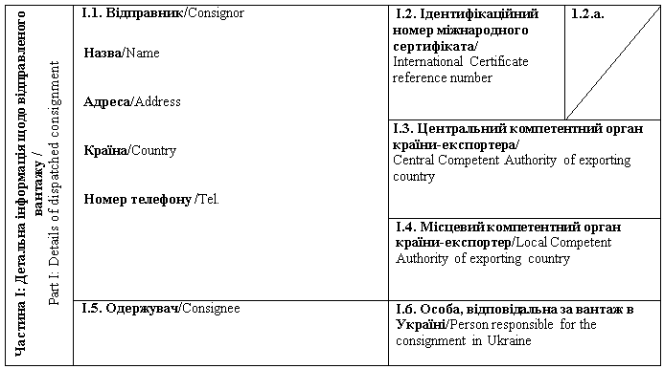
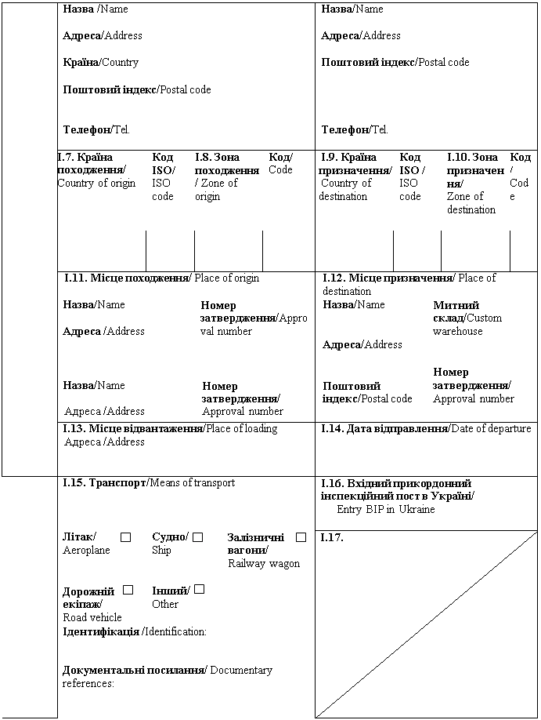
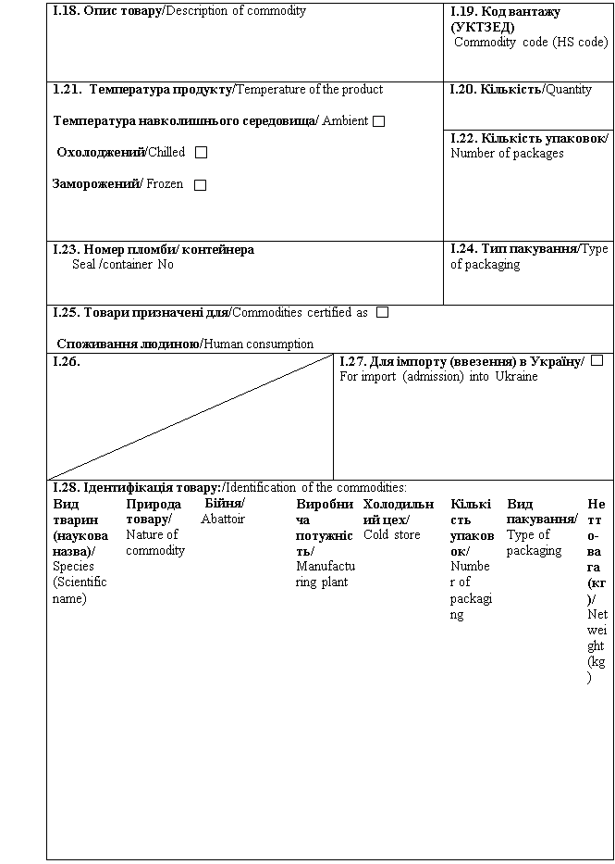
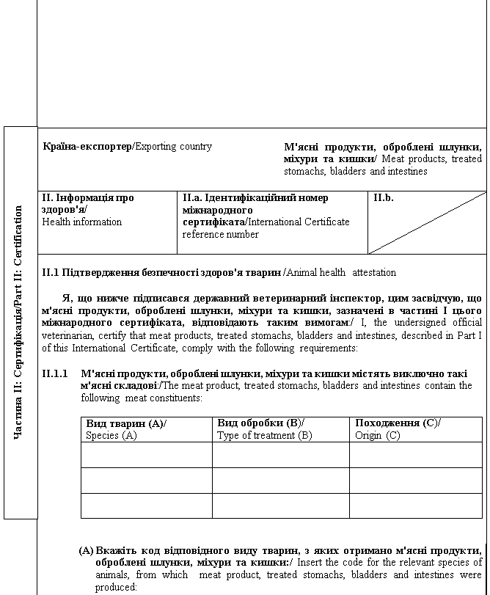
"BOV" - свійська ВРХ (Bos Taurus, Bison bison, Bubalus bubalis та їх помісі) / domestic bovine animals (Bos Taurus, Bison bison, Bubalus bubalis and their crossbreds);
"OVI" - свійські вівці (Ovis aries) та кози (Capra hircus) / domestic sheep (Ovis aries) and goats (Capra hircus);
"EQI" - свійські коні (Equus caballus, Equus asinus та їх помісі) / domestic equine animals (Equus caballus, Equus asinus and their crossbreds);
"POR" - свійські свині (Sus scrofa) / domestic pigs (Sus scrofa);
"RAB" - свійські кролі / domestic rabbits;
"PFG" - свійська птиця / domestic poultry;
"RUF" - дикі тварини, вирощені на фермі (за винятком свиневих та непарнокопитних) / farmed non-domestic animals other than suidae and solipeds;
"RUW" - дикі тварини, за винятком свиневих та непарнокопитних / wild animals other than suidae and solipeds;
"SUW" - дикі свиневі / wild suidae;
"EQW" - дикі непарнокопитні / wild solipeds;
"WLP" - дикі кролі та зайці / wild rabbits and hares;
"WGB" - перната дичина / wild game birds.
(B) Вкажіть відповідний вид оброки / Indicate proper treatment type:
обробка категорії "A" - обробка, що забезпечує відсутність ознак сирого м'яса при розрізанні кінцевого продукту / category "A" treatment - treatment ensuring that the cut surface of the end product no longer has the characteristics of fresh meat;
обробка категорії "B" - обробка в герметично закритому контейнері, що забезпечує досягнення показника Fo, який є рівний або вищий трьох / category "B" treatment - in a hermetically sealed container to a Fo value of 3 or more;
обробка категорії "C" - обробка, упродовж якої мінімальна температура у товщі м'яса та/або шлунків, міхурів і кишок має становити 80° C / category "C" treatment - where a minimum core temperature of 80° C is reached in meat and/or stomachs, bladders and intestines;
обробка категорії "D" - обробка, протягом якої мінімальна температура у товщі м'яса та/або шлунків, міхурів і кишок має становити 70° C; або щодо сирої шинки - природна ферментація має відбуватися впродовж не менше дев'яти місяців і має становити: величина Aw - не більше 0,93, величина pH - не більше 6,0/ category "D" treatment - where a minimum core temperature of 70° C is reached in meat and/or stomachs, bladders and intestines; for raw ham - natural fermentation for not less than 9 months resulting in the following characteristics: Aw value of not more than 0.93, pH value of not more than 6.0.
II.1.2 | Якщо м'ясні продукти, оброблені шлунки, міхури та кишки вироблені зі свіжого м'яса, отриманого зі свійських тварин (ВРХ (Bos Taurus, Bison bison, Bubalus bubalis та їх помісі), вівці (Ovis aries), кози (Capra hircus), коні (Equus caballus, Equus asinus та їх помісі), свині (Sus scrofa)), а також із диких тварин, вирощених на фермі (за винятком свиневих та непарнокопитних), диких тварин (за винятком свиневих та непарнокопитних), диких свиневих та непарнокопитних, зазначене свіже м'ясо піддане обробці, що забезпечує відсутність ознак сирого м'яса при розрізанні кінцевого продукту (обробка категорії "А") та відповідає вимогам для свіжого м'яса відповідних видів тварин, що встановлені главами 1 - 4, 8 - 9 розділу III Вимог щодо ввезення (пересилання) на митну територію України харчових продуктів тваринного походження, кормів, сіна, соломи, а також побічних продуктів тваринного походження та продуктів їх оброблення, переробки, затверджених Наказом Міністерства аграрної політики та продовольства України N 553 від 16.11.2018 року: / If meat products, treated stomachs, bladders and intestines are produced from the fresh meat of domestic animals (bovine animals Bos Taurus, Bison bison, Bubalus bubalis and their crossbreds), sheep (Ovis aries), goats (Capra hircus), equidae (Equus caballus, Equus asinus and their cross-breeds), porcine animals (Sus scrofa)) and of farmed non-domestic animals (other than suidae and solipeds), wild animals (other than suidae and solipeds), wild suidae and solipeds, such fresh meat has undergone a category "A" treatment (treatment ensuring that the cut surface of the end product no longer has the characteristics of fresh meat) and comply with the requirements for fresh meat for respective species set forth in paragraphs 1 - 4, 8 - 9 of Chapter III of Requirements for introduction (sending) to the customs territory of Ukraine of food products of animal origin, feed, hay, straw, animal by-products and derived products, adopted by the Order of Ministry of Agrarian Policy and Food of Ukraine N 553 of 16.11.2018:
II.1.3 | Якщо м'ясні продукти, оброблені шлунки, міхури та кишки вироблені зі свіжого м'яса свійської птиці або пернатої дичини, зазначене свіже м'ясо відповідає таким вимогам: / If meat products, treated stomachs, bladders and intestines are produced from the fresh meat of poultry or wild game birds, such fresh meat complies with the following requirements:
 |  | піддане обробці, що забезпечує відсутність ознак сирого м'яса при розрізанні кінцевого продукту (обробка категорії "А") та відповідає вимогам для свіжого м'яса відповідних видів тварин, що встановлені главами 5 - 6, 9 III Вимог щодо ввезення (пересилання) на митну територію України харчових продуктів тваринного походження, кормів, сіна, соломи, а також побічних продуктів тваринного походження та продуктів їх оброблення, переробки, затверджених Наказом Міністерства аграрної політики та продовольства України N 553 від 16.11.2018 року, або/ has undergone a category A treatment (treatment ensuring that the cut surface of the end product no longer has the characteristics of fresh meat) and complies with the requirements for fresh meat for respective species set forth in paragraphs 5 - 6, 9 of Chapter III of Requirements for introduction (sending) to the customs territory of Ukraine of food products of animal origin, feed, hay, straw, animal by-products and derived products, adopted by the Order of Ministry of Agrarian Policy and Food of Ukraine N 553 of 16.11.2018, or
 |  | походить з країни / зони / компартмента⁽²⁾⁽³⁾, що внесені до реєстру країн та потужностей, з яких дозволяється ввезення (пересилання) свіжого м'яса свійської птиці / пернатої дичини на митну територію України, і з господарства або території (у випадку пернатої дичини), щодо яких та в радіусі 10 км навколо яких (включаючи територію сусідньої держави) протягом щонайменше останніх 30 днів компетентним органом країни походження зазначеного м'яса не було зафіксовано випадків високопатогенного грипу птиці та хвороби Ньюкасла та свіже м'ясо піддано одному з методів обробки "B","C" або "D" як це зазначено в пункті II.1.1 цього міжнародного сертифіката / comes from a country / zone / compartment⁽²⁾⁽³⁾ listed in the register of countries and establishments authorised for importation to the territory of Ukraine of fresh meat of poultry/ wild game birds and from a holding or territory (in case of wild game birds), where and within a radius of 10 km of which (including the territory of a neighbouring country, where appropriate) no cases of highly pathogenic avian influenza and Newcastle disease have been registered by the competent authority of the country of origin at least for the past 30 days and fresh meat has undergone one of treatment types "B","C" or "D" as defined in point II.1.1 of this International Certificate.
II.1.4 | Якщо м'ясні продукти, оброблені шлунки, міхури та кишки отримані зі свіжого м'яса зайцеподібних та інших наземних ссавців, зазначене свіже м'ясо: / If meat products, treated stomachs, bladders and intestines are obtained from the fresh meat of lagomorphs and other land mammals, such fresh meat:
 |  | відповідає вимогам для свіжого м'яса відповідних видів тварин, що встановлені главами 7 та 9 розділу III Вимог щодо ввезення (пересилання) на митну територію України харчових продуктів тваринного походження, кормів, сіна, соломи, а також побічних продуктів тваринного походження та продуктів їх оброблення, переробки, затверджених Наказом Міністерства аграрної політики та продовольства України N 553 від 16.11.2018 року / complies with the requirements for fresh meat for respective species set forth in paragraphs 7 and 9 of Chapter III of Requirements for introduction (sending) to the customs territory of Ukraine of food products of animal origin, feed, hay, straw, animal by-products and derived products, adopted by the Order of Ministry of Agrarian Policy and Food of Ukraine N 553 of 16.11.2018;
походить з господарств: / come from holdings:
щодо яких компетентним органом країни походження зазначеного свіжого м'яса не встановлено ветеринарно-санітарних обмежень стосовно захворювань, до яких є сприйнятливими відповідні види тварин/ where no veterinary and sanitary restrictions are imposed by the competent authority of the country of origin of such fresh meat in connection with the diseases which the respective animals species are susceptible to;
у радіусі 10 км навколо яких протягом щонайменше останніх
30 днів компетентним органом країни походження зазначеного свіжого м'яса не було зафіксовано випадків захворювань, до яких є сприйнятливими відповідні види тварин / in a radius of 10 km of which no cases of diseases which the respective animals species are susceptible to have been registered by the competent authority of the country of origin of such fresh meat at least for the past 30 days.
II.2 Підтвердження безпечності здоров'я людини / Public health attestation
Я, що нижче підписався державний ветеринарний інспектор, цим засвідчую, що м'ясні продукти, оброблені шлунки, міхури та кишки, зазначені в частині I цього міжнародного сертифіката, відповідають таким вимогам / I, the undersigned official veterinarian, certify that meat products, treated stomachs, bladders and intestines, described in Part I of this International Certificate, comply with the following requirements:
II. 2.1 | походять із потужності(ей), де запроваджено постійно діючі процедури, засновані на принципах системи аналізу небезпечних факторів та контролю у критичних точках (НАССР)/ come from (an) establishment(s) implementing a programme, based on the HACCP principles;
II.2.2. | отримані із дотриманням гігієнічних вимог, встановлених законодавством України про безпечність та окремі показники якості харчових продуктів / obtained in accordance with the Ukrainian legislation on safety and specific quality parameters of food;
II.2.3 | містять ідентифікаційну позначку на упаковці із зазначенням країни, в якій розташована потужність походження (повна назва країни або код з двох літер згідно із відповідним стандартом Міжнародної організації зі стандартизації ISO), а також номер дозволу потужності походження / contain identification mark on the packaging, indicating the name of country where the establishment of origin is located (full country name or a two-letter code in accordance with the respective ISO standard) and the approval number of the establishment of origin;
II.2.4 | матеріали, які використовуються для пакування, включаючи первинне пакування, відповідають гігієнічним вимогам законодавства України про безпечність та окремі показники якості харчових продуктів / materials used for packaging, including wrapping, comply with the hygienic requirements of Ukrainian law on safety and specific quality parameters of food;
II.2.5 | сировина, що використовується для виробництва м'ясних продуктів, оброблених шлунків, міхурів та кишок, задовольняє гігієнічні вимоги, встановлені законодавством України для виробництва м'яса відповідних видів тварин / raw material used for the production of meat products complies with the hygiene requirements of Ukrainian legislation for the production of meat of respective animal species;
II.2.6 | для виробництва м'ясних продуктів не використовувались: генітальні органи самців і самиць (крім сім'яників), сечові органи (крім нирок та сечового міхура), хрящі гортані, трахеї та часточкові бронхи, очі й повіки, зовнішні слухові проходи, рогова тканина; для свійської птиці - голова (крім гребеня, вух та борідки), стравохід, воло, кишки та генітальні органи / the following material was not be used for the preparation of meat products: genital organs of either female or male animals (except testicles), urinary organs (except kidneys and bladder), cartilage of the larynx, trachea and the extra-lobular bronchi, eyes and eyelids, external auditory meatus, horn tissue; in poultry: head (except comb, ears, wattles and caruncles), oesophagus, crop, intestines and genital organs;
II.2.7 | якщо м'ясні продукти, оброблені шлунки, міхури та кишки вироблені із сировини, отриманої з м'яса свійських свиней, свіже м'ясо досліджене трихінельоз із негативним результатом або оброблене методами, які забезпечують повне знищення трихінел / if meat products, treated stomachs, bladders and intestines are produced from raw material derived from the meat of domestic porcine animals, fresh meat was tested for Trichinella with negative results or treated with methods ensuring complete destruction of the parasite larvae;
II.2.8 | якщо м'ясні продукти, оброблені шлунки, міхури та кишки вироблені із сировини, отриманої з конини або диких кабанів, свіже м'ясо досліджене на трихінельоз із негативним результатом / if meat products, treated stomachs, bladders and intestines are produced from raw material derived from horse meat or wild boar meat, fresh meat was tested for Trichinella with negative results;
II.2.9 | отримані виключно з тварин, забитих на бійнях, затверджених компетентним органом країни-експортера / країни походження / obtained exclusively from animals slaughtered at the slaughterhouses approved by the competent authority of the exporting country / country of origin;
II.2.10 | відповідають вимогам Мікробіологічних критеріїв, встановленим законодавством України / comply with the Microbiological criteria, established by Ukrainian legislation;
II.2.11 | гарантії щодо живих тварин та продуктів з них, забезпечуються відповідно до планів моніторингу залишків ветеринарних препаратів, затверджених відповідно до законодавства України / the guarantees covering live animals and products thereof in accordance with residues plans, approved according to the legislation of Ukraine;
II.2.12 | перед завантаженням транспортні засоби, якими здійснюються перевезення м'ясних продуктів, оброблених шлунків, міхурів та кишок, очищені або продезінфіковані відповідно до вимог законодавства країни-експортера / країни походження / before loading means of transport, used for the transportation of meat products, treated stomachs, bladders and intestines were cleaned or disinfected according to the legislation of exporting country / country of origin;
II.2.13 | для м'ясних продуктів та оброблених кишок, отриманих з ВРХ, овець або кіз: / for meat products and treated intestines, obtained from bovine, ovine and caprine animals:
 | II.2.13.1 | у разі ввезення (пересилання) на митну територію України продуктів із країни⁽²⁾ або зони⁽³⁾, які відповідно до вимог Кодексу здоров'я наземних тварин МЕБ є країною⁽²⁾ або зоною⁽³⁾ із незначним ризиком щодо губчастоподібної енцефалопатії ВРХ/ for importation (sending) to the customs territory of Ukraine of products from a country⁽²⁾ or zone⁽³⁾, which according to OIE Terrestrial Animals Health Code is the⁽²⁾country or zone⁽³⁾ with a negligible BSE risk, the following conditions shall be met:  ВРХ, вівці або кози, з яких отримано продукти, були піддані передзабійному та післязабійному огляду / bovine, ovine and caprine animals from which the products were obtained, had been subjected to ante mortem and post mortem inspections;  продукти не містять та не отримані з ризикового матеріалу / products do not contain and are not obtained from specified risk material;  якщо ВРХ, із якої отримано відповідні продукти, походить з території країни⁽²⁾ або зони⁽³⁾, які відповідно до вимог Кодексу здоров'я наземних тварин МЕБ є країною⁽²⁾ або зоною⁽³⁾ з контрольованим або невизначеним ризиком щодо губчастоподібної енцефалопатії ВРХ, туші, напівтуші або напівтуші, розрізані не більш ніж на три цілі шматки та четвертини, що отримані з ВРХ, не містять іншого ризикового матеріалу, ніж хребетний стовп, включаючи дорзальний корінцевий ганглій. Такі туші або цілі шматки туш ВРХ, що містять хребетний стовп, ідентифіковані за допомогою чіткої червоної стрічки, нанесеної на етикетку. У загальному ветеринарному документі на ввезення зазначенню підлягає інформація щодо кількості туш та цілих шматків туш ВРХ, з яких має бути видалено хребетний стовп/ if bovine animals, from which products were obtained, originate from the territory of a country⁽²⁾ or zone⁽³⁾, which according to OIE Terrestrial Animals Health Code is the country⁽²⁾ or the zone⁽³⁾ with a controlled or undetermined BSE risk, half carcasses or half carcasses cut into no more than three wholesale cuts, and quarters do not contain specified risk material other than the vertebral column, including dorsal root ganglia. The referenced carcasses or wholesale cuts of carcasses of bovine animals containing the vertebral column are identified by a clearly visible red stripe on the label. Information on the number of bovine carcasses or wholesale cuts of carcasses, from which the removal of the vertebral column is required, shall be specified in the common veterinary entry document (CVED);
продукти не містять та не отримані з м'яса механічного обвалювання (ММО), отриманого з кісток ВРХ, овець або кіз. Зазначена вимога не поширюється на продукти, отримані з ВРХ, овець або кіз, які були народжені, вирощені та забиті на території країни⁽²⁾ чи зони⁽³⁾, що відповідно до вимог Кодексу здоров'я наземних тварин МЕБ є країною⁽²⁾ або зоною⁽³⁾ із незначним ризиком щодо губчастоподібної енцефалопатії ВРХ, та де не було зафіксовано ендемічних випадків губчастоподібної енцефалопатії ВРХ / products do not contain and are not derived from mechanically separated meat obtained from bones of bovine, ovine or caprine animals. This requirement does not apply to products obtained from bovine, ovine and caprine animals, which were born, reared and slaughtered in a country⁽²⁾ or zone⁽³⁾, which according to OIE Terrestrial Animals Health Code is the country⁽²⁾ or the zone⁽³⁾ with a negligible BSE risk and in which there have been no BSE indigenous cases;
ВРХ, вівці та кози, з яких отримано продукти, не були забиті після оглушення шляхом введення газу в порожнину черепа та не були вбиті в такий спосіб або не були забиті після оглушення шляхом розривання тканин центральної нервової системи з використанням довгастого інструмента у формі стрижня, який вводиться в порожнину черепа. Ця вимога не поширюється на продукти, що отримані з ВРХ, овець або кіз, які були народжені, вирощені та забиті на території країни⁽²⁾ чи зони⁽³⁾, що відповідно до вимог Кодексу здоров'я наземних тварин МЕБ є країною⁽²⁾ або зоною⁽³⁾ із незначним ризиком щодо губчастоподібної енцефалопатії ВРХ / bovine, ovine and caprine animals from which products were obtained, had not been slaughtered after stunning by means of gas injected into the cranial cavity or killed by the same method or slaughtered by laceration after stunning of central nervous tissue by means of an elongated rod-shaped instrument introduced into the cranial cavity. This requirement does not apply to products obtained from bovine, ovine and caprine animals, which were born, reared and slaughtered in a country⁽²⁾ or zone⁽³⁾, which according to OIE Terrestrial Animals Health Code is the country⁽²⁾ or the zone⁽³⁾ with a negligible BSE risk;
якщо ВРХ, вівці або кози, з яких отримано продукти, походять з території країни⁽²⁾ чи зони⁽³⁾, що відповідно до вимог Кодексу здоров'я наземних тварин МЕБ є країною⁽²⁾ або зоною⁽³⁾ з невизначеним ризиком щодо губчастоподібної енцефалопатії ВРХ: зазначені тварини не отримували в якості корму м'ясо-кісткового борошна або шкварок відповідно до вимог Кодексу здоров'я наземних тварин МЕБ; виробництво та поводження із харчовими продуктами тваринного походження має забезпечити такі умови, щоб зазначені продукти не містили або не були забруднені нервовими або лімфатичними тканинами, оголеними під час процесу відділення м'яса від кісток / if bovine, ovine and caprine animals from which the products were obtained, originate from the territory of a country⁽²⁾ or zone⁽³⁾, which according to OIE Terrestrial Animals Health Code is the country⁽²⁾ or the zone⁽³⁾ with an undetermined BSE risk: the referenced animals were not fed with meat-and-bone meal or greaves in accordance with the OIE Terrestrial Animal Health Code; products were produced and handled in a manner which ensures that they did not contain and were not contaminated with nervous and lymphatic tissues exposed during the deboning process.
 | II.2.13.2 | у разі ввезення (пересилання) на митну територію України продуктів із країни⁽²⁾ або зони⁽³⁾, які відповідно до вимог Кодексу здоров'я наземних тварин МЕБ є країною чи зоною з контрольованим ризиком щодо губчастоподібної енцефалопатії ВРХ: / For importation (sending) to the customs territory of Ukraine of products from a country⁽²⁾ or zone⁽³⁾, which according to OIE Terrestrial Animals Health Code is the country⁽²⁾ or the zone⁽³⁾ with a controlled BSE risk, the following condition shall be met:  ВРХ, вівці або кози, з яких отримано продукти: були піддані передзабійному та післязабійному огляду; не були забиті після оглушення шляхом розривання тканин центральної нервової системи з використанням довгастого інструмента у формі стрижня, введеного в порожнину черепа, або за допомогою газу, введеного в порожнину черепа/ bovine, ovine and caprine animals from which products were obtained: had been subjected to ante mortem and post mortem inspections; had not been slaughtered after stunning by laceration of central nervous tissue by means of an elongated rod-shaped instrument introduced into the cranial cavity, or by means of gas injected into the cranial cavity;  продукти не містять та не є отриманими з ризикового матеріалу або з м'яса механічного обвалювання (ММО), отриманого із кісток ВРХ, овець або кіз. Зазначена вимога не поширюється на туші, напівтуші або напівтуші, розрізані не більш ніж на три цілі шматки та четвертини, що отримані з ВРХ, які можуть містити хребетний стовп, включаючи дорзальний корінцевий ганглій/ products do not contain and are not derived from specified risk material or mechanically separated meat obtained from bones of bovine, ovine or caprine animals. This requirement does not apply to bovine carcasses, half carcasses or half carcasses cut into no more than three wholesale cuts, and quarters that may contain the vertebral column, including dorsal root ganglia;  туші або цілі шматки туш ВРХ, з яких має бути видалено хребетний стовп, мають бути ідентифіковані за допомогою чіткої червоної стрічки, нанесеної на етикетку. У загальному ветеринарному документі на ввезення має зазначатись інформація щодо кількості туш та цілих шматків туш ВРХ, з яких має бути видалено хребетний стовп / carcasses or wholesale cuts of carcasses of bovine animals, from which the removal of the vertebral column is required, shall be identified by a clearly visible red stripe on the label. Information on the number of bovine carcasses or wholesale cuts of carcasses, from which the removal of the vertebral column is required, shall be specified in the common veterinary entry document (CVED).  у випадку ввезення (пересилання) на митну територію України оброблених кишок, сировина для виробництва яких отримана на території країни⁽²⁾ або зони⁽³⁾, що відповідно до вимог Кодексу здоров'я наземних тварин МЕБ є країною⁽²⁾ або зоною⁽³⁾ з незначним ризиком щодо губчастоподібної енцефалопатії ВРХ, вівці, кози або ВРХ, з яких отримано сировину, народжені, вирощені та забиті на території країни чи зони, які відповідно до вимог Кодексу здоров'я наземних тварин МЕБ
є країною⁽²⁾ або зоною⁽³⁾ з незначним ризиком щодо губчастоподібної енцефалопатії ВРХ, та бути піддані передзабійному та післязабійному огляду/ for importation (sending) to the customs territory of Ukraine of treated intestines, the raw material for the production of which was obtained on the territory of a country⁽²⁾ or zone⁽³⁾, which according to OIE Terrestrial Animals Health Code is the country⁽²⁾ or the zone⁽³⁾ with a negligible BSE risk, bovine, ovine and caprine animals from which the raw material was derived, were born, reared and slaughtered on the territory of a country⁽²⁾ or zone⁽³⁾, which according to OIE Terrestrial Animals Health Code is the country⁽²⁾ or the zone⁽³⁾ with a negligible BSE risk and subjected to ante mortem and post mortem inspections;
у випадку ввезення (пересилання) на митну територію України оброблених кишок, сировина для виробництва яких отримана на території країни⁽²⁾ або зони⁽³⁾, де було зафіксовано ендемічні випадки губчастоподібної енцефалопатії ВРХ: тварини, з яких отримано сировину, були народжені після дати введення заборони на годування жуйних тварин м'ясо-кістковим борошном та шкварками, отриманими із жуйних тварин; або оброблені кишки не містять та не є отриманими з ризикового матеріалу / for importation (sending) to the customs territory of Ukraine of treated intestines, the raw material for the production of which was obtained on the territory of a country⁽²⁾ or zone⁽³⁾ where BSE indigenous cases had been registered: animals from which the raw material was derived, were born after the date from which the ban on the feeding of ruminants with meat-and-bone meal and greaves derived from ruminants was enforced; or the treated intestines do not contain and are not derived from specific risk material.
 | II.2.13.3 | у разі ввезення (пересилання) на митну територію України продуктів із країни⁽²⁾ або зони⁽³⁾, які відповідно до вимог Кодексу здоров'я наземних тварин МЕБ є країною⁽²⁾ чи зоною⁽³⁾ з невизначеним ризиком щодо губчастоподібної енцефалопатії ВРХ: / for importation (sending) to the customs territory of Ukraine of products from a country⁽²⁾ or zone⁽³⁾ which according to OIE Terrestrial Animals Health Code is the country⁽²⁾ or the zone⁽³⁾ with an undetermined BSE risk, the following condition shall be met:  ВРХ, вівці або кози, з яких отримано продукти: не отримували в якості корму м'ясо-кісткового борошна або шкварок, отриманих із жуйних тварин, відповідно до вимог Кодексу здоров'я наземних тварин МЕБ; піддавались передзабійному та післязабійному огляду; не були забиті після оглушення шляхом розривання тканин центральної нервової системи з використанням довгастого інструмента у формі стрижня, введеного в порожнину черепа, чи за допомогою газу, введеного в порожнину черепа / bovine, ovine and caprine animals from which products were obtained: were not fed with meat-and-bone meal or greaves derived from ruminants in accordance with the OIE Terrestrial Animal Health Code; had been subjected to ante mortem and post mortem inspections; had not been slaughtered after stunning by laceration of central nervous tissue by means of an elongated rod-shaped instrument introduced into the cranial cavity, or by means of gas injected into the cranial cavity;  продукти не містять та не отримані з ризикового матеріалу, нервових і лімфатичних тканин, оголених під час відділення м'яса від кісток, та м'яса механічного обвалювання (ММО), отриманого із кісток ВРХ, овець або кіз. Зазначена вимога не поширюється на туші, напівтуші або напівтуші, розрізані не більш ніж на три цілі шматки та четвертини, отримані з ВРХ, які можуть містити хребетний стовп, включаючи дорзальний корінцевий ганглій / products do not contain and are not derived from specified risk material, nervous and lymphatic tissues exposed during the deboning process and mechanically separated meat obtained from bones of bovine, ovine or caprine animals. This requirement does not apply to bovine carcasses, half carcasses or half carcasses cut into no more than three wholesale cuts, and quarters that may contain the vertebral column, including dorsal root ganglia;  туші або цілі шматки туш ВРХ, з яких має бути видалено хребетний стовп, мають бути ідентифіковані за допомогою чіткої червоної стрічки, нанесеної на етикетку. У загальному ветеринарному документі на ввезення має зазначатись інформація щодо кількості туш та цілих шматків туш ВРХ, з яких має бути видалено хребетний стовп / carcasses or wholesale cuts of carcasses of bovine animals, from which the removal of the vertebral column is required, shall be identified by a clearly visible red stripe on the label. Information on the number of bovine carcasses or wholesale cuts of carcasses, from which the removal of the vertebral column is required, shall be specified in the common veterinary entry document (CVED);  у випадку ввезення (пересилання) на митну територію України оброблених кишок, сировину для виробництва яких отримано на території країни⁽²⁾ або зони⁽³⁾, що відповідно до вимог Кодексу здоров'я наземних тварин МЕБ є країною⁽²⁾ чи зоною⁽³⁾ з незначним ризиком щодо губчастоподібної енцефалопатії ВРХ, вівці, кози або ВРХ, з яких отримано сировину, народжені, вирощені та забиті на території країни⁽²⁾ чи зони⁽³⁾, що відповідно до вимог Кодексу здоров'я наземних тварин МЕБ є країною⁽²⁾ або зоною⁽³⁾ з незначним ризиком щодо губчастоподібної енцефалопатії ВРХ, та бути піддані передзабійному та післязабійному огляду / for importation (sending) to the customs territory of Ukraine of treated intestines, the raw material for the production of which was obtained on the territory of a country⁽²⁾ or zone⁽³⁾ with a negligible BSE risk according to OIE Terrestrial Animals Health Code, bovine, ovine and caprine animals from which the raw material was derived, were born, reared and slaughtered on the territory of a country⁽²⁾ or zone⁽³⁾ with a negligible BSE risk according to OIE Terrestrial Animals Health Code and subjected to ante mortem and post mortem inspections;  у випадку ввезення (пересилання) на митну територію України оброблених кишок, сировина для виробництва яких отримана на території країни⁽²⁾ або зони⁽³⁾, де було зафіксовано ендемічні випадки губчастоподібної енцефалопатії ВРХ: тварини, з яких отримано сировину, були народжені після дати введення заборони на годування жуйних тварин м'ясо-кістковим борошном та шкварками, отриманими із жуйних тварин; або оброблені кишки не містять та не є отриманими з ризикового матеріалу / for importation (sending) to the customs territory of Ukraine of treated intestines, the raw material for the production of which was obtained on the territory of a country⁽²⁾ or zone⁽³⁾ where BSE indigenous cases had been registered: animals from which the raw material was derived, were born after the date from which the ban on the feeding of ruminants with meat-and-bone meal and greaves derived from ruminants was enforced; or the treated intestines do not contain and are not derived from specific risk material.

Примітки/Notes
Вимоги цього міжнародного сертифіката застосовуються до м'ясних продуктів, оброблених шлунків, міхурів та кишок, призначених для споживання людиною, що походять з країни чи її окремої території (зони або компартмента) та з потужності, які внесено до реєстру країн та потужностей, з яких дозволяється ввезення (пересилання) продуктів на митну територію України/ Requirements of this International Certificate apply to meat products, treated stomachs, bladders and intestines, intended for human consumption, originating from a country or a separate territory (zone or compartment) thereof and from an establishment listed in the register of countries and establishments authorised for the importation (sending) of products to the customs territory of Ukraine.
Частина I/Part I:
Пункт I.11: Вказати назву, адресу та номер затвердження потужності (об'єкта), що виданий компетентним органом/ Box I.11: Indicate name, address and approval number of establishment, issued by competent authority.
Пункт I.15: Вказати реєстраційний номер(и) залізничних вагонів або контейнерів та автомобілів, назви кораблів та номери рейсів літаків. Окремо надається інформація у разі розвантаження або перезавантаження/ Box I.15: Indicate registration number (railway wagons or container and road vehicle), flight number (aircraft) or name (ship). Separate information is to be provided in the event of unloading and reloading.
Пункт I.19: Вказати код вантажу (УКТЗЕД): 0210, 1601 00, 1602 та 0504 00 00 00/ Box I.19: Indicate commodity code (HS code): 0210, 1601 00, 1602 and 0504 00.
Пункт I.23: Вказати номер пломби/ контейнера (де це необхідно) / Box I.23: Indicate of container / seal number (where applicable).
Пункт I.28: Вказати вид тварин відповідно до пункту I.1 частини II цього міжнародного сертифіката / Box I.28: Indicate species according to point I.1 of Part II of this international certificate.
Частина II: / Part II:
(1) М'ясні продукти - перероблені продукти, отримані в результаті переробки м'яса або в результаті подальшої переробки цих перероблених продуктів у спосіб, який забезпечує відсутність характеристик свіжого м'яса під час розрізання такого продукту / Meat products - means processed products resulting from the processing of meat or from the further processing of such processed products, so that the cut surface shows that the product no longer has the characteristics of fresh meat;
Оброблені шлунки, міхури та кишки - очищені шлунки, міхури та кишки, що піддані солінню, нагріванню або висушуванню / Treated stomachs, bladders and intestines - means stomachs, bladders and intestines that have been submitted to a treatment such as salting, heating or drying;
(2) Вибрати потрібне / Keep as appropriate.
(3) Застосовується у разі визнання компетентним органом України зонування /Applies in case of recognition by Competent Authority of Ukraine of zoning.
(4) Колір підпису та печатки має відрізнятися від кольору іншого тексту / The signature and the seal must be in a different colour that of the text.
Державний ветеринарний інспектор/  Official veterinarian  Прізвище (великими літерами)/  Name (in capitals letters)  Дата/  Date:  Печатка⁽⁴⁾/  Stamp⁽⁴⁾ | Кваліфікація та посада/  Qualification and title  Підпис⁽⁴⁾/  Signature⁽⁴⁾

Генеральний директор директорату  безпечності харчових продуктів | М. Мороз

ЗАТВЕРДЖЕНО
Наказ Міністерства розвитку економіки, торгівлі та сільського господарства України
14 липня 2020 року N 1329

Форма міжнародного сертифіката для ввезення (пересилання) на митну територію України крові та продуктів крові, що можуть використовуватись як кормовий матеріал⁽¹⁾ / Form of International Certificate for introduction (sending) to the customs territory of Ukraine of blood and blood products of blood products that can be used as feed material⁽¹⁾
Країна-експортер / Exporting country
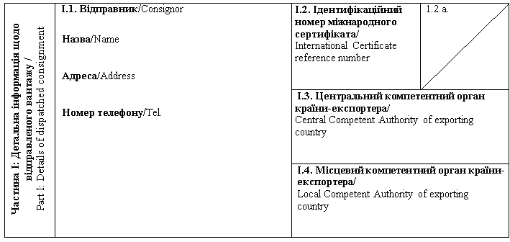
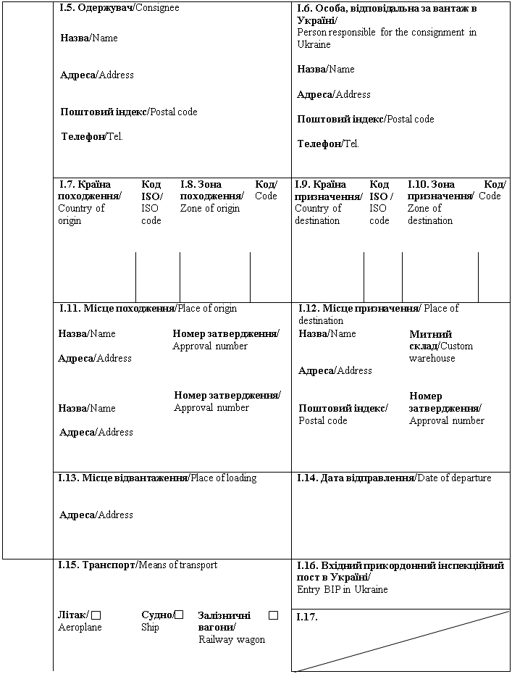
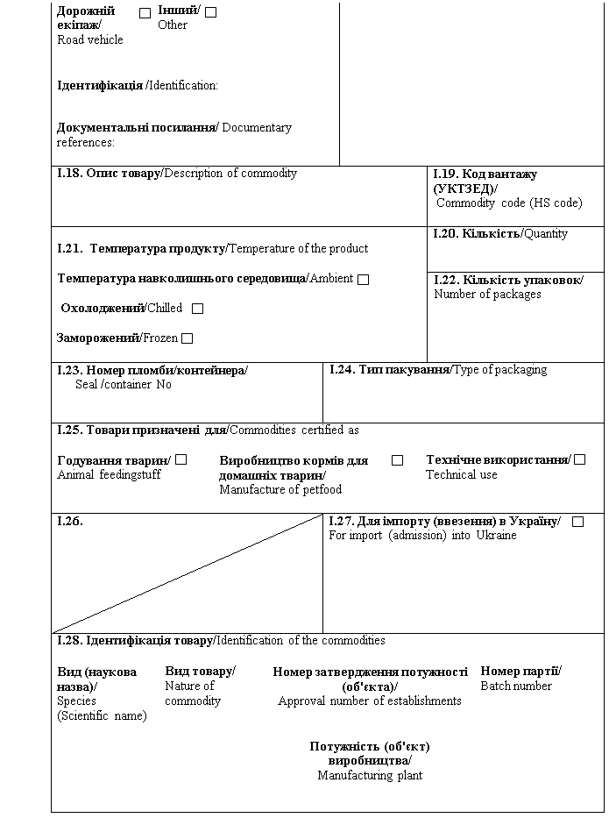
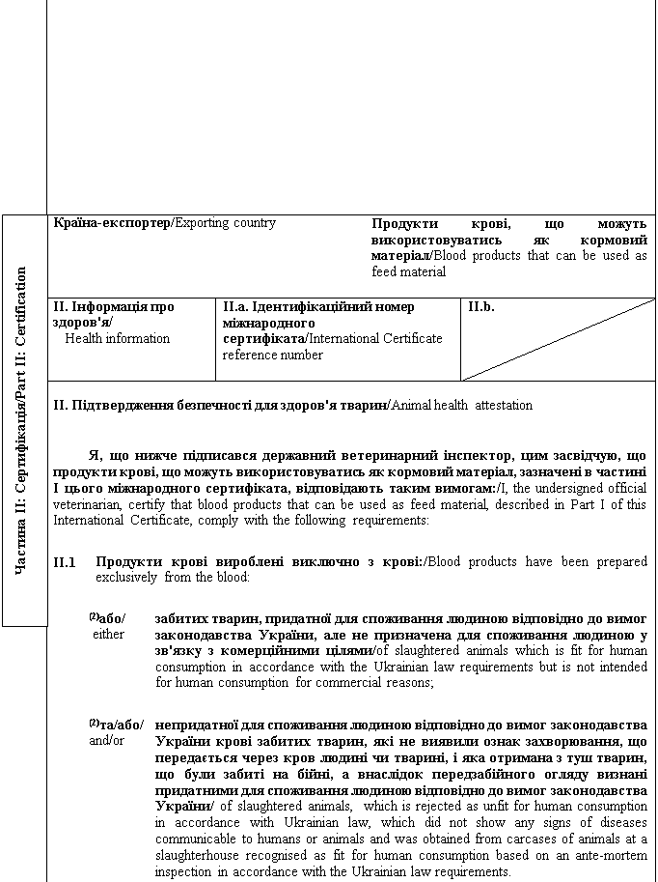
II.2 | Продукти крові піддані одному з таких видів переробки: / Blood products were subjected to one of the following processing methods:
 | (2) або/either | один із методів переробки відповідно до додатка 2 до Вимог щодо ввезення (пересилання) на митну територію України харчових продуктів тваринного походження, кормів, сіна, соломи, а також побічних продуктів тваринного походження та продуктів їх оброблення, переробки, затверджених Наказом Міністерства аграрної політики та продовольства України N 553 від 16.11.2018 року / one of the processing methods in accordance with Annex 2 to of Requirements for introduction (sending) to the customs territory of Ukraine of food products of animal origin, feed, hay, straw, animal by-products and derived products, adopted by the Order of Ministry of Agrarian Policy and Food of Ukraine N 553 of 16.11.2018;
 | (2) або/or | метод переробки, який забезпечує відповідність кінцевого продукту мікробіологічним показникам, зазначеним в пункті II.3 цього міжнародного сертифіката / a processing method ensuring the end product's compliance with the microbiological parameters according to the requirements of point II.3 of this International Certificate.
 | (2) або/or | у випадку продуктів крові (включно з плазмою крові та кров'ю, що піддана розпилювальному сушінню), отриманих із тварин родини свиневих і призначених для годування тварин родини свиневих, - термічна обробка за температури не нижче 80° C по всій речовині, причому частка вологи у плазмі крові та крові, підданій розпилювальному сушінню, має становити не більше 8 % із активністю води (Aw) не більше 0,60/in case of blood products (including blood plasma and spray dried blood) of porcine origin intended for feeding porcine animals, a heat treatment at a temperature of at least 80° C throughout the whole substance, with moisture level not exceeding 8 % and water activity of less than 0.60 in blood plasma and spray dried blood.
II.3 | Безпосередньо перед відправленням вибіркові зразки продуктів крові піддані дослідженню, проведеному під контролем державного ветеринарного інспектора країни-експортера / країни походження, а результати такого дослідження мають підтвердити відповідність продукту таким мікробіологічним показникам: / Random samples of blood products were subjected to analysis carried out under the control of a state veterinary inspector of the exporting country / country of origin immediately prior to dispatch and the results of this analysis shall confirm the product's compliance with the following parameters:  сальмонела - відсутня в 25 г: n = 5, c = 0, m = 0, M = 0/Salmonella: absence in 25 g: n = 5, c = 0, m = 0, M = 0;  ентеробактерії: n = 5, c = 2, m = 10, M = 300 в 1 г / Enterobacteriaceae: n = 5, c = 2, m = 10, M = 300 in 1 g;  де: / where:  n - кількість досліджуваних зразків / n - number of samples analysed;  m - показник граничної кількості бактерій (результат вважається задовільним, якщо кількість бактерій у всіх зразках не перевищує m)/m - threshold value of the number of bacteria; the result is considered satisfactory if the number of bacteria does not exceed m;  M - показник максимальної кількості бактерій (результат вважається незадовільним, якщо кількість бактерій в одному або декількох зразках дорівнює M або більше)/M - maximum value for the number of bacteria; the result is considered unsatisfactory if the number of bacteria in one or more samples is M or more;  c - число зразків, у яких кількість бактерій може бути між m і M (зразки вважаються прийнятними, якщо кількість бактерій в інших зразках не перевищує m)/c - number of samples the bacterial count of which may be between m and M, the samples still being considered acceptable if the bacterial count of the other samples is m or less.
II.4 | [Якщо продукти крові, призначені для годування жуйних, містять молоко або молочні продукти, отримані від овець або кіз, ці вівці та кози з моменту народження або протягом останніх трьох років мають безперервно утримуватися у господарстві, щодо якого не було встановлено ветеринарно-санітарних обмежень, пов'язаних із трансмісивною губчастоподібною енцефалопатією, та щодо якого протягом останніх трьох років виконувались такі вимоги: / [In case of animal by-products intended for feeding ruminants and containing milk or milk products of ovine and caprine origin, ovine and caprine animals from which these products are derived have been kept continuously since birth or for the last three years on a holding where no veterinary and sanitary restrictions have been imposed in connection with TSE and which for the last three years has complied with the following requirements:
 |  | господарство піддавалось регулярному інспектуванню державним ветеринарним інспектором країни-експортера / країни походження / the holding has been subjected to regular inspections by state veterinary inspectors in the country of origin / exporting country;
 |  | у господарстві не було зафіксовано випадків скрепі овець або, у разі фіксування випадків цього захворювання, всі тварини, щодо яких було встановлено наявність скрепі овець, були забиті та знищені (за винятком племінних баранів з генотипом ARR/ARR і племінних овець, які мають щонайменше одну алель ARR і не мають жодної алелі VRQ)/no cases of classical scrapie in sheep have been registered on the holding or in the event of confirmation of a classical scrapie case, all animals in which classical scrapie is confirmed are killed and destroyed (except for breeding rams of ARR/ARR genotype and breeding ewes carrying at least one ARR allele and no VRQ allele);
 |  | вівці та кози, за винятком овець, які мають генотип пріону ARR/ARR, можуть вводитись у господарство лише у випадку, якщо походять з господарства, яке відповідає зазначеним вище вимогам]/ovine and caprine animals, with the exception of sheep of ARR/ARR prion genotype, are introduced to the holding only if they come from a holding that complies with mentioned above requirements.]
II.5 | Продукти крові не місять та не є отриманими: / Blood products do not contain or are not derived from:
II.5 | (2) або/either | із ризикового матеріалу чи м'яса механічного обвалювання (ММО) із кісток ВРХ, кіз або овець, а тварини, з яких отримано тваринний білок, не піддавались забою після оглушення за допомогою газу, введеного в порожнину черепа, або після оглушення методом розривання тканин центральної нервової системи за допомогою довгастого інструменту у формі стрижня, що вводиться в порожнину черепа / specified risk material or mechanically separated meat from the bones of bovine, caprine and ovine animals. The animals from which animal protein is derived were not slaughtered / killed by means of gas injected into the cranial cavity after stunning or laceration of central nervous tissue after stunning by means of elongated rod-shaped instrument introduced into the cranial cavity;
II.5 | (2) або/or | з матеріалу, відмінного від матеріалу, отриманого з ВРХ, кіз або овець, які були народжені, вирощені та забиті на території країни⁽²⁾ чи зони⁽³⁾ з незначним ризиком щодо губчастоподібної енцефалопатії ВРХ відповідно до вимог Кодексу здоров'я наземних тварин МЕБ / materials other than the materials from bovine, ovine or caprine animals, which were born, reared and slaughtered in a country⁽²⁾ or zone⁽³⁾ with a classified negligible BSE risk in accordance with the OIE Terrestrial Animal Health Code.
II.6 | Продукти крові (включно з плазмою крові та кров'ю, що піддана розпилювальному сушінню), отримані з тварин родини свиневих та призначені для годування тварин родини свиневих, зберігались на сухому складі за кімнатної температури протягом щонайменше шести тижнів / Blood products (including blood plasma and spray dried blood) of porcine origin intended for feeding porcine animals shall be stored at a dry warehouse at room temperature for at least 6 weeks.
II.7 | Кінцевий продукт з моменту переробки зберігався у спосіб, що забезпечує уникнення забруднення або зараження продукту збудниками захворювань, що можуть передаватись людям чи тваринам / After processing, the end product was be stored in a manner ensuring that no contamination or infection of the product with pathogenic agents of diseases communicable to humans or animals will take place.
II.8 | Кінцевий продукт запакований у нові або стерилізовані пакети чи перевозиться у контейнерах або інших транспортних засобах, які були ретельно очищені та продезінфіковані перед використанням за допомогою засобів, затверджених компетентним органом країни-експортера / країни походження. Такі пакети та/або контейнери чи інші транспортні засоби мають містити етикетку з написом "НЕ ДЛЯ СПОЖИВАННЯ ЛЮДИНОЮ"/The end product is packed in new or sterilised bags or transported in containers or other transport means that were thoroughly cleaned and disinfected before use with disinfectants approved by the competent authority of exporting country / country of origin. Such bags and/or containers or other transport means bear a label with "NOT FOR HUMAN CONSUMPTION" indication.

Примітки/Notes
Вимоги цього міжнародного сертифіката застосовуються до крові та продуктів крові, що можуть використовуватись як кормовий матеріал, що походять з країни чи її окремої території (зони або компартмента) та з потужності, які внесено до реєстру країн та потужностей, з яких дозволяється ввезення (пересилання) продуктів на митну територію України / Requirements of this International Certificate apply to blood and blood products of blood products that can be used as feed material, originating from a country or a separate territory (zone or compartment) thereof and from an establishment listed in the register of countries and establishments authorised for the importation (sending) of products to the customs territory of Ukraine.
Частина I/Part I:
Пункт I.15: Вказати реєстраційний номер(и) залізничних вагонів або контейнерів та автомобілів, назви кораблів та номери рейсів літаків. Відправник зобов'язаний повідомити вхідний прикордонний інспекційний пост в Україні у разі розвантаження або перезавантаження / Box I.15: Indicate registration number (railway wagons or container and road vehicle), flight number (aircraft) or name (ship). In the event of unloading and reloading, consignor must inform entry BIP in Ukraine.
Пункт I.19: Вказати код вантажу (УКТЗЕД): 0511 91, 0511 99, 3502 або 3504 00 / Box I.19: Indicate commodity code (HS code): 0511 91, 0511 99, 3502 or 3504 00.
Пункт I.23: У разі контейнерів для насипних продуктів, зазначити номер контейнера та номер печатки (де це необхідно) / Box I.23: For bulk containers, the container number and the seal number (if applicable) should be given.
Пункт I.25: Технічне використання: будь-яке використання для цілей інших, ніж годування тварин / Box I.25: Technical use: any use other than feeding of animals.
Частина II: / Part II:
(1) Продукти крові - продукти, отримані з крові або її фракцій (за винятком кров'яного борошна), які включають висушену, заморожену, рідку плазму, цільну висушену кров, висушені, заморожені, рідкі еритроцити або їх фракції та суміші / Blood products - means derived products from blood or fractions of blood (excluding blood meal) that include dried, frozen, liquid plasma, dried whole blood, dried, frozen, liquid red cells or fractions thereof and mixtures.
Корми для домашніх тварин - корми, призначені для годування домашніх тварин, і жувальні предмети, які складаються з побічних продуктів тваринного походження та продуктів оброблення, переробки побічних продуктів тваринного походження / Petfood - means feed for use as feed for pet animals and dogchews consisting of animal by-products or their derived products;
(2) Вибрати потрібне / Keep as appropriate.
(3) Застосовується у разі визнання компетентним органом України зонування / Applies in case of recognition by Competent Authority of Ukraine of zoning.
(4) Колір підпису та печатки має відрізнятися від кольору іншого тексту / The signature and the seal must be in a different colour that of the text.
Державний ветеринарний інспектор/  Official veterinarian  Прізвище (великими літерами)/  Name (in capitals letters)  Дата/  Date  Печатка⁽⁴⁾/  Stamp⁽⁴⁾ | Кваліфікація та посада/  Qualification and title  Підпис⁽⁴⁾/  Signature⁽⁴⁾

Генеральний директор директорату  безпечності харчових продуктів | М. Мороз

ЗАТВЕРДЖЕНО
Наказ Міністерства розвитку економіки, торгівлі та сільського господарства України
14 липня 2020 року N 1329

Форма міжнародного сертифіката для ввезення (пересилання) на митну територію України м'ясних напівфабрикатів⁽¹⁾, призначених для споживання людиною / Form of International Certificate for introduction (sending) into the customs territory of Ukraine of meat preparations⁽¹⁾, intended for human consumption
Країна-експортер / Exporting country
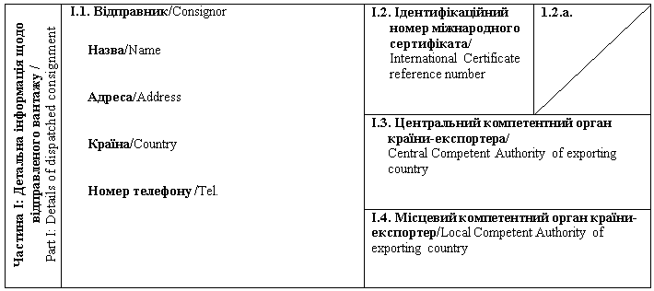
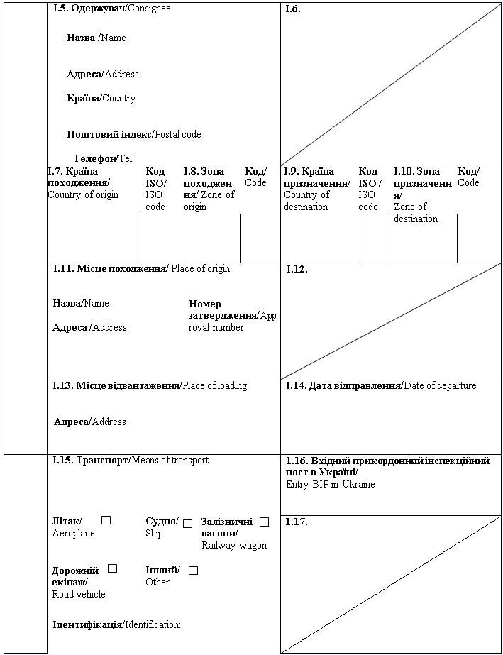
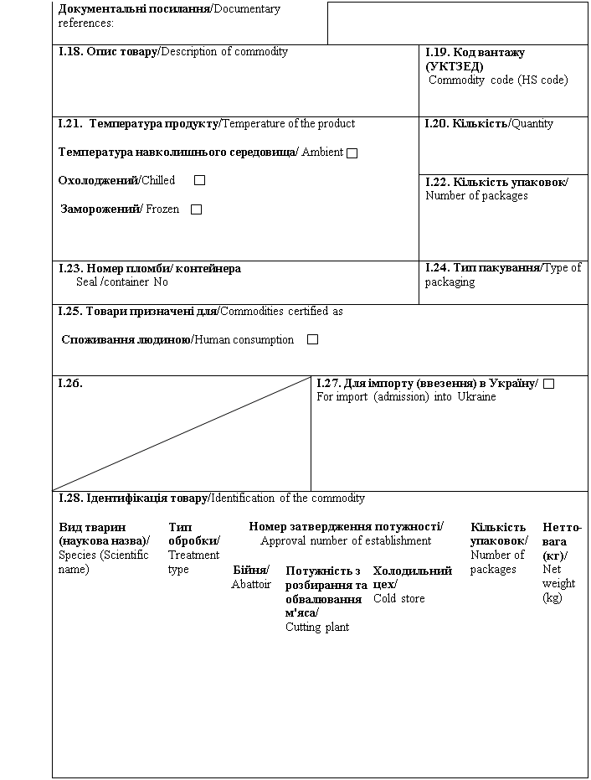
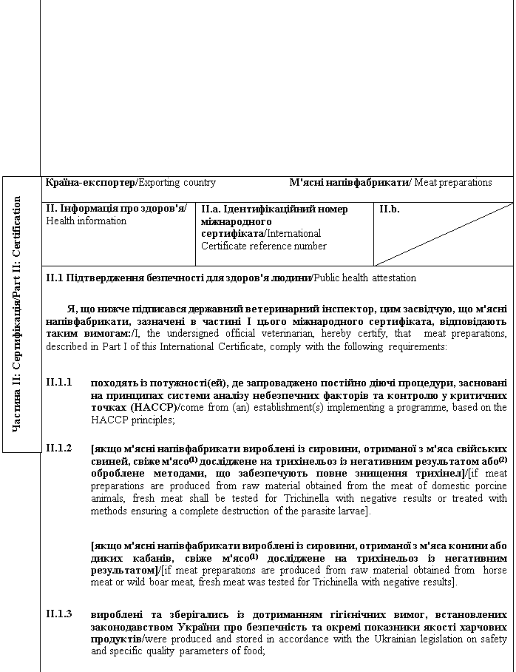
II.1.4 | заморожені до температури в товщі не вище -18° C / have been frozen to internal temperature of not more than -18° C;
II.1.5 | містять ідентифікаційну позначку на упаковці із зазначенням країни, в якій розташована потужність походження (повна назва країни або код з двох літер згідно із відповідним стандартом Міжнародної організації зі стандартизації ISO), а також номер дозволу потужності походження / bear an identification mark on packages indicating the name of country where the establishment of origin is located (full country name or a two-letter code in accordance with the respective ISO standard) and the approval number of the establishment of origin;
II.1.6 | відповідають вимогам Мікробіологічних критеріїв, встановленим законодавством України / comply with the Microbiological criteria, established by Ukrainian legislation;
II.1.7 | гарантії щодо живих тварин та продуктів з них, забезпечуються відповідно до планів моніторингу залишків ветеринарних препаратів, затверджених відповідно до законодавства України / the guarantees covering live animals and products thereof in accordance with residues plans, approved according to the legislation of Ukraine;
II.1.8 | матеріали, які використовуються для пакування м'ясних напівфабрикатів, включаючи первинне пакування, відповідають гігієнічним вимогам законодавства України про безпечність та окремі показники якості харчових продуктів / materials used for packaging of meat preparations, including wrapping, comply with the hygienic requirements of Ukrainian law on safety and specific quality parameters of food;
II.1.9 | перед завантаженням транспортні засоби, якими здійснюються перевезення м'ясних напівфабрикатів, очищені або продезінфіковані відповідно до вимог законодавства країни-експортера / країни походження / before loading means of transport, used for the transportation of meat preparations were cleaned or disinfected according to the legislation of exporting country / country of origin.
II.1.10 | для м'ясних напівфабрикатів, отриманих з ВРХ, овець або кіз: / for meat preparations, obtained from bovine, ovine and caprine animals:
 | II.1.10.1 | у разі ввезення (пересилання) на митну територію України м'ясних напівфабрикатів з країни⁽²⁾ або зони⁽³⁾, які відповідно до вимог Кодексу здоров'я наземних тварин МЕБ є країною⁽²⁾ або зоною⁽³⁾ з незначним ризиком щодо губчастоподібної енцефалопатії ВРХ: / for importation (sending) to the customs territory of Ukraine of meat preparations referred from a country⁽²⁾ or zone⁽³⁾, which according to OIE Terrestrial Animals Health Code is the country⁽²⁾ or zone⁽³⁾ with a negligible BSE risk, the following condition shall be met:  ВРХ, вівці або кози, з яких отримано м'ясні напівфабрикати, були піддані передзабійному та післязабійному огляду / bovine, ovine and caprine animals from which meat preparations were obtained, had been subjected to ante mortem and post mortem inspections;  м'ясні напівфабрикати не містять на не отримані з ризикового матеріалу / meat preparations do not contain and are not obtained from specified risk material;  якщо ВРХ, із якої отримано м'ясні напівфабрикати походить з території країни⁽²⁾ або зони⁽³⁾, які відповідно до вимог Кодексу здоров'я наземних тварин МЕБ є країною⁽²⁾ або зоною⁽³⁾ з контрольованим або невизначеним ризиком щодо губчастоподібної енцефалопатії ВРХ, туші, напівтуші або напівтуші, розрізані не більш ніж на три цілі шматки та четвертини, що отримані з ВРХ, не містять іншого ризикового матеріалу, ніж хребетний стовп, включаючи дорзальний корінцевий ганглій. Такі туші або цілі шматки туш ВРХ, що містять хребетний стовп, мають бути ідентифіковані за допомогою чіткої червоної стрічки, нанесеної на етикетку. У загальному ветеринарному документі на ввезення зазначенню підлягає інформація щодо кількості туш та цілих шматків туш ВРХ, з яких має видалено хребетний стовп / if bovine animals, from which meat preparations were obtained, originate from the territory of a country⁽²⁾ or zone⁽³⁾, which according to OIE Terrestrial Animals Health Code is the country⁽²⁾ or the zone⁽³⁾ with a controlled or undetermined BSE risk, half carcasses or half carcasses cut into no more than three wholesale cuts, and quarters do not contain specified risk material other than the vertebral column, including dorsal root ganglia. The referenced carcasses or wholesale cuts of carcasses of bovine animals containing the vertebral column shall be identified by a clearly visible red stripe on the label. Information on the number of bovine carcasses or wholesale cuts of carcasses, from which the removal of the vertebral column is required, shall be specified in the common veterinary entry document (CVED).  м'ясні напівфабрикати не містять та не є отриманими з м'яса механічного обвалювання (ММО), отриманого з кісток ВРХ, овець або кіз. Зазначена вимога не поширюється на м'ясні напівфабрикати, отримані з ВРХ, овець або кіз, які були народжені, вирощені та забиті на території країни⁽²⁾ чи зони⁽³⁾, що відповідно до вимог Кодексу здоров'я наземних тварин МЕБ є країною⁽²⁾ або зоною⁽³⁾ із незначним ризиком щодо губчастоподібної енцефалопатії ВРХ, та де не було зафіксовано ендемічних випадків губчастоподібної енцефалопатії ВРХ / meat preparations do not contain and are not derived from mechanically separated meat obtained from bones of bovine, ovine or caprine animals. This requirement does not apply to meat preparations obtained from bovine, ovine and caprine animals, which were born, reared and slaughtered in a country⁽²⁾ or zone⁽³⁾, which according to OIE Terrestrial Animals Health Code is the country⁽²⁾ or the zone⁽³⁾ with a negligible BSE risk and in which there have been no BSE indigenous cases.
ВРХ, вівці та кози, з яких отримано м'ясні напівфабрикати, не були забиті після оглушення шляхом введення газу в порожнину черепа та не були вбиті в такий спосіб або не були забиті після оглушення шляхом розривання тканин центральної нервової системи з використанням довгастого інструмента у формі стрижня, який вводиться в порожнину черепа. Ця вимога не поширюється на м'ясні напівфабрикати, що отримані з ВРХ, овець або кіз, які були народжені, вирощені та забиті на території країни⁽²⁾ чи зони⁽³⁾, що відповідно до вимог Кодексу здоров'я наземних тварин МЕБ є країною⁽²⁾ або зоною⁽³⁾ із незначним ризиком щодо губчастоподібної енцефалопатії ВРХ / bovine, ovine and caprine animals from which meat preparations were obtained, had not been slaughtered after stunning by means of gas injected into the cranial cavity or killed by the same method or slaughtered by laceration after stunning of central nervous tissue by means of an elongated rod-shaped instrument introduced into the cranial cavity. This requirement does not apply to meat preparations obtained from bovine, ovine and caprine animals, which were born, reared and slaughtered in a country⁽²⁾ or zone⁽³⁾, which according to OIE Terrestrial Animals Health Code is the country⁽²⁾ or the zone⁽³⁾ with a negligible BSE risk;
якщо ВРХ, вівці або кози, з яких отримано м'ясні напівфабрикати, походять з території країни⁽²⁾ чи зони⁽³⁾, що відповідно до вимог Кодексу здоров'я наземних тварин МЕБ є країною⁽²⁾ або зоною⁽³⁾ з невизначеним ризиком щодо губчастоподібної енцефалопатії ВРХ: / if bovine, ovine and caprine animals from which meat preparations were obtained, originate from the territory of a country⁽²⁾ or zone⁽³⁾, which according to OIE Terrestrial Animals Health Code is the country⁽²⁾ or the zone⁽³⁾ with an undetermined BSE risk:
зазначені тварини не отримували в якості корму м'ясо-кісткового борошна або шкварок відповідно до вимог Кодексу здоров'я наземних тварин МЕБ / the referenced animals were not fed with meat-and-bone meal or greaves in accordance with the OIE Terrestrial Animal Health Code;
виробництво та поводження із м'ясними напівфабрикатами забезпечує аби зазначені продукти не містили та не були забруднені нервовими або лімфатичними тканинами, оголеними під час процесу відділення м'яса від кісток / meat preparations were produced and handled in a manner which ensures that they did not contain and were not contaminated with nervous and lymphatic tissues exposed during the deboning process.
 | II.1.10.2 | У разі ввезення (пересилання) на митну територію України м'ясних напівфабрикатів із країни⁽²⁾ або зони⁽³⁾, які відповідно до вимог Кодексу здоров'я наземних тварин МЕБ є країною⁽²⁾ чи зоною⁽³⁾ з контрольованим ризиком щодо губчастоподібної енцефалопатії ВРХ: / for importation (sending) to the customs territory of Ukraine of meat preparations from a country⁽²⁾ or zone⁽³⁾, which according to OIE Terrestrial Animals Health Code is the country⁽²⁾ or the zone⁽³⁾ with a controlled BSE risk, the following condition shall be met:  ВРХ, вівці або кози, з яких отримано м'ясні напівфабрикати: / bovine, ovine and caprine animals from which meat preparations were obtained:
були піддані передзабійному та післязабійному огляду/ had been subjected to ante mortem and post mortem inspections;
не були забиті після оглушення шляхом розривання тканин центральної нервової системи з використанням довгастого інструмента у формі стрижня, введеного в порожнину черепа, або за допомогою газу, введеного в порожнину черепа / had not been slaughtered after stunning by laceration of central nervous tissue by means of an elongated rod-shaped instrument introduced into the cranial cavity, or by means of gas injected into the cranial cavity;
м'ясні напівфабрикати не містять та не отримані з ризикового матеріалу або з м'яса механічного обвалювання (ММО), отриманого із кісток ВРХ, овець або кіз. Зазначена вимога не поширюється на туші, напівтуші або напівтуші, розрізані не більш ніж на три цілі шматки та четвертини, що отримані з ВРХ, які можуть містити хребетний стовп, включаючи дорзальний корінцевий ганглій / meat preparations do not contain and are not derived from specified risk material or mechanically separated meat obtained from bones of bovine, ovine or caprine animals. This requirement does not apply to bovine carcasses, half carcasses or half carcasses cut into no more than three wholesale cuts, and quarters that may contain the vertebral column, including dorsal root ganglia;
туші або цілі шматки туш ВРХ, з яких має бути видалено хребетний стовп, мають бути ідентифіковані за допомогою чіткої червоної стрічки, нанесеної на етикетку. У загальному ветеринарному документі на ввезення має зазначатись інформація щодо кількості туш та цілих шматків туш ВРХ, з яких має бути видалено хребетний стовп / carcasses or wholesale cuts of carcasses of bovine animals, from which the removal of the vertebral column is required, shall be identified by a clearly visible red stripe on the label. Information on the number of bovine carcasses or wholesale cuts of carcasses, from which the removal of the vertebral column is required, shall be specified in the common veterinary entry document (CVED).
 | II.1.10.3 | У разі ввезення (пересилання) на митну територію України м'ясних напівфабрикатів із країни⁽²⁾ або зони⁽³⁾, які відповідно до вимог Кодексу здоров'я наземних тварин МЕБ є країною⁽²⁾ чи зоною⁽³⁾ з невизначеним ризиком щодо губчастоподібної енцефалопатії ВРХ / for importation (sending) to the customs territory of Ukraine of meat preparations from a country⁽²⁾ or zone⁽³⁾ which according to OIE Terrestrial Animals Health Code is the country⁽²⁾ or the zone⁽³⁾ with an undetermined BSE risk, the following condition shall be met:  ВРХ, вівці або кози, з яких отримано м'ясні напівфабрикати: / bovine, ovine and caprine animals from which meat preparations were obtained:  не отримували в якості корму м'ясо-кісткового борошна або шкварок, отриманих із жуйних тварин, відповідно до вимог Кодексу здоров'я наземних тварин МЕБ / were not fed with meat-and-bone meal or greaves derived from ruminants in accordance with the OIE Terrestrial Animal Health Code;  піддавались передзабійному та післязабійному огляду/ had been subjected to ante mortem and post mortem inspections;
не були забиті після оглушення шляхом розривання тканин центральної нервової системи з використанням довгастого інструмента у формі стрижня, введеного в порожнину черепа, чи за допомогою газу, введеного в порожнину черепа / had not been slaughtered after stunning by laceration of central nervous tissue by means of an elongated rod-shaped instrument introduced into the cranial cavity, or by means of gas injected into the cranial cavity;
м'ясні напівфабрикати не містять та не отримані з ризикового матеріалу, нервових і лімфатичних тканин, оголених під час відділення м'яса від кісток, та м'яса механічного обвалювання (ММО), отриманого із кісток ВРХ, овець або кіз. Зазначена вимога не поширюється на туші, напівтуші або напівтуші, розрізані не більш ніж на три цілі шматки та четвертини, отримані з ВРХ, які можуть містити хребетний стовп, включаючи дорзальний корінцевий ганглій / meat preparations do not contain and are not derived from specified risk material, nervous and lymphatic tissues exposed during the deboning process and mechanically separated meat obtained from bones of bovine, ovine or caprine animals. This requirement does not apply to bovine carcasses, half carcasses or half carcasses cut into no more than three wholesale cuts, and quarters that may contain the vertebral column, including dorsal root ganglia;
туші або цілі шматки туш ВРХ, з яких має бути видалено хребетний стовп, ідентифіковані за допомогою чіткої червоної стрічки, нанесеної на етикетку. У загальному ветеринарному документі на ввезення зазначається інформація щодо кількості туш та цілих шматків туш ВРХ, з яких має бути видалено хребетний стовп / carcasses or wholesale cuts of carcasses of bovine animals, from which the removal of the vertebral column is required, shall be identified by a clearly visible red stripe on the label. Information on the number of bovine carcasses or wholesale cuts of carcasses, from which the removal of the vertebral column is required, shall be specified in the common veterinary entry document (CVED).

II.2. Підтвердження безпечності для здоров'я тварин / Animal health attestation
Я, що нижче підписався державний ветеринарний інспектор, цим засвідчую, що м'ясні напівфабрикати, зазначені в частині I цього міжнародного сертифіката, відповідають таким вимогам: / I, the undersigned official veterinarian, hereby certify, that meat preparations, described in Part I of this International Certificate, comply with the following requirements:
II.2.1 | М'ясні напівфабрикати складаються з м'яса, отриманого із таких видів тварин (вибрати потрібне): / Meat preparations consists of the meat of the following species (indicate as appropriate):  "BOV" - свійська ВРХ (Bos Taurus, Bison bison, Bubalus bubalis та їх помісі) / domestic bovine animals (Bos Taurus, Bison bison, Bubalus bubalis and their crossbreds);  "OVI" - свійські вівці (Ovis aries) та кози (Capra hircus) / domestic sheep (Ovis aries) and goats (Capra hircus);  "EQI" - свійські коні (Equus caballus, Equus asinus та їх помісі) / domestic equine animals (Equus caballus, Equus asinus and their crossbreds);
"POR" - свійські свині (Sus scrofa) / domestic pigs (Sus scrofa);
"RAB" - свійські кролі / domestic rabbits;
"PFG" - свійська птиця / domestic poultry;
"RUF" - дикі тварини, вирощені на фермі (за винятком свиневих та непарнокопитних) / farmed non-domestic animals other than suidae and solipeds;
"RUW" - дикі тварини (за винятком свиневих та непарнокопитних) / wild animals other than suidae and solipeds;
"SUW" - дикі свиневі / wild suidae;
"EQW" - дикі непарнокопитні / wild solipeds;
"WLP" - дикі кролі та зайці / wild rabbits and hares;
"WGB" - перната дичина / wild game birds.
II.2.2 | М'ясні напівфабрикати складаються з м'яса, яке походить з території країни / зони / компартмента⁽²⁾⁽³⁾ __________________________________ (вказати назву та код країни, зони або компартмента), що внесені до реєстру країн та потужностей, з яких дозволяється ввезення (пересилання) свіжого м'яса відповідних видів тварин на митну територію України / Meat preparations consists of the meat originating from the territory of a country / zone / compartment⁽²⁾⁽³⁾ _____________________________ (indicate name and the code of the country / zone / compartment) listed in the register of countries and establishments authorised for importation to the territory of Ukraine of fresh meat of respective animal species.

Примітки/Notes
Вимоги цього міжнародного сертифіката застосовуються до м'ясних напівфабрикатів, що походять з країни чи її окремої території (зони або компартмента) та з потужності, які внесено до реєстру країн та потужностей, з яких дозволяється ввезення (пересилання) продуктів на митну територію України/ Requirements of this International Certificate apply to meat preparations, originating from a country or a separate territory (zone or compartment) thereof and from an establishment listed in the register of countries and establishments authorised for the importation (sending) of products to the customs territory of Ukraine.
Частина I/Part I:
Пункт I.7: Вказати назву країни походження, що повинна відповідати назві країни-експортера / Box 1.11: Indicate country of origin which must be same as exporting country
Пункт I.11: Вказати назву, адресу та номер затвердження потужності (об'єкта), що виданий компетентним органом/ Indicate name, address and approval number of establishment, issued by competent authority.
Пункт I.15: Вказати реєстраційний номер(и) залізничних вагонів або контейнерів та автомобілів, назви кораблів та номери рейсів літаків. Окремо надається інформація у разі розвантаження або перезавантаження/ Box reference 1.15: Indicate registration number (railway wagons or container and road vehicle), flight number (aircraft) or name (ship). Separate information is to be provided in the event of unloading and reloading.
Пункт I.19: Вказати код вантажу (УКТЗЕД): 0207, 0210, 1601 00 або 1602/ Box reference І.19: Indicate commodity code (HS code): 0207, 0210, 1601 00 or 1602
Пункт I.21: "Заморожений" означає температуру в товщі не вище -18 °C / Box reference І.21: "Frozen" means internal temperature of not more than -18 °C
Пункт I.23: Вказати номер пломби / контейнера (де це необхідно) / Box reference I.23: Indicate of container / seal number (where applicable).
Пункт I.28: Вказати вид тварин відповідно до пункту II.2.1 цього міжнародного сертифіката / Box reference 1.28: Indicate species according to point II.2.1 of this international certificate.
Частина II: / Part II:
(1) М'ясні напівфабрикати - свіже м'ясо, включаючи м'ясо, подрібнене на шматочки, до якого додано харчові продукти, спеції чи добавки, або яке оброблене у спосіб, що є недостатнім для модифікації внутрішньої структури м'язового волокна м'яса, що призводить до втрати характеристик, властивих свіжому м'ясу / Meat preparations - fresh meat, including meat that has been reduced to fragments, which has had foodstuffs, seasonings or additives added to it or which has undergone processes insufficient to modify the internal muscle fibre structure of the meat and thus to eliminate the characteristics of fresh meat.
Свіже м'ясо - м'ясо, що не піддане жодній обробці, крім охолодження, заморожування чи швидкого заморожування, а також м'ясо у вакуумній упаковці або запаковане у контрольовану атмосферу / Fresh meat - meat that has not undergone any preserving process other than chilling, freezing or quick-freezing, including meat that is vacuum-wrapped or wrapped in a controlled atmosphere.
(2) Вибрати потрібне / Keep as appropriate.
(3) Застосовується у разі визнання компетентним органом України зонування / компартменталізації / Applies in case of recognition by Competent Authority of Ukraine of zoning / compartmentalization.
(4) Колір підпису та печатки має відрізнятися від кольору іншого тексту / The signature and the seal must be in a different colour that of the text.
Державний ветеринарний інспектор/  Official veterinarian  Прізвище (великими літерами)/  Name (in capitals letters)  Дата/  Date:  Печатка^{(4)/}  Stamp⁽4) | Кваліфікація та посада/  Qualification and title  Підпис⁽⁴⁾/  Signature(4)

Генеральний директор директорату  безпечності харчових продуктів | М. Мороз

ЗАТВЕРДЖЕНО
Наказ Міністерства розвитку економіки, торгівлі та сільського господарства України
14 липня 2020 року N 1329

Форма міжнародного сертифіката для ввезення (пересилання) на митну територію України необроблених продуктів крові⁽¹⁾, що отримані з тварин інших, ніж тварини родини конячих, та призначені для виробництва продуктів оброблення, переробки побічних продуктів тваринного походження з метою використання за межами кормового ланцюга для тварин, вирощених на фермі / Form of International Certificatefor introduction (sending) to the customs territory of Ukraine of untreated blood products⁽¹⁾ obtained from animals other than equidae and intended for the manufacture of derived products for use outside the feed chain for farmed animals
Країна-експортер / Exporting country
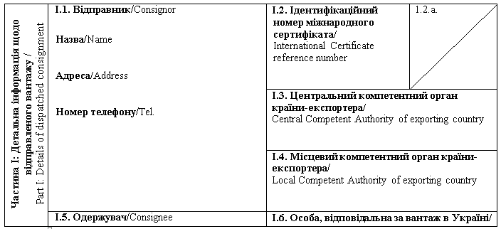
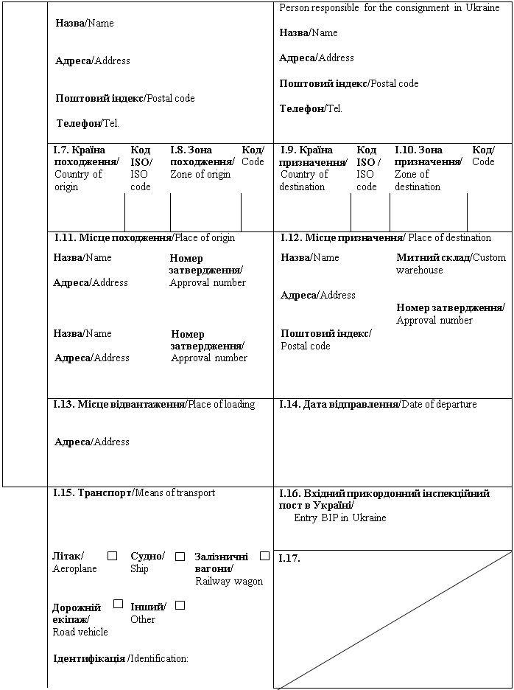
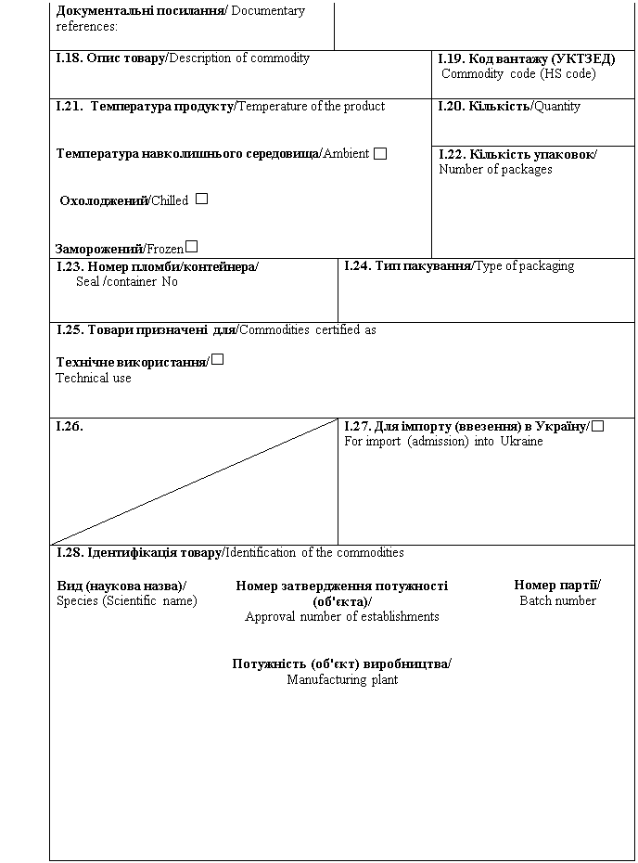
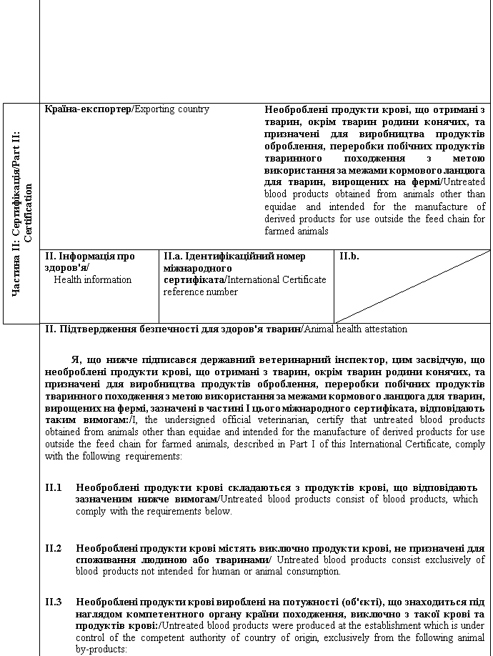
 | (2) або/either | кров забитих тварин, яка придатна для споживання людиною, але не призначена для споживання людиною у зв'язку з комерційними цілями / blood of slaughtered animals which is fit for human consumption but is not intended for human consumption for commercial reasons;
 | (2)та/або/  and/or | кров забитих тварин, яка вважалася непридатною для споживання людиною, але не виявила ознак хвороб, що можуть передаватись через кров людям або тваринам, і яка отримана з туш тварин, що були забиті на бійні, а внаслідок передзабійного огляду визнані придатними для споживання людиною відповідно до вимог законодавства України/ blood of slaughtered animals, which was recognised as unfit for human consumption, but which did not show any signs of diseases communicable to humans or animals and was obtained from carcases of animals slaughtered at a slaughterhouse and recognised as fit for human consumption based on an ante-mortem inspection in accordance with the Ukrainian law requirements;
 | (2)та/або/  and/or | кров забитих тварин, яка не виявила ознак хвороб, що можуть передаватись через кров людям або тваринам, отримана з туш тварин, що були забиті на бійні, а внаслідок передзабійного огляду визнані придатними для споживання людиною відповідно до вимог законодавства України/ blood of slaughtered animals, which did not show any signs of diseases communicable to humans or animals, obtained from animals that have been slaughtered in a slaughterhouse after having been considered fit for human consumption following an ante-mortem inspection in accordance with Ukrainian law requirements;
 | (2)та/або/  and/or | кров та продукти крові, отримані від виробництва продуктів, призначених для споживання людиною/ blood and blood products derived from the production of products intended for human consumption;
 | (2)та/або/  and/or | кров та продукти крові, отримані із живих тварин, які не виявили ознак хвороб, що можуть передаватись через такий продукт людям або тваринам, крім крові жуйних тварин, що потребують дослідження на губчастоподібну енцефалопатію / blood and blood products originating from live animals that did not show any signs of diseases communicable through those products to humans or animals, except for blood of ruminants requiring testing for TSE.
II.4 | Необроблені продукти крові виготовлені з крові, яку було зібрано на бійні або на іншій потужності (об'єкті), що затверджена та знаходиться під наглядом компетентного органу країни походження / країни, де було зібрано кров тварин/ Untreated blood products are produced from blood, collected at the slaughterhouse or other establishment that is approved and under control of the competent authority of country of origin / country of collection of blood.
II.5 | Необроблені продукти крові, отримані з тварин ряду парнокопитних (Artiodactyla), непарнокопитних (Perissodactyla) і хоботних (Proboscidea), а також їх помісей, походять: / Untreated blood products derived from animals of Artiodactyla, Perissodactyla, Proboscidea orders, including their crossbreeds, originate from:
 | II.5.1 | з території країни, де протягом останніх 12 місяців не було зафіксовано випадків чуми ВРХ, чуми дрібних жуйних, лихоманки долини Ріфт, а впродовж щонайменше останніх 12 місяців не проводилось вакцинації проти зазначених захворювань / the territory of a country where no cases of rinderpest, peste des petits ruminants, Rift Valley fever have been registered in the course of the past 12 months and where no vaccination against the referenced diseases has been carried out at least for the past 12 months;
 | II.5.2 | з території країни⁽²⁾ або зони⁽³⁾, що є офіційно визнаними МЕБ вільними від ящуру без вакцинації / the territory of a country⁽²⁾ or zone⁽³⁾ officially recognised by the OIE as free from foot-and-mouth disease without vaccination;
 | II.5.3 | для тварин інших, ніж тварини родини свиневих (Suidae) і тапірових (Tayassuidae), - із території країни⁽²⁾ або зони⁽³⁾, де протягом останніх  12 місяців не було зафіксовано випадків везикулярного стоматиту або блутангу (включаючи присутність серопозитивних тварин), а впродовж щонайменше останніх 12 місяців не проводилось вакцинації проти зазначених захворювань; якщо на території країни⁽²⁾ або зони⁽³⁾ присутні серопозитивні тварини щодо везикулярного стоматиту чи блутангу, - після проходження державного контролю на державному кордоні України необроблені продукти крові транспортуються безпосередньо до потужності (об'єкта) призначення/ in case of animals other than Suidae and Tayassuidae: from the territory of a country⁽²⁾ or zone⁽³⁾ where no cases of vesicular stomatitis or bluetongue (including the presence of seropositive animals) have been registered in the course of the past 12 months and where no vaccination against the referenced diseases has been carried out at least for the past 12 months; in case of presence of animals that are seropositive to vesicular stomatitis or bluetongue in the country⁽²⁾ or zone⁽³⁾, untreated blood products shall be transported directly to the facility (object) of destination after the completion of respective controls at the state border of Ukraine;
 | II.5.4 | для тварин родини свиневих (Suidae) та таясових (Tayassuidae): / in case of Suidae and Tayassuidae animals:
 |  |  | із території країни⁽²⁾ або зони⁽³⁾, де протягом останніх 12 місяців щодо сприйнятливих видів тварин не було зафіксовано випадків везикулярної хвороби свиней, класичної чуми свиней, африканської чуми свиней та впродовж щонайменше останніх 12 місяців не проводилось вакцинації проти зазначених захворювань / from the territory of a country⁽²⁾ or zone⁽³⁾ where no cases of swine vesicular disease, classical swine fever, African swine fever in susceptible species have been registered for the past 12 months and where no vaccination against the referenced diseases has been carried out at least for the past 12 months;
 |  | (2) або/or
 |  |  | з території країни⁽²⁾ або зони⁽³⁾, де протягом останніх 12 місяців не було зафіксовано випадків везикулярного стоматиту (включаючи присутність серопозитивних тварин), та впродовж щонайменше останніх 12 місяців не проводилось вакцинації проти цього захворювання; якщо на території країни⁽²⁾ або зони⁽³⁾ присутні серопозитивні тварини щодо везикулярного стоматиту,- після проходження державного контролю на державному кордоні України необроблені продукти крові транспортуються безпосередньо до потужності (об'єкта) призначення / from the territory of a country⁽²⁾ or zone⁽³⁾ where no cases of vesicular stomatitis (including the presence of seropositive animals) have been registered in the course of the past 12 months and where no vaccination against the referenced disease has been carried out at least for the past 12 months; in case of presence at the territory of a country⁽²⁾ or zone⁽³⁾ of animals that are seropositive to vesicular stomatitis, untreated - blood products shall be transported directly to the establishment of destination after the completion of respective controls at the state border of Ukraine.
II.6 | Свійська птиця та інші види птахів, з яких отримано необроблені продукти крові, походять з території країни / зони / компартмента⁽²⁾⁽³⁾ __________________________ (вказати назву та код ISO країни, назву та код зони або компартмента): / Poultry and other avian species from which untreated blood products derive and untreated blood products come from the territory of a country / zone / compartment⁽²⁾⁽³⁾ ____________________________ (indicate name and ISO code of country, name and code of zone or compartment):
 | II.6.1 | які відповідно до вимог Кодексу здоров'я наземних тварин МЕБ є вільними від хвороби Ньюкасла та високопатогенного грипу птиці / which is free from Newcastle disease and highly pathogenic avian influenza in accordance with the OIE Terrestrial Animal Health Code;
 | II.6.2 | де протягом останніх 12 місяців не проводилось вакцинації проти грипу птиці / where no vaccination against avian influenza has been carried out for the past 12 months;
 | II.6.3 | де тварини, з яких було отримано необроблені продукти крові, не були вакциновані проти хвороби Ньюкасла з використанням вакцин, виготовлених із вихідного вакцинного штаму хвороби Ньюкасла, що відзначається більшою патогенністю, ніж лентогенні штами вірусу / where animals from which untreated blood products derive have not been vaccinated against Newcastle disease with vaccines prepared from a Newcastle disease master strain showing a higher pathogenicity than lentogenic virus strains.
II.7 | Необроблені продукти крові не місять та не є отриманими: / Untreated blood products do not contain or are not derived from:
II.7 | (2) або/either | із ризикового матеріалу чи м'яса механічного обвалювання (ММО) із кісток ВРХ, кіз або овець, а тварини, з яких отримано тваринний білок, не піддавались забою після оглушення за допомогою газу, введеного в порожнину черепа, або після оглушення методом розривання тканин центральної нервової системи за допомогою довгастого інструменту у формі стрижня, що вводиться в порожнину черепа / specified risk material or mechanically separated meat from the bones of bovine, caprine and ovine animals. The animals from which animal protein is derived were not slaughtered / killed by means of gas injected into the cranial cavity after stunning or laceration of central nervous tissue after stunning by means of elongated rod-shaped instrument introduced into the cranial cavity;
II.7 | (2) або/or | з матеріалу, відмінного від матеріалу, отриманого з ВРХ, кіз або овець, які були народжені, вирощені та забиті на території країни⁽²⁾ чи зони⁽³⁾ з незначним ризиком щодо губчастоподібної енцефалопатії ВРХ відповідно до вимог Кодексу здоров'я наземних тварин МЕБ / materials other than the materials from bovine, ovine or caprine animals, which were born, reared and slaughtered in a country⁽²⁾ or zone⁽³⁾ with a classified negligible BSE risk in accordance with the OIE Terrestrial Animal Health Code.
II.8 | Кінцевий продукт зберігався у закритому приміщенні / The end product was stored in enclosed storage.
II.9 | Кінцевий продукт з моменту переробки зберігався у спосіб, що забезпечує уникнення забруднення або зараження продукту збудниками захворювань, що можуть передаватись людям чи тваринам / After processing, the end product was be stored in a manner ensuring that no contamination or infection of the product with pathogenic agents of diseases communicable to humans or animals will take place.
II.10 | Кінцевий продукт запакований у нові або стерилізовані пакети чи пляшки або, у разі нефасованих необроблених продуктів крові, перевозитись у контейнерах чи інших транспортних засобах, які були ретельно очищені та продезінфіковані перед використанням за допомогою засобів, затверджених компетентним органом країни-експортера / країни походження. Зазначені вище пакети чи пляшки та/або контейнери чи інші транспортні засоби містять етикетку з написом "НЕ ДЛЯ СПОЖИВАННЯ ЛЮДИНОЮ або ТВАРИНАМИ"/The end product is packed in new or sterilised bags or bottles or is transported in containers (for bulk untreated blood products) or other transport means that were thoroughly cleaned and disinfected before use with disinfectants approved by the competent authority of the exporting country / country of origin. Such bags or bottles and/or containers or other transport means bear a label with "NOT FOR HUMAN OR ANIMAL CONSUMPTION" indication.

Примітки/Notes
Вимоги цього міжнародного сертифіката застосовуються до необроблених продуктів крові, що отримані з тварин інших, ніж тварини родини конячих, та призначені для виробництва продуктів оброблення, переробки побічних продуктів тваринного походження з метою використання за межами кормового ланцюга для тварин, вирощених на фермі, що походять з країни чи її окремої території (зони або компартмента) та з потужності, які внесено до реєстру країн та потужностей, з яких дозволяється ввезення (пересилання) продуктів на митну територію України/ Requirements of this International Certificate apply to untreated blood products obtained from animals other than equidae and intended for the manufacture of derived products for use outside the feed chain for farmed animals, originating from a country or a separate territory (zone or compartment) thereof and from an establishment listed in the register of countries and establishments authorised for the importation (sending) of products to the customs territory of Ukraine.
Частина I/Part I:
Пункт I.15: Вказати реєстраційний номер(и) залізничних вагонів або контейнерів та автомобілів, назви кораблів та номери рейсів літаків. Відправник зобов'язаний повідомити вхідний прикордонний інспекційний пост в Україні у разі розвантаження або перезавантаження / Box I.15: Indicate registration number (railway wagons or container and road vehicle), flight number (aircraft) or name (ship). In the event of unloading and reloading, consignor must inform entry BIP in Ukraine.
Пункт I.19: Вказати код вантажу (УКТЗЕД): 0511, 3002, 3502 або 3504 00 / Box I.19: Indicate commodity code (HS code): 0511, 3002, 3502 or 3504.
Пункт I.23: У разі контейнерів для насипних продуктів, зазначити номер контейнера та номер печатки (де це необхідно) / Box I.23: For bulk containers, the container number and the seal number (if applicable) should be given.
Пункт I.25: Технічне використання: будь-яке використання для цілей інших, ніж годування свійських тварин (крім хутрових тварин) та виробництва кормів для домашніх тварин / Box 1.25: Technical use: any use other than feeding of farmed animals, other than fur animals and the production of petfood.
Частина II: / Part II:
(1) Продукти крові - продукти, отримані з крові або її фракцій (за винятком кров'яного борошна), які включають висушену, заморожену, рідку плазму, цільну висушену кров, висушені, заморожені, рідкі еритроцити або їх фракції та суміші / Blood products - means derived products from blood or fractions of blood (excluding blood meal) that include dried, frozen, liquid plasma, dried whole blood, dried, frozen, liquid red cells or fractions thereof and mixtures.
(2) Вибрати потрібне / Keep as appropriate.
(3) Застосовується у разі визнання компетентним органом України зонування / компартменталізації / Applies in case of recognition by Competent Authority of Ukraine of zoning / compartmentalization.
(4) Колір підпису та печатки має відрізнятися від кольору іншого тексту / The signature and the seal must be in a different colour that of the text.
Державний ветеринарний інспектор /  Official veterinarian  Прізвище (великими літерами)/  Name (in capitals letters)  Дата/  Date  Печатка^{(4)/}  Stamp⁽⁴ | Кваліфікація та посада/  Qualification and title  Підпис^{(4)/}  Signature⁽⁴⁾

Генеральний директор директорату  безпечності харчових продуктів | М. Мороз

ЗАТВЕРДЖЕНО
Наказ Міністерства розвитку економіки, торгівлі та сільського господарства України
14 липня 2020 року N 1329

Форма міжнародного сертифіката для ввезення (пересилання) на митну територію України композитних продуктів⁽¹⁾, призначених для споживання людиною / Form of International Certificate for introduction (sending) into the customs territory of Ukraine of composite products⁽¹⁾, intended for human consumption
Країна-експортер / Exporting country
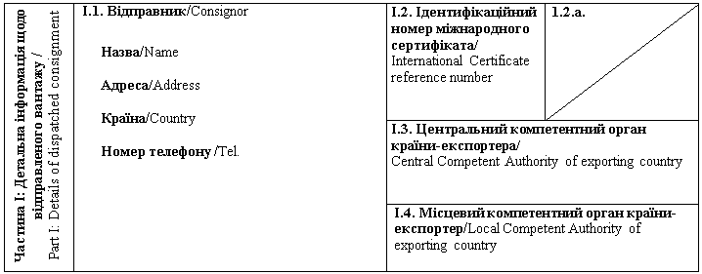
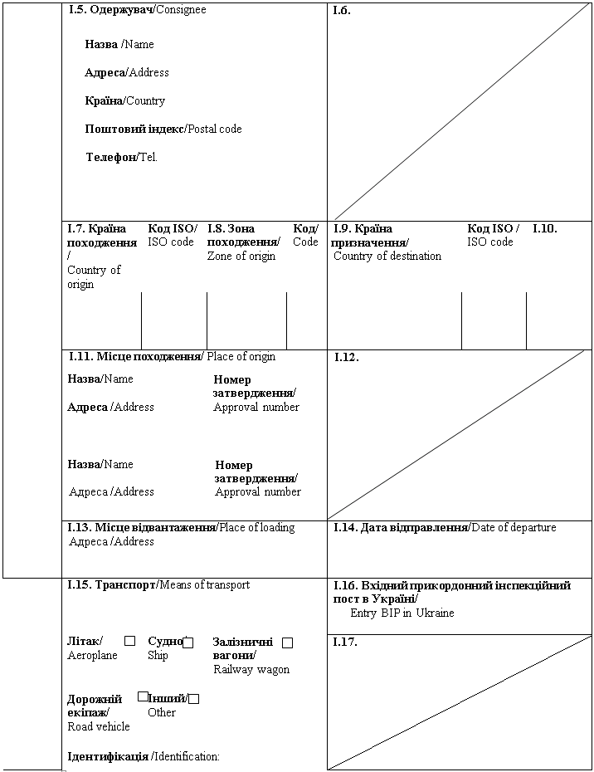
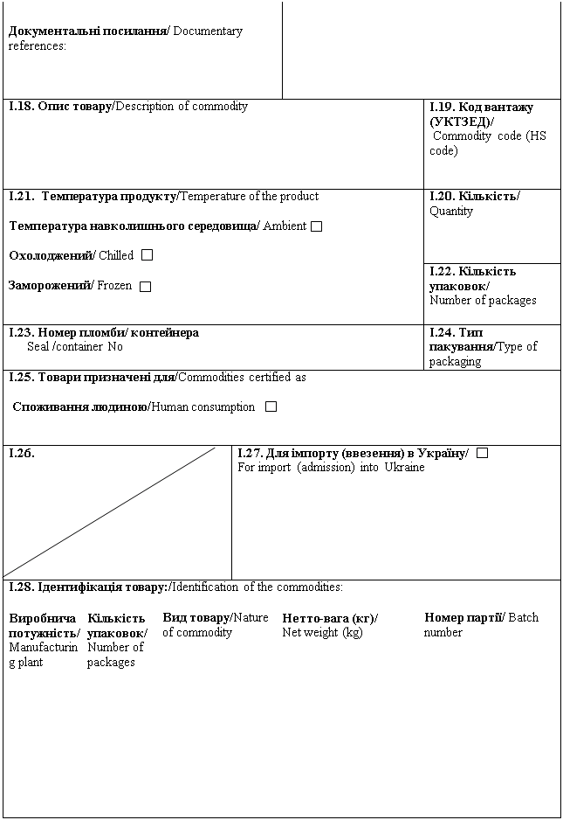
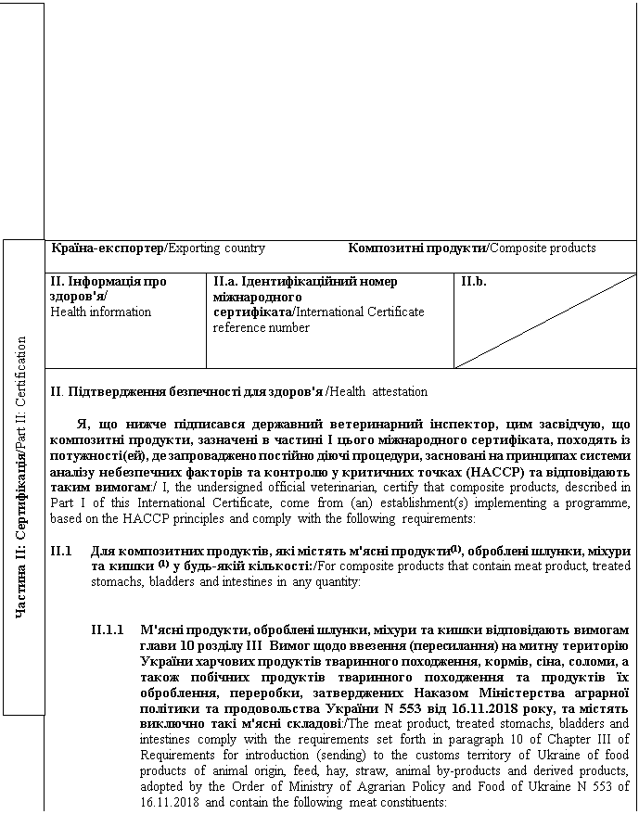
Вид тварин (A) / Species (A) | Вид обробки (B) / Type of treatment (B) | Походження (C) / Origin (C) | Затверджена потужність (D) / Approved establishment (D)

(A) Зазначити код відповідного виду тварин, з яких отримано м'ясні продукти, оброблені шлунки, міхури та кишки: / Insert the code for the relevant species of animals, from which meat product, treated stomachs, bladders and intestines were produced:
"BOV" - свійська ВРХ (Bos Taurus, Bison bison, Bubalus bubalis та їх помісі) / domestic bovine animals (Bos Taurus, Bison bison, Bubalus bubalis and their crossbreds);
"OVI" - свійські вівці (Ovis aries) та кози (Capra hircus) / domestic sheep (Ovis aries) and goats (Capra hircus);
"EQI" - свійські коні (Equus caballus, Equus asinus та їх помісі) / domestic equine animals (Equus caballus, Equus asinus and their crossbreds);
"POR" - свійські свині (Sus scrofa) / domestic pigs (Sus scrofa);
"RAB" - свійські кролі / domestic rabbits;
"PFG" - свійська птиця / domestic poultry;
"RUF" - дикі тварини, вирощені на фермі (за винятком свиневих та непарнокопитних) / farmed non-domestic animals other than suidae and solipeds;
"RUW" - дикі тварини (за винятком свиневих та непарнокопитних) / wild animals other than suidae and solipeds;
"SUW" - дикі свиневі / wild suidae;
"EQW" - дикі непарнокопитні / wild solipeds;
"WLP" - дикі кролі та зайці / wild rabbits and hares;
"WGB" - перната дичина / wild game birds.
(B) Зазначити відповідний вид оброки / Indicate proper treatment type:
обробка категорії "A" - обробка, що забезпечує відсутність ознак сирого м'яса при розрізанні кінцевого продукту / category "A" treatment - treatment ensuring that the cut surface of the end product no longer has the characteristics of fresh meat;
обробка категорії "B" - обробка в герметично закритому контейнері, що забезпечує досягнення показника Fo, який є рівний або вищий трьох / category "B" treatment - in a hermetically sealed container to a Fo value of 3 or more;
обробка категорії "C" - обробка, упродовж якої мінімальна температура у товщі м'яса та/або шлунків, міхурів і кишок має становити 80° C / category "C" treatment - where a minimum core temperature of 80° C is reached in meat and/or stomachs, bladders and intestines;
обробка категорії "D" - обробка, протягом якої мінімальна температура у товщі м'яса та/або шлунків, міхурів і кишок має становити 70° C; або щодо сирої шинки - природна ферментація має відбуватися впродовж не менше дев'яти місяців і має становити: величина Aw - не більше 0,93, величина pH - не більше 6,0 / category "D" treatment - where a minimum core temperature of 70° C is reached in meat and/or stomachs, bladders and intestines; for raw ham - natural fermentation for not less than 9 months resulting in the following characteristics: Aw value of not more than 0.93, pH value of not more than 6.0.
 | (C) Зазначити код ISO країни походження⁽²⁾ або код зони⁽³⁾ походження м'ясних продуктів, оброблених шлунків, міхурів та кишок / Indicate ISO code of country of origin⁽²⁾ or code of zone⁽³⁾ of origin of meat product, treated stomachs, bladders and intestines:
 | Країною⁽²⁾ або зоною⁽³⁾ походження м'ясних продуктів, оброблених шлунків, міхурів та кишок є: / Country⁽²⁾ or zone⁽³⁾ of origin of meat products, treated stomachs, bladders and intestines is:
 | (2) або/either |  | країна-експортер композитних продуктів, її окрема територія (зона)⁽³⁾/exporting country or its territory (zone)⁽³⁾;
 | (2) або/or |  | країна⁽²⁾ чи зона⁽³⁾, внесені до реєстру країн та потужностей, з яких дозволяється ввезення (пересилання) м'ясних продуктів, оброблених шлунків, міхурів та кишок, підданих обробці категорії "А", на митну територію України за умови, якщо країну⁽²⁾ чи зону⁽³⁾, де вироблено композитний продукт, також внесено до такого реєстру / a country⁽²⁾ or zone⁽³⁾ listed in the register of countries and establishments authorised for importation to the territory of Ukraine of meat products, treated stomachs, bladders and intestines which have been subjected to category A provided that the country⁽²⁾ or zone⁽³⁾ where composite products have been manufactured is also included in the referenced register;
 | (D) потужністю походження м'ясних продуктів, оброблених шлунків, міхурів та кишок є потужність, внесена до реєстру країн та потужностей, з яких дозволяється ввезення (пересилання) м'ясних продуктів, оброблених шлунків, міхурів та кишок на митну територію України / the establishment of origin of meat product, treated stomachs, bladders and intestines is an establishment which is listed in the register of countries and establishments authorised for importation to the territory of Ukraine of meat product, treated stomachs, bladders and intestines.
 | II.1.2 | Для м'ясних продуктів та оброблених кишок, отриманих з ВРХ, овець або кіз: / for meat products and treated intestines, obtained from bovine, ovine and caprine animals:
 |  | II.1.2.1 |  | у разі ввезення (пересилання) на митну територію України продуктів із країни⁽²⁾ або зони⁽³⁾, які відповідно до вимог Кодексу здоров'я наземних тварин МЕБ є країною⁽²⁾ або зоною⁽³⁾ із незначним ризиком щодо губчастоподібної енцефалопатії ВРХ/ for importation (sending) to the customs territory of Ukraine of products from a country⁽²⁾ or zone⁽³⁾, which according to OIE Terrestrial Animals Health Code is the country⁽²⁾ or zone⁽³⁾ with a negligible BSE risk, the following conditions shall be met:
 |  |  |  |  | ВРХ, вівці або кози, з яких отримано продукти, були піддані передзабійному та післязабійному огляду / bovine, ovine and caprine animals from which the products were obtained, had been subjected to ante mortem and post mortem inspections;
 |  |  |  |  | продукти не містять та не отримані з ризикового матеріалу / products do not contain and are not obtained from specified risk material;
 |  |  |  |  | якщо ВРХ, із якої отримано відповідні продукти, походить з території країни⁽²⁾ або зони⁽³⁾, які відповідно до вимог Кодексу здоров'я наземних тварин МЕБ є країною⁽²⁾ або зоною⁽³⁾ з контрольованим або невизначеним ризиком щодо губчастоподібної енцефалопатії ВРХ, туші, напівтуші або напівтуші, розрізані не більш ніж на три цілі шматки та четвертини, що отримані з ВРХ, не містять іншого ризикового матеріалу, ніж хребетний стовп, включаючи дорзальний корінцевий ганглій. Такі туші або цілі шматки туш ВРХ, що містять хребетний стовп, ідентифіковані за допомогою чіткої червоної стрічки, нанесеної на етикетку. У загальному ветеринарному документі на ввезення зазначенню підлягає інформація щодо кількості туш та цілих шматків туш ВРХ, з яких має бути видалено хребетний стовп / if bovine animals, from which products were obtained, originate from the territory of a country⁽²⁾ or zone⁽³⁾, which according to OIE Terrestrial Animals Health Code is the country⁽²⁾ or the zone⁽³⁾ with a controlled or undetermined BSE risk, half carcasses or half carcasses cut into no more than three wholesale cuts, and quarters do not contain specified risk material other than the vertebral column, including dorsal root ganglia. The referenced carcasses or wholesale cuts of carcasses of bovine animals containing the vertebral column are identified by a clearly visible red stripe on the label. Information on the number of bovine carcasses or wholesale cuts of carcasses, from which the removal of the vertebral column is required, is specified in the common veterinary entry document (CVED);
 |  |  |  |  | продукти не містять та не отримані з м'яса механічного обвалювання (ММО), отриманого з кісток ВРХ, овець або кіз. Зазначена вимога не поширюється на продукти, отримані з ВРХ, овець або кіз, які були народжені, вирощені та забиті на території країни⁽²⁾ чи зони⁽³⁾, що відповідно до вимог Кодексу здоров'я наземних тварин МЕБ є країною⁽²⁾ або зоною⁽³⁾ із незначним ризиком щодо губчастоподібної енцефалопатії ВРХ, та де не було зафіксовано ендемічних випадків губчастоподібної енцефалопатії ВРХ / products do not contain and are not derived from mechanically separated meat obtained from bones of bovine, ovine or caprine animals. This requirement does not apply to products obtained from bovine, ovine and caprine animals, which were born, reared and slaughtered in a country⁽²⁾ or zone⁽³⁾, which according to OIE Terrestrial Animals Health Code is the country⁽²⁾ or the zone⁽³⁾ with a negligible BSE risk and in which there have been no BSE indigenous cases;
 |  |  |  |  | ВРХ, вівці та кози, з яких отримано продукти, не були забиті після оглушення шляхом введення газу в порожнину черепа та не були вбиті в такий спосіб або не були забиті після оглушення шляхом розривання тканин центральної нервової системи з використанням довгастого інструмента у формі стрижня, який вводиться в порожнину черепа. Ця вимога не поширюється на продукти, що отримані з ВРХ, овець або кіз, які були народжені, вирощені та забиті на території країни⁽²⁾ чи зони⁽³⁾, що відповідно до вимог Кодексу здоров'я наземних тварин МЕБ є країною⁽²⁾ або зоною⁽³⁾ із незначним ризиком щодо губчастоподібної енцефалопатії ВРХ / bovine, ovine and caprine animals from which products were obtained, had not been slaughtered after stunning by means of gas injected into the cranial cavity or killed by the same method or slaughtered by laceration after stunning of central nervous tissue by means of an elongated rod-shaped instrument introduced into the cranial cavity. This requirement does not apply to products obtained from bovine, ovine and caprine animals, which were born, reared and slaughtered in a country⁽²⁾ or zone⁽³⁾, which according to OIE Terrestrial Animals Health Code is the country⁽²⁾ or the zone⁽³⁾ with a negligible BSE risk;
 |  |  |  |  | якщо ВРХ, вівці або кози, з яких отримано продукти, походять з території країни⁽²⁾ чи зони⁽³⁾, що відповідно до вимог Кодексу здоров'я наземних тварин МЕБ є країною⁽²⁾ або зоною⁽³⁾ з невизначеним ризиком щодо губчастоподібної енцефалопатії ВРХ: зазначені тварини не отримували в якості корму м'ясо-кісткового борошна або шкварок відповідно до вимог Кодексу здоров'я наземних тварин МЕБ; виробництво та поводження із харчовими продуктами тваринного походження має забезпечити такі умови, щоб зазначені продукти не містили або не були забруднені нервовими або лімфатичними тканинами, оголеними під час процесу відділення м'яса від кісток / if bovine, ovine and caprine animals from which the products were obtained, originate from the territory of a country⁽²⁾ or zone⁽³⁾, which according to OIE Terrestrial Animals Health Code is the country⁽³⁾ or the zone⁽³⁾ with an undetermined BSE risk: the referenced animals were not fed with meat-and-bone meal or greaves in accordance with the OIE Terrestrial Animal Health Code; products were produced and handled in a manner which ensures that they did not contain and were not contaminated with nervous and lymphatic tissues exposed during the deboning process;
 |  | II.1.2.2 |  | у разі ввезення (пересилання) на митну територію України продуктів із країни⁽²⁾ або зони⁽³⁾, які відповідно до вимог Кодексу здоров'я наземних тварин МЕБ є країною⁽²⁾ чи зоною⁽³⁾ з контрольованим ризиком щодо губчастоподібної енцефалопатії ВРХ / for importation (sending) to the customs territory of Ukraine of products from a country⁽²⁾ or zone⁽³⁾, which according to OIE Terrestrial Animals Health Code is the country⁽²⁾ or the zone⁽³⁾ with a controlled BSE risk, the following condition shall be met:
 |  |  |  |  | ВРХ, вівці або кози, з яких отримано продукти: були піддані передзабійному та післязабійному огляду; не були забиті після оглушення шляхом розривання тканин центральної нервової системи з використанням довгастого інструмента у формі стрижня, введеного в порожнину черепа, або за допомогою газу, введеного в порожнину черепа / bovine, ovine and caprine animals from which products were obtained: had been subjected to ante mortem and post mortem inspections; had not been slaughtered after stunning by laceration of central nervous tissue by means of an elongated rod-shaped instrument introduced into the cranial cavity, or by means of gas injected into the cranial cavity;
 |  |  |  |  | продукти не містять та не є отриманими з ризикового матеріалу або з м'яса механічного обвалювання (ММО), отриманого із кісток ВРХ, овець або кіз. Зазначена вимога не поширюється на туші, напівтуші або напівтуші, розрізані не більш ніж на три цілі шматки та четвертини, що отримані з ВРХ, які можуть містити хребетний стовп, включаючи дорзальний корінцевий ганглій/ products do not contain and are not derived from specified risk material or mechanically separated meat obtained from bones of bovine, ovine or caprine animals. This requirement does not apply to bovine carcasses, half carcasses or half carcasses cut into no more than three wholesale cuts, and quarters that may contain the vertebral column, including dorsal root ganglia;
 |  |  |  |  | туші або цілі шматки туш ВРХ, з яких має бути видалено хребетний стовп, ідентифіковані за допомогою чіткої червоної стрічки, нанесеної на етикетку. У загальному ветеринарному документі на ввезення має зазначатись інформація щодо кількості туш та цілих шматків туш ВРХ, з яких має бути видалено хребетний стовп / carcasses or wholesale cuts of carcasses of bovine animals, from which the removal of the vertebral column is required, are identified by a clearly visible red stripe on the label. Information on the number of bovine carcasses or wholesale cuts of carcasses, from which the removal of the vertebral column is required, is specified in the common veterinary entry document (CVED);
 |  |  |  |  | у випадку ввезення (пересилання) на митну територію України оброблених кишок, сировина для виробництва яких отримана на території країни⁽²⁾ або зони⁽³⁾, що відповідно до вимог Кодексу здоров'я наземних тварин МЕБ є країною⁽²⁾ або зоною⁽³⁾ з незначним ризиком щодо губчастоподібної енцефалопатії ВРХ, вівці, кози або ВРХ, з яких отримано сировину, народжені, вирощені та забиті на території країни⁽²⁾ чи зони⁽³⁾, які відповідно до вимог Кодексу здоров'я наземних тварин МЕБ є країною⁽²⁾ або зоною⁽³⁾ з незначним ризиком щодо енцефалопатії ВРХ, та бути піддані передзабійному та післязабійному огляду/ for importation (sending) to the customs territory of Ukraine of treated intestines, the raw material for the production of which was obtained on the territory of a country⁽²⁾ or zone⁽³⁾, which according to OIE Terrestrial Animals Health Code is the country⁽²⁾ or the zone⁽³⁾ with a negligible BSE risk, bovine, ovine and caprine animals from which the raw material was derived, are born, reared and slaughtered on the territory of a country⁽²⁾ or zone⁽³⁾, which according to OIE Terrestrial Animals Health Code is the country⁽²⁾ or the zone⁽³⁾ with a negligible BSE risk and subjected to ante mortem and post mortem inspections;
 |  |  |  |  | у випадку ввезення (пересилання) на митну територію України оброблених кишок, сировина для виробництва яких отримана на території країни⁽²⁾ або зони⁽³⁾, де було зафіксовано ендемічні випадки губчастоподібної енцефалопатії ВРХ: тварини, з яких отримано сировину, були народжені після дати введення заборони на годування жуйних тварин м'ясо-кістковим борошном та шкварками, отриманими із жуйних тварин; або оброблені кишки не містять та не є отриманими з ризикового матеріалу / for importation (sending) to the customs territory of Ukraine of treated intestines, the raw material for the production of which was obtained on the territory of a country⁽²⁾ or zone⁽³⁾ where BSE indigenous cases had been registered: animals from which the raw material was derived, were born after the date from which the ban on the feeding of ruminants with meat-and-bone meal and greaves derived from ruminants was enforced; or the treated intestines do not contain and are not derived from specific risk material;
 |  | II.1.2.3 |  | у разі ввезення (пересилання) на митну територію України продуктів із країни⁽²⁾ або зони⁽³⁾, які відповідно до вимог Кодексу здоров'я наземних тварин МЕБ є країною⁽²⁾ чи зоною⁽³⁾ з невизначеним ризиком щодо губчастоподібної енцефалопатії ВРХ / for importation (sending) to the customs territory of Ukraine of products from a country⁽²⁾ or zone⁽³⁾ which according to OIE Terrestrial Animals Health Code is the country⁽²⁾ or the zone⁽³⁾ with an undetermined BSE risk, the following condition shall be met:
 |  |  |  |  | ВРХ, вівці або кози, з яких отримано продукти: не отримували в якості корму м'ясо-кісткового борошна або шкварок, отриманих із жуйних тварин, відповідно до вимог Кодексу здоров'я наземних тварин МЕБ; піддавались передзабійному та післязабійному огляду; не були забиті після оглушення шляхом розривання тканин центральної нервової системи з використанням довгастого інструмента у формі стрижня, введеного в порожнину черепа, чи за допомогою газу, введеного в порожнину черепа / bovine, ovine and caprine animals from which products were obtained: were not fed with meat-and-bone meal or greaves derived from ruminants in accordance with the OIE Terrestrial Animal Health Code; had been subjected to ante mortem and post mortem inspections; had not been slaughtered after stunning by laceration of central nervous tissue by means of an elongated rod-shaped instrument introduced into the cranial cavity, or by means of gas injected into the cranial cavity;
 |  |  |  |  | продукти не містять та не отримані з ризикового матеріалу, нервових і лімфатичних тканин, оголених під час відділення м'яса від кісток, та м'яса механічного обвалювання (ММО), отриманого із кісток ВРХ, овець або кіз. Зазначена вимога не поширюється на туші, напівтуші або напівтуші, розрізані не більш ніж на три цілі шматки та четвертини, отримані з ВРХ, які можуть містити хребетний стовп, включаючи дорзальний корінцевий ганглій / products do not contain and are not derived from specified risk material, nervous and lymphatic tissues exposed during the deboning process and mechanically separated meat obtained from bones of bovine, ovine or caprine animals. This requirement does not apply to bovine carcasses, half carcasses or half carcasses cut into no more than three wholesale cuts, and quarters that may contain the vertebral column, including dorsal root ganglia;
 |  |  |  |  | туші або цілі шматки туш ВРХ, з яких має бути видалено хребетний стовп, ідентифіковані за допомогою чіткої червоної стрічки, нанесеної на етикетку. У загальному ветеринарному документі на ввезення має зазначатись інформація щодо кількості туш та цілих шматків туш ВРХ, з яких має бути видалено хребетний стовп / carcasses or wholesale cuts of carcasses of bovine animals, from which the removal of the vertebral column is required, are identified by a clearly visible red stripe on the label. Information on the number of bovine carcasses or wholesale cuts of carcasses, from which the removal of the vertebral column is required, is specified in the common veterinary entry document (CVED);
 |  |  |  |  | у випадку ввезення (пересилання) на митну територію України оброблених кишок, сировину для виробництва яких отримано на території країни⁽²⁾ або зони⁽³⁾, що відповідно до вимог Кодексу здоров'я наземних тварин МЕБ є країною⁽²⁾ чи зоною⁽³⁾ з незначним ризиком щодо губчастоподібної енцефалопатії ВРХ, вівці, кози або ВРХ, з яких отримано сировину, народжені, вирощені та забиті на території країни⁽²⁾ чи зони⁽³⁾, що відповідно до вимог Кодексу здоров'я наземних тварин МЕБ є країною⁽²⁾ або зоною⁽³⁾ з незначним ризиком щодо губчастоподібної енцефалопатії ВРХ, та бути піддані передзабійному та післязабійному огляду / for importation (sending) to the customs territory of Ukraine of treated intestines, the raw material for the production of which was obtained on the territory of a country⁽²⁾ or zone⁽³⁾ with a negligible BSE risk, bovine, ovine and caprine animals from which the raw material was derived, were born, reared and slaughtered on the territory of a country⁽²⁾ or zone⁽³⁾ with a negligible BSE risk according to OIE Terrestrial Animals Health Code and subjected to ante mortem and post mortem inspections;
 |  |  |  |  | у випадку ввезення (пересилання) на митну територію України оброблених кишок, сировина для виробництва яких отримана на території країни⁽²⁾ або зони⁽³⁾, де було зафіксовано ендемічні випадки губчастоподібної енцефалопатії ВРХ: / for importation (sending) to the customs territory of Ukraine of treated intestines, the raw material for the production of which was obtained on the territory of a country⁽²⁾ or zone⁽³⁾ where BSE indigenous cases had been registered:
 |  |  |  |  | (2) або/either |  | тварини, з яких отримано сировину, були народжені після дати введення заборони на годування жуйних тварин м'ясо-кістковим борошном та шкварками, отриманими із жуйних тварин / animals from which the raw material was derived, were born after the date from which the ban on the feeding of ruminants with meat-and-bone meal and greaves derived from ruminants was enforced;
 |  |  |  |  | (2) або/or |  | оброблені кишки не містять та не є отриманими з ризикового матеріалу/ the treated intestines do not contain and are not derived from specific risk material.
II.2 | Для композитних продуктів, які містять перероблені молочні продукти⁽¹⁾, що складають половину чи більше композитного продукту або містять молочні продукти, що не придатні до тривалого зберігання у будь-якій кількості / For composite products containing processed dairy products⁽¹⁾ in the amount of a half or more of the composite product substance or containing not shelf-stable dairy products in any quantity:
 | II.2.1 | молочні продукти, які входять до складу композитних продуктів, вироблені на території країни⁽²⁾ чи зони⁽³⁾ __________________________________ (зазначити назву та код країни або зони) _____________________________ на потужності __________________________ (зазначити номер затвердження потужності походження молочних продуктів)/milk products that are contained in composite products are produced on the territory of a country⁽²⁾ or zone⁽³⁾ __________________________________ (indicate the name and code of the country or zone) _____________________________ on the establishment __________________________ (indicate the approval number of establishment of origin of milk products);
 | II.2.2 | країною⁽²⁾ або зоною⁽³⁾ походження молочних продуктів, які входять до складу композитних продуктів, є: / country⁽²⁾ or zone⁽³⁾ of milk products that are contained in composite products is:
 |  | (2) або/either |  | країна-експортер, її окрема територія (зона)⁽³⁾ / exporting country or its territory (zone)⁽³⁾;
 |  | (2) або/or |  | країна⁽²⁾ чи зона⁽³⁾, внесені до реєстру країн та потужностей, з яких дозволяється ввезення (пересилання) молока та молочних продуктів на митну територію України, за умови, якщо країну⁽²⁾ чи зону⁽³⁾, де вироблено композитний продукт, також внесено до такого реєстру / country⁽²⁾ or zone⁽³⁾ listed in the register of countries and establishments authorised for importation to the territory of Ukraine of milk and dairy products provided that the country⁽²⁾ or zone⁽³⁾ where composite products have been manufactured is also included in the referenced register;
 | II.2.3 | потужністю походження молочних продуктів, які входять до складу композитних продуктів, є потужність, внесена до реєстру країн та потужностей, з яких дозволяється ввезення (пересилання) молока та молочних продуктів на митну територію України / establishment of origin of milk products is establishment that is listed in the register of countries and establishments authorised for importation to the territory of Ukraine of milk and dairy products.
 | II.2.4 | молочні продукти, які входять до складу композитних продуктів, вироблені з молока яке: / milk products that are contained in composite products were produced from the milk that:
 |  | II.2.4.1 |  | отримане від тварин, які піддаються регулярному ветеринарному інспектуванню та утримуються у господарствах, стосовно яких компетентним органом країни походження не встановлено ветеринарно-санітарних обмежень щодо ящуру та чуми ВРХ / was derived from animals subject to regular veterinary inspections and kept on holdings which are not subject to any veterinary or sanitary restrictions by the competent authority of the country of origin in connection with rinderpest and foot-and-mouth disease;
 |  | [II.2.4.2 |  | для молока, отриманого від корів, овець, кіз або буйволиць - піддане таким видам обробки: / for milk, obtained from cows, ewes, goats or buffaloes, - was subjected to the following treatments:
 |  | (2) або/either |  |  | пастеризації, що включає одиничну термічну обробку з тепловим впливом, яка, щонайменше, еквівалентна пастеризації за температури не нижче 72° C протягом 15 с та, де це необхідно, достатня для забезпечення негативної реакції в тесті для визначення лужної фосфатази, проведеному безпосередньо після термічної обробки / pasteurisation involving a single heat treatment with a heating effect of at least equivalent to pasteurisation process of at least 72° C for 15 seconds and, where applicable, sufficient to ensure a negative reaction to an alkaline phosphatase test performed immediately after heat treatment;
 |  | (2) або/or |  |  | процесу стерилізації, достатнього для досягнення показника F_{о}, що є рівний або вищий трьох / sterilisation process sufficient to achieve F_{o} value equal to or greater than 3;
 |  | (2) або/or |  |  | ультрависокій температурній обробці (УВТ) за температури не нижче 135° C у поєднанні з необхідною часовою витримкою / an ultra high temperature (UHT) treatment at not less than 135° С combined with a suitable holding time;
 |  | (2) або/or |  |  | високотемпературній короткочасній пастеризації молока за температури 72° C упродовж 15 с чи методу обробки, що за ефектом еквівалентний пастеризації й застосовується до молока з рівнем pH менше 7,0 та, де це необхідно, достатній для забезпечення негативної реакції в тесті для визначення лужної фосфатази/ high temperature short time pasteurisation treatment (HTST) at 72° С for 15 seconds or a treatment with an equivalent pasteurisation effect applied to milk with a pH lower than 7.0 and, where applicable, sufficient to ensure a negative reaction to an alkaline phosphatase test;
 |  | (2) або/or |  |  | високотемпературній короткочасній пастеризації за температури 72° C протягом 15 с чи методу обробки, що за ефектом еквівалентний пастеризації й застосовується двічі до молока з рівнем pH, що є рівний або вищий 7,0, та, де це необхідно, достатній для забезпечення негативної реакції в тесті для визначення лужної фосфатази, проведеному безпосередньо після зниження pH до рівня 6 упродовж однієї години або додаткового нагрівання до температури 72° C чи вище у поєднанні з висушуванням]/a high temperature short time pasteurisation treatment (HTST) at 72° С for 15 seconds or a treatment with an equivalent pasteurisation effect applied twice to milk with a pH equal to or greater than 7.0 and, where applicable, sufficient to ensure a negative reaction to an alkaline phosphatase test, immediately followed by lowering the pH below 6 for one hour or additional heating equal to or greater than 72° С, combined with desiccation].
 |  | [II.2.4.2 |  | для молока, отриманого від тварин, відмінних від корів, овець, кіз або буйволиць, - піддане таким видам обробки: / for milk, obtained from animals other than cows, ewes, goats or buffaloes, - was subjected to the following treatments:
 |  | (2) або/either |  |  | процесу стерилізації, достатньому для досягнення показника Fо, що є рівний або вищий трьох / sterilisation process sufficient to achieve Fo value equal to or greater than 3;
 |  | (2) або/or |  |  | ультрависокій температурній обробці (УВТ) за температури не нижче 135° C у поєднанні з необхідною часовою витримкою / an ultra high temperature (UHT) treatment at not less than 135° С in combination with a suitable holding time.]
 | II.2.5 | молочні продукти, які входять до складу композитних продуктів, вироблені ___________________________ (вказати дату виробництва)/ milk products that are contained in composite products were produced __________________________ (indicate the date of production).
II.3 | Для композитних продуктів, які містять перероблені рибні продукти⁽¹⁾, що складають половину чи більше композитного продукту: / For composite products containing processed fishery products⁽¹⁾ in the amount of a half or more of the composite product substance:
 | II.3.1 | перероблені рибні продукти, які входять до складу композитних продуктів, вироблені на території країни⁽²⁾ чи зони⁽³⁾ __________________________________ (зазначити назву та код країни або зони) _____________________________ на потужності __________________________ (зазначити номер затвердження потужності походження рибних продуктів) / processed fishery products that are contained in composite products are produced on the territory of a country or zone __________________________________ (indicate the name and code of the country or zone) _____________________________ on the establishment __________________________ (indicate the approval number of establishment of origin of fishery products).
 | II.3.2 | країною⁽²⁾ або зоною⁽³⁾ походження перероблених рибних продуктів є країна⁽²⁾ чи зона⁽³⁾, що внесені до реєстру країн та потужностей, з яких дозволяється ввезення (пересилання) рибних продуктів на митну територію України / the country⁽²⁾ or zone⁽³⁾ of origin of processed fishery products is a country⁽²⁾ or zone⁽³⁾ which is listed in the register of countries and establishments authorised for importation (sending) to the customs territory of Ukraine of fishery products;
 | II.3.3 | потужністю походження перероблених рибних продуктів є потужність, внесена до реєстру країн та потужностей, з яких дозволяється ввезення (пересилання) рибних продуктів на митну територію України / the establishment of origin of processed fishery products is an establishment which is listed in the register of countries and establishments authorised for importation to the territory of Ukraine of fishery products.
II.4 | Для композитних продуктів, які містять перероблені яєчні продукти⁽¹⁾, що складають половину чи більше композитного продукту/ For composite products containing processed egg products⁽¹⁾ in the amount of a half or more of the composite product substance:
 | II.4.1 | яєчні продукти, які входять до складу композитних продуктів, вироблені з яєць, отриманих на потужностях, де протягом щонайменше останніх 30 днів перед збором яєць компетентним органом країни походження яєць не було зафіксовано випадків високопатогенного грипу птиці / egg products that are contained in composite products are produced from eggs, coning from establishments, which for the past 30 days prior to the collection of eggs there have been no registered cases of highly pathogenic avian influenza by the competent authority of the country of origin and:
 | II.4.2 | яєчні продукти, які входять до складу композитних продуктів: / egg products that are contained in composite products:
 |  | (2) або/either |  | виготовлялись із яєць, отриманих на потужностях, де впродовж щонайменше останніх 30 днів у радіусі 10 км (включаючи територію сусідньої держави) не було зафіксовано спалахів високопатогенного грипу птиці та хвороби Ньюкасла / are produced from eggs obtained at the facilities where at least for the past 30 days and within a 10 km radius of which (including the territory of a neighbouring country, where appropriate) no cases of highly pathogenic avian influenza and Newcastle disease have been registered;
 |  | (2) або/or |  | піддавались таким видам обробки: / were subjected to the following treatments:
 |  |  |  | (2) або/or |  | рідкий яєчний білок піддавався обробці температурою 55,6° C протягом 870 с або температурою 56,7° C упродовж 232 с / liquid egg white is treated at 55.6° C for 870 seconds or 56.7° C for 232 seconds;
 |  |  |  | (2) або/or |  | жовток із додаванням 10 % солі піддавався обробці температурою 62,2° C протягом 138 с / 10 % salted yolk is treated at 62.2° C for 138 seconds;
 |  |  |  | (2) або/or |  | сухий яєчний білок піддавався обробці температурою 67° C упродовж 20 годин або температурою 54,4° C протягом 513 годин / dried egg white is treated at 67° C for 20 hours or 54.4° C for 513 hours;
 |  |  |  | (2) або/or |  | цілі яйця піддавались обробці температурою 60° C упродовж 188 с, або були повністю приготовані, а суміші із цілих яєць піддавались обробці температурою 60° C протягом 188 с чи температурою 61,1° C упродовж 94 с / whole eggs are treated at 60° C for 188 seconds or completely cooked and whole egg blends are treated at 60° C for 188 seconds or 61.1° C for 94 seconds.
II.5 | Композитні вироблені та зберігались із дотриманням гігієнічних вимог, встановлених законодавством України про безпечність та окремі показники якості харчових продуктів / Composite products were produced and stored in accordance with the Ukrainian legislation on safety and specific quality parameters of food.
II.6 | Матеріали, які використовуються для пакування, включаючи первинне пакування, відповідають гігієнічним вимогам законодавства України про безпечність та окремі показники якості харчових продуктів / Materials used for packaging, including wrapping, comply with the hygienic requirements of Ukrainian law on safety and specific quality parameters of food.
II.7 | Перед завантаженням транспортні засоби, якими здійснюються перевезення композитних продуктів, очищені або продезінфіковані відповідно до вимог законодавства країни-експортера / країни походження / Before loading means of transport, used for the transportation of composite products were cleaned or disinfected according to the legislation of exporting country / country of origin.

Примітки/Notes
Частина I/Part I:
Пункт I.11: Вказати назву, адресу та номер затвердження потужності виробництва композитних продуктів. Назва країни походження композитних продуктів повинна відповідати назві країни, що зазначена в пункті I.7 цього міжнародного сертифіката / Box I.11: Indicate name, address and approval number of establishments of production of the composite products. Name of the country of origin must be the same as indicated in Box I.7.
Пункт I.15: Вказати реєстраційний номер(и) залізничних вагонів або контейнерів та автомобілів, назви кораблів та номери рейсів літаків. Відправник зобов'язаний повідомити вхідний прикордонний інспекційний пост в Україні у разі розвантаження або перезавантаження / Box I.15: Indicate registration number (railway wagons or container and road vehicle), flight number (aircraft) or name (ship). In the event of unloading and reloading, consignor must inform entry BIP in Ukraine.
Пункт I.19: Вказати код вантажу (УКТЗЕД): 1601 00, 1602, 1603 00, 1604, 1605, 1901, 1902, 1905, 2004, 2005, 2103, 2104, 2105 00 або 2106 / Box I.19: Indicate commodity code (HS code): 1601 00, 1602, 1603 00, 1604, 1605, 1901, 1902, 1905, 2004, 2005, 2103, 2104, 2105 00 or 2106.
Пункт I.20: Вказати загальну вагу брутто та нетто-вагу / Box I.20: Indicate total gross weight and total net weight.
Пункт I.23: Вказати номер пломби/ контейнера (де це необхідно) / Box I.23: Indicate of container / seal number (where applicable).
Пункт I.28:
Виробнича потужність: вказати назву та номер затвердження потужності виробництва композитних продуктів / Manufacturing plant: indicate the name and approval number of the establishments of production of the composite products.
Вид товару: для композитних продуктів, які містять м'ясні продукти, оброблені шлунки, міхури та кишки - вказати "м'ясні продукти", "оброблені шлунки", "міхури" або "кишки"; для композитних продуктів, які містять молочні продукти, - вказати "молочні продукти"; для композитних продуктів, які містять перероблені рибні продукти, - вказати "аквакультура" або "дикий вилов"; для композитних продуктів, які містять яєчні продукти - вказати вміст яєць у відсотках (%) / Nature of commodity: in case of composite products containing meat products, treated stomachs, bladders and intestines indicate "meat products", "treated stomachs", "bladders" or "intestines"; in case of composite product containing dairy products⁽¹⁾ indicate "dairy products"; in case of composite products containing processed fishery products specify whether "aquaculture" or "wild"; in case of composite products containing egg products specify the egg content percentage (%).
Частина II: / Part II:
(1) Композитний продукт - харчовий продукт, що одночасно містить у своєму складі перероблені харчові продукти тваринного походження та харчові продукти рослинного походження, включаючи такі, в яких переробка первинної продукції є невід'ємною частиною виробництва кінцевого харчового продукту / Composite products - foodstuff that contains both processed products of animal origin and products of plant origin and includes those where the processing of primary product is an integral part of the production of the final product;
М'ясні продукти - перероблені продукти, отримані в результаті переробки м'яса або в результаті подальшої переробки цих перероблених продуктів у спосіб, який забезпечує відсутність характеристик свіжого м'яса під час розрізання такого продукту / Meat products - means processed products resulting from the processing of meat or from the further processing of such processed products, so that the cut surface shows that the product no longer has the characteristics of fresh meat;
Оброблені шлунки, міхури та кишки - очищені шлунки, міхури та кишки, що піддані солінню, нагріванню або висушуванню / Treated stomachs, bladders and intestines - means stomachs, bladders and intestines that have been submitted to a treatment such as salting, heating or drying;
Молочні продукти - продукти, одержані з молока або молочної сировини, які можуть містити харчові добавки, необхідні для виробництва, за умови, що ці добавки ні частково, ні повністю не замінюють складових молока (молочний жир, молочний білок, лактозу) / dairy products - products derived from milk or raw milk, which may contain food additives necessary for production, provided that these additives either partially or completely replace the components of milk (milk fat, milk protein, lactose).
Яєчні продукти - продукти переробки яєць, яєчних компонентів, яєчних сумішей чи продукти їх подальшої переробки / Egg products - processed products resulting from the processing of eggs, or of various components or mixtures of eggs, or from the further processing of such processed products;
Рибні продукти - дикі або вирощені на фермі морські чи прісноводні тварини (за винятком живих двостулкових молюсків, живих голкошкірих, живих кишковопорожнинних, живих морських черевоногих, а також ссавців, рептилій та жаб), включаючи їх їстівні форми, частини та продукти, що отримані із них / Fishery products means all seawater or freshwater animals (except for live bivalve molluscs, live echinoderms, live tunicates and live marine gastropods, and all mammals, reptiles and frogs) whether wild or farmed and including all edible forms, parts and products of such animals.
(2) Вибрати потрібне / Keep as appropriate.
(3) Застосовується у разі визнання компетентним органом України зонування /Applies in case of recognition by Competent Authority of Ukraine of zoning
(4) Колір підпису та печатки має відрізнятися від кольору іншого тексту / The signature and the seal must be in a different colour that of the text.
Державний ветеринарний інспектор/  Official veterinarian  Прізвище (великими літерами)/  Name (in capitals letters)  Дата/  Date  Печатка⁽⁴⁾/  Stamp⁽⁴⁾ | Кваліфікація та посада/  Qualification and title  Підпис⁽⁴⁾/  Signature⁽⁴⁾

Генеральний директор директорату  безпечності харчових продуктів | М. Мороз

ЗАТВЕРДЖЕНО
Наказ Міністерства розвитку економіки, торгівлі та сільського господарства України
14 липня 2020 року N 1329

Форма міжнародного сертифіката для ввезення (пересилання) на митну територію України оброблених продуктів крові⁽¹⁾, отриманих із тварин інших, ніж тварини родини конячих, призначених для виробництва продуктів оброблення, переробки побічних продуктів тваринного походження з метою використання за межами кормового ланцюга для тварин, вирощених на фермі / Form of International Certificate for introduction (sending) to the customs territory of Ukraine of treated blood products⁽¹⁾ obtained from animals other than equidae and intended for the manufacture of derived products for use outside the feed chain for farmed animals
Країна-експортер / Exporting country
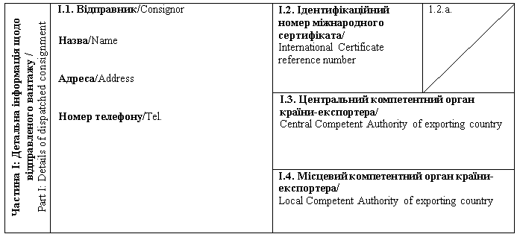
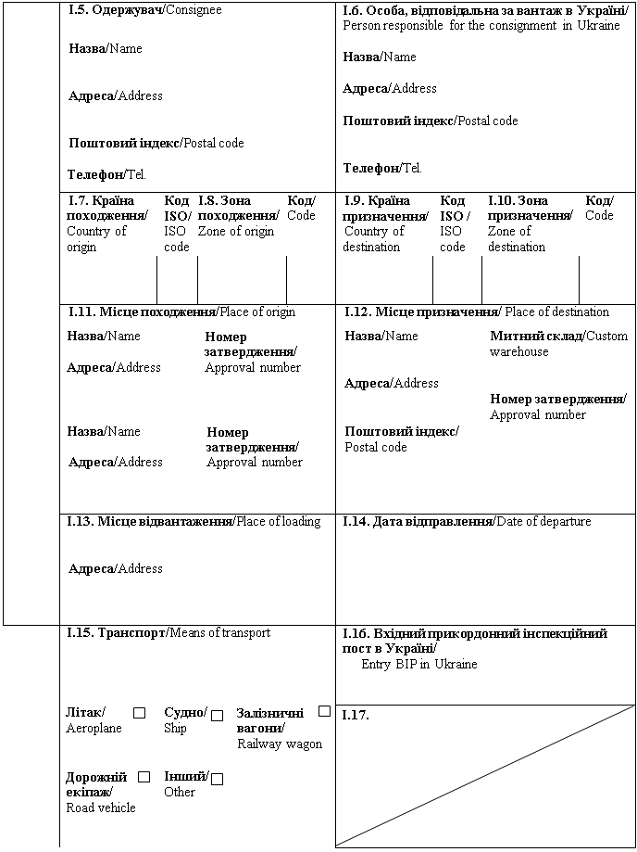
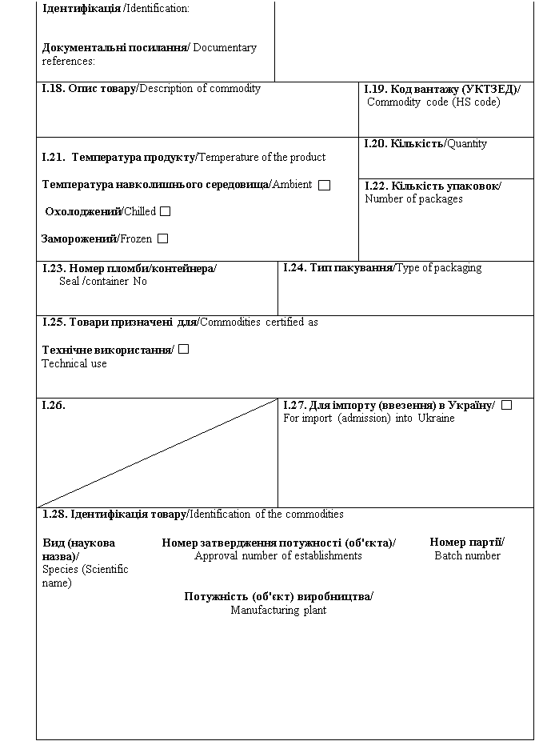
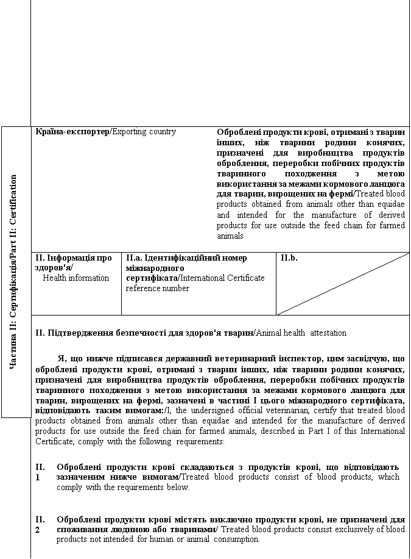
II.3 | Оброблені продукти крові вироблені на потужності (об'єкті), що знаходиться під наглядом компетентного органу країни походження, виключно з такої крові та продуктів крові: / Untreated blood products were produced at the establishment which is under control of the competent authority of country of origin, exclusively from the following animal by-products:
 | (2) або/either | кров забитих тварин, яка придатна для споживання людиною, але не призначена для споживання людиною у зв'язку з комерційними цілями / blood of slaughtered animals which is fit for human consumption but is not intended for human consumption for commercial reasons;
 | (2)та/або/  and/or | кров забитих тварин, яка вважалася непридатною для споживання людиною, але не виявила ознак хвороб, що можуть передаватись через кров людям або тваринам, і яка отримана з туш тварин, що були забиті на бійні, а внаслідок передзабійного огляду визнані придатними для споживання людиною відповідно до вимог законодавства України/ blood of slaughtered animals, which was recognised as unfit for human consumption, but which did not show any signs of diseases communicable to humans or animals and was obtained from carcases of animals slaughtered at a slaughterhouse and recognised as fit for human consumption based on an ante-mortem inspection in accordance with the Ukrainian law requirements;
 | (2)та/або/  and/or | кров забитих тварин, яка не виявила ознак хвороб, що можуть передаватись через кров людям або тваринам, отримана з туш тварин, що були забиті на бійні, а внаслідок передзабійного огляду визнані придатними для споживання людиною відповідно до вимог законодавства України/ blood of slaughtered animals, which did not show any signs of diseases communicable to humans or animals, obtained from animals that have been slaughtered in a slaughterhouse after having been considered fit for human consumption following an ante-mortem inspection in accordance with Ukrainian law requirements;
 | (2)та/або/  and/or | кров та продукти крові, отримані із живих тварин, які не виявили ознак хвороб, що можуть передаватись через такий продукт людям або тваринам, крім крові жуйних тварин, що потребують дослідження на губчастоподібну енцефалопатію / blood and blood products originating from live animals that did not show any signs of diseases communicable through those products to humans or animals, except for blood of ruminants requiring testing for TSE.
II.4 | Оброблені продукти крові виготовлені з крові, яку було зібрано на бійні або на іншій потужності (об'єкті), що затверджена та знаходиться під наглядом компетентного органу країни походження / країни, де було зібрано кров тварин / Treated blood products are produced from blood, collected at the slaughterhouse or other establishment that is approved and under control of the competent authority of country of origin / country of collection of blood.
II.5 | Оброблені продукти крові, отримані з крові тварин, які належать до рядів парнокопитних (Artiodactyla), непарнокопитних (Perissodactyla) і хоботних (Proboscidea) (а також їхніх помісей) інших, ніж тварини родини свиневих (Suidae) і таясових (Tayassuidae), піддані одному із зазначених нижче методів обробки, що забезпечує знищення збудників ящуру, везикулярного стоматиту, чуми ВРХ, чуми дрібних жуйних, лихоманки долини Ріфт та блутангу: / Treated blood products derived from the blood of Artiodactyla, Perissodactyla, Proboscidea animals, including their crossbreeds, other than Suidae and Tayassuidae animals, are subjected to one of the following treatment methods guaranteeing the destruction of pathogens of foot-and-mouth disease, vesicular stomatitis, rinderpest, peste des petits ruminants, Rift Valley fever and bluetongue:
 | (2) або/either | термічна обробка за температури 65° C протягом щонайменше 3 годин, що супроводжується перевіркою ефективності обробки / heat treatment at a temperature of 65° C for at least 3 hours followed by a treatment efficiency check;
 | (2) або/or | обробка шляхом гамма-опромінення в дозі 25 к / Гр, що супроводжується перевіркою ефективності обробки / irradiation at 25 kGy by gamma rays followed by a treatment efficiency check;
 | (2) або/or | зміна рівня pH до pH 5 упродовж двох годин, що супроводжується перевіркою ефективності обробки / change in pH to pH 5 for 2 hours followed by a treatment efficiency check;
 | (2) або/or | термічна обробка за температури не нижче 80° C по всій речовині, що супроводжується перевіркою ефективності обробки / heat treatment at a temperature at least 80° C throughout the whole substance followed by a treatment efficiency check.
II.6 | Оброблені продукти крові, отримані з крові тварин, які належать до родини свиневих (Suidae) і таясових (Tayassuidae), а також свійської птиці та інших видів птахів, піддані одному із зазначених нижче методів обробки, що, в залежності від відповідного виду тварин, забезпечує знищення збудників ящуру, везикулярного стоматиту, везикулярної хвороби свиней, класичної чуми свиней, африканської чуми свиней, хвороби Ньюкасла, високопатогенного грипу птиці: / Treated blood products derived from the blood of Suidae and Tayassuidae animals, poultry and other avian species, are subjected to one of the following treatment methods that, depending on the respective type of animal species, guarantees the destruction of pathogens of foot-and-mouth disease, vesicular stomatitis, swine vesicular disease, classical swine fever, African swine fever, Newcastle disease, highly pathogenic avian influenza:
 | (2) або/either | термічна обробка за температури 65° C протягом щонайменше трьох годин, що супроводжується перевіркою ефективності обробки / heat treatment at a temperature of 65° C for at least 3 hours followed by a treatment efficiency check;
 | (2) або/or | обробка шляхом гамма-опромінення в дозі 25 к / Гр, що супроводжується перевіркою ефективності обробки / irradiation at 25 kGy by gamma rays followed by a treatment efficiency check;
 | (2) або/or | термічна обробка: / heat treatment:
 |  |  | для продуктів крові, отриманих із крові тварин, які належать до родини свиневих (Suidae) і тапірових (Tayassuidae), - за температури не нижче 80° C по всій речовині, що супроводжується перевіркою ефективності обробки / for blood products derived from the blood of Suidae and Tayassuidae animals, - at a temperature at least 80° C throughout the whole substance followed by a treatment efficiency check;
 |  |  | для продуктів крові, отриманих із крові свійської птиці або інших видів птахів, - за температури не нижче 70° C по всій речовині, що супроводжується перевіркою ефективності обробки / for blood products derived from the blood of poultry and other avian species, - at a temperature at least 70° C throughout the whole substance followed by a treatment efficiency check.
II.7 | Якщо оброблені продукти крові отримані з тварин, що належать до видів інших, ніж ті, що передбачені пунктами II.5 - II.6 цього міжнародного сертифіката, застосовувались такі види обробки: __________________________________ (вказати відповідний вид обробки)/In case of treated blood products derived from the blood of animals other than the species referred to in points II.5 - II.6 of this international certificate, the following treatment methods were used: __________________________________ (indicate proper treatment methods that were used).
II.8 | Оброблені продукти крові не місять та не є отриманими: / Treated blood products do not contain or are not derived from:
 | (2) або/either | із ризикового матеріалу чи м'яса механічного обвалювання (ММО) із кісток ВРХ, кіз або овець, а тварини, з яких отримано тваринний білок, не піддавались забою після оглушення за допомогою газу, введеного в порожнину черепа, або після оглушення методом розривання тканин центральної нервової системи за допомогою довгастого інструменту у формі стрижня, що вводиться в порожнину черепа / specified risk material or mechanically separated meat from the bones of bovine, caprine and ovine animals.  The animals from which animal protein is derived were not slaughtered / killed by means of gas injected into the cranial cavity after stunning or laceration of central nervous tissue after stunning by means of elongated rod-shaped instrument introduced into the cranial cavity;
 | (2) або/or | з матеріалу, відмінного від матеріалу, отриманого з ВРХ, кіз або овець, які були народжені, вирощені та забиті на території країни⁽²⁾ чи зони⁽³⁾ з незначним ризиком щодо губчастоподібної енцефалопатії ВРХ відповідно до вимог Кодексу здоров'я наземних тварин МЕБ / materials other than the materials from bovine, ovine or caprine animals, which were born, reared and slaughtered in a country or zone with a classified negligible BSE risk in accordance with the OIE Terrestrial Animal Health Code.
II.9 | Кінцевий продукт з моменту переробки зберігався у спосіб, що забезпечує уникнення забруднення або зараження продукту збудниками захворювань, що можуть передаватись людям чи тваринам / After processing, the end product was be stored in a manner ensuring that no contamination or infection of the product with pathogenic agents of diseases communicable to humans or animals will take place.
II.10 | Кінцевий продукт запакований у нові або стерилізовані пакети, пляшки чи, у разі нефасованих оброблених продуктів крові, перевозитись у контейнерах або інших транспортних засобах, які були ретельно очищені та продезінфіковані перед використанням за допомогою засобів, затверджених компетентним органом країни-експортера / країни походження. Зазначені вище пакети чи пляшки та/або контейнери чи інші транспортні засоби містять етикетку з написом "НЕ ДЛЯ СПОЖИВАННЯ ЛЮДИНОЮ або ТВАРИНАМИ"/The end product is packed in new or sterilised bags or bottles or be transported in containers (for bulk untreated blood products) or other transport means that were thoroughly cleaned and disinfected before use with disinfectants approved by the competent authority of the exporting country / country of origin. Such bags or bottles and/or containers or other transport means bear a label with "NOT FOR HUMAN OR ANIMAL CONSUMPTION" indication.

Примітки/Notes
Вимоги цього міжнародного сертифіката застосовуються до оброблених продуктів крові, отриманих із тварин інших, ніж тварини родини конячих, призначених для виробництва продуктів оброблення, переробки побічних продуктів тваринного походження з метою використання за межами кормового ланцюга для тварин, вирощених на фермі, що походять з країни чи її окремої території (зони або компартмента) та з потужності, які внесено до реєстру країн та потужностей, з яких дозволяється ввезення (пересилання) продуктів на митну територію України / Requirements of this International Certificate apply to treated blood products obtained from animals other than equidae and intended for the manufacture of derived products for use outside the feed chain for farmed animals, originating from a country or a separate territory (zone or compartment) thereof and from an establishment listed in the register of countries and establishments authorised for the importation (sending) of products to the customs territory of Ukraine.
Частина I/Part I:
Пункт I.15: Вказати реєстраційний номер(и) залізничних вагонів або контейнерів та автомобілів, назви кораблів та номери рейсів літаків. Відправник зобов'язаний повідомити вхідний прикордонний інспекційний пост в Україні у разі розвантаження або перезавантаження / Box I.15: Indicate registration number (railway wagons or container and road vehicle), flight number (aircraft) or name (ship). In the event of unloading and reloading, consignor must inform entry BIP in Ukraine.
Пункт I.19: Вказати код вантажу (УКТЗЕД): 0511, 3002, 3502 або 3504 / Box I.19: Indicate commodity code (HS code): 0511, 3002, 3502 or 3504.
Пункт I.23: У разі контейнерів для насипних продуктів, зазначити номер контейнера та номер печатки (де це необхідно) / Box I.23: For bulk containers, the container number and the seal number (if applicable) should be given.
Пункт I.25: Технічне використання: будь-яке використання для цілей інших, ніж годування свійських тварин (крім хутрових тварин) та виробництва кормів для домашніх тварин / Box 1.25: Technical use: any use other than feeding of farmed animals, other than fur animals and the production of petfood.
Частина II: / Part II:
(1) Продукти крові - продукти, отримані з крові або її фракцій (за винятком кров'яного борошна), які включають висушену, заморожену, рідку плазму, цільну висушену кров, висушені, заморожені, рідкі еритроцити або їх фракції та суміші / Blood products - means derived products from blood or fractions of blood (excluding blood meal) that include dried, frozen, liquid plasma, dried whole blood, dried, frozen, liquid red cells or fractions thereof and mixtures.
(2) Вибрати потрібне / Keep as appropriate.
(3) Застосовується у разі визнання компетентним органом України зонування / Applies in case of recognition by Competent Authority of Ukraine of zoning.
(4) Колір підпису та печатки має відрізнятися від кольору іншого тексту / The signature and the seal must be in a different colour that of the text.
Державний ветеринарний інспектор/  Official veterinarian  Прізвище (великими літерами)/  Name (in capitals letters)  Дата/  Date  Печатка^{(4)/}  Stamp⁽⁴⁾ | Кваліфікація та посада/  Qualification and title  Підпис⁽⁴⁾/  Signature⁽⁴⁾

Генеральний директор директорату  безпечності харчових продуктів | М. Мороз

ЗАТВЕРДЖЕНО
Наказ Міністерства розвитку економіки, торгівлі та сільського господарства України
14 липня 2020 року N 1329

Форма міжнародного сертифіката для ввезення (пересилання) на митну територію України кишкових оболонок тваринного походження, призначених для споживання людиною / Form of International Certificate for introduction (sending) into the customs territory of Ukraine of animal casings, intended for human consumption
Країна-експортер / Exporting country
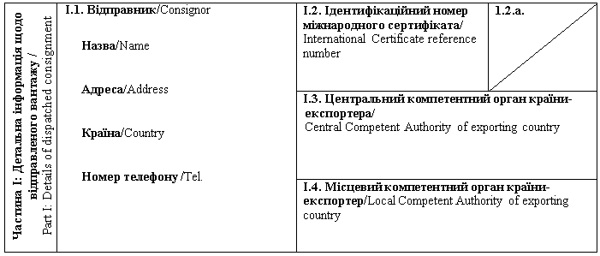
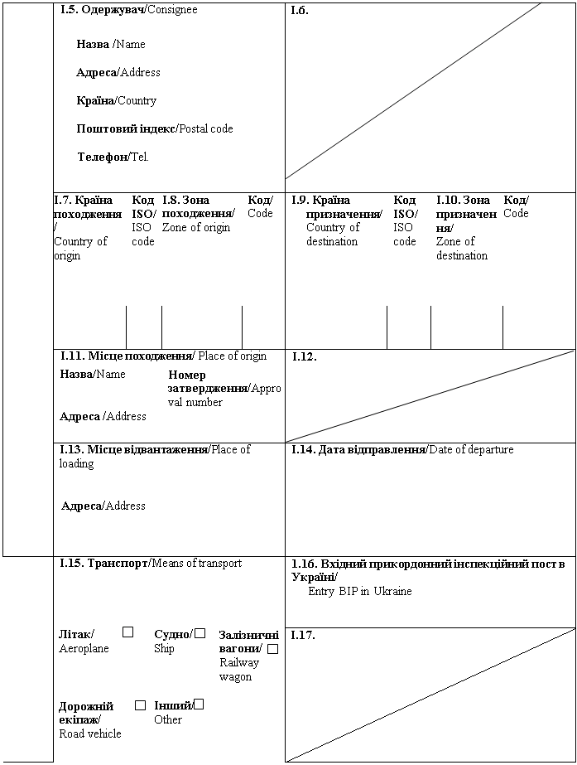
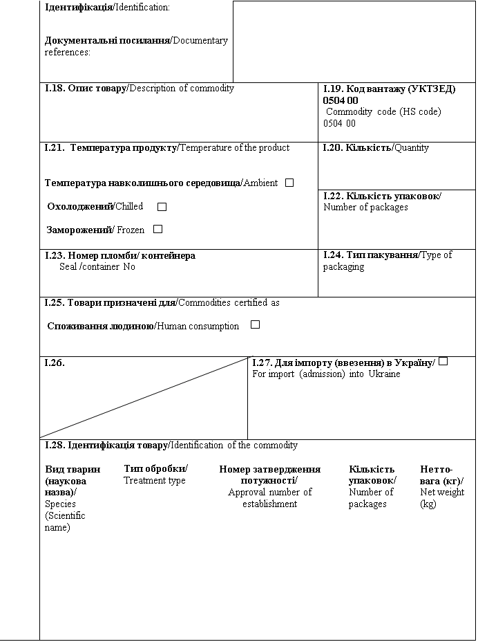
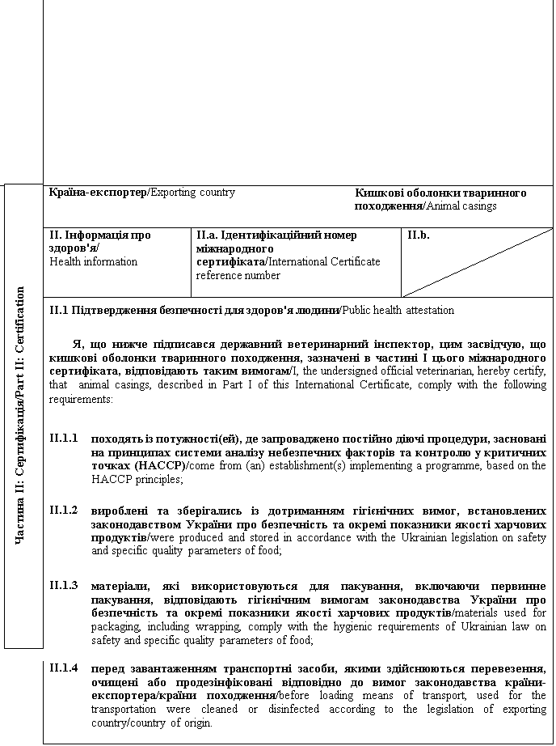
II.2. Підтвердження безпечності для здоров'я тварин / Animal health attestation
Я, що нижче підписався державний ветеринарний інспектор, цим засвідчую, що кишкові оболонки тваринного походження, зазначені в частині I цього міжнародного сертифіката, відповідають таким вимогам / I, the undersigned official veterinarian, hereby certify, that animal casings, described in Part I of this International Certificate, comply with the following requirements:
II.2.1 | Кишкові оболонки тваринного походження - очищені, вискоблені та піддані одному з таких видів обробки: / Animal casings are cleaned, scrapped and subjected to one of the following treatments:  (1) або солінню хлоридом натрію (NaCl) протягом 30 днів/⁽¹⁾ or salting with sodium chloride (NaCl) for 30 days;  (1) або вибіленню/⁽¹⁾ or bleaching;  (1) або сушінню після вискоблення/⁽¹⁾ or drying after scrapping.
II.2.2 | Щодо кишкових оболонок тваринного походження оператором ринку застосовувались заходи, достатні для недопущення повторного зараження продукту після його обробки / Business operators had taken all the precautions that are sufficient to avoid recontamination of animal casings after treatment.

Примітки/Notes
Вимоги цього міжнародного сертифіката застосовуються до кишкових оболонок тваринного погодження, призначених для споживання людиною, що походять з країни чи її окремої території (зони або компартмента) та з потужності, які внесено до реєстру країн та потужностей, з яких дозволяється ввезення (пересилання) продуктів на митну територію України/ Requirements of this International Certificate apply to animal casings, intended for human consumption, originating from a country or a separate territory (zone or compartment) thereof and from an establishment listed in the register of countries and establishments authorised for the importation (sending) of products to the customs territory of Ukraine.
Частина I/Part I:
Пункт I.11: Вказати назву, адресу та номер затвердження потужності (об'єкта), що виданий компетентним органом/ Indicate name, address and approval number of establishment, issued by competent authority.
Пункт I.15: Вказати реєстраційний номер(и) залізничних вагонів або контейнерів та автомобілів, назви кораблів та номери рейсів літаків. Окремо надається інформація у разі розвантаження або перезавантаження/ Box reference 1.15: Indicate registration number (railway wagons or container and road vehicle), flight number (aircraft) or name (ship). Separate information is to be provided in the event of unloading and reloading.
Пункт I.23: Вказати номер пломби / контейнера (де це необхідно) / Box reference 1.23: Indicate of container / seal number (where applicable).
Частина II: / Part II:
(1) Вибрати потрібне / Keep as appropriate.
(2) Колір підпису та печатки має відрізнятися від кольору іншого тексту / The signature and the seal must be in a different colour that of the text.
Державний ветеринарний інспектор/  Official veterinarian  Прізвище (великими літерами)/  Name (in capitals letters)  Дата/  Date:  Печатка⁽²⁾/  Stamp⁽²⁾ | Кваліфікація та посада/  Qualification and title  Підпис⁽²⁾/  Signature⁽²⁾

Генеральний директор директорату  безпечності харчових продуктів | М. Мороз

ЗАТВЕРДЖЕНО
Наказ Міністерства розвитку економіки, торгівлі та сільського господарства України
14 липня 2020 року N 1329

Форма міжнародного сертифіката для ввезення (пересилання) на митну територію України свіжих та охолоджених шкір та шкур копитних тварин / Form of International Certificate for introduction (sending) to the customs territory of Ukraine of fresh and chilled hides and skins of ungulates
Країна-експортер / Exporting country
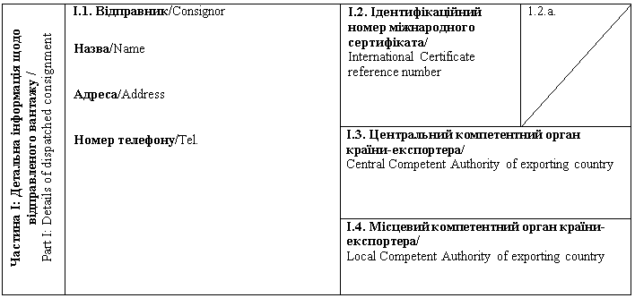
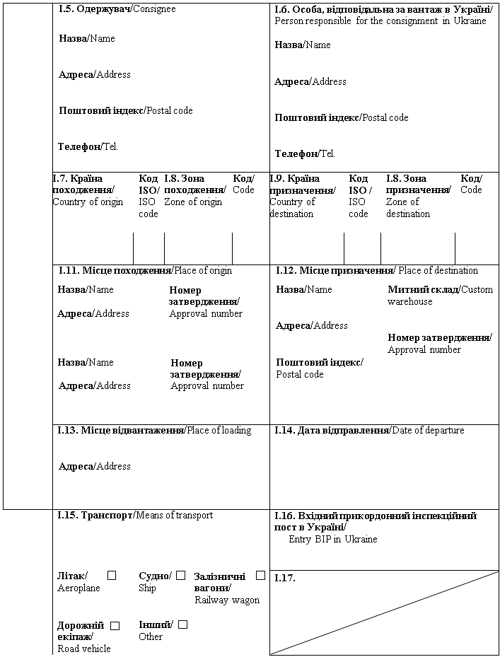
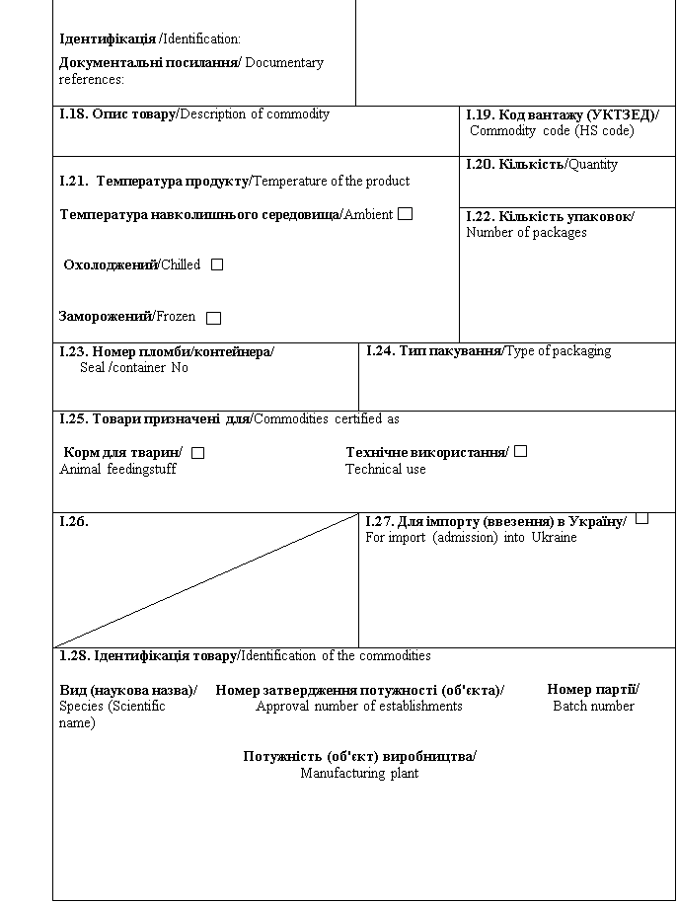
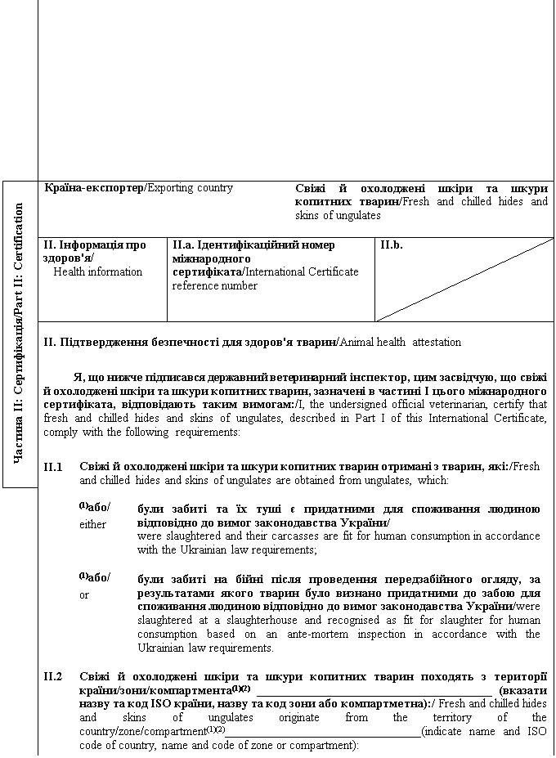
 |  | що внесені до реєстру країн та потужностей, з яких дозволяється ввезення (пересилання) свіжого м'яса відповідних видів тварин на митну територію України / listed in the register of countries and establishments authorised for importation to the customs territory of Ukraine of fresh meat of respective animal species;
 |  | де протягом щонайменше останніх 12 місяців перед відправленням не було зафіксовано випадків класичної чуми свиней, африканської чуми свиней та чуми ВРХ/ where for at least 12 months prior to dispatch there have been no registered cases of classical swine fever, African swine fever, rinderpest;
 |  | які є офіційно визнаними МЕБ вільними від ящуру без вакцинації / officially recognised by the OIE as free from foot-and-mouth disease without vaccination.
 |  | у випадку шкір та шкур, отриманих із бикових та водяних буйволів: / in case of hides and skins of bovines and water buffaloes:
 |  |  | шкіри та шкури отримані з тварин, які з моменту народження або впродовж щонайменше останніх 28 днів утримувались на території країни⁽¹⁾ або зони⁽²⁾, що відповідно до вимог Кодексу здоров'я наземних тварин МЕБ є вільними від заразного вузликового дерматиту / hides and skins were derived from animals that had been kept in a country⁽¹⁾ or zone⁽²⁾ free from lumpy skin disease according to OIE Terrestrial Animal Health Code since birth or for at least the past 28 days;
 |  | (1) або/or | шкіри та шкури отримані з тварин, що були піддані передзабійному та післязабійному огляду, за результатами яких щодо зазначених тварин встановлено відсутність заразного вузликового дерматиту, а шкіри та шкури піддані таким видам обробки: сухе або мокре соління протягом щонайменше 14 днів перед відправленням чи соління в морській солі з додаванням двохвідсоткового карбонату натрію впродовж щонайменше семи днів або сушіння протягом щонайменше 42 днів за температури не нижче 20° C. Після завершення процесу обробки щодо шкір та шкур мають бути вжиті заходи, що забезпечують уникнення можливості зараження заразним вузликовим дерматитом / hides and skins were derived from animals which had undergone ante- and post-mortem inspections results of which showed absence of lumpy skin disease and hides and skins were subjected to the following treatment: dry-salted or wet-salted for a period of at least 14 days prior to dispatch; or treated for a period of at least seven days in salt (NaCl) with the addition of 2 % sodium carbonate (Na₂CO₃); or dried for a period of at least 42 days at a temperature of at least 20° C. All necessary precautions were taken after processing to avoid contamination of hides and skins with lumpy skin disease.
II.3 | Свіжі й охолоджені шкіри та шкури копитних тварин отримані: / Fresh and chilled hides and skins are derived:
 |  | з тварин, які утримувались на території країни походження впродовж щонайменше трьох місяців перед забоєм або з моменту народження (у випадку тварин віком менше трьох місяців)/from animals which have been kept on the territory of the country of origin for at least three months prior to slaughter or since birth (in case of animals less than three months old);
з тварин (для шкір та шкур парнокопитних), що походять з господарств, на території яких протягом останніх 30 днів не було зафіксовано спалахів ящуру та навколо яких у радіусі 10 км упродовж останніх 30 днів не спостерігалося випадків ящуру / from animals (for hides and skins of cloven-hoofed animals) coming from holdings where and within a 10 km radius of which there have been no registered outbreaks of foot-and-mouth disease for the last
30 days;
 |  | з тварин (для шкір та шкур свиней), що походять з господарств, на території яких протягом останніх 30 днів не було зафіксовано спалахів везикулярної хвороби свиней та впродовж останніх 40 днів - класичної та африканської чуми свиней, а також навколо яких у радіусі 10 км протягом останніх 30 днів не спостерігалося випадків цих хвороб / from animals (for hides and skins of swine) coming from a holding in which there have been no registered cases of swine vesicular disease for the last 30 days or of classical and African swine fever for the past 40 days and within a 10 km radius of which there have been no registered cases of the referenced diseases for 30 days;
 |  | з тварин, які під час передзабійного огляду, що проводився на бійні впродовж 24 годин перед забоєм і за результатами якого не виявили ознак ящуру, чуми ВРХ, класичної чуми свиней, африканської чуми свиней, везикулярної хвороби свиней / from animals that did not show any signs of foot-and-mouth disease, rinderpest, classical swine fever, African swine fever, swine vesicular disease during an ante-mortem inspection within 24 hours prior to slaughter.
II.4 | Кінцевий продукт з моменту переробки зберігався у спосіб, що забезпечує уникнення забруднення або зараження продукту збудниками захворювань, що можуть передаватись людям чи тваринам / After processing, the end product was be stored in a manner ensuring that no contamination or infection of the product with pathogenic agents of diseases communicable to humans or animals will take place.

Примітки/Notes
Вимоги цього міжнародного сертифіката застосовуються до свіжих та охолоджених шкір та шкур копитних тварин, що походять з країни чи її окремої території (зони або компартмента) та з потужності, які внесено до реєстру країн та потужностей, з яких дозволяється ввезення (пересилання) продуктів на митну територію України/ Requirements of this International Certificate apply to fresh and chilled hides and skins of ungulates, originating from a country or a separate territory (zone or compartment) thereof and from an establishment listed in the register of countries and establishments authorised for the importation (sending) of products to the customs territory of Ukraine.
Частина I/Part I:
Пункт I.15: Вказати реєстраційний номер(и) залізничних вагонів або контейнерів та автомобілів, назви кораблів та номери рейсів літаків. Відправник зобов'язаний повідомити вхідний прикордонний інспекційний пост в Україні у разі розвантаження або перезавантаження / Box I.15: Indicate registration number (railway wagons or container and road vehicle), flight number (aircraft) or name (ship). In the event of unloading and reloading, consignor must inform entry BIP in Ukraine.
Пункт I.19: Вказати код вантажу (УКТЗЕД): 4101, 4102 або 4103 / Box I.19: Indicate commodity code (HS code): 4101, 4102 or 4103
Пункт I.23: У разі контейнерів для насипних продуктів, зазначити номер контейнера та номер печатки (де це необхідно) / Box I.23: For bulk containers, the container number and the seal number (if applicable) should be given.
Пункт I.25: Технічне використання: будь-яке використання для цілей інших, ніж годування тварин / Box I.25: Technical use: any use other than feeding of animals.
Частина II: / Part II:
(1) Вибрати потрібне / Keep as appropriate.
(2) Застосовується у разі визнання компетентним органом України зонування / компартменталізації / Applies in case of recognition by Competent Authority of Ukraine of zoning / compartmentalization.
(3) Колір підпису та печатки має відрізнятися від кольору іншого тексту / The signature and the seal must be in a different colour that of the text.
Державний ветеринарний інспектор/  Official veterinarian  Прізвище (великими літерами)/  Name (in capitals letters)  Дата/  Date  Печатка^{(3)/}  Stamp⁽³⁾ | Кваліфікація та посада/  Qualification and title  Підпис⁽³⁾/  Signature⁽³⁾

Генеральний директор директорату  безпечності харчових продуктів | М. Мороз

ЗАТВЕРДЖЕНО
Наказ Міністерства розвитку економіки, торгівлі та сільського господарства України
14 липня 2020 року N 1329

Форма міжнародного сертифіката для ввезення (пересилання) на митну територію України молочних продуктів⁽¹⁾, призначених для споживання людиною / Form of International Certificate for introduction (sending) to the customs territory of Ukraine of milk products⁽¹⁾, intended for human consumption
Країна-експортер / Exporting country
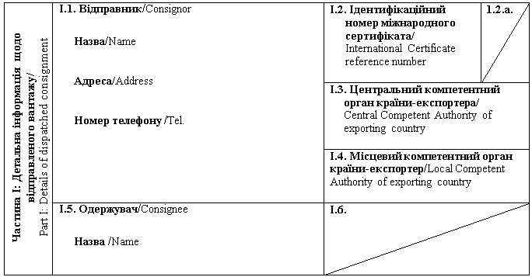
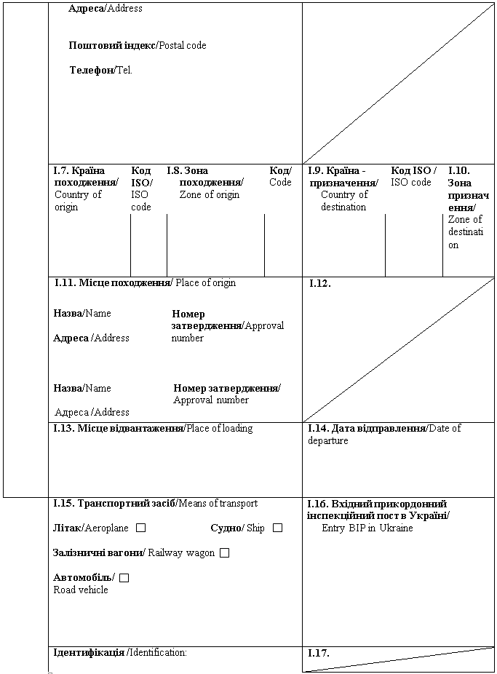
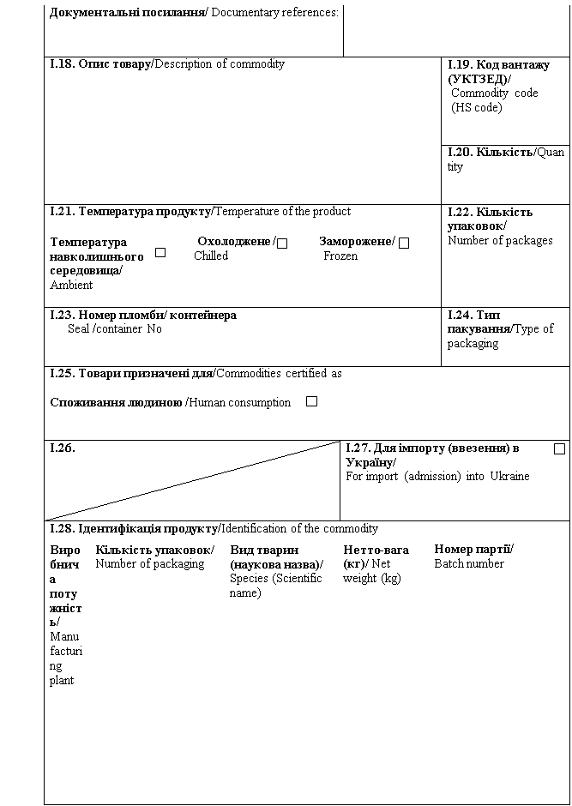
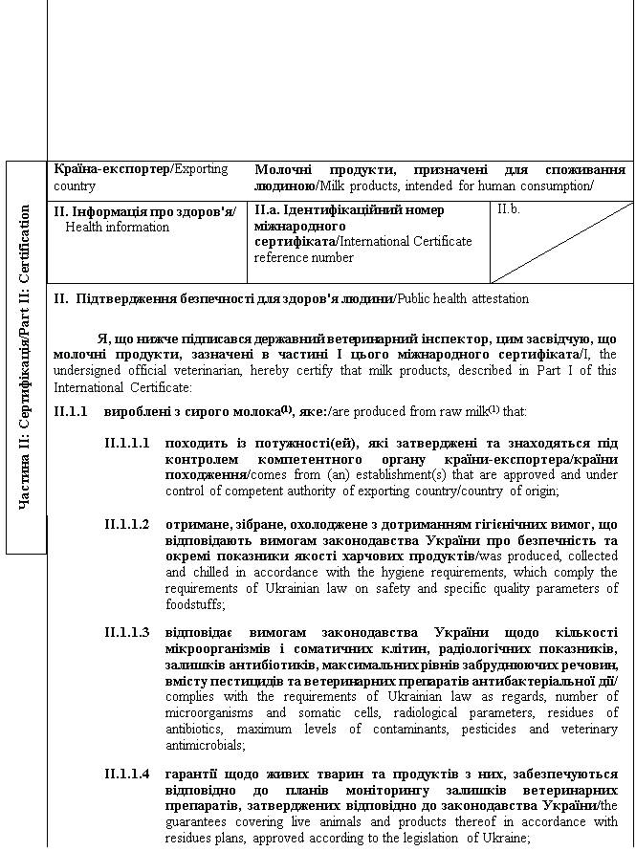
II.1.2 | походять із потужності(ей), де запроваджено постійно діючі процедури, засновані на принципах системи аналізу небезпечних факторів та контролю у критичних точках (НАССР)/come from (an) establishment(s) implementing a programme, based on the HACCP principles;
II.1.3 | перероблені з дотриманням гігієнічних вимог, що відповідають вимогам законодавства України про безпечність та окремі показники якості харчових продуктів / were processed in accordance with the hygiene requirements, which comply with the requirements of Ukrainian law on safety and specific quality parameters of foodstuffs;
II.1.4 | відповідають вимогам Мікробіологічних критеріїв, встановленим законодавством України / comply with the Microbiological criteria, established by Ukrainian legislation;
II.1.5 | гарантії щодо живих тварин та продуктів з них, забезпечуються відповідно до планів моніторингу залишків ветеринарних препаратів, затверджених відповідно до законодавства України / the guarantees covering live animals and products thereof in accordance with residues plans, approved according to the legislation of Ukraine;
II.1.6 | матеріали, які використовуються для пакування, включаючи первинне пакування, відповідають гігієнічним вимогам законодавства України про безпечність та окремі показники якості харчових продуктів / materials used for packaging, including wrapping, comply with the hygienic requirements of Ukrainian law on safety and specific quality parameters of food;
II.1.7 | перед завантаженням транспортні засоби, якими здійснюються перевезення молочних продуктів, очищені або продезінфіковані відповідно до вимог законодавства країни-експортера / країни походження / before loading means of transport, used for the transportation of milk products were cleaned or disinfected according to the legislation of exporting country / country of origin.
II.2. Підтвердження безпечності для здоров'я тварин / Animal health attestation
Я, що нижче підписався державний ветеринарний інспектор, цим засвідчую, що молочні продукти, зазначені в частині I цього міжнародного сертифіката / I, the undersigned official veterinarian, hereby certify that milk products, described in Part I of this International Certificate:
II.2.1 | вироблені з сирого молока⁽¹⁾, що отримане від тварин, які: / are produced from raw milk⁽¹⁾ that was obtained from animals, which:
II.2.1 | II.2.1.1 | походять зі стад, де протягом останніх 20 днів перед доїнням не було зафіксовано випадків сибірки / come from herds, where during the last 20 days before milking there were no cases of anthrax;
II.2.1 | II.2.1.2 | утримуються на території країни⁽²⁾ чи зони⁽³⁾, що є офіційно визнаними МЕБ вільними від ящуру / are kept on the territory of a country⁽²⁾ or zone⁽³⁾ officially recognised by the OIE as free from foot-and-mouth disease;
II.2.1 | II.2.1.3 | утримуються в стаді, яке відповідно до вимог Кодексу здоров'я наземних тварин МЕБ є вільним від туберкульозу ВРХ / are kept in a herd free from bovine tuberculosis in accordance with the OIE Terrestrial Animal Health Code requirements;
II.2.1 | II.2.1.4 | упродовж щонайменше 21 дня перед доїнням утримувались на території країни⁽²⁾ чи зони⁽³⁾, що відповідно до вимог Кодексу здоров'я наземних тварин МЕБ є вільними від чуми дрібних жуйних / at least for 21 days prior to milking have been kept on the territory of a country⁽²⁾ or zone⁽³⁾ free from peste des petits ruminants in accordance with the OIE Terrestrial Animal Health Code requirements.
II.2.2 | вироблені з сирого молока⁽¹⁾, що походить з / are produced from raw milk⁽¹⁾ that originates from:
 | II.2.2.1 | території країни⁽²⁾ чи зони⁽³⁾, які відповідно до вимог Кодексу здоров'я наземних тварин МЕБ є вільними від бруцельозу та лихоманки долини Ріфт / the territory of a country⁽²⁾ or zone⁽³⁾, which is free from Rift Valley fever in accordance with the OIE Terrestrial Animal Health Code requirements;
 | II.2.2.2 | території країни / зони / стада⁽²⁾⁽³⁾, які відповідно до вимог Кодексу здоров'я наземних тварин МЕБ є вільними від лейкозу / the territory of the country / zone / herd⁽²⁾⁽³⁾, that, in accordance with the OIE Terrestrial Animal Health Code requirements are free from leucosis;
 | II.2.2.3 | території країни⁽²⁾ чи зони⁽³⁾, які відповідно до вимог Кодексу здоров'я наземних тварин МЕБ є вільними від заразного вузликового дерматиту, або було підданим пастеризації чи іншому методу обробки, що за ефектом є еквівалентним пастеризації / the territory of the country⁽²⁾ or zone⁽³⁾ that, in accordance with the OIE Terrestrial Animal Health Codea are free from lumpy skin disease or was subjected to pasteurization or other treatment method, which, by effect, is equivalent to pasteurization.
II.2.3 | піддані або вироблені із сирого молока, яке було піддано пастеризації шляхом разової термообробки з ефектом нагрівання, щонайменше, еквівалентним рівню, що забезпечується процесом пастеризації за температури 72° C протягом щонайменше 15 с та, у відповідних випадках, достатнім для забезпечення негативної реакції тесту на визначення активності лужної фосфатази безпосередньо після термообробки / have undergone or been produced from raw milk which has been submitted to a pasteurization treatment involving a single heat treatment with a heating effect at least equivalent to that achieved by a pasteurization process of at least 72° C for at least 15 seconds and where applicable, sufficient to ensure a negative reaction to an alkaline phosphatase test applied immediately after the heat treatment.

Примітки/Notes
Вимоги цього міжнародного сертифіката застосовуються до молочних продуктів, призначених для споживання людиною, що походить з країни чи її окремої території (зони або компартмента) та з потужності, які внесені до реєстру країн та потужностей, з яких дозволяється ввезення (пересилання) продуктів на митну територію України / Requirements of this International Certificate apply to milk products, intended for human consumption that originate from the territory of the country or part thereof (zone or compartment) and from establishment that are listed in the register of countries and establishments authorised for importation of products to the territory of Ukraine.
Частина I/Part I:
Пункт I.11: Назва, адреса та номер затвердження потужності відправлення / Box I.11: Name, address and approval number of the establishment of dispatch.
Пункт I.15: Вказати реєстраційний номер(и) залізничних вагонів або контейнерів та автомобілів, назви кораблів та номери рейсів літаків. Відправник зобов'язаний повідомити вхідний прикордонний інспекційний пост в Україні у разі розвантаження або перезавантаження / Box reference І.15: Indicate registration number (railway wagons or container and road vehicle), flight number (aircraft) or name (ship). In the event of unloading and reloading, consignor must inform entry BIP in Ukraine.
Пункт I.19: Вказати код вантажу (УКТЗЕД): 0401, 0402, 0403, 0404, 0405, 0406, 1702, 2105 00, 2202, 3501, 3502 або 3504 00 / Box reference I.19: Indicate commodity code
(HS code): 0401, 0402, 0403, 0404, 0405, 0406, 1702, 2105 00, 2202, 3501, 3502 or 3504 00.
Пункт I.20: Вказати загальну вагу (брутто) та нетто-вагу/ Box I.20: Indicate total gross weight and total net weight.
Пункт I.23: У випадку коробок або контейнерів, вказати номер пломби / контейнера / Box I.23: For boxes or containers seal / container number should be indicated.
Пункт I.28: Виробнича потужність: вказати номер затвердження потужності(ей), де отримано (вироблено) сире молоко або центру збору молока, що внесені до реєстру країн та потужностей, з яких дозволяється ввезення (пересилання) сирого молока, призначеного для споживання людиною, на митну територію України/ Box I.28: Manufacturing plant: indicate the approval number of the production holding (s) or collection centre that are included into the register of countries and establishments authorised for importation to the territory of Ukraine of raw milk.
Частина II: / Part II:
(1) Молочні продукти - продукти, одержані з молока або молочної сировини, які можуть містити харчові добавки, необхідні для виробництва, за умови, що ці добавки ні частково, ні повністю не замінюють складових молока (молочний жир, молочний білок, лактозу)/ Dairy products - products derived from milk or raw milk, which may contain food additives necessary for production, provided that these additives either partially or completely replace the components of milk (milk fat, milk protein, lactose).
Сире молоко - продукт нормальної секреції молочних залоз однієї або декількох здорових корів, овець, кіз, буйволиць, кобил, температура якого не перевищує 40º C і який не піддавався будь-якій обробці / Raw milk - is a product of normal secretion of the mammary glands of one or more healthy cows, sheep, goats, buffalo, mares, the temperature of which does not exceed 40º C and which has not undergone any processing.
(2) Вибрати потрібне / Keep as appropriate.
(3) Застосовується у разі визнання компетентним органом України зонування /Applies in case of recognition by Competent Authority of Ukraine of zoning.
(4) Колір підпису та печатки має відрізнятися від кольору іншого тексту / The signature and the seal must be in a different colour that of the text.
Державний ветеринарний інспектор/  Official veterinarian  Прізвище (великими літерами)/  Name (in capitals letters)  Дата/  Date  Печатка⁽⁴⁾/  Stamp⁽⁴⁾ | Кваліфікація та посада/  Qualification and title  Підпис⁽⁴⁾/  Signature⁽⁴⁾

Генеральний директор директорату  безпечності харчових продуктів | М. Мороз

ЗАТВЕРДЖЕНО
Наказ Міністерства розвитку економіки, торгівлі та сільського господарства України
14 липня 2020 року N 1329

Форма міжнародного сертифіката для ввезення (пересилання) на митну територію України сирого молока⁽¹⁾, призначеного для споживання людиною / Form of International Certificate for introduction (sending) into the customs territory of Ukraine of raw milk⁽¹⁾, intended for human consumption
Країна-експортер / Exporting country
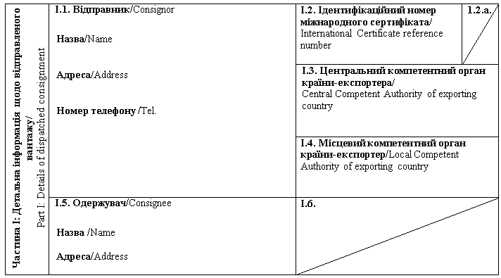
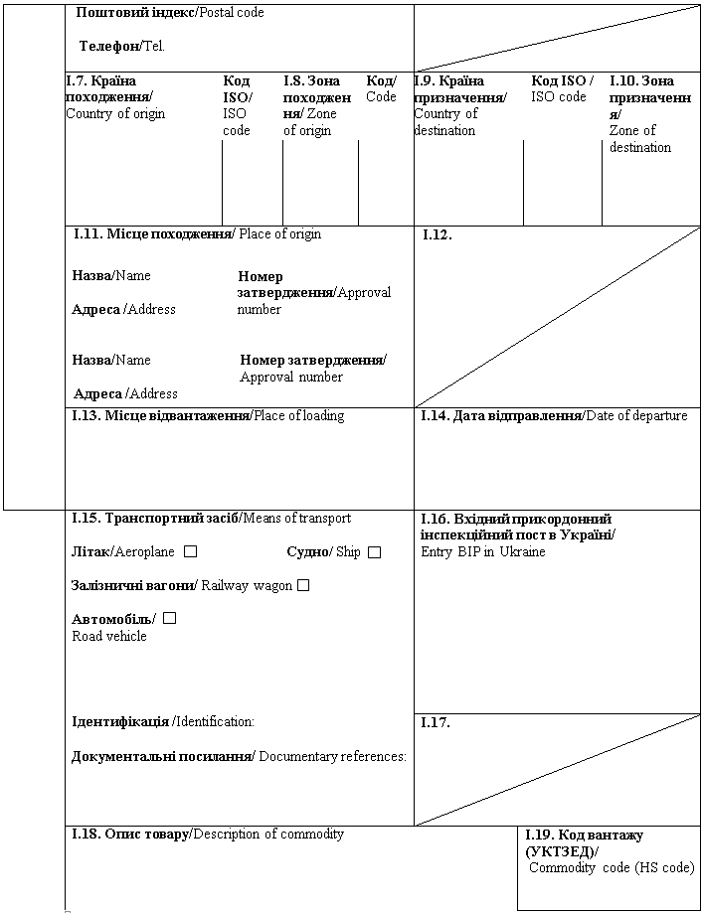
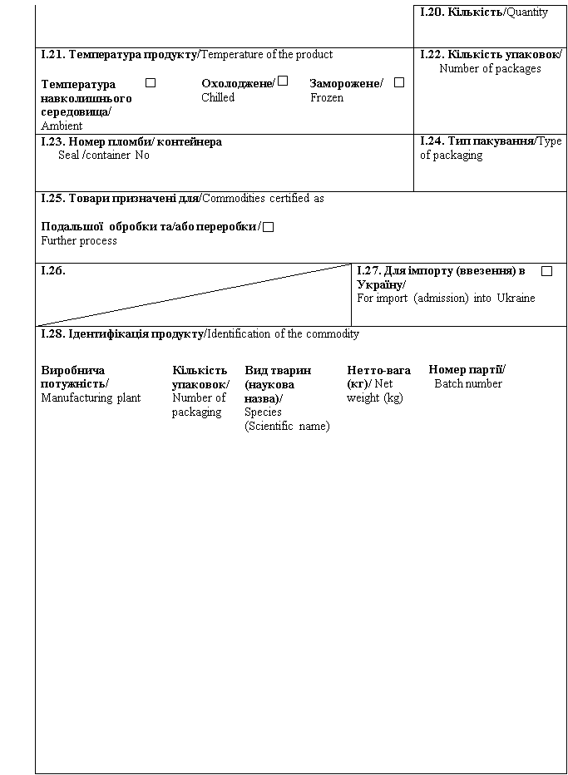
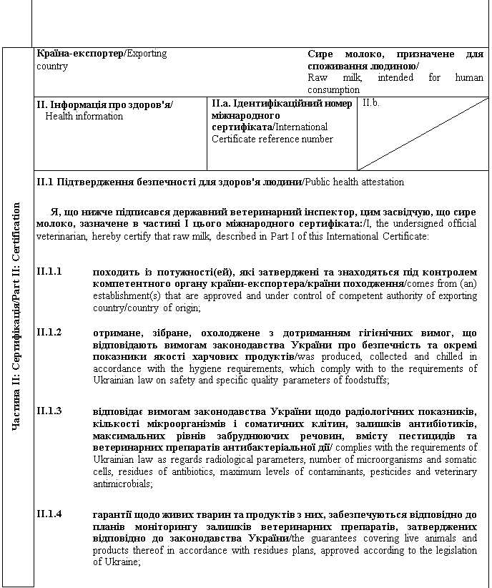
II.1.5 | матеріали, які використовуються для пакування, включаючи первинне пакування, відповідають гігієнічним вимогам законодавства України про безпечність та окремі показники якості харчових продуктів / materials used for packaging, including wrapping, comply with the hygienic requirements of Ukrainian law on safety and specific quality parameters of food;
II.1.6 | перед завантаженням транспортні засоби, якими здійснюються перевезення сирого молока, очищені або продезінфіковані відповідно до вимог законодавства країни-експортера / країни походження / before loading means of transport, used for the transportation of raw milk were cleaned or disinfected according to the legislation of exporting country / country of origin.
II.2 Підтвердження безпечності для здоров'я тварин / Animal health attestation
Я, що нижче підписався державний ветеринарний інспектор, цим засвідчую, що сире молоко, зазначене в частині I цього міжнародного сертифіката / I, the undersigned official veterinarian, hereby certify that raw milk, described in Part I of this International Certificate:
II.2.1 | отримане від тварин, які: / was obtained from animals, which:
 | II.2.1.1 | походять зі стад, де протягом останніх 20 днів перед доїнням не було зафіксовано випадків сибірки/ come from herds, where during the last 20 days before milking there were no cases of anthrax;
 | II.2.1.2 | утримуються на території країни⁽²⁾ чи зони⁽³⁾, що є офіційно визнаними МЕБ вільними від ящуру / are kept on the territory of a country⁽²⁾ or zone⁽³⁾ officially recognised by the OIE as free from foot-and-mouth disease;
 | II.2.1.3 | утримуються в стаді, яке відповідно до вимог Кодексу здоров'я наземних тварин МЕБ є вільним від туберкульозу ВРХ / are kept in a herd free from bovine tuberculosis in accordance with the OIE Terrestrial Animal Health Code requirements;
 | II.2.1.4 | упродовж щонайменше 21 дня перед доїнням утримувались на території країни⁽²⁾ чи зони⁽³⁾, що відповідно до вимог Кодексу здоров'я наземних тварин МЕБ є вільними від чуми дрібних жуйних / at least for 21 days prior to milking have been kept on the territory of a country⁽²⁾ or zone⁽³⁾ free from peste des petits ruminants in accordance with the OIE Terrestrial Animal Health Code requirements.
II.2.2 | походить з: / originates from:
 | II.2.2.1 | території країни⁽²⁾ чи зони⁽³⁾, які відповідно до вимог Кодексу здоров'я наземних тварин МЕБ є вільними від бруцельозу та лихоманки долини Ріфт / the territory of a country⁽²⁾ or zone⁽³⁾, which is free from Rift Valley fever in accordance with the OIE Terrestrial Animal Health Code requirements;
 | II.2.2.2 | території країни / зони / стада⁽²⁾⁽³⁾, які відповідно до вимог Кодексу здоров'я наземних тварин МЕБ є вільними від лейкозу / the territory of the country / zone / herd, that, in accordance with the OIE Terrestrial Animal Health Code requirements are free from leucosis;
 | II.2.2.3 | території країни⁽²⁾ чи зони⁽³⁾, які відповідно до вимог Кодексу здоров'я наземних тварин МЕБ є вільними від заразного вузликового дерматиту, або сире молоко було підданим пастеризації чи іншому методу обробки, що за ефектом є еквівалентним пастеризації / the territory of the country or zone that, in accordance with the OIE Terrestrial Animal Health Codea are free from lumpy skin disease or raw milk was subjected to pasteurization or other treatment method, which, by effect, is equivalent to pasteurization.
Примітки/Notes
Вимоги цього міжнародного сертифіката застосовуються до сирого молока, призначеного для споживання людиною, що походить з країни чи її окремої території (зони або компартмента) та з потужності, які внесені до реєстру країн та потужностей, з яких дозволяється ввезення (пересилання) продуктів на митну територію України / Requirements of this International Certificate apply to raw milk, intended for human consumption, originating from a country or a separate territory (zone or compartment) thereof and from an establishment listed in the register of countries and establishments authorised for the importation (sending) of products to the customs territory of Ukraine.
Частина I/Part I:
Пункт I.11: Назва, адреса та номер затвердження потужності відправлення/ Box I.11: Name, address and approval number of the establishment of dispatch.
Пункт I.15: Вказати реєстраційний номер(и) залізничних вагонів або контейнерів та автомобілів, назви кораблів та номери рейсів літаків. Відправник зобов'язаний повідомити вхідний прикордонний інспекційний пост в Україні у разі розвантаження або перезавантаження / Box reference I.15: Indicate registration number (railway wagons or container and road vehicle), flight number (aircraft) or name (ship). In the event of unloading and reloading, consignor must inform entry BIP in Ukraine.
Пункт I.19: Вказати код вантажу (УКТЗЕД): 0401, 0402 або 0403 / Box reference I.19: Indicate commodity code (HS code): 0401, 0402 or 0403.
Пункт I.20: Вказати загальну вагу (брутто) та нетто-вагу / Box I.20: Indicate total gross weight and total net weight.
Пункт I.23: У випадку коробок або контейнерів, вказати номер пломби / контейнера / Box 1.23: For boxes or containers seal / container number should be indicated.
Пункт I.28: Виробнича потужність: вказати номер затвердження потужності(ей), де отримано (вироблено) сире молоко або центру збору молока, що внесені до реєстру країн та потужностей, з яких дозволяється ввезення (пересилання) сирого молока, призначеного для споживання людиною, на митну територію України / Manufacturing plant: indicate the approval number of the production holding(s) or collection centre that are included into the register of countries and establishments authorised for importation to the territory of Ukraine of raw milk.
Частина II: / Part II:
(1) Сире молоко - продукт нормальної секреції молочних залоз однієї або декількох здорових корів, овець, кіз, буйволиць, кобил, температура якого не перевищує 40° C і який не піддавався будь-якій обробці / Raw milk - is a product of normal secretion of the mammary glands of one or more healthy cows, sheep, goats, buffalo, mares, the temperature of which does not exceed 40° C and which has not undergone any processing.
(2) Вибрати потрібне / Keep as appropriate.
(3) Застосовується у разі визнання компетентним органом України зонування /Applies in case of recognition by Competent Authority of Ukraine of zoning.
(4) Колір підпису та печатки має відрізнятися від кольору іншого тексту / The signature and the seal must be in a different colour that of the text.

Державний ветеринарний інспектор/  Official veterinarian  Прізвище (великими літерами)/  Name (in capitals letters)  Дата/  Date  Печатка⁽⁴⁾/  Stamp⁽⁴⁾ | Кваліфікація та посада/  Qualification and title  Підпис⁽⁴⁾/  Signature⁽⁴⁾

Генеральний директор директорату  безпечності харчових продуктів | М. Мороз

ЗАТВЕРДЖЕНО
Наказ Міністерства розвитку економіки, торгівлі та сільського господарства України
14 липня 2020 року N 1329

Форма міжнародного сертифіката для ввезення (пересилання) на митну територію України оброблених шкір і шкур копитних тварин / Form of International Certificate for introduction (sending) to the customs territory of Ukraine of treated hides and skins of ungulates
Країна-експортер / Exporting country
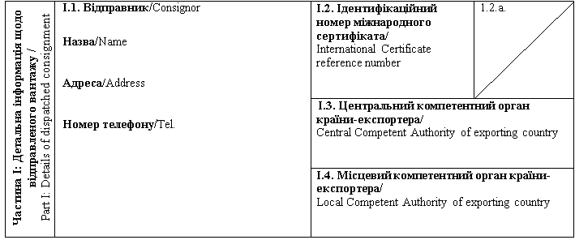
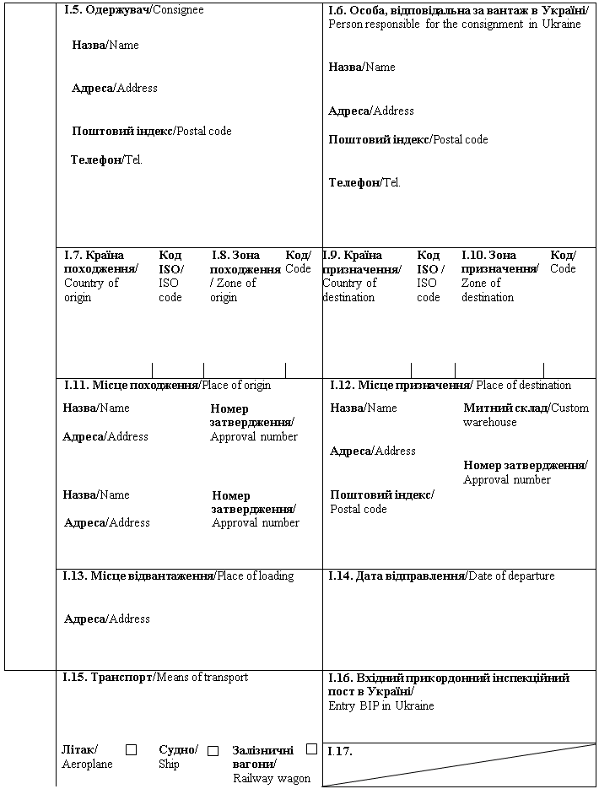
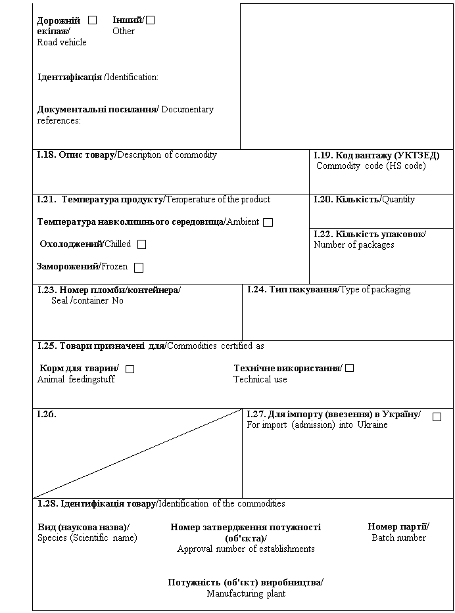
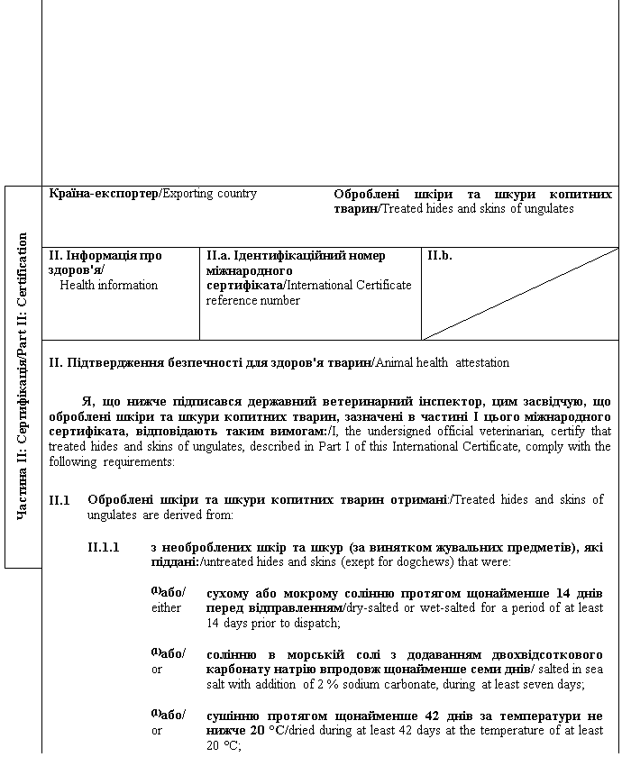
 |  | (1) або/or | процесу обробки іншому, ніж дублення / subjected to other treatment processes, except for tanning;
 | II.1.2 | з тварин, які: / from animals that:
 |  | (1) або/either | були забиті та їх туші є придатними для споживання людиною відповідно до вимог законодавства України / were slaughtered and their carcasses are fit for human consumption in accordance with the Ukrainian law requirements;
 |  | (1) або/or | були забиті на бійні після проведення передзабійного огляду, за результатами якого вони були визнані придатними до забою для споживання людиною відповідно до вимог законодавства України / were slaughtered at a slaughterhouse and recognised as fit for slaughter for human consumption based on an ante-mortem inspection in accordance with the Ukrainian law requirements;
 |  | (1) або/or | не виявили клінічних ознак захворювань, що можуть передаватись людині або тваринам через шкіри та шкури, та не були забиті в рамках програми боротьби зі спалахами будь-якого інфекційного захворювання / did not show any clinical signs of diseases communicable to humans or animals through hides and skins and were not killed under eradication programme of an infectious disease.
 | II.1.3 | Якщо оброблені шкіри та шкури копитних тварин отримані з тварин, які походять з території країни / зони / компартмента⁽¹⁾⁽²⁾ __________________________________ (вказати назву та код ISO країни, назву та код зони або компартмента), що внесені до реєстру країн та потужностей, з яких дозволяється ввезення (пересилання) свіжого м'яса відповідних видів тварин на митну територію України, шкіри та шкури мають бути піддані одному із зазначених нижче методів обробки: / If treated hides and skins of ungulates are derived from the animals originating from a country / zone / compartment⁽¹⁾⁽²⁾ _______________________________ (indicate name and ISO code of country, name and code of zone or compartment), listed in the register of countries and establishments authorised for importation to the customs territory of Ukraine of fresh meat of respective animal species, such hides and skins are subjected to one of the following treatment methods:
 |  | (1) або/either | сушіння / drying;
 |  | (1) або/or | сухе або мокре соління протягом щонайменше 14 днів перед відправленням / dry-salting or wet-salting for at least 14 days prior to dispatch;
 |  | (1) або/or | сухе або мокре соління, що проведено на дату іншу, ніж щонайменше 14 днів перед відправленням, та у разі якщо тривалість транспортування буде достатньою, щоб процес соління шкір та шкур тривав щонайменше 14 днів перед їх прибуттям до призначеного прикордонного інспекційного поста на митній території України/ dry-salting or wet-salting on the date other than at least 14 days prior to dispatch and according to the declaration of transporter the transportation time will be sufficient to ensure a minimum of 14 days of the salting process of hides and skins before they arrive at the designated border inspection post on the customs territory of Ukraine;
 |  | (1) або/or | соління в морській солі з додаванням двохвідсоткового карбонату натрію впродовж семи днів перед відправленням / salting for seven days in sea salt with the addition of 2 % sodium carbonate prior to dispatch;
 |  | (1) або/or | соління в морській солі з додаванням двохвідсоткового карбонату натрію, що проведено на дату іншу, ніж впродовж семи днів перед відправленням, та відповідно до декларації перевізника тривалість транспортування буде достатньою для того, щоб процес соління шкір та шкур тривав щонайменше сім днів перед їх прибуттям до призначеного прикордонного інспекційного поста на митній території України / salting in sea salt with the addition of 2 % sodium carbonate on the date other than for seven days prior to dispatch and according to the declaration of transporter the transportation time will be sufficient to ensure a minimum of 7 days of the salting process of hides and skins before they arrive at the designated border inspection post on the customs territory of Ukraine.
 | II.1.4 | Якщо оброблені шкіри та шкури копитних тварин отримані з тварин, які походять з території країни / зони / компартмента, _________________________________ що не внесені до реєстру країн та потужностей, з яких дозволяється ввезення (пересилання) свіжого м'яса відповідних видів тварин на митну територію України, шкіри та шкури мають бути піддані одному із зазначених нижче методів обробки: / If treated hides and skins of ungulates are derived from the animals originating from a country / zone / compartment ______________________________ (indicate name and ISO code of country, name and code of zone or compartment), that are not listed in the register of countries and establishments authorised for importation to the customs territory of Ukraine of fresh meat of respective animal species, such hides and skins are subjected to one of the following treatment methods:
 |  | (1) або/either | соління в морській солі з додаванням двохвідсоткового карбонату натрію протягом семи днів перед відправленням / salting for seven days in sea salt with the addition of 2 % sodium carbonate prior to dispatch;
 |  | (1) або/or | соління в морській солі з додаванням двохвідсоткового карбонату натрію, що проведено на дату іншу, ніж протягом семи днів перед відправленням, та відповідно до декларації перевізника тривалість транспортування буде достатньою, щоб процес соління шкір та шкур тривав щонайменше сім днів перед їх прибуттям до призначеного прикордонного інспекційного поста на митній території України / salting in sea salt with the addition of 2 % sodium carbonate on the date other than for seven days prior to dispatch and according to the declaration of transporter the transportation time will be sufficient to ensure a minimum of 7 days of the salting process of hides and skins before they arrive at the designated border inspection post on the customs territory of Ukraine;
 |  | (1) або/or | сушіння впродовж 42 днів за температури не нижче 20° C / drying for 42 days at a temperature of at least 20° C.

Примітки/Notes
Вимоги цього міжнародного сертифіката застосовуються до оброблених шкір та шкур копитних тварин, що походять з країни чи її окремої території (зони або компартмента) та з потужності, які внесено до реєстру країн та потужностей, з яких дозволяється ввезення (пересилання) продуктів на митну територію України/ Requirements of this International Certificate apply to treated hides and skins of ungulates, originating from a country or a separate territory (zone or compartment) thereof and from an establishment listed in the register of countries and establishments authorised for the importation (sending) of products to the customs territory of Ukraine.
Частина I/Part I:
Пункт I.15: Вказати реєстраційний номер(и) залізничних вагонів або контейнерів та автомобілів, назви кораблів та номери рейсів літаків. Відправник зобов'язаний повідомити вхідний прикордонний інспекційний пост в Україні у разі розвантаження або перезавантаження / Box I.15: Indicate registration number (railway wagons or container and road vehicle), flight number (aircraft) or name (ship). In the event of unloading and reloading, consignor must inform entry BIP in Ukraine.
Пункт I.19: Вказати код вантажу (УКТЗЕД): 4101, 4102 або 4103 / Box I.19: Indicate commodity code (HS code): 4101, 4102 or 4103.
Пункт I.23: У разі контейнерів для насипних продуктів, зазначити номер контейнера та номер печатки (де це необхідно) / Box I.23: For bulk containers, the container number and the seal number (if applicable) should be given.
Пункт I.25: Технічне використання: будь-яке використання для цілей інших, ніж годування тварин / Box I.25: Technical use: any use other than feeding of animals.
Частина II: / Part II:
(1) Вибрати потрібне / Keep as appropriate.
(2) Застосовується у разі визнання компетентним органом України зонування / компартменталізації / Applies in case of recognition by Competent Authority of Ukraine of zoning / compartmentalization.
(3) Колір підпису та печатки має відрізнятися від кольору іншого тексту / The signature and the seal must be in a different colour that of the text.
Державний ветеринарний інспектор /  Official veterinarian  Прізвище (великими літерами)/  Name (in capitals letters)  Дата/  Date  Печатка^{(3)/}  Stamp⁽³⁾ | Кваліфікація та посада/  Qualification and title  Підпис⁽³⁾/  Signature⁽³⁾

Генеральний директор директорату  безпечності харчових продуктів | М. Мороз

ЗАТВЕРДЖЕНО
Наказ Міністерства розвитку економіки, торгівлі та сільського господарства України
14 липня 2020 року N 1329

Форма міжнародного сертифіката для ввезення (пересилання) на митну територію України молозива та продуктів на основі молозива⁽¹⁾, призначених для споживання людиною / Form of International Certificate for introduction (sending) into the customs territory of Ukraine of colostrum and colostrum based products⁽¹⁾, intended for human consumption
Країна-експортер / Exporting country
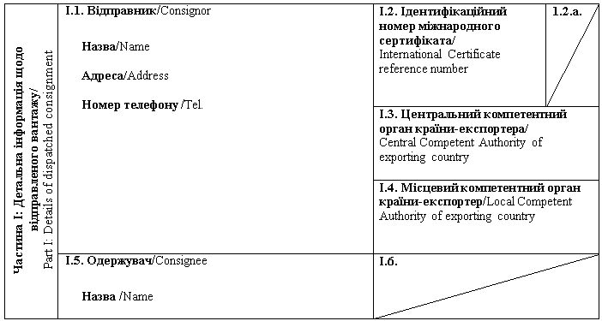
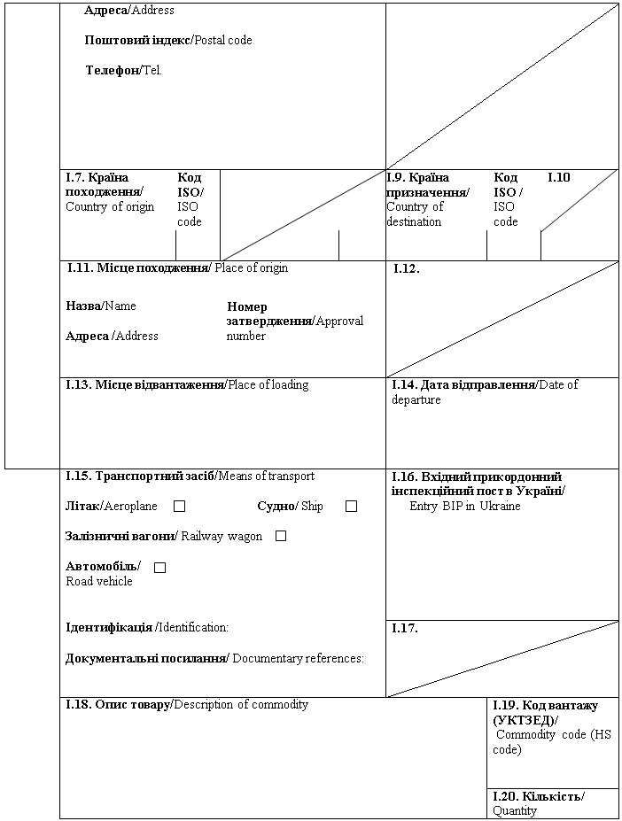
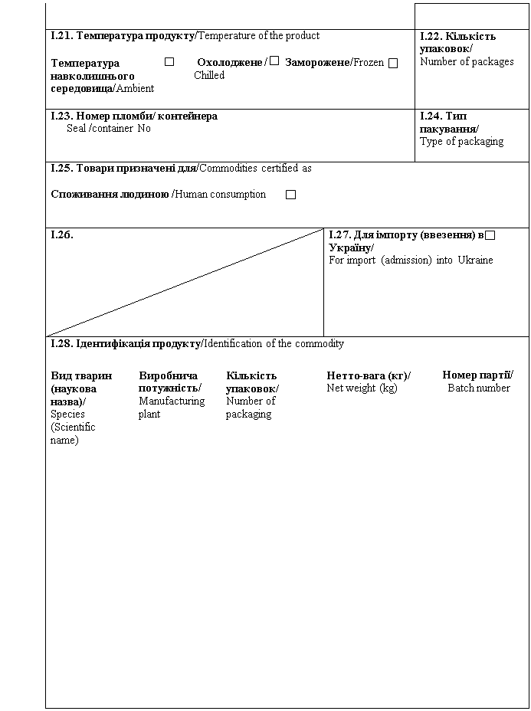
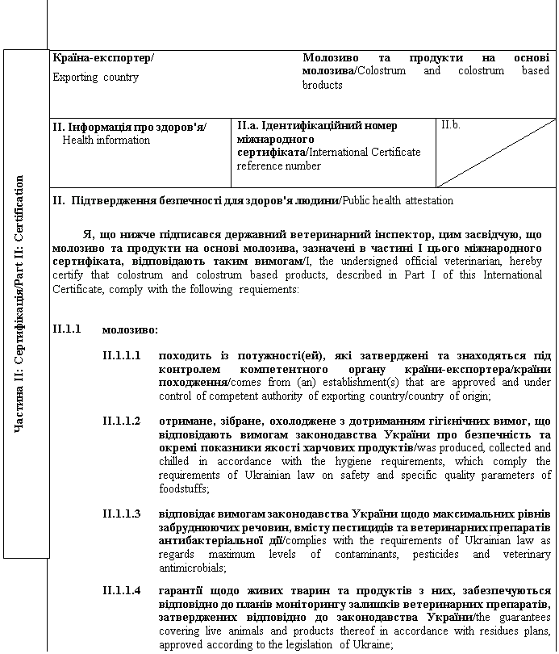
II.1.2 | продукти на основі молозива вироблені із молозива, яке відповідає вимогам пункту II.1.1 цього міжнародного сертифіката / colostrum based products are produced from colostrum that complies with requirements of point II.1.1 of this International Certificate;
II.1.3 | молозиво та продукти на основі молозива: / colostrum and colostrum based products:
 | II.1.3.1 | походять із потужності(ей), де запроваджено постійно діючі процедури, засновані на принципах системи аналізу небезпечних факторів та контролю у критичних точках (НАССР) / come from (an) establishment(s) implementing a programme, based on the HACCP principles;
 | II.1.3.2 | перероблені та зберігались з дотриманням гігієнічних вимог, що відповідають вимогам законодавства України про безпечність та окремі показники якості харчових продуктів / were processed and stored in accordance with the hygiene requirements, which comply with the requirements of Ukrainian law on safety and specific quality parameters of foodstuffs;
 | II.1.3.3 | гарантії щодо живих тварин та продуктів з них, забезпечуються відповідно до планів моніторингу залишків ветеринарних препаратів, затверджених відповідно до законодавства України / the guarantees covering live animals and products thereof in accordance with residues plans, approved according to the legislation of Ukraine;
II.1.4 | матеріали, які використовуються для пакування, включаючи первинне пакування, відповідають гігієнічним вимогам законодавства України про безпечність та окремі показники якості харчових продуктів / materials used for packaging, including wrapping, comply with the hygienic requirements of Ukrainian law on safety and specific quality parameters of food;
II.1.5 | перед завантаженням транспортні засоби, якими здійснюються перевезення молозива та продуктів на основі молозива, очищені або продезінфіковані відповідно до вимог законодавства країни-експортера / країни походження / before loading means of transport, used for the transportation of colostrum and colostrum based products were cleaned or disinfected according to the legislation of exporting country / country of origin.

II.2. Підтвердження безпечності для здоров'я тварин / Animal health attestation
Я, що нижче підписався державний ветеринарний інспектор, цим засвідчую, що молозиво та продукти на основі молозива, зазначені в частині I цього міжнародного сертифіката, відповідають таким вимогам / I, the undersigned official veterinarian, hereby certify that colostrum and colostrum based products, described in Part I of this International Certificate, comply with the following requiements:
II.2.1 | корови, вівці, кози та буйволиці, від яких отримано молозиво / cows, ewes, goats and buffaloes from which colostrum is obtained:
 | II.2.1.1 | перебувають під контролем компетентного органу країни походження та піддаються регулярному ветеринарному інспектуванню / are controlled by the competent authority of the country of origin and subjected to regular veterinary inspections;
 | II.2.1.2 | походять з території країни⁽²⁾ або зони⁽³⁾, що є офіційно визнаними МЕБ вільними від ящуру та де протягом останніх 12 місяців перед видачею міжнародного сертифіката не було зафіксовано випадків чуми ВРХ / originate from the territory of a country⁽²⁾ or region⁽³⁾, which is officially recognised by the OIE as free from foot-and-mouth disease and where for the past 12 months prior to the date issue of the international certificate no cases of rinderpest have been registered;
 | II.2.1.3 | утримуються у господарствах, стосовно яких компетентним органом країни походження не встановлено ветеринарно-санітарних обмежень щодо ящуру та чуми ВРХ / are kept on a holding where no veterinary and sanitary restrictions have been imposed by the competent authority of the country of origin in connection with foot-and-mouth disease and rinderpest;
II.2.2 | продукти на основі молозива вироблені із молозива, яке відповідає вимогам пункту II.2.1 цього міжнародного сертифіката / colostrum based products are produced from colostrum that complies with requirements of point II.2.1 of this International Certificate.

Примітки/Notes
Вимоги цього міжнародного сертифіката застосовуються до молозива та продуктів на основі молозива, призначених для споживання людиною, що походять з країни чи її окремої території (зони або компартмента) та з потужності, які внесено до реєстру країн та потужностей, з яких дозволяється ввезення (пересилання) продуктів на митну територію України/ Requirements of this International Certificate apply to colostrum and colostrum based products, intended for human consumption, originating from a country or a separate territory (zone or compartment) thereof and from an establishment listed in the register of countries and establishments authorised for the importation (sending) of products to the customs territory of Ukraine.
Частина I/Part I:
Пункт I.11: Назва, адреса та номер затвердження потужності відправлення/ Box I.11: Name, address and approval number of the establishment of dispatch.
Пункт I.15: Вказати реєстраційний номер(и) залізничних вагонів або контейнерів та автомобілів, назви кораблів та номери рейсів літаків. Відправник зобов'язаний повідомити вхідний прикордонний інспекційний пост в Україні у разі розвантаження або перезавантаження / Box I.15: Indicate registration number (railway wagons or container and road vehicle), flight number (aircraft) or name (ship). In the event of unloading and reloading, consignor must inform entry BIP in Ukraine.
Пункт I.19: Вказати код вантажу (УКТЗЕД): 0401, 0402, 0403, 0404, 0405, 0406, 0410 00 00 00, 2105 00 або 2106 / Box I.19: Indicate commodity code (HS code): 0401, 0402, 0403, 0404, 0405, 0406, 0410 00, 2105 00 or 2106.
Пункт I.20: Вказати загальну вагу (брутто) та нетто-вагу/ Box I.20: Indicate total gross weight and total net weight.
Пункт I.23: У випадку коробок або контейнерів, вказати номер пломби / контейнера / Box I.23: For boxes or containers seal / container number should be indicated.
Пункт I.28: Виробнича потужність: вказати номер затвердження виробничої потужності / Box I.28: Manufacturing plant: indicate the approval number of manufacturing plant.
Частина II: / Part II:
(1) Молозиво - рідина, що виділяється молочними залозами тварин протягом періоду до 3 - 5 днів після пологів, з великим вмістом антитіл та мінеральних речовин (виділення молозива передує початку виділення молока) / Colostrum - the fluid secreted by the mammary glands of milk-producing animals up to three to five days post parturition that is rich in antibodies and minerals (the isolation of colostrum precedes the beginning of excretion of milk).
Продукти на основі молозива - продукти переробки молозива або подальшої переробки таких продуктів / Colostrum-based products - processed products resulting from the processing of colostrum or from the further processing of such processed products;
(2) Вибрати потрібне / Keep as appropriate.
(3) Застосовується у разі визнання компетентним органом України зонування / Applies in case of recognition by Competent Authority of Ukraine of zoning.
(4) Колір підпису та печатки має відрізнятися від кольору іншого тексту / The signature and the seal must be in a different colour that of the text.
Державний ветеринарний інспектор/  Official veterinarian  Прізвище (великими літерами): /  Name (in capitals letters):  Дата/  Date  Печатка⁽⁴⁾/  Stamp⁽⁴⁾ | Кваліфікація та посада: /  Qualification and title  Підпис⁽⁴⁾/  Signature⁽⁴⁾

Генеральний директор директорату  безпечності харчових продуктів | М. Мороз

ЗАТВЕРДЖЕНО
Наказ Міністерства розвитку економіки, торгівлі та сільського господарства України
14 липня 2020 року N 1329

Форма міжнародного сертифіката для ввезення (пересилання) на митну територію України оброблених шкір і шкур жуйних тварин та тварин родини конячих, що зберігаються окремо протягом 21 дня або транспортуються безперервно впродовж 21 дня перед ввезенням (пересиланням) на митну територію України / Form of International Certificate for introduction (sending) to the customs territory of Ukraine of treated hides and skins of ruminants and equidae, which have been separately kept for 21 days or will undergo transportation for 21 uninterrupted days before importation (sending) to the customs territory of Ukraine
Країна-експортер / Exporting country
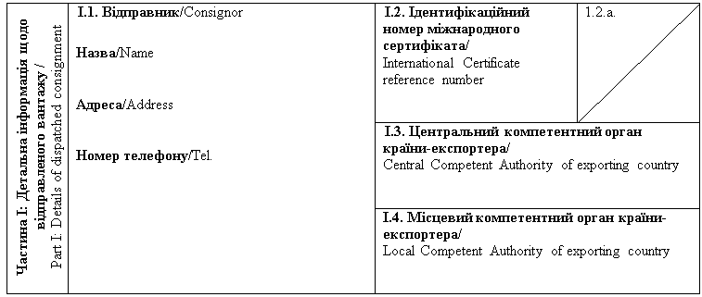
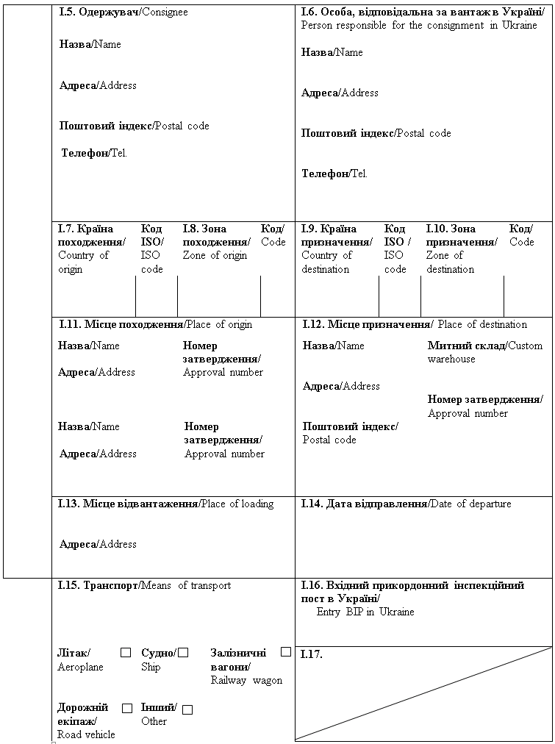
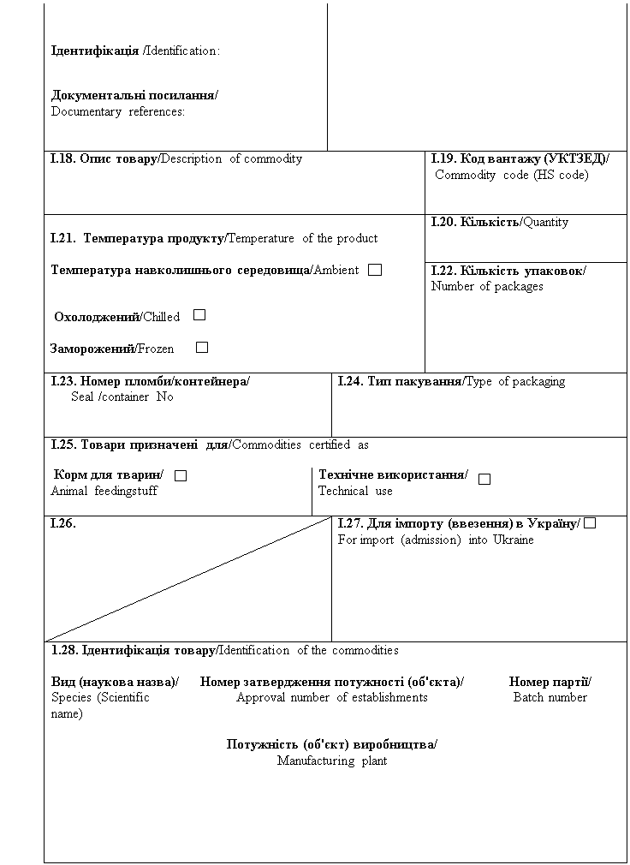
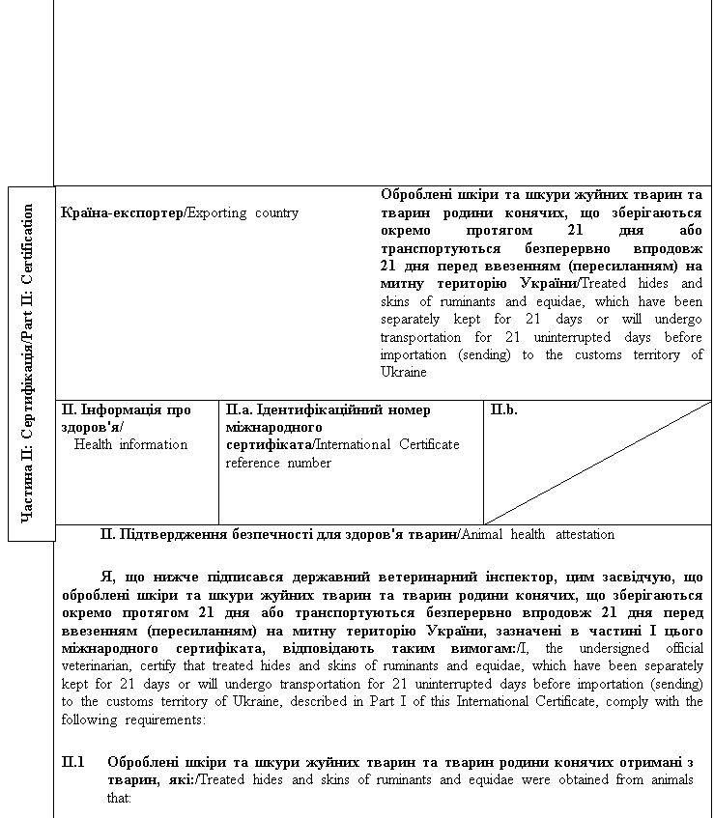
 | (1) або/either | були забиті та їхні туші є придатними для споживання людиною відповідно до вимог законодавства України / were slaughtered and their carcasses are fit for human consumption in accordance with the Ukrainian law requirements;
 | (1) або/or | були забиті на бійні після проведення передзабійного огляду, за результатами якого вони були визнані придатними до забою для споживання людиною відповідно до вимог законодавства України / were slaughtered at a slaughterhouse and recognised as fit for slaughter for human consumption based on an ante-mortem inspection in accordance with the Ukrainian law requirements;
 | (1) або/or | не виявили клінічних ознак захворювань, що можуть передаватись людині або тваринам через шкіри та шкури, та не були забиті в рамках боротьби зі спалахами будь-якого інфекційного захворювання / did not show any clinical signs of diseases communicable to humans or animals through hides and skins and were not killed under eradication programme of an infectious disease.
II.2 | Шкіри та шкури жуйних тварин та тварин родини конячих піддані одному із зазначених нижче видів обробки: / Hides and skins of ruminants and equidae were subjected to one of the following treatments:
 | (1) або/either | сушіння / drying;
 | (1) або/or | сухе або мокре соління протягом щонайменше 14 днів перед відправленням / dry-salting or wet-salting for at least 14 days prior to dispatch;
 | (1) або/or | соління в морській солі з додаванням двохвідсоткового карбонату натрію впродовж семи днів / salting for seven days in sea salt with the addition  of 2 % sodium carbonate.
II.3 | Оброблені шкіри та шкури жуйних тварин та тварин родини конячих після обробки, визначеної пунктом II.2 цього міжнародного сертифіката, протягом  21 дня перед відправленням зберігались окремо від іншого матеріалу (сировини) під наглядом державного ветеринарного інспектора країни походження ⁽¹⁾або відповідно до декларації перевізника передбачена тривалість транспортування до призначеного прикордонного інспекційного поста на території України становить щонайменше 21 день/ Treated hides and skins of ruminants and equidae have been kept for 21 days prior to dispatch separately from other (raw) material under the supervision of a state veterinary inspector of the country of origin after the treatment referred to in point II.2 of this International Certificate, ⁽¹⁾or according to the declaration of transporter, the estimated transportation time to the designated border inspection post on the customs territory of Ukraine constitutes at least 21 days.

Примітки/Notes
Вимоги цього міжнародного сертифіката застосовуються до оброблених шкір і шкур жуйних тварин та тварин родини конячих, що зберігаються окремо протягом 21 дня або транспортуються безперервно впродовж 21 дня перед ввезенням (пересиланням) на митну територію України, що походять з країни чи її окремої території (зони або компартмента) та з потужності, які внесено до реєстру країн та потужностей, з яких дозволяється ввезення (пересилання) продуктів на митну територію України/ Requirements of this International Certificate apply to treated hides and skins of ruminants and equidae, which have been separately kept for 21 days or will undergo transportation for 21 uninterrupted days before importation (sending) to the customs territory of Ukraine, originating from a country or a separate territory (zone or compartment) thereof and from an establishment listed in the register of countries and establishments authorised for the importation (sending) of products to the customs territory of Ukraine.
Частина I/Part I:
Пункт I.15: Вказати реєстраційний номер(и) залізничних вагонів або контейнерів та автомобілів, назви кораблів та номери рейсів літаків. Відправник зобов'язаний повідомити вхідний прикордонний інспекційний пост в Україні у разі розвантаження або перезавантаження / Box I.15: Indicate registration number (railway wagons or container and road vehicle), flight number (aircraft) or name (ship). In the event of unloading and reloading, consignor must inform entry BIP in Ukraine.
Пункт I.19: Вказати код вантажу (УКТЗЕД): 4101, 4102 або 4103 / Box I.19: Indicate commodity code (HS code): 4101, 4102 or 4103.
Пункт I.23: У разі контейнерів для насипних продуктів, зазначити номер контейнера та номер печатки (де це необхідно) / Box I.23: For bulk containers, the container number and the seal number (if applicable) should be given.
Пункт I.25: Технічне використання: будь-яке використання для цілей інших, ніж годування тварин / Box I.25: Technical use: any use other than feeding of animals.
Частина II: / Part II:
(1) Вибрати потрібне / Keep as appropriate.
(2) Колір підпису та печатки має відрізнятися від кольору іншого тексту / The signature and the seal must be in a different colour that of the text.
Державний ветеринарний інспектор/  Official veterinarian  Прізвище (великими літерами)/  Name (in capitals letters)  Дата/  Date  Печатка⁽²⁾/  Stamp⁽²⁾ | Кваліфікація та посада/  Qualification and title  Підпис⁽²⁾/  Signature⁽²⁾

Генеральний директор директорату  безпечності харчових продуктів | М. Мороз

ЗАТВЕРДЖЕНО
Наказ Міністерства розвитку економіки, торгівлі та сільського господарства України
14 липня 2020 року N 1329

Форма міжнародного сертифіката для ввезення (пересилання) на митну територію України яєчних продуктів⁽¹⁾, призначених для споживання людиною / Form of International Certificate for introduction (sending) into the customs territory of Ukraineof egg products⁽¹⁾, intended for human consumption
Країна-експортер / Exporting country
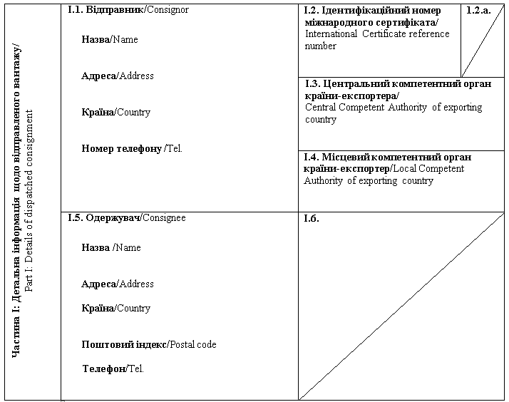
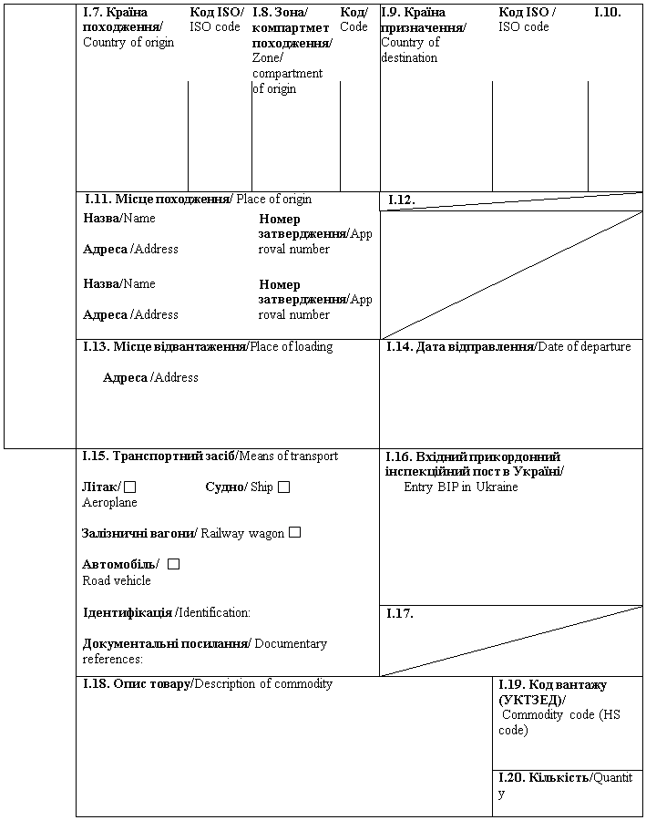
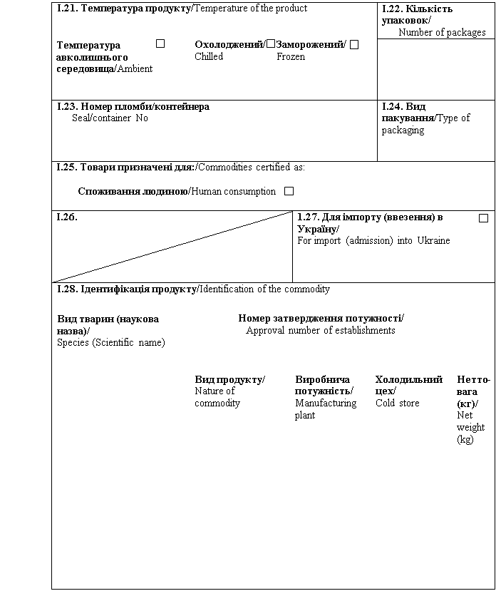
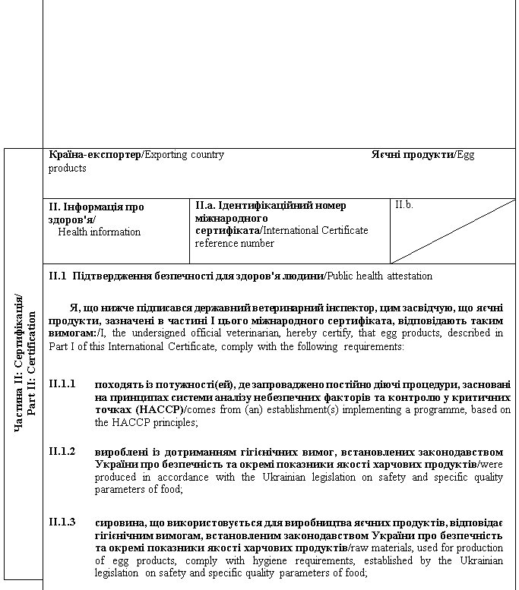
II.1.4 | відповідають вимогам Мікробіологічних критеріїв, встановлених законодавством України / comply with the Microbiological criteria, established by Ukrainian legislation
II.1.5 | містять ідентифікаційну позначку із зазначенням країни, в якій розташована потужність походження (повна назва країни або код з двох літер згідно із відповідним стандартом Міжнародної організації зі стандартизації ISO), а також номер дозволу потужності походження / bear an identification mark indicating the name of country where the establishment of origin is located (full country name or a two-letter code in accordance with the respective ISO standard) and the approval number of the establishment of origin;
II.1.6 | гарантії щодо живих тварин та продуктів з них, забезпечуються відповідно до планів моніторингу залишків ветеринарних препаратів, затверджених відповідно до законодавства України / the guarantees covering live animals and products thereof in accordance with residues plans, approved according to the legislation of Ukraine;
II.1.7 | матеріали, які використовуються для пакування яєчних продуктів, включаючи первинне пакування, відповідають гігієнічним вимогам законодавства України про безпечність та окремі показники якості харчових продуктів / materials used for packaging of egg products, including wrapping, comply with the hygienic requirements of Ukrainian law on safety and specific quality parameters of food;
II.1.8 | перед завантаженням транспортні засоби, якими здійснюються перевезення яєчних продуктів, очищені або продезінфіковані відповідно до вимог законодавства країни-експортера / країни походження / before loading means of transport, used for the transportation of egg products were cleaned or disinfected according to the legislation of exporting country / country of origin.

II.2 Підтвердження безпечності для здоров'я тварин / Animal health attestation
Я, що нижче підписався державний ветеринарний інспектор, цим засвідчую, що яєчні продукти, зазначені в частині I цього міжнародного сертифіката, отримані на потужностях, де упродовж щонайменше останніх 30 днів перед збором яєць компетентним органом країни походження не було зафіксовано випадків високопатогенного грипу птиці та хвороби Ньюкасла та: / I, the undersigned official veterinarian, hereby certify, that egg products, described in Part I of this International Certificate, are produced from eggs obtained at the facilities where at least for the past 30 days prior to the collection of eggs there have been no registered cases of highly pathogenic avian influenza and Newcastle disease by the competent authority of the country of origin and:
II.2.1 | де протягом щонайменше останніх 30 днів у радіусі 10 км (включаючи територію сусідньої держави) не було зафіксовано випадків високопатогенного грипу птиці / where at least for the past 30 days and within a 10 km radius (including the territory of a neighbouring country) no cases of highly pathogenic avian influenza have been registered;
(2) або/or
II.2.1 | для знищення вірусу високопатогенного грипу птиці: / for destruction of highly pathogenic avian influenza virus:
 | (2) або/  or | рідкий яєчний білок підданий обробці температурою 55,6° C упродовж 870 с чи температурою 56,7° C протягом 232 с/ liquid egg white is treated at 55.6° C for 870 seconds or 56.7° C for 232 seconds;
 | (2) або/  or | жовток із додаванням 10 % солі підданий обробці температурою 62,2° C упродовж 138 с / 10 % salted yolk is treated at 62.2° C for 138 seconds;
 | (2) або/  or | сухий яєчний білок підданий обробці температурою 67° C упродовж 20 годин чи температурою 54,4° C упродовж 513 годин / dried egg white is treated at 67° C for 20 hours or 54.4° C for 513 hours;
 | (2) або/  or | цілі яйця піддані обробці температурою 60° C протягом 188 с чи повністю приготовані / whole eggs are treated at 60° C for 188 seconds or completely cooked;
 | (2) або/  or | суміші із цілих яєць піддані обробці температурою 60° C упродовж 188 с чи температурою 61,1° C протягом 94 с або повністю приготовані / whole egg blends are treated at 60° C for 188 seconds or 61,1° C for 94 seconds or completely cooked
II.2.2 | де протягом щонайменше останніх 30 днів у радіусі 10 км (включаючи територію сусідньої держави) не було зафіксовано випадків хвороби Ньюкасла / where at least for the past 30 days and within a 10 km radius (including the territory of a neighbouring country) no cases of Newcastle disease have been registered;
(2) або/
or
II.2.2 | для знищення вірусу хвороби Ньюкасла: / for destruction of Newcastle disease:
 | (2) або/or | рідкий яєчний білок піддано обробці температурою 55° C упродовж  2278 с, температурою 57° C протягом 986 с чи температурою 59° C упродовж 301 с / liquid egg white is treated at 55° C for 2 278 seconds or 57° C for 986 seconds or 59° C for 301 seconds;
 | (2) або/or | жовток із додаванням 10 % солі піддано обробці температурою 55° C протягом 176 с / or 10 % salted yolk is treated at 55° C for 176 seconds;
 | (2) або/or | сухий яєчний білок піддано обробці температурою 57° C упродовж 50,4 годин / dried egg white is treated at 57° C for 50,4 hours;
 | (2) або/or | цілі яйця піддано обробці температурою 55° C протягом 2 521 с, температурою 57° C упродовж 1 596 с чи температурою 59° C протягом 674 с або повністю приготовані / whole eggs are treated at 55° C for 2 521 seconds or 57° C for 1 596 seconds or 59° C for 674 seconds or completely cooked.

Примітки/Notes
Вимоги цього міжнародного сертифіката застосовуються до яєчних продуктів, призначених для споживання людиною, що походять з країни чи її окремої території (зони або компартмента) та з потужності, які внесено до реєстру країн та потужностей, з яких дозволяється ввезення (пересилання) продуктів на митну територію України / Requirements of this International Certificate apply to egg products, intended for human consumption, originating from a country or a separate territory (zone or compartment) thereof and from an establishment listed in the register of countries and establishments authorised for the importation (sending) of products to the customs territory of Ukraine.
Частина I/Part I:
Пункт I.11: Вказати назву, адресу та номер затвердження потужності відправлення / Box I.11: Indicate name, address and approval number of the establishment of dispatch.
Пункт I.15: Вказати реєстраційний номер(и) залізничних вагонів або контейнерів та автомобілів, назви кораблів та номери рейсів літаків. У разі транспортування в контейнерах, їх загальна кількість, реєстраційні номери та серійні номери печаток зазначаються в пункті І.23 цього міжнародного сертифіката. Окремо надається інформація у разі розвантаження або перезавантаження / Box I.15: Indicate registration number (railway wagons or container and road vehicle), flight number (aircraft) or name (ship). In case of transport in containers, the total number of these, their registration number and serial numbers of the seals should be indicated in Box 1.23. Separate information is to be provided in the event of unloading and reloading.
Пункт I.19: Вказати код вантажу (УКТЗЕД): 0407, 0408, 3502, 2106 або 3507 / Box I.19: Indicate commodity code (HS code): 0407, 0408, 3502, 2106 or 3507.
Пункт I.20: Вказати загальну вагу брутто та нетто-вагу / Box I.20: Indicate total gross weight and total net weight.
Пункт I.28: Вид товару: вказати вміст яєць у відсотках (%) / Box I.28: Nature of commodity: specify the egg content percentage (%).
Частина II: / Part II:
(1) Яєчні продукти - продукти переробки яєць, яєчних компонентів, яєчних сумішей чи продукти їх подальшої переробки / Egg products - processed products resulting from the processing of eggs, or of various components or mixtures of eggs, or from the further processing of such processed products;
(2) Вибрати потрібне / Keep as appropriate.
(3) Колір підпису та печатки має відрізнятися від кольору іншого тексту / The signature and the seal must be in a different colour that of the text.
Державний ветеринарний інспектор: /  Official veterinarian  Прізвище (великими літерами)/  Name (in capitals letters):  Дата/  Date:  Печатка⁽³⁾/  Stamp⁽³⁾ | Кваліфікація та посада: /  Qualification and title:  Підпис⁽³⁾/  Signature⁽³⁾

Генеральний директор директорату  безпечності харчових продуктів | М. Мороз

ЗАТВЕРДЖЕНО
Наказ Міністерства розвитку економіки, торгівлі та сільського господарства України
14 липня 2020 року N 1329

Форма міжнародного сертифіката для ввезення (пересилання) на митну територію України оброблених мисливських трофеїв та інших заготовок із птахів і копитних тварин, що складаються виключно із кісток, рогів, копит, кігтів, рогових відростків, зубів, шкір або шкур / Form of International certificate for introduction (sending) to the customs territory of Ukraine of treated game trophies and other preparations of birds and ungulates consisting exclusively of bones, horns, hooves, claws, antlers, teeth, hides or skins
Країна-експортер / Exporting country
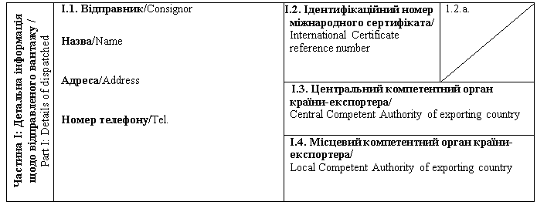
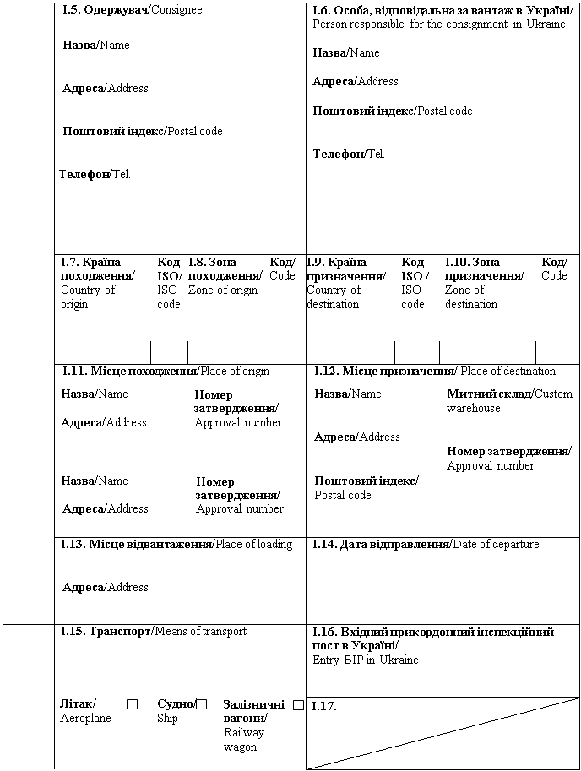
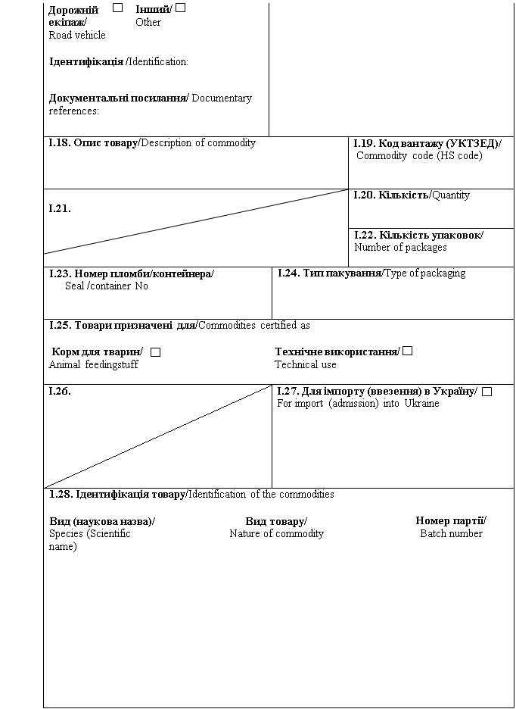
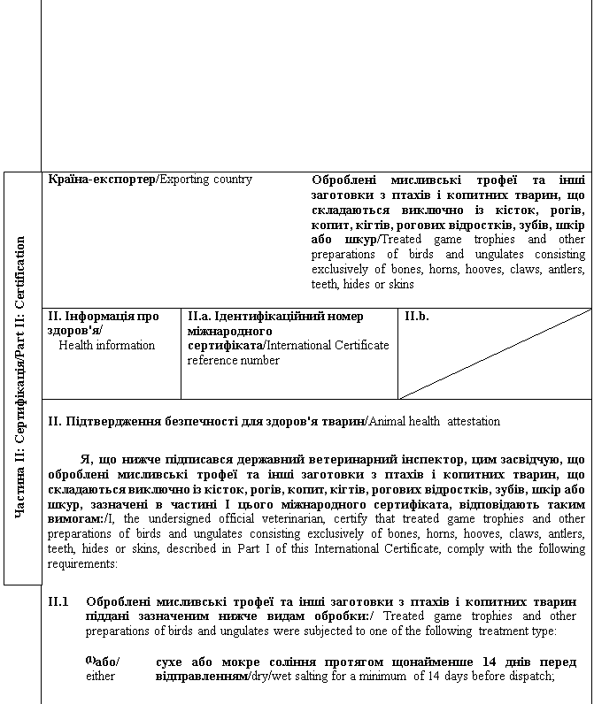
 | (1)та/або/  and/or | сухе або мокре соління, що проведено на дату іншу, ніж щонайменше 14 днів перед відправленням, а відповідно до декларації перевізника тривалість транспортування мисливських заготовок та інших трофеїв буде достатньою для того, аби процес соління мисливських трофеїв чи інших заготовок тривав щонайменше 14 днів перед їх прибуттям до призначеного прикордонного інспекційного поста на території України / dry/wet salting on the date other than 14 days before dispatch and according to the declaration of transporter the transportation time will be sufficient to ensure a minimum of 14 days of the salting process of game trophies and other preparations of birds and ungulates before they arrive at the designated border inspection post on the customs territory of Ukraine.
 | (1)та/або/ and/or | сушіння / drying;
II.2 | Мисливські трофеї та інші заготовки, що складаються виключно із кісток, рогів, копит, кігтів, рогових відростків або зубів: / Game trophies and other preparations of birds and ungulates consisting exclusively of bones, horns, hooves, claws, antlers or teeth:
 |  | були занурені в окріп упродовж часу, який забезпечує усунення будь-яких інших речовин, ніж кістки, роги, копита, кігті, рогові відростки або зуби / have been immersed in boiling water for an appropriate period of time so as to ensure that any substances other than bones, horns, hooves, claws, antlers or teeth are removed;
 | та/and
 |  | були продезінфіковані засобом, затвердженим компетентним органом країни-експортера / країни походження, зокрема перекисом водню, у випадку частин, що складаються із кістки / have been disinfected with a disinfectant approved by the competent authority of the country of origin, notably with hydrogen peroxide in case of parts consisting of bones.
II.3 | Оброблені мисливські трофеї та інші заготовки з птахів і копитних тварин безпосередньо після обробки поміщені в окремі прозорі й закриті упаковки. Пакування здійснене у спосіб, що забезпечує уникнення контакту з іншими продуктами тваринного походження та подальшого забруднення або зараження продукту збудниками захворювань / Immediately after treatment, game trophies and other preparations of birds and ungulates were packaged in separate, transparent and closed packages in a manner so as to ensure that no contact with other animal products and no further contamination of the product with pathogenic agents will take place.

Примітки/Notes
Вимоги цього міжнародного сертифіката застосовуються до оброблених мисливських трофеїв та інших заготовок із птахів і копитних тварин, що складаються виключно із кісток, рогів, копит, кігтів, рогових відростків, зубів, шкір або шкур, що походять з країни чи її окремої території (зони або компартмента) та з потужності, які внесено до реєстру країн та потужностей, з яких дозволяється ввезення (пересилання) продуктів на митну територію України/ Requirements of this International Certificate apply to treated game trophies and other preparations of birds and ungulates consisting exclusively of bones, horns, hooves, claws, antlers, teeth, hides or skins, originating from a country or a separate territory (zone or compartment) thereof and from an establishment listed in the register of countries and establishments authorised for the importation (sending) of products to the customs territory of Ukraine.
Частина I/Part I:
Пункт I.15: Вказати реєстраційний номер(и) залізничних вагонів або контейнерів та автомобілів, назви кораблів та номери рейсів літаків. Відправник зобов'язаний повідомити вхідний прикордонний інспекційний пост в Україні у разі розвантаження або перезавантаження / Box I.15: Indicate registration number (railway wagons or container and road vehicle), flight number (aircraft) or name (ship). In the event of unloading and reloading, consignor must inform entry BIP in Ukraine.
Пункт I.19: Вказати код вантажу (УКТЗЕД): 0505, 0506, 0507 або 9705 00 00 00/
Box I.19: Indicate commodity code (HS code): 0505, 0506, 0507 or 9705 00.
Пункт I.23: У разі контейнерів для насипних продуктів, зазначити номер контейнера та номер печатки (де це необхідно) / Box I.23: For bulk containers, the container number and the seal number (if applicable) should be given.
Пункт I.25: Технічне використання: будь-яке використання для цілей інших, ніж годування тварин / Box I.25: Technical use: any use other than feeding of animals.
Пункт I.28: Вид товару: вказати: "кістки", "роги", "копита", "кігті", "рогові відростки", "зуби", "шкіри", "шкури" / Box I.25: Nature of commodity: indicate: "bones", "horns", "hooves", "claws", "antlers", "teeth", "skins", "hides".
Частина II: / Part II:
(1) Вибрати потрібне / Keep as appropriate.
(2) Колір підпису та печатки має відрізнятися від кольору іншого тексту / The signature and the seal must be in a different colour that of the text.
Державний ветеринарний інспектор/  Official veterinarian  Прізвище (великими літерами)/  Name (in capitals letters)  Дата/  Date  Печатка⁽²⁾/  Stamp⁽²⁾ | Кваліфікація та посада/  Qualification and title  Підпис⁽²⁾/  Signature⁽²⁾

Генеральний директор директорату  безпечності харчових продуктів | М. Мороз

ЗАТВЕРДЖЕНО
Наказ Міністерства розвитку економіки, торгівлі та сільського господарства України
14 липня 2020 року N 1329

Форма міжнародного сертифіката для ввезення (пересилання) на митну територію України яєць, призначених для споживання людиною⁽¹⁾ / Form of International Certificate for introduction (sending) into the customs territiry of Ukraine of eggs intended for human consumption⁽¹⁾
Країна-експортер / Exporting country
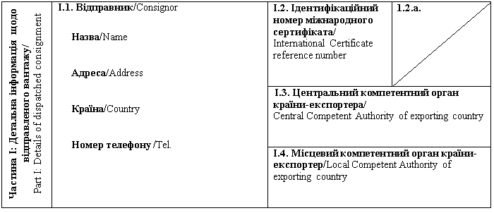
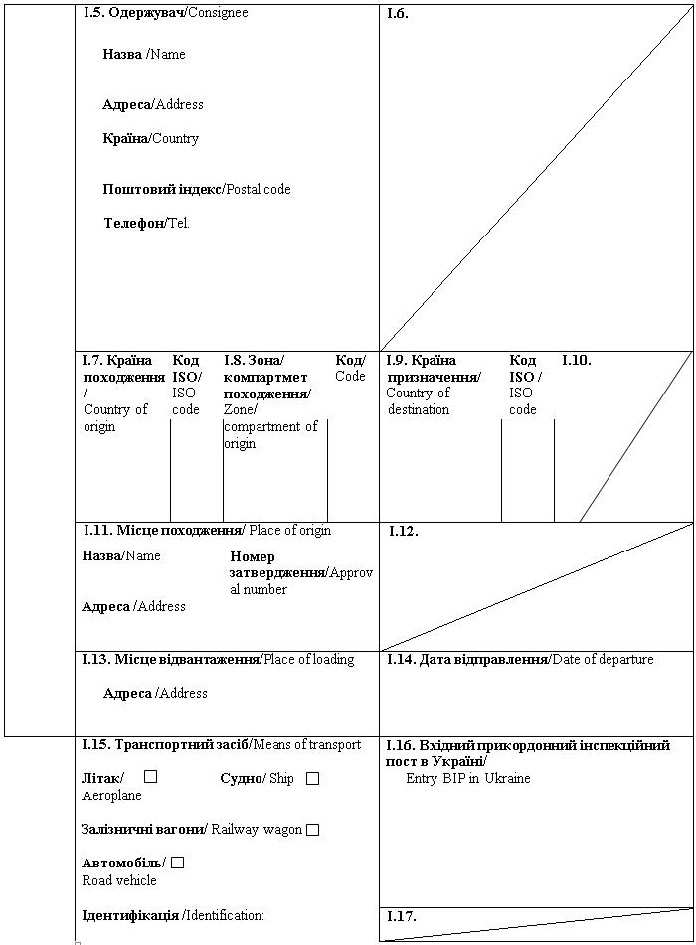
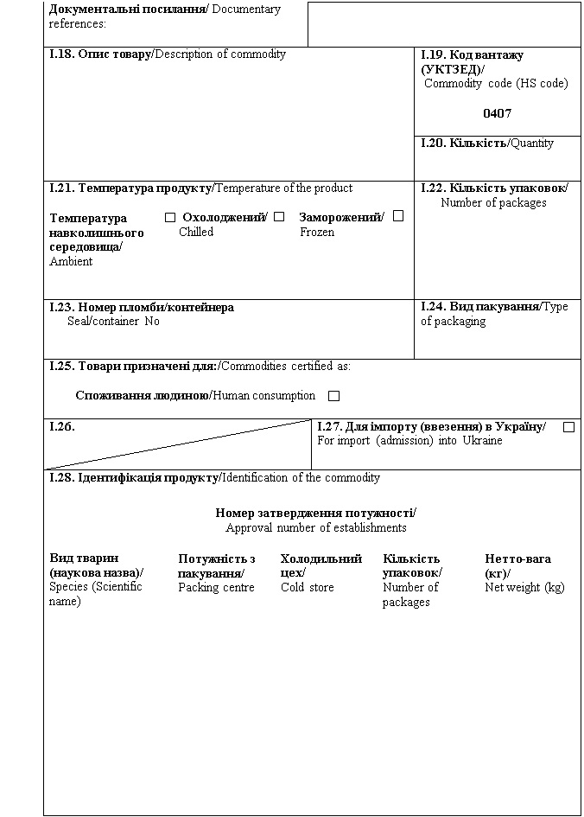
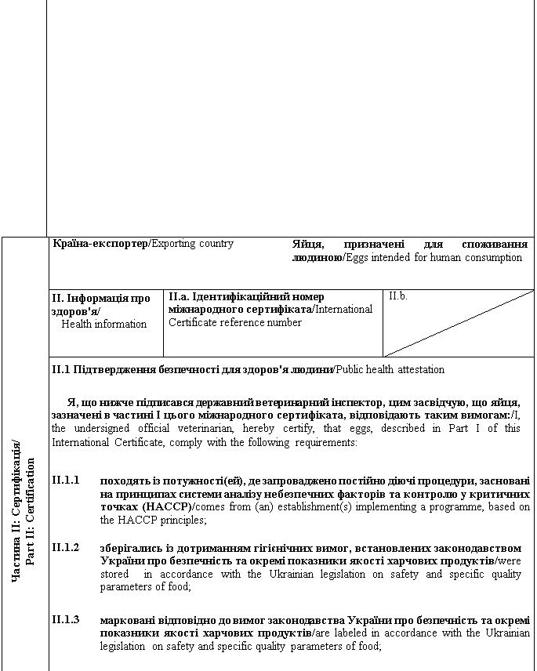
II.1.4 | гарантії щодо живих тварин та продуктів з них, забезпечуються відповідно до планів моніторингу залишків ветеринарних препаратів, затверджених відповідно до законодавства України / the guarantees covering live animals and products thereof in accordance with residues plans, approved according to the legislation of Ukraine;
II.1.5 | матеріали, які використовуються для пакування яєць, включаючи первинне пакування, відповідають гігієнічним вимогам законодавства України про безпечність та окремі показники якості харчових продуктів / materials used for packaging of eggs, including wrapping, comply with the hygienic requirements of Ukrainian law on safety and specific quality parameters of food;
II.1.6 | перед завантаженням транспортні засоби, якими здійснюються перевезення яєць, очищені або продезінфіковані відповідно до вимог законодавства країни-експортера / країни походження / before loading means of transport, used for the transportation of eggs were cleaned or disinfected according to the legislation of exporting country / country of origin.
II.2 Підтвердження безпечності для здоров'я тварин / Animal health attestation
Я, що нижче підписався державний ветеринарний інспектор, цим засвідчую, що яйця, зазначені в частині I цього міжнародного сертифіката, відповідають таким вимогам: / I, the undersigned official veterinarian, hereby certify, that eggs, described in Part I of this International Certificate, comply with the following requirements:
II.2.1 | Яйця отримані на потужностях, де впродовж останніх 30 днів перед збором яєць та до моменту видачі міжнародного сертифіката компетентним органом країни походження не було зафіксовано випадків високопатогенного грипу птиці та хвороби Ньюкасла / Eggs are obtained at the facilities where for the past 30 days prior to the collection of eggs and till the date of issue of the international certificate no cases of highly pathogenic avian influenza and Newcastle disease have been registered by the competent authority of the country of origin.
II.2.2 | Яйця не походять зі зграй курей-несучок: / Eggs do not originate from from flocks of laying hens:
 |  | стосовно яких встановлено наявність Salmonella spp./in respect of which presence of Salmonella spp. was detected;
 |  | з невизначеним ветеринарно-санітарним статусом, щодо яких існує підозра наявності Salmonella spp. та не впроваджено програму контролю сальмонельозу, яка відповідає вимогам законодавства України щодо програми контролю сальмонельозу птиці/ with undefined veterinary-sanitary status, in respect of which suspicion existed of the presence of Salmonella spp., and in respect of which no program was instituted of salmonellosis monitoring, in compliance with the requirements of Ukrainian law concerning salmonellosis monitoring program.

Примітки/Notes
Вимоги цього міжнародного сертифіката застосовуються до яєць, призначених для споживання людиною, що походять з країни чи її окремої території (зони або компартмента) та з потужності, які внесено до реєстру країн та потужностей, з яких дозволяється ввезення (пересилання) продуктів на митну територію України/ Requirements of this International Certificate apply to eggs, intended for human consumption, originating from a country or a separate territory (zone or compartment) thereof and from an establishment listed in the register of countries and establishments authorised for the importation (sending) of products to the customs territory of Ukraine.
Частина I/Part I:
Пункт I.11: Вказати назву, адресу та номер затвердження потужності відправлення / Box I.11: Indicate name, address and approval number of the establishment of dispatch.
Пункт I.15: Вказати реєстраційний номер(и) залізничних вагонів або контейнерів та автомобілів, назви кораблів та номери рейсів літаків. У разі транспортування в контейнерах, їх загальна кількість, реєстраційні номери та серійні номери печаток зазначаються в пункті I.23 цього міжнародного сертифіката. Окремо надається інформація у разі розвантаження або перезавантаження / Box I.15: Indicate registration number (railway wagons or container and road vehicle), flight number (aircraft) or name (ship). In case of transport in containers, the total number of these, their registration number and serial numbers of the seals should be indicated in Box I.23. Separate information is to be provided in the event of unloading and reloading.
Пункт I.20: Вказати загальну вагу брутто та нетто-вагу / Box I.20: Indicate total gross weight and total net weight.
Частина II: / Part II:
(1) Яйця, призначені для споживання людиною, - яйця в шкаралупі (за винятком розбитих, інкубаційних та приготовлених яєць), отримані від птахів, вирощених на фермі, які є придатними для безпосереднього споживання людиною або для приготування яєчних продуктів / Eggs - eggs in shell (other than broken, incubated or cooked eggs) that are produced by farmed birds and are fit for direct human consumption or for the preparation of egg products;
(2) Колір підпису та печатки має відрізнятися від кольору іншого тексту / The signature and the seal must be in a different colour that of the text.
Державний ветеринарний інспектор: /  Official veterinarian  Прізвище (великими літерами): /  Name (in capitals letters):  Дата: /  Date:  Печатка⁽²⁾/  Stamp⁽²⁾ | Кваліфікація та посада: /  Qualification and title  Підпис⁽²⁾/  Signature⁽²⁾

Генеральний директор директорату  безпечності харчових продуктів | М. Мороз

ЗАТВЕРДЖЕНО
Наказ Міністерства розвитку економіки, торгівлі та сільського господарства України
14 липня 2020 року N 1329

Форма міжнародного сертифіката для ввезення (пересилання) на митну територію України мисливських трофеїв та інших заготовок із птахів і копитних тварин, що складаються із цілих необроблених частин / Form of International Certificate for introduction (sending) to the customs territory of Ukraine of game trophies and other preparations of birds and ungulates consisting of entire untreated parts
Країна-експортер / Exporting country
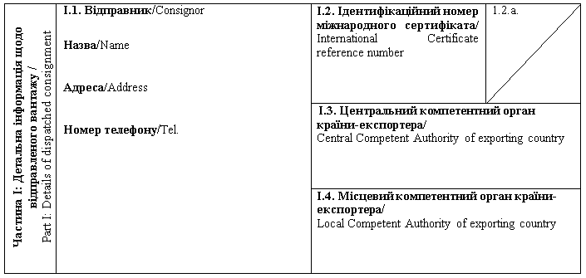
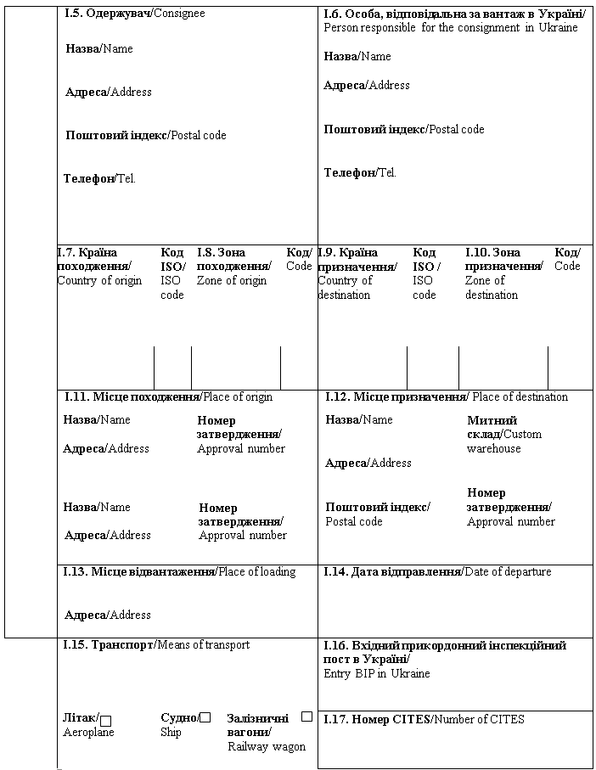
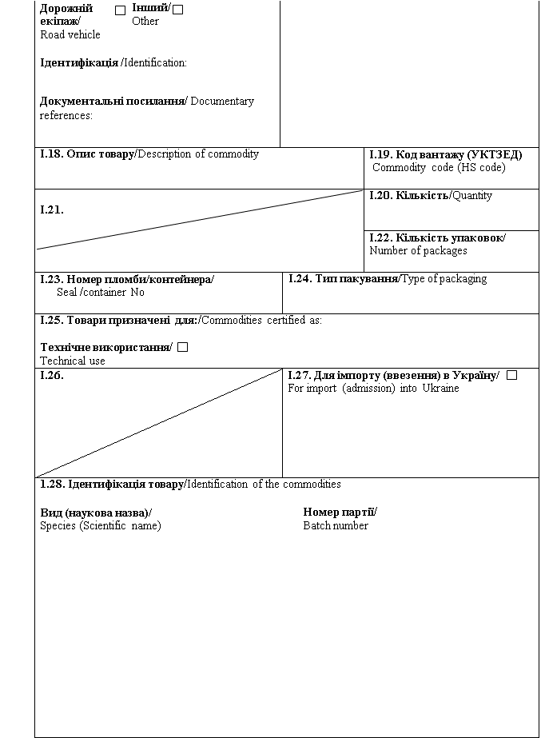
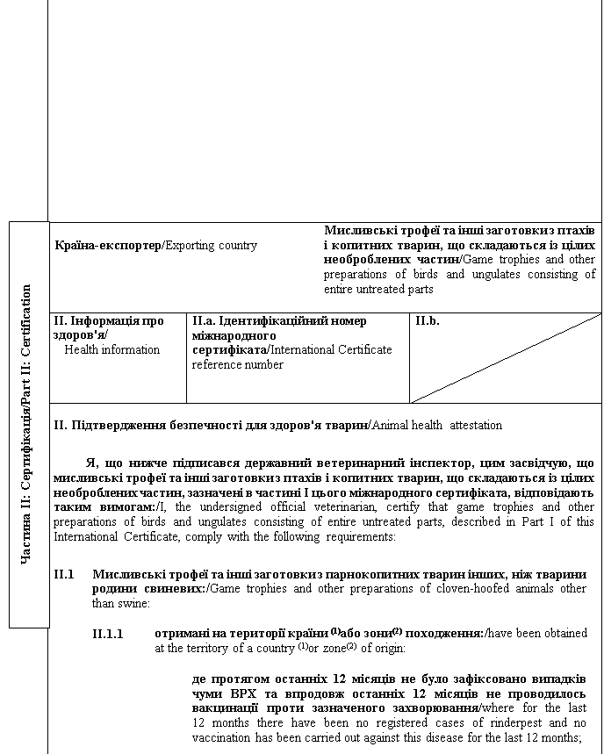
що є офіційно визнаними МЕБ вільними від ящуру без вакцинації / which is officially recognised by the OIE as free from
foot-and-mouth disease without vaccination.
 | II.1.2 | отримані з тварин: / have been obtained from animals:
 |  |  | які були забиті на території країни⁽¹⁾ або зони⁽²⁾, внесених до реєстру країн і потужностей, з яких дозволяється ввезення (пересилання) свіжого м'яса відповідних видів свійських тварин на митну територію України, та де протягом останніх 60 днів не було встановлено ветеринарно-санітарних обмежень стосовно спалахів захворювань, до яких є сприйнятливими дикі тварини / killed on the territory of a country⁽¹⁾ or zone⁽²⁾ listed in the register of countries and establishments authorised for importation to the customs territory of Ukraine of fresh meat of respective domestic animal species and where for the past 60 days there have been no veterinary and sanitary restrictions imposed in connection with outbreaks of diseases to which the game animals are susceptible;
 |  |  | які були забиті на відстані щонайменше 20 км від кордонів іншої країни⁽¹⁾ або зони⁽²⁾, що не мають дозволу на ввезення (пересилання) на митну територію України необроблених мисливських трофеїв із парнокопитних тварин інших, ніж тварини родини свиневих / killed at a distance of at least 20 km from the borders of another country⁽¹⁾ or zone⁽²⁾ which is not authorised for importation (sending) to the customs territory of Ukraine of untreated game trophies of cloven-hoofed animals other than swine.
II.2 | Мисливські трофеї та інші заготовки з диких свиневих: / Game trophies and other preparations of wild swine:
 | II.2.1 | отримані на території країни⁽¹⁾ або зони⁽²⁾: / have been obtained at the territory of the country⁽¹⁾ or zone⁽²⁾:
 |  |  | де протягом останніх 12 місяців не було зафіксовано випадків класичної чуми свиней, африканської чуми свиней, везикулярної хвороби свиней, хвороби Тешена та впродовж останніх 12 місяців не проводилось вакцинації проти зазначених захворювань / where for the for the last 12 months there have been no registered cases of classical swine fever, African swine fever, swine vesicular disease, Teschen disease and no vaccination has been carried out against these diseases for the last 12 months;
 |  |  | що є офіційно визнаними МЕБ вільними від ящуру без вакцинації / which is officially recognised by the OIE as free from foot-and-mouth disease without vaccination.
 | II.2.2 | отримані з тварин: / have been obtained from animals:
 |  |  | які були забиті на території країни⁽¹⁾ або зони⁽²⁾, внесених до реєстру країн та потужностей, з яких дозволяється ввезення (пересилання) свіжого м'яса відповідних видів свійських тварин на митну територію України, та де протягом останніх 60 днів не було встановлено ветеринарно-санітарних
 |  |  | обмежень стосовно спалахів захворювань, до яких є сприйнятливими тварини родини свиневих / killed on the territory of a country⁽¹⁾ or zone⁽²⁾ listed in the register of countries and establishments authorised for importation to the customs territory of Ukraine of fresh meat of respective domestic animal species and where for the past 60 days there have been no veterinary and sanitary restrictions imposed in connection with outbreaks of diseases to which the swine are susceptible;
 |  |  | які були забиті на відстані щонайменше 20 км від кордонів іншої країни⁽¹⁾ або зони⁽²⁾, що не мають дозволу на ввезення (пересилання) на митну територію України необроблених мисливських трофеїв із тварин родини свиневих / killed at a distance of at least 20 km from the borders of another country⁽¹⁾ or zone⁽²⁾ which is not authorised for importation (sending) to the customs territory of Ukraine of untreated game trophies of swine.
II.3 | Мисливські трофеї та інші заготовки з диких непарнокопитних тварин отримані з диких непарнокопитних тварин, які були забиті на території країни-експортера мисливських трофеїв / Game trophies and other preparations of wild solipeds are obtained from animals killed on the territory of exporting country of game trophies and other preparations.
II.4 | Мисливські трофеї та інші заготовки з пернатої дичини отримані з пернатої дичини, забитої на території країни⁽¹⁾ або зони⁽²⁾, які відповідно до вимог Кодексу здоров'я наземних тварин МЕБ є вільними від високопатогенного грипу птиці та хвороби Ньюкасла і де впродовж останніх 30 днів не було встановлено ветеринарно-санітарних обмежень стосовно спалахів захворювань, до яких є сприйнятливою перната дичина / Game trophies and other preparations of game birds have been obtained from game birds, killed at the territory of a country⁽¹⁾ or zone⁽²⁾ which is free from highly pathogenic avian influenza and Newcastle disease in accordance with the OIE Terrestrial Animal Health Code and where for the last 30 days there have been no veterinary and sanitary restrictions imposed in connection with outbreaks of diseases to which game birds are susceptible.
II.5 | Мисливські трофеї та інші заготовки не місять та не є отриманими: / Game trophies and other preparations do not contain or are not derived from:
 | (1) або/either | із ризикового матеріалу чи м'яса механічного обвалювання (ММО) із кісток ВРХ, кіз або овець, а тварини, з яких отримано тваринний білок, не піддавались забою після оглушення за допомогою газу, введеного в порожнину черепа, або після оглушення методом розривання тканин центральної нервової системи за допомогою довгастого інструменту у формі стрижня, що вводиться в порожнину черепа / specified risk material or mechanically separated meat from the bones of bovine, caprine and ovine animals. The animals from which animal protein is derived were not slaughtered / killed by means of gas injected into the cranial cavity after stunning or laceration of central nervous tissue after stunning by means of elongated rod-shaped instrument introduced into the cranial cavity;
 | (1) або/or | з матеріалу, відмінного від матеріалу, отриманого з ВРХ, кіз або овець, які були народжені, вирощені та забиті на території країни⁽¹⁾ чи зони⁽²⁾ з незначним ризиком щодо губчастоподібної енцефалопатії ВРХ відповідно до вимог Кодексу здоров'я наземних тварин МЕБ / materials other than the materials from bovine, ovine or caprine animals, which were born, reared and slaughtered in a country⁽¹⁾ or zone⁽²⁾ with a classified negligible BSE risk in accordance with the OIE Terrestrial Animal Health Code.
II.6 | Мисливські трофеї та інші заготовки з птахів і копитних тварин поміщені в окремі прозорі й закриті упаковки. Пакування здійснене у спосіб, що забезпечує уникнення контакту з іншими продуктами тваринного походження та подальше забруднення чи зараження продукту збудниками захворювань / Game trophies and other preparations of birds and ungulates are packaged in separate, transparent and closed packages in a manner so as to ensure that no contact with other animal products and no further contamination of the product with pathogenic agents will take place.

Примітки/Notes
Вимоги цього міжнародного сертифіката застосовуються до мисливських трофеїв та інших заготовок із птахів і копитних тварин, що складаються із цілих необроблених частин, що походять з країни чи її окремої території (зони або компартмента) та з потужності, які внесено до реєстру країн та потужностей, з яких дозволяється ввезення (пересилання) продуктів на митну територію України / Requirements of this International Certificate apply to game trophies and other preparations of birds and ungulates consisting of entire untreated parts, originating from a country or a separate territory (zone or compartment) thereof and from an establishment listed in the register of countries and establishments authorised for the importation (sending) of products to the customs territory of Ukraine.
Частина I/Part I:
Пункт I.15: Вказати реєстраційний номер(и) залізничних вагонів або контейнерів та автомобілів, назви кораблів та номери рейсів літаків. Відправник зобов'язаний повідомити вхідний прикордонний інспекційний пост в Україні у разі розвантаження або перезавантаження / Box I.15: Indicate registration number (railway wagons or container and road vehicle), flight number (aircraft) or name (ship). In the event of unloading and reloading, consignor must inform entry BIP in Ukraine.
Пункт I.19: Вказати код вантажу (УКТЗЕД): 0505, 0506, 0507, 0511 або 9705 00 00 00 / Box I.19: Indicate commodity code (HS code): 0505, 0506, 0507, 0511 or 9705 00.
Пункт I.23: У разі контейнерів для насипних продуктів, зазначити номер контейнера та номер печатки (де це необхідно) / Box I.23: For bulk containers, the container number and the seal number (if applicable) should be given.
Пункт I.25: Технічне використання: будь-яке використання для цілей інших, ніж годування тварин / Box I.25: Technical use: any use other than feeding of animals.
Частина II: / Part II:
(1) Вибрати потрібне / Keep as appropriate.
(2) Колір підпису та печатки має відрізнятися від кольору іншого тексту / The signature and the seal must be in a different colour that of the text.
Державний ветеринарний інспектор/  Official veterinarian  Прізвище (великими літерами)/  Name (in capitals letters)  Дата/  Date  Печатка⁽²⁾/  Stamp⁽²⁾ | Кваліфікація та посада/  Qualification and title  Підпис⁽²⁾/  Signature⁽²⁾

Генеральний директор директорату  безпечності харчових продуктів | М. Мороз

ЗАТВЕРДЖЕНО
Наказ Міністерства розвитку економіки, торгівлі та сільського господарства України
14 липня 2020 року N 1329
(у редакції наказу Міністерства аграрної політики та продовольства України
від 24 лютого 2023 року N 261)

Форма
міжнародного сертифіката для ввезення (пересилання) на митну територію України рибних продуктів, призначених для споживання людиною⁽¹⁾ /
Form of International Certificate
for introduction (sending) into the customs territory of Ukraine of fishery products, intended for human consumption⁽¹⁾
Країна-експортер / Exporting country
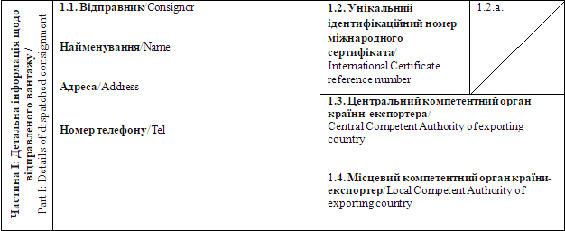
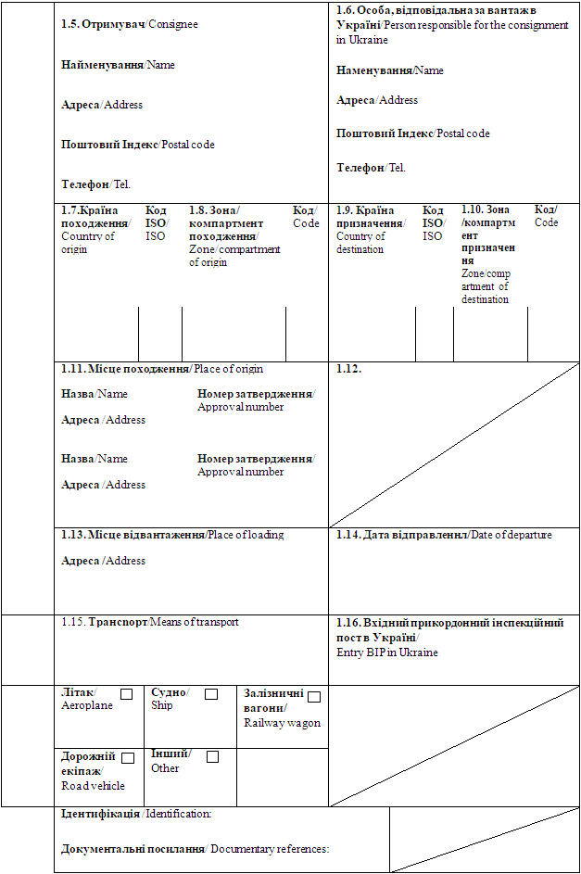
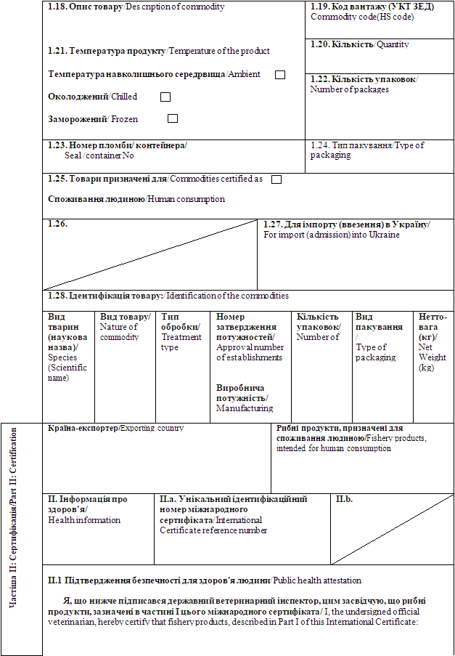
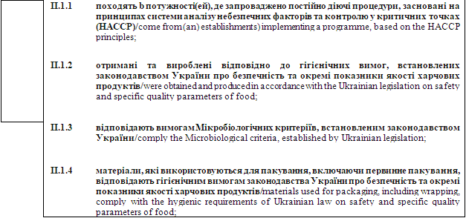
II.1.5 | зберігаються із дотриманням таких температурних режимів / are stored in accordance with the temperature requirements below:  свіжі рибні продукти, розморожені неперероблені рибні продукти, приготовані й охолоджені рибні продукти з ракоподібних та молюсків зберігаються за температури, наближеної до температури танення льоду / fresh fishery products, thawed unprocessed fishery products, cooked and chilled fishery products from crustaceans and molluscs are stored at a temperature approaching that of melting ice;  заморожені рибні продукти мають зберігатися за температури не вище -18° C у всіх частинах продукту / frozen fishery products are stored at a temperature of not more than -18° C in all parts of the product;  ціла риба, заморожена у сольовому розчині та призначена для виробництва консервованих харчових продуктів, зберігається за температури не вище -9° C / whole fish frozen in brine intended for the manufacture of canned food is kept at a temperature of not more than -9° C;  рибні продукти, що зберігаються живими, утримуються за температури й у спосіб, які не чинять негативного впливу на їх життєдіяльність та показники якості / fishery products stored alive are kept at a temperature and in a manner that does not cause an adverse effect on their safety and viability;
II.1.6 | містять ідентифікаційну позначку на упаковці із зазначенням країни, в якій розташована потужність походження (повна назва країни або код з двох літер згідно із відповідним стандартом Міжнародної організації зі стандартизації ISO), а також номер дозволу потужності походження / contain identification mark on the packaging, indicating the name of country where the establishment of origin is located (full country name or a two-letter code in accordance with the respective ISO standard) and the approval number of the establishment of origin;
II.1.7 | гарантії щодо живих тварин та продуктів з них, забезпечуються відповідно до планів моніторингу залишків ветеринарних препаратів, затверджених відповідно до законодавства України / the guarantees covering live animals and products thereof in accordance with residues plans, approved according to the legislation of Ukraine;
II.1.8 | піддавались державному контролю відповідно до законодавства України / were subjected to official controls in accordance with legislation of Ukraine;
II.1.9 | до ввезення (пересилання) на митну територію України не допускаються рибні продукти / importation (sending) to the customs territory of Ukraine shall be prohibited for the fishery products:  рівень вмісту гістаміну у яких перевищує максимально допустимі межі, встановлені законодавством України / with histamine levels exceeding the maximum permitted level provided for by the law of Ukraine;  рівень вмісту летючої основи азоту (TVB-N) та азоту триметиламіну (TMA-N) у яких (для неперероблених рибних продуктів) перевищує максимально допустимі межі, встановлені законодавством України / with total volatile basic nitrogen (TVB-N) and Trimethylamine N -oxide (TMA-N) levels (in unprocessed fishery products) exceeding the maximum permitted levels provided for by the law of Ukraine;  заражені життєздатними паразитами, що є небезпечними для здоров'я / contaminated with viable parasites that are hazardous to health;  вироблені з отруйних видів риб, які належать до родин Tetraodontidae, Molidae, Diodontidae та Canthigasteridae / produced from poisonous fish of Tetraodontidae, Molidae, Diodontidae and Canthigasteridae families;  містять сігуатоксин або паралітичні токсини / containing ciguatoxin and muscle-paralysing toxins;
II.1.10 | [свіжі, підготовлені, заморожені або перероблені рибні продукти, отримані з водних тварин, що належать до родини Gempylidae, зокрема Ruvettus pretiosus та Lepidocybium flavobrunneum, запаковані і містять маркування, на якому наведена інформація для споживача щодо методів приготування таких рибних продуктів та про ризик, пов'язаний з вмістом речовин, які мають потенційно шкідливі гастроентерологічні наслідки] / [fresh, prepared, frozen or processed fishery products belonging to Gempylidae family, notably Ruvettus pretiosus and Lepidocybium flavobrunneum, are packaged and labelled containing information for consumers on the preparation / cooking methods of the referenced fishery products and on the risks related to the presence of substances with potentially adverse gastrointestinal effect].
II.1.11 | перед завантаженням транспортні засоби, якими здійснюються перевезення рибних продуктів, очищені або продезінфіковані відповідно до вимог законодавства країни-експортера / країни походження / before loading means of transport, used for the transportation of fishery products were cleaned or disinfected according to the legislation of exporting country / country of origin.
(2) II.2 Підтвердження безпечності здоров'я тварин /Animal health attestation
Я, що нижче підписався державний ветеринарний інспектор, цим засвідчую, що рибні продукти, зазначені в частині I цього міжнародного сертифіката: / I, the undersigned official veterinarian, hereby certify that fishery products, described in Part I of this International Certificate:
II.2.1 | Отримані з риби, ракоподібних чи молюсків, які походять з території країни/ зони / компартмента⁽³⁾⁽⁴⁾, що відповідно до вимог Кодексу здоров'я водних тварин МЕБ є вільними від епізоотичного некрозу гематопоетичної тканини (EHN)⁽²⁻¹⁾, жовтоголового захворювання⁽²⁻¹⁾, синдрому Таура⁽²⁻¹⁾, вірусної геморагічної септицемії (VHS)⁽²⁻¹⁾, інфекційного некрозу гематопоетичної тканини (IHN)⁽²⁻¹⁾, вірусної анемії лососевих (ISAV)⁽²⁻¹⁾, вірусу герпесу Коі (KHVD)⁽²⁻¹⁾, захворювання білих плям (WSD)⁽²⁻¹⁾, вірусів Perkinsus marinus⁽²⁻¹⁾, Marteilia refringens⁽²⁻¹⁾, Bonamia exitiosa⁽²⁻¹⁾, Bonamia ostreae⁽²⁻¹⁾]/ are obtained from fish, crustaceans or molluscs originating from the territory of a country / zone / compartment⁽³⁾⁽⁴⁾ free from epizootic haematopoietic necrosis (EHN)⁽²⁻¹⁾, yellow head virus⁽²⁻¹⁾, Taura syndrome⁽²⁻¹⁾, viral haemorrhagic septicaemia (VHS)⁽²⁻¹⁾, infectious haematopoietic necrosis (IHN)⁽²⁻¹⁾, infection with infectious salmon anaemia virus (ISAV)⁽²⁻¹⁾, koi herpesvirus disease (KHVD)⁽²⁻¹⁾, white spots disease (WSD)⁽²⁻¹⁾, infections with Perkinsus marinus⁽²⁻¹⁾, Marteilia refringens⁽²⁻¹⁾, Bonamia exitiosa⁽²⁻¹⁾, Bonamia ostreae⁽²⁻¹⁾ in accordance with the OIE Aquatic Animal Health Code requirements.]

Примітки/Notes
Вимоги цього міжнародного сертифіката застосовуються до рибних продуктів, призначених для споживання людиною, що походять з країни чи її окремої території (зони або компартмента) та з потужності, які внесено до реєстру країн та потужностей, з яких дозволяється ввезення (пересилання) продуктів на митну територію України / Requirements of this International Certificate apply to fishery products, intended for human consumption, originating from a country or a separate territory (zone or compartment) thereof and from an establishment listed in the register of countries and establishments authorised for the importation (sending) of products to the customs territory of Ukraine.
Частина I / Part I:
Пункт I.8: Зона / компартмент походження: для заморожених або перероблених двостулкових молюсків вказати територію виробництва / Box I.8: Zone / compartment of origin: for frozen or processed bivalve molluscs, indicate the production area.
Пункт I.11: Назва, адреса та номер затвердження потужності відправлення / Box I.11: Name, address and approval number of the establishment of dispatch.
Пункт I.15: Вказати реєстраційний номер(и) залізничних вагонів або контейнерів та автомобілів, назви кораблів та номери рейсів літаків. Відправник зобов'язаний повідомити вхідний прикордонний інспекційний пост в Україні у разі розвантаження або перезавантаження / Box I.15: Indicate registration number (railway wagons or container and road vehicle), flight number (aircraft) or name (ship). In the event of unloading and reloading, consignor must inform entry BIP in Ukraine.
Пункт I.19: Вказати код вантажу (УКТ ЗЕД): 0301, 0302, 0303, 0304, 0305, 0306, 0307, 0308, 1504, 1516, 1518 00, 1603 00, 1604, 1605 або 2106 / Box reference I.19: Indicate commodity code (HScode): 0301, 0302, 0303, 0304, 0305, 0306, 0307, 0308, 1504, 1516, 1518 00, 1603 00, 1604, 1605 or 2106.
Пункт I.20: Вказати загальну вагу (брутто) та нетто-вагу / Box I.20: Indicate total gross weight and total net weight.
Пункт I.23: Вказати серійний номер пломби, якщо такий наявний / Box I.23: Where there is a serial number of the seal it has to be indicated.
Пункт I.28: / Box I.28:
Вид товару: вказати "аквакультура" або "дикий вилов" / Specify whether "aquaculture" or "wild origin".
Тип обробки: вказати "живі", "охолоджені", "заморожені" або "перероблені" / Treatment type: specify whether "live", "chilled", "frozen" or "processed".
Виробнича потужність: сюди входять виробничі (риболовні) судна, морозильні судна, холодильні цехи, переробні потужності / Manufacturing plant: includes factory vessel, freezer vessel, cold store, processing plant.
Частина II: / Part II:
(1) Рибні продукти - дикі або вирощені на фермі морські чи прісноводні тварини (за винятком живих двостулкових молюсків, живих голкошкірих, живих кишковопорожнинних, живих морських черевоногих, а також ссавців, рептилій та жаб), включаючи їх їстівні форми, частини та продукти, що отримані із них / Fishery products means all seawater or freshwater animals (except for live bivalve molluscs, live echinoderms, live tunicates and live marine gastropods, and all mammals, reptiles and frogs) whether wild or farmed and including all edible forms, parts and products of such animals.
(1-1) Подальша обробка - будь-яке поводження з рибними продуктами перед їх введенням в обіг для споживання людиною, яке впливає на їх анатомічну цілісність (зокрема, знекровлення, потрошіння, відділення голови, нарізання скибочками, філетування) та в процесі якого утворюються відходи та/або побічні продукти тваринного походження, які можуть спричинити ризик поширення хвороб / Further processing means any handling of fishery products, carried out before the placing on the market for human consumption, affecting their anatomical wholeness (such as bleeding, evisceration, heading, slicing, filleting) which produce waste and/ or animal by-products which could cause a risk of disease spread.
(2) Пункт II.2 цього міжнародного сертифіката не застосовується та підлягає видаленню якщо вантаж складається з таких рибних продуктів: / Point II.2 of this International Certificate does not apply and shall be deleted when the consignment consists of the following fishery products:
рибні продукти, отримані з видів, які відповідно до вимог Кодексу здоров'я водних тварин МЕБ не є сприйнятливими до хвороб, визначених пунктом II.2.1 цього міжнародного сертифіката; / fishery products obtained from species that are not susceptible to diseases, listed in point II.2.1 of this International Certificate;
дикі водні тварини та рибні продукти, отримані з них, що вивантажуються з рибальських суден для безпосереднього споживання людиною; / wild aquatic animals and fishery products thereof which are landed from fishing vessels for direct human consumption;
рибні продукти (інші ніж живі водні тварини), отримані з водних тварин та призначені для безпосереднього споживання людиною без проведення подальшої обробки⁽¹⁻¹⁾ на території України; / fishery products (other than live aquatic animals), obtained from aquatic animals and which are ready for direct human consumption without undergoing further processing⁽¹⁻¹⁾ at the territory of Ukraine;
ракоподібні та молюски, запаковані та марковані для споживання людиною, які більше не можуть функціонувати як живі тварини у разі повернення у водне середовище; / crustaceans and molluscs which are packaged and labelled for human consumption and which are no longer able to survive as living animals if returned to the aquatic environment;
ракоподібні та молюски, призначені для споживання людиною без подальшої обробки⁽¹⁻¹⁾ та запаковані для роздрібного продажу; / crustaceans and molluscs which are intended for human consumption without further processing⁽¹⁻¹⁾ and packaged for retail sale;
ракоподібні та молюски, запаковані та марковані для споживання людиною, призначені для подальшої обробки⁽¹⁻¹⁾ без тимчасового зберігання в місці обробки; / crustaceans and molluscs which are packaged and labelled for human consumption, intended for further processing⁽¹⁻¹⁾ without temporary storage at the place of processing;
риба, забита та випотрошена перед відправленням (відвантаженням). / fish which are slaughtered and eviscerated before dispatch.
(2-1) Застосовується виключно до сприйнятливих видів відповідно до вимог Кодексу здоров'я водних тварин МЕБ / Applies exclusively to the susceptible species according to OIE Aquatic Animal Health Code.
(3) Вибрати потрібне / Keep as appropriate.
(4) Застосовується у разі визнання компетентним органом України зонування / компартменталізації / Applies in case of recognition by Competent Authority of Ukraine of zoning / compartmentalization.
(5) Колір підпису та печатки має відрізнятися від кольору іншого тексту / The signature and the seal must be in a different colour that of the text.
Державний ветеринарний інспектор/  Official veterinarian  Власне ім'я, ПРІЗВИЩЕ (великими  літерами)/  Name (in capitals letters)  Дата/  Date:  Печатка ⁽⁵⁾/  Stamp ⁽⁵⁾ | Кваліфікація та посада/  Qualification and title  Підпис^{(5)/}  Signature ⁽⁵⁾

Директор Департаменту державної  політики у сфері санітарних та  фітосанітарних заходів | Андрій ПИВОВАРОВ
(форма у редакції наказу Міністерства аграрної
політики та продовольства України від 24.02.2023 р. N 261)

ЗАТВЕРДЖЕНО
Наказ Міністерства розвитку економіки, торгівлі та сільського господарства України
14 липня 2020 року N 1329

Форма міжнародного сертифіката для ввезення (пересилання) на митну територію України щетини свиней / Form of International Certificate for introduction (sending) to the customs territory of Ukraine of pig bristles
Країна-експортер / Exporting country
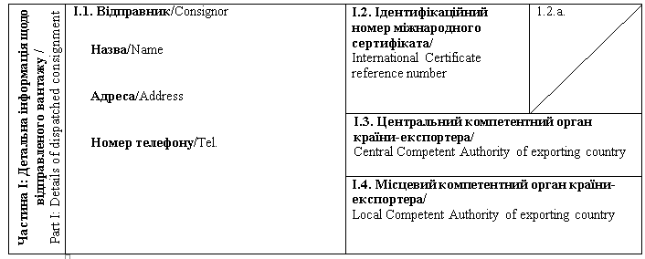
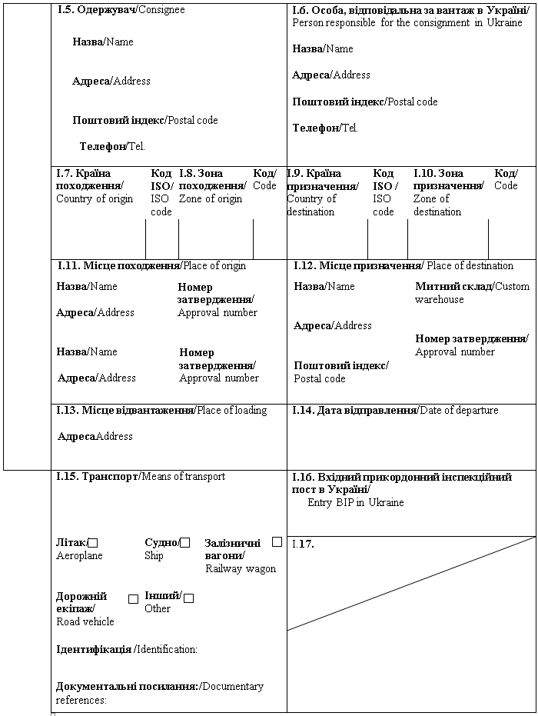
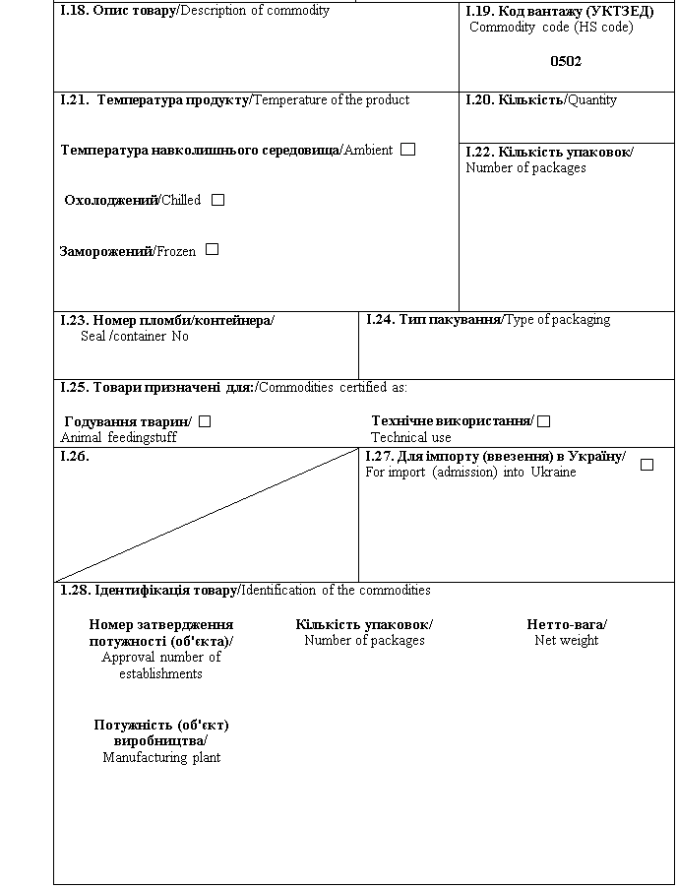
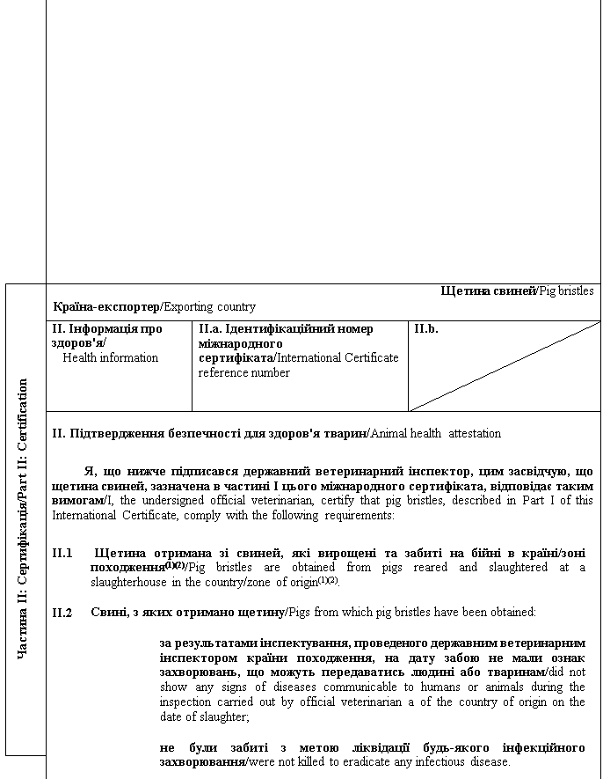
II.3 | На території країни / зони⁽¹⁾⁽²⁾ походження протягом щонайменше останніх 12 місяців не було зафіксовано випадків африканської чуми свиней / No cases of African swine fever have been registered in the country / zone⁽¹⁾⁽²⁾ of origin for at least 12 past months.
II.4 | Щетина свиней перевозиться у сухому вигляді та у запечатаних упаковках / Pig bristles are transported dry and in enclosed packaging.

Примітки/Notes
Вимоги цього міжнародного сертифіката застосовуються до щетини свиней, що походить з країни чи її окремої території (зони або компартмента) та з потужності, які внесено до реєстру країн та потужностей, з яких дозволяється ввезення (пересилання) продуктів на митну територію України/ Requirements of this International Certificate apply to pig bristles, originating from a country or a separate territory (zone or compartment) thereof and from an establishment listed in the register of countries and establishments authorised for the importation (sending) of products to the customs territory of Ukraine.
Частина I/Part I:
Пункт I.15: Вказати реєстраційний номер(и) залізничних вагонів або контейнерів та автомобілів, назви кораблів та номери рейсів літаків. Відправник зобов'язаний повідомити вхідний прикордонний інспекційний пост в Україні у разі розвантаження або перезавантаження / Box I.15: Indicate registration number (railway wagons or container and road vehicle), flight number (aircraft) or name (ship). In the event of unloading and reloading, consignor must inform entry BIP in Ukraine.
Пункт I.23: У разі контейнерів для насипних продуктів, зазначити номер контейнера та номер печатки (де це необхідно) / Box I.23: For bulk containers, the container number and the seal number (if applicable) should be given.
Пункт I.25: Технічне використання: будь-яке використання для цілей інших, ніж годування тварин / Box I.25: Technical use: any use other than feeding of animals.
Частина II: / Part II:
(1) Вибрати потрібне / Keep as appropriate.
(2) Застосовується у разі визнання компетентним органом України зонування / Applies in case of recognition by Competent Authority of Ukraine of zoning.
(3) Колір підпису та печатки має відрізнятися від кольору іншого тексту / The signature and the seal must be in a different colour that of the text.
Державний ветеринарний інспектор/  Official veterinarian  Прізвище (великими літерами)/  Name (in capitals letters)  Дата/  Date  Печатка^{(3)/}  Stamp⁽³⁾ | Кваліфікація та посада/  Qualification and title  Підпис^{(3)/}  Signature⁽³⁾

Генеральний директор директорату  безпечності харчових продуктів | М. Мороз

ЗАТВЕРДЖЕНО
Наказ Міністерства розвитку економіки, торгівлі та сільського господарства України
14 липня 2020 року N 1329

Форма міжнародного сертифіката для ввезення (пересилання) на митну територію України живих двостулкових молюсків, живих голкошкірих, живих кишковопорожнинних та живих морських черевоногих, призначених для споживання людиною / Form of International Certificate for introduction (sending) into the customs territory of Ukraine of live bivalve molluscs, live echinoderms, live tunicates and live marine gastropods intended for human consumption
Країна-експортер / Exporting country
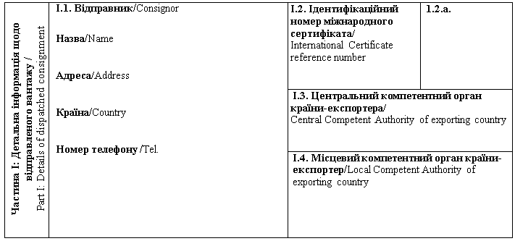
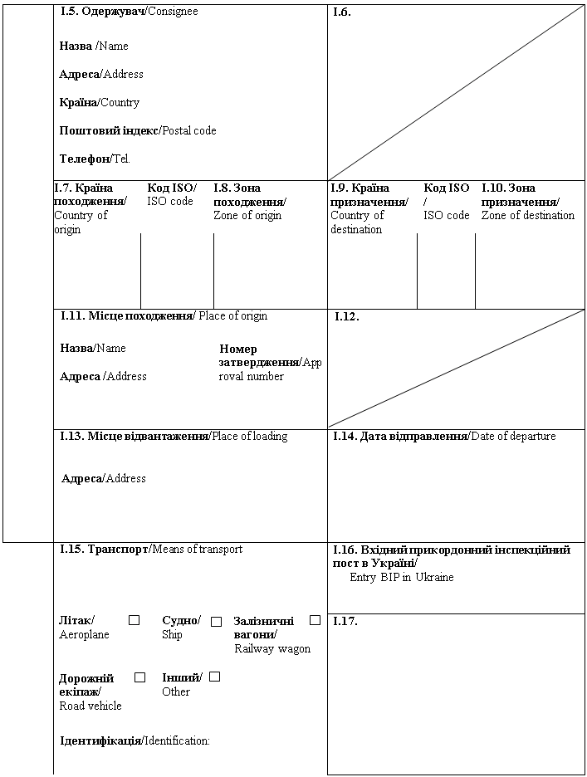
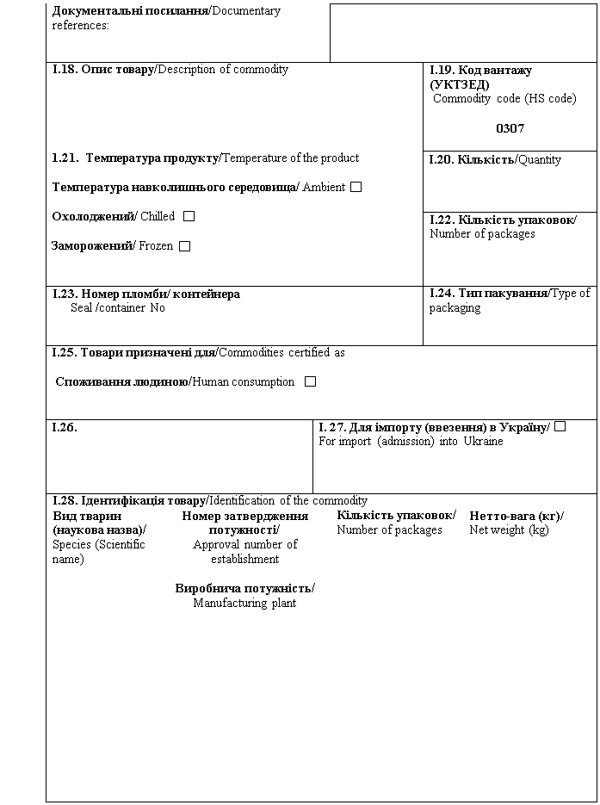
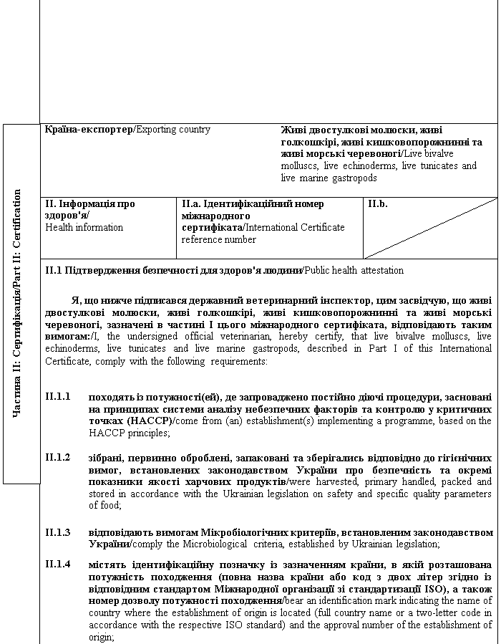
II.1.5 | етикетка, прикріплена до упаковки із живими двостулковими молюсками, живими голкошкірими, живими кишковопорожнинними та живими морськими черевоногими, містить таку інформацію: / the label affixed to the packaging of live bivalve molluscs, echinoderms, tunicates and marine gastropods shall contain the following information:
 |  | загальноприйнята та наукова назва виду / common name and scientific name of the species;
 |  | число та місяць пакування / date and month of packaging;
 |  | мінімальний строк придатності, що може бути замінений написом "На момент реалізації ці тварини мають залишатись живими"/ date of minimum durability, which may be replaced by "These animals must be alive when sold" indication;
II.1.6 | матеріали, які використовуються для пакування, включаючи первинне пакування, відповідають гігієнічним вимогам законодавства України про безпечність та окремі показники якості харчових продуктів / materials used for packaging, including wrapping, comply with the hygienic requirements of Ukrainian law on safety and specific quality parameters of food;
II.1.7 | гарантії щодо живих тварин та продуктів з них, забезпечуються відповідно до планів моніторингу залишків ветеринарних препаратів, затверджених відповідно до законодавства України / the guarantees covering live animals and products thereof in accordance with residues plans, approved according to the legislation of Ukraine;
II.1.8 | перед завантаженням транспортні засоби, якими здійснюються перевезення, очищені або продезінфіковані відповідно до вимог законодавства країни-експортера / країни походження / before loading means of transport, used for the transportation were cleaned or disinfected according to the legislation of exporting country / country of origin.

II.2 Підтвердження безпечності для здоров'я тварин / Animal health attestation
Я, що нижче підписався державний ветеринарний інспектор, цим засвідчую, що живі двостулкові молюски, живі голкошкірі, живі кишковопорожнинні та живі морські черевоногі, зазначені в частині I цього міжнародного сертифіката, відповідають таким вимогам: / I, the undersigned official veterinarian, hereby certify, that live bivalve molluscs, live echinoderms, live tunicates and live marine gastropods, described in Part I of this International Certificate, comply with the following requirements:
II.2.1⁽¹⁾ | походять з території країни⁽²⁾ чи зони⁽³⁾, що відповідно до вимог Кодексу здоров'я водних тварин МЕБ є вільними від герпевірусу морського вушка, вірусів Bonamia exitiosa, Bonamia ostreae, Marteilia refringens, Perkinsus marinus, Perkinsus olseni та Xenohaliotis californiensis. Зазначену вимогу застосовують виключно до сприйнятливих видів відповідно до вимог Кодексу здоров'я водних тварин МЕБ / originate from the territory of a country⁽²⁾ or zone⁽³⁾ free from abalone herpesvirus, infection with Bonamia exitiosa, Bonamia ostreae, Marteilia refringens, Perkinsus marinus, Perkinsus olseni and Xenohaliotis californiensis in accordance with the OIE Aquatic Animal Health Code requirements;
II.2.2 | не містять морських біотоксинів у загальних кількостях (вимірюються в усьому тілі або у будь-якій окремій їстівній частині), що перевищують такі межі: / do not contain marine biotoxins in total quantities (measured in the whole body or any part edible separately) that exceed the following limits:
 |  | для Паралітичної Отрути Молюсків (PSP) - 800 мікрограмів на кілограм / for paralytic shellfish poison (PSP) - 800 micrograms per kilogram;
 |  | для Амнестичної Отрути Молюсків (ASP) - 20 міліграмів домоєвої кислоти на кілограм / for amnesic shellfish poison (ASP) - 20 milligrams of domoic acid per kilogram;
 |  | для окадаєвої кислоти, дінофізізтоксинів і пектенотоксинів разом - 160 мікрограмів еквівалентів окадаєвої кислоти на кілограм / for okadaic acid, dinophysistoxins and pectenotoxins together - 160 micrograms of okadaic acid equivalents per kilogram;
 |  | для єсотоксинів - 3,75 міліграмів еквівалента єсотоксину на кілограм / for yessotoxins - 3,75 milligrams of yessotoxin equivalent per kilogram;
 |  | для азаспірасидів - 160 мікрограмів еквівалентів азаспірасиду на кілограм / for azaspiracids - 160 micrograms of azaspiracid equivalents per kilogram.
II.2.3 | умови перевезення живих двостулкових молюсків, живих голкошкірих, живих кишковопорожнинних та живих морських черевоногих забезпечують зберігання ознак їх життєдіяльності, запобігають їх забрудненню і зниженню якості / the transportation conditions for live bivalve molluscs, echinoderms, tunicates and marine gastropods ensure that the characteristics of their viability are preserved and no contamination or deterioration of quality will take place.

Примітки/Notes
Вимоги цього міжнародного сертифіката застосовуються до живих двостулкових молюсків, живих голкошкірих, живих кишковопорожнинних та живих морських черевоногих, призначених для споживання людиною, що походять з країни чи її окремої території (зони або компартмента) та з потужності, які внесено до реєстру країн та потужностей, з яких дозволяється ввезення (пересилання) продуктів на митну територію України/ Requirements of this International Certificate apply to live bivalve molluscs, live echinoderms, live tunicates and live marine gastropods intended for human consumption, originating from a country or a separate territory (zone or compartment) thereof and from an establishment listed in the register of countries and establishments authorised for the importation (sending) of products to the customs territory of Ukraine.
Частина I/Part I:
Пункт I.11: Вказати назву, адресу та номер затвердження потужності відправлення / Box I.11: Indicate name, address and approval number of dispatch establishment.
Пункт I.15: Вказати реєстраційний номер(и) залізничних вагонів або контейнерів та автомобілів, назви кораблів та номери рейсів літаків. Окремо надається інформація у разі розвантаження або перезавантаження/ Box I.15: Indicate registration number (railway wagons or container and road vehicle), flight number (aircraft) or name (ship). Separate information is to be provided in the event of unloading and reloading.
Пункт I.20: Вказати загальну вагу брутто та нетто-вагу / Box I.20: Indicate total gross weight and total net weight.
Пункт I.23: Вказати номер пломби / контейнера (де це необхідно) / Box I.23: Indicate of container / seal number (where applicable).
Пункт I.28: Виробнича потужність: включає потужність відправлення, потужність з очищення / Box I.28: Manufacturing plant: includes dispatch establishment, purification establishment.
Частина II: / Part II:
(1) Зазначену вимогу застосовують виключно до сприйнятливих видів відповідно до вимог Кодексу здоров'я водних тварин МЕБ / This requirement applies exclusively to the susceptible species according to OIE Aquatic Animal Health Code.
(2) Застосовується у разі визнання компетентним органом України зонування / Applies in case of recognition by Competent Authority of Ukraine of zoning.
(3) Колір підпису та печатки має відрізнятися від кольору іншого тексту / The signature and the seal must be in a different colour that of the text.
Державний ветеринарний інспектор/  Official veterinarian  Прізвище (великими літерами): /  Name (in capitals letters):  Дата: /  Date:  Печатка⁽³⁾/  Stamp⁽³⁾ | Кваліфікація та посада: /  Qualification and title  Підпис⁽³⁾/  Signature⁽³⁾

Генеральний директор директорату  безпечності харчових продуктів | М. Мороз

ЗАТВЕРДЖЕНО
Наказ Міністерства розвитку економіки, торгівлі та сільського господарства України
14 липня 2020 року N 1329

Форма міжнародного сертифіката для ввезення (пересилання) на митну територію України побічних продуктів тваринного походження для використання за межами кормового ланцюга або як виробничі (дослідні) зразки⁽¹⁾ / Form of International certificate for introduction (sending) to the customs territory of Ukraine of animal by-products intended for use outside the feed chain or as production (test) samples⁽¹⁾
Країна-експортер / Export ing country
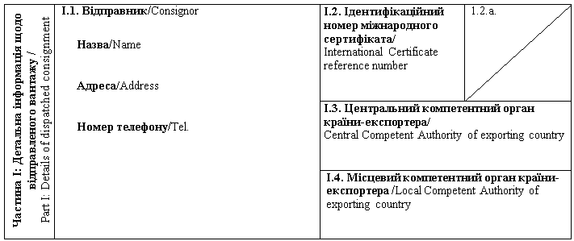
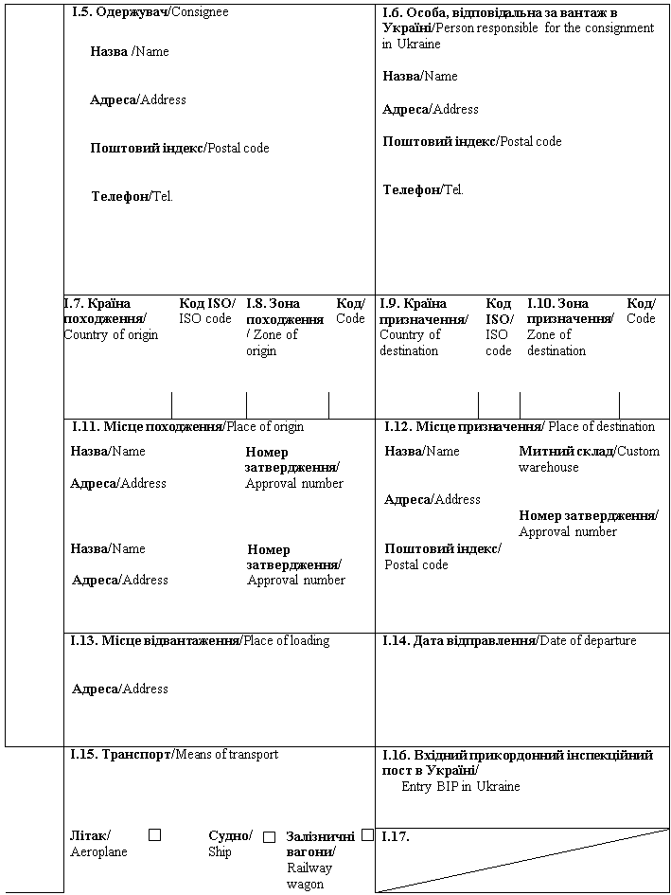
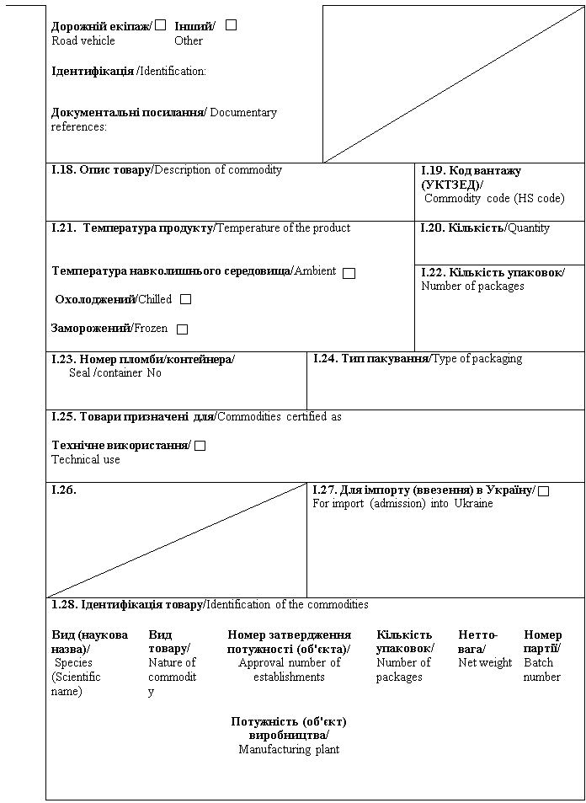
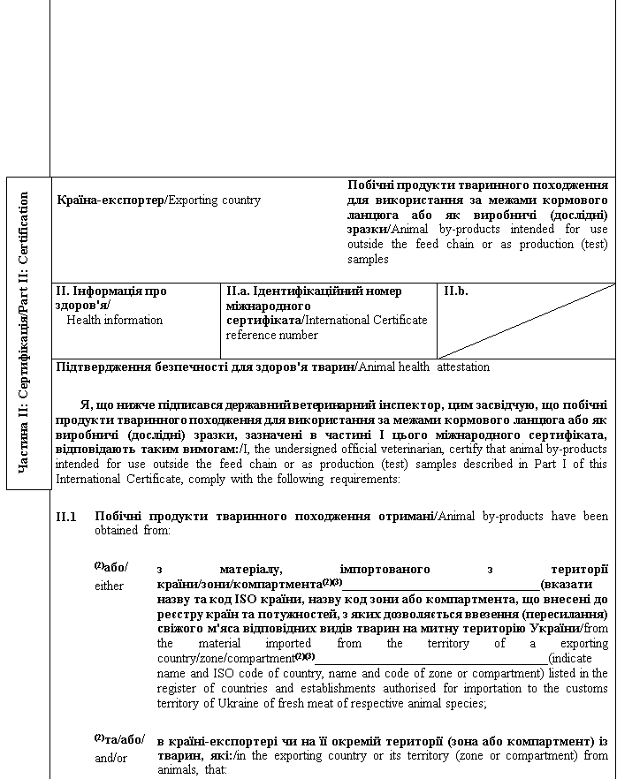
 |  | (2) або/either | утримувались на території зазначеної країни / зони / компартмента⁽²⁾⁽³⁾, що внесені до реєстру країн та потужностей, з яких дозволяється ввезення (пересилання) свіжого м'яса відповідних видів тварин на митну територію України впродовж трьох останніх місяців перед забоєм / have been kept for the last 3 months prior to slaughter on the territory of such country / zone / compartment⁽²⁾⁽³⁾ listed in the register of countries and establishments authorised for importation to the customs territory of Ukraine of fresh meat of respective animal species;
 |  | (2) або/or | були забиті на цій території в умовах дикої природи (лише для країни / зони / компартмента⁽²⁾⁽³⁾, що внесені до реєстру країн та потужностей, з яких дозволяється ввезення (пересилання) свіжого м'яса відповідних видів диких тварин на митну територію України)/were killed in the wild on this territory (exclusively of a country / zone / compartment⁽²⁾⁽³⁾ listed in the register of countries and establishments authorised for importation to the customs territory of Ukraine of fresh meat of respective game species);
 | (2)та/або/  and/or | з яєць, молока, гризунів, зайцеподібних, водних або наземних безхребетних / from eggs, milk, rodents, lagomorphs or aquatic animals, aquatic or terrestrial invertebrates.
II.2 | Матеріал, відмінний від матеріалу, отриманого з яєць, молока, гризунів, зайцеподібних, водних або наземних безхребетних відповідає таким вимогам: / Material other than material obtained from eggs, milk, rodents, lagomorphs or aquatic animals, aquatic or terrestrial invertebrates comply with the following requirements:
 | (2) або/either | тварини, з яких отримано матеріал: / animals from which material was obtained:
 |  |  | походять з господарства, де: / originate from holdings where:
протягом останніх 30 днів не було зафіксовано випадків чуми ВРХ, везикулярної хвороби свиней, хвороби Ньюкасла, високопатогенного грипу птиці / for the past
30 days there have been no registered cases of rinderpest, swine vesicular disease, Newcastle disease or highly pathogenic avian influenza;
 |  |  |  | упродовж останніх 40 днів не було зафіксовано випадків африканської чуми свиней / for the past 40 days there have been no registered cases of African swine fever;
 |  |  |  | у господарствах, розташованих у радіусі 10 км навколо нього, протягом останніх 30 днів не було зафіксовано випадків чуми ВРХ, везикулярної хвороби свиней, хвороби Ньюкасла, високопатогенного грипу птиці, африканської чуми свиней / in holdings, located within a radius of 10 km of the referenced holdings, there have been no registered cases of rinderpest, swine vesicular disease, Newcastle disease, highly pathogenic avian influenza, African swine fever for the past 30 days;
 |  |  |  | упродовж останніх 60 днів не було зафіксовано випадків ящуру / for the past 60 days there have been no registered cases of foot-and-mouth disease;
 |  |  |  | у господарствах, розташованих у радіусі 25 км навколо нього, протягом останніх 30 днів не було зафіксовано випадків ящуру / in holdings, located within a radius of 25 km of the referenced holdings, there have been no registered cases of foot-and-mouth disease for the past 30 days;
 |  |  | не бути забитими з метою ліквідації будь-якого інфекційного захворювання / were not killed to eradicate any infectious disease;
 |  |  | утримувались у господарствах походження впродовж щонайменше останніх 40 днів перед транспортуванням на бійню, після чого бути перевезеними безпосередньо до бійні без контактів із тваринами, що мають нижчий ветеринарно-санітарний статус / have been kept on the holdings of origin for at least 40 days prior to transportation directly to the slaughterhouse without contact with other animals with lower a health status;
 |  |  | під час перебування на бійні протягом 24 годин перед забоєм піддавались передзабійному огляду, результати якого показали відсутність у цих тварин ознак захворювань, а поводження з такими тваринами перед забоєм або під час забою відповідає вимогам законодавства України про благополуччя тварин / have been subjected to an ante-mortem inspection at a slaughterhouse within 24 hours before slaughter that showed no evidence of diseases and have been handled before and at the time of slaughter in accordance with the law of Ukraine on animal welfare.
 | (2) або/or | тварини, з яких отримано матеріал: / animals, from which material was obtained:
 |  |  | піймані та забиті в умовах дикої природи на території: / animals have been captured and killed in the wild in the territory:
 |  |  |  | в радіусі 25 км навколо якої не було зафіксовано випадків ящуру, чуми ВРХ, везикулярної хвороби свиней, хвороби Ньюкасла або високопатогенного грипу птиці впродовж останніх 30 днів, а класичної чи африканської чуми свиней - протягом останніх 40 днів / where in the radius of 25 km there have been no registered cases of foot-and-mouth disease, rinderpest, swine vesicular disease, Newcastle disease, highly pathogenic avian influenza for the past 30 days and no registered cases of African swine fever and classical swine fever for the past 40 days;
 |  |  |  | яка розташована на відстані, що перевищує 20 км від кордонів іншої країни чи її окремої території, з якої не дозволено ввезення (пересилання) на митну територію України зазначеного матеріалу / which is situated at the distance, that exceeds 20 km from the borders of another country or its territory from which the import (sending) of this material to the customs territory of Ukraine is not allowed.
 |  |  | після забою протягом 12 годин бути підданими охолодженню або були перевезеними до центру збору тварин, або відразу до потужності з переробки диких тварин / within 12 hours after killing were chilled and transported to a collection centre or immediately thereafter to a game establishment.
II.3 | Матеріал, відмінний від матеріалу, отриманого з риби дикого вилову або безхребетних тварин, отриманий на потужності (об'єкті), навколо якої в радіусі 10 км протягом останніх 30 днів не було зафіксовано випадків / спалахів захворювань, визначених пунктом II.2 цього міжнародного сертифіката, або, у разі фіксування випадків цих захворювань, підготовка сировини для ввезення (пересилання) на митну територію України чи переміщення транзитом здійснена після видалення з такої потужності (об'єкта) усього матеріалу та повного очищення / дезінфекції потужності (об'єкта), проведеної під керівництвом державного ветеринарного інспектора країни походження / The material other than from fish caught in the wild or from invertebrates is derived from the establishment where within a radius of 10 km there have been no registered cases / outbreaks of diseases referred to in point II.2 of this International Certificate for the past 30 days or if such disease cases are registered, preparation of raw material for importation (sending) to the customs territory of Ukraine or transit movement was performed only after the removal of all material from the establishment and complete cleaning / disinfection of the establishment under the control of a state veterinary inspector of the country of origin.
II.4 | Побічні продукти тваринного походження для використання за межами кормового ланцюга або як виробничі (дослідні) зразки складаються виключно з таких побічних продуктів тваринного походження: / Animal by-products intended for use outside the feed chain or as production (test) samples have been obtained exclusively from the following animal by-products:
 | (2) або/either | [туші та частини забитих тварин або, у випадку мисливської здобичі, цілі впольовані тварини або їх частини, які придатні до споживання людиною відповідно до вимог законодавства України, але не призначені для споживання людиною у зв'язку із комерційними цілями] / [carcases and parts of animals slaughtered or, in the case of game, bodies or parts of animals killed, and which are fit for human consumption in accordance with Ukrainian legislation, but are not intended for human consumption for commercial reasons];
 | (2)та/або/  and/or | [туші та їх нижчезазначені частини, що отримані з тварин, які або були забиті на бійні та визнані придатними до забою для споживання людиною внаслідок передзабійного огляду, або цілі тварини та їх нижчезазначені частини, що є мисливською здобиччю, впольованою для споживання людиною відповідно до вимог законодавства України]: / [carcases and the following parts originating either from animals that have been slaughtered in a slaughterhouse and were considered fit for slaughter for human consumption following an ante-mortem inspection or bodies and the following parts of animals from game killed for human consumption in accordance with Ukrainian legislation]:
 |  | [туші тварин або частини тварин, що визнані непридатними для споживання людиною відповідно до вимог законодавства України, та щодо яких не виявлено ознак захворювання інфекційними хворобами, що можуть передаватися людині або тварині] / [carcases or bodies and parts of animals which are rejected as unfit for human consumption in accordance with Ukrainian legislation, but which did not show any signs of disease communicable to humans or animals];
 |  | [голови свійської птиці] / [heads of poultry];
 |  | [шкіри та шкури, включаючи їх шматки та обрізки, роги та копита, включаючи фаланги, зап'ясткові та п'ясткові кістки, а також плюснові та передплюснові кістки, що отримані із нежуйних тварин] / [hides and skins, including trimmings and splitting thereof, horns and feet, including the phalanges and the carpus and metacarpus bones, tarsus and metatarsus bones, of animals, other than ruminants];
 |  | [щетина свиней] / [pig bristles];
 |  | [пір'я] / [feathers];
 | (2)та/або/  and/or | [кров тварин, які не виявили жодних ознак хвороби, що може передаватись через кров людям або тваринам, отримана із тварин, окрім жуйних, які були забиті на бійні та внаслідок передзабійного огляду визнані придатними до забою для споживання людиною відповідно до  вимог законодавства України] / [blood of animals which did not show any signs of disease communicable through blood to humans or animals, obtained from animals other than ruminants that have been slaughtered in a slaughterhouse after having been considered fit for slaughter for human consumption following an ante-mortem inspection in accordance with Ukrainian legislation];
 | (2)та/або/  and/or | [побічні продукти тваринного походження, отримані під час виготовлення продуктів, призначених для споживання людиною, включаючи знежирені кістки, шкварки та шлам із центрифуги або сепаратора від переробки молока] / [animal by-products arising from the production of products intended for human consumption, including degreased bone, greaves and centrifuge or separator sludge from milk processing];
 | (2)та/або/  and/or | [продукти тваринного походження або харчові продукти, що містять продукти тваринного походження, не призначені для споживання людиною у зв'язку із комерційними цілями або внаслідок виробничих, пакувальних чи інших дефектів, які не становлять загрози для здоров'я людей і тварин] / [products of animal origin, or foodstuffs containing products of animal origin, which are no longer intended for human consumption for commercial reasons or due to problems of manufacturing or packaging defects or other defects from which no risk to public or animal health arise];
 | (2)та/або/  and/or | [кров, плацента, вовна, пір'я, шерсть, роги, частини копит і сире молоко, отримані від живих тварин, які не мали жодних ознак захворювань, що можуть передаватись людям або тваринам, крім крові жуйних тварин, які потребують дослідження на губчастоподібну енцефалопатію] / [blood, placenta, wool, feathers, hair, horns, hoof cuts and raw milk obtained from live animals that did not show any signs of diseases communicable to humans or animals, except for blood of ruminants requiring testing for spongiform encephalopathy];
 | (2)та/або/  and/or | [водні організми (гідробіонти) та їх частини, крім морських ссавців, у яких не виявлено ознак захворювання інфекційними хворобами, що можуть передаватися людині або тварині, виловлені з метою розміщення на ринку] / [aquatic animals, and parts of such animals, except sea mammals, which did not show any signs of diseases communicable to humans or animals, caught for the purpose of placing on the market];
 | (2)та/або/  and/or | [побічні продукти тваринного походження з водних організмів (гідробіонтів), виловлених з метою розміщення на ринку, які утворюються під час виробництва продукції для споживання людиною] / [animal by-products from aquatic animals collected for the marketing purpose that were obtained during production of products for human consumption];
 | (2)та/або/  and/or | [зазначений нижче матеріал, отриманий із тварин, які не мали жодних ознак захворювань, що можуть передаватись людям або тваринам: / [the following material originating from animals which did not show any signs of disease communicable through that material to humans or animals:
 |  | черепашки та панцирі молюсків і ракоподібних із м'якими тканинами чи м'ясом / shells from shellfish with soft tissue or flesh;
 |  | матеріали, отримані із наземних тварин, - побічні продукти із інкубатора, яйця, яйцепродукти, включаючи шкаралупи яєць] / terrestrial materials: hatchery by-products, eggs, egg by-products, including egg shells];
 | (2)та/або/  and/or | [побічні продукти тваринного походження, отримані із водних або наземних безхребетних тварин, окрім видів, що є збудниками захворювань, які можуть передаватись людям або тваринам] / [animal by-products from aquatic or terrestrial invertebrates other than species pathogenic to humans or animals;]
 | (2)та/або/  and/or | [туші та/або частини туш гризунів, зайцеподібних хутрових звірів, крім побічних продуктів тваринного походження, що належать до категорій I і II відповідно до вимог законодавства України про побічні продукти тваринного походження] / [animals and parts thereof of Rodentia and Lagomorpha orders, except for animal by-products belonging to Category I and Category II in accordance with the requirements of Ukrainian law on animal by-products;]
 | (2)та/або/  and/or | [корми для домашніх тварин та корми тваринного походження або корми, що містять побічні продукти тваринного походження чи продукти оброблення, переробки побічних продуктів тваринного походження, які не призначені для годування тварин у зв'язку із комерційними цілями або внаслідок виробничних, пакувальних або інших дефектів, які не становлять загрози для здоров'я людей або тварин] / [petfood or feed of animal origin or feed containing animal by-products or derived products that are not intended for feeding for commercial reasons or because of production, packaging or other defects that do not pose risk to human or animal health;]
 | (2)та/або/  and/or | [побічні продукти, отримані із свійської птиці та/або зайцеподібних, які не виявили жодних ознак захворювань, що можуть передаватись людям або тваринам, забитих на фермі для прямих поставок виробником невеликих кількостей м'яса свійської птиці та зайцеподібних кінцевому споживачу або місцевим (локальним) потужностям роздрібної торгівлі, що здійснюють безпосереднє постачання такого свіжого м'яса кінцевому споживачу] / [animal by-products from poultry and/or lagomorphs, which did not show any signs of disease communicable to humans or animals, slaughtered on a farm for direct supply by the producer of small quantities of meat from poultry and lagomorphs to the final consumer or to local retail establishments directly supplying such meat to the final consumer as fresh meat];
 | (2)та/або/  and/or | [хутро, отримане із мертвих тварин, які не мали жодних ознак захворювань, що можуть передаватись людям або тваринам] / [fur originating from dead animals that did not show any clinical signs of diseases communicable to humans or animals].
II.5 | Побічні продукти тваринного походження для використання за межами кормового ланцюга або як виробничі (дослідні) зразки піддані глибокому замороженню на потужності (об'єкті) походження або іншому виду обробки, за якої такі продукти будуть захищені від процесу псування до моменту надходження до потужності (об'єкта) призначення / Animal by-products for use outside the feed chain or as production (test) samples have been deep-frozen at the establishment of origin or otherwise treated as to ensure the protection of these products from spoiling until they arrive at the establishment of destination.
II.6 | Для матеріалу, отриманого зі свійських жуйних, які походять з території країни (або її окремої частини) Південної Америки чи Південної Африки, з яких дозволено ввезення в Україну витриманого та відділеного від кісток свіжого м'яса свійських жуйних, призначеного для споживання людиною, а також жувальних м'язів ВРХ: / For material of ruminant origin coming from South African or South American country or part thereof, from where it is allowed to import into Ukraine of matured fresh meat, deboned meat of domestic ruminants, intended for human consumption, and whole masseter muscle of bovine animals:
 | II.6.1 | для окремих країн Південної Америки: / for certain South American countries:
 |  | побічні продукти тваринного походження у вантажі отримані з тварин, які утримувались на території країни⁽²⁾ чи зони⁽³⁾, визначених пунктом II.1 цього міжнародного сертифіката, де регулярно проводяться вакцинації свійської ВРХ проти ящуру, а такі програми вакцинації мають здійснюватися під контролем компетентного органу країни-експортера / країни походження / the by-products in the consignment come from animals, that have been kept in the territory of the country⁽²⁾ or zone⁽³⁾, defined by point II.1 of this International Certificate, where vaccination programs against foot-and-mouth disease are being regularly carried out in domestic bovine animals. Mentioned vaccination programs are performed under the control of the competent authority of exporting country / country of origin.
 | II.6.2 | для окремих країн Південної Америки чи Південної Африки: / for certain South American and South African countries:
 |  | побічні продукти тваринного походження у вантажі складаються виключно з побічних продуктів тваринного походження, отриманих із нутрощів чи м'яса, відділеного від кісток / the by-products in the consignment consist only of animal by-products derived from deboned meat.
II.7 | Побічні продукти тваринного походження для використання за межами кормового ланцюга або як виробничі (дослідні) зразки отримані та вироблені без контакту з продуктами, що не задовольняють вимог цього міжнародного сертифіката / Animal by-products for use outside the feed chain or as production (test) samples have been obtained and prepared without contact with the materials that do not comply with the requirements of this International Certificate.
II.8 | Побічні продукти тваринного походження для використання за межами кормового ланцюга або як виробничі (дослідні) зразки не містять та не отримані з: / Animal by-products for use outside the feed chain or as production (test) samples do not contain and are not derived from:
 | (2) або/either | із ризикового матеріалу чи м'яса механічного обвалювання (ММО) із кісток ВРХ, кіз або овець, а тварини, з яких отримано тваринний білок, не піддавались забою після оглушення за допомогою газу, введеного в порожнину черепа, або після оглушення методом розривання тканин центральної нервової системи за допомогою довгастого інструменту у формі стрижня, що вводиться в порожнину черепа / specified risk material or mechanically separated meat from the bones of bovine, caprine and ovine animals. The animals from which animal protein is derived were not slaughtered / killed by means of gas injected into the cranial cavity after stunning or laceration of central nervous tissue after stunning by means of elongated rod-shaped instrument introduced into the cranial cavity;
 | (2) або/or | з матеріалу, відмінного від матеріалу, отриманого з ВРХ, кіз або овець, які були народжені, вирощені та забиті на території країни⁽²⁾ чи зони⁽³⁾ з незначним ризиком щодо губчастоподібної енцефалопатії ВРХ відповідно до вимог Кодексу здоров'я наземних тварин МЕБ / materials other than the materials from bovine, ovine or caprine animals, which were born, reared and slaughtered in a country⁽²⁾ or zone⁽³⁾ with a classified negligible BSE risk in accordance with the OIE Terrestrial Animal Health Code.
II.9 | [Якщо побічні продукти тваринного походження, призначені для годування жуйних, містять молоко або молочні продукти, отримані від овець або кіз, ці вівці та кози з моменту народження або протягом останніх трьох років мають безперервно утримуватися у господарстві, щодо якого не було встановлено ветеринарно-санітарних обмежень, пов'язаних із трансмісивною губчастоподібною енцефалопатією, та щодо якого протягом останніх трьох років виконувались такі вимоги: / [In case of animal by-products intended for feeding ruminants and containing milk or milk products of ovine and caprine origin, ovine and caprine animals from which these products are derived have been kept continuously since birth or for the last three years on a holding where no veterinary and sanitary restrictions have been imposed in connection with TSE and which for the last three years has complied with the following requirements:
 |  | господарство піддавалось регулярному інспектуванню державним ветеринарним інспектором країни-експортера / країни походження / the holding has been subjected to regular inspections by state veterinary inspectors in the country of origin / exporting country;
 |  | у господарстві не було зафіксовано випадків скрепі овець або, у разі фіксування випадків цього захворювання, всі тварини, щодо яких було встановлено наявність скрепі овець, були забиті та знищені (за винятком племінних баранів з генотипом ARR/ARR і племінних овець, які мають щонайменше одну алель ARR і не мають жодної алелі VRQ)/no cases of classical scrapie in sheep have been registered on the holding or in the event of confirmation of a classical scrapie case, all animals in which classical scrapie is confirmed are killed and destroyed (except for breeding rams of ARR/ARR genotype and breeding ewes carrying at least one ARR allele and no VRQ allele);
 |  | вівці та кози, за винятком овець, які мають генотип пріону ARR/ARR, можуть вводитись у господарство лише у випадку, якщо походять з господарства, яке відповідає зазначеним вище вимогам]/ovine and caprine animals, with the exception of sheep of ARR/ARR prion genotype, are introduced to the holding only if they come from a holding that complies with mentioned above requirements].
II.10 | Поводження з побічними продуктами тваринного походження для використання за межами кормового ланцюга або як виробничі (дослідні) зразки здійснено у спосіб, що унеможливлює зараження цих продуктів збудниками захворювань / Animal by-products for use outside the feed chain or as production (test) samples have been handled in a manner so as to avoid contamination with pathogenic agents.
II.11 | Кінцевий продукт з моменту переробки зберігався у спосіб, що забезпечує уникнення забруднення або зараження продукту збудниками захворювань, що можуть передаватись людям чи тваринам / After processing, the end product was be stored in a manner ensuring that no contamination or infection of the product with pathogenic agents of diseases communicable to humans or animals will take place.
II.12 | Побічні продукти тваринного походження для використання за межами кормового ланцюга або як виробничі (дослідні) зразки запаковані в нову герметичну упаковку або упаковку, яка була очищена та продезінфікована перед використанням, та у випадку вантажів, що пересилаються в інший спосіб ніж поштове відправлення,- у контейнери, запечатані під контролем компетентного органу країни-експортера / країни походження. Упаковки та/або контейнери містять етикетку з написом "ПОБІЧНІ ПРОДУКТИ ТВАРИННОГО ПОХОДЖЕННЯ ДЛЯ ВИКОРИСТАННЯ ЗА МЕЖАМИ КОРМОВОГО ЛАНЦЮГА" та/або "ВИРОБНИЧІ (ДОСЛІДНІ) ЗРАЗКИ НЕ ДЛЯ СПОЖИВАННЯ ЛЮДИНОЮ" із зазначенням найменування та адреси потужності (об'єкта) призначення / Animal by-products for use outside the feed chain or as production (test) samples are hermetically packed in new packaging or packaging which has been cleaned and disinfected before use and for consignments sent otherwise than by post - in containers sealed under control of the competent authority of the exporting country / country of origin. Packaging and/or containers bear a label indicating "ANIMAL BY-PRODUCTS FOR USE OUTSIDE THE FEED CHAIN" and/or "PRODUCTION (TEST) SAMPLES NOT FOR HUMAN CONSUMPTION" and the name and address of the establishment of destination.

Примітки/Notes
Вимоги цього міжнародного сертифіката застосовуються до побічних продуктів тваринного походження для використання за межами кормового ланцюга або як виробничі (дослідні) зразки, що походять з країни чи її окремої території (зони або компартмента) та з потужності, які внесено до реєстру країн та потужностей, з яких дозволяється ввезення (пересилання) продуктів на митну територію України / Requirements of this International Certificate apply to animal by-products intended for use outside the feed chain or as production (test) samples, originating from a country or a separate territory (zone or compartment) thereof and from an establishment listed in the register of countries and establishments authorised for the importation (sending) of products to the customs territory of Ukraine.
Частина I/Part I:
Пункт I.15: Вказати реєстраційний номер(и) залізничних вагонів або контейнерів та автомобілів, назви кораблів та номери рейсів літаків. Відправник зобов'язаний повідомити вхідний прикордонний інспекційний пост в Україні у разі розвантаження або перезавантаження / Box I.15: Indicate registration number (railway wagons or container and road vehicle), flight number (aircraft) or name (ship). In the event of unloading and reloading, consignor must inform entry BIP in Ukraine.
Пункт I.19: Вказати код вантажу (УКТЗЕД): 0401, 0402, 0403, 0404, 0408, 0505, 0506, 0507, 0511 91, 0511 99, 2301 або 3001 / Box I.19: Indicate commodity code (HS code): 0401, 0402, 0403, 0404, 0408, 0505, 0506, 0507, 0511 91, 0511 99, 2301 or 3001.
Пункт I.23: У разі контейнерів для насипних продуктів, зазначити номер контейнера та номер печатки (де це необхідно) / Box I.23: For bulk containers, the container number and the seal number (if applicable) should be given.
Пункт I.25: Технічне використання включає використання продуктів як виробничих (дослідних) зразків / Box I.25: Technical use includes the use of products as production (test) samples.
Частина II: / Part II:
(1) Виробничі (дослідні) зразки - побічні продукти тваринного походження або продукти оброблення, переробки побічних продуктів тваринного походження, що призначені для досліджень (випробовувань) чи аналізів, проведення виробничих процесів, включаючи: переробку побічних продуктів тваринного походження або продуктів оброблення, переробки побічних продуктів тваринного походження, виробництво кормів та інших продуктів оброблення, переробки побічних продуктів тваринного походження, тестування пристроїв чи виробничого обладнання / Production (test) samples - means animal by-products or derived products intended for particular studies or analyses for implementing production processes, including: processing of animal by-products or derived products, manufacturing of feed and other derived products testing of machinery or equipment.
(2) Вибрати потрібне / Keep as appropriate.
(3) Застосовується у разі визнання компетентним органом України зонування / компартменталізації / Applies in case of recognition by Competent Authority of Ukraine of zoning / compartmentalization.
(4) Колір підпису та печатки має відрізнятися від кольору іншого тексту / The signature and the seal must be in a different colour that of the text.
Державний ветеринарний інспектор/  Official veterinarian  Прізвище (великими літерами)/  Name (in capitals letters)  Дата/  Date  Печатка⁽⁴⁾/  Stamp⁽⁴⁾ | Кваліфікація та посада/  Qualification and title  Підпис⁽⁴⁾/  Signature⁽⁴⁾

Генеральний директор директорату  безпечності харчових продуктів | М. Мороз

ЗАТВЕРДЖЕНО
Наказ Міністерства розвитку економіки, торгівлі та сільського господарства України
14 липня 2020 року N 1329

Форма міжнародного сертифіката для ввезення (пересилання) на митну територію України жаб'ячих лапок⁽¹⁾, призначених для споживання людиною / Form of International Certificate for introduction (sending) into the customs territory of Ukraine of frogs' legs⁽¹⁾ intended for human consumption
Країна-експортер / Exporting country
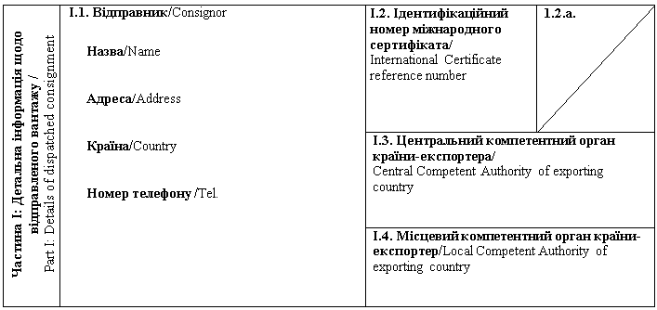
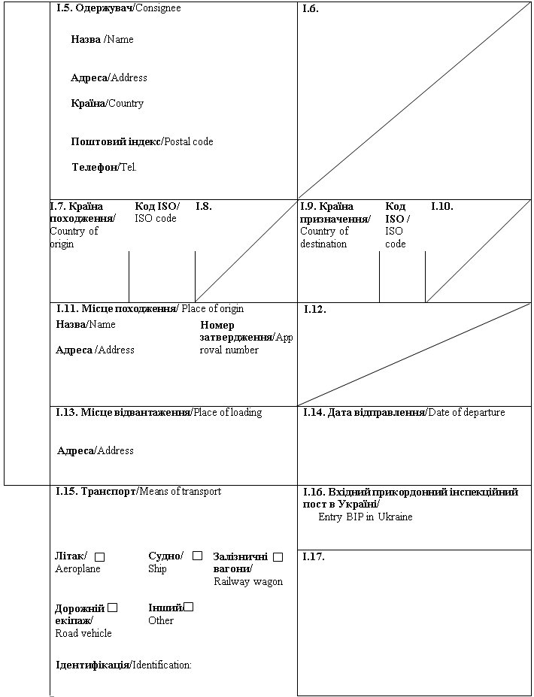
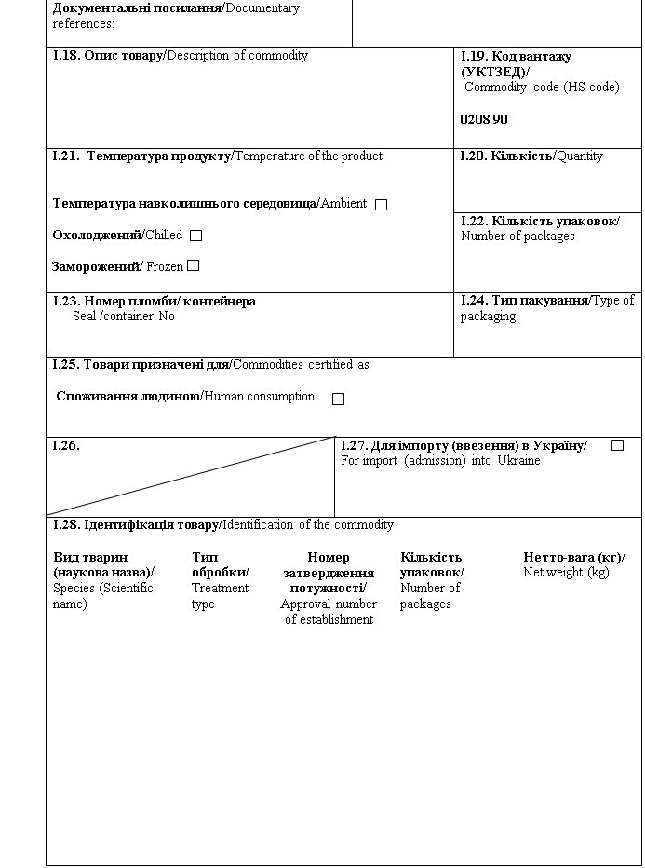
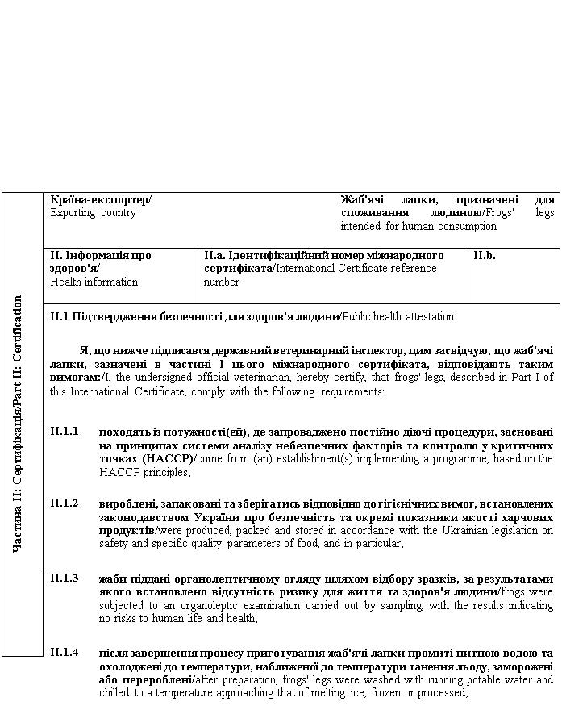
II.1.5 | матеріали, які використовуються для пакування, включаючи первинне пакування, відповідають гігієнічним вимогам законодавства України про безпечність та окремі показники якості харчових продуктів / materials used for packaging, including wrapping, comply with the hygienic requirements of Ukrainian law on safety and specific quality parameters of food;
II.1.6 | перед завантаженням транспортні засоби, якими здійснюються перевезення, очищені або продезінфіковані відповідно до вимог законодавства країни-експортера / країни походження / before loading means of transport, used for the transportation were cleaned or disinfected according to the legislation of exporting country / country of origin.

Примітки/Notes
Вимоги цього міжнародного сертифіката застосовуються до жаб'ячих лапок, призначених для споживання людиною, що походять з країни чи її окремої території (зони або компартмента) та з потужності, які внесено до реєстру країн та потужностей, з яких дозволяється ввезення (пересилання) продуктів на митну територію України/ Requirements of this International Certificate apply to frogs' legs intended for human consumption, originating from a country or a separate territory (zone or compartment) thereof and from an establishment listed in the register of countries and establishments authorised for the importation (sending) of products to the customs territory of Ukraine.
Частина I/Part I:
Пункт I.11: Вказати назву, адресу та номер затвердження потужності відправлення / Box I.11: Indicate name, address and approval number of dispatch establishment.
Пункт I.15: Вказати реєстраційний номер(и) залізничних вагонів або контейнерів та автомобілів, назви кораблів та номери рейсів літаків. Окремо надається інформація у разі розвантаження або перезавантаження/ Box I.15: Indicate registration number (railway wagons or container and road vehicle), flight number (aircraft) or name (ship). Separate information is to be provided in the event of unloading and reloading.
Пункт I.20: Вказати загальну вагу брутто та нетто-вагу / Box I.20: Indicate total gross weight and total net weight.
Пункт I.23: Вказати номер пломби / контейнера (де це необхідно) / Box I.23: Indicate of container / seal number (where applicable).
Пункт I.28: Тип обробки: Вказати "свіжі" або "оброблені" / Box I.28: Treatment type: Indicate "fresh" or "treated "
Частина II: / Part II:
(1) Жаб'ячі лапки - задня частина тіл тварин, що належать до виду RNA родини Ranidae, розділена поперечним розрізом поза передніми кінцівками, випатрана й очищена від шкіри / Frogs' legs - the posterior part of the body divided by a transverse cut behind the front limbs, eviscerated and skinned, of the RNA species (Ranidae family).
(2) Колір підпису та печатки має відрізнятися від кольору іншого тексту / The signature and the seal must be in a different colour that of the text.
Державний ветеринарний інспектор/  Official veterinarian  Прізвище (великими літерами)/  Name (in capitals letters)  Дата/  Date:  Печатка⁽²⁾/  Stamp⁽²⁾ | Кваліфікація та посада/  Qualification and title  Підпис⁽²⁾/  Signature⁽²⁾

Генеральний директор директорату  безпечності харчових продуктів | М. Мороз

ЗАТВЕРДЖЕНО
Наказ Міністерства розвитку економіки, торгівлі та сільського господарства України
14 липня 2020 року N 1329

Форма міжнародного сертифіката для ввезення (пересилання) на митну територію України равликів⁽¹⁾, призначених для споживання людиною / Form of International Certificate for introduction (sending) into the customs territory of Ukraine of snails⁽¹⁾, intended for human consumption
Країна-експортер / Exporting country
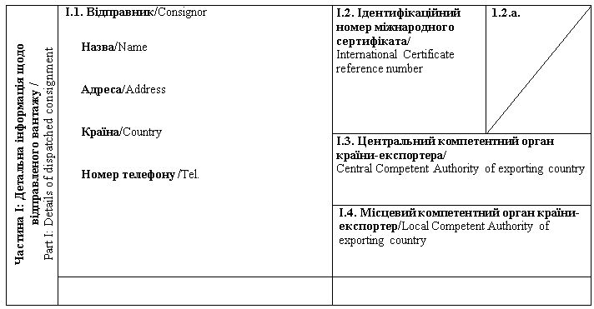
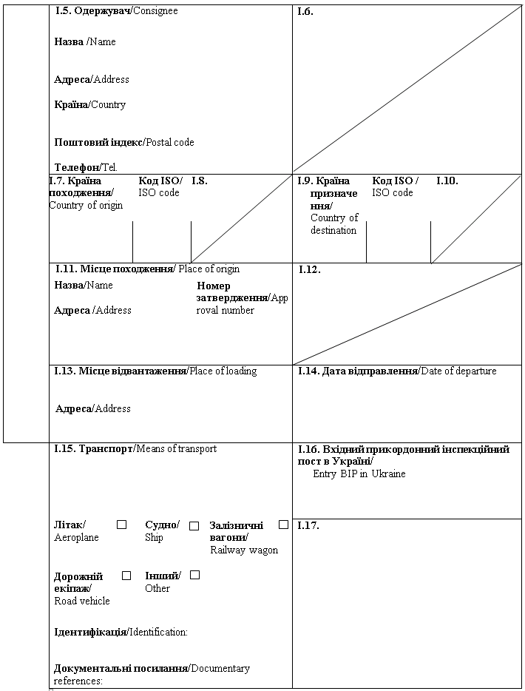
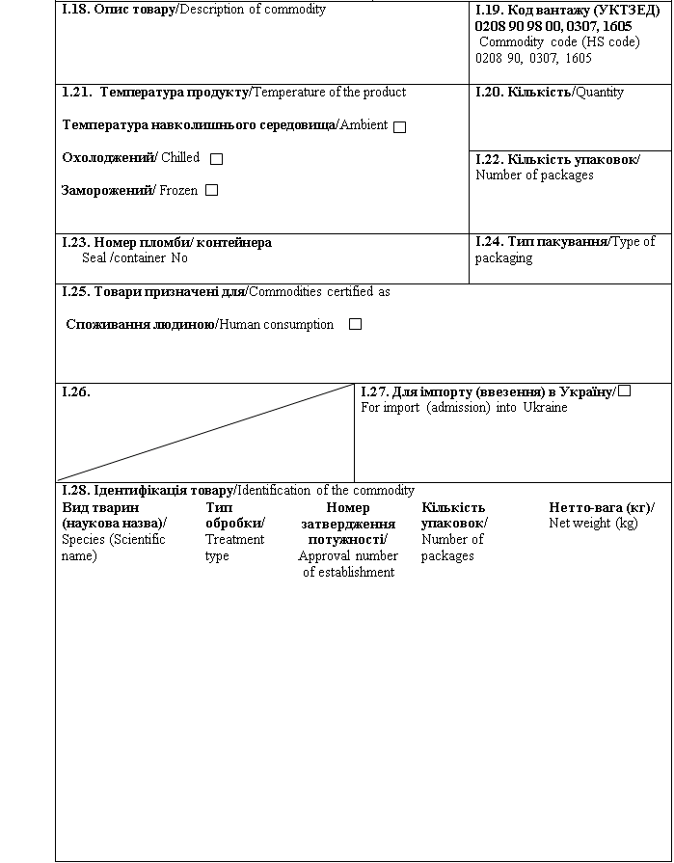
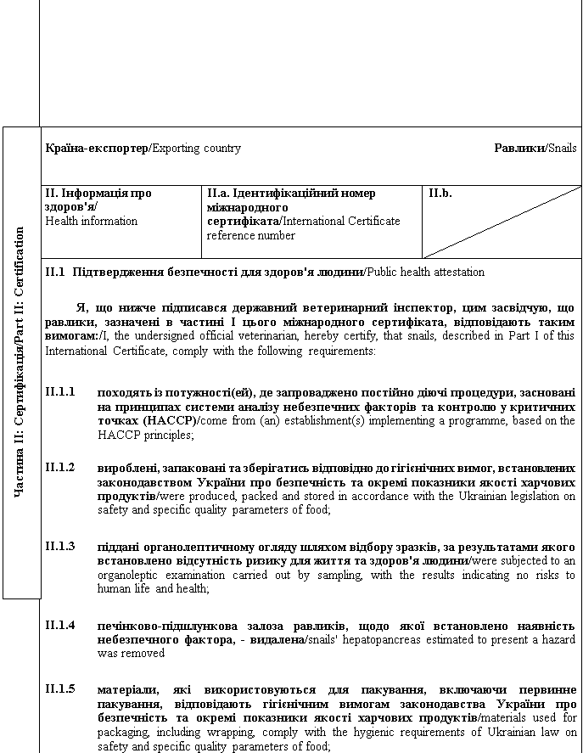
II.1.6 | перед завантаженням транспортні засоби, якими здійснюються перевезення, очищені або продезінфіковані відповідно до вимог законодавства країни-експортера / країни походження / before loading means of transport, used for the transportation were cleaned or disinfected according to the legislation of exporting country / country of origin.

Примітки/Notes
Вимоги цього міжнародного сертифіката застосовуються до равликів, призначених для споживання людиною, що походять з країни чи її окремої території (зони або компартмента) та з потужності, які внесено до реєстру країн та потужностей, з яких дозволяється ввезення (пересилання) продуктів на митну територію України/ Requirements of this International Certificate apply to snails, intended for human consumption, originating from a country or a separate territory (zone or compartment) thereof and from an establishment listed in the register of countries and establishments authorised for the importation (sending) of products to the customs territory of Ukraine.
Частина I/Part I:
Пункт I.11: Вказати назву, адресу та номер затвердження потужності відправлення / Box I.11: Indicate name, address and approval number of dispatch establishment.
Пункт I.15: Вказати реєстраційний номер(и) залізничних вагонів або контейнерів та автомобілів, назви кораблів та номери рейсів літаків. Окремо надається інформація у разі розвантаження або перезавантаження/ Box I.15: Indicate registration number (railway wagons or container and road vehicle), flight number (aircraft) or name (ship). Separate information is to be provided in the event of unloading and reloading.
Пункт I.20: Вказати загальну вагу брутто та нетто-вагу / Box I.20: Indicate total gross weight and total net weight.
Пункт I.23: Вказати номер пломби / контейнера (де це необхідно) / Box I.23: Indicate of container / seal number (where applicable).
Пункт I.28: Тип обробки: Вказати "свіжі" або "оброблені" / Box I.28: Treatment type: Indicate "fresh" or "treated".
Частина II: / Part II:
(1) Равлики - наземні черевоногі, що належать до видів Helix pomatia Linn, Helix aspersa Muller, Helix lucorum та родини Achatinidae)/Snails - terrestrial gastropods of the species Helix pomatia Linn, Helix aspersa Muller, Helix lucorum, and species of the family Achatinidae;
(2) Колір підпису та печатки має відрізнятися від кольору іншого тексту / The signature and the seal must be in a different colour that of the text.
Державний ветеринарний інспектор/  Official veterinarian  Прізвище (великими літерами)/  Name (in capitals letters)  Дата/  Date:  Печатка⁽²⁾/  Stamp⁽²⁾ | Кваліфікація та посада/  Qualification and title  Підпис⁽²⁾/  Signature⁽²⁾

Генеральний директор директорату  безпечності харчових продуктів | М. Мороз

ЗАТВЕРДЖЕНО
Наказ Міністерства розвитку економіки, торгівлі та сільського господарства України
14 липня 2020 року N 1329

Форма міжнародного сертифіката для ввезення (пересилання) на митну територію України риб'ячого жиру⁽¹⁾, призначеного для використання як кормовий матеріал або для використання за межами кормового ланцюга / Form of International Certificate for introduction (sending) to the customs territory of Ukraine of fish oil⁽¹⁾ intended for use as feed material or for purposes outside the feed chain
Країна-експортер / Exporting country
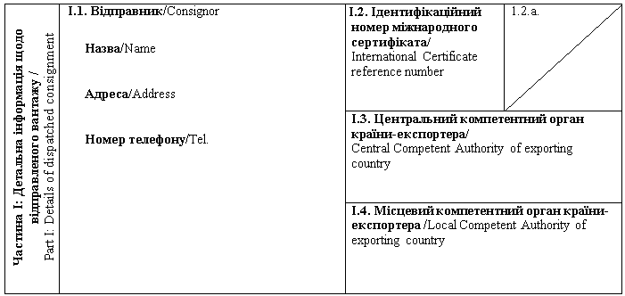
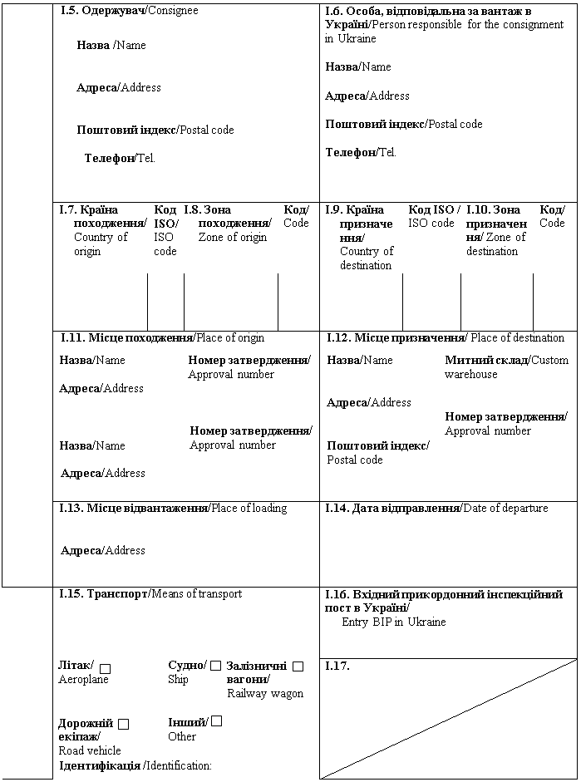
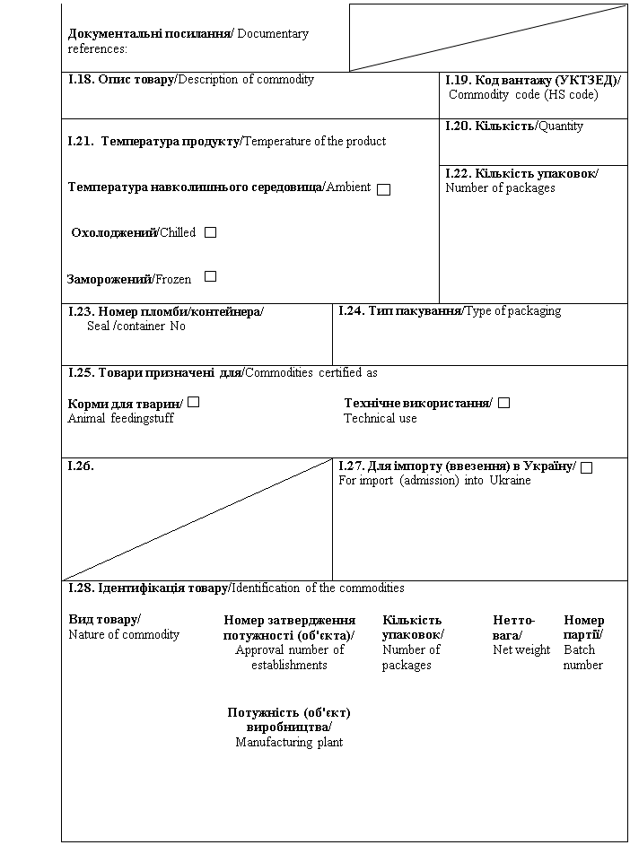
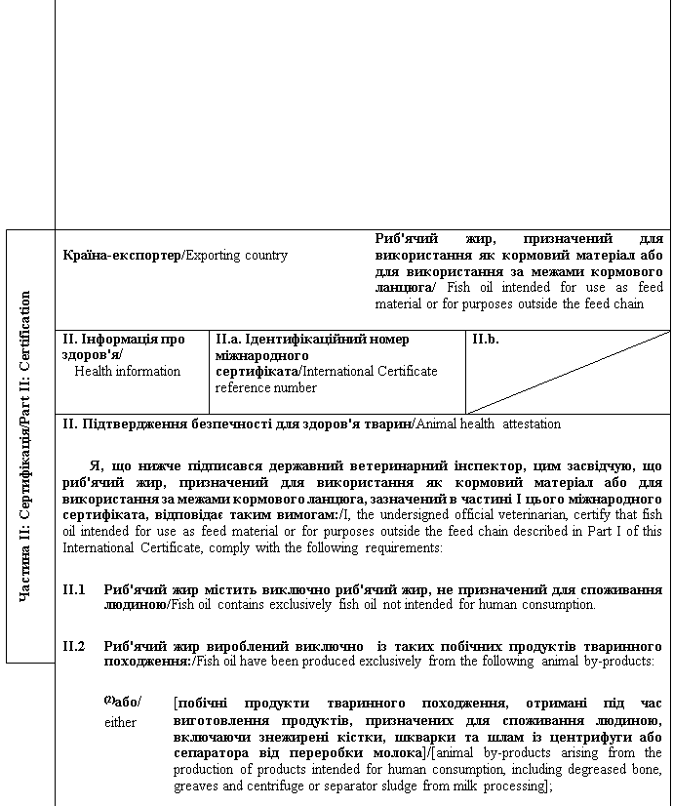
 | (2)та/або/  and/or | [продукти тваринного походження або харчові продукти, що містять продукти тваринного походження, не призначені для споживання людиною у зв'язку із комерційними цілями або внаслідок виробничих, пакувальних чи інших дефектів, які не становлять загрози для здоров'я людей і тварин] / [products of animal origin, or foodstuffs containing products of animal origin, which are no longer intended for human consumption for commercial reasons or due to problems of manufacturing or packaging defects or other defects from which no risk to public or animal health arise];
 | (2)та/або/  and/or | [водні організми (гідробіонти) та їх частини, крім морських ссавців, у яких не виявлено ознак захворювання інфекційними хворобами, що можуть передаватися людині або тварині, виловлені з метою розміщення на ринку] / [aquatic animals, and parts of such animals, except sea mammals, which did not show any signs of diseases communicable to humans or animals, caught for the purpose of placing on the market];
 | (2)та/або/  and/or | [побічні продукти тваринного походження з водних організмів (гідробіонтів), виловлених з метою розміщення на ринку, які утворюються під час виробництва продукції для споживання людиною] / [animal by-products from aquatic animals collected for the marketing purpose that were obtained during production of products for human consumption].
II.3 | Риб'ячий жир підданий переробці з використанням методів переробки I - VII відповідно до додатка 2 до Вимог щодо ввезення (пересилання) на митну територію України харчових продуктів тваринного походження, кормів, сіна, соломи, а також побічних продуктів тваринного походження та продуктів їх оброблення, переробки, затверджених наказом Міністерства аграрної політики та продовольства України N 553 від 16 листопада 2018 року або будь-якого з методів переробки, що забезпечує відповідність кінцевого продукту таким мікробіологічним показникам: / Fish oil was subjected to processing method I - VII in accordance with the requirements of Annex 2 to Requirements for introduction (sending) to the customs territory of Ukraine of food products of animal origin, feed, hay, straw, animal by-products and derived products, adopted by the Order of Ministry of Agrarian Policy and Food of Ukraine N 553 of 16.11.2018 or any other processing method ensuring the compliance of final product with the following microbiological criteria:
сальмонела - відсутня в 25 г: n = 5, c = 0, m = 0, M = 0 / Salmonella - absence in 25 g: n = 5, c = 0, m = 0, M = 0;
ентеробактерії: n = 5, c = 2, m = 10, M = 300 в 1 г / Enterobacteriaceae: n = 5,
c = 2, m = 10, M = 300 in 1 g;
де: / where:
n - кількість досліджуваних зразків / n - number of samples analysed;
m - показник граничної кількості бактерій (результат вважається задовільним, якщо кількість бактерій у всіх зразках не перевищує m) / m - threshold value of the number of bacteria; the result is considered satisfactory if the number of bacteria does not exceed m;
M - показник максимальної кількості бактерій (результат вважається незадовільним, якщо кількість бактерій в одному або декількох зразках дорівнює M або більше) / M - maximum value for the number of bacteria; the result is considered unsatisfactory if the number of bacteria in one or more samples is M or more;
c - число зразків, у яких кількість бактерій може бути між m і M (зразки вважаються прийнятними, якщо кількість бактерій в інших зразках не перевищує m) / c - number of samples the bacterial count of which may be between m and M, the samples still being considered acceptable if the bacterial count of the other samples is m or less.
II.4 | Риб'ячий жир не контактував з іншими видами жирів, включаючи топлені жири, отримані з будь-яких видів наземних тварин/ Fish oil was not in contact with other oils including rendered fats from any species of terrestrial animals.
II.5 | Фасований риб'ячий жир запакований у нові контейнери або контейнери, які були очищені та продезінфіковані. Труба, помпи, цистерни та будь-які інші контейнери чи автоцистерни, що використовуються для перевезення нефасованого риб'ячого жиру, мають бути проінспектовані державним ветеринарним інспектором країни-експортера / країни походження і за результатами зазначеного інспектування визнані чистими та придатними для використання / Fish oil is packaged in new containers or in containers that have been cleaned and disinfected. Pipe, pumps and bulk tanks and any other bulk containers or bulk road tankers used for bulk transportation of fish oil have been inspected by a state inspector of the exporting country / country of origin and found to be clean and fit for use based on the inspection results.
II.6 | Контейнери та/або інші ємності з риб'ячим жиром містять етикетку з написом "НЕ ДЛЯ СПОЖИВАННЯ ЛЮДИНОЮ"/ Containers and/or other tankage with fish oil bear a label with "NOT FOR HUMAN CONSUMPTION" indication.

Примітки/Notes
Вимоги цього міжнародного сертифіката застосовуються до риб'ячого жиру, призначеного для використання як кормовий матеріал або для використання за межами кормового ланцюга, що походять з країни чи її окремої території (зони або компартмента) та з потужності, які внесено до реєстру країн та потужностей, з яких дозволяється ввезення (пересилання) продуктів на митну територію України/ Requirements of this International Certificate apply to fish oil intended for use as feed material or for purposes outside the feed chain, originating from a country or a separate territory (zone or compartment) thereof and from an establishment listed in the register of countries and establishments authorised for the importation (sending) of products to the customs territory of Ukraine.
Частина I/Part I:
Пункт I.15: Вказати реєстраційний номер(и) залізничних вагонів або контейнерів та автомобілів, назви кораблів та номери рейсів літаків. Відправник зобов'язаний повідомити вхідний прикордонний інспекційний пост в Україні у разі розвантаження або перезавантаження / Box I.15: Indicate registration number (railway wagons or container and road vehicle), flight number (aircraft) or name (ship). In the event of unloading and reloading, consignor must inform entry BIP in Ukraine.
Пункт I.19: Вказати код вантажу (УКТЗЕД): 1504 або 1518 00 / Box I.19: Indicate commodity code (HS code): 1504 or 1518 00.
Пункт I.23: У разі контейнерів для насипних продуктів, зазначити номер контейнера та номер печатки (де це необхідно) / Box I.23: For bulk containers, the container number and the seal number (if applicable) should be given.
Пункт I.25: Технічне використання: будь-яке використання для цілей інших, ніж годування тварин / Box I.25: Technical use: any use other than feeding of animals.
Частина II: / Part II:
(1) Риб'ячий жир, не призначений для споживання людиною, - жир, отриманий у результаті переробки водних тварин або риби, призначених для споживання людиною, які передбачено оператором ринку для цілей інших, ніж споживання людиною / Fish oil not intended for human consumption - means oil derived from the processing of aquatic animals or oil from the processing of fish for human consumption, which an operator destined for purposes other than human consumption.
(2) Вибрати потрібне / Keep as appropriate.
(3) Колір підпису та печатки має відрізнятися від кольору іншого тексту / The signature and the seal must be in a different colour that of the text.
Державний ветеринарний інспектор/  Official veterinarian  Прізвище (великими літерами)/  Name (in capitals letters)  Дата/  Date  Печатка⁽³⁾/  Stamp⁽³⁾ | Кваліфікація та посада/  Qualification and title  Підпис⁽³⁾/  Signature⁽³⁾

Генеральний директор директорату  безпечності харчових продуктів | М. Мороз

ЗАТВЕРДЖЕНО
Наказ Міністерства розвитку економіки, торгівлі та сільського господарства України
14 липня 2020 року N 1329

Форма міжнародного сертифіката для ввезення (пересилання) на митну територію України желатину та колагену⁽¹⁾, призначених для споживання людиною, а також сировини для їх виробництва / Form of International Certificate for introduction (sending) to the customs territory of Ukraine of gelatine and collagen⁽¹⁾ intended for human consumption and raw material for their production
Країна-експортер / Exporting country
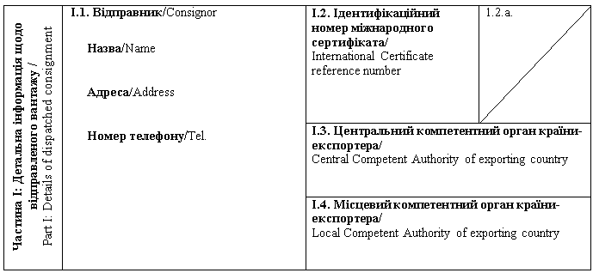
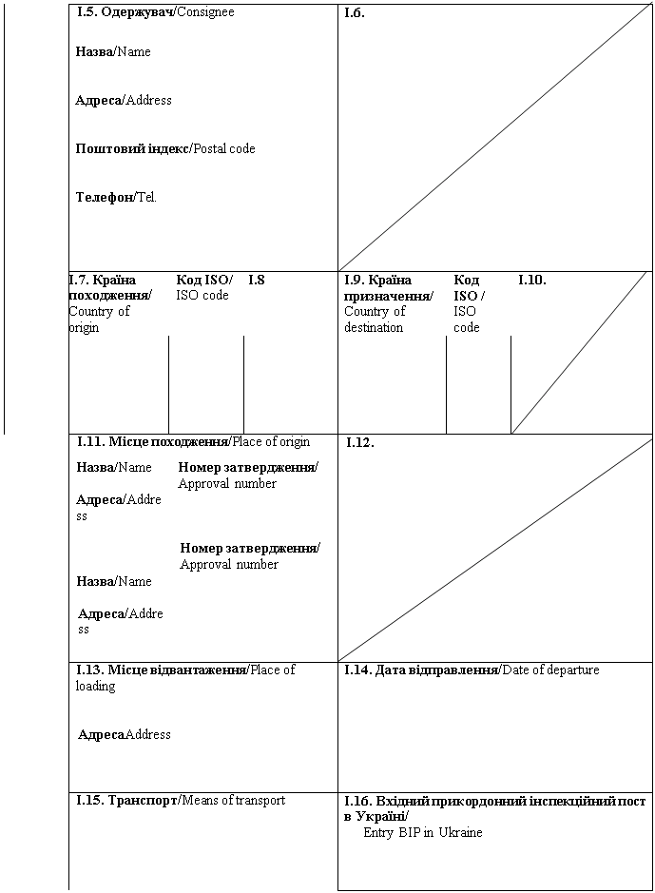
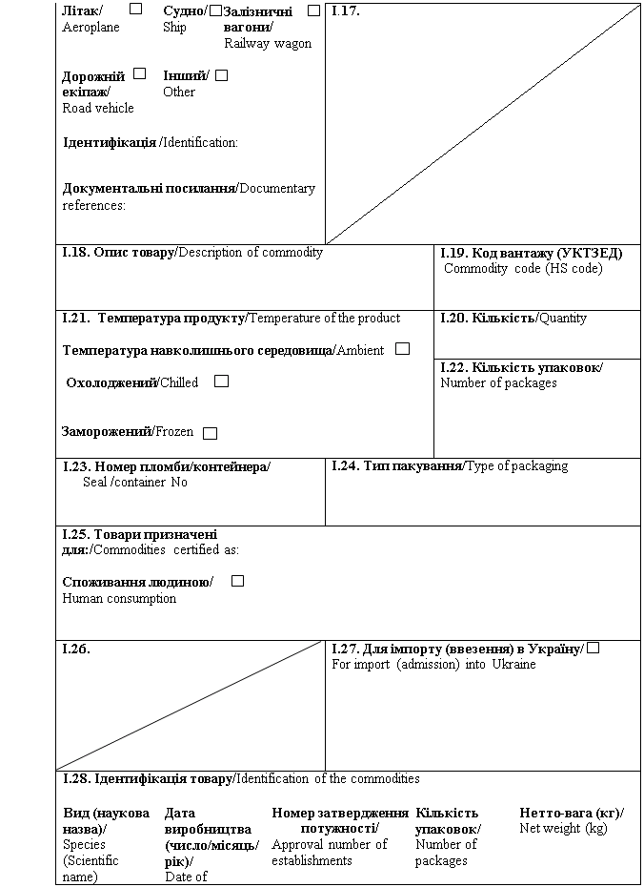
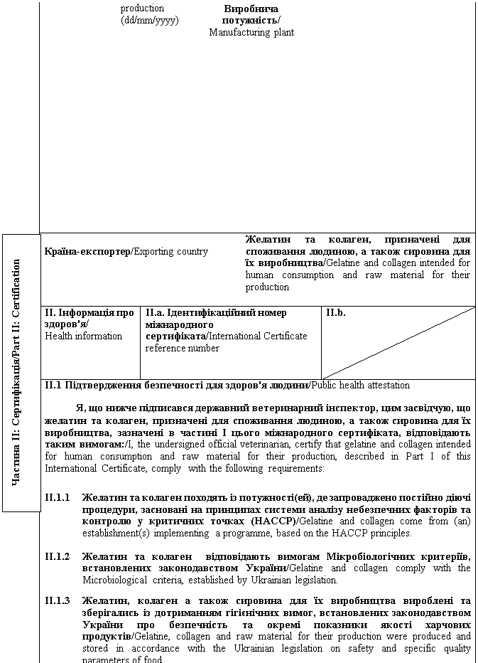
II.1.4 | Матеріали, які використовуються для пакування, включаючи первинне пакування, відповідають гігієнічним вимогам законодавства України про безпечність та окремі показники якості харчових продуктів / Materials used for packaging, including wrapping, comply with the hygienic requirements of Ukrainian law on safety and specific quality parameters of food.
II.1.5 | Перед завантаженням транспортні засоби, якими здійснюються перевезення желатину та колагену, а також сировини для їх виробництва, очищені або продезінфіковані відповідно до вимог законодавства країни-експортера / країни походження / Before loading means of transport, used for the transportation of gelatine, collagen and raw material for their production were cleaned or disinfected according to the legislation of exporting country / country of origin.
II.1.6 | Для желатину, колагену, а також сировини для їх виробництва, отриманих з ВРХ, овець або кіз (за винятком желатину, колагену, а також сировини для їх виробництва, отриманих з шкір та шкур): / For gelatine, collagen and raw materials for their production, derived from bovine, ovine and caprine animals (except for gelatine, collagen and raw materials for their production, derived from hides and skins):
 | II.1.6.1 | У разі ввезення (пересилання) на митну територію України продуктів в з країни⁽²⁾ або зони⁽³⁾, які відповідно до вимог Кодексу здоров'я наземних тварин МЕБ є країною⁽²⁾ або зоною⁽³⁾ з незначним ризиком щодо губчастоподібної енцефалопатії ВРХ / For importation (sending) to the customs territory of Ukraine of products from a country⁽²⁾ or zone⁽³⁾, which according to OIE Terrestrial Animals Health Code is the country⁽²⁾ or zone⁽³⁾ with a negligible BSE risk, the following condition shall be met:
 |  |  | ВРХ, вівці або кози, з яких отримано продукти, були піддані передзабійному та післязабійному огляду / bovine, ovine and caprine animals from which products were obtained, had been subjected to ante mortem and post mortem inspections;
 |  |  | продукти не містять та не отримані з ризикового матеріалу / products do not contain and are not obtained from specified risk material;
 |  |  | якщо ВРХ, із якої отримано продукти походить з території країни⁽²⁾ або зони⁽³⁾, які відповідно до вимог Кодексу здоров'я наземних тварин МЕБ є країною⁽²⁾ або зоною⁽³⁾ з контрольованим або невизначеним ризиком щодо губчастоподібної енцефалопатії ВРХ, туші, напівтуші або напівтуші, розрізані не більш ніж на три цілі шматки та четвертини, що отримані з ВРХ, не містять іншого ризикового матеріалу, ніж хребетний стовп, включаючи дорзальний корінцевий ганглій. Такі туші або цілі шматки туш ВРХ, що містять хребетний стовп, ідентифіковані за допомогою чіткої червоної стрічки, нанесеної на етикетку. У загальному ветеринарному документі на ввезення зазначається інформація щодо кількості туш та цілих шматків туш ВРХ, з яких має бути видалено хребетний стовп / if bovine animals, from which products were obtained, originate from the territory of a country⁽²⁾ or zone⁽³⁾, which according to OIE Terrestrial Animals Health Code is the country⁽²⁾ or the zone⁽³⁾ with a controlled or undetermined BSE risk, half carcasses or half carcasses cut into no more than three wholesale cuts, and quarters do not contain specified risk material other than the vertebral column, including dorsal root ganglia. The referenced carcasses or wholesale cuts of carcasses of bovine animals containing the vertebral column are identified by a clearly visible red stripe on the label. Information on the number of bovine carcasses or wholesale cuts of carcasses, from which the removal of the vertebral column is required, shall be specified in the common veterinary entry document (CVED).
 |  |  | продукти не містять та не є отриманими з м'яса механічного обвалювання (ММО), отриманого з кісток ВРХ, овець або кіз. Зазначена вимога не поширюється на продукти, отримані з ВРХ, овець або кіз, які були народжені, вирощені та забиті на території країни⁽²⁾ чи зони⁽³⁾, що відповідно до вимог Кодексу здоров'я наземних тварин МЕБ є країною⁽²⁾ або зоною⁽³⁾ із незначним ризиком щодо губчастоподібної енцефалопатії ВРХ, та де не було зафіксовано ендемічних випадків губчастоподібної енцефалопатії ВРХ / products do not contain and are not derived from mechanically separated meat obtained from bones of bovine, ovine or caprine animals. This requirement does not apply to products obtained from bovine, ovine and caprine animals, which were born, reared and slaughtered in a country⁽²⁾ or zone⁽³⁾, which according to OIE Terrestrial Animals Health Code is the country⁽²⁾ or the zone⁽³⁾ with a negligible BSE risk and in which there have been no BSE indigenous cases.
 |  |  | ВРХ, вівці та кози, з яких отримано продукти, не були забиті після оглушення шляхом введення газу в порожнину черепа та не були вбиті в такий спосіб або не були забиті після оглушення шляхом розривання тканин центральної нервової системи з використанням довгастого інструмента у формі стрижня, який вводиться в порожнину черепа. Ця вимога не поширюється на продукти, що отримані з ВРХ, овець або кіз, які були народжені, вирощені та забиті на території країни⁽²⁾ чи зони⁽³⁾, що відповідно до вимог Кодексу здоров'я наземних тварин МЕБ є країною⁽²⁾ або зоною⁽³⁾ із незначним ризиком щодо губчастоподібної енцефалопатії ВРХ / bovine, ovine and caprine animals from which products were obtained, had not been slaughtered after stunning by means of gas injected into the cranial cavity or killed by the same method or slaughtered by laceration after stunning of central nervous tissue by means of an elongated rod-shaped instrument introduced into the cranial cavity. This requirement does not apply to products obtained from bovine, ovine and caprine animals, which were born, reared and slaughtered in a country⁽²⁾ or zone⁽³⁾, which according to OIE Terrestrial Animals Health Code is the country⁽²⁾ or the zone⁽³⁾ with a negligible BSE risk;
 |  |  | якщо ВРХ, вівці або кози, з яких отримано продукти, походять з території країни⁽²⁾ чи зони⁽³⁾, що відповідно до вимог Кодексу здоров'я наземних тварин МЕБ є країною⁽²⁾ або зоною⁽³⁾ з невизначеним ризиком щодо губчастоподібної енцефалопатії ВРХ / if bovine, ovine and caprine animals from which products were obtained, originate from the territory of a country⁽²⁾ or zone⁽³⁾, which according to OIE Terrestrial Animals Health Code is the country⁽²⁾ or the zone⁽³⁾ with an undetermined BSE risk:
 |  |  |  | зазначені тварини не отримували в якості корму м'ясо-кісткового борошна або шкварок відповідно до вимог Кодексу здоров'я наземних тварин МЕБ / the referenced animals were not fed with meat-and-bone meal or greaves in accordance with the OIE Terrestrial Animal Health Code;
 |  |  |  | виробництво та поводження із продуктами забезпечує аби зазначені продукти не містили та не були забруднені нервовими або лімфатичними тканинами, оголеними під час процесу відділення м'яса від кісток / products were produced and handled in a manner which ensures that they did not contain and were not contaminated with nervous and lymphatic tissues exposed during the deboning process.
 | II.1.6.2 | У разі ввезення (пересилання) на митну територію України продуктів із країни⁽²⁾ або зони⁽³⁾, які відповідно до вимог Кодексу здоров'я наземних тварин МЕБ є країною⁽²⁾ чи зоною⁽³⁾ з контрольованим ризиком щодо губчастоподібної енцефалопатії ВРХ / For importation (sending) to the customs territory of Ukraine of products from a country⁽²⁾ or zone⁽³⁾, which according to OIE Terrestrial Animals Health Code is the country⁽²⁾ or the zone⁽³⁾ with a controlled BSE risk, the following condition shall be met:
 |  |  | ВРХ, вівці або кози, з яких отримано продукти / bovine, ovine and caprine animals from which products were obtained:
 |  |  |  | були піддані передзабійному та післязабійному огляду / had been subjected to ante mortem and post mortem inspections;
 |  |  |  | не були забиті після оглушення шляхом розривання тканин центральної нервової системи з використанням довгастого інструмента у формі стрижня, введеного в порожнину черепа, або за допомогою газу, введеного в порожнину черепа / had not been slaughtered after stunning by laceration of central nervous tissue by means of an elongated rod-shaped instrument introduced into the cranial cavity, or by means of gas injected into the cranial cavity;
 |  |  | продукти не містять та не отримані з ризикового матеріалу або з м'яса механічного обвалювання (ММО), отриманого із кісток ВРХ, овець або кіз. Зазначена вимога не поширюється на туші, напівтуші або напівтуші, розрізані не більш ніж на три цілі шматки та четвертини, що отримані з ВРХ, які можуть містити хребетний стовп, включаючи дорзальний корінцевий ганглій / products do not contain and are not derived from specified risk material or mechanically separated meat obtained from bones of bovine, ovine or caprine animals. This requirement does not apply to bovine carcasses, half carcasses or half carcasses cut into no more than three wholesale cuts, and quarters that may contain the vertebral column, including dorsal root ganglia;
 |  |  | туші або цілі шматки туш ВРХ, з яких має бути видалено хребетний стовп, ідентифіковані за допомогою чіткої червоної стрічки, нанесеної на етикетку. У загальному ветеринарному документі на ввезення зазначається інформація щодо кількості туш та цілих шматків туш ВРХ, з яких має бути видалено хребетний стовп / carcasses or wholesale cuts of carcasses of bovine animals, from which the removal of the vertebral column is required, shall be identified by a clearly visible red stripe on the label. Information on the number of bovine carcasses or wholesale cuts of carcasses, from which the removal of the vertebral column is required, is specified in the common veterinary entry document (CVED).
 | II.1.6.3 | У разі ввезення (пересилання) на митну територію України продуктів із країни⁽²⁾ або зони⁽³⁾, які відповідно до вимог Кодексу здоров'я наземних тварин МЕБ є країною⁽²⁾ чи зоною⁽³⁾ з невизначеним ризиком щодо губчастоподібної енцефалопатії ВРХ / For importation (sending) to the customs territory of Ukraine of products from a country⁽²⁾ or zone⁽³⁾ which according to OIE Terrestrial Animals Health Code is the country⁽²⁾ or the zone⁽³⁾ with an undetermined BSE risk, the following condition shall be met:
 |  |  | ВРХ, вівці або кози, з яких отримано продукти / bovine, ovine and caprine animals from which products were obtained:
 |  |  |  | не отримували в якості корму м'ясо-кісткового борошна або шкварок, отриманих із жуйних тварин, відповідно до вимог Кодексу здоров'я наземних тварин МЕБ / were not fed with meat-and-bone meal or greaves derived from ruminants in accordance with the OIE Terrestrial Animal Health Code;
 |  |  |  | піддавались передзабійному та післязабійному огляду/ had been subjected to ante mortem and post mortem inspections;
 |  |  |  | не були забиті після оглушення шляхом розривання тканин центральної нервової системи з використанням довгастого інструмента у формі стрижня, введеного в порожнину черепа, чи за допомогою газу, введеного в порожнину черепа / had not been slaughtered after stunning by laceration of central nervous tissue by means of an elongated rod-shaped instrument introduced into the cranial cavity, or by means of gas injected into the cranial cavity;
 |  |  | продукти не містять та не отримані з ризикового матеріалу, нервових і лімфатичних тканин, оголених під час відділення м'яса від кісток, та м'яса механічного обвалювання (ММО), отриманого із кісток ВРХ, овець або кіз. Зазначена вимога не поширюється на туші, напівтуші або напівтуші, розрізані не більш ніж на три цілі шматки та четвертини, отримані з ВРХ, які можуть містити хребетний стовп, включаючи дорзальний корінцевий ганглій / products do not contain and are not derived from specified risk material, nervous and lymphatic tissues exposed during the deboning process and mechanically separated meat obtained from bones of bovine, ovine or caprine animals. This requirement does not apply to bovine carcasses, half carcasses or half carcasses cut into no more than three wholesale cuts, and quarters that may contain the vertebral column, including dorsal root ganglia;
 |  |  | туші або цілі шматки туш ВРХ, з яких має бути видалено хребетний стовп, ідентифіковані за допомогою чіткої червоної стрічки, нанесеної на етикетку. У загальному ветеринарному документі на ввезення зазначається інформація щодо кількості туш та цілих шматків туш ВРХ, з яких має бути видалено хребетний стовп / carcasses or wholesale cuts of carcasses of bovine animals, from which the removal of the vertebral column is required, shall be identified by a clearly visible red stripe on the label. Information on the number of bovine carcasses or wholesale cuts of carcasses, from which the removal of the vertebral column is required, shall be specified in the common veterinary entry document (CVED).

II.2 Підтвердження безпечності для здоров'я тварин / Animal health attestation
Я, що нижче підписався державний ветеринарний інспектор, цим засвідчую, що желатин та колаген, призначені для споживання людиною, а також сировина для їх виробництва, зазначені в частині I цього міжнародного сертифіката, відповідають таким вимогам: / I, the undersigned official veterinarian, certify that gelatine and collagen intended for human consumption and raw material for their production, described in Part I of this International Certificate, comply with the following requirements:
II.2.1 | Сировина для виробництва желатину та колагену отримана виключно із⁽⁴⁾/Raw material for the production of gelatine and collagen was obtained exclusively from⁽⁴⁾:
 | (2) або/either | кісток (за винятком ризикового матеріалу), шкіри та шкур свійських жуйних тварин, шкіри свиней і свійської птиці, сухожилля та м'язів, отриманих із тварин, які були забиті на бійні й туші яких внаслідок передзабійного та післязабійного огляду визнані придатними для споживання людиною / bones (other than specified risk materials), hides and skins of farmed ruminants, pig skins, poultry skin, tendons and sinews of animals slaughtered at a slaughterhouse, carcasses of which recognised as fit for human consumption based on ante-mortem and post-mortem inspections;
 | (2)та/або/  and/or | шкір та шкур, отриманих від забитих диких тварин, туші яких за результатами післязабійного огляду визнані придатними для споживання людиною / wild game hides and skins, their carcasses recognised as fit for human consumption based on a post-mortem inspection;
 | (2)та/або/  and/or | шкір та кісток риби / fish skin and bones.
II.2.2 | Сировина для виробництва желатину та колагену, що не була піддана методу обробки, крім охолодження, заморожування або швидкого заморожування, походить з потужностей, затверджених компетентним органом країни походження / Raw materials for the production of gelatine and collagen, which has not been subjected to any treatment method other than chilling, freezing or quick-freezing, originate from a facility approved by the competent authority of the country of origin.
II.2.3 | Для виробництва желатину та колагену використано таку необроблену сировину / The following untreated raw materials were used for the production of gelatine and collagen:
 | II.2.3.1 | кістки, відмінні від ризикового матеріалу, що походять з потужностей, які знаходяться під контролем компетентного органу країни походження та які піддані одному із зазначених нижче методів обробки / bones other than specified risk material originating from the establishments under the control of the competent authority of the country of origin, which have been subjected to one of the following treatments:
 |  |  | подрібнення на частки, приблизний розмір яких становить 15 мм, і знежирення гарячою водою за температури не нижче 70° C протягом не менше 30 хв, не менше 80° C упродовж не менше 15 хв або не менше 90° C протягом не менше 10 хв та подальше промивання й сушіння впродовж щонайменше 20 хв у потоці гарячого повітря при початковій температурі не нижче 350° C чи протягом 15 хв у потоці гарячого повітря при початковій температурі вище 700° C / crushing to pieces of approximately 15 mm in size and degreasing with hot water at a temperature of at least 70° C for at least 30 minutes or at least 80° C for at least 15 minutes or at least 90° C for at least 10 minutes, subsequently being washed and dried for at least 20 minutes in a steam of hot air with an initial temperature of at least 350° C or for 15 minutes with an initial temperature of more than 700° C;
 |  |  | сушіння на сонці впродовж щонайменше 42 днів за середньої температури не нижче 20° C / sun-drying for at least 42 days at an average temperature of at least 20° C;
 |  |  | обробка кислотою, що забезпечує підтримання рівня pH у товщі менше шести протягом щонайменше однієї години перед сушінням / acid treatment such that the pH is maintained at less than 6 to the core for at least 1 hour before drying;
 | II.2.3.1 | шкіри та шкури свійських жуйних тварин, шкіри свиней та свійської птиці, шкір та шкур диких тварин, що походять з потужностей, які знаходяться під контролем компетентного органу країни походження та які піддані таким видам обробки / hides and skins of farmed ruminants, pig skins, poultry skins and wild game hides and skins originating from the establishments under the control of the competent authority of the country of origin, which have been subjected to one of the following treatments:
 |  |  | обробка лугом, що забезпечує досягнення рівня pH > 12 у товщі з подальшим солінням упродовж щонайменше семи днів (строк обробки може включати час, необхідний для транспортування) / treatment with alkali to establish a pH > 12 to the core with subsequent salting for at least 7 days (the treatment duration may include the time required for transportation);
 |  |  | сушіння протягом щонайменше 42 днів за температури не нижче 20° C (строк обробки може включати час, необхідний для транспортування) / drying for at least 42 days at a temperature of at least 20° C (the treatment duration may incorporate the time required for transportation);
 |  |  | обробка кислотою, що забезпечує підтримання рівня pH менше п'яти у товщі впродовж щонайменше 1 години / acid treatment such that the pH is maintained at less than 5 to the core for a minimum of 1 hour;
 |  |  | обробка лугом, що забезпечує досягнення рівня pH > 12 протягом щонайменше 8 годин / alkali treatment at a pH > 12 for at least 8 hours;
 | II.2.3.3 | кістки, відмінні від ризикового матеріалу, шкіри та шкури свійських жуйних тварин, шкіри свиней та свійської птиці, шкіри та шкури диких тварин, які піддані обробці, відмінній від видів обробки, визначеної пунктами II.2.3.1 - II.2.3.2 цього міжнародного сертифіката та які походять з потужностей, що знаходяться під контролем компетентного органу країни походження / bones other than specified risk material, hides and skins of farmed ruminants, pig skins, poultry skins and wild game hides and skins which have been subjected to a treatment method other than those specified in points II.2.3.1-II.2.3.2 of this International Certificate and which originate from the facilities under the control of the competent authority of the country of origin.
II.2.4 | Желатин та колаген вироблені із сировини, що відповідає вимогам пунктів II.2.1-II.2.3 цього міжнародного сертифіката / Gelatine and collagen were produced from raw material which complies with the requirements of points II.2.1-II.2.3 of this International Certificate:
II.2.5 | Колаген вироблено відповідно до таких вимог: / Collagen was produced according to the following requirements:
 | II.2.5.1 | сировина, отримана із кісток жуйних тварин, народжених, вирощених або забитих у країні⁽²⁾ чи зоні⁽³⁾ із контрольованим або невизначеним ризиком щодо губчастоподібної енцефалопатії ВРХ відповідно до вимог МЕБ, піддана процесу, який забезпечує ретельне подрібнення та знежирення кісткового матеріалу гарячою водою й обробку розчином соляної кислоти (мінімальної концентрації 4 % та pH &lt; 1,5) упродовж не менше двох діб, після чого матеріал піддається обробці коригуванням показника pH з використанням кислоти чи лугу з подальшим одним або кількома промиваннями, а також фільтрації / екструзії / подрібненню чи будь-якому іншому еквівалентному за ефектом процесу/ raw material derived from the bones of ruminants born, reared or slaughtered in the country⁽²⁾ or zone⁽³⁾ with a controlled or undetermined BSE risk in accordance with the OIE requirements, was subjected to a process ensuring that all bone material is finely crushed and degreased with hot water and subsequently treated with dilute hydrochloric acid (at a minimum concentration of 4 % and pH of less than 1.5) over a period of at least 2 days. This process was followed by a pH adjustment using acid or alkali with subsequent one or more rinses and filtration / milling / extrusion or any other process with equivalent effect;
 | II.2.5.2 | сировина, відмінна від сировини, визначеної пунктом II.2.5.1 цього міжнародного сертифіката, піддана обробці, що включає миття, коригування показника pH з використанням кислоти або лугу, після чого матеріал має піддаватись одному або кільком промиванням / фільтрації / екструзії / подрібненню чи будь-якому іншому еквівалентному за ефектом процесу / raw material other than the material specified in point II.2.5.1 of this International Certificate was subjected to a treatment which involves washing, pH adjustment with the use of acid or alkali, with the material being subsequently subjected to one or more rinses followed by filtration / milling / extrusion or any other process with equivalent effect.
 | II.2.5.3 | після завершення процесів, визначених пунктами II.2.5.1-II.2.5.2 цього міжнародного сертифіката, колаген підданий процесу сушіння / following the completion of processes referred to in points II.2.5.1-II.2.5.2 of this International Certificate collagen underwent drying.
II.2.6 | Желатин виготовлено відповідно до таких вимог: / Gelatine was produced according to the following requirements:
 | II.2.6.1 | сировина, отримана із кісток жуйних тварин, народжених, вирощених або забитих у країні⁽²⁾ чи зоні⁽³⁾ з контрольованим або невизначеним ризиком щодо губчастоподібної енцефалопатії ВРХ відповідно до вимог МЕБ, піддана процесу, що забезпечує ретельне подрібнення усього кісткового матеріалу та його знежирення гарячою водою, й обробці розчином соляної кислоти (із концентрацією не менше 4 % та pH &lt; 1,5) протягом не менше двох діб, після чого матеріал піддається такій обробці / Raw material derived from the bones of ruminants born, reared or slaughtered in the country⁽²⁾ or zone⁽³⁾ with a controlled or undetermined BSE risk in accordance with the OIE requirements, was subjected to a process ensuring that all bone material was finely crushed and degreased with hot water and subsequently treated with dilute hydrochloric acid (at a minimum concentration of 4 % and pH of less than 1.5) over a period of at least 2 days. Thereafter, the material was subjected to the following treatment:
 |  | (2) або/either | лужна обробка насиченим розчином вапна (pH > 12,5) упродовж щонайменше 20 днів із нагріванням до температури 138° C протягом не менше 4 с / alkaline treatment of saturated lime solution (pH > 12.5) for a period of at least 20 days with heating to 138° C for at least 4 seconds;
 |  | (2) або/or | кислотна обробка (pH &lt; 3,5) упродовж щонайменше 10 годин з нагріванням до температури 138° C протягом не менше 4 с / an acid treatment (pH &lt; 3.5) for at least 10 hours with heating to at least 138° C for at least 4 seconds;
 |  | (2) або/or | обробка одночасно високою температурою і тиском - насиченою парою за температури вище 133° C та більше 3 бар упродовж щонайменше 20 хв / a heat-and-pressure process for at least 20 minutes with saturated steam of 133° C at more than 3 bars;
 |  | (2) або/or | будь-який інший еквівалентний за ефектом процес / any other process with equivalent effect;
 | II.2.6.2 | сировина, відмінна від сировини, визначеної пунктом II.2.6.1 цього міжнародного сертифіката, піддана обробці кислотою або лугом, після чого бути підданою промиванню. Показник pH відповідним чином скоригований. Желатин екстрагується одно- або багатократним нагріванням з подальшим очищенням шляхом фільтрації та термічної обробки / raw material other that the material specified in point II.2.6.1 of this International Certificate was subjected to a treatment with acid or alkali followed by one or more rinses. pH was accordingly adjusted. Gelatine was extracted by heating one or more times in succession followed by purification by means of filtration and heat treatment.
II.2.7 | [Якщо желатин та колаген, призначені для споживання людиною, і желатин та колаген, не призначені для споживання людиною, вироблені та зберігались одночасно на одній і тій самій потужності, сировина й виробничий процес відповідають вимогам, встановленим для желатину та колагену, призначеним для споживання людиною] / [If gelatine and collagen intended for human consumption and gelatine and collagen not intended for human consumption have been produced and stored simultaneously at one establishment, the raw material and the production processes complies with the requirements set forth for gelatine intended for human consumption].
II.2.8 | Максимально допустимі рівні залишків для желатину та колагену, призначених для споживання людиною, відповідають значенням, наведеним у додатку 1 до Вимог щодо ввезення (пересилання) на митну територію України харчових продуктів тваринного походження, кормів, сіна, соломи, а також побічних продуктів тваринного походження та продуктів їх оброблення, переробки, затверджених наказом Міністерства аграрної політики та продовольства України N 553 від 16 листопада 2018 року / Gelatine and collagen comply with the maximum permitted levels of residues, defined at Annex 1 to Requirements for introduction (sending) to the customs territory of Ukraine of food products of animal origin, feed, hay, straw, animal by-products and derived products, adopted by the Order of Ministry of Agrarian Policy and Food of Ukraine N 553 of 16.11.2018.
II.2.9 | Сировина для виробництва желатину та колагену транспортується та зберігається охолодженою або замороженою (ця вимога не поширюється на сировину, яка переробляється впродовж 24 годин після відправлення). Знежирені та висушені кістки, осеїн, солена, висушена й удобрена шкіра, а також шкіра, оброблена лугом чи кислотою, транспортуються та зберігаються за температури навколишнього середовища / Raw material for the production of gelatine and collagen are transported and stored chilled or frozen (this requirement does not apply to raw material being processed within 24 hours prior to dispatch). Degreased and dried bones, ossein, salted, dried and limed hides, hides and skins treated with alkali or acid transported and stored at ambient temperature.

Примітки/Notes
Вимоги цього міжнародного сертифіката застосовуються до желатину та колагену, призначених для споживання людиною, а також сировини для їх виробництва, що походять з країни чи її окремої території (зони або компартмента) та з потужності, які внесено до реєстру країн та потужностей, з яких дозволяється ввезення (пересилання) продуктів на митну територію України / Requirements of this International Certificate apply to gelatine and collagen intended for human consumption and raw material for their production, originating from a country or a separate territory (zone or compartment) thereof and from an establishment listed in the register of countries and establishments authorised for the importation (sending) of products to the customs territory of Ukraine.
Частина I/Part I:
Пункт I.15: Вказати реєстраційний номер(и) залізничних вагонів або контейнерів та автомобілів, назви кораблів та номери рейсів літаків. Відправник зобов'язаний повідомити вхідний прикордонний інспекційний пост в Україні у разі розвантаження або перезавантаження / Box I.15: Indicate registration number (railway wagons or container and road vehicle), flight number (aircraft) or name (ship). In the event of unloading and reloading, consignor must inform entry BIP in Ukraine.
Пункт I.19: Вказати код вантажу (УКТЗЕД): 3503 00, 3504 00, 3917, 0208, 0305, 0505, 0506, 0511 91, 0511 99, 4101, 4102 або 4103 / Box I.19: Indicate commodity code (HS code): 3503 00, 3504 00, 3917, 0208, 0305, 0505, 0506, 0511 91, 0511 99, 4101, 4102 or 4103.
Пункт I.20: Вказати загальну вагу брутто та нетто-вагу / Box I.20: Indicate total gross weight and total net weight.
Пункт I.28: Вид товару (у випадку сировини для виробництва желатину та колагену): вказати "шкіри", "шкури" "кістки" або "сухожилля" / Box I.28: Nature of commodity (in case of raw materials for production of gelatine and collagen): indicate "hides", "skins", "tendons" or " sinews"
Частина II: / Part II:
(1) Желатин - природний розчинний білок, гелеутворюючий або негелеутворюючий, отриманий у результаті часткового гідролізу колагену, виробленого з кісток, шкір, шкур, сухожиль та м'язів тварин/ Gelatine - means natural, soluble protein, gelling or non-gelling, obtained by the partial hydrolysis of collagen produced from bones, hides and skins, tendons and sinews of animals.
Колаген - протеїновий продукт, отриманий із кісток, шкір, шкур та сухожиль тварин / Collagen - means the protein-based product derived from animal bones, hides, skins and tendons.
(2) Вибрати потрібне / Keep as appropriate.
(3) Застосовується у разі визнання компетентним органом України зонування / Applies in case of recognition by Competent Authority of Ukraine of zoning.
(4) Забороняється ввезення (пересилання) на митну територію України в якості сировини для виробництва желатину та колагену шкір та шкур, що піддавалися будь-якому процесу дублення (незалежно від того, чи цей процес було завершено)/Importation (sending) to the customs territory of Ukraine shall be prohibited for hides and skins intended for use as raw material in the production of gelatine and collagen, which have undergone any tanning process (whether completed or not).
(5) Колір підпису та печатки має відрізнятися від кольору іншого тексту / The signature and the seal must be in a different colour that of the text.
Державний ветеринарний інспектор/  Official veterinarian  Прізвище (великими літерами)/  Name (in capitals letters)  Дата/  Date  Печатка⁽⁵⁾/  Stamp⁽⁵⁾ | Кваліфікація та посада/  Qualification and title  Підпис(5)/  Signature⁽⁵⁾

Генеральний директор директорату  безпечності харчових продуктів | М. Мороз

ЗАТВЕРДЖЕНО
Наказ Міністерства розвитку економіки, торгівлі та сільського господарства України
14 липня 2020 року N 1329

Форма міжнародного сертифіката для ввезення (пересилання) на митну територію України топлених жирів⁽¹⁾, призначених для використання як кормовий матеріал / Form of International Certificate for introduction (sending) to the customs territory of Ukraine of rendered fats⁽¹⁾ intended for use as feed material
Країна-експортер / Exporting country
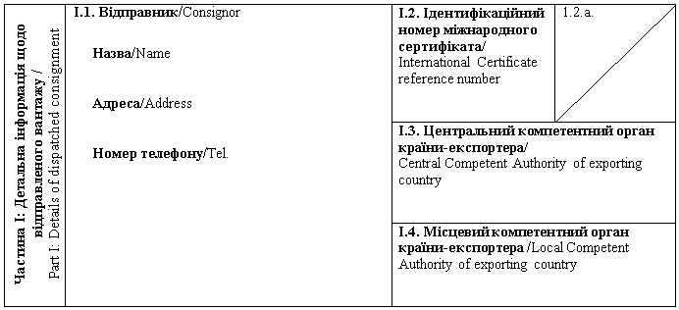
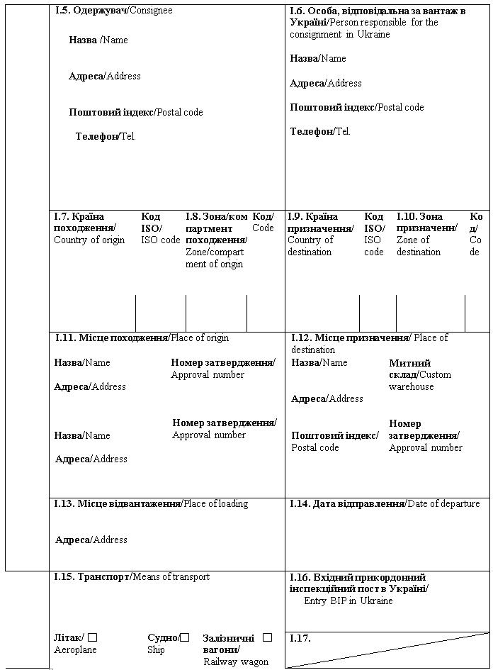
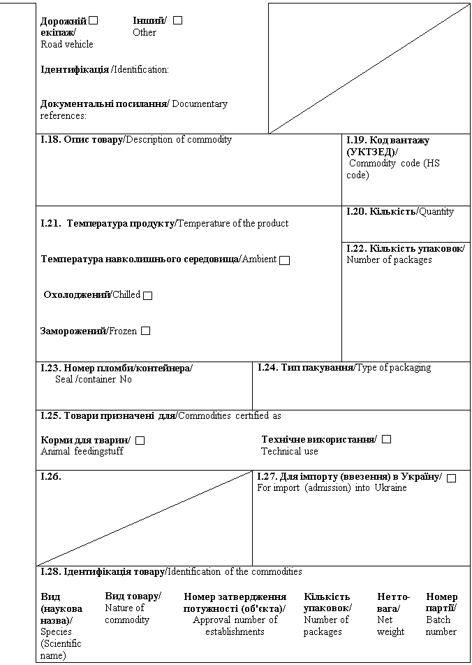
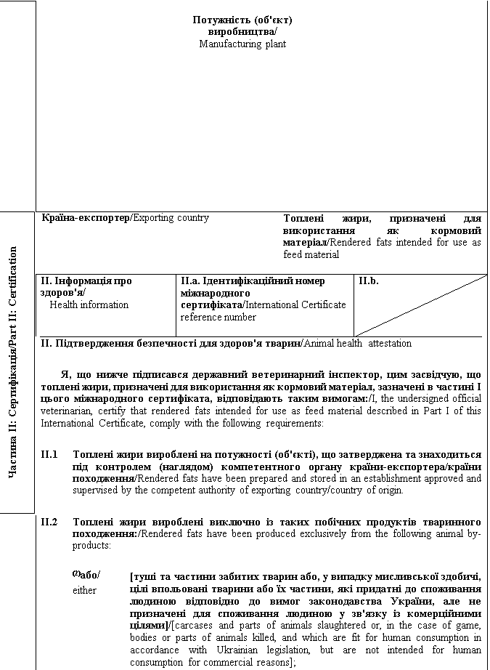
 | (2)та/або/  and/or | [туші та їх нижчезазначені частини, що отримані з тварин, які або були забиті на бійні та визнані придатними до забою для споживання людиною внаслідок передзабійного огляду, або цілі тварини та їх нижчезазначені частини, що є мисливською здобиччю, впольованою для споживання людиною відповідно до вимог законодавства України / [carcases and the following parts originating either from animals that have been slaughtered in a slaughterhouse and were considered fit for slaughter for human consumption following an ante-mortem inspection or bodies and the following parts of animals from game killed for human consumption in accordance with Ukrainian legislation:
 | (2)та/або/  and/or | туші тварин або частини тварин, що визнані непридатними для споживання людиною відповідно до вимог законодавства України, та щодо яких не виявлено ознак захворювання інфекційними хворобами, що можуть передаватися людині або тварині / carcases or bodies and parts of animals which are rejected as unfit for human consumption in accordance with Ukrainian legislation, but which did not show any signs of disease communicable to humans or animals;
 | (2)та/або/  and/or | голови свійської птиці / heads of poultry;
 | (2)та/або/  and/or | шкіри та шкури, включаючи їх шматки та обрізки, роги та копита, включаючи фаланги, зап'ясткові та п'ясткові кістки, а також плюснові та передплюснові кістки, що отримані із нежуйних тварин; / hides and skins, including trimmings and splitting thereof, horns and feet, including the phalanges and the carpus and metacarpus bones, tarsus and metatarsus bones, of animals, other than ruminants;
 | (2)та/або/  and/or | щетина свиней / pig bristles;
 | (2)та/або/  and/or | пір'я]/feathers];
 | (2)та/або/  and/or | [кров тварин, які не виявили жодних ознак хвороби, що може передаватись через кров людям або тваринам, отримана із тварин, окрім жуйних, які були забиті на бійні та внаслідок передзабійного огляду визнані придатними до забою для споживання людиною відповідно до вимог законодавства України] / [blood of animals which did not show any signs of disease communicable through blood to humans or animals, obtained from animals other than ruminants that have been slaughtered in a slaughterhouse after having been considered fit for slaughter for human consumption following an ante-mortem inspection in accordance with Ukrainian legislation];
 | (2)та/або/  and/or | [побічні продукти тваринного походження, отримані під час виготовлення продуктів, призначених для споживання людиною, включаючи знежирені кістки, шкварки та шлам із центрифуги або сепаратора від переробки молока] / [animal by-products arising from the production of products intended for human consumption, including degreased bone, greaves and centrifuge or separator sludge from milk processing];
 | (2)та/або/  and/or | [продукти тваринного походження або харчові продукти, що містять продукти тваринного походження, не призначені для споживання людиною у зв'язку із комерційними цілями або внаслідок виробничих, пакувальних чи інших дефектів, які не становлять загрози для здоров'я людей і тварин] / [products of animal origin, or foodstuffs containing products of animal origin, which are no longer intended for human consumption for commercial reasons or due to problems of manufacturing or packaging defects or other defects from which no risk to public or animal health arise];
 | (2)та/або/  and/or | [кров, плацента, вовна, пір'я, шерсть, роги, частини копит і сире молоко, отримані від живих тварин, які не мали жодних ознак захворювань, що можуть передаватись людям або тваринам, крім крові жуйних тварин, які потребують дослідження на губчастоподібну енцефалопатію] / [blood, placenta, wool, feathers, hair, horns, hoof cuts and raw milk obtained from live animals that did not show any signs of diseases communicable to humans or animals, except for blood of ruminants requiring testing for spongiform encephalopathy];
 | (2)та/або/  and/or | [водні організми (гідробіонти) та їх частини, крім морських ссавців, у яких не виявлено ознак захворювання інфекційними хворобами, що можуть передаватися людині або тварині, виловлені з метою розміщення на ринку] / [aquatic animals, and parts of such animals, except sea mammals, which did not show any signs of diseases communicable to humans or animals, caught for the purpose of placing on the market];
 | (2)та/або/  and/or | [побічні продукти тваринного походження з водних організмів (гідробіонтів), виловлених з метою розміщення на ринку, які утворюються під час виробництва продукції для споживання людиною] / [animal by-products from aquatic animals collected for the marketing purpose that were obtained during production of products for human consumption];
 | (2)та/або/  and/or | [зазначений нижче матеріал, отриманий із тварин, які не мали жодних ознак захворювань, що можуть передаватись людям або тваринам: / [the following material originating from animals which did not show any signs of disease communicable through that material to humans or animals:
черепашки та панцирі молюсків і ракоподібних із м'якими тканинами чи м'ясом / shells from shellfish with soft tissue or flesh;
матеріали, отримані із наземних тварин,- побічні продукти із інкубатора, яйця, яйцепродукти, включаючи шкаралупи яєць / terrestrial materials: hatchery by-products, eggs, egg by-products, including egg shells;
добовий молодняк, забитий для комерційних цілей] / day-old chicks killed for commercial reasons];
 | (2)та/або/  and/or | [корми для домашніх тварин та корми тваринного походження або корми, що містять побічні продукти тваринного походження або продукти оброблення, переробки побічних продуктів тваринного походження, які не призначені для годування тварин у зв'язку із комерційними цілями або внаслідок виробничих, пакувальних або інших дефектів, які не становлять загрози для здоров'я людей або тварин]; / [petfood and feedingstuffs of animal origin, or feedingstuffs containing animal by-products or derived products, which are no longer intended for feeding for commercial reasons or due to problems of manufacturing or packaging defects or other defects from which no risk to public or animal health arises];
II.3 | Топлені жири походять: / Rendered fats originate from:
 | II.3.1 | для матеріалу, отриманого з тварин родини свиневих, - із території країни / зони / компартмента⁽²⁾⁽³⁾, ___________________________(вказати назву та код ISO країни, код зони або компартмента), де протягом останніх 12 місяців не було зафіксовано випадків класичної чуми свиней і африканської чуми свиней та де впродовж останніх 24 місяців не було зафіксовано випадків ящуру / for material of porcine origin - the territory of a country / region / compartment⁽²⁾⁽³⁾______________________________ (indicate name and ISO code of country, code of zone or compartment) where for the past 12 months there have been no registered cases of classical swine fever and African swine fever and where for the past 24 months there have been no registered cases of foot-and-mouth disease;
 | II.3.2 | для матеріалу, отриманого зі свійської птиці,- із території країни / зони / компартмента⁽²⁾⁽³⁾, __________________________ (вказати назву та код ISO країни, код зони або компартмента)де протягом останніх шести місяців не було зафіксовано випадків хвороби Ньюкасла та грипу птиці / for material of poultry origin - the territory of a country / region / compartment(1)(2) ______________________________ (indicate name and ISO code of country, code of zone or compartment) where for the past 6 months there have been no registered cases of Newcastle disease and avian influenza;
 | II.3.3 | для матеріалу, отриманого з жуйних тварин, - із території країни / зони / компартмента⁽²⁾⁽³⁾ ____________________ ___________________________ (вказати назву та код ISO країни, код зони або компартмента), де впродовж останніх 12 місяців не було зафіксовано випадків чуми ВРХ та де протягом останніх 24 місяців не було зафіксовано випадків ящуру / for material of ruminant origin - the territory of a country / region / compartment(2)(3) ______________________________  (indicate name and ISO code of country, code of zone or compartment) where for the past 12 months there have been no registered cases of rinderpest and where for the past 24 months there have been no registered cases of foot-and-mouth disease.
II.4 | [Якщо топлені жири не відповідають вимогам пункту II.3 цього міжнародного сертифіката й отримані з тварин, що належать до видів, сприйнятливих до ящуру, чуми ВРХ, африканської чуми свиней та класичної чуми свиней, ці жири піддавались термічній обробці за температури не нижче 70° C протягом 30 хв або за температури не нижче 90° C упродовж щонайменше 15 хв] / [If rendered fats do not comply with the requirements of point II.3 of this International Certificate, and originate from animal species that are susceptible to foot-and-mouth disease, rinderpest, African swine fever and classical swine fever, rendered fats are subjected to a heat treatment of at least 70° C for 30 minutes or at least 90° C for at least 15 minutes].
II.5 | Топлені жири, отримані з жуйних тварин, очищені у спосіб, що забезпечує, аби максимальний рівень нерозчинних залишкових домішок не перевищував 0,15 % ваги / Rendered fats derived from ruminants are purified in a manner ensuring that the maximum level of the remaining total insoluble impurities does not exceed 0.15 % in weight.
II.6 | Топлені жири піддані будь-якому з методів переробки I - V, VII відповідно до додатка 2 до Вимог щодо ввезення (пересилання) на митну територію України харчових продуктів тваринного походження, кормів, сіна, соломи, а також побічних продуктів тваринного походження та продуктів їх оброблення, переробки, затверджених наказом Міністерства аграрної політики та продовольства України N 553 від 16 листопада 2018 року: / Rendered fats are subjected to any of the processing method I - V and VII in accordance with the requirements of Annex 2 of Requirements for introduction (sending) to the customs territory of Ukraine of food products of animal origin, feed, hay, straw, animal by-products and derived products, adopted by the Order of Ministry of Agrarian Policy and Food of Ukraine N 553 of 16.11.2018:
II.7 | Топлені жири, не містять та не отримані: / Rendered fats do not contain and are not derived from:
 | (1) або/either | із ризикового матеріалу чи м'яса механічного обвалювання (ММО) із кісток ВРХ, кіз або овець, а тварини, з яких отримано тваринний білок, не піддавались забою після оглушення за допомогою газу, введеного в порожнину черепа, або після оглушення методом розривання тканин центральної нервової системи за допомогою довгастого інструменту у формі стрижня, що вводиться в порожнину черепа / specified risk material or mechanically separated meat from the bones of bovine, caprine and ovine animals. The animals from which animal protein is derived were not slaughtered / killed by means of gas injected into the cranial cavity after stunning or laceration of central nervous tissue after stunning by means of elongated rod-shaped instrument introduced into the cranial cavity;
 | (2) або/or | з матеріалу, відмінного від матеріалу, отриманого з ВРХ, кіз або овець, які були народжені, вирощені та забиті на території країни⁽²⁾ чи зони⁽³⁾ з незначним ризиком щодо губчастоподібної енцефалопатії ВРХ відповідно до вимог Кодексу здоров'я наземних тварин МЕБ / materials other than the materials from bovine, ovine or caprine animals, which were born, reared and slaughtered in a country⁽²⁾ or⁽³⁾ zone with a classified negligible BSE risk in accordance with the OIE Terrestrial Animal Health Code.
II.8 | [Якщо побічні продукти тваринного походження, призначені для годування жуйних, містять молоко або молочні продукти, отримані від овець або кіз, ці вівці та кози з моменту народження або протягом останніх трьох років мають безперервно утримуватися у господарстві, щодо якого не було встановлено ветеринарно-санітарних обмежень, пов'язаних із трансмісивною губчастоподібною енцефалопатією, та щодо якого протягом останніх трьох років виконувались такі вимоги: / [In case of animal by-products intended for feeding ruminants and containing milk or milk products of ovine and caprine origin, ovine and caprine animals from which these products are derived have been kept continuously since birth or for the last three years on a holding where no veterinary and sanitary restrictions have been imposed in connection with TSE and which for the last three years has complied with the following requirements:
 |  | господарство піддавалось регулярному інспектуванню державним ветеринарним інспектором країни-експортера / країни походження / the holding has been subjected to regular inspections by state veterinary inspectors in the country of origin / exporting country;
 |  | у господарстві не було зафіксовано випадків скрепі овець або, у разі фіксування випадків цього захворювання, всі тварини, щодо яких було встановлено наявність скрепі овець, були забиті та знищені (за винятком племінних баранів з генотипом ARR/ARR і племінних овець, які мають щонайменше одну алель ARR і не мають жодної алелі VRQ)/no cases of classical scrapie in sheep have been registered on the holding or in the event of confirmation of a classical scrapie case, all animals in which classical scrapie is confirmed are killed and destroyed (except for breeding rams of ARR/ARR genotype and breeding ewes carrying at least one ARR allele and no VRQ allele);
 |  | вівці та кози, за винятком овець, які мають генотип пріону ARR/ARR, можуть вводитись у господарство лише у випадку, якщо походять з господарства, яке відповідає зазначеним вище вимогам]/ovine and caprine animals, with the exception of sheep of ARR/ARR prion genotype, are introduced to the holding only if they come from a holding that complies with mentioned above requirements.]
II.9 | Кінцевий продукт запакований у нові або стерилізовані пакети, а у випадку нефасованого тваринного білка - перевозитись у контейнерах або інших транспортних засобах, які були ретельно очищені та продезінфіковані перед використанням. Такі пакети та/або контейнери чи інші транспортні засоби містять етикетку з написом "НЕ ДЛЯ СПОЖИВАННЯ ЛЮДИНОЮ"/The end product was packed in new or sterilised bags or, in case of bulk animal protein, be transported in containers or other transport means that were thoroughly cleaned and disinfected before use. Such bags and/or containers or other transport means shall bear a label with "NOT FOR HUMAN CONSUMPTION" indication.
II.10 | Фасовані топлені жири запаковані у нові контейнери або контейнери, які були очищені та продезінфіковані. Труба, помпи, цистерни та будь-які інші контейнери чи автоцистерни, що використовуються для перевезення нефасованих топлених жирів, мають проінспектовані державним ветеринарним інспектором країни-експортера / країни походження і за результатами інспектування визнані чистими та придатними для використання / Rendered fats are packaged in new containers or in containers that have been cleaned and disinfected. Where bulk transport is intended, pipe, pumps and bulk tanks and any other bulk containers or bulk road tankers used for bulk transportation of rendered fats have been inspected by a state inspector of the exporting country / country of origin and found to be clean and fit for use based on the inspection results.
II.11 | Контейнери та/або інші ємності з топленими жирами містять етикетку з написом "НЕ ДЛЯ СПОЖИВАННЯ ЛЮДИНОЮ" / Containers and/or other tankage with rendered fats bear a label with "NOT FOR HUMAN CONSUMPTION" indication.

Примітки/Notes
Вимоги цього міжнародного сертифіката застосовуються до топлених жирів, призначених для використання як кормовий матеріал, що походять з країни чи її окремої території (зони або компартмента) та з потужності, які внесено до реєстру країн та потужностей, з яких дозволяється ввезення (пересилання) продуктів на митну територію України/ Requirements of this International Certificate apply to rendered fats intended for use as feed material, originating from a country or a separate territory (zone or compartment) thereof and from an establishment listed in the register of countries and establishments authorised for the importation (sending) of products to the customs territory of Ukraine.
Частина I/Part I:
Пункт I.15: Вказати реєстраційний номер(и) залізничних вагонів або контейнерів та автомобілів, назви кораблів та номери рейсів літаків. Відправник зобов'язаний повідомити вхідний прикордонний інспекційний пост в Україні у разі розвантаження або перезавантаження / Box I.15: Indicate registration number (railway wagons or container and road vehicle), flight number (aircraft) or name (ship). In the event of unloading and reloading, consignor must inform entry BIP in Ukraine.
Пункт I.19: Вказати код вантажу (УКТЗЕД): 0405, 1501, 1502, 1503 00, 1504, 1505 00, 1506 00 00 00, 1516 10, 1517 або 1518 / Box I.19: Indicate commodity code (УКТЗЕД code): 0405, 1501, 1502, 1503 00, 1504, 1505 00, 1506 00, 1516 10, 1517 or 1518 00.
Пункт I.23: У разі контейнерів для насипних продуктів, зазначити номер контейнера та номер печатки (де це необхідно) / Box I.23: For bulk containers, the container number and the seal number (if applicable) should be given.
Пункт I.25: Технічне використання: будь-яке використання для цілей інших, ніж годування тварин / Box I.25: Technical use: any use other than feeding of animals.
Частина II: / Part II:
(1) Топлені жири, не призначені для споживання людиною, - жири, отримані в результаті переробки побічних продуктів тваринного походження або харчових продуктів, які призначаються оператором ринку для цілей інших, ніж споживання людиною / Rendered fats not intended for human consumption - means fats derived from the processing of animal by-products or products intended for human consumption, which an operator destined for purposes other than human consumption;
(2) Вибрати потрібне / Keep as appropriate.
(3) Застосовується у разі визнання компетентним органом України зонування / компартменталізації / Applies in case of recognition by Competent Authority of Ukraine of zoning / compartmentalization
(4) Колір підпису та печатки має відрізнятися від кольору іншого тексту / The signature and the seal must be in a different colour that of the text.
Державний ветеринарний інспектор/  Official veterinarian  Прізвище (великими літерами)/  Name (in capitals letters)  Дата/  Date  Печатка⁽⁴⁾/  Stamp⁽⁴⁾ | Кваліфікація та посада/  Qualification and title  Підпис^{(4)/}  Signature⁽⁴⁾

Генеральний директор директорату  безпечності харчових продуктів | М. Мороз

ЗАТВЕРДЖЕНО
Наказ Міністерства розвитку економіки, торгівлі та сільського господарства України
14 липня 2020 року N 1329

Форма міжнародного сертифіката для ввезення (пересилання) на митну територію України меду та інших продуктів бджільництва⁽¹⁾, призначених для споживання людиною⁽¹⁾ / Form of International Certificate for introduction (sending) into the customs territory of Ukraine of honey and other apiculture products⁽¹⁾, intended for human consumption
Країна-експортер / Exporting country
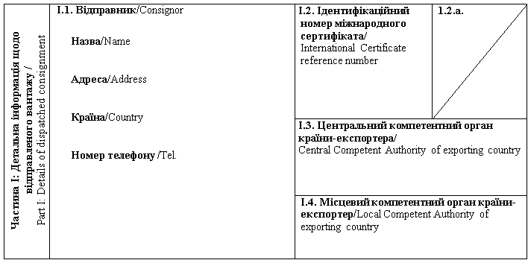
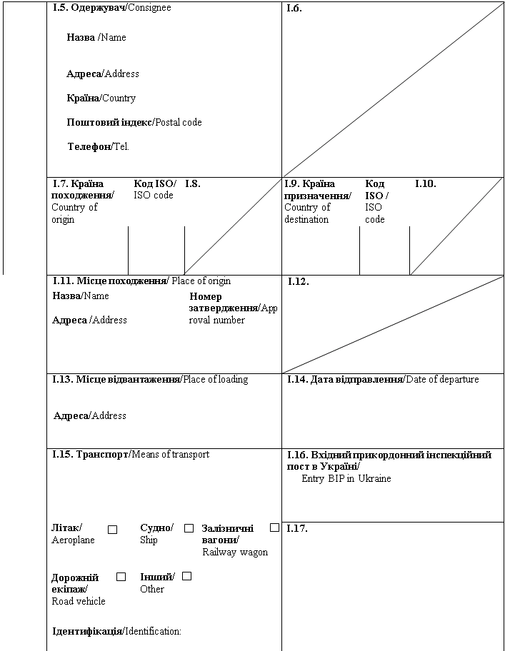
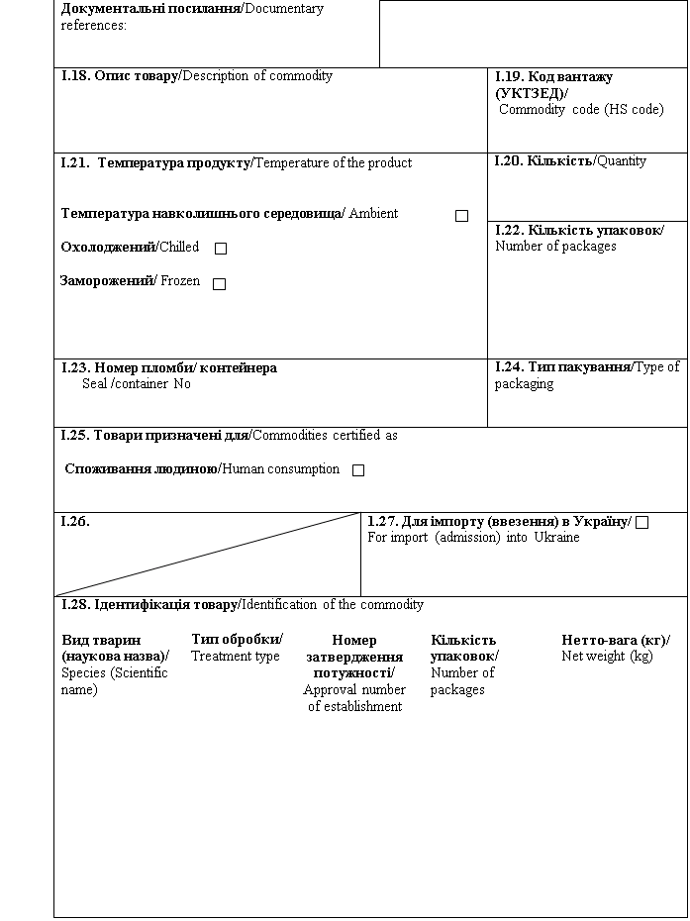
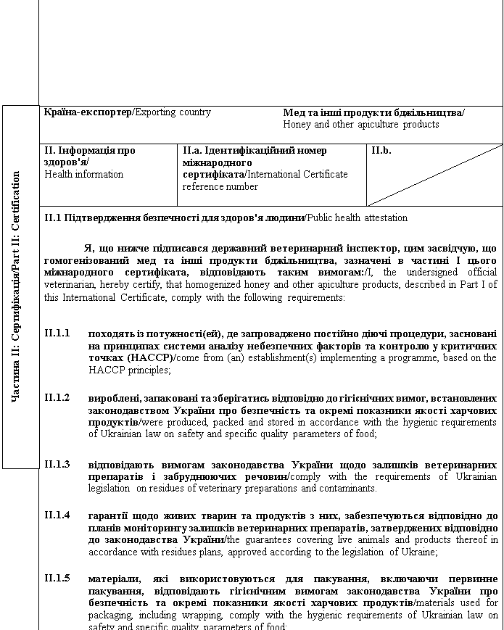
II.1.6 | перед завантаженням транспортні засоби, якими здійснюються перевезення, очищені або продезінфіковані відповідно до вимог законодавства країни-експортера / країни походження / before loading means of transport, used for the transportation were cleaned or disinfected according to the legislation of exporting country / country of origin.
II.2 Підтвердження безпечності для здоров'я тварин / Animal health attestation
Я, що нижче підписався державний ветеринарний інспектор, цим засвідчую, що гомогенізований мед та інші продукти бджільництва, зазначені в частині I цього міжнародного сертифіката, відповідають таким вимогам: / I, the undersigned official veterinarian, hereby certify, that homogenized honey and other apiculture products, described in Part I of this International Certificate, comply with the following requirements:
II.2.1 | отримані від здорових бджіл з господарств, офіційно вільних від заразних хвороб, що мають дозвіл компетентного органу країни-експортера / країни-походження на постачання продукції на експорт і перебувають під її постійним контролем / obtained from healthy bees in holdings that are officially free from infectious diseases, authorised by the competent authority of exporting country / country of origin to export products and subject to ongoing control;
II.2.2 | виготовляються і відвантажуються з господарств та адміністративних територій, вільних від заразних хвороб бджіл, у тому числі американського гнильцю, європейського гнильцю, варроатозу (наявність резистентних форм кліща до акарицидів), екзотичних хвороб та шкідників (тропілелапсозу, порошковидного гнильцю)/produced in and dispatched from holdings and administrative territories free from infectious diseases of bees, inclusive of American foulbrood, European foulbrood, varroosis (presence of acaricide-resistant forms of mites), exotic diseases and pests (tropilelapsosis, powdery scale disease).

Примітки/Notes
Вимоги цього міжнародного сертифіката застосовуються до меду та інших продуктів бджільництва, призначених для споживання людиною, що походять з країни чи її окремої території (зони або компартмента) та з потужності, які внесено до реєстру країн та потужностей, з яких дозволяється ввезення (пересилання) продуктів на митну територію України/ Requirements of this International Certificate apply to honey and other apiculture products, intended for human consumption, originating from a country or a separate territory (zone or compartment) thereof and from an establishment listed in the register of countries and establishments authorised for the importation (sending) of products to the customs territory of Ukraine.
Частина I/Part I:
Пункт I.11: Вказати назву, адресу та номер затвердження потужності, що виданий компетентним органом / Box I.11: Indicate name, address and approval number of establishment, issued by competent authority.
Пункт I.15: Вказати реєстраційний номер(и) залізничних вагонів або контейнерів та автомобілів, назви кораблів та номери рейсів літаків. Окремо надається інформація у разі розвантаження або перезавантаження/ Box I.15: Indicate registration number (railway wagons or container and road vehicle), flight number (aircraft) or name (ship). Separate information is to be provided in the event of unloading and reloading.
Пункт I.19: Вказати код вантажу (УКТЗЕД): 0409 00 00 00 або 0410 00 000 00/
Box I.19: Indicate commodity code (HS code): 0409 00 or 0410 00.
Пункт I.20: Вказати загальну вагу брутто та нетто-вагу/ Box I.20: Indicate total gross weight and total net weight.
Пункт I.23: Вказати номер пломби / контейнера (де це необхідно) / Box I.23: Indicate of container / seal number (where applicable).
Частина II: / Part II:
(1) Продукти бджільництва - мед та пилок, зібрані медоносними бджолами, бджолиний віск, прополіс та маточне молочко / Apiculture products - honeybee-collected honey and pollen, beeswax, propolis and royal jelly.
(2) Колір підпису та печатки має відрізнятися від кольору іншого тексту / The signature and the seal must be in a different colour that of the text.
Державний ветеринарний інспектор/  Official veterinarian  Прізвище (великими літерами)/  Name (in capitals letters)  Дата/  Date:  Печатка⁽²⁾/  Stamp⁽²⁾ | Кваліфікація та посада/  Qualification and title  Підпис⁽²⁾/  Signature⁽²⁾

Генеральний директор директорату  безпечності харчових продуктів | М. Мороз

ЗАТВЕРДЖЕНО
Наказ Міністерства розвитку економіки, торгівлі та сільського господарства України
14 липня 2020 року N 1329

Форма міжнародного сертифіката для ввезення (пересилання) на митну територію України топлених жирів⁽¹⁾, призначених для використання за межами кормового ланцюга / Form of International certificate for introduction (sending) to the customs territory of Ukraine of rendered fats⁽¹⁾ intended for use outside the feed chain
Країна-експортер / Exporting country
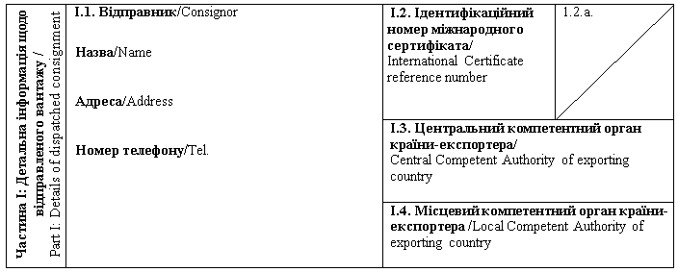
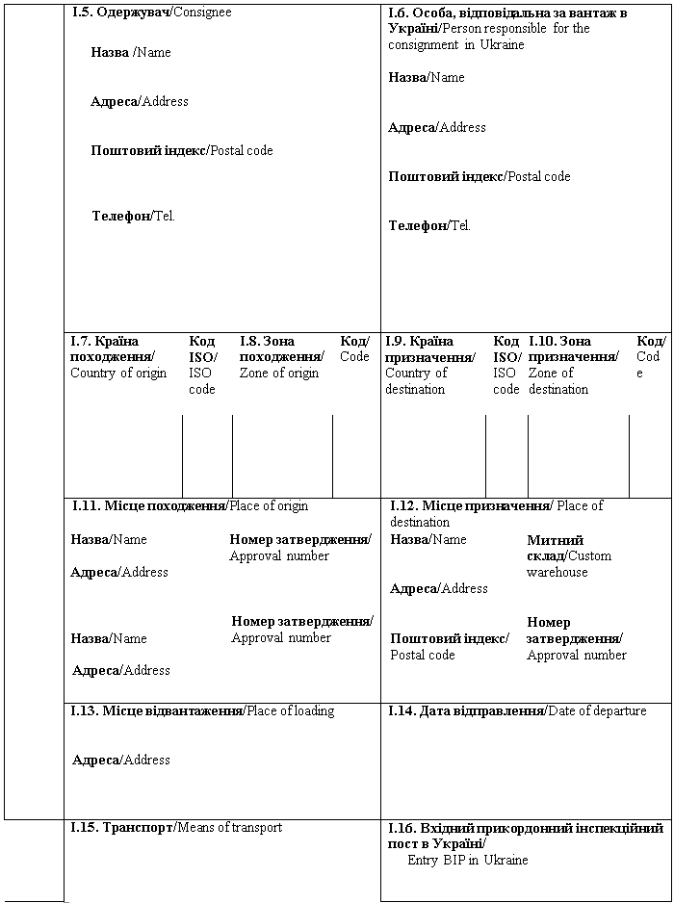
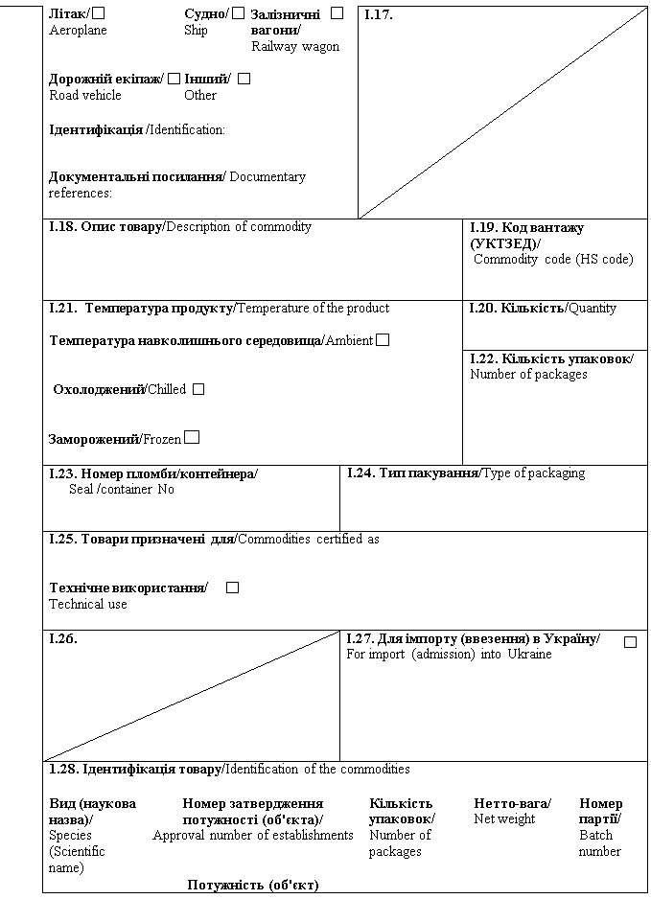
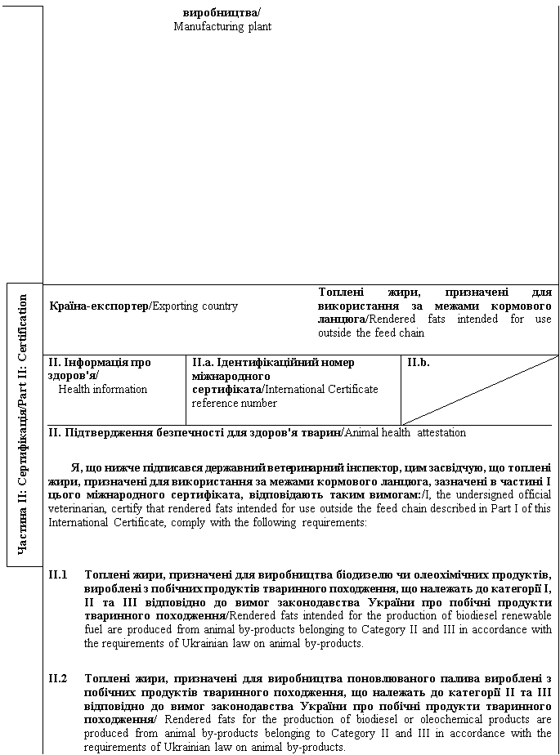
II.3 | Топлені жири, призначені для цілей інших, ніж виробництво косметичних та лікарських засобів, медичних виробів, вироблені з таких побічних продуктів тваринного походження: /
 | (2) або/either | [туші та частини забитих тварин або, у випадку мисливської здобичі, цілі впольовані тварини або їх частини, які придатні до споживання людиною відповідно до вимог законодавства України, але не призначені для споживання людиною у зв'язку із комерційними цілями] / [carcases and parts of animals slaughtered or, in the case of game, bodies or parts of animals killed, and which are fit for human consumption in accordance with Ukrainian legislation, but are not intended for human consumption for commercial reasons];
 | (2)та/або/  and/or | [туші та їх нижчезазначені частини, що отримані з тварин, які або були забиті на бійні та визнані придатними до забою для споживання людиною внаслідок передзабійного огляду, або цілі тварини та їх нижчезазначені частини, що є мисливською здобиччю, впольованою для споживання людиною відповідно до вимог законодавства України / [carcases and the following parts originating either from animals that have been slaughtered in a slaughterhouse and were considered fit for slaughter for human consumption following an ante-mortem inspection or bodies and the following parts of animals from game killed for human consumption in accordance with Ukrainian legislation:
 |  | туші тварин або частини тварин, що визнані непридатними для споживання людиною відповідно до вимог законодавства України, та щодо яких не виявлено ознак захворювання інфекційними хворобами, що можуть передаватися людині або тварині / carcases or bodies and parts of animals which are rejected as unfit for human consumption in accordance with Ukrainian legislation, but which did not show any signs of disease communicable to humans or animals;
 |  | голови свійської птиці / heads of poultry;
 |  | шкіри та шкури, включаючи їх шматки та обрізки, роги та копита, включаючи фаланги, зап'ясткові та п'ясткові кістки, а також плюснові та передплюснові кістки, що отримані із нежуйних тварин / hides and skins, including trimmings and splitting thereof, horns and feet, including the phalanges and the carpus and metacarpus bones, tarsus and metatarsus bones, of animals, other than ruminants;
 |  | щетина свиней / pig bristles;
 |  | пір'я]/feathers];
 | (2)та/або/  and/or | [кров тварин, які не виявили жодних ознак хвороби, що може передаватись через кров людям або тваринам, отримана із тварин, окрім жуйних, які були забиті на бійні та внаслідок передзабійного огляду визнані придатними до забою для споживання людиною відповідно до вимог законодавства України] / [blood of animals which did not show any signs of disease communicable through blood to humans or animals, obtained from animals other than ruminants that have been slaughtered in a slaughterhouse after having been considered fit for slaughter for human consumption following an ante-mortem inspection in accordance with Ukrainian legislation];
 | (2)та/або/  and/or | [побічні продукти тваринного походження, отримані під час виготовлення продуктів, призначених для споживання людиною, включаючи знежирені кістки, шкварки та шлам із центрифуги або сепаратора від переробки молока] / [animal by-products arising from the production of products intended for human consumption, including degreased bone, greaves and centrifuge or separator sludge from milk processing];
 | (2)та/або/  and/or | [продукти тваринного походження або харчові продукти, що містять продукти тваринного походження, не призначені для споживання людиною у зв'язку із комерційними цілями або внаслідок виробничих, пакувальних чи інших дефектів, які не становлять загрози для здоров'я людей і тварин] / [products of animal origin, or foodstuffs containing products of animal origin, which are no longer intended for human consumption for commercial reasons or due to problems of manufacturing or packaging defects or other defects from which no risk to public or animal health arise];
 | (2)та/або/  and/or | [кров, плацента, вовна, пір'я, шерсть, роги, частини копит і сире молоко, отримані від живих тварин, які не мали жодних ознак захворювань, що можуть передаватись людям або тваринам, крім крові жуйних тварин, які потребують дослідження на губчастоподібну енцефалопатію] / [blood, placenta, wool, feathers, hair, horns, hoof cuts and raw milk obtained from live animals that did not show any signs of diseases communicable to humans or animals, except for blood of ruminants requiring testing for spongiform encephalopathy];
 | (2)та/або/  and/or | [водні організми (гідробіонти) та їх частини, крім морських ссавців, у яких не виявлено ознак захворювання інфекційними хворобами, що можуть передаватися людині або тварині, виловлені з метою розміщення на ринку] / [aquatic animals, and parts of such animals, except sea mammals, which did not show any signs of diseases communicable to humans or animals, caught for the purpose of placing on the market];
 | (2)та/або/  and/or | [побічні продукти тваринного походження з водних організмів (гідробіонтів), виловлених з метою розміщення на ринку, які утворюються під час виробництва продукції для споживання людиною] / [animal by-products from aquatic animals collected for the marketing purpose that were obtained during production of products for human consumption];
 | (2)та/або/  and/or | [зазначений нижче матеріал, отриманий із тварин, які не мали жодних ознак захворювань, що можуть передаватись людям або тваринам: / [the following material originating from animals which did not show any signs of disease communicable through that material to humans or animals:  черепашки та панцирі молюсків і ракоподібних із м'якими тканинами чи м'ясом / shells from shellfish with soft tissue or flesh;  матеріали, отримані із наземних тварин,- побічні продукти із інкубатора, яйця, яйцепродукти, включаючи шкаралупи яєць / terrestrial materials: hatchery by-products, eggs, egg by-products, including egg shells;  добовий молодняк, забитий для комерційних цілей] / day-old chicks killed for commercial reasons];
 | (2)та/або/  and/or | [побічні продукти тваринного походження, отримані із водних або наземних безхребетних тварин, окрім видів, що є збудниками захворювань, які можуть передаватись людям або тваринам] / [animal by-products from aquatic or terrestrial invertebrates other than species pathogenic to humans or animals];
 | (2)та/або/  and/or | [туші та/або частини туш гризунів, зайцеподібних хутрових звірів, крім побічних продуктів тваринного походження, що належать до категорій I і II відповідно до вимог законодавства України про побічні продукти тваринного походження] / [animals and parts thereof of Rodentia and Lagomorpha orders, parts thereof, except for animal by-products belonging to Category I and Category II in accordance with the requirements of Ukrainian law on animal by-products].
 | (2)та/або/  and/or | [корми для домашніх тварин та корми тваринного походження або корми, що містять побічні продукти тваринного походження або продукти оброблення, переробки побічних продуктів тваринного походження, які не призначені для годування тварин у зв'язку із комерційними цілями або внаслідок виробничих, пакувальних або інших дефектів, які не становлять загрози для здоров'я людей або тварин] / [petfood and feedingstuffs of animal origin, or feedingstuffs containing animal by-products or derived products, which are no longer intended for feeding for commercial reasons or due to problems of manufacturing or packaging defects or other defects from which no risk to public or animal health arises];
 | (2)та/або/  and/or | [побічні продукти тваринного походження, що містять забруднюючі речовини, які перевищують допустимі рівні, встановлені законодавством України] / [animal by-products containing contaminants that exceed the acceptable levels laid down by the law of Ukraine];
 | (2)та/або/  and/or | [продукти тваринного походження, що є непридатними для споживання людиною у зв'язку із зараженням інфекційними хворобами] / [animal by-products unfit for human consumption because of contamination with infectious diseases];
 | (2)та/або/  and/or | [тварини та частини тварин інші, ніж ті, що належать до категорій побічних продуктів I та III відповідно до вимог законодавства України про побічні продукти тваринного походження, які померли інакше, ніж внаслідок забою для цілей споживання людиною, включаючи тварин, забитих з метою нерозповсюдження хвороби] / [animals and parts of animals other than those belonging to animal by-products of Category I and III in accordance with the requirements of Ukrainian law on animal by-products that died otherwise than being slaughtered or killed for human consumption, including animals killed for disease control purposes;]
 | (2)та/або/  and/or | [шкіри та шкури, копита, вовна, роги, шерсть і хутро, отримані з мертвих тварин, які не мали жодних ознак хвороби, що може передаватись через цей продукт людині або тваринам] / [hides and skins, hooves, feathers, wool, horns, hair and fur originating from dead animals that did not show any clinical signs of diseases communicable to humans or animals];
 | (2)та/або/  and/or | [жирова тканина, отримана із тварин, які не мали жодних ознак хвороби, що може передаватись через цю тканину людині або тваринам, були забиті на бійні та внаслідок передзабійного огляду визнані придатними до забою для споживання людиною] / [adipose tissue from animals which did not show any signs of diseases communicable through this tissue to humans or which were slaughtered at a slaughterhouse and recognised as fit for slaughter for human consumption based on an ante-mortem inspection];
II.4 | Топлені жири, призначені для цілей інших, ніж виробництво органічних добрив чи покращувачів ґрунту, косметичних і лікарських засобів, медичних виробів або відновлюваного палива, вироблені: / Rendered fats intended for purposes other than the production of organic fertilisers and soil improvers, cosmetic and medicinal products, medical devices or renewable fuel:
II.4 | (2) або/either | з ризикового матеріалу / specified risk material;
II.4 | (2)та/або/  and/or | цілих туш чи частин туш мертвих тварин, що містять ризиковий матеріал / entire carcasses or parts of dead animals containing specified risk material.
II.5 | Топлені жири: / Rendered fats:
II.5 |  | піддані будь-якому з методів переробки I - V, VII відповідно до додатка 2 до Вимог щодо ввезення (пересилання) на митну територію України харчових продуктів тваринного походження, кормів, сіна, соломи, а також побічних продуктів тваринного походження та продуктів їх оброблення, переробки, затверджених наказом Міністерства аграрної політики та продовольства України N 553 від 16 листопада  2018 року / have been subjected to any of the processing methods I - V, VII in accordance with the requirements of Annex 2 of of Requirements for introduction
 |  | (sending) to the customs territory of Ukraine of food products of animal origin, feed, hay, straw, animal by-products and derived products, adopted by the Order of Ministry of Agrarian Policy and Food of Ukraine N 553 of 16.11.2018.
 |  | перед відправленням маркувалися гліцерил тригептаноатом (ГТГ) у спосіб, що забезпечує досягнення однорідної мінімальної концентрації щонайменше 250 мг ГТГ на 1 кг жиру / have been marked before dispatch with glyceroltriheptanoate (GTH) in a manner ensuring that a homogeneous minimum concentration of 250 mg GTH per kilogram of fat is achieved;
 |  | такі, що отримані від жуйних тварин, очищені у спосіб, який забезпечує, щоб максимальний рівень нерозчинних залишкових домішок не перевищував 0,15 % ваги / are rendered fats derived from ruminants, purified in a manner ensuring that the maximum level of the remaining total insoluble impurities does not exceed 0.15 % in weight;
 |  | транспортуються за умов, що запобігають забрудненню продукту / are transported under conditions that prevent product contamination.
II.6 | Топлені жири, призначені для виробництва органічних добрив, покращувачів ґрунту, косметичних та лікарських засобів, медичних виробів, не містять та не отримані: / Rendered fats intended for the production of organic fertilisers or soil improvers, cosmetic and medicinal products, medical devices and renewable fuel do not contain and are not derived from:
 | (1) або/either | із ризикового матеріалу чи м'яса механічного обвалювання (ММО) із кісток ВРХ, кіз або овець, а тварини, з яких отримано тваринний білок, не піддавались забою після оглушення за допомогою газу, введеного в порожнину черепа, або після оглушення методом розривання тканин центральної нервової системи за допомогою довгастого інструменту у формі стрижня, що вводиться в порожнину черепа / specified risk material or mechanically separated meat from the bones of bovine, caprine and ovine animals. The animals from which animal protein is derived were not slaughtered / killed by means of gas injected into the cranial cavity after stunning or laceration of central nervous tissue after stunning by means of elongated rod-shaped instrument introduced into the cranial cavity;
 | (2) або/or | з матеріалу, відмінного від матеріалу, отриманого з ВРХ, кіз або овець, які були народжені, вирощені та забиті на території країни⁽³⁾ чи зони з незначним ризиком щодо губчастоподібної енцефалопатії ВРХ відповідно до вимог Кодексу здоров'я наземних тварин МЕБ / materials other than the materials from bovine, ovine or caprine animals, which were born, reared and slaughtered in a country⁽³⁾ or zone with a classified negligible BSE risk in accordance with the OIE Terrestrial Animal Health Code.
II.7 | Кінцевий продукт з моменту переробки зберігався у спосіб, що забезпечує уникнення забруднення або зараження продукту збудниками захворювань, що можуть передаватись людям чи тваринам / After processing, the end product was be stored in a manner ensuring that no contamination or infection of the product with pathogenic agents of diseases communicable to humans or animals will take place.
II.8 | Упаковки та контейнери з топленими жирами містять етикетку з написом "НЕ ДЛЯ СПОЖИВАННЯ ЛЮДИНОЮ або ТВАРИНАМИ"/Packages and containers with rendered fats bears a label with "NOT FOR HUMAN OR ANIMAL CONSUMPTION" indication.

Примітки/Notes
Вимоги цього міжнародного сертифіката застосовуються до топлених жирів, призначених для використання за межами кормового ланцюга, що походять з країни чи її окремої території (зони або компартмента) та з потужності, які внесено до реєстру країн та потужностей, з яких дозволяється ввезення (пересилання) продуктів на митну територію України/ Requirements of this International Certificate apply to rendered fats intended for use outside the feed chain, originating from a country or a separate territory (zone or compartment) thereof and from an establishment listed in the register of countries and establishments authorised for the importation (sending) of products to the customs territory of Ukraine.
Частина I/Part I:
Пункт I.15: Вказати реєстраційний номер(и) залізничних вагонів або контейнерів та автомобілів, назви кораблів та номери рейсів літаків. Відправник зобов'язаний повідомити вхідний прикордонний інспекційний пост в Україні у разі розвантаження або перезавантаження / Box I.15: Indicate registration number (railway wagons or container and road vehicle), flight number (aircraft) or name (ship). In the event of unloading and reloading, consignor must inform entry BIP in Ukraine.
Пункт I.19: Вказати код вантажу (УКТЗЕД): 0405, 1501, 1502, 1503 00, 1504, 1505 00, 1506 00 00 00, 1516 або 1518 00 / Box I.19: Indicate commodity code (HS code): 0405, 1501, 1502, 1503 00, 1504, 1505 00, 1506 00, 1516 or 1518 00.
Пункт I.23: У разі контейнерів для насипних продуктів, зазначити номер контейнера та номер печатки (де це необхідно) / Box I.23: For bulk containers, the container number and the seal number (if applicable) should be given.
Пункт I.25: Технічне використання: будь-яке використання для цілей інших, ніж годування свійських тварин (крім хутрових тварин та домашніх тварин) та виробництва кормів для домашніх тварин / Box I.25: Technical use: any use other than feeding of farmed animals, other than fur animals and pet animals and the production of petfood.
Частина II: / Part II:
(1) Топлені жири, не призначені для споживання людиною, - жири, отримані в результаті переробки побічних продуктів тваринного походження або харчових продуктів, які призначаються оператором ринку для цілей інших, ніж споживання людиною / Rendered fats not intended for human consumption - means fats derived from the processing of animal by-products or products intended for human consumption, which an operator destined for purposes other than human consumption;
(2) Вибрати потрібне / Keep as appropriate.
(3) Застосовується у разі визнання компетентним органом України зонування / Applies in case of recognition by Competent Authority of Ukraine of zoning.
(4) Колір підпису та печатки має відрізнятися від кольору іншого тексту / The signature and the seal must be in a different colour that of the text.
Державний ветеринарний інспектор/  Official veterinarian  Прізвище (великими літерами)/  Name (in capitals letters)  Дата/  Date  Печатка⁽⁴⁾/  Stamp⁽⁴⁾ | Кваліфікація та посада/  Qualification and title  Підпис⁽⁴⁾/  Signature⁽⁴⁾

Генеральний директор директорату  безпечності харчових продуктів | М. Мороз

ЗАТВЕРДЖЕНО
Наказ Міністерства розвитку економіки, торгівлі та сільського господарства України
14 липня 2020 року N 1329

Форма міжнародного сертифіката для ввезення (пересилання) на митну територію України желатину та колагену⁽¹⁾, призначених для використання як кормовий матеріал або за межами кормового ланцюга / Form of International Certificate for introduction (sending) to the customs territory of Ukraine of gelatine and collagen⁽¹⁾ intended for use as feed material or for purposes outside the feed chain
Країна-експортер / Exporting country
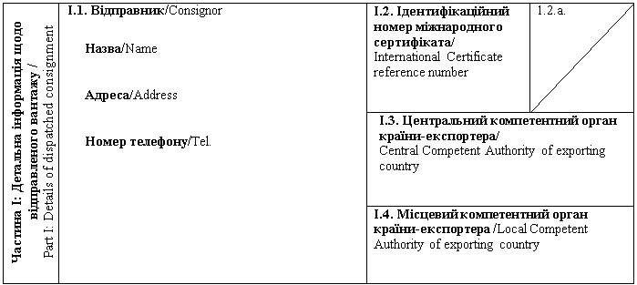
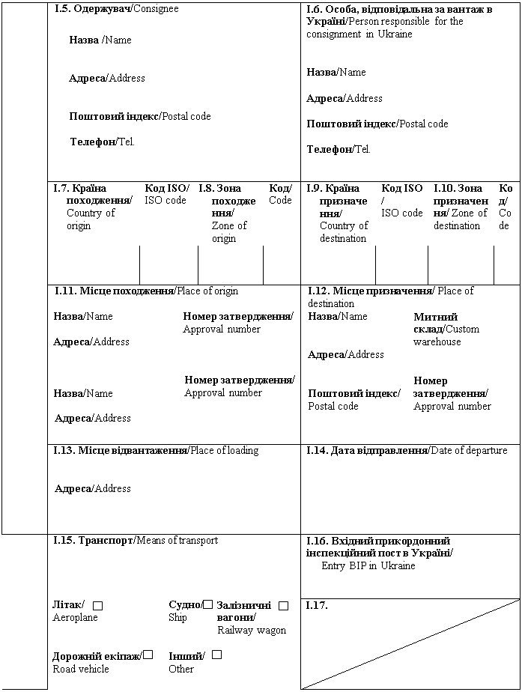
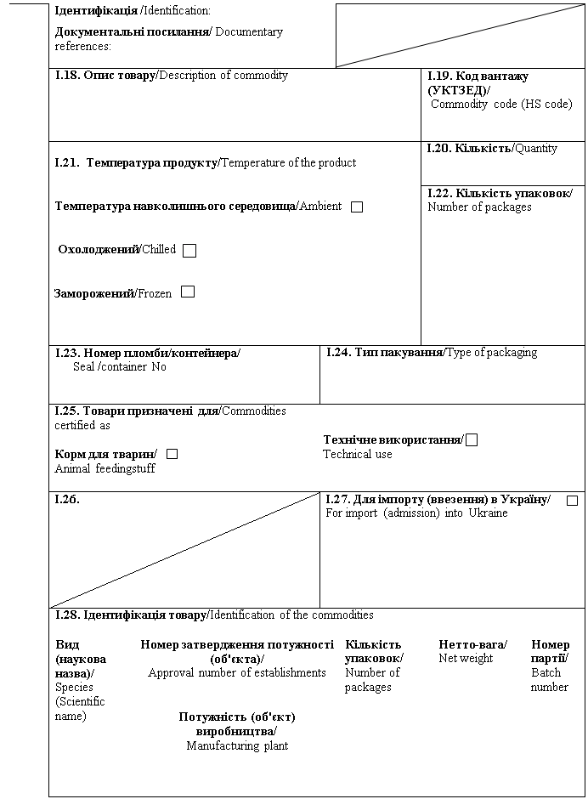
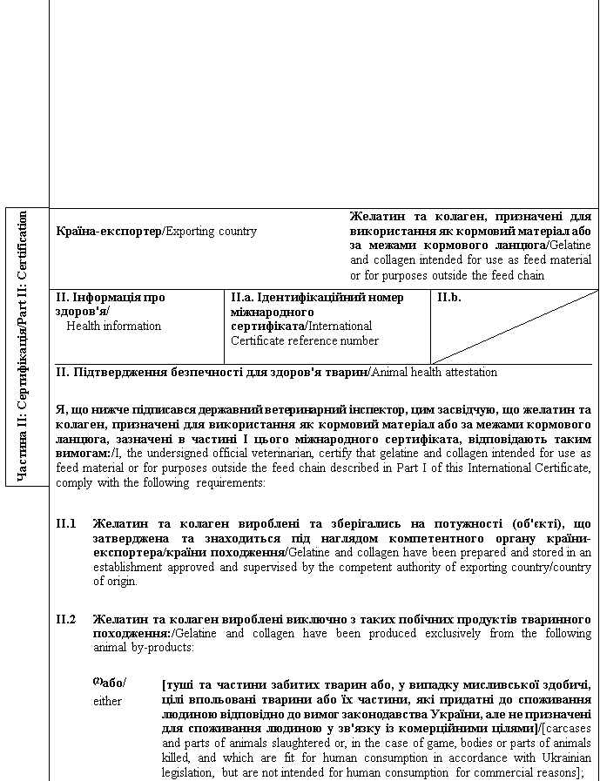
 | (2)та/або/  and/or | [туші та їх нижчезазначені частини, що отримані з тварин, які або були забиті на бійні та визнані придатними до забою для споживання людиною внаслідок передзабійного огляду, або цілі тварини та їх нижчезазначені частини, що є мисливською здобиччю, впольованою для споживання людиною відповідно до вимог законодавства України / [carcases and the following parts originating either from animals that have been slaughtered in a slaughterhouse and were considered fit for slaughter for human consumption following an ante-mortem inspection or bodies and the following parts of animals from game killed for human consumption in accordance with Ukrainian legislation:
 |  | туші тварин або частини тварин, що визнані непридатними для споживання людиною відповідно до вимог законодавства України, та щодо яких не виявлено ознак захворювання інфекційними хворобами, що можуть передаватися людині або тварині / carcases or bodies and parts of animals which are rejected as unfit for human consumption in accordance with Ukrainian legislation, but which did not show any signs of disease communicable to humans or animals;
 |  | голови свійської птиці / heads of poultry;
 |  | шкіри та шкури, включаючи їх шматки та обрізки, роги та копита, включаючи фаланги, зап'ясткові та п'ясткові кістки, а також плюснові та передплюснові кістки, що отримані із нежуйних тварин; / hides and skins, including trimmings and splitting thereof, horns and feet, including the phalanges and the carpus and metacarpus bones, tarsus and metatarsus bones, of animals, other than ruminants;
 |  | щетина свиней / pig bristles;
 |  | пір'я]/feathers];
 | (2)та/або/  and/or | [побічні продукти тваринного походження, отримані під час виготовлення продуктів, призначених для споживання людиною, включаючи знежирені кістки, шкварки та шлам із центрифуги або сепаратора від переробки молока] / [animal by-products arising from the production of products intended for human consumption, including degreased bone, greaves and centrifuge or separator sludge from milk processing];
 | (2)та/або/  and/or | [продукти тваринного походження або харчові продукти, що містять продукти тваринного походження, не призначені для споживання людиною у зв'язку із комерційними цілями або внаслідок виробничих, пакувальних чи інших дефектів, які не становлять загрози для здоров'я людей і тварин] / [products of animal origin, or foodstuffs containing products of animal origin, which are no longer intended for human consumption for commercial reasons or due to problems of manufacturing or packaging defects or other defects from which no risk to public or animal health arise];
 | (2)та/або/  and/or | [водні організми (гідробіонти) та їх частини, крім морських ссавців, у яких не виявлено ознак захворювання інфекційними хворобами, що можуть передаватися людині або тварині, виловлені з метою розміщення на ринку] / [aquatic animals, and parts of such animals, except sea mammals, which did not show any signs of diseases communicable to humans or animals, caught for the purpose of placing on the market];
 | (2)та/або/  and/or | [побічні продукти тваринного походження з водних організмів (гідробіонтів), виловлених з метою розміщення на ринку, які утворюються під час виробництва продукції для споживання людиною] / [animal by-products from aquatic animals collected for the marketing purpose that were obtained during production of products for human consumption];
 | (2)та/або/  and/or | [корми для домашніх тварин та корми тваринного походження або корми, що містять побічні продукти тваринного походження або продукти оброблення, переробки побічних продуктів тваринного походження, які не призначені для годування тварин у зв'язку із комерційними цілями або внаслідок виробничих, пакувальних або інших дефектів, які не становлять загрози для здоров'я людей або тварин] / [petfood and feedingstuffs of animal origin, or feedingstuffs containing animal by-products or derived products, which are no longer intended for feeding for commercial reasons or due to problems of manufacturing or packaging defects or other defects from which no risk to public or animal health arises];
II.3 | Желатин приготовлений із застосуванням процесу, який забезпечує обробку непереробленого матеріалу кислотою або лугом, що супроводжується щонайменше одним промиванням із коригуванням рівня pH, екстракцією желатину шляхом нагрівання й подальшого очищення за допомогою фільтрування та стерилізації з метою знищення збудників захворювань / Gelatine is produced with a process ensuring that unprocessed material is subjected to a treatment with acid or alkali followed by at least one rinsing and pH adjustment, subsequent extraction of gelatine by heating and purification by means of filtration and sterilisation to destroy pathogens.
II.4 | Колаген приготовлений із застосуванням процесу, який забезпечує обробку непереробленого матеріалу, що включає миття, коригування рівня pH із використанням кислоти або лугу, що супроводжується щонайменше одним промиванням, фільтрацією та екструзією з метою знищення збудників захворювань / Collagen is produced with a process ensuring that unprocessed material is subjected to a treatment which involves washing, pH adjustment using acid or alkali followed by at least one rinsing, filtration and extrusion to destroy pathogens.
II.5 | Желатин та колаген, що не вироблені зі шкір та шкур, не містять та не отримані з: / Gelatine and collagen obtained from material other than hides and skins do not contain and are not derived from:
 | (1) або/either | із ризикового матеріалу чи м'яса механічного обвалювання (ММО) із кісток ВРХ, кіз або овець, а тварини, з яких отримано тваринний білок, не піддавались забою після оглушення за допомогою газу, введеного в порожнину черепа, або після оглушення методом розривання тканин центральної нервової системи за допомогою довгастого інструменту у формі стрижня, що вводиться в порожнину черепа / specified risk material or mechanically separated meat from the bones of bovine, caprine and ovine animals. The animals from which animal protein is derived were not slaughtered / killed by means of gas injected into the cranial cavity after stunning or laceration of central nervous tissue after stunning by means of elongated rod-shaped instrument introduced into the cranial cavity;
 | (2) або/or | з матеріалу, відмінного від матеріалу, отриманого з ВРХ, кіз або овець, які були народжені, вирощені та забиті на території країни⁽³⁾ чи зони з незначним ризиком щодо губчастоподібної енцефалопатії ВРХ відповідно до вимог Кодексу здоров'я наземних тварин МЕБ / materials other than the materials from bovine, ovine or caprine animals, which were born, reared and slaughtered in a country⁽³⁾ or zone with a classified negligible BSE risk in accordance with the OIE Terrestrial Animal Health Code.
II.6 | [Якщо побічні продукти тваринного походження, призначені для годування жуйних, містять молоко або молочні продукти, отримані від овець або кіз, ці вівці та кози з моменту народження або протягом останніх трьох років мають безперервно утримуватися у господарстві, щодо якого не було встановлено ветеринарно-санітарних обмежень, пов'язаних із трансмісивною губчастоподібною енцефалопатією, та щодо якого протягом останніх трьох років виконувались такі вимоги / [In case of animal by-products intended for feeding ruminants and containing milk or milk products of ovine and caprine origin, ovine and caprine animals from which these products are derived have been kept continuously since birth or for the last three years on a holding where no veterinary and sanitary restrictions have been imposed in connection with TSE and which for the last three years has complied with the following requirements:
 |  | господарство піддавалось регулярному інспектуванню державним ветеринарним інспектором країни-експортера / країни походження / the holding has been subjected to regular inspections by state veterinary inspectors in the country of origin / exporting country;
 |  | у господарстві не було зафіксовано випадків скрепі овець або, у разі фіксування випадків цього захворювання, всі тварини, щодо яких було встановлено наявність скрепі овець, були забиті та знищені (за винятком племінних баранів з генотипом ARR/ARR і племінних овець, які мають щонайменше одну алель ARR і не мають жодної алелі VRQ)/no cases of classical scrapie in sheep have been registered on the holding or in the event of confirmation of a classical scrapie case, all animals in which classical scrapie is confirmed are killed and destroyed (except for breeding rams of ARR/ARR genotype and breeding ewes carrying at least one ARR allele and no VRQ allele);
 |  | вівці та кози, за винятком овець, які мають генотип пріону ARR/ARR, можуть вводитись у господарство лише у випадку, якщо походять з господарства, яке відповідає зазначеним вище вимогам]/ovine and caprine animals, with the exception of sheep of ARR/ARR prion genotype, are introduced to the holding only if they come from a holding that complies with mentioned above requirements].
II.7 | Пакування, транспортування та зберігання желатину / колагену мають здійснюється з дотриманням гігієнічних вимог, що відповідають вимогам законодавства України, та із використанням консервантів, не заборонених законодавством України / Packaging, transportation and storage of gelatine / collagen comply with the hygiene requirements in accordance with the law of Ukraine and involve the use of preservatives authorised by the law of Ukraine.
II.8 | Кінцевий продукт з моменту переробки зберігався у спосіб, що забезпечує уникнення забруднення або зараження продукту збудниками захворювань, що можуть передаватись людям чи тваринам / After processing, the end product was be stored in a manner ensuring that no contamination or infection of the product with pathogenic agents of diseases communicable to humans or animals will take place.
II.9 | Упаковки з желатином / колагеном містять напис "ЖЕЛАТИН / КОЛАГЕН, ПРИДАТНИЙ ДЛЯ СПОЖИВАННЯ ТВАРИНАМИ"/Packages with gelatine / collagen bear a label with "GELATINE / COLLAGEN FIT FOR ANIMAL CONSUMPTION" indication.

Примітки/Notes
Вимоги цього міжнародного сертифіката застосовуються до желатину та колагену, призначених для використання як кормовий матеріал або за межами кормового ланцюга, що походять з країни чи її окремої території (зони або компартмента) та з потужності, які внесено до реєстру країн та потужностей, з яких дозволяється ввезення (пересилання) продуктів на митну територію України/ Requirements of this International Certificate apply to gelatine and collagen intended for use as feed material or for purposes outside the feed chain, originating from a country or a separate territory (zone or compartment) thereof and from an establishment listed in the register of countries and establishments authorised for the importation (sending) of products to the customs territory of Ukraine.
Частина I/Part I:
Пункт I.15: Вказати реєстраційний номер(и) залізничних вагонів або контейнерів та автомобілів, назви кораблів та номери рейсів літаків. Відправник зобов'язаний повідомити вхідний прикордонний інспекційний пост в Україні у разі розвантаження або перезавантаження / Box I.15: Indicate registration number (railway wagons or container and road vehicle), flight number (aircraft) or name (ship). In the event of unloading and reloading, consignor must inform entry BIP in Ukraine.
Пункт I.19: Вказати код вантажу (УКТЗЕД): 3503 00 або 3504 00 / Box I.19: Indicate commodity code (HS code): 3503 00 or 3504 00.
Пункт I.23: У разі контейнерів для насипних продуктів, зазначити номер контейнера та номер печатки (де це необхідно) / Box I.23: For bulk containers, the container number and the seal number (if applicable) should be given.
Пункт I.25: Технічне використання: будь-яке використання для цілей інших, ніж годування тварин / Box I. 25: Technical use: any use other than feeding of animals.
Частина II: / Part II:
(1) Желатин - природний розчинний білок, гелеутворюючий або негелеутворюючий, отриманий у результаті часткового гідролізу колагену, виробленого з кісток, шкір, шкур, сухожиль та м'язів тварин / Gelatine - means natural, soluble protein, gelling or non-gelling, obtained by the partial hydrolysis of collagen produced from bones, hides and skins, tendons and sinews of animals.
Колаген - протеїновий продукт, отриманий із кісток, шкір, шкур та сухожиль тварин / Сollagen - means the protein-based product derived from animal bones, hides, skins and tendons;
(2) Вибрати потрібне / Keep as appropriate.
(3) Застосовується у разі визнання компетентним органом України зонування / Applies in case of recognition by Competent Authority of Ukraine of zoning.
(4) Колір підпису та печатки має відрізнятися від кольору іншого тексту / The signature and the seal must be in a different colour that of the text.
Державний ветеринарний інспектор/  Official veterinarian  Прізвище (великими літерами)/  Name (in capitals letters)  Дата/  Date  Печатка⁽⁴⁾/  Stamp⁽⁴⁾ | Кваліфікація та посада/  Qualification and title  Підпис⁽⁴⁾/  Signature⁽⁴⁾

Генеральний директор директорату  безпечності харчових продуктів | М. Мороз

ЗАТВЕРДЖЕНО
Наказ Міністерства розвитку економіки, торгівлі та сільського господарства України
14 липня 2020 року N 1329

Форма міжнародного сертифіката для ввезення (пересилання) на митну територію України гідролізованого білка, двокальційфосфату та трикальційфосфату, що призначені для використання як кормовий матеріал або за межами кормового ланцюга / Form of International Certificate for introduction (sending) to the customs territory of Ukraine of hydrolysed protein, dicalcium phosphate and tricalcium phosphate intended for use as feed material or for purposes outside the feed chain
Країна-експортер / Exporting country
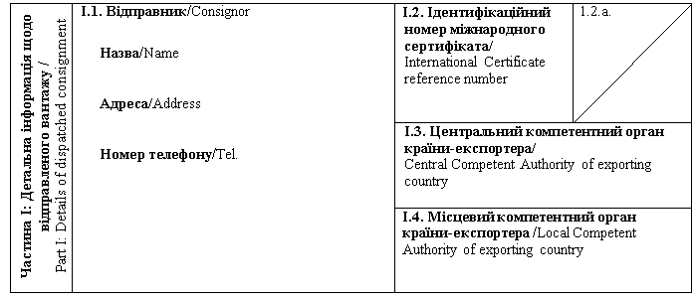
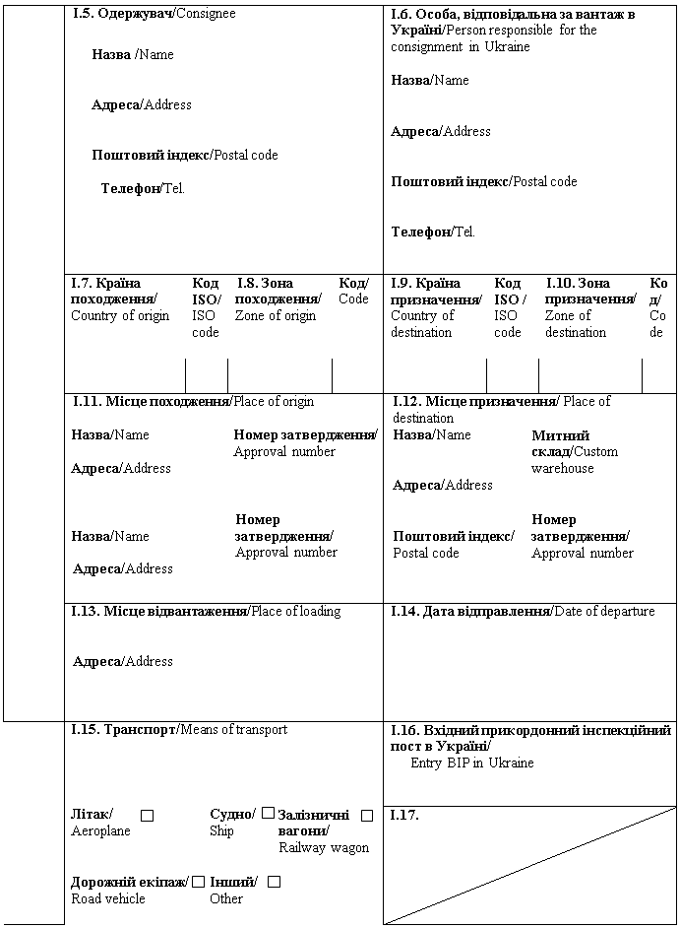
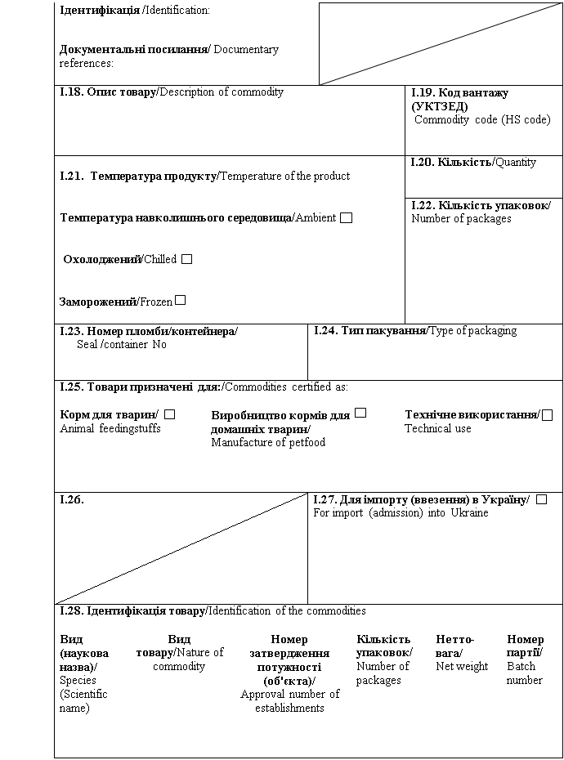
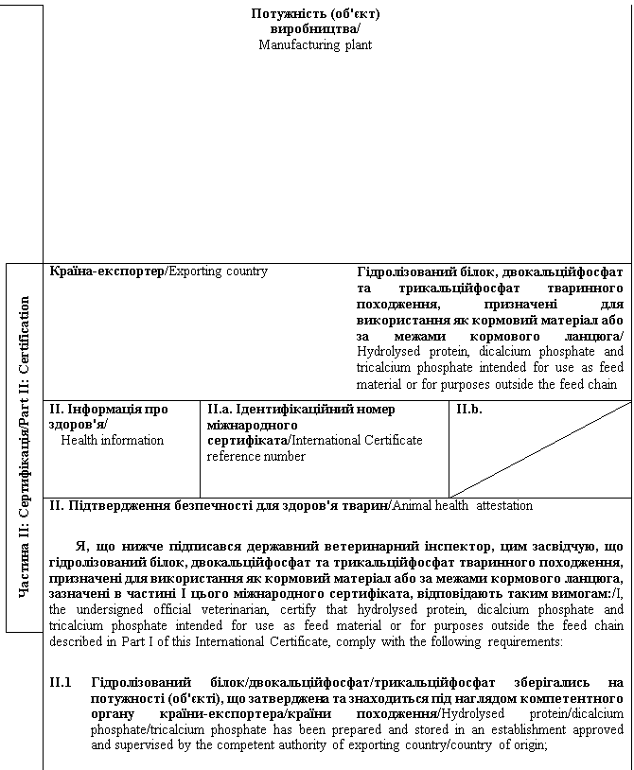
II.2 | Двокальційфосфат, що походить із знежирених кісток, виготовлений виключно туш та частин туш забитих тварин або, у випадку мисливської здобичі, туш цілих впольованих тварин чи їхніх частин, придатних для споживання людиною відповідно до вимог законодавства України, але не призначених для споживання людиною у зв'язку з комерційними цілями / Dicalcium phosphate derived from degreased bones has been prepared exclusively from carcasses and parts of slaughtered animals or, in case of game, whole bodies or parts of animals killed, which are fit for human consumption in accordance with the Ukrainian law requirements, but are not intended for human consumption for commercial reasons.
II.3 | Матеріал інший, ніж двокальційфосфат, що походить із знежирених кісток, виготовлений виключно з таких побічних продуктів тваринного походження: / Material other than dicalcium phosphate derived from degreased bones has been produced from the folloing animal by-products:
 | (1) або/either | [туші та частини забитих тварин або, у випадку мисливської здобичі, цілі впольовані тварини або їх частини, які придатні до споживання людиною відповідно до вимог законодавства України, але не призначені для споживання людиною у зв'язку із комерційними цілями] / [carcases and parts of animals slaughtered or, in the case of game, bodies or parts of animals killed, and which are fit for human consumption in accordance with Ukrainian legislation, but are not intended for human consumption for commercial reasons];
 | (1)та/або/  and/or | [туші та їх нижчезазначені частини, що отримані з тварин, які або були забиті на бійні та визнані придатними до забою для споживання людиною внаслідок передзабійного огляду, або цілі тварини та їх нижчезазначені частини, що є мисливською здобиччю, впольованою для споживання людиною відповідно до вимог законодавства України / [carcases and the following parts originating either from animals that have been slaughtered in a slaughterhouse and were considered fit for slaughter for human consumption following an ante-mortem inspection or bodies and the following parts of animals from game killed for human consumption in accordance with Ukrainian legislation:
 |  | туші тварин або частини тварин, що визнані непридатними для споживання людиною відповідно до вимог законодавства України, та щодо яких не виявлено ознак захворювання інфекційними хворобами, що можуть передаватися людині або тварині / carcases or bodies and parts of animals which are rejected as unfit for human consumption in accordance with Ukrainian legislation, but which did not show any signs of disease communicable to humans or animals;
 |  | голови свійської птиці / heads of poultry;
 |  | шкіри та шкури, включаючи їх шматки та обрізки, роги та копита, включаючи фаланги, зап'ясткові та п'ясткові кістки, а також плюснові та передплюснові кістки, що отримані із нежуйних тварин; / hides and skins, including trimmings and splitting thereof, horns and feet, including the phalanges and the carpus and metacarpus bones, tarsus and metatarsus bones, of animals, other than ruminants;
 |  | щетина свиней / pig bristles;
 |  | пір'я]/feathers];
 | (1)та/або/  and/or | [кров тварин, які не виявили жодних ознак хвороби, що може передаватись через кров людям або тваринам, отримана із тварин, окрім жуйних, які були забиті на бійні та внаслідок передзабійного огляду визнані придатними до забою для споживання людиною відповідно до вимог законодавства України] / [blood of animals which did not show any signs of disease communicable through blood to humans or animals, obtained from animals other than ruminants that have been slaughtered in a slaughterhouse after having been considered fit for slaughter for human consumption following an ante-mortem inspection in accordance with Ukrainian legislation];
 | (1)та/або/  and/or | [побічні продукти тваринного походження, отримані під час виготовлення продуктів, призначених для споживання людиною, включаючи знежирені кістки, шкварки та шлам із центрифуги або сепаратора від переробки молока] / [animal by-products arising from the production of products intended for human consumption, including degreased bone, greaves and centrifuge or separator sludge from milk processing];
 | (1)та/або/  and/or | [продукти тваринного походження або харчові продукти, що містять продукти тваринного походження, не призначені для споживання людиною у зв'язку із комерційними цілями або внаслідок виробничих, пакувальних чи інших дефектів, які не становлять загрози для здоров'я людей і тварин] / [products of animal origin, or foodstuffs containing products of animal origin, which are no longer intended for human consumption for commercial reasons or due to problems of manufacturing or packaging defects or other defects from which no risk to public or animal health arise];
 | (1)та/або/  and/or | [кров, плацента, вовна, пір'я, шерсть, роги, частини копит і сире молоко, отримані від живих тварин, які не мали жодних ознак захворювань, що можуть передаватись людям або тваринам, крім крові жуйних тварин, які потребують дослідження на губчастоподібну енцефалопатію] / [blood, placenta, wool, feathers, hair, horns, hoof cuts and raw milk obtained from live animals that did not show any signs of diseases communicable to humans or animals, except for blood of ruminants requiring testing for spongiform encephalopathy];
 | (1)та/або/  and/or | [водні організми (гідробіонти) та їх частини, крім морських ссавців, у яких не виявлено ознак захворювання інфекційними хворобами, що можуть передаватися людині або тварині, виловлені з метою розміщення на ринку] / [aquatic animals, and parts of such animals, except sea mammals, which did not show any signs of diseases communicable to humans or animals, caught for the purpose of placing on the market];
 | (1)та/або/  and/or | [побічні продукти тваринного походження з водних організмів (гідробіонтів), виловлених з метою розміщення на ринку, які утворюються під час виробництва продукції для споживання людиною] / [animal by-products from aquatic animals collected for the marketing purpose that were obtained during production of products for human consumption];
 | (1)та/або/  and/or | [зазначений нижче матеріал, отриманий із тварин, які не мали жодних ознак захворювань, що можуть передаватись людям або тваринам: / [the following material originating from animals which did not show any signs of disease communicable through that material to humans or animals:
 | (1)та/або/  and/or | черепашки та панцирі молюсків і ракоподібних із м'якими тканинами чи м'ясом / shells from shellfish with soft tissue or flesh;
 | (1)та/або/  and/or | матеріали, отримані із наземних тварин,- побічні продукти із інкубатора, яйця, яйцепродукти, включаючи шкаралупи яєць / terrestrial materials: hatchery by-products, eggs, egg by-products, including egg shells;
 | (1)та/або/  and/or | добовий молодняк, забитий для комерційних цілей] / day-old chicks killed for commercial reasons];
 | (1)та/або/  and/or | [корми для домашніх тварин та корми тваринного походження або корми, що містять побічні продукти тваринного походження або продукти оброблення, переробки побічних продуктів тваринного походження, які не призначені для годування тварин у зв'язку із комерційними цілями або внаслідок виробничих, пакувальних або інших дефектів, які не становлять загрози для здоров'я людей або тварин] / [petfood and feedingstuffs of animal origin, or feedingstuffs containing animal by-products or derived products, which are no longer intended for feeding for commercial reasons or due to problems of manufacturing or packaging defects or other defects from which no risk to public or animal health arises];
II.4 | Гідролізований білок виготовлений із застосуванням процесу, що забезпечує мінімізацію зараження сирого матеріалу, що використовується для його виробництва / Hydrolysed protein is produced with a process ensuring minimization of contamination of raw material, used for its production.
II.5 | Гідролізований білок, що повністю або частково походить зі шкір або шкур жуйних тварин, вироблений на потужності (об'єкті), призначеній виключно для виробництва гідролізованого білка, за допомогою виробничого процесу, що включає підготовку непереробленого (сирого) матеріалу шляхом витримування в розсолі, зоління та інтенсивного промивання, після чого матеріал піддається таким видам обробки: / Hydrolysed protein entirely or partially obtained from hides and skins of ruminants is produced at a the establishment designated exclusively for the production of hydrolysed protein, with a production process involving the preparation of raw material by brining, liming and intensive washing followed by:
 | (1) або/either | обробка, що забезпечує досягнення рівня pH вище 11 протягом більше трьох годин за температури вище 80° C, після чого піддається термічній обробці за температури вище 140° C упродовж 30 хв під тиском більше 3,6 барів / treatment of the material ensuring pH of more than 11 for more than  3 hours at a temperature of more than 80° C followed by a heat treatment at a temperature of more than 140° C for 30 minutes at more than 3.6 bar;
 | (1) або/or | обробка, що забезпечує досягнення рівня pH від одного до двох, після чого піддається обробці, за якої досягається рівень pH вище 11, та наступній термічній обробці за температури 140° C упродовж 30 хв під тиском 3 бари / treatment of the material ensuring pH of 1 to 2 followed by pH of more than 11 and subsequent heat treatment at 140° C for 30 minutes at 3 bar.
II.6 | Двокальційфосфат вироблений за допомогою процесу, що включає подрібнення всіх кісток, їх знежирення з допомогою гарячої води та подальшу обробку розведеною соляною кислотою (в мінімальній концентрації 4 % і з рівнем pH нижче 1,5) упродовж щонайменше двох днів, після чого здійснюється обробка отриманого фосфорного розчину вапном із подальшим випадінням осаду двокальційфосфату при pH від чотирьох до семи, а осад двокальційфосфату піддано сушінню повітрям за вихідної температури від 65° C до 325° C та кінцевої температури 30 - 65° C / Dicalcium phosphate is produced by a process ensuring that all bone-material is finely crushed and degreased with hot water and subsequently treated with dilute hydrochloric acid (at a minimum concentration of 4 % and pH of less than 1.5) over a period of at least 2 days. Following this procedure, the obtained phosphoric liquor is treated with lime, resulting in a precipitate of dicalcium phosphate at pH 4 to 7. The precipitate of dicalcium phosphate is air-dried with inlet temperature of 65° C to 325° C and end temperature between 30° C and 65° C.
II.7 | Трикальційфосфат вироблений за допомогою процесу, що забезпечує: / Tricalcium phosphate is produced with a process ensuring:
 |  | подрібнення всіх кісток, їх знежирення із застосуванням зустрічного потоку гарячої води (розмір часток подрібнених кісток не має перевищувати 14 мм)/ that all bone-material, defined in subparagraphs 25.1 of this paragraph, is finely crushed and degreased in counter-flow of hot water (bone chips shall not exceed 14 mm);
 |  | безперервну обробку парою за температури 145° C протягом 30 хв під тиском 4 бари / continuous cooking with steam at 145° C during 30 minutes at 4 bar;
 |  | відділення білкового бульйону від гідроксиапатиту (трикальційфосфату) центрифугуванням / separation of protein broth from hydroxyapatite (tricalcium phosphate) by centrifugation;
 |  | грануляцію трикальційфосфату після висушування в рідкому середовищі повітрям за температури 200° C/ granulation of tricalcium phosphate after drying in a fluid bed with air at 200° C.
II.8 | [Якщо побічні продукти тваринного походження, призначені для годування жуйних, містять молоко або молочні продукти, отримані від овець або кіз, ці вівці та кози з моменту народження або протягом останніх трьох років мають безперервно утримуватися у господарстві, щодо якого не було встановлено ветеринарно-санітарних обмежень, пов'язаних із трансмісивною губчастоподібною енцефалопатією, та щодо якого протягом останніх трьох років виконувались такі вимоги / [In case of animal by-products intended for feeding ruminants and containing milk or milk products of ovine and caprine origin, ovine and caprine animals from which these products are derived have been kept continuously since birth or for the last three years on a holding where no veterinary and sanitary restrictions have been imposed in connection with TSE and which for the last three years has complied with the following requirements:
 |  | господарство піддавалось регулярному інспектуванню державним ветеринарним інспектором країни-експортера / країни походження / the holding has been subjected to regular inspections by state veterinary inspectors in the country of origin / exporting country;
 |  | у господарстві не було зафіксовано випадків скрепі овець або, у разі фіксування випадків цього захворювання, всі тварини, щодо яких було встановлено наявність скрепі овець, були забиті та знищені (за винятком племінних баранів з генотипом ARR/ARR і племінних овець, які мають щонайменше одну алель ARR і не мають жодної алелі VRQ)/no cases of classical scrapie in sheep have been registered on the holding or in the event of confirmation of a classical scrapie case, all animals in which classical scrapie is confirmed are killed and destroyed (except for breeding rams of ARR/ARR genotype and breeding ewes carrying at least one ARR allele and no VRQ allele);
 |  | вівці та кози, за винятком овець, які мають генотип пріону ARR/ARR, можуть вводитись у господарство лише у випадку, якщо походять з господарства, яке відповідає зазначеним вище вимогам]/ovine and caprine animals, with the exception of sheep of ARR/ARR prion genotype, are introduced to the holding only if they come from a holding that complies with mentioned above requirements].
II.9 | Гідролізований білок / двокальційфосфат / трикальційфосфат не місять та не є отриманими: / Hydrolysed protein / dicalcium phosphate / tricalcium phosphate does not contain or is not derived from:
 | (1) або/either | із ризикового матеріалу чи м'яса механічного обвалювання (ММО) із кісток ВРХ, кіз або овець, а тварини, з яких отримано тваринний білок, не піддавались забою після оглушення за допомогою газу, введеного в порожнину черепа, або після оглушення методом розривання тканин центральної нервової системи за допомогою довгастого інструменту у формі стрижня, що вводиться в порожнину черепа / specified risk material or mechanically separated meat from the bones of bovine, caprine and ovine animals. The animals from which animal protein is derived were not slaughtered / killed by means of gas injected into the cranial cavity after stunning or laceration of central nervous tissue after stunning by means of elongated rod-shaped instrument introduced into the cranial cavity;
 | (1) або/or | з матеріалу, відмінного від матеріалу, отриманого з ВРХ, кіз або овець, які були народжені, вирощені та забиті на території країни⁽¹⁾ чи зони⁽²⁾ з незначним ризиком щодо губчастоподібної енцефалопатії ВРХ відповідно до вимог Кодексу здоров'я наземних тварин МЕБ / materials other than the materials from bovine, ovine or caprine animals, which were born, reared and slaughtered in a country⁽¹⁾ or zone⁽²⁾ with a classified negligible BSE risk in accordance with the OIE Terrestrial Animal Health Code.
II.10 | Кінцевий продукт з моменту переробки зберігався у спосіб, що забезпечує уникнення забруднення або зараження продукту збудниками захворювань, що можуть передаватись людям чи тваринам / After processing, the end product was be stored in a manner ensuring that no contamination or infection of the product with pathogenic agents of diseases communicable to humans or animals will take place.
II.11 | Пакування, транспортування та зберігання гідролізованого білка / двокальційфосфату / трикальційфосфату здійснювалось з дотриманням гігієнічних вимог, що відповідають вимогам законодавства України та з використанням консервантів, що дозволені відповідно до вимог законодавства України / Packaging, transportation and storage of hydrolysed protein / dicalcium phosphate / tricalcium phosphate complies with the hygiene requirements in accordance with the law of Ukraine, involving the use of preservatives authorised by the law of Ukraine.
II.12 | Пакування містить етикетку з написом "НЕ ДЛЯ СПОЖИВАННЯ ЛЮДИНОЮ"/Packages with hydrolysed protein / dicalcium phosphate / tricalcium phosphate bears a label with "NOT FOR HUMAN CONSUMPTION"indication.

Примітки/Notes
Вимоги цього міжнародного сертифіката застосовуються до гідролізованого білка, двокальційфосфату та трикальційфосфату, що призначені для використання як кормовий матеріал або за межами кормового ланцюга, що походять з країни чи її окремої території (зони або компартмента) та з потужності, які внесено до реєстру країн та потужностей, з яких дозволяється ввезення (пересилання) продуктів на митну територію України/ Requirements of this International Certificate apply to hydrolysed protein, dicalcium phosphate and tricalcium phosphate intended for use as feed material or for purposes outside the feed chain, originating from a country or a separate territory (zone or compartment) thereof and from an establishment listed in the register of countries and establishments authorised for the importation (sending) of products to the customs territory of Ukraine.
Частина I/Part I:
Пункт I.15: Вказати реєстраційний номер(и) залізничних вагонів або контейнерів та автомобілів, назви кораблів та номери рейсів літаків. Відправник зобов'язаний повідомити вхідний прикордонний інспекційний пост в Україні у разі розвантаження або перезавантаження / Box I.15: Indicate registration number (railway wagons or container and road vehicle), flight number (aircraft) or name (ship). In the event of unloading and reloading, consignor must inform entry BIP in Ukraine.
Пункт I.19: Вказати код вантажу (УКТЗЕД): 0508 00 00 00, 2835 25, 2835 26 00 00, 2922, 3502, 3503 00 або 3504 00 / Box I.19: Indicate commodity code (HS code): 0508 00, 2835 25, 2835 26, 2922, 3502, 3503 00 or 3504 00.
Пункт I.23: У разі контейнерів для насипних продуктів, зазначити номер контейнера та номер печатки (де це необхідно) / Box I.23: For bulk containers, the container number and the seal number (if applicable) should be given.
Пункт I.25: Технічне використання: будь-яке використання для цілей інших, ніж годування свійських тварин (крім хутрових тварин) та виробництва кормів для домашніх тварин / Box I.25: Technical use: any use other than feeding of farmed animals, other than fur animals and the production of petfood.
Пункт I.28: Вид товару: вказати "Гідролізований білок, "двокальційфосфат" або "трикальційфосфат" / Box I.25: Nature of commodity: indicate: "Hydrolysed protein", "dicalcium phosphate" or "tricalcium".
Частина II: / Part II:
(1) Вибрати потрібне / Keep as appropriate.
(2) Застосовується у разі визнання компетентним органом України зонування / Applies in case of recognition by Competent Authority of Ukraine of zoning.
(3) Колір підпису та печатки має відрізнятися від кольору іншого тексту / The signature and the seal must be in a different colour that of the text.
Державний ветеринарний інспектор/  Official veterinarian  Прізвище (великими літерами)/  Name (in capitals letters)  Дата/  Date  Печатка⁽³⁾/  Stamp⁽³⁾ | Кваліфікація та посада/  Qualification and title  Підпис^{(3)/}  Signature⁽³⁾

Генеральний директор директорату  безпечності харчових продуктів | М. Мороз

ЗАТВЕРДЖЕНО
Наказ Міністерства розвитку економіки, торгівлі та сільського господарства України
14 липня 2020 року N 1329

Форма міжнародного сертифіката для ввезення (пересилання) на митну територію України побічних продуктів бджільництва, що призначені для використання виключно у бджільництві / Form of International certificate for introduction (sending) to the customs territory of Ukraine of apiculture by-products intended exclusively for use in apiculture
Країна-експортер / Exporting country
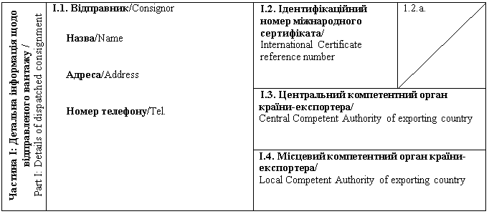
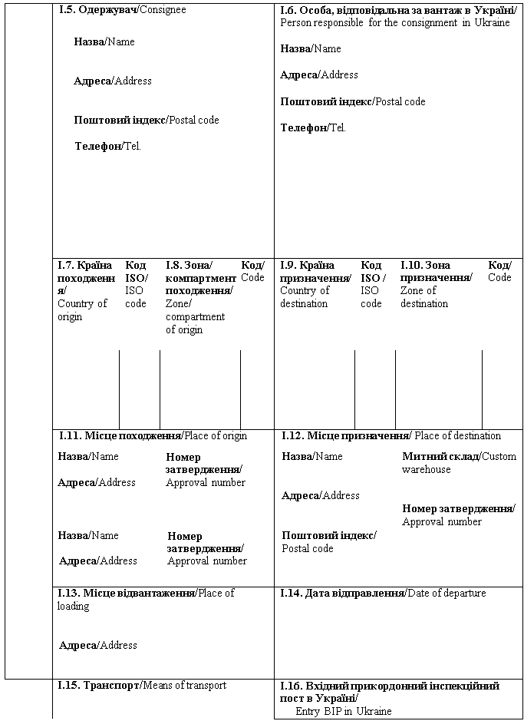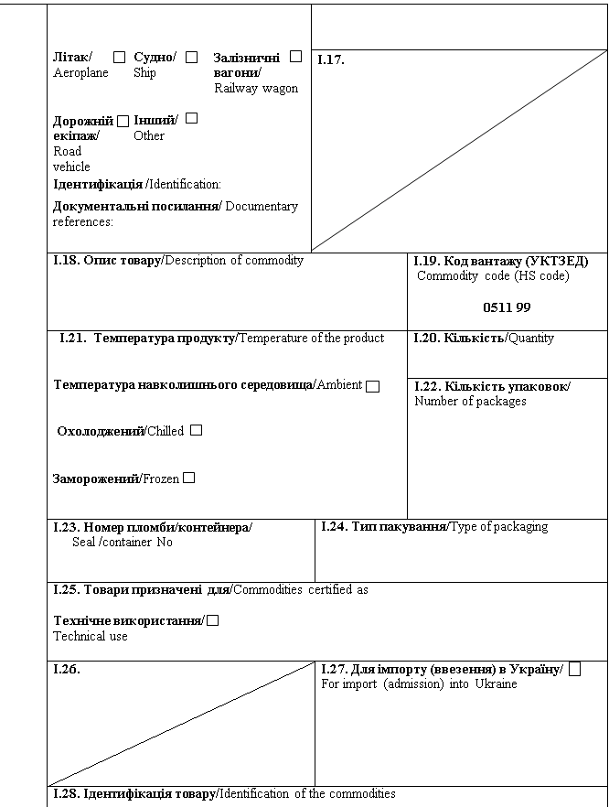
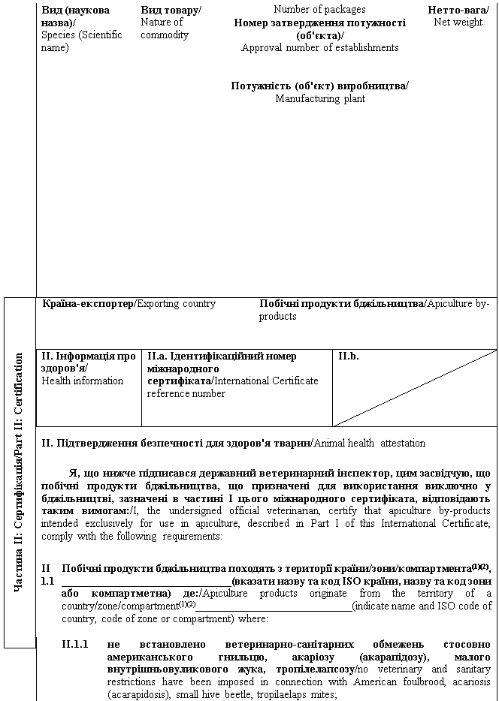

 | II.1.2 | на усій території обов'язковому повідомленню (в рамках двосторонньої торгівлі) підлягають американський гнилець, акаріоз (акарапідоз), малий внутрішньовуликовий жук, тропілелапсоз / on the whole territory American foulbrood, acariosis (acarapidosis), small hive beetle, tropilaelaps mites are subject to compulsory notification (in the framework of bilateral trade).
II.2 | Побічні продукти бджільництва піддано термічній обробці за температури -12° C чи нижче протягом щонайменше 24 годин або (для воску) очищені чи перероблені з використанням методу переробки I - V та VII відповідно до додатка 2 Вимог щодо ввезення (пересилання) на митну територію України харчових продуктів тваринного походження, кормів, сіна, соломи, а також побічних продуктів тваринного походження та продуктів їх оброблення, переробки, затверджених наказом Міністерства аграрної політики та продовольства України N 553 від 16 листопада 2018 року / Apiculture by-products have been subjected to a temperature of -12° C or lower for at least 24 hours, or (in case of wax) - refined or processed with a processing method I - V and VII in accordance with the requirements of Annex 2 of Requirements for introduction (sending) to the customs territory of Ukraine of food products of animal origin, feed, hay, straw, animal by-products and derived products, adopted by the Order of Ministry of Agrarian Policy and Food of Ukraine N 553 of 16.11.2018.

Примітки/Notes
Вимоги цього міжнародного сертифіката застосовуються до побічних продуктів бджільництва, що призначені для використання виключно у бджільництві, що походять з країни чи її окремої території (зони або компартмента) та з потужності, які внесено до реєстру країн та потужностей, з яких дозволяється ввезення (пересилання) продуктів на митну територію України/ Requirements of this International Certificate apply to apiculture by-products intended exclusively for use in apiculture, originating from a country or a separate territory (zone or compartment) thereof and from an establishment listed in the register of countries and establishments authorised for the importation (sending) of products to the customs territory of Ukraine.
Частина I/Part I:
Пункт I.15: Вказати реєстраційний номер(и) залізничних вагонів або контейнерів та автомобілів, назви кораблів та номери рейсів літаків. Відправник зобов'язаний повідомити вхідний прикордонний інспекційний пост в Україні у разі розвантаження або перезавантаження / Box I.15: Indicate registration number (railway wagons or container and road vehicle), flight number (aircraft) or name (ship). In the event of unloading and reloading, consignor must inform entry BIP in Ukraine.
Пункт I.23: У разі контейнерів для насипних продуктів, зазначити номер контейнера та номер печатки (де це необхідно) / Box I.23: For bulk containers, the container number and the seal number (if applicable) should be given.
Пункт I.25: Технічне використання: будь-яке використання для цілей інших, ніж годування тварин / Box I.25: Technical use: any use other than feeding of animals.
Пункт I.28: Вид товару: вказати "мед", "бджолиний віск", "маточне молочко", "прополіс" або "пилок" / Box I.28: Nature of commodity: indicate: "honey", "beeswax", "royal jelly", "propolis" or "pollen".
Частина II: / Part II:
(1) Вибрати потрібне / Keep as appropriate.
(2) Застосовується у разі визнання компетентним органом України зонування / компартменталізації / Applies in case of recognition by Competent Authority of Ukraine of zoning / compartmentalization.
(3) Колір підпису та печатки має відрізнятися від кольору іншого тексту / The signature and the seal must be in a different colour that of the text.
Державний ветеринарний інспектор/  Official veterinarian  Прізвище (великими літерами)/  Name (in capitals letters)  Дата/  Date  Печатка⁽³⁾/  Stamp⁽³⁾ | Кваліфікація та посада/  Qualification and title  Підпис⁽³⁾/  Signature⁽³⁾

Генеральний директор директорату  безпечності харчових продуктів | М. Мороз

ЗАТВЕРДЖЕНО
Наказ Міністерства розвитку економіки, торгівлі та сільського господарства України
14 липня 2020 року N 1329

Форма міжнародного сертифіката для ввезення (пересилання) на митну територію України продуктів оброблення, переробки жиру, призначених для використання за межами кормового ланцюга / Form of international certificate for introduction (sending) to the customs territory of Ukraine of fat derivatives intended for use outside the feed chain
Країна-експортер / Exporting country
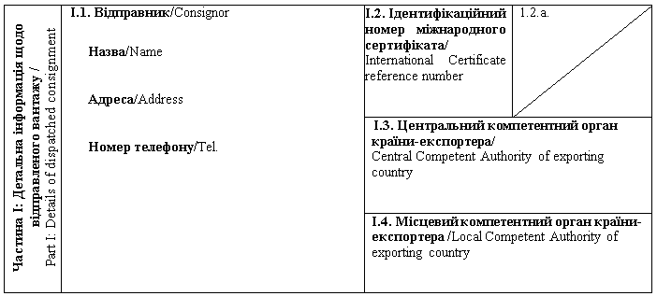
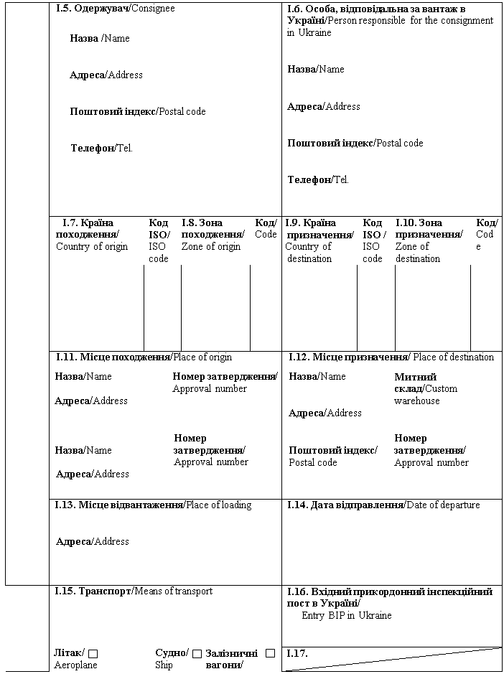
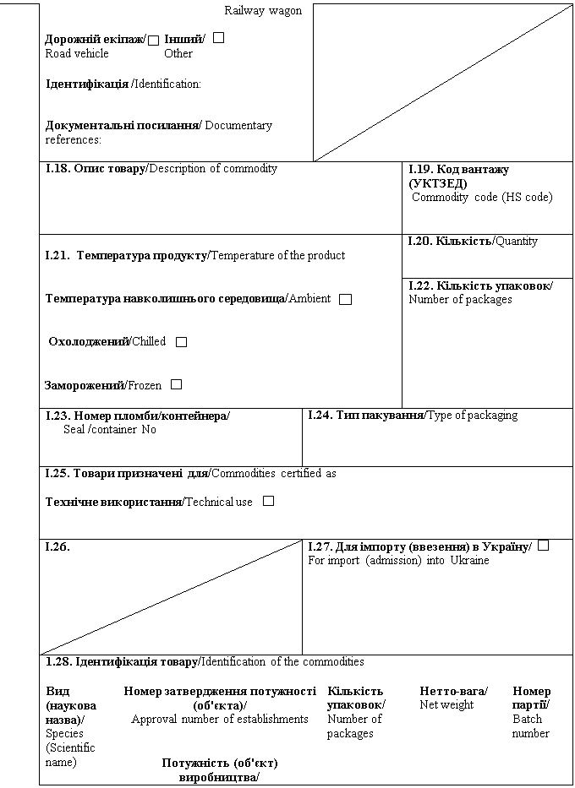
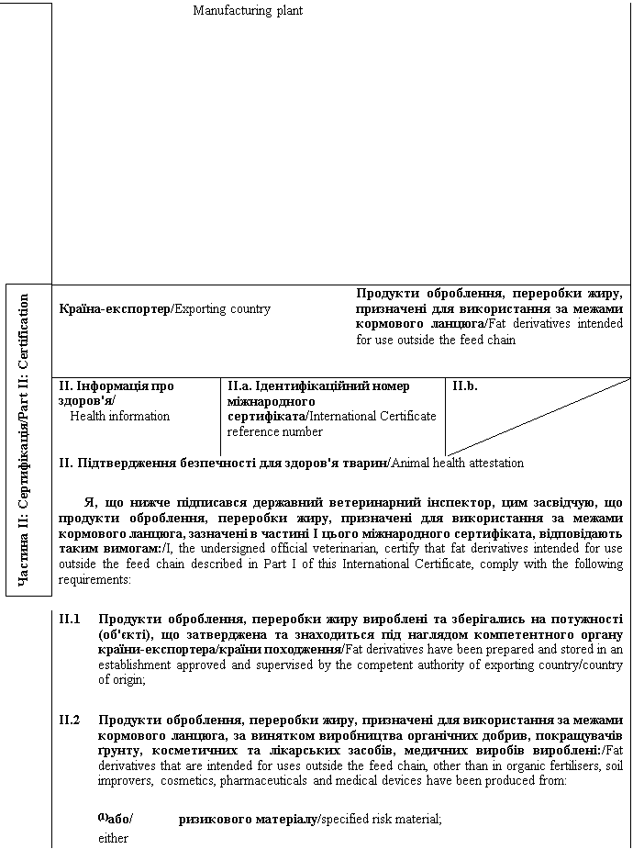
 | (1)та/або/  and/or | всієї туші чи частини туш загиблих тварин, з яких не видалено ризикового матеріалу на момент утилізації чи видалення / entire bodies or parts of dead animals containing specified risk material at the time of disposal;
II.3 | Продукти оброблення, переробки жиру, що використовуватимуться для виробництва органічних добрив, покращувачів ґрунту або для інших цілей за межами кормового ланцюга, за винятком виробництва косметичних та лікарських засобів, медичних виробів, вироблені з побічних продуктів тваринного походження: / Fat derivatives intended for use in the production of organic fertilisers, soil improvers or for other purposes outside the feed chain, except for the production of cosmetic and medicinal products, medical devices have been produced from the following animal by-products:
 | (1) або/either | побічні продукти тваринного походження, що містять забруднюючі речовини, які перевищують допустимі рівні, встановлені законодавством України / animal by-products containing contaminants that exceed the acceptable levels laid down by the law of Ukraine;
 | (1)та/або/  and/or | продукти тваринного походження, що є непридатними для споживання людиною у зв'язку із зараженням інфекційними хворобами / animal by-products recognised as unfit for human consumption because of contamination with infectious diseases;
 | (1)та/або/  and/or | тварини та частини тварин інші, ніж ті, що належать до категорій побічних продуктів I та III відповідно до вимог законодавства України про побічні продукти тваринного походження, які померли інакше, ніж внаслідок забою для цілей споживання людиною, включаючи тварин, забитих з метою нерозповсюдження хвороб / animals and parts of animals other than those belonging to animal by-products of Category I and III in accordance with the requirements of Ukrainian law on animal by-products that died otherwise than being slaughtered or killed for human consumption, including animals killed for disease control purposes.
II.4 | Інші продукти оброблення, переробки жиру, призначені для використання за межами кормового ланцюга, вироблені виключно із таких побічних продуктів тваринного походження: / Other fat derivatives intended for use outside the feed chain have been prepared exclusively with the following animal by-products:
 | (1) або/either | [туші та частини забитих тварин або, у випадку мисливської здобичі, цілі впольовані тварини або їх частини, які придатні до споживання людиною відповідно до вимог законодавства України, але не призначені для споживання людиною у зв'язку із комерційними цілями] / [carcases and parts of animals slaughtered or, in the case of game, bodies or parts of animals killed, and which are fit for human consumption in accordance with Ukrainian legislation, but are not intended for human consumption for commercial reasons];
 | (1)та/або/  and/or | [туші та їх нижчезазначені частини, що отримані з тварин, які або були забиті на бійні та визнані придатними до забою для споживання людиною внаслідок передзабійного огляду, або цілі тварини та їх нижчезазначені частини, що є мисливською здобиччю, впольованою для споживання людиною відповідно до вимог законодавства України / [carcases and the following parts originating either from animals that have been slaughtered in a slaughterhouse and were considered fit for slaughter for human consumption following an ante-mortem inspection or bodies and the following parts of animals from game killed for human consumption in accordance with Ukrainian legislation:
 | (1)та/або/  and/or | туші тварин або частини тварин, що визнані непридатними для споживання людиною відповідно до вимог законодавства України, та щодо яких не виявлено ознак захворювання інфекційними хворобами, що можуть передаватися людині або тварині / carcases or bodies and parts of animals which are rejected as unfit for human consumption in accordance with Ukrainian legislation, but which did not show any signs of disease communicable to humans or animals;
 | (1)та/або/  and/or | голови свійської птиці / heads of poultry;
 | (1)та/або/  and/or | шкіри та шкури, включаючи їх шматки та обрізки, роги та копита, включаючи фаланги, зап'ясткові та п'ясткові кістки, а також плюснові та передплюснові кістки, що отримані із нежуйних тварин; / hides and skins, including trimmings and splitting thereof, horns and feet, including the phalanges and the carpus and metacarpus bones, tarsus and metatarsus bones, of animals, other than ruminants;
 | (1)та/або/  and/or | щетина свиней / pig bristles;
 | (1)та/або/  and/or | пір'я]/feathers];
 | (1)та/або/  and/or | [кров тварин, які не виявили жодних ознак хвороби, що може передаватись через кров людям або тваринам, отримана із тварин, окрім жуйних, які були забиті на бійні та внаслідок передзабійного огляду визнані придатними до забою для споживання людиною відповідно до вимог законодавства України] / [blood of animals which did not show any signs of disease communicable through blood to humans or animals, obtained from animals other than ruminants that have been slaughtered in a slaughterhouse after having been considered fit for slaughter for human consumption following an ante-mortem inspection in accordance with Ukrainian legislation];
 | (1)та/або/  and/or | [побічні продукти тваринного походження, отримані під час виготовлення продуктів, призначених для споживання людиною, включаючи знежирені кістки, шкварки та шлам із центрифуги або сепаратора від переробки молока] / [animal by-products arising from the production of products intended for human consumption, including degreased bone, greaves and centrifuge or separator sludge from milk processing];
 | (1)та/або/  and/or | [продукти тваринного походження або харчові продукти, що містять продукти тваринного походження, не призначені для споживання людиною у зв'язку із комерційними цілями або внаслідок виробничих, пакувальних чи інших дефектів, які не становлять загрози для здоров'я людей і тварин] / [products of animal origin, or foodstuffs containing products of animal origin, which are no longer intended for human consumption for commercial reasons or due to problems of manufacturing or packaging defects or other defects from which no risk to public or animal health arise];
 | (1)та/або/  and/or | [кров, плацента, вовна, пір'я, шерсть, роги, частини копит і сире молоко, отримані від живих тварин, які не мали жодних ознак захворювань, що можуть передаватись людям або тваринам, крім крові жуйних тварин, які потребують дослідження на губчастоподібну енцефалопатію] / [blood, placenta, wool, feathers, hair, horns, hoof cuts and raw milk obtained from live animals that did not show any signs of diseases communicable to humans or animals, except for blood of ruminants requiring testing for spongiform encephalopathy];
 | (1)та/або/  and/or | [водні організми (гідробіонти) та їх частини, крім морських ссавців, у яких не виявлено ознак захворювання інфекційними хворобами, що можуть передаватися людині або тварині, виловлені з метою розміщення на ринку] / [aquatic animals, and parts of such animals, except sea mammals, which did not show any signs of diseases communicable to humans or animals, caught for the purpose of placing on the market];
 | (1)та/або/  and/or | [побічні продукти тваринного походження з водних організмів (гідробіонтів), виловлених з метою розміщення на ринку, які утворюються під час виробництва продукції для споживання людиною] / [animal by-products from aquatic animals collected for the marketing purpose that were obtained during production of products for human consumption];
 | (1)та/або/  and/or | [зазначений нижче матеріал, отриманий із тварин, які не мали жодних ознак захворювань, що можуть передаватись людям або тваринам / [the following material originating from animals which did not show any signs of disease communicable through that material to humans or animals:
 | (1)та/або/  and/or | черепашки та панцирі молюсків і ракоподібних із м'якими тканинами чи м'ясом / shells from shellfish with soft tissue or flesh;
 | (1)та/або/  and/or | матеріали, отримані із наземних тварин,- побічні продукти із інкубатора, яйця, яйцепродукти, включаючи шкаралупи яєць / terrestrial materials: hatchery by-products, eggs, egg by-products, including egg shells;
 | (1)та/або/  and/or | добовий молодняк, забитий для комерційних цілей] / day-old chicks killed for commercial reasons];
 | (1)та/або/  and/or | [корми для домашніх тварин та корми тваринного походження або корми, що містять побічні продукти тваринного походження або продукти оброблення, переробки побічних продуктів тваринного походження, які не призначені для годування тварин у зв'язку із комерційними цілями або внаслідок виробничих, пакувальних або інших дефектів, які не становлять загрози для здоров'я людей або тварин]; / [petfood and feedingstuffs of animal origin, or feedingstuffs containing animal by-products or derived products, which are no longer intended for feeding for commercial reasons or due to problems of manufacturing or packaging defects or other defects from which no risk to public or animal health arises;
II.5 | Продукти оброблення, переробки жиру, вироблені з побічних продуктів тваринного походження, що визначені пунктами II.2 - II.3 цього міжнародного сертифіката, вироблені з використанням зазначених нижче методів: / Fat derivatives referred to in points II.2-II.3 of this International Certificate have been produced with the following methods:
 | (1) або/either | переетерифікація або гідроліз за температури не нижче 200° C протягом 20 хв (гліцерин, жирні кислоти, естери)/transesterification or hydrolysis at a temperature of at least 200° C for 20 minutes (glycerol, fatty acids and esters);
 | (1) або/or | омилення під дією 12M NaOH (гліцерин і мило): в порційному режимі за температури 95° C упродовж 3 годин або у безперервному режимі за температури 140° C під тиском 2 бари (2000 гПа) протягом 8 хв/ saponification with NaOH 12M (glycerol and soap): in batch process at 95° C for 3 hours or in continuous process at 140° C, 2 bars (2000 hPa) for eight minutes;
 | (1) або/or | гідрогенізація за температури 160° C під тиском 12 барів (12000 гПа) упродовж 20 хв / hydrogenation at 160° C, 12 bars (12000 hPa) for 20 minutes;
II.6 | Продукти оброблення, переробки жиру, виготовлені з побічних продуктів тваринного походження, що визначені пунктом II.4 цього міжнародного сертифіката, виготовлені з використанням одного з методів переробки I - VII відповідно до додатка 2 до Вимог щодо ввезення (пересилання) на митну територію України харчових продуктів тваринного походження, кормів, сіна, соломи, а також побічних продуктів тваринного походження та продуктів їх оброблення, переробки, затверджених наказом Міністерства аграрної політики та продовольства України N 553 від 16 листопада 2018 року /  Fat derivatives referred to in point II.4 of this International Certificate have been produced with a processing method I-VII in accordance with the requirements of Annex 2 of Requirements for introduction (sending) to the customs territory of Ukraine of food products of animal origin, feed, hay, straw, animal by-products and derived products, adopted by the Order of Ministry of Agrarian Policy and Food of Ukraine N 553 of 16.11.2018.
II.7 | Кінцевий продукт з моменту переробки зберігався у спосіб, що забезпечує уникнення забруднення або зараження продукту збудниками захворювань, що можуть передаватись людям чи тваринам / After processing, the end product was be stored in a manner ensuring that no contamination or infection of the product with pathogenic agents of diseases communicable to humans or animals will take place.
II.8 | Продукти оброблення, переробки жиру для використання за межами кормового ланцюга запаковані в нові або очищені контейнери / Fat derivatives intended for use outside the feed chain are packaged in new or cleaned containers.
II.9 | Пакування здійснене у спосіб, що забезпечує уникнення подальшого забруднення або зараження продукту збудниками захворювань / Packaging is carried out in a manner ensuring that no further contamination of the product with pathogenic agents will take place.
II.10 | Контейнери з продуктами оброблення, переробки жиру для використання за межами кормового ланцюга містять етикетки з написом "НЕ ДЛЯ СПОЖИВАННЯ ЛЮДИНОЮ АБО ТВАРИНАМИ"/Containers with fat derivatives intended for use outside the feed chain bear a label with "NOT FOR HUMAN OR ANIMAL CONSUMPTION" indication.

Примітки/Notes
Вимоги цього міжнародного сертифіката застосовуються до продуктів оброблення, переробки жиру, призначених для використання за межами кормового ланцюга, що походять з країни чи її окремої території (зони або компартмента) та з потужності, які внесено до реєстру країн та потужностей, з яких дозволяється ввезення (пересилання) продуктів на митну територію України / Requirements of this International Certificate apply to fat derivatives intended for use outside the feed chain, originating from a country or a separate territory (zone or compartment) thereof and from an establishment listed in the register of countries and establishments authorised for the importation (sending) of products to the customs territory of Ukraine.
Частина I/Part I:
Пункт I.15: Вказати реєстраційний номер(и) залізничних вагонів або контейнерів та автомобілів, назви кораблів та номери рейсів літаків. Відправник зобов'язаний повідомити вхідний прикордонний інспекційний пост в Україні у разі розвантаження або перезавантаження / Box I.15: Indicate registration number (railway wagons or container and road vehicle), flight number (aircraft) or name (ship). In the event of unloading and reloading, consignor must inform entry BIP in Ukraine.
Пункт I.19: Вказати код вантажу (УКТЗЕД): 1506 або 1516 / Box I.19: Indicate commodity code (HS code): 1506 or 1516.
Пункт I.23: У разі контейнерів для насипних продуктів, зазначити номер контейнера та номер печатки (де це необхідно) / Box I.23: For bulk containers, the container number and the seal number (if applicable) should be given.
Пункт I.25: Технічне використання: будь-яке використання для цілей інших, ніж годування тварин / Box I.25: Technical use: any use other than feeding of animals.
Частина II: / Part II:
(1) Вибрати потрібне / Keep as appropriate.
(2) Колір підпису та печатки має відрізнятися від кольору іншого тексту / The signature and the seal must be in a different colour that of the text.
Державний ветеринарний інспектор/  Official veterinarian  Прізвище (великими літерами)/  Name (in capitals letters)  Дата/  Date  Печатка⁽²⁾/  Stamp⁽²⁾ | Кваліфікація та посада/  Qualification and title  Підпис⁽²⁾/  Signature⁽²⁾

Генеральний директор директорату  безпечності харчових продуктів | М. Мороз

ЗАТВЕРДЖЕНО
Наказ Міністерства розвитку економіки, торгівлі та сільського господарства України
14 липня 2020 року N 1329

Форма міжнародного сертифіката для ввезення (пересилання) на митну територію України продуктів оброблення, переробки жиру, призначених для використання як корм або за межами кормового ланцюга / Form of International Certificate for introduction (sending) to the customs territory of Ukraine of fat derivatives intended for use as feed or for purposes outside the feed chain
Країна-експортер / Exporting country
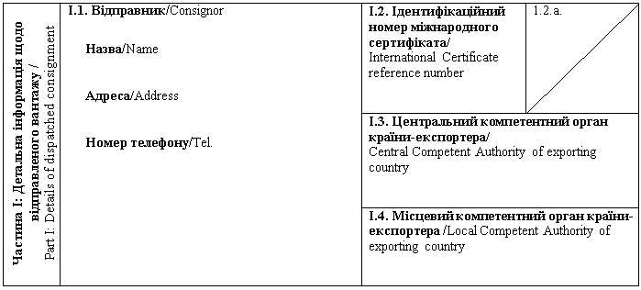
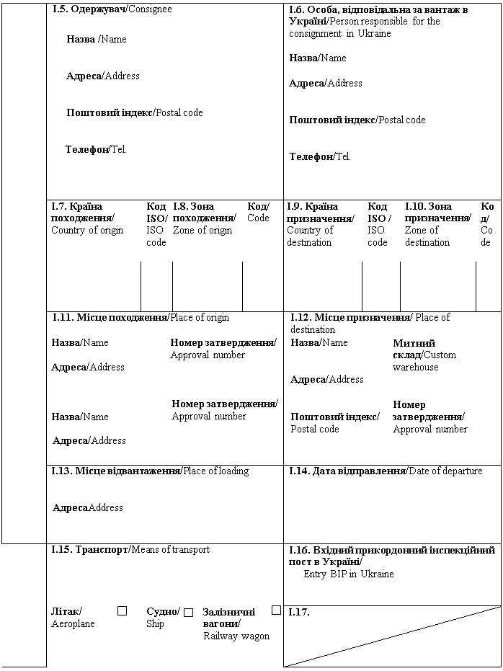
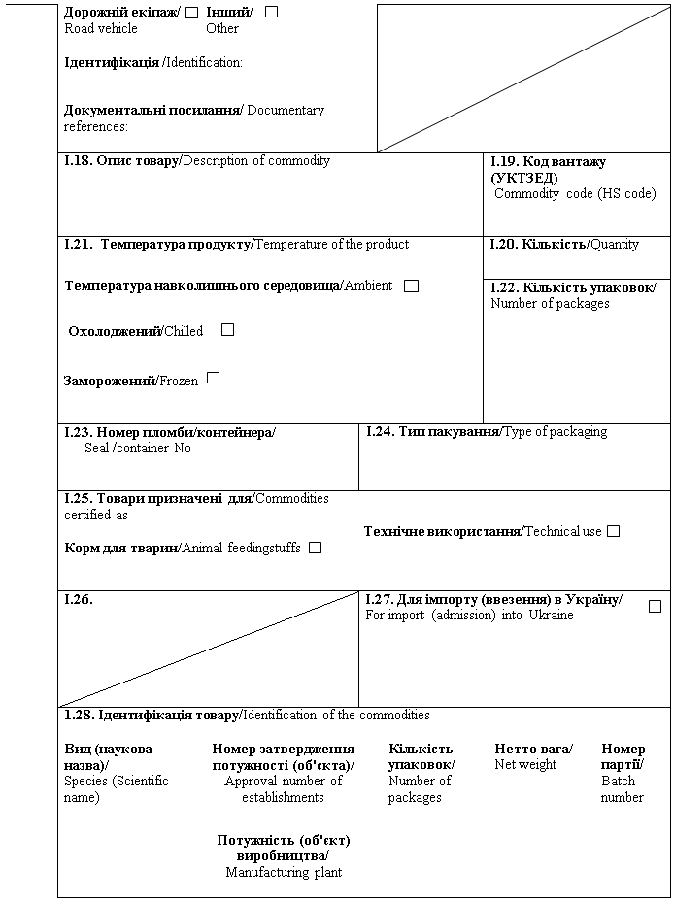
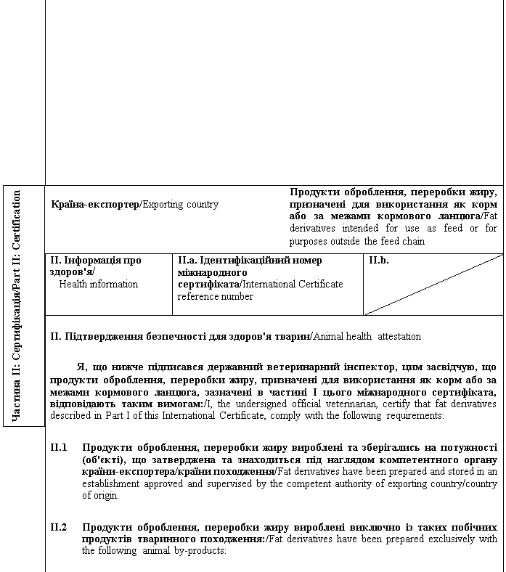
 | (1) або/either | [туші та частини забитих тварин або, у випадку мисливської здобичі, цілі впольовані тварини або їх частини, які придатні до споживання людиною відповідно до вимог законодавства України, але не призначені для споживання людиною у зв'язку із комерційними цілями] / [carcases and parts of animals slaughtered or, in the case of game, bodies or parts of animals killed, and which are fit for human consumption in accordance with Ukrainian legislation, but are not intended for human consumption for commercial reasons;]
 | (1)та/або/  and/or | [туші та їх нижчезазначені частини, що отримані з тварин, які або були забиті на бійні та визнані придатними до забою для споживання людиною внаслідок передзабійного огляду, або цілі тварини та їх нижчезазначені частини, що є мисливською здобиччю, впольованою для споживання людиною відповідно до вимог законодавства України]: / [carcases and the following parts originating either from animals that have been slaughtered in a slaughterhouse and were considered fit for slaughter for human consumption following an ante-mortem inspection or bodies and the following parts of animals from game killed for human consumption in accordance with Ukrainian legislation:
 | (1)та/або/  and/or | туші тварин або частини тварин, що визнані непридатними для споживання людиною відповідно до вимог законодавства України, та щодо яких не виявлено ознак захворювання інфекційними хворобами, що можуть передаватися людині або тварині / carcases or bodies and parts of animals which are rejected as unfit for human consumption in accordance with Ukrainian legislation, but which did not show any signs of disease communicable to humans or animals;
 | (1)та/або/  and/or | голови свійської птиці / heads of poultry;
 | (1)та/або/  and/or | шкіри та шкури, включаючи їх шматки та обрізки, роги та копита, включаючи фаланги, зап'ясткові та п'ясткові кістки, а також плюснові та передплюснові кістки, що отримані із нежуйних тварин; / hides and skins, including trimmings and splitting thereof, horns and feet, including the phalanges and the carpus and metacarpus bones, tarsus and metatarsus bones, of animals, other than ruminants;
 | (1)та/або/  and/or | щетина свиней / pig bristles;
 | (1)та/або/  and/or | пір'я]/feathers;]
 | (1)та/або/  and/or | [кров тварин, які не виявили жодних ознак хвороби, що може передаватись через кров людям або тваринам, отримана із тварин, окрім жуйних, які були забиті на бійні та внаслідок передзабійного огляду визнані придатними до забою для споживання людиною відповідно до вимог законодавства України] / [blood of animals which did not show any signs of disease communicable through blood to humans or animals, obtained from animals other than ruminants that have been slaughtered in a slaughterhouse after having been considered fit for slaughter for human consumption following an ante-mortem inspection in accordance with Ukrainian legislation;]
 | (1)та/або/  and/or | [побічні продукти тваринного походження, отримані під час виготовлення продуктів, призначених для споживання людиною, включаючи знежирені кістки, шкварки та шлам із центрифуги або сепаратора від переробки молока] / [animal by-products arising from the production of products intended for human consumption, including degreased bone, greaves and centrifuge or separator sludge from milk processing;]
 | (1)та/або/  and/or | [продукти тваринного походження або харчові продукти, що містять продукти тваринного походження, не призначені для споживання людиною у зв'язку із комерційними цілями або внаслідок виробничих, пакувальних чи інших дефектів, які не становлять загрози для здоров'я людей і тварин] / [products of animal origin, or foodstuffs containing products of animal origin, which are no longer intended for human consumption for commercial reasons or due to problems of manufacturing or packaging defects or other defects from which no risk to public or animal health arise;]
 | (1)та/або/  and/or | [кров, плацента, вовна, пір'я, шерсть, роги, частини копит і сире молоко, отримані від живих тварин, які не мали жодних ознак захворювань, що можуть передаватись людям або тваринам, крім крові жуйних тварин, які потребують дослідження на губчастоподібну енцефалопатію] / [blood, placenta, wool, feathers, hair, horns, hoof cuts and raw milk obtained from live animals that did not show any signs of diseases communicable to humans or animals, except for blood of ruminants requiring testing for spongiform encephalopathy;]
 | (1)та/або/  and/or | [водні організми (гідробіонти) та їх частини, крім морських ссавців, у яких не виявлено ознак захворювання інфекційними хворобами, що можуть передаватися людині або тварині, виловлені з метою розміщення на ринку] / [aquatic animals, and parts of such animals, except sea mammals, which did not show any signs of diseases communicable to humans or animals, caught for the purpose of placing on the market;]
 | (1)та/або/  and/or | [побічні продукти тваринного походження з водних організмів (гідробіонтів), виловлених з метою розміщення на ринку, які утворюються під час виробництва продукції для споживання людиною] / [animal by-products from aquatic animals collected for the marketing purpose that were obtained during production of products for human consumption;]
 | (1)та/або/  and/or | [зазначений нижче матеріал, отриманий із тварин, які не мали жодних ознак захворювань, що можуть передаватись людям або тваринам: / [- the following material originating from animals which did not show any signs of disease communicable through that material to humans or animals:
 | (1)та/або/  and/or | черепашки та панцирі молюсків і ракоподібних із м'якими тканинами чи м'ясом / shells from shellfish with soft tissue or flesh;
 | (1)та/або/  and/or | матеріали, отримані із наземних тварин,- побічні продукти із інкубатора, яйця, яйцепродукти, включаючи шкаралупи яєць / terrestrial materials: hatchery by-products, eggs, egg by-products, including egg shells;
 | (1)та/або/  and/or | добовий молодняк, забитий для комерційних цілей / day-old chicks killed for commercial reasons;]
 | (1)та/або/  and/or | [корми для домашніх тварин та корми тваринного походження або корми, що містять побічні продукти тваринного походження або продукти оброблення, переробки побічних продуктів тваринного походження, які не призначені для годування тварин у зв'язку із комерційними цілями або внаслідок виробничих, пакувальних або інших дефектів, які не становлять загрози для здоров'я людей або тварин]; / [petfood and feedingstuffs of animal origin, or feedingstuffs containing animal by-products or derived products, which are no longer intended for feeding for commercial reasons or due to problems of manufacturing or packaging defects or other defects from which no risk to public or animal health arises;]
II.3 | Кінцевий продукт з моменту переробки зберігався у спосіб, що забезпечує уникнення забруднення або зараження продукту збудниками захворювань, що можуть передаватись людям чи тваринам / After processing, the end product was be stored in a manner ensuring that no contamination or infection of the product with pathogenic agents of diseases communicable to humans or animals will take place.
II.4 | Продукти оброблення, переробки жиру запаковані в нові або очищені контейнери. Пакування здійснене у спосіб, що забезпечує уникнення подальшого забруднення або зараження продукту збудниками захворювань / Fat derivatives are packaged in new or cleaned containers. Packaging is carried out in a manner ensuring that no further contamination of the product with pathogenic agents will take place.
II.5 | Контейнери з продуктами оброблення, переробки жиру містять етикетки з написом "НЕ ДЛЯ СПОЖИВАННЯ ЛЮДИНОЮ"/ Containers with fat derivatives bear a label with "NOT FOR HUMAN CONSUMPTION" indication.

Примітки/Notes
Вимоги цього міжнародного сертифіката застосовуються до продуктів оброблення, переробки жиру, призначених для використання як корм або за межами кормового ланцюга, що походять з країни чи її окремої території (зони або компартмента) та з потужності, які внесено до реєстру країн та потужностей, з яких дозволяється ввезення (пересилання) продуктів на митну територію України / Requirements of this International Certificate apply to fat derivatives intended for use as feed or for purposes outside the feed chain, originating from a country or a separate territory (zone or compartment) thereof and from an establishment listed in the register of countries and establishments authorised for the importation (sending) of products to the customs territory of Ukraine.
Частина I/Part I:
Пункт I.15: Вказати реєстраційний номер(и) залізничних вагонів або контейнерів та автомобілів, назви кораблів та номери рейсів літаків. Відправник зобов'язаний повідомити вхідний прикордонний інспекційний пост в Україні у разі розвантаження або перезавантаження / Box I.15: Indicate registration number (railway wagons or container and road vehicle), flight number (aircraft) or name (ship). In the event of unloading and reloading, consignor must inform entry BIP in Ukraine.
Пункт I.19: Вказати код вантажу (УКТЗЕД): 1516 10 / Box I.19: Indicate commodity code (HS code): 1516 10.
Пункт I.23: У разі контейнерів для насипних продуктів, зазначити номер контейнера та номер печатки (де це необхідно) / Box I.23: For bulk containers, the container number and the seal number (if applicable) should be given.
Пункт I.25: Технічне використання: будь-яке використання для цілей інших, ніж годування тварин / Box I.25: Technical use: any use other than feeding of animals.
Частина II: / Part II:
(1) Вибрати потрібне / Keep as appropriate.
(2) Колір підпису та печатки має відрізнятися від кольору іншого тексту / The signature and the seal must be in a different colour that of the text.
Державний ветеринарний інспектор/  Official veterinarian  Прізвище (великими літерами)/  Name (in capitals letters)  Дата/  Date  Печатка⁽²⁾/  Stamp⁽²⁾ | Кваліфікація та посада/  Qualification and title  Підпис⁽²⁾/  Signature⁽²⁾

Генеральний директор директорату  безпечності харчових продуктів | М. Мороз

ЗАТВЕРДЖЕНО
Наказ Міністерства розвитку економіки, торгівлі та сільського господарства України
14 липня 2020 року N 1329

Форма міжнародного сертифіката для ввезення (пересилання) на митну територію України яєчних продуктів, що можуть використовуватись як кормовий матеріал / Form of International certificate for introduction (sending) to the customs territory of Ukraine of egg products that can be used as feed material
Країна-експортер / Exporting country
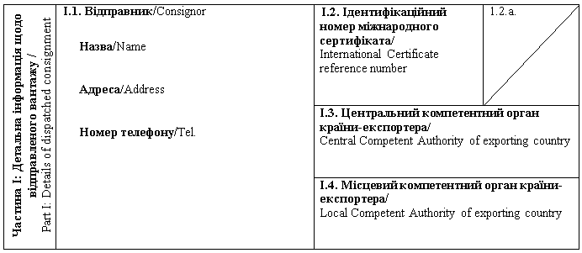
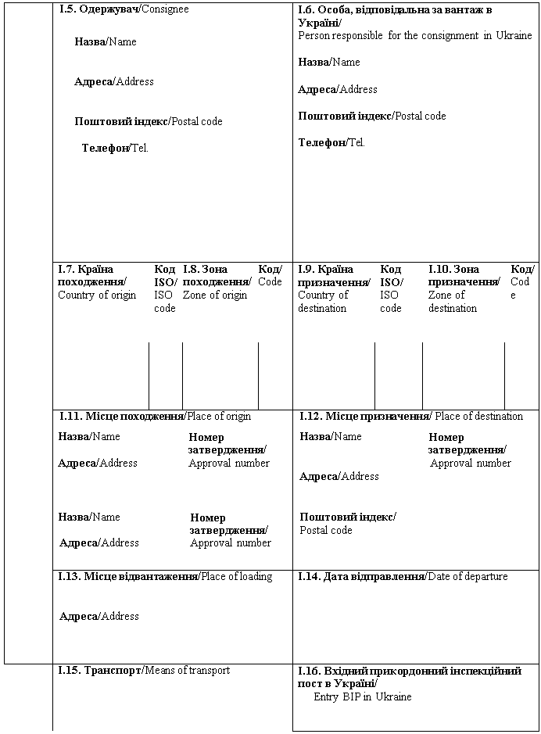
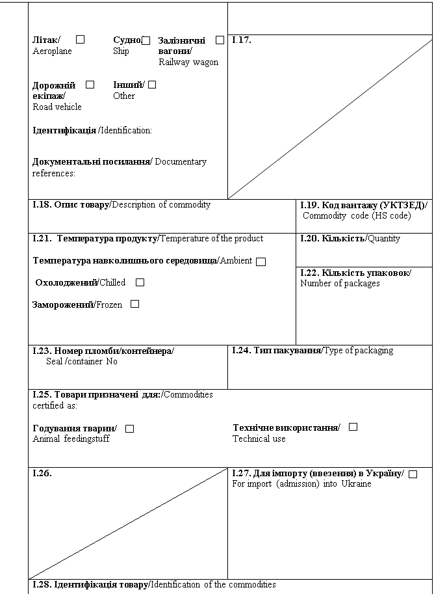
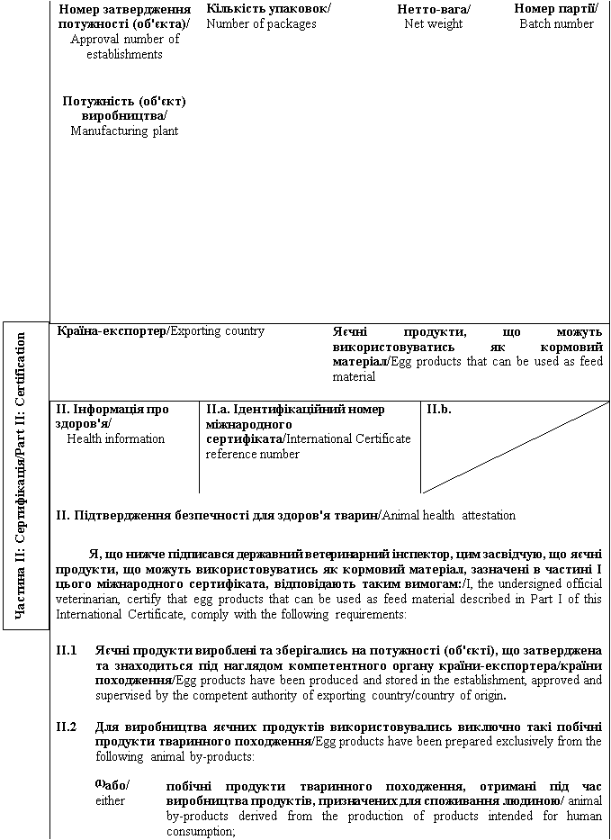
 | (1)та/або/  and/or | продукти тваринного походження або харчові продукти, що містять продукти тваринного походження, які не призначені для споживання людиною у зв'язку з комерційними цілями чи внаслідок виробничих, пакувальних або інших дефектів, які не становлять загрози для здоров'я людей і тварин/ animal products or foodstuffs containing animal products that are not intended for human consumption for commercial reasons or because of production, packaging or other defects that do not pose risk to human or animal health;
 | (1)та/або/  and/or | зазначений нижче матеріал, отриманий з тварин, які не мали ознак захворювань, що можуть передаватись через такий матеріал людям або тваринам: / following material obtained from animals that did not show any signs of diseases communicable through that material to humans or animals:
 |  |  | побічні продукти з інкубатора / hatchery by-products;
 |  |  | яйця, яйцепродукти, включаючи шкаралупи яєць / eggs, egg by-products, including egg shells.
II.3 | Яєчні продукти: / Egg products:
 | (1) або/either | вироблені відповідно до гігієнічних вимог, встановлених законодавством України про безпечність та окремі показники якості харчових продуктів для яєчних продуктів, призначених для споживання людиною / have been produced in accordance with the hygienic requirements of Ukrainian law on safety and specific quality parameters of food;
 | (1) або/or | піддані таким видам переробки: / subjected to the following processing methods:
 |  | (1) або/either | метод переробки I - V та VII відповідно до додатка 2 до Вимог щодо ввезення (пересилання) на митну територію України харчових продуктів тваринного походження, кормів, сіна, соломи, а також побічних продуктів тваринного походження та продуктів їх оброблення, переробки, затверджених наказом Міністерства аграрної політики та продовольства України N 553 від 16 листопада 2018 року / processing method I-V and VII in accordance with the requirements of Annex 2 of Requirements for introduction (sending) to the customs territory of Ukraine of food products of animal origin, feed, hay, straw, animal by-products and derived products, adopted by the Order of Ministry of Agrarian Policy and Food of Ukraine N 553 of 16.11.2018;
 |  | (1) або/or | будь-який з методів переробки, що забезпечує відповідність кінцевого продукту мікробіологічним показникам, зазначеним в пункті II.4 цього міжнародного сертифіката / any processing method ensuring the compliance of end product with microbiological parameters in accordance with the requirements of point II.4 of this International Certificate.
II.4 | Безпосередньо перед відправленням вибіркові зразки яєчних продуктів піддавались дослідженню, проведеному під контролем державного ветеринарного інспектора країни-експортера / країни походження, а результати такого дослідження підтвердили відповідність продукту таким мікробіологічним показникам: / Random samples of egg products have been subjected to analysis carried out under the control of a state veterinary inspector of the exporting country / country of origin immediately prior to dispatch and the results of this analysis confirmed the product's compliance with the following parameters:
сальмонела - відсутня в 25 г: n = 5, c = 0, m = 0, M = 0 / Salmonella: absence in 25 g: n = 5, c = 0, m = 0, M = 0;
ентеробактерії: n = 5, c = 2, m = 10, M = 300 в 1 г / Enterobacteriaceae: n = 5, c = 2, m = 10, M = 300 in 1 g;
де: / where:
n - кількість досліджуваних зразків / n - number of samples analysed;
m - показник граничної кількості бактерій (результат вважається задовільним, якщо кількість бактерій у всіх зразках не перевищує m) / m - threshold value of the number of bacteria; the result is considered satisfactory if the number of bacteria does not exceed m;
M - показник максимальної кількості бактерій (результат вважається незадовільним, якщо кількість бактерій в одному або декількох зразках дорівнює M або більше) / M - maximum value for the number of bacteria; the result is considered unsatisfactory if the number of bacteria in one or more samples is M or more;
c - число зразків, у яких кількість бактерій може бути між m і M (зразки вважаються прийнятними, якщо кількість бактерій в інших зразках не перевищує m) / c - number of samples the bacterial count of which may be between m and M, the samples still being considered acceptable if the bacterial count of the other samples is m or less.
II.5 | Кінцевий продукт зберігався у закритому приміщенні / The end product was stored in enclosed storage.
II.6 | Яєчні продукти відповідають вимогам законодавства України щодо залишків речовин, що є шкідливими, можуть змінювати органолептичні характеристики продукту або робити його використання в якості корму небезпечним чи шкідливим для здоров'я тварин / Egg products comply with the requirements of Ukrainian law on residues of substances that are harmful, or capable of altering product's organoleptic characteristics or making its use as feed dangerous or harmful to animal health.
II.7 | Кінцевий продукт з моменту переробки зберігався у спосіб, що забезпечує уникнення забруднення або зараження продукту збудниками захворювань, що можуть передаватись людям чи тваринам / After processing, the end product was be stored in a manner ensuring that no contamination or infection of the product with pathogenic agents of diseases communicable to humans or animals will take place.
II.8 | Кінцевий продукт запакований у нові або стерилізовані пакети та, у випадку нефасованих яєчних продуктів, перевозиться у контейнерах чи транспортних засобах, які були ретельно очищені й продезінфіковані перед використанням за допомогою засобів, затверджених компетентним органом країни походження. Такі пакети, контейнери, транспортні засоби містять етикетку з написом "НЕ ДЛЯ СПОЖИВАННЯ ЛЮДИНОЮ"/ The end product is packed in new or sterilised bags or transported in bulk in containers or other transport means that were thoroughly cleaned and disinfected before use with disinfectants approved by the competent authority of the country of origin. Such bags and/or containers or other transport means bear a label with "NOT FOR HUMAN CONSUMPTION" indication.

Примітки/Notes
Вимоги цього міжнародного сертифіката застосовуються до яєчних продуктів, що можуть використовуватись як кормовий матеріал, що походять з країни чи її окремої території (зони або компартмента) та з потужності, які внесено до реєстру країн та потужностей, з яких дозволяється ввезення (пересилання) продуктів на митну територію України/ Requirements of this International Certificate apply to egg products that can be used as feed material, originating from a country or a separate territory (zone or compartment) thereof and from an establishment listed in the register of countries and establishments authorised for the importation (sending) of products to the customs territory of Ukraine.
Частина I/Part I:
Пункт I.15: Вказати реєстраційний номер(и) залізничних вагонів або контейнерів та автомобілів, назви кораблів та номери рейсів літаків. Відправник зобов'язаний повідомити вхідний прикордонний інспекційний пост в Україні у разі розвантаження або перезавантаження / Box I.15: Indicate registration number (railway wagons or container and road vehicle), flight number (aircraft) or name (ship). In the event of unloading and reloading, consignor must inform entry BIP in Ukraine.
Пункт I.19: Вказати код вантажу (УКТЗЕД): 0408, 2309 або 3502 / Box I.19: Indicate commodity code (HS code): 0408, 2309 or 3502.
Пункт I.23: У разі контейнерів для насипних продуктів, зазначити номер контейнера та номер печатки (де це необхідно) / Box I.23: For bulk containers, the container number and the seal number (if applicable) should be given.
Пункт I.25: Технічне використання: будь-яке використання для цілей інших, ніж годування тварин / Box I.25: Technical use: any use other than feeding of animals.
Частина II: / Part II:
(1) Вибрати потрібне / Keep as appropriate.
(2) Колір підпису та печатки має відрізнятися від кольору іншого тексту / The signature and the seal must be in a different colour that of the text.
Державний ветеринарний інспектор/  Official veterinarian  Прізвище (великими літерами)/  Name (in capitals letters)  Дата/  Date  Печатка⁽²⁾/  Stamp⁽²⁾ | Кваліфікація та посада/  Qualification and title  Підпис⁽²⁾/  Signature⁽²⁾

Генеральний директор директорату  безпечності харчових продуктів | М. Мороз

ЗАТВЕРДЖЕНО
Наказ Міністерства розвитку економіки, торгівлі та сільського господарства України
14 липня 2020 року N 1329

Форма міжнародного сертифіката для ввезення (пересилання) на митну територію України кісток і продуктів з кісток (за винятком кісткового борошна), рогів і продуктів з рогів (за винятком борошна з рогів), а також копит і продуктів з копит (за винятком борошна з копит), призначених для цілей інших, ніж використання у якості кормового матеріалу, органічних добрив або покращувачів ґрунту / Form of International Certificate for introduction (sending) to the customs territory of Ukraine of bones and bone products (except for bone meal), horns and horn products (except for horn meal), hooves and hoof products (except for hoof meal) intended for purposes other than feed material, organic fertilisers or soil improvers
Країна-експортер / Exporting country
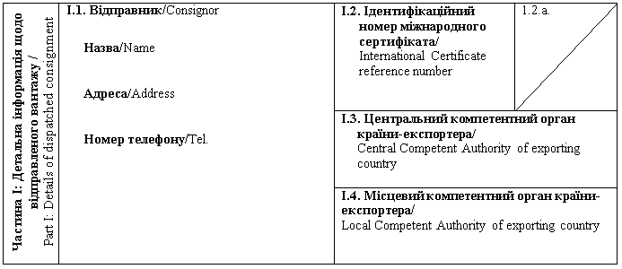
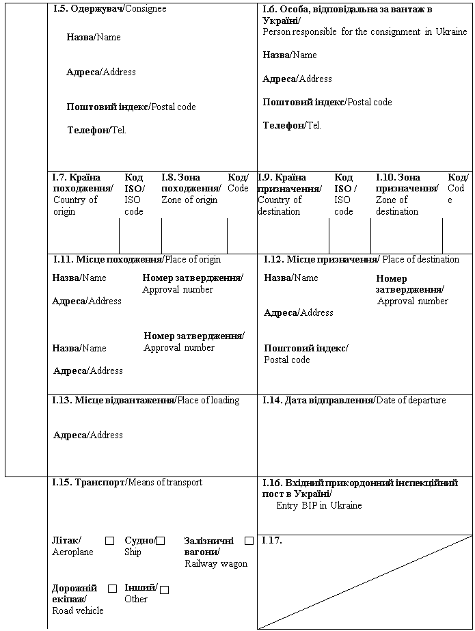
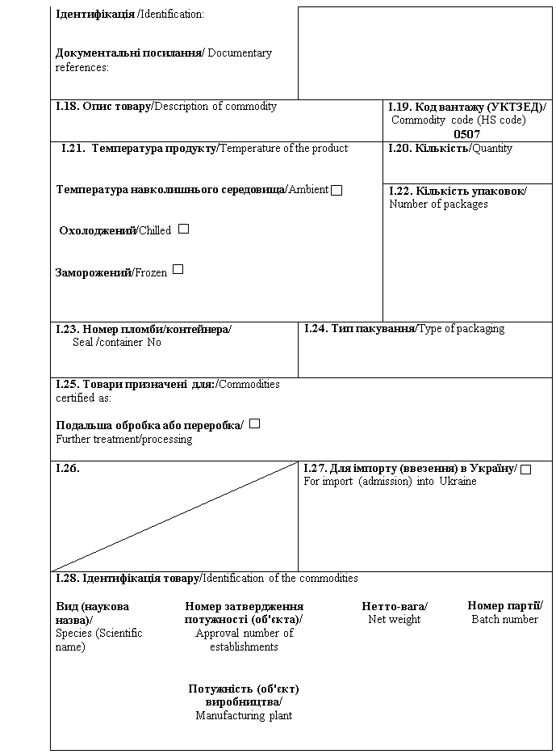
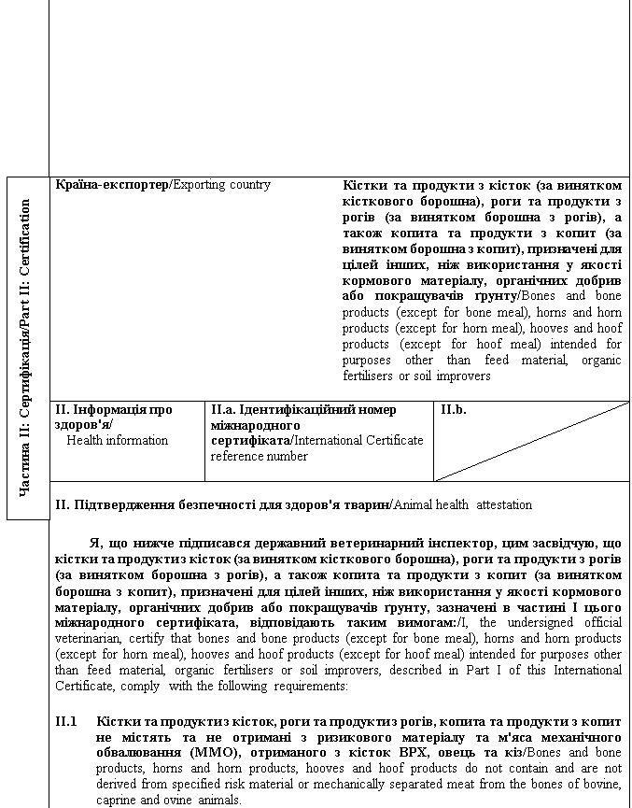
II.2 | Після ввезення (пересилання) на митну територію України кістки та продукти з кісток, роги та продукти з рогів, копита та продукти з копит: / After importation (sending) to the customs territory of Ukraine, bones and bone products, horns and horn products, hooves and hoof products:
II.2 |  | на будь-якій стадії обігу не мають використовуватись як кормовий матеріал, органічні добрива або покращувачі ґрунту / will not be diverted at any stage for any use in feed material, organic fertilisers or soil improvers;
 |  | мають бути направлені безпосередньо на потужність (об'єкт) призначення для подальшої обробки або переробки / should be conveyed directly to the establishment of destination for the purpose of further processing or treatment.

Примітки/Notes
Вимоги цього міжнародного сертифіката застосовуються до кісток та продуктів з кісток (за винятком кісткового борошна), рогів та продуктів з рогів (за винятком борошна з рогів), а також копит та продуктів з копит (за винятком борошна з копит), призначених для цілей інших, ніж використання у якості кормового матеріалу, органічних добрив або покращувачів ґрунту, що походять з країни чи її окремої території (зони або компартмента) та з потужності, які внесено до реєстру країн та потужностей, з яких дозволяється ввезення (пересилання) продуктів на митну територію України / Requirements of this International Certificate apply to bones and bone products (except for bone meal), horns and horn products (except for horn meal), hooves and hoof products (except for hoof meal) intended for purposes other than feed material, organic fertilisers or soil improvers, originating from a country or a separate territory (zone or compartment) thereof and from an establishment listed in the register of countries and establishments authorised for the importation (sending) of products to the customs territory of Ukraine.
Частина I/Part I:
Пункт I.15: Вказати реєстраційний номер(и) залізничних вагонів або контейнерів та автомобілів, назви кораблів та номери рейсів літаків. Відправник зобов'язаний повідомити вхідний прикордонний інспекційний пост в Україні у разі розвантаження або перезавантаження / Box I.15: Indicate registration number (railway wagons or container and road vehicle), flight number (aircraft) or name (ship). In the event of unloading and reloading, consignor must inform entry BIP in Ukraine.
Частина II: / Part II:
(1) Вибрати потрібне / Keep as appropriate.
(2) Колір підпису та печатки має відрізнятися від кольору іншого тексту / The signature and the seal must be in a different colour that of the text.
Державний ветеринарний інспектор/  Official veterinarian  Прізвище (великими літерами)/  Name (in capitals letters)  Дата/  Date  Печатка^{(2)/}  Stamp⁽²⁾ | Кваліфікація та посада/  Qualification and title  Підпис⁽²⁾/  Signature⁽²⁾

Генеральний директор директорату  безпечності харчових продуктів | М. Мороз

ЗАТВЕРДЖЕНО
Наказ Міністерства розвитку економіки, торгівлі та сільського господарства України
14 липня 2020 року N 1329

Форма міжнародного сертифіката для ввезення (пересилання) на митну територію України переробленого гною, продуктів оброблення, переробки гною та гуано кажанів / Form of International Certificate for introduction (sending) to the customs territory of Ukraine of processed manure, manure derivatives and guano from bats
Країна-експортер / Exporting country
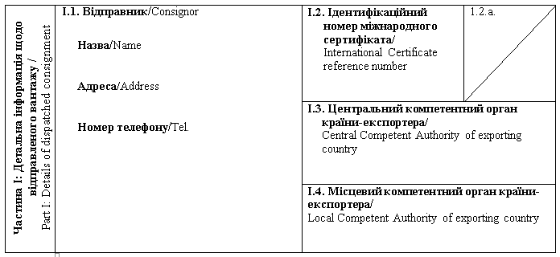
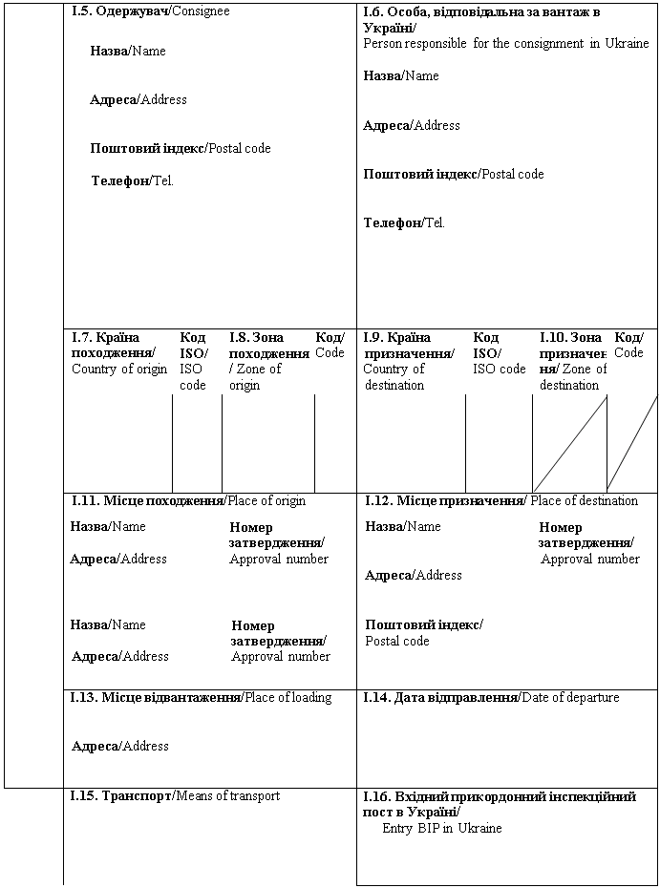
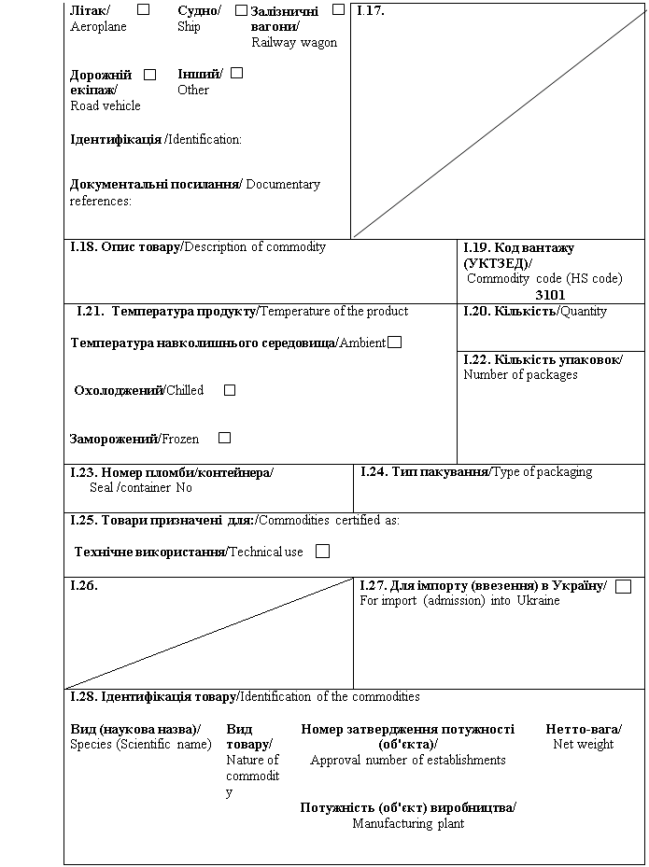
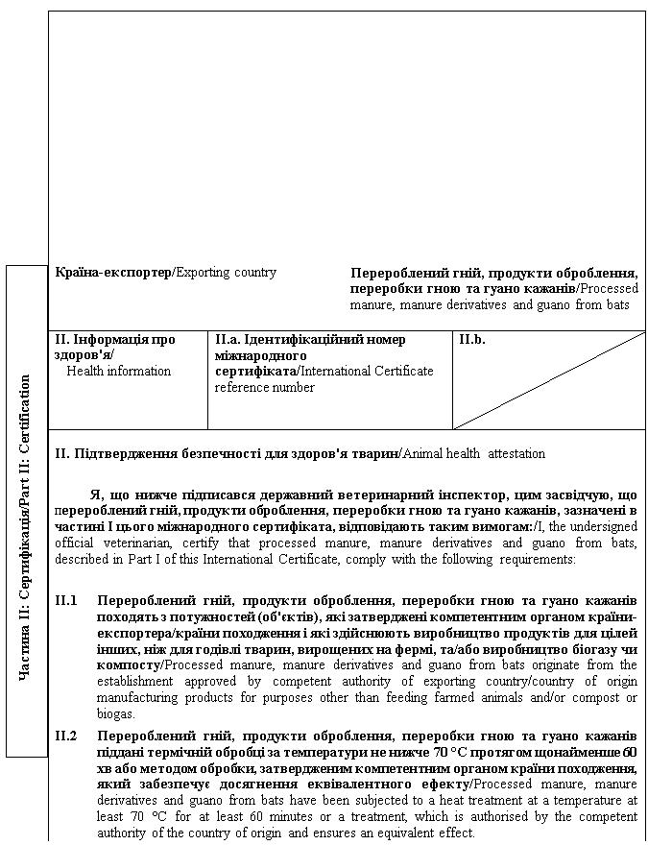
II.3 | Перероблений гній, продукти оброблення, переробки гною та гуано кажанів: / Processed manure, manure derivatives and guano from bats:
 |  | піддані процесу, що забезпечує зменшення кількості спороутворючих бактерій та виділення токсинів / subjected to a process ensuring the reduction of spore-forming bacteria and toxin formation;
 |  | вільні від сальмонели (відсутність сальмонели в 25 г обробленого продукту)/free from Salmonella (absence of Salmonella in 25 g of treated product);
 |  | вільні від бактерії Escherichia coli та від ентеробактерій (на основі аеробного числа - менше 1000 колонієутворюючих одиниць на 1 г обробленого продукту)/free from Escherichia coli and Enterobacteriaceae (based on aerobic count: less than 1000 cfu per 1 g of treated product).
II.4 | Перероблений гній, продукти оброблення, переробки гною та гуано кажанів запаковані в запечатані ізотермічні контейнери або у запечатані пластикові пакети / м'які контейнери / Processed manure, manure derivatives and guano from bats are packed in sealed insulated containers or sealed plastic bags or 'big bags'.

Примітки/Notes
Вимоги цього міжнародного сертифіката застосовуються до переробленого гною, продуктів оброблення, переробки гною та гуано кажанів, що походять з країни чи її окремої території (зони або компартмента) та з потужності, які внесено до реєстру країн та потужностей, з яких дозволяється ввезення (пересилання) продуктів на митну територію України / Requirements of this International Certificate apply to processed manure, manure derivatives and guano from bats, originating from a country or a separate territory (zone or compartment) thereof and from an establishment listed in the register of countries and establishments authorised for the importation (sending) of products to the customs territory of Ukraine.
Частина I/Part I:
Пункт I.15: Вказати реєстраційний номер(и) залізничних вагонів або контейнерів та автомобілів, назви кораблів та номери рейсів літаків. Відправник зобов'язаний повідомити вхідний прикордонний інспекційний пост в Україні у разі розвантаження або перезавантаження / Box I.15: Indicate registration number (railway wagons or container and road vehicle), flight number (aircraft) or name (ship). In the event of unloading and reloading, consignor must inform entry BIP in Ukraine.
Пункт I.23: У разі контейнерів для насипних продуктів, зазначити номер контейнера та номер печатки (де це необхідно) / Box I.23: For bulk containers, the container number and the seal number (if applicable) should be given.
Пункт I.25: Технічне використання: будь-яке використання для цілей інших, ніж годування тварин / Box I.25: Technical use: any use other than feeding of animals.
Пункт I.28: Вид товару: вказати "перероблений гній", "продукти оброблення, переробки гною" або "гуано кажанів" / Box I.28: Nature of commodity: indicate "processed manure", "manure derivatives" or "guano from bats".
Частина II: / Part II:
(1) Вибрати потрібне / Keep as appropriate.
(2) Колір підпису та печатки має відрізнятися від кольору іншого тексту / The signature and the seal must be in a different colour that of the text.
Державний ветеринарний інспектор/  Official veterinarian  Прізвище (великими літерами)/  Name (in capitals letters)  Дата/  Date  Печатка⁽²⁾/  Stamp⁽²⁾ | Кваліфікація та посада/  Qualification and title  Підпис⁽²⁾/  Signature⁽²⁾

Генеральний директор директорату  безпечності харчових продуктів | М. Мороз

ЗАТВЕРДЖЕНО
Наказ Міністерства розвитку економіки, торгівлі та сільського господарства України
14 липня 2020 року N 1329

Форма міжнародного сертифіката для ввезення (пересилання) на митну територію України рогів та продуктів з рогів (за винятком борошна з рогів), копит та продуктів з копит (за винятком борошна з копит), призначених для виробництва органічних добрив або покращувачів ґрунту / Form of International Certificate for introduction (sending) to the customs territory of Ukraine of horns and horn products (except for horn meal), hooves and hoof products (except for hoof meal) intended for the manufacture of organic fertilisers or soil improvers
Країна-експортер / Exporting country
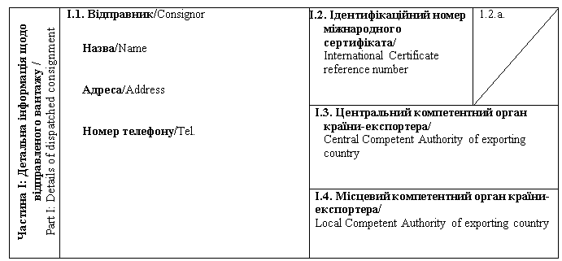
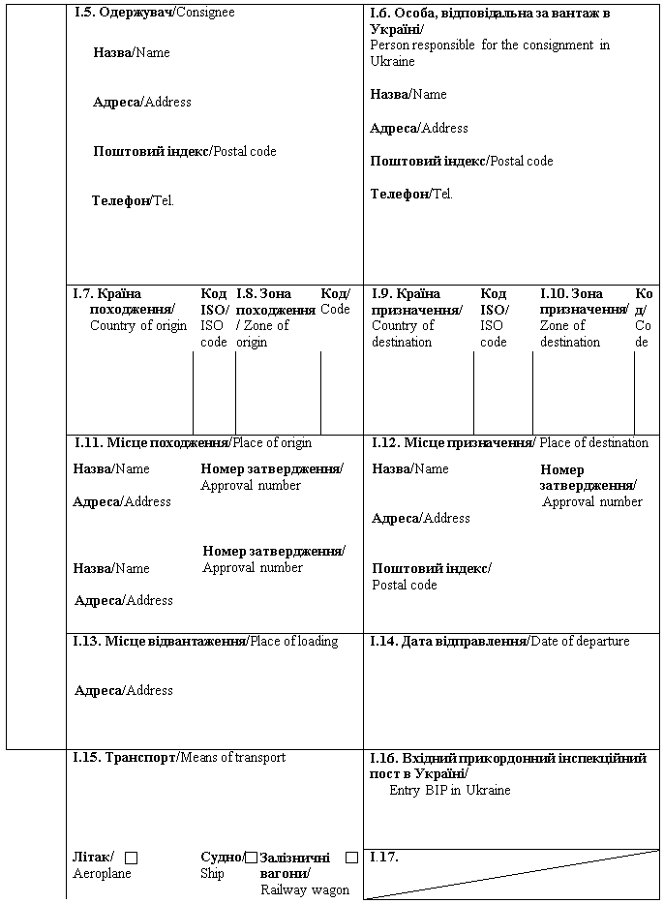
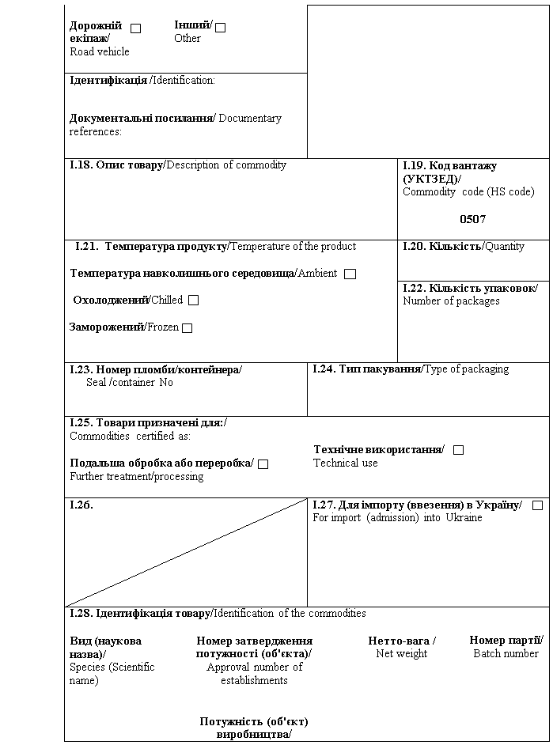
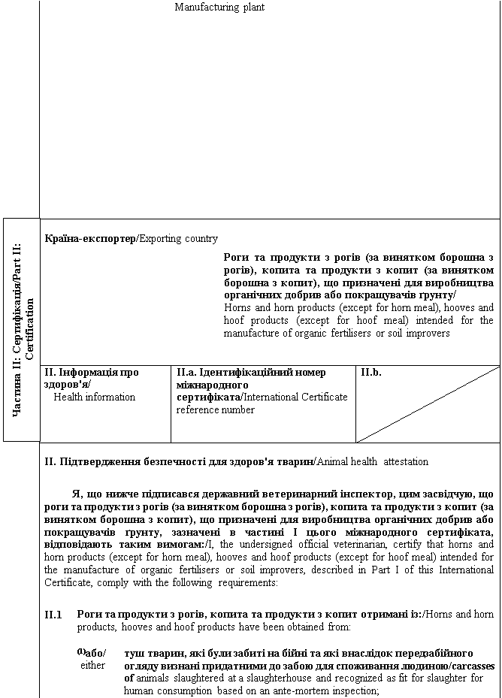
 | (1) або/or | туш тварин, що не мали ознак захворювань, які можуть передаватись через цей продукт людині або тваринам/ carcasses of animals that did not show any signs of diseases communicable to humans or animals through this product.
II.2 | Роги та продукти з рогів, копита та продукти з копит піддані термічній обробці протягом однієї години за внутрішньої температури не нижче 80° C / Horns and horn products, hooves and hoof products have been subjected to a heat treatment for 1 hour at a core temperature of at least 80° C.
II.3 | Роги видалені без розкриття порожнини черепа / Horns have been removed without opening the cranial cavity.
II.4 | На будь-якій стадії переробки, зберігання або транспортування рогів та продуктів з рогів, копит та продуктів з копит оператором ринку вжито запобіжних заходів з метою уникнення перехресного забруднення цих продуктів / Business operators have undertaken every precaution measure at any stage of processing, storage or transportation to avoid cross-contamination of these products.
II.5 | Роги та продукти з рогів, копита та продукти з копит: / Horns and horn products, hooves and hoof products do not contain or are not derived from:
 | (1) або/either | із ризикового матеріалу чи м'яса механічного обвалювання (ММО) із кісток ВРХ, кіз або овець, а тварини, з яких отримано тваринний білок, не піддавались забою після оглушення за допомогою газу, введеного в порожнину черепа, або після оглушення методом розривання тканин центральної нервової системи за допомогою довгастого інструменту у формі стрижня, що вводиться в порожнину черепа / specified risk material or mechanically separated meat from the bones of bovine, caprine and ovine animals. The animals from which animal protein is derived were not slaughtered / killed by means of gas injected into the cranial cavity after stunning or laceration of central nervous tissue after stunning by means of elongated rod-shaped instrument introduced into the cranial cavity;
 | (1) або/or | з матеріалу, відмінного від матеріалу, отриманого з ВРХ, кіз або овець, які були народжені, вирощені та забиті на території країни⁽²⁾ чи зони з незначним ризиком щодо губчастоподібної енцефалопатії ВРХ відповідно до вимог Кодексу здоров'я наземних тварин МЕБ / materials other than the materials from bovine, ovine or caprine animals, which were born, reared and slaughtered in a country⁽²⁾ or zone with a classified negligible BSE risk in accordance with the OIE Terrestrial Animal Health Code.
II.6 | Кінцевий продукт запакований у нові упаковки або контейнери та, у випадку нефасованих продуктів, перевозитись у контейнерах або транспортних засобах, які були ретельно очищені й продезінфіковані перед використанням за допомогою засобів, затверджених компетентним органом країни-експортера / країни походження. Такі упаковки, контейнери або транспортні засоби марковані із зазначенням виду побічного продукту тваринного походження і мають містити етикетку з написом "НЕ ДЛЯ СПОЖИВАННЯ ЛЮДИНОЮ АБО ТВАРИНАМИ" із зазначенням найменування та адреси потужності (об'єкта) призначення / The end product is packed in new packaging or containers or transported in bulk in containers or other transport means that were thoroughly cleaned and disinfected before use with disinfectants approved by the competent authority of the exporting country / country of origin. Such packaging, containers or other transport means bear a label with "NOT FOR HUMAN OR ANIMAL CONSUMPTION" indication and the name and address of the establishment of destination.

Примітки/Notes
Вимоги цього міжнародного сертифіката застосовуються до рогів та продуктів з рогів (за винятком борошна з рогів), копит та продуктів з копит (за винятком борошна з копит), що призначені для виробництва органічних добрив або покращувачів ґрунту, що походять з країни чи її окремої території (зони або компартмента) та з потужності, які внесено до реєстру країн та потужностей, з яких дозволяється ввезення (пересилання) продуктів на митну територію України / Requirements of this International Certificate apply to horns and horn products (except for horn meal), hooves and hoof products (except for hoof meal) intended for the manufacture of organic fertilisers or soil improvers, originating from a country or a separate territory (zone or compartment) thereof and from an establishment listed in the register of countries and establishments authorised for the importation (sending) of products to the customs territory of Ukraine.
Частина I/Part I:
Пункт I.15: Вказати реєстраційний номер(и) залізничних вагонів або контейнерів та автомобілів, назви кораблів та номери рейсів літаків. Відправник зобов'язаний повідомити вхідний прикордонний інспекційний пост в Україні у разі розвантаження або перезавантаження / Box I.15: Indicate registration number (railway wagons or container and road vehicle), flight number (aircraft) or name (ship). In the event of unloading and reloading, consignor must inform entry BIP in Ukraine.
Пункт I.25: Технічне використання: будь-яке використання для цілей інших, ніж годування тварин / Box I.25: Technical use: any use other than feeding of animals.
Частина II: / Part II:
(1) Вибрати потрібне / Keep as appropriate.
(2) Застосовується у разі визнання компетентним органом України зонування/ Applies in case of recognition by Competent Authority of Ukraine of zoning.
(3) Колір підпису та печатки має відрізнятися від кольору іншого тексту / The signature and the seal must be in a different colour that of the text.
Державний ветеринарний інспектор/  Official veterinarian  Прізвище (великими літерами)/  Name (in capitals letters)  Дата/  Date  Печатка⁽³⁾/  Stamp⁽³⁾ | Кваліфікація та посада/  Qualification and title  Підпис⁽³⁾/  Signature⁽³⁾

Генеральний директор директорату  безпечності харчових продуктів | М. Мороз

ЗАТВЕРДЖЕНО
Наказ Міністерства розвитку економіки, торгівлі та сільського господарства України
14 липня 2020 року N 1329

Форма міжнародного сертифіката для ввезення (пересилання) на митну територію України желатину⁽¹⁾, призначеного для використання у фотографічній промисловості / Form of International Certificate for introduction (sending) to the customs territory of Ukraine of gelatine⁽¹⁾ intended for use in photographic industry
Країна-експортер / Exporting country
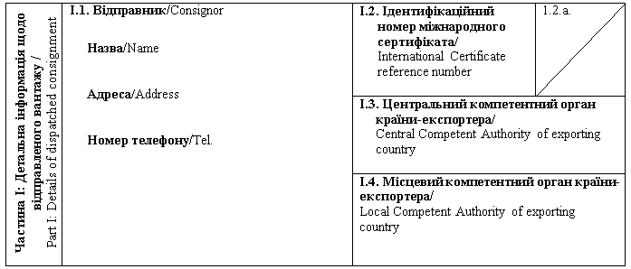
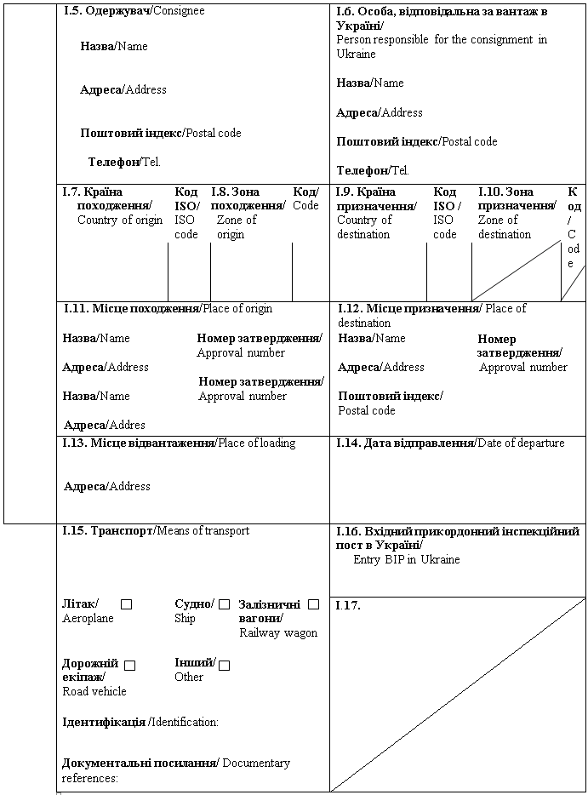
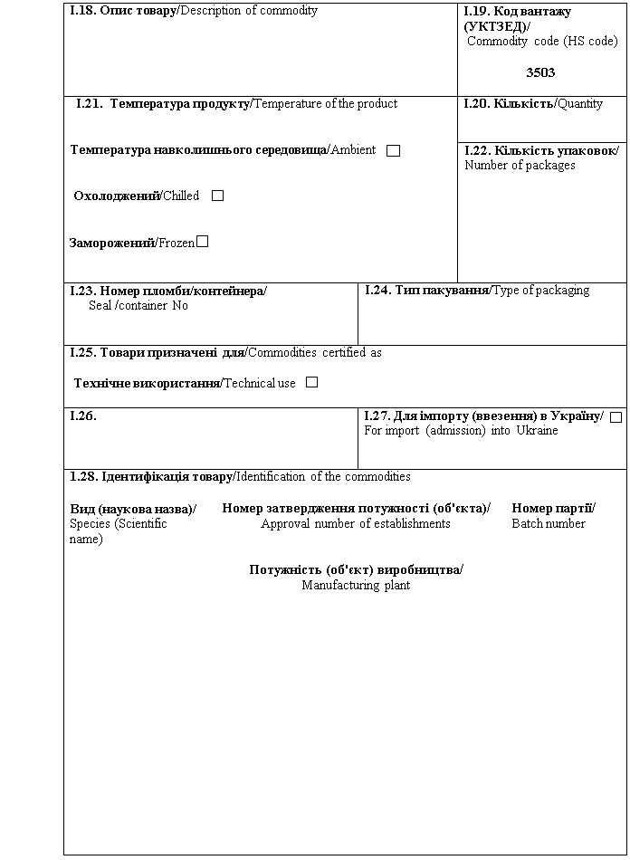
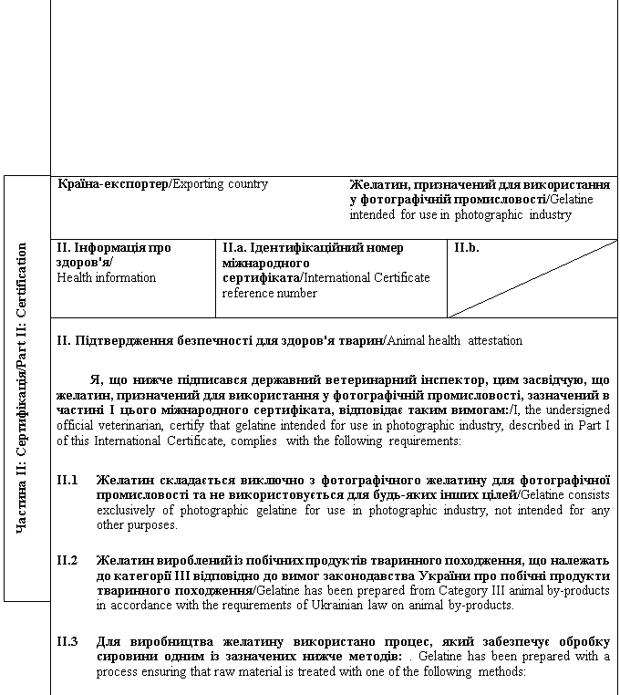
 | (2) або/either | стерилізація під тиском (метод переробки I відповідно до додатка 2 до Вимог щодо ввезення (пересилання) на митну територію України харчових продуктів тваринного походження, кормів, сіна, соломи, а також побічних продуктів тваринного походження та продуктів їх оброблення, переробки, затверджених наказом Міністерства аграрної політики та продовольства України N 553 від 16 листопада 2018 року)/pressure sterilisat (processing method I in accordance with the requirements of Annex 2 to Requirements for introduction (sending) to the customs territory of Ukraine of food products of animal origin, feed, hay, straw, animal by-products and derived products, adopted by the Order of Ministry of Agrarian Policy and Food of Ukraine N 553 of 16.11.2018);
 | (2) або/or | обробка кислотою протягом щонайменше двох днів, промивання водою та обробка лужним розчином упродовж щонайменше 20 днів, коригування рівня pH, очищення матеріалу за допомогою фільтрації та стерилізації за температури від 138° C до 140° C протягом 4 с / treatment with acid for at least 2 days, washing with water and treatment with alkaline solution for at least 20 days; pH adjustment; purification of material by means of filtration and sterilisation  at 138 - 140° C for 4 seconds;
 | (2) або/or | обробка лугом упродовж щонайменше двох днів, промивання водою та обробка розчином кислоти протягом 10 - 12 годин, коригування рівня pH, очищення матеріалу за допомогою фільтрації та стерилізації за температури від 138° C до 140° C упродовж 4 с / treatment with alkaline for at least 2 days, washing with water and treatment with acid solution for 10 - 12 hours; pH adjustment; purification of material by means of filtration and sterilisation at 138 - 140° C for 4 seconds.
II.4 | Желатин запакований у нові контейнери / Gelatine is packaged in new containers.
II.5 | Желатин зберігається та транспортується у герметичних контейнерах⁽¹⁾, транспортних засобах із дотримання гігієнічних вимог, що відповідають вимогам законодавства України / Gelatine is stored and transported in hermetically sealed containers(1), transport means in compliance with the hygiene requirements of Ukrainian law.
II.6 | Упаковки з желатином містять напис "ФОТОГРАФІЧНИЙ ЖЕЛАТИН, ПРИЗНАЧЕНИЙ ДЛЯ ВИКОРИСТАННЯ У ФОТОГРАФІЧНІЙ ПРОМИСЛОВОСТІ"/Packages with gelatine contain a label with "PHOTOGRAPHIC GELATINE INTENDED FOR USE IN PHOTOGRAPHIC INDUSTRY".

Примітки/Notes
Вимоги цього міжнародного сертифіката застосовуються до желатину, призначеного для використання у фотографічній промисловості, що походить з країни чи її окремої території (зони або компартмента) та з потужності, які внесено до реєстру країн та потужностей, з яких дозволяється ввезення (пересилання) продуктів на митну територію України / Requirements of this International Certificate apply to gelatine intended for use in photographic industry, originating from a country or a separate territory (zone or compartment) thereof and from an establishment listed in the register of countries and establishments authorised for the importation (sending) of products to the customs territory of Ukraine.
Частина I/Part I:
Пункт I.15: Вказати реєстраційний номер(и) залізничних вагонів або контейнерів та автомобілів, назви кораблів та номери рейсів літаків. Відправник зобов'язаний повідомити вхідний прикордонний інспекційний пост в Україні у разі розвантаження або перезавантаження / Box I.15: Indicate registration number (railway wagons or container and road vehicle), flight number (aircraft) or name (ship). In the event of unloading and reloading, consignor must inform entry BIP in Ukraine.
Пункт I.25: Технічне використання: будь-яке використання для цілей інших, ніж годування тварин / Box I.25: Technical use: any use other than feeding of animals.
Частина II: / Part II:
(1) Желатин - природний розчинний білок, гелеутворюючий або негелеутворюючий, отриманий у результаті часткового гідролізу колагену, виробленого з кісток, шкір, шкур, сухожиль та м'язів тварин / Gelatine means natural, soluble protein, gelling or non-gelling, obtained by the partial hydrolysis of collagen produced from bones, hides and skins, tendons and sinews of animals.
Герметичний контейнер - контейнер, сконструйований у спосіб, що забезпечує запобігання проникненню мікроорганізмів / Hermetically sealed container - means a container that is designed to be secure against the entry of micro-organisms.
(2) Вибрати потрібне / Keep as appropriate.
(3) Колір підпису та печатки має відрізнятися від кольору іншого тексту / The signature and the seal must be in a different colour that of the text.
Державний ветеринарний інспектор /  Official veterinarian  Прізвище (великими літерами)/  Name (in capitals letters)  Дата/  Date  Печатка⁽³⁾/  Stamp⁽³⁾ | Кваліфікація та посада/  Qualification and title  Підпис⁽³⁾/  Signature⁽³⁾

Генеральний директор директорату  безпечності харчових продуктів | М. Мороз

ЗАТВЕРДЖЕНО
Наказ Міністерства розвитку економіки, торгівлі та сільського господарства України
14 липня 2020 року N 1329

Форма міжнародного сертифіката для ввезення (пересилання) на митну територію України необробленої вовни та шерсті / Form of International Certificate for introduction (sending) to the customs territory of Ukraine of untreated wool and hair
Країна-експортер / Exporting country
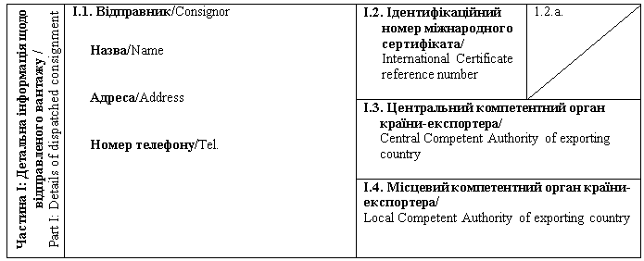
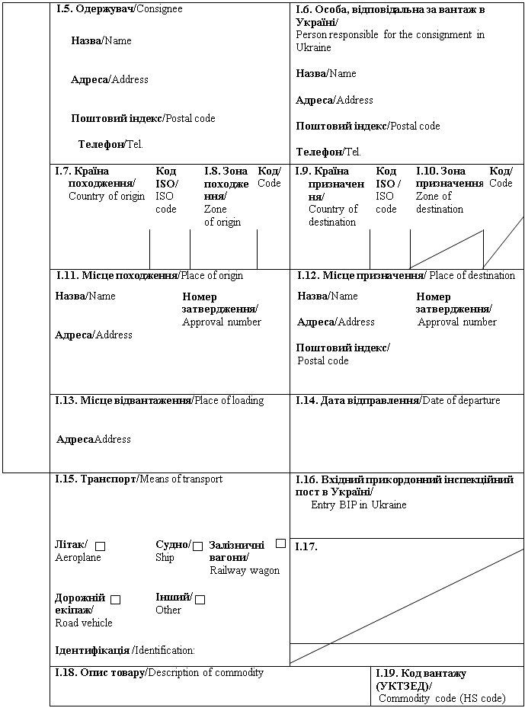
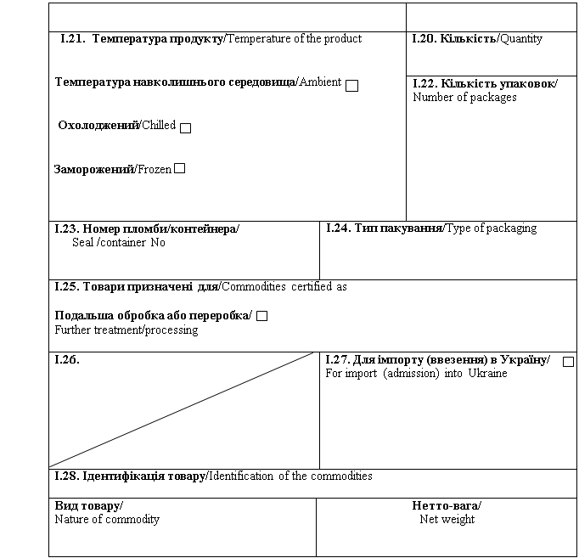
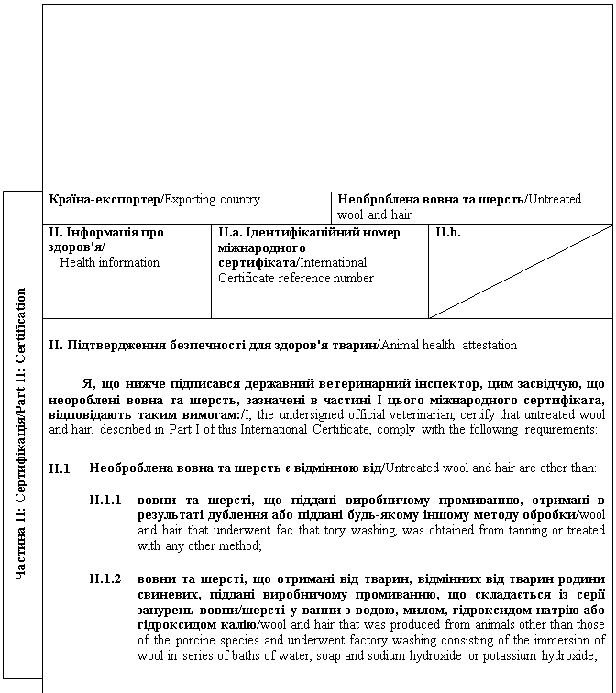
 | II.1.3 | вовни та шерсті, що отримані від тварин, відмінних від тварин родини свиневих, призначені для безпосереднього відправлення на потужність (об'єкт) із виробництва продуктів, отриманих із вовни / шерсті для текстильної промисловості, та піддані щонайменше одній з наведених нижче процедур обробки: хімічна депіляція з використанням гашеного вапна або сульфіду натрію, фумігація формальдегідом у герметичному приміщенні (або камері) протягом щонайменше 24 годин, промислове промивання шляхом занурення вовни / шерсті у водорозчинний мийний засіб за температури  60 - 70° C; зберігання (період, який може включати період транспортування) за температури 37° C протягом восьми днів, 18° C - протягом 28 днів або 4° C - протягом 120 днів / wool and hair that was produced from animals other than those of the porcine species and is intended for being dispatched directly to a plant producing derived products from wool for the textile industry and was subjected to at least one of the following treatments: chemical depilation by means of slaked lime or sodium sulphide; fumigation in formaldehyde in a hermetically sealed room (or chamber) for at least 24 hours; industrial scouring which consists of the immersion of wool in a water-soluble detergent held at 60 - 70° C; storage (which may include transportation time) at 37° C for 8 days, 18° C for 28 days or 4° C for 120 days.
II.2 | Необроблена вовна та шерсть має бути отримана: / Untreated wool and hair have been obtained:
 | II.2.1 | щонайменше за 21 день перед ввезенням (у тому числі з метою пересилання / транзиту) на митну територію України/ at least 21 days prior to importation (inclusive of sending / transit purposes) to the customs territory of Ukraine;
 | II.2.2 | на території країни / зони / компартмента⁽¹⁾⁽²⁾_____________________(вказати назву та код ISO країни, назву та код зони або компартметна), що внесена до реєстру країн та потужностей, з яких дозволяється ввезення (пересилання) свіжого м'яса жуйних тварин на митну територію України / on the territory of a country / zone / compartment⁽¹⁾⁽²⁾__________________________(indicate name and ISO code of country, name and code of zone or compartment) listed in the register of countries end establishments authorised for importation into Ukraine of fresh meat of ruminants;
 | II.2.3 | від тварин інших, ніж тварини родини свиневі, що утримувались на території: / from animals other than porcine species kept on the territory:
 |  |  | країни⁽¹⁾ або зони⁽²⁾___________________________(вказати назву та код ISO країни, назву та код зони), що є офіційно визнаними МЕБ вільними від ящуру / of country⁽¹⁾ or zone⁽²⁾ ______________________________(indicate name and ISO code of country, name and code of zone), officially recognised by the OIE as free from foot-and-mouth disease;
у випадку вовни та шерсті овець та кіз - країни / зони / компартмента⁽¹⁾⁽²⁾__________________________(вказати назву та код ISO країни, назву та код зони або компартметна), де протягом останніх 12 місяців не було зафіксовано випадків / спалахів віспи овець та кіз та не проводилась вакцинація проти зазначеного захворювання / in case of wool and hair of ovine and caprine animals - from a country / zone / compartment⁽¹⁾(²⁾_______________________ (indicate name and ISO code of country, name and code of zone or compartment), where during the last
12 months there were no registered cases of sheep and goat pox and no vaccination was carried out against sheep and goat pox.

Примітки/Notes
Вимоги цього міжнародного сертифіката застосовуються до необробленої вовни та шерсті, що походять з країни чи її окремої території (зони або компартмента) та з потужності, які внесено до реєстру країн та потужностей, з яких дозволяється ввезення (пересилання) продуктів на митну територію України / Requirements of this International Certificate apply to untreated wool and hair, originating from a country or a separate territory (zone or compartment) thereof and from an establishment listed in the register of countries and establishments authorised for the importation (sending) of products to the customs territory of Ukraine.
Частина I/Part I:
Пункт I.15: Вказати реєстраційний номер(и) залізничних вагонів або контейнерів та автомобілів, назви кораблів та номери рейсів літаків. Відправник зобов'язаний повідомити вхідний прикордонний інспекційний пост в Україні у разі розвантаження або перезавантаження / Box I.15: Indicate registration number (railway wagons or container and road vehicle), flight number (aircraft) or name (ship). In the event of unloading and reloading, consignor must inform entry BIP in Ukraine.
Пункт I.19: Вказати код вантажу (УКТЗЕД): 5101, 5102 або 5103 / Box I.19: Indicate commodity code (HS code): 5101 5102 or 5103.
Пункт I.28: Вид товару: вказати "вовна" або "шерсть" / Box I.28: Nature of commodity: indicate: "wool" or "hair".
Частина II: / Part II:
(1) Вибрати потрібне / Keep as appropriate.
(2) Застосовується у разі визнання компетентним органом України зонування/ компартменталізації / Applies in case of recognition by Competent Authority of Ukraine of zoning / compartmentalization.
(3) Колір підпису та печатки має відрізнятися від кольору іншого тексту / The signature and the seal must be in a different colour that of the text.
Державний ветеринарний інспектор/  Official veterinarian  Прізвище (великими літерами)/  Name (in capitals letters)  Дата/  Date  Печатка⁽³⁾/  Stamp⁽³⁾ | Кваліфікація та посада/  Qualification and title  Підпис⁽³⁾/  Signature⁽³⁾

Генеральний директор директорату  безпечності харчових продуктів | М. Мороз

ЗАТВЕРДЖЕНО
Наказ Міністерства розвитку економіки, торгівлі та сільського господарства України
14 липня 2020 року N 1329

Форма міжнародного сертифіката для ввезення (пересилання) на митну територію України проміжних продуктів, що призначені для виробництва лікарських засобів, ветеринарних препаратів, медичних приладів для медичних або ветеринарних цілей, активних медичних приладів для імплантування, медичних приладів для діагностики in vitro для медичних та ветеринарних цілей, лабораторних реактивів та косметичних продуктів / Form of International Certificate for introduction (sending) to the customs territory of Ukraine of intermediate products intended for use in the manufacture of medicinal products, veterinary medicinal products, medical devices for medical or veterinary purposes, active implantable medical devices, medical devices for in vitro diagnostics for medical or veterinary purposes, laboratory reagents and cosmetic products
Країна-експортер / Exporting country
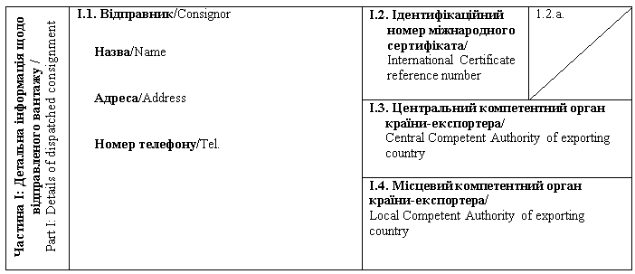
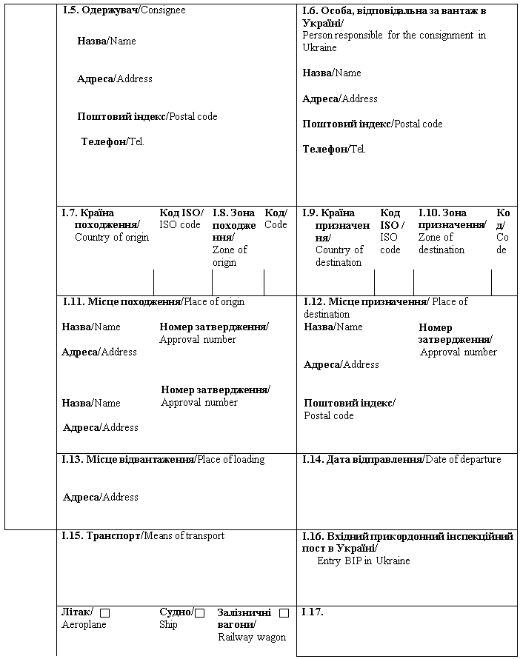
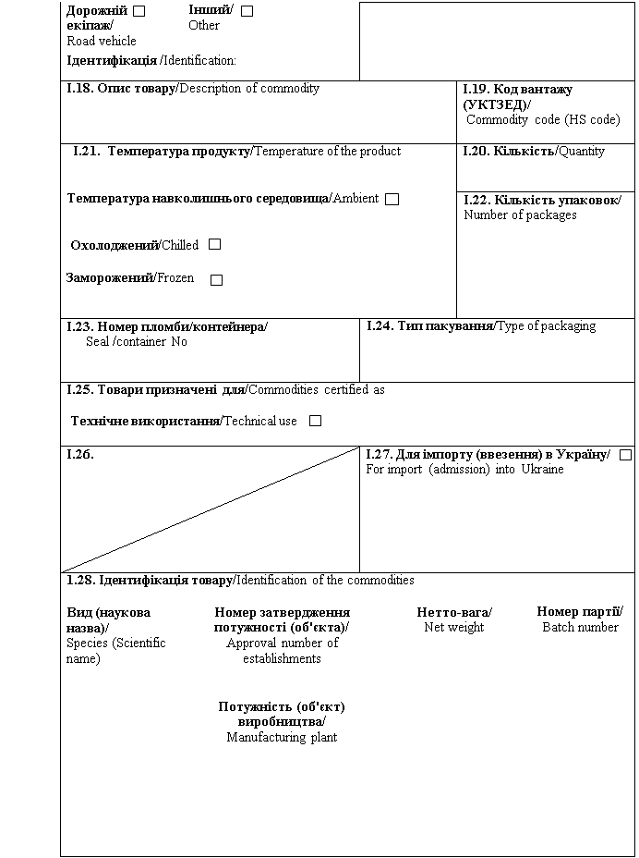
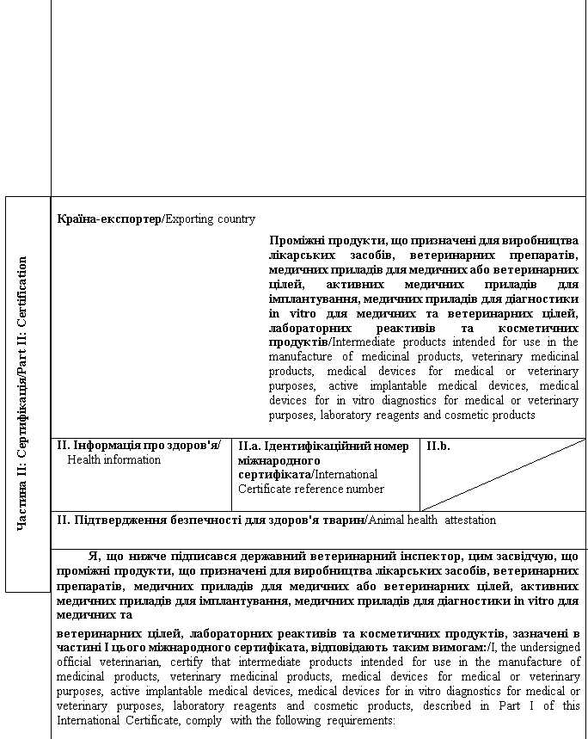
II.1 | Проміжні продукти вироблені в спосіб, що забезпечує їх безпосереднє застосування як компонента продукту, для виробництва якого вони призначені, за винятком випадків, коли проміжний продукт підлягає подальшим процесам виробництва (змішуванню, покриттю, комплектуванню, маркуванню) з метою подальшої реалізації або введення в обіг / Intermediate products are produced in manner ensuring their direct application or as a product's component intended for that purpose except for cases when intermediate products require further production processes (mixing, coating, assembling, labelling) in order to be placed on the market or be put into service as:
 | (1) або/either | як лікарські засоби / medicinal products;
 | (1)та/або/  and/or | ветеринарні препарати / veterinary medicinal products;
 | (1)та/або/  and/or | медичні прилади для медичних або ветеринарних цілей / medical devices for medical or veterinary purposes;
 | (1)та/або/  and/or | активні медичні прилади для імплантування / active implantable medical devices;
 | (1)та/або/  and/or | медичні прилади для діагностики in vitro для медичних та ветеринарних цілей / medical devices for in vitro diagnostics for medical or veterinary purposes;
 | (1)та/або/  and/or | лабораторні реактиви / laboratory reagents;
 | (1)та/або/  and/or | косметичні продукти / cosmetic products.
II.2 | Для виробництва проміжних продуктів використано виключно такі побічні продукти тваринного походження / The following animal by-products have been used for the production of intermediate products:
 | (1) або/either | [туші та частини забитих тварин або, у випадку мисливської здобичі, цілі впольовані тварини або їх частини, які придатні до споживання людиною відповідно до вимог законодавства України, але не призначені для споживання людиною у зв'язку із комерційними цілями] / [carcases and parts of animals slaughtered or, in the case of game, bodies or parts of animals killed, and which are fit for human consumption in accordance with Ukrainian legislation, but are not intended for human consumption for commercial reasons];
 | (1)та/або/  and/or | [туші та їх нижчезазначені частини, що отримані з тварин, які або були забиті на бійні та визнані придатними до забою для споживання людиною внаслідок передзабійного огляду, або цілі тварини та їх нижчезазначені частини, що є мисливською здобиччю, впольованою для споживання людиною відповідно до вимог законодавства України / [carcases and the following parts originating either from animals that have been slaughtered in a slaughterhouse and were considered fit for slaughter for human consumption following an ante-mortem inspection or bodies and the following parts of animals from game killed for human consumption in accordance with Ukrainian legislation:
 |  | туші тварин або частини тварин, що визнані непридатними для споживання людиною відповідно до вимог законодавства України, та щодо яких не виявлено ознак захворювання інфекційними хворобами, що можуть передаватися людині або тварині / carcases or bodies and parts of animals which are rejected as unfit for human consumption in accordance with Ukrainian legislation, but which did not show any signs of disease communicable to humans or animals;
 |  | голови свійської птиці / heads of poultry;
 |  | шкіри та шкури, включаючи їх шматки та обрізки, роги та копита, включаючи фаланги, зап'ясткові та п'ясткові кістки, а також плюснові та передплюснові кістки, що отримані із нежуйних тварин; / hides and skins, including trimmings and splitting thereof, horns and feet, including the phalanges and the carpus and metacarpus bones, tarsus and metatarsus bones, of animals, other than ruminants;
 |  | щетина свиней / pig bristles;
 |  | пір'я]/feathers];
 | (1)та/або/  and/or | [кров тварин, які не виявили жодних ознак хвороби, що може передаватись через кров людям або тваринам, отримана із тварин, окрім жуйних, які були забиті на бійні та внаслідок передзабійного огляду визнані придатними до забою для споживання людиною відповідно до вимог законодавства України] / [blood of animals which did not show any signs of disease communicable through blood to humans or animals, obtained from animals other than ruminants that have been slaughtered in a slaughterhouse after having been considered fit for slaughter for human consumption following an ante-mortem inspection in accordance with Ukrainian legislation];
 | (1)та/або/  and/or | [побічні продукти тваринного походження, отримані під час виготовлення продуктів, призначених для споживання людиною, включаючи знежирені кістки, шкварки та шлам із центрифуги або сепаратора від переробки молока] / [animal by-products arising from the production of products intended for human consumption, including degreased bone, greaves and centrifuge or separator sludge from milk processing];
 | (1)та/або/  and/or | [продукти тваринного походження або харчові продукти, що містять продукти тваринного походження, не призначені для споживання людиною у зв'язку із комерційними цілями або внаслідок виробничих, пакувальних чи інших дефектів, які не становлять загрози для здоров'я людей і тварин] / [products of animal origin, or foodstuffs containing products of animal origin, which are no longer intended for human consumption for commercial reasons or due to problems of manufacturing or packaging defects or other defects from which no risk to public or animal health arise];
 | (1)та/або/  and/or | [корми для домашніх тварин та корми тваринного походження або корми, що містять побічні продукти тваринного походження або продукти оброблення, переробки побічних продуктів тваринного походження, які не призначені для годування тварин у зв'язку із комерційними цілями або внаслідок виробничих, пакувальних або інших дефектів, які не становлять загрози для здоров'я людей або тварин] / [petfood and feedingstuffs of animal origin, or feedingstuffs containing animal by-products or derived products, which are no longer intended for feeding for commercial reasons or due to problems of manufacturing or packaging defects or other defects from which no risk to public or animal health arises];
 | (1)та/або/  and/or | [кров, плацента, вовна, пір'я, шерсть, роги, частини копит і сире молоко, що отримані із живих тварин, які не мали жодних ознак захворювань, що можуть передаватись людям або тваринам, крім крові жуйних тварин, що потребують дослідження на губчастоподібну енцефалопатію] / [blood, placenta, wool, feathers, hair, horns, hoof cuts and raw milk obtained from live animals that did not show any signs of diseases communicable to humans or animals. except for blood of ruminants requiring testing for TSE];
 | (1)та/або/  and/or | [водні організми (гідробіонти) та їх частини, крім морських ссавців, у яких не виявлено ознак захворювання інфекційними хворобами, що можуть передаватися людині або тварині, виловлені з метою розміщення на ринку] / [aquatic animals, and parts of such animals, except sea mammals, which did not show any signs of diseases communicable to humans or animals];
 | (1)та/або/  and/or | [побічні продукти тваринного походження з водних організмів (гідробіонтів), виловлених з метою розміщення на ринку, які утворюються під час виробництва продукції для споживання людиною] / [animal by-products from aquatic animals originating from plants or establishments manufacturing products for human consumption];
 | (1)та/або/  and/or | [нижчезазначений матеріал, що отриманий із тварин, які не мали жодних ознак захворювань, що можуть передаватись людям або тваринам / [the following material originating from animals which did not show any signs of disease communicable through that material to humans or animals:  черепашки та панцирі молюсків та ракоподібних з м'якими тканинами або м'ясом / shells from shellfish with soft tissue or flesh;  наступні матеріали, що отримані з наземних тварин: / the following originating from terrestrial animals:  побічні продукти із інкубатора / hatchery by-products;  яйця / eggs;  яйцепродукти, включаючи шкаралупи яєць]/egg by-products, including egg shells];  добовий молодняк, забитий для комерційних цілей / day-old chicks killed for commercial reasons];
 | (1)та/або/  and/or | [туші та/або частини туш гризунів, зайцеподібних хутрових звірів, крім побічних продуктів тваринного походження, що належать до категорій I і II відповідно до вимог законодавства України про побічні продукти тваринного походження] / [animals and parts thereof of Rodentia and Lagomorpha orders, parts thereof, except for animal by-products belonging to Category I and Category II in accordance with the requirements of Ukrainian law on animal by-products]
 | (1)та/або/  and/or | [побічні продукти тваринного походження, отримані із водних або наземних безхребетних тварин, окрім видів, що є збудниками захворювань, які можуть передаватись людям або тваринам. / [animal by-products from aquatic or terrestrial invertebrates other than species pathogenic to humans or animals].
 | (1)та/або/  and/or | [продукти, що отримані або походять із: / products originating from:
 |  | (1) або/either | водних тварин та частин таких тварин, за винятком морських ссавців, які не мали ознак захворювань, що можуть передаватись людям або тваринам / aquatic animals and parts of such aquatic animals, except for sea mammals that did not show any signs of diseases communicable to humans or animals;
 |  | (1)та/або/  and/or | водних або наземних безхребетних тварин, крім видів, що є збудниками захворювань, які можуть передаватись людям або тваринам / aquatic or terrestrial invertebrates other than species that are pathogenic to humans or animals;
 |  | (1)та/або/  and/or | туші та/або частини туш гризунів, зайцеподібних хутрових звірів, крім побічних продуктів тваринного походження, що належать до категорій I та II відповідно до вимог законодавства України про побічні продукти тваринного походження] / animals and parts thereof of Rodentia and Lagomorpha orders, except for animal by-products belonging to Category I and Category II in accordance with the requirements of Ukrainian law on animal by-products;
 | (1)та/або/  and/or | тварини та частини тварин інші, ніж ті, що належать до категорії I та III відповідно до вимог законодавства України про побічні продукти тваринного походження: / animals and parts thereof other than those belonging to Category I and III of animal by-products in accordance with the law of Ukraine on animal by-products:
 |  |  | які померли інакше, ніж внаслідок забою для споживання людиною, включаючи тварин, забитих з метою знищення хвороб / that died other than by being slaughtered or killed for human consumption, including animals killed for disease control purposes;
 |  |  | утробні плоди / fetuses;
 |  |  | сперма, ембріони, ооцити, не призначені для племінних цілей / semen, embryos, oocytes not intended for breeding purposes;
 |  |  | завмерлі ембріони свійської птиці / dead-in-shell poultry.
 | (1)та/або/  and/or | побічні продукти тваринного походження інші, ніж ті, що належать до категорії I та III відповідно до вимог законодавства України про побічні продукти тваринного походження / animal by-products other than those of Category I and III in accordance with the requirements of Ukrainian law on animal by-products.
II.3 | Зовнішня упаковка проміжного продукту містить етикетку з написом "ЛИШЕ ДЛЯ ЛІКАРСЬКИХ ЗАСОБІВ/ ВЕТЕРИНАРНИХ ПРЕПАРАТІВ / МЕДИЧНИХ ПРИЛАДІВ ДЛЯ МЕДИЧНИХ АБО ВЕТЕРИНАРНИХ ЦІЛЕЙ/ АКТИВНИХ МЕДИЧНИХ ПРИЛАДІВ ДЛЯ ІМПЛАНТУВАННЯ / МЕДИЧНИХ ПРИЛАДІВ ДЛЯ ДІАГНОСТИКИ IN VITRO ДЛЯ МЕДИЧНИХ ТА ВЕТЕРИНАРНИХ ЦІЛЕЙ / ЛАБОРАТОРНИХ РЕАКТИВІВ / КОСМЕТИЧНИХ ЗАСОБІВ"/The outer packaging of intermediate products bears a label with "ONLY FOR MEDICINAL PRODUCTS / VETERINARY MEDICINAL PRODUCTS / MEDICAL DEVICES FOR MEDICAL OR VETERINARY PURPOSES / ACTIVE IMPLANTABLE MEDICAL DEVICES / MEDICAL DEVICES FOR IN VITRO DIAGNOSTICS FOR MEDICAL AND VETERINARY PURPOSES / LABORATORY REAGENTS / COSMETIC PRODUCTS".

Примітки/Notes
Вимоги цього міжнародного сертифіката застосовуються до проміжних продуктів, що походять з країни чи її окремої території (зони або компартмента) та з потужності, які внесено до реєстру країн та потужностей, з яких дозволяється ввезення (пересилання) продуктів на митну територію України/ Requirements of this International Certificate apply to intermediate products, originating from a country or a separate territory (zone or compartment) thereof and from an establishment listed in the register of countries and establishments authorised for the importation (sending) of products to the customs territory of Ukraine.
Частина I/Part I:
Пункт I.15: Вказати реєстраційний номер(и) залізничних вагонів або контейнерів та автомобілів, назви кораблів та номери рейсів літаків. Відправник зобов'язаний повідомити вхідний прикордонний інспекційний пост в Україні у разі розвантаження або перезавантаження / Box I.15: Indicate registration number (railway wagons or container and road vehicle), flight number (aircraft) or name (ship). In the event of unloading and reloading, consignor must inform entry BIP in Ukraine.
Пункт I.25: Технічне використання: будь-яке використання для цілей інших, ніж годування тварин / Box I.25: Technical use: any use other than feeding of animals.
Частина II: / Part II:
II.4 Проміжний продукт на будь-якій стадії обігу на території України не має використовуватись в цілях інших, ніж для виробництва лікарських засобів, ветеринарних препаратів, медичних приладів для медичних або ветеринарних цілей, активних медичних приладів для імплантування, медичних приладів для діагностики in vitro для медичних та ветеринарних цілей, лабораторних реактивів та косметичних продуктів / At any stage of circulation on the territory of Ukraine, intermediate products shall not be used for purposes other than the manufacture of medicinal products, veterinary medicinal products, medical devices for medical or veterinary purposes, active implantable medical devices, medical devices for in vitro diagnostics for medical or veterinary purposes, laboratory reagents and cosmetic products.
II.5 Після ввезення на митну територію України та проходження державного контролю на державному кордоні України вантажі з проміжними продуктами мають бути доставленими безпосередньо на потужність (об'єкт) призначення / Following the introduction into the customs territory of Ukraine and completion of state controls on state border of Ukraine, consignments of intermediate products shall be delivered directly to the establishment of destination.
(1) Вибрати потрібне / Keep as appropriate.
(2) Колір підпису та печатки має відрізнятися від кольору іншого тексту / The signature and the seal must be in a different colour that of the text.
Державний ветеринарний інспектор/  Official veterinarian  Прізвище (великими літерами)/  Name (in capitals letters)  Дата/  Date  Печатка⁽²⁾/  Stamp⁽²⁾ | Кваліфікація та посада/  Qualification and title  Підпис⁽²⁾/  Signature⁽²⁾

Генеральний директор директорату  безпечності харчових продуктів | М. Мороз

ЗАТВЕРДЖЕНО
Наказ Міністерства розвитку економіки, торгівлі та сільського господарства України
14 липня 2020 року N 1329

Форма міжнародного сертифіката для ввезення (пересилання) на митну територію України обробленого пір'я, оброблених частин пір'я та обробленого пуху / Form of international certificate for introduction (sending) to the customs territory of Ukraine of treated feathers, parts of feathers and down
Країна-експортер / Exporting country
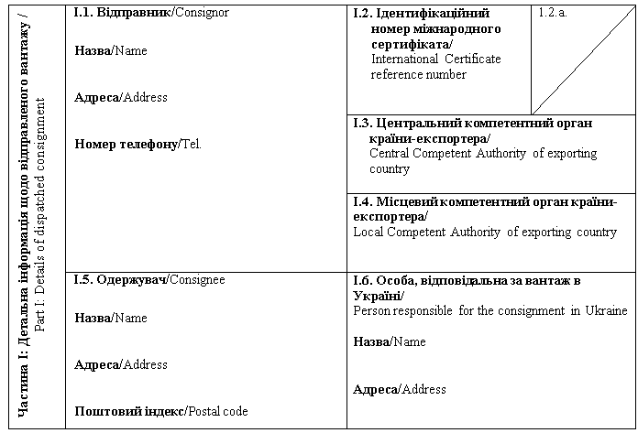
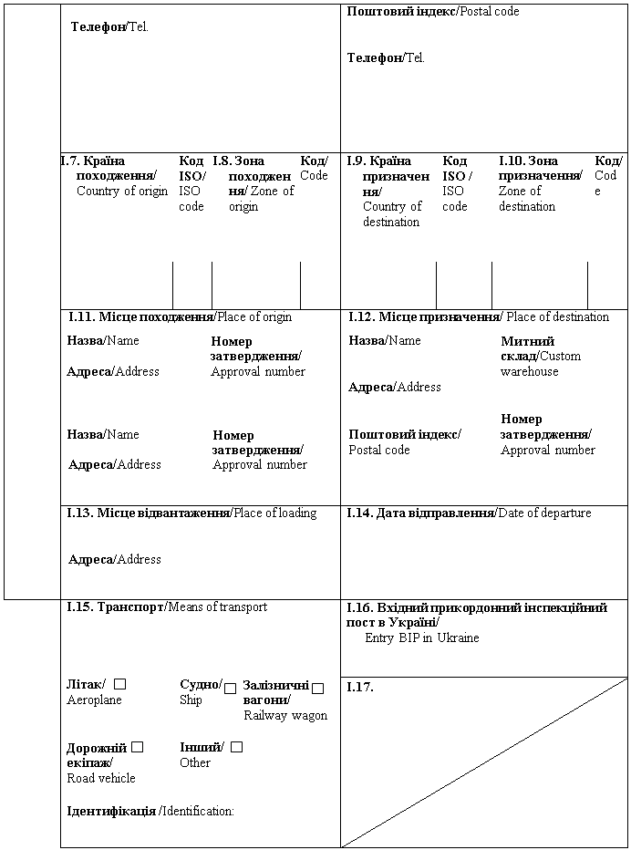
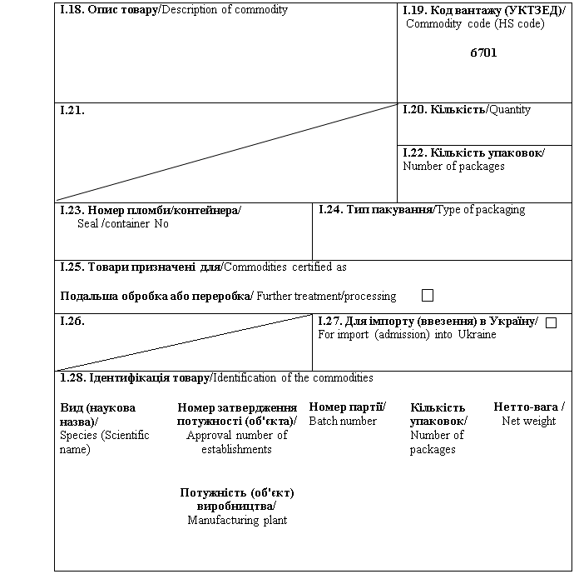
Країна-експортер / Exporting country | Оброблене пір'я, оброблені частини пір'я та оброблений пух / Treated feathers, parts of feathers and down
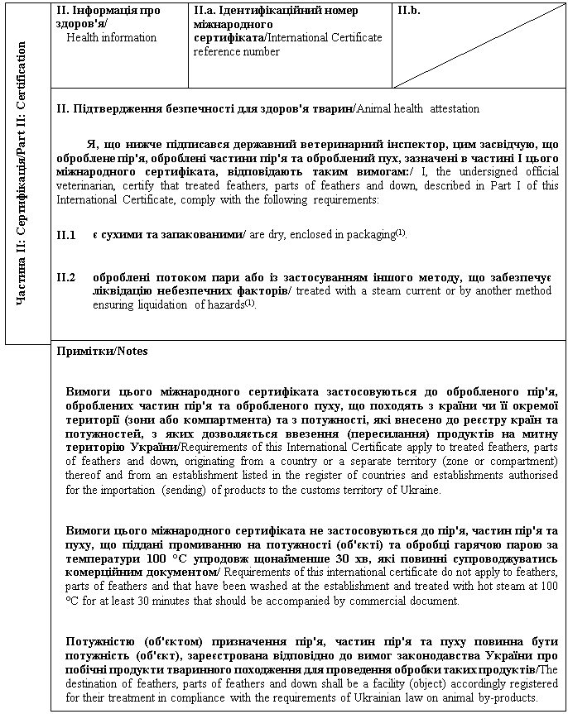
Частина I/Part I:
Пункт I.15: Вказати реєстраційний номер(и) залізничних вагонів або контейнерів та автомобілів, назви кораблів та номери рейсів літаків. Відправник зобов'язаний повідомити вхідний прикордонний інспекційний пост в Україні у разі розвантаження або перезавантаження / Box I.15: Indicate registration number (railway wagons or container and road vehicle), flight number (aircraft) or name (ship). In the event of unloading and reloading, consignor must inform entry BIP in Ukraine.
Пункт I.19: Вказати код вантажу (УКТЗЕД) / Box I.19: Indicate commodity code (HS code).
Частина II: / Part II:
(1) Колір підпису та печатки має відрізнятися від кольору іншого тексту / The signature and the seal must be in a different colour that of the text.
Державний ветеринарний інспектор/  Official veterinarian  Прізвище (великими літерами)/  Name (in capitals letters)  Дата/  Date  Печатка⁽¹⁾/  Stamp⁽¹⁾ | Кваліфікація та посада/  Qualification and title  Підпис⁽¹⁾/  Signature⁽¹⁾

Форма комерційного документа для ввезення (пересилання) на митну територію України обробленого пір'я, оброблених частин пір'я та обробленого пуху / Form of commercial document for introduction (sending) to the customs territory of Ukraine of treated feathers, parts of feathers and down
Я, особа, що підписалась нижче і відповідає за вантаж, засвідчую, що пір'я, частини пір'я та пух: / I, the undersigned person responsible for the consignment, certify that feathers, parts of feathers and down:
є сухими та запакованими / are dry and enclosed in packaging;
піддані промиванню на потужності (об'єкті) та обробці гарячою парою за температури 100° C упродовж щонайменше 30 хв / have been washed at the establishment and treated with hot steam at 100° C for at least 30 minutes.
Місце та дата /Place and date
Прізвище, ім'я та по батькові особи, що підписалася / Name of signatory
Підпис /Signature
Вимоги цього комерційного документа не поширюються на декоративне пір'я, оброблене пір'я, що перевозиться пасажирами для їх особистого використання, а також на вантажі з обробленим пір'ям та пухом, що пересилаються фізичним особам для непромислового використання / Requirement of this commercial document do not apply to decorative feathers, treated feathers carried by travellers for their private use or consignments of treated feathers or down sent to private individuals for non-industrial purposes.

Генеральний директор директорату  безпечності харчових продуктів | М. Мороз

ЗАТВЕРДЖЕНО
Наказ Міністерства розвитку економіки, торгівлі та сільського господарства України
14 липня 2020 року N 1329

Форма міжнародного сертифіката для ввезення (пересилання) на митну територію України сіна та соломи / Form of International Certificate for introduction (sending) to the customs territory of Ukraine of hay and straw
Країна-експортер / Exporting country
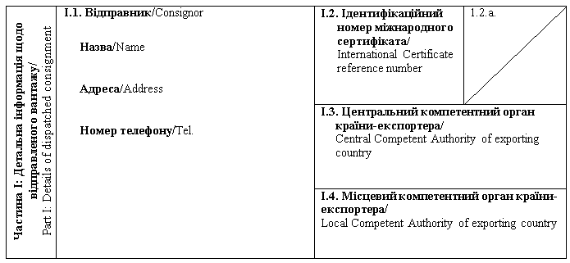
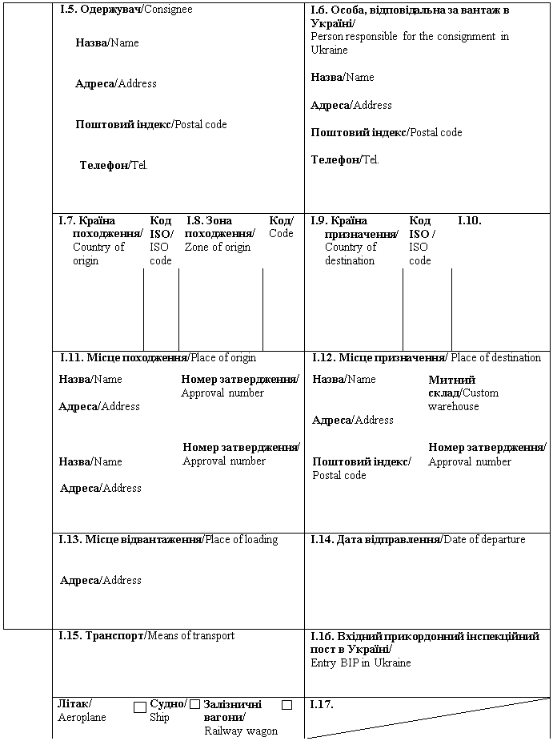
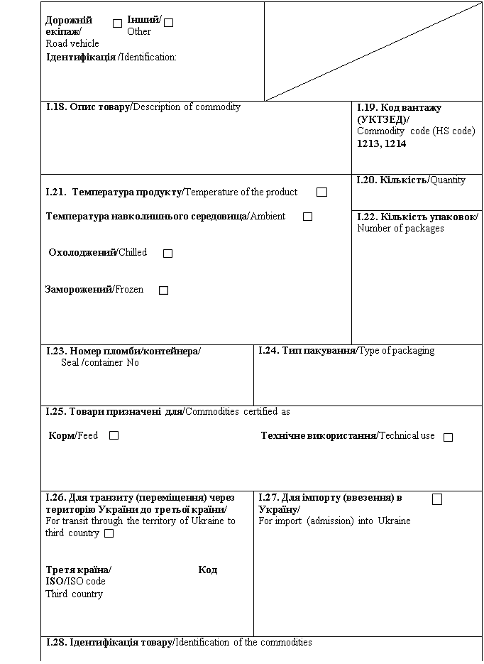
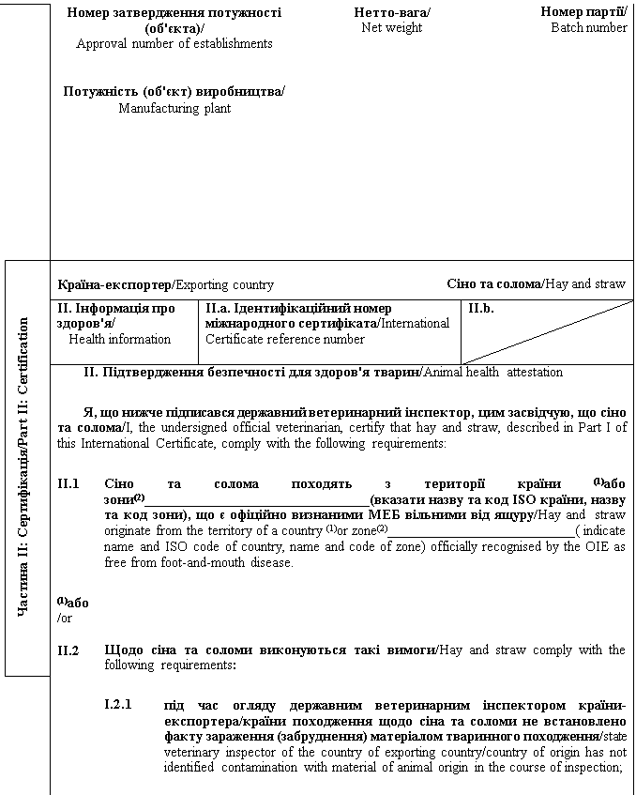
 | I.2.2 | сіно та солома піддані одному із таких методів обробки (для сіна та соломи, що представлені у формі зв'язки, з подальшою перевіркою ефективності такої обробки до середини зв'язки)/hay and straw have been subjected to one of the following treatments and in case of being presented in bales - to a subsequent efficiency check of such treatment in the centre of bale:
 |  | (1) або/either | обробка парою в закритій камері з досягненням температури 80° C всередині зв'язки протягом 10 хв / treatment with steam in a closed chamber reaching the temperature of 80° C in the centre of bale for 10 minutes;
 |  | (1) або/or | обробка парою, що отримана з 35 - 40 % розчину формаліну (формальдегідного газу), в камері, закритій протягом щонайменше 8 годин за мінімальної температури 19° C / treatment with steam produced from a 35 - 40 % formalin solution (formaldehyde gas) in a chamber closed for at least 8 hours at a minimum temperature of 19° C.
 | (1) або/or
 | I.2.3 | сіно та солома впродовж чотирьох місяців перед відправленням зберігались у формі зв'язки / have been kept in bond for at least four months before sending.

Примітки/Notes
Вимоги цього міжнародного сертифіката застосовуються до сіна та соломи, що походять з країни чи її окремої території (зони або компартмента) та з потужності, які внесено до реєстру країн та потужностей, з яких дозволяється ввезення (пересилання) продуктів на митну територію України/ Requirements of this International Certificate apply to hay and straw, originating from a country or a separate territory (zone or compartment) thereof and from an establishment listed in the register of countries and establishments authorised for the importation (shipment) of products to the customs territory of Ukraine.
Частина I/Part I:
Пункт I.15: Вказати реєстраційний номер(и) залізничних вагонів або контейнерів та автомобілів, назви кораблів та номери рейсів літаків. Відправник зобов'язаний повідомити вхідний прикордонний інспекційний пост в Україні у разі розвантаження або перезавантаження / Box I.15: Indicate registration number (railway wagons or container and road vehicle), flight number (aircraft) or name (ship). In the event of unloading and reloading, consignor must inform entry BIP in Ukraine.
Пункт I.25: Технічне використання: будь-яке використання для цілей інших, ніж годування тварин / Box I.25: Technical use: any use other than feeding of animals
Частина II: / Part II:
(1) Вибрати потрібне / Keep as appropriate.
(2) Застосовується у разі визнання компетентним органом України зонування / Applies in case of recognition by Competent Authority of Ukraine of zoning.
(3) Колір підпису та печатки має відрізнятися від кольору іншого тексту / The signature and the seal must be in a different colour that of the text.
Державний ветеринарний інспектор/  Official veterinarian  Прізвище (великими літерами)/  Name (in capitals letters)  Дата/  Date  Печатка⁽³⁾/  Stamp⁽³⁾ | Кваліфікація та посада/  Qualification and title  Підпис⁽³⁾/  Signature⁽³⁾

Генеральний директор директорату  безпечності харчових продуктів | М. Мороз

ЗАТВЕРДЖЕНО
Наказ Міністерства розвитку економіки, торгівлі та сільського господарства України
14 липня 2020 року N 1329

Форма міжнародного сертифіката для ввезення (пересилання) на митну територію України високоочищеного хондроїтин-сульфату, гіалуронової кислоти, інших гідролізованих хрящових продуктів, хітозану, глюкозаміну, сичужного ферменту, риб'ячого клею та амінокислот, призначених для споживання людиною / Form of International Certificate for introduction (sending) into the customs territory of Ukraine of highly refined chondroitin sulphate, hyaluronic acid, other hydrolysed cartilage products, chitosan, glucosamine, rennet, isinglass and amino acids intended for human consumption
Країна-експортер / Exporting country
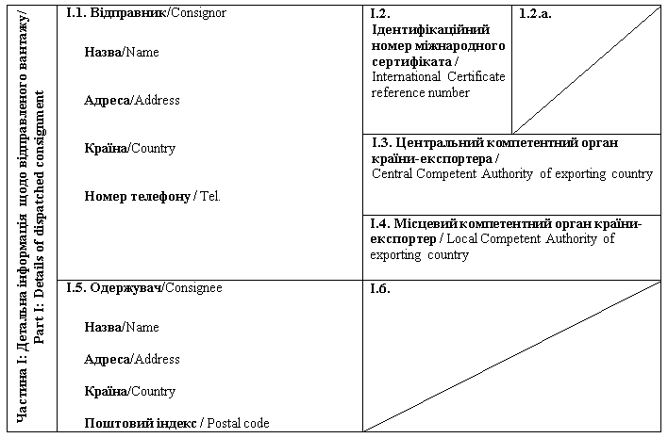
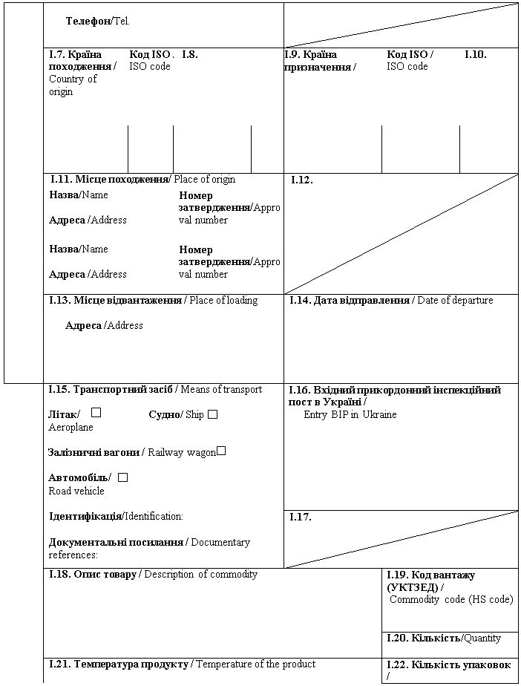
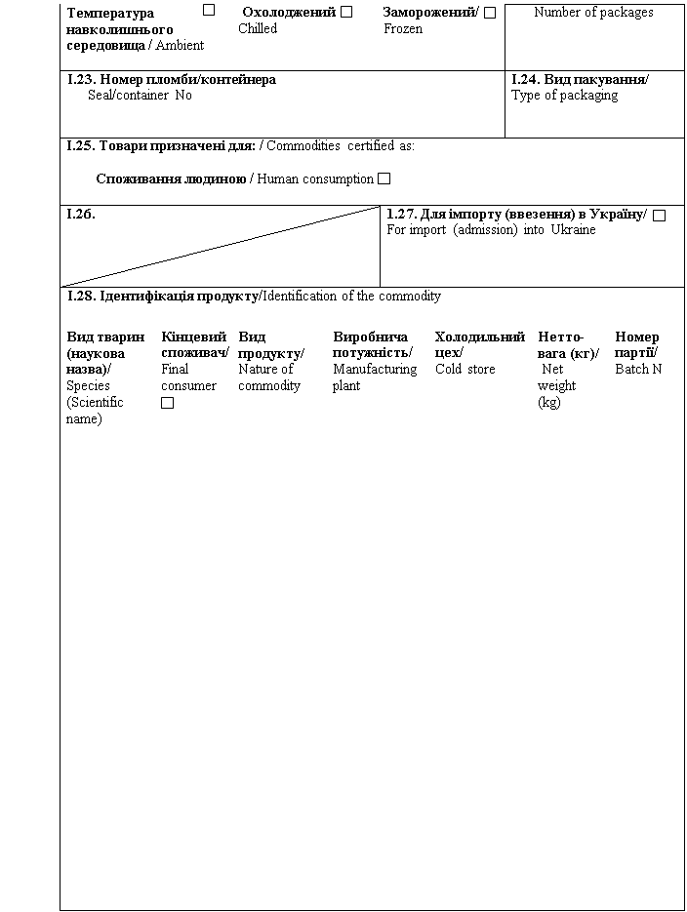
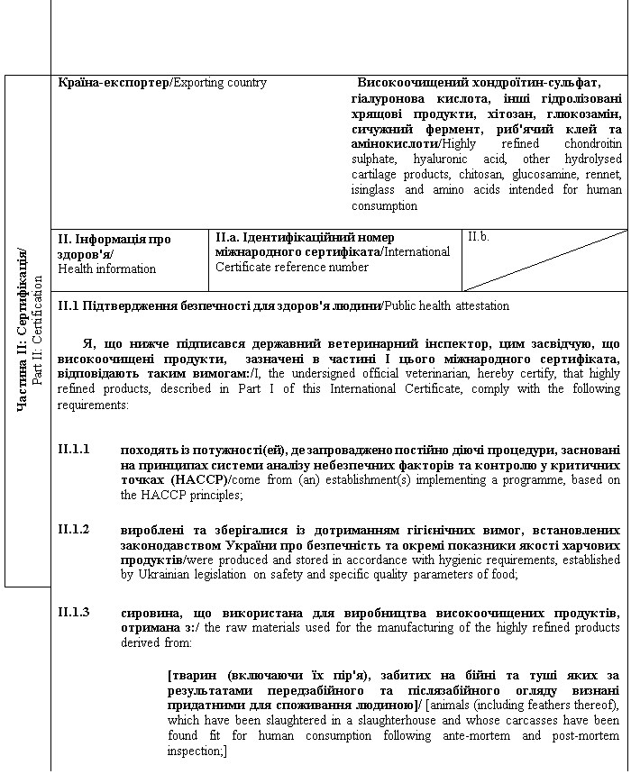
 |  | [рибних продуктів, вироблених відповідно до гігієнічних вимог, встановлених законодавством України про безпечність та окремі показники якості харчових продуктів / fishery products, produced in accordance with hygienic requirements, established by Ukrainian legislation on safety and specific quality parameters of food;
II.1.4 | матеріали, які використовуються для пакування високоочищених продуктів, включаючи первинне пакування, відповідають гігієнічним вимогам законодавства України про безпечність та окремі показники якості харчових продуктів / materials used for packaging of highly refined products, including wrapping, comply with the hygienic requirements of Ukrainian law on safety and specific quality parameters of food;
II.1.5 | перед завантаженням транспортні засоби, якими здійснюються перевезення висоочищених продуктів, очищені або продезінфіковані відповідно до вимог законодавства країни-експортера / країни походження / before loading means of transport, used for the transportation of highly refined products were cleaned or disinfected according to the legislation of exporting country / country of origin;
(1)II.1.6 | для амінокислот: / for amino acids:
 |  | для виробництва амінокислот не використовувалось волосся людини / human hair was not used as a source of manufacture of amino acids;
 |  | амінокислоти відповідають вимогам законодавства України щодо харчових добавок / amino acids comply with the requirements of Ukrainian legislation on food additives.

Примітки/Notes
Вимоги цього міжнародного сертифіката застосовуються до високоочищеного хондроїтин-сульфату, гіалуронової кислоти, інших гідролізованих хрящових продуктів, хітозану, глюкозаміну, сичужного ферменту, риб'ячого клею та амінокислот, призначених для споживання людиною, що походять з країни чи її окремої території (зони або компартмента) та з потужності, які внесено до реєстру країн та потужностей, з яких дозволяється ввезення (пересилання) продуктів на митну територію України / Requirements of this International Certificate apply to highly refined chondroitin sulphate, hyaluronic acid, other hydrolysed cartilage products, chitosan, glucosamine, rennet, isinglass and amino acids intended for human consumption, originating from a country or a separate territory (zone or compartment) thereof and from an establishment listed in the register of countries and establishments authorised for the importation (sending) of products to the customs territory of Ukraine.
Частина I/Part I:
Пункт I.11: Вказати назву, адресу та номер затвердження потужності відправлення / Box I.11: Indicate name, address and approval number of the establishment of dispatch.
Пункт I.15: Вказати реєстраційний номер(и) залізничних вагонів або контейнерів та автомобілів, назви кораблів та номери рейсів літаків. У разі транспортування в контейнерах, їх загальна кількість, реєстраційні номери та серійні номери печаток зазначаються в пункті I.23 цього міжнародного сертифіката. Окремо надається інформація у разі розвантаження або перезавантаження / Box I.15: Indicate registration number (railway wagons or container and road vehicle), flight number (aircraft) or name (ship). In case of transport in containers, the total number of these, their registration number and serial numbers of the seals should be indicated in Box I.23. Separate information is to be provided in the event of unloading and reloading.
Пункт I.19: Вказати код вантажу (УКТЗЕД): 2833, 3913, 2930, 2932, 3507 або 3503/ Box I.19: Indicate commodity code (HS code): 2833, 3913, 2930, 2932, 3507 or 3503.
Пункт I.20: Вказати загальну вагу брутто та нетто-вагу / Box I.20: Indicate total gross weight and total net weight.
Пункт I.28. Ідентифікація продукту/ Box I.28: Identification of the commodity:
"Кінцевий споживач" - для продуктів, запакованих для кінцевого споживача/"Final consumer" - for the products that are packed for final consumer.
"Вид продукту" - вказати "високоочищений хондроїтин-сульфат", "гіалуронова кислота", "інші гідролізовані хрящові продукти", "хітозан", "глюкозамін", "сичужний фермент", "риб'ячий клей", "амінокислоти"/ "Nature of commodity" - indicate "highly refined chondroitin sulphate", "hyaluronic acid", "other hydrolysed cartilage products", "chitosan", "glucosamine", "rennet", "isinglass", "amino acids".
Частина II: / Part II:
(1) Видаліть, де це необхідно / Delete as appropriate.
(2) Колір підпису та печатки має відрізнятися від кольору іншого тексту / The signature and the seal must be in a different colour that of the text.
Державний ветеринарний інспектор: /  Official veterinarian  Прізвище (великими літерами)/  Name (in capitals letters):  Дата/  Date:  Печатка⁽²⁾/  Stamp⁽²⁾ | Кваліфікація та посада: /  Qualification and title:  Підпис⁽²⁾/  Signature⁽²⁾

Генеральний директор директорату  безпечності харчових продуктів | М. Мороз

ЗАТВЕРДЖЕНО
Наказ Міністерства розвитку економіки, торгівлі та сільського господарства України
14 липня 2020 року N 1329

Форма міжнародного сертифіката для ввезення (пересилання) на митну територію України топлених тваринних жирів та шкварок⁽¹⁾, призначених для споживання людиною / Form of International Certificate for introduction (sending) into the customs territory of Ukraine of rendered animal fats and greaves⁽¹⁾, intended for human consumption
Країна-експортер / Exporting country
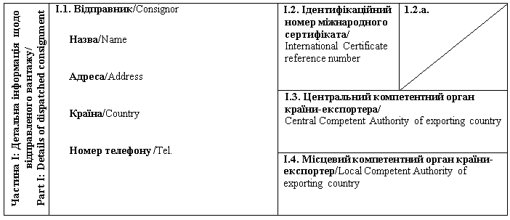
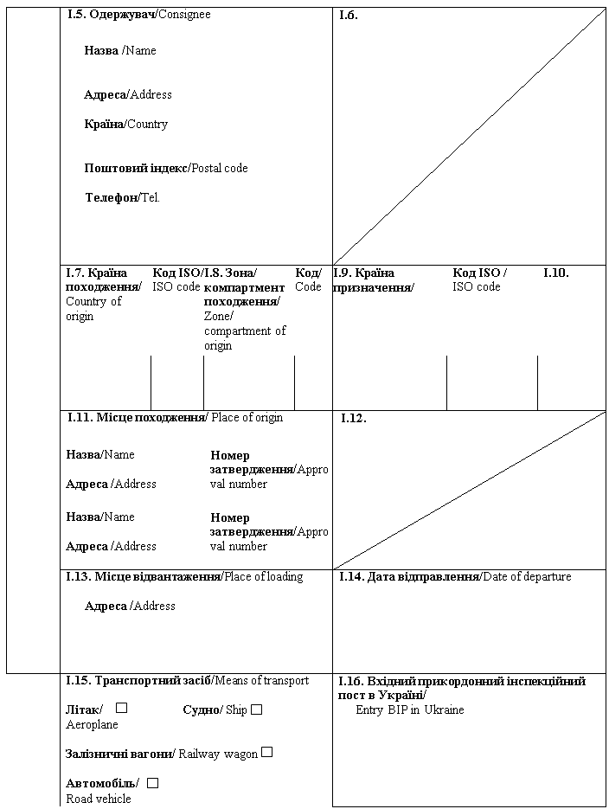
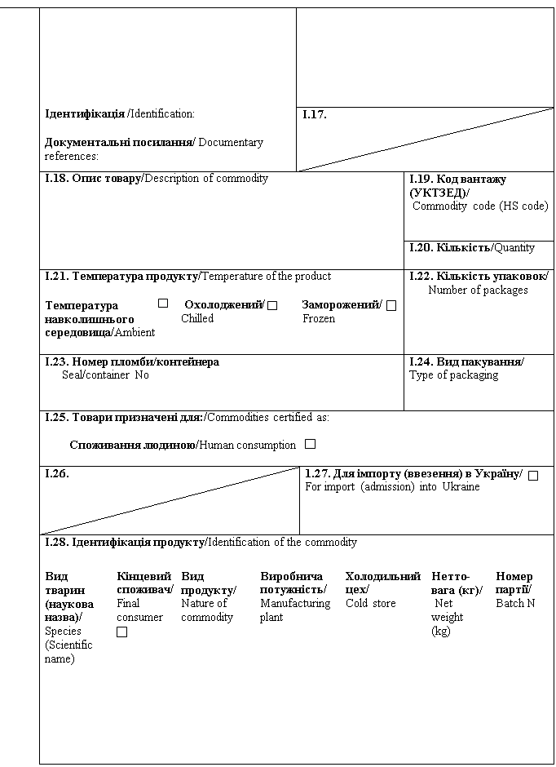
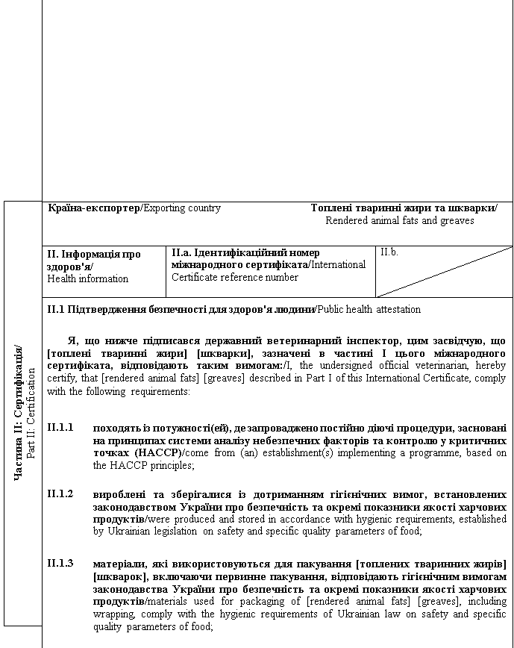
II.1.4 | перед завантаженням транспортні засоби, якими здійснюються перевезення [топлених тваринних жирів] [шкварок] очищені або продезінфіковані відповідно до вимог законодавства країни-експортера / країни походження / before loading means of transport, used for the transportation of [rendered animal fats] [greaves] were cleaned or disinfected according to the legislation of exporting country / country of origin;
[II.1.5 | для [топлених тваринних жирів] [шкварок], отриманих з ВРХ, овець або кіз: / for [rendered animal fats] [greaves], obtained from bovine, ovine or caprine animals:
[II.1.5 | [II.1.5.1 | у разі ввезення (пересилання) на митну територію України продуктів із країни⁽²⁾ або зони⁽³⁾, які відповідно до вимог Кодексу здоров'я наземних тварин МЕБ є країною⁽²⁾ або зоною⁽³⁾ із незначним ризиком щодо губчастоподібної енцефалопатії ВРХ/ for importation (sending) to the customs territory of Ukraine of products from a country⁽²⁾ or zone⁽³⁾, which according to OIE Terrestrial Animals Health Code is the⁽²⁾country or zone⁽³⁾ with a negligible BSE risk, the following conditions are met:
 |  |  | ВРХ, вівці або кози, з яких отримано продукти, були піддані передзабійному та післязабійному огляду / bovine, ovine and caprine animals from which the products were obtained, had been subjected to ante mortem and post mortem inspections;
 |  |  | продукти не містять та не отримані з ризикового матеріалу / products do not contain and are not obtained from specified risk material;
 |  |  | продукти не містять та не отримані з м'яса механічного обвалювання (ММО), отриманого з кісток ВРХ, овець або кіз⁽⁴⁾/ products do not contain and are not derived from mechanically separated meat obtained from bones of bovine, ovine or caprine animals⁽⁴⁾;
 |  |  | ВРХ, вівці та кози, з яких отримано продукти, не були забиті після оглушення шляхом введення газу в порожнину черепа та не були вбиті в такий спосіб або не були забиті після оглушення шляхом розривання тканин центральної нервової системи з використанням довгастого інструмента у формі стрижня, який вводиться в порожнину черепа⁽⁵⁾/bovine, ovine and caprine animals from which products were obtained, had not been slaughtered after stunning by means of gas injected into the cranial cavity or killed by the same method or slaughtered by laceration after stunning of central nervous tissue by means of an elongated rod-shaped instrument introduced into the cranial cavity;
 |  |  | якщо ВРХ, вівці або кози, з яких отримано продукти, походять з території країни⁽²⁾ чи зони⁽³⁾, що відповідно до вимог Кодексу здоров'я наземних тварин МЕБ є країною⁽²⁾ або зоною⁽³⁾ з невизначеним ризиком щодо губчастоподібної енцефалопатії ВРХ: зазначені тварини не отримували в якості корму м'ясо-кісткового борошна або шкварок відповідно до вимог Кодексу здоров'я наземних тварин МЕБ; виробництво та поводження із харчовими продуктами тваринного походження забезпечує такі умови, щоб зазначені продукти не містили або не були забруднені нервовими або лімфатичними тканинами, оголеними під час процесу відділення м'яса від кісток]/if bovine, ovine and caprine animals from which the products were obtained, originate from the territory of a country⁽²⁾ or zone⁽³⁾, which according to OIE Terrestrial Animals Health Code is the country⁽²⁾ or the zone⁽³⁾ with an undetermined BSE risk: the referenced animals were not fed with meat-and-bone meal or greaves in accordance with the OIE Terrestrial Animal Health Code; products were produced and handled in a manner which ensures that they did not contain and were not contaminated with nervous and lymphatic tissues exposed during the deboning process]
 | [II.1.5.2 | у разі ввезення (пересилання) на митну територію України продуктів із країни⁽²⁾ або зони⁽³⁾, які відповідно до вимог Кодексу здоров'я наземних тварин МЕБ є країною⁽²⁾ чи зоною⁽³⁾ з контрольованим ризиком щодо губчастоподібної енцефалопатії ВРХ: / For importation (sending) to the customs territory of Ukraine of products from a country⁽²⁾ or zone⁽³⁾, which according to OIE Terrestrial Animals Health Code is the country⁽²⁾ or the zone⁽³⁾ with a controlled BSE risk:
 | [II.1.5.2 |  | ВРХ, вівці або кози, з яких отримано продукти: були піддані передзабійному та післязабійному огляду; не були забиті після оглушення шляхом розривання тканин центральної нервової системи з використанням довгастого інструмента у формі стрижня, введеного в порожнину черепа, або за допомогою газу, введеного в порожнину черепа/ bovine, ovine and caprine animals from which products were obtained: had been subjected to ante mortem and post mortem inspections; had not been slaughtered after stunning by laceration of central nervous tissue by means of an elongated rod-shaped instrument introduced into the cranial cavity, or by means of gas injected into the cranial cavity;
 | [II.1.5.2 |  | продукти не містять та не є отриманими з ризикового матеріалу або з м'яса механічного обвалювання (ММО), отриманого із кісток ВРХ, овець або кіз]/ products do not contain and are not derived from specified risk material or mechanically separated meat obtained from bones of bovine, ovine or caprine animals]
 | [II.1.5.3 | у разі ввезення (пересилання) на митну територію України продуктів із країни⁽²⁾ або зони⁽³⁾, які відповідно до вимог Кодексу здоров'я наземних тварин МЕБ є країною⁽²⁾ чи зоною⁽³⁾ з невизначеним ризиком щодо губчастоподібної енцефалопатії ВРХ: / for importation (sending) to the customs territory of Ukraine of products from a country⁽²⁾ or zone⁽³⁾ which according to OIE Terrestrial Animals Health Code is the country⁽²⁾ or the zone⁽³⁾ with an undetermined BSE risk, the following condition shall be met:
 |  |  | ВРХ, вівці або кози, з яких отримано продукти: не отримували в якості корму м'ясо-кісткового борошна або шкварок, отриманих із жуйних тварин, відповідно до вимог Кодексу здоров'я наземних тварин МЕБ; піддавались передзабійному та післязабійному огляду; не були забиті після оглушення шляхом розривання тканин центральної нервової системи з використанням довгастого інструмента у формі стрижня, введеного в порожнину черепа, чи за допомогою газу, введеного в порожнину черепа / bovine, ovine and caprine animals from which products were obtained: were not fed with meat-and-bone meal or greaves derived from ruminants in accordance with the OIE Terrestrial Animal Health Code; had been subjected to ante mortem and post mortem inspections; had not been slaughtered after stunning by laceration of central nervous tissue by means of an elongated rod-shaped instrument introduced into the cranial cavity, or by means of gas injected into the cranial cavity;
 |  |  | продукти не містять та не отримані з ризикового матеріалу, нервових і лімфатичних тканин, оголених під час відділення м'яса від кісток, та м'яса механічного обвалювання (ММО), отриманого із кісток ВРХ, овець або кіз]/products do not contain and are not derived from specified risk material, nervous and lymphatic tissues exposed during the deboning process and mechanically separated meat obtained from bones of bovine, ovine or caprine animals.]
II.2 Підтвердження безпечності для здоров'я тварин / Animal health attestation
Я, що нижче підписався державний ветеринарний інспектор, цим засвідчую, що [топлені тваринні жири] [шкварки], зазначені в частині I цього міжнародного сертифіката, походять з території країни / зони / компартмента⁽²⁾⁽³⁾: / I, the undersigned official veterinarian, hereby certify, that [rendered animal fats] [greaves] described in Part I of this International Certificate, come from the territory of a country / zone / compartment⁽²⁾⁽³⁾:
 | II.2.1 | що внесені до реєстру країн та потужностей, з яких дозволяється ввезення (пересилання) на митну територію України свіжого м'яса відповідних видів тварин, з яких отримано [топлені тваринні жири] [шкварки]/ listed in the register of countries and establishments authorised for the importation (sending) to the customs territory of Ukraine of fresh meat of species of concern, from which [rendered animal fats] [greaves] have been obtained;
 | (2) або/either
 | II.2.1 | що внесені до реєстру країн та потужностей, з яких дозволяється ввезення (пересилання) на митну територію України м'ясних продуктів з відповідних видів тварин, з яких отримано [топлені тваринні жири] [шкварки]/ listed in the register of countries and establishments authorised for the importation (sending) to the customs territory of Ukraine of meat products of species of concern, from which [rendered animal fats] [greaves] have been obtained.

Примітки/Notes
Вимоги цього міжнародного сертифіката застосовуються до топлених тваринних жирів та шкварок, призначених для споживання людиною, що походять з країни чи її окремої території (зони або компартмента) та з потужності, які внесено до реєстру країн та потужностей, з яких дозволяється ввезення (пересилання) продуктів на митну територію України / Requirements of this International Certificate apply to rendered animal fats and greaves, intended for human consumption, originating from a country or a separate territory (zone or compartment) thereof and from an establishment listed in the register of countries and establishments authorised for the importation (sending) of products to the customs territory of Ukraine.
Частина I/Part I:
Пункт I.11: Вказати назву, адресу та номер затвердження потужності відправлення / Box I.11: Indicate name, address and approval number of the establishment of dispatch.
Пункт I.15: Вказати реєстраційний номер(и) залізничних вагонів або контейнерів та автомобілів, назви кораблів та номери рейсів літаків. У разі транспортування в контейнерах, їх загальна кількість, реєстраційні номери та серійні номери печаток зазначаються в пункті І.23 цього міжнародного сертифіката. Окремо надається інформація у разі розвантаження або перезавантаження / Box I.15: Indicate registration number (railway wagons or container and road vehicle), flight number (aircraft) or name (ship). In case of transport in containers, the total number of these, their registration number and serial numbers of the seals should be indicated in Box I.23. Separate information is to be provided in the event of unloading and reloading.
Пункт I.19: Вказати код вантажу (УКТЗЕД): 1501, 1502, 1503 00, 1504, 1506 00 00, 1516 10, 1517, 1518 00 91, 1518 00 95, 1518 00 99 або 2301/ Box I.19: Indicate commodity code (HS code): 1501, 1502, 1503 00, 1504, 1506 00 00, 1516 10, 1517, 1518 00 91, 1518 00 95, 1518 00 99 or 2301.
Пункт I.20: Вказати загальну вагу брутто та нетто-вагу / Box I.20: Indicate total gross weight and total net weight.
Пункт I.28. Ідентифікація продукту/ Box I.28: Identification of the commodity:
"Кінцевий споживач" - для продуктів, запакованих для кінцевого споживача/"Final consumer" - for the products that are packed for final consumer.
"Вид продукту" - вказати "топлені тваринні жири" та/або "шкварки"/ "Nature of commodity" - indicate "rendered animal fats" and/or "greaves".
Частина II: / Part II:
(1) Топлені тваринні жири - жири, отримані в результаті топлення м'яса, а також кісток / Rendered animal fats - fats derived from rendering meat and bones.
Шкварки - залишки, що містять білок, отримані в процесі топлення жиру після часткового відділення жиру та води / Greaves - protein-containing residue of rendering, after partial separation of fat and water.
(2) Вибрати потрібне / Keep as appropriate.
(3) Застосовується у разі визнання компетентним органом України зонування / компартменталізації / Applies in case of recognition by Competent Authority of Ukraine of zoning / compartmentalization.
(4) Зазначена вимога не поширюється на продукти, отримані з ВРХ, овець або кіз, які були народжені, вирощені та забиті на території країни чи зони, що відповідно до вимог Кодексу здоров'я наземних тварин МЕБ є країною або зоною із незначним ризиком щодо губчастоподібної енцефалопатії ВРХ, та де не було зафіксовано ендемічних випадків губчастоподібної енцефалопатії ВРХ/ This requirement does not apply to products obtained from bovine, ovine and caprine animals, which were born, reared and slaughtered in a country or zone, which according to OIE Terrestrial Animals Health Code is the country or the zone with a negligible BSE risk and in which there have been no BSE indigenous cases.
(5) Ця вимога не поширюється на продукти, що отримані з ВРХ, овець або кіз, які були народжені, вирощені та забиті на території країни чи зони, що відповідно до вимог Кодексу здоров'я наземних тварин МЕБ є країною або зоною із незначним ризиком щодо губчастоподібної енцефалопатії ВРХ/ This requirement does not apply to products obtained from bovine, ovine and caprine animals, which were born, reared and slaughtered in a country or zone, which according to OIE Terrestrial Animals Health Code is the country or the zone with a negligible BSE risk.
(6) Колір підпису та печатки має відрізнятися від кольору іншого тексту / The signature and the seal must be in a different colour that of the text.
[ ] - Видалити, де це необхідно / Delete as appropriate.
Державний ветеринарний інспектор: /  Official veterinarian  Прізвище (великими літерами)/  Name (in capitals letters):  Дата/  Date:  Печатка⁽⁶⁾/  Stamp⁽⁶⁾ | Кваліфікація та посада: /  Qualification and title:  Підпис⁽⁶⁾/  Signature⁽⁶⁾

Генеральний директор директорату  безпечності харчових продуктів | М. Мороз

ЗАТВЕРДЖЕНО
Наказ Міністерства розвитку економіки, торгівлі та сільського господарства України
14 липня 2020 року N 1329

Форма міжнародного сертифіката для ввезення (пересилання) на митну територію України м'яса рептилій⁽¹⁾, призначеного для споживання людиною / Form of International Certificate for introduction (sending) into the customs territory of Ukraine of reptile meat⁽¹⁾, intended for human consumption
Країна-експортер / Exporting country
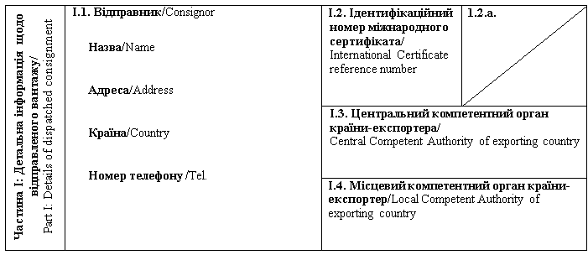
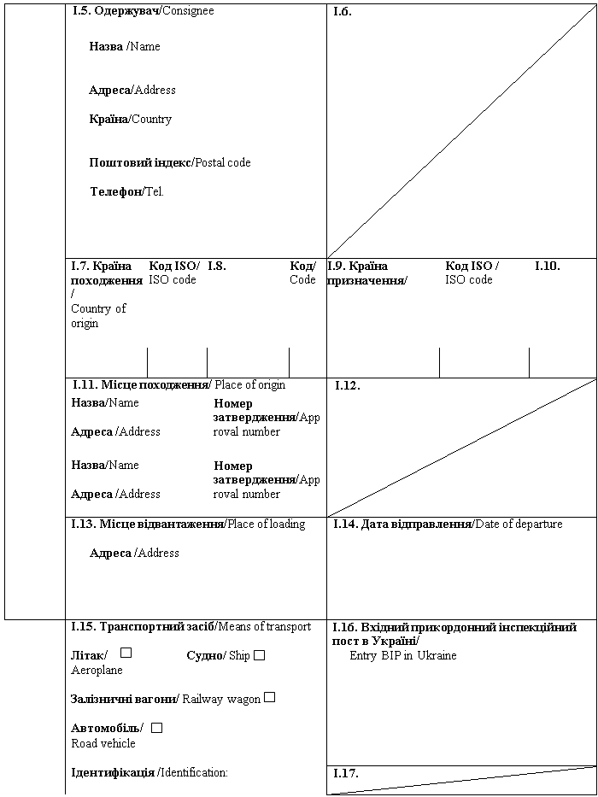
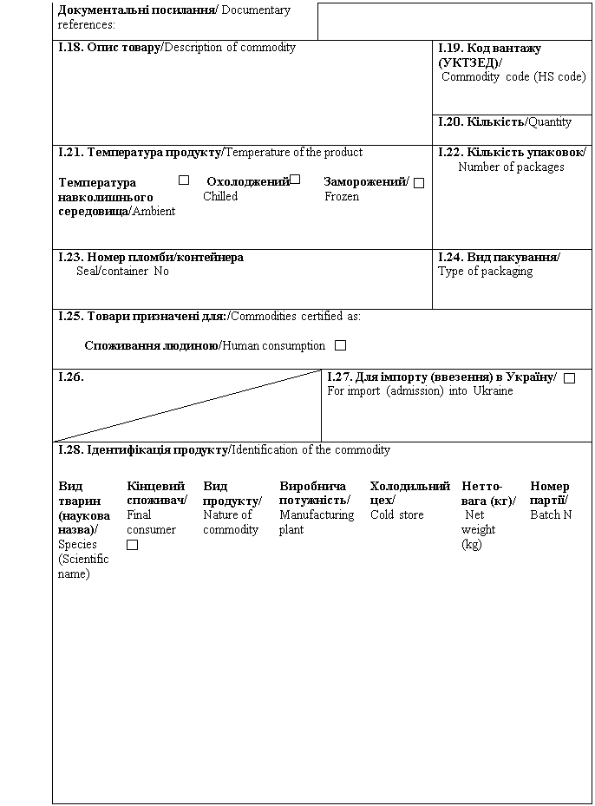
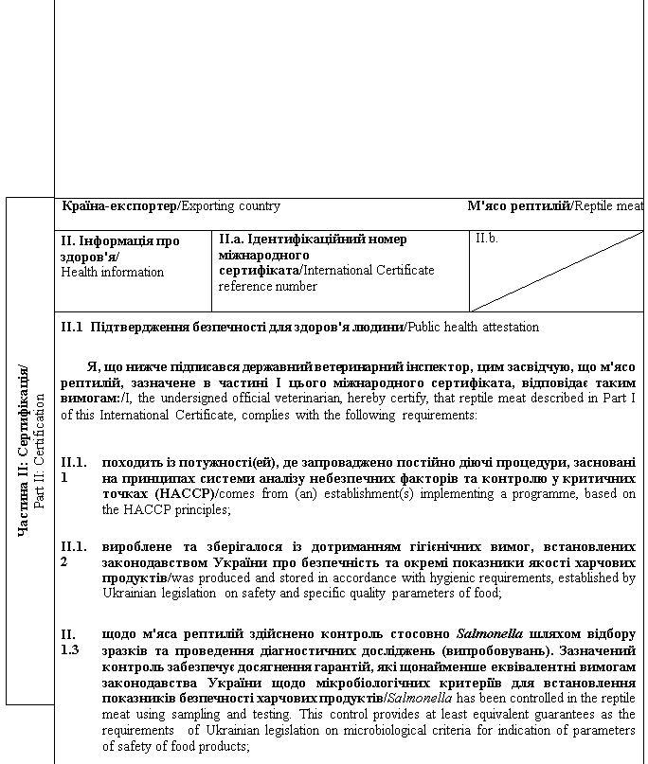
II.1.4 | за результатами передзабійного та післязабійного огляду, проведеного державним ветеринарним інспектором, м'ясо визнане придатним для споживання людиною/ meat has been found fit for human consumption following ante and post-mortem inspections carried out by official veterinarian;
II.1.5 | матеріали, які використовуються для пакування м'яса рептилій, включаючи первинне пакування, відповідають гігієнічним вимогам законодавства України про безпечність та окремі показники якості харчових продуктів / materials used for packaging of reptile meat including wrapping, comply with the hygienic requirements of Ukrainian law on safety and specific quality parameters of food;
II.1.6 | перед завантаженням транспортні засоби, якими здійснюються перевезення м'яса рептилій, очищені або продезінфіковані відповідно до вимог законодавства країни-експортера / країни походження / before loading means of transport, used for the transportation of reptile meat were cleaned or disinfected according to the legislation of exporting country / country of origin;
[II.1.7 | для м'яса крокодилів та/або алігаторів: під час проведення післязабійного огляду туша досліджена на трихінельоз із негативними результатами]/for crocodile and/or alligator meat: the carcass has been tested for trichinosis with negative results]

Примітки/Notes
Вимоги цього міжнародного сертифіката застосовуються до м'яса рептилій, призначеного для споживання людиною, що походить з країни чи її окремої території (зони або компартмента) та з потужності, які внесено до реєстру країн та потужностей, з яких дозволяється ввезення (пересилання) продуктів на митну територію України / Requirements of this International Certificate apply to reptile meat, intended for human consumption, originating from a country or a separate territory (zone or compartment) thereof and from an establishment listed in the register of countries and establishments authorised for the importation (sending) of products to the customs territory of Ukraine.
Частина I/Part I:
Пункт I.11: Вказати назву, адресу та номер затвердження потужності відправлення / Box I.11: Indicate name, address and approval number of the establishment of dispatch.
Пункт I.15: Вказати реєстраційний номер(и) залізничних вагонів або контейнерів та автомобілів, назви кораблів та номери рейсів літаків. У разі транспортування в контейнерах, їх загальна кількість, реєстраційні номери та серійні номери печаток зазначаються в пункті I.23 цього міжнародного сертифіката. Окремо надається інформація у разі розвантаження або перезавантаження / Box I.15: Indicate registration number (railway wagons or container and road vehicle), flight number (aircraft) or name (ship). In case of transport in containers, the total number of these, their registration number and serial numbers of the seals should be indicated in Box I.23. Separate information is to be provided in the event of unloading and reloading.
Пункт I.19: Вказати код вантажу (УКТЗЕД): 0208 50 00, 0210 93 00, 1506, 1601, 1602 або 1603/ Box I.19: Indicate commodity code (HS code): 0208 50 00, 0210 93 00, 1506, 1601, 1602 or 1603/
Пункт I.20: Вказати загальну вагу брутто та нетто-вагу / Box I.20: Indicate total gross weight and total net weight.
Пункт I.28: "Кінцевий споживач" - для продуктів, запакованих для кінцевого споживача/ Box I.28: "Final consumer" - for the products that are packed for final consumer.
Частина II: / Part II:
(1) М'ясо рептилій - перероблені або не перероблені їстівні частини рептилій, вирощених на фермі / Reptile meat - unprocessed or processed edible parts of farmed reptiles.
Рептилії - тварин, що належать до таких видів: Alligator mississippiensis, Crocodylus johnstoni, Crocodylus niloticus, Crocodylus porosus, Timon Lepidus, Python reticulatus, Python molurus bivittatus або Pelodiscus sinensis / Reptiles - animals belonging to the following species: Alligator mississippiensis, Crocodylus johnstoni, Crocodylus niloticus, Crocodylus porosus, Timon Lepidus, Python reticulatus, Python molurus bivittatus or Pelodiscus sinensis;
(2) Колір підпису та печатки має відрізнятися від кольору іншого тексту / The signature and the seal must be in a different colour that of the text.
[ ] - Видалити, де це необхідно / Delete as appropriate.
Державний ветеринарний інспектор: /  Official veterinarian  Прізвище (великими літерами)/  Name (in capitals letters):  Дата/  Date:  Печатка⁽²⁾/  Stamp⁽²⁾ | Кваліфікація та посада: /  Qualification and title:  Підпис⁽²⁾/  Signature⁽²⁾

Генеральний директор директорату  безпечності харчових продуктів | М. Мороз

ЗАТВЕРДЖЕНО
Наказ Міністерства розвитку економіки, торгівлі та сільського господарства України
14 липня 2020 року N 1329

Форма міжнародного сертифіката для ввезення (пересилання) на митну територію України комах, призначених для споживання людиною⁽¹⁾ / Form of International Certificate for introduction (sending) into the customs territory of Ukraine of insects intended for human consumption⁽¹⁾
Країна-експортер / Exporting country
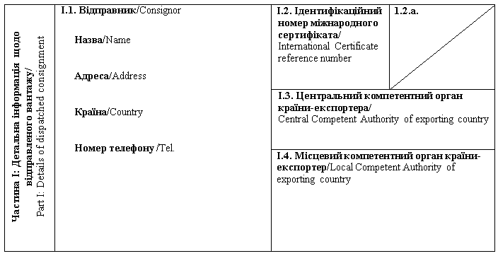
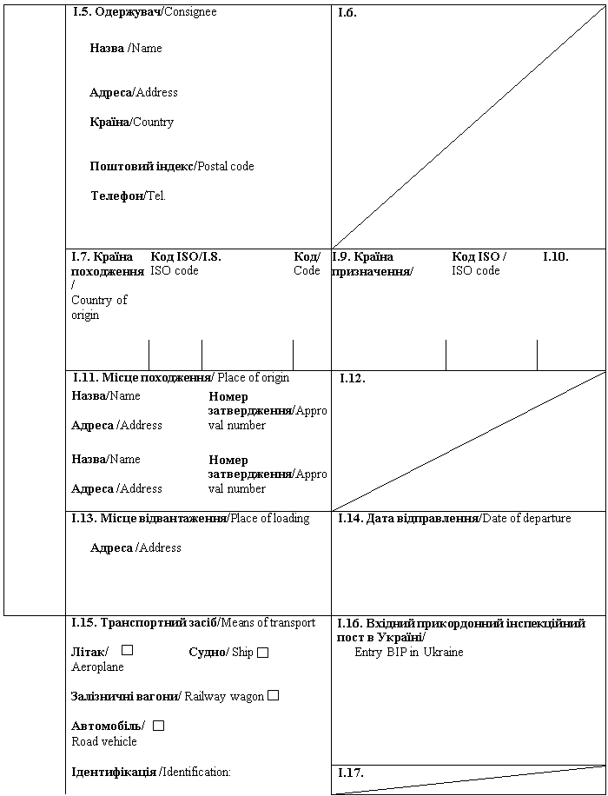
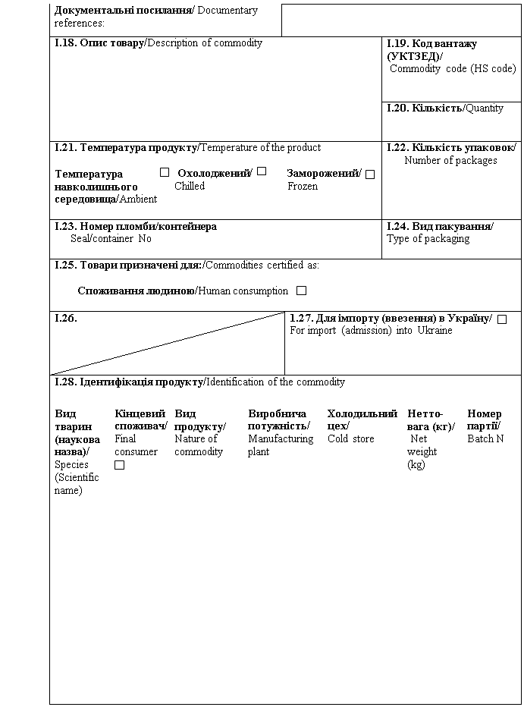
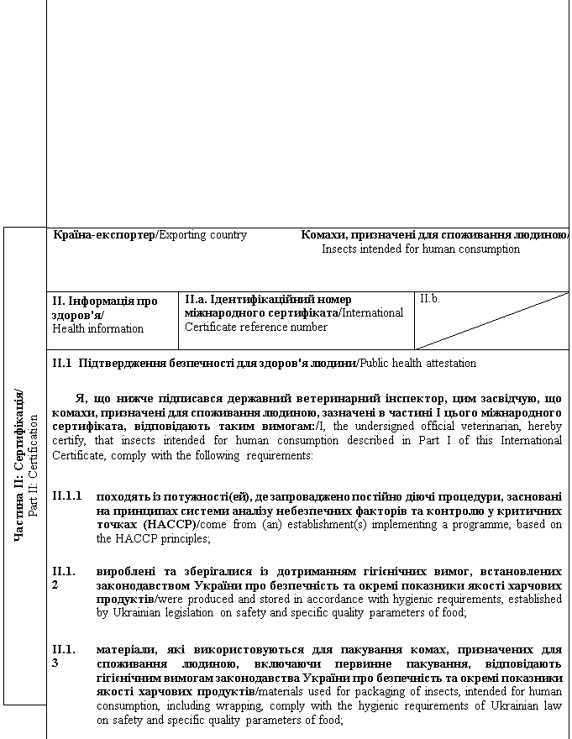
II.1.4 | перед завантаженням транспортні засоби, якими здійснюються перевезення комах, призначених для споживання людиною, очищені або продезінфіковані відповідно до вимог законодавства країни-експортера / країни походження / before loading means of transport, used for the transportation of insects intended for human consumption were cleaned or disinfected according to the legislation of exporting country / country of origin.

Примітки/Notes
Вимоги цього міжнародного сертифіката застосовуються до комах, призначених для споживання людиною, що походять з країни чи її окремої території (зони або компартмента) та з потужності, які внесено до реєстру країн та потужностей, з яких дозволяється ввезення (пересилання) продуктів на митну територію України / Requirements of this International Certificate apply to insects, intended for human consumption, originating from a country or a separate territory (zone or compartment) thereof and from an establishment listed in the register of countries and establishments authorised for the importation (sending) of products to the customs territory of Ukraine.
Частина I/Part I:
Пункт I.11: Вказати назву, адресу та номер затвердження потужності відправлення / Box I.11: Indicate name, address and approval number of the establishment of dispatch.
Пункт I.15: Вказати реєстраційний номер(и) залізничних вагонів або контейнерів та автомобілів, назви кораблів та номери рейсів літаків. У разі транспортування в контейнерах, їх загальна кількість, реєстраційні номери та серійні номери печаток зазначаються в пункті I.23 цього міжнародного сертифіката. Окремо надається інформація у разі розвантаження або перезавантаження / Box I.15: Indicate registration number (railway wagons or container and road vehicle), flight number (aircraft) or name (ship). In case of transport in containers, the total number of these, their registration number and serial numbers of the seals should be indicated in Box I.23. Separate information is to be provided in the event of unloading and reloading.
Пункт I.19: Вказати код вантажу (УКТЗЕД): 0106 49 00, 0410 або 2106/ Box I.19: Indicate commodity code (HS code): 0106 49 00, 0410 or 2106.
Пункт I.20: Вказати загальну вагу брутто та нетто-вагу / Box I.20: Indicate total gross weight and total net weight.
Пункт I.28. Ідентифікація продукту/ Box I.28: Identification of the commodity:
"Кінцевий споживач" - для продуктів, запакованих для кінцевого споживача/"Final consumer" - for the products that are packed for final consumer.
Частина II: / Part II:
(1) Комахи, призначені для споживання людиною, - харчові продукти, що складаються, вироблені або ізольовані (відокремлені) із комах або їх частин (включаючи будь-які їх життєві цикли)/Insects intended for human consumption - food products, consisting of, produced from or isolated from insects or their parts (including any life stadia of insects).
(2) Колір підпису та печатки має відрізнятися від кольору іншого тексту / The signature and the seal must be in a different colour that of the text.
Державний ветеринарний інспектор: /  Official veterinarian  Прізвище (великими літерами)/  Name (in capitals letters):  Дата/  Date:  Печатка⁽²⁾/  Stamp⁽²⁾ | Кваліфікація та посада: /  Qualification and title:  Підпис⁽²⁾/  Signature⁽²⁾

Генеральний директор директорату  безпечності харчових продуктів | М. Мороз

ЗАТВЕРДЖЕНО
Наказ Міністерства розвитку економіки, торгівлі та сільського господарства України
14 липня 2020 року N 1329

Форма міжнародного сертифіката для ввезення (пересилання) на митну територію України інших продуктів тваринного походження, призначених для споживання людиною⁽¹⁾ / Form of International Certificate for introduction (sending) into the customs territory of Ukraine of other products of animal origin intended for human consumption⁽¹⁾
Країна-експортер / Exporting country
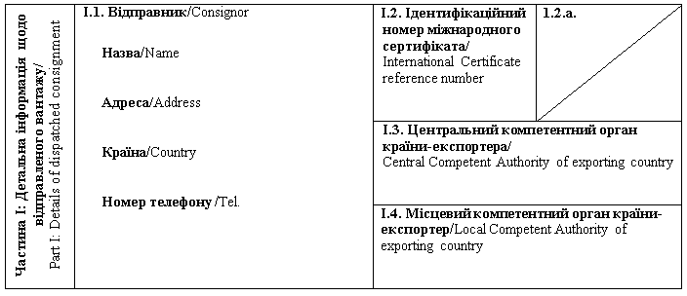
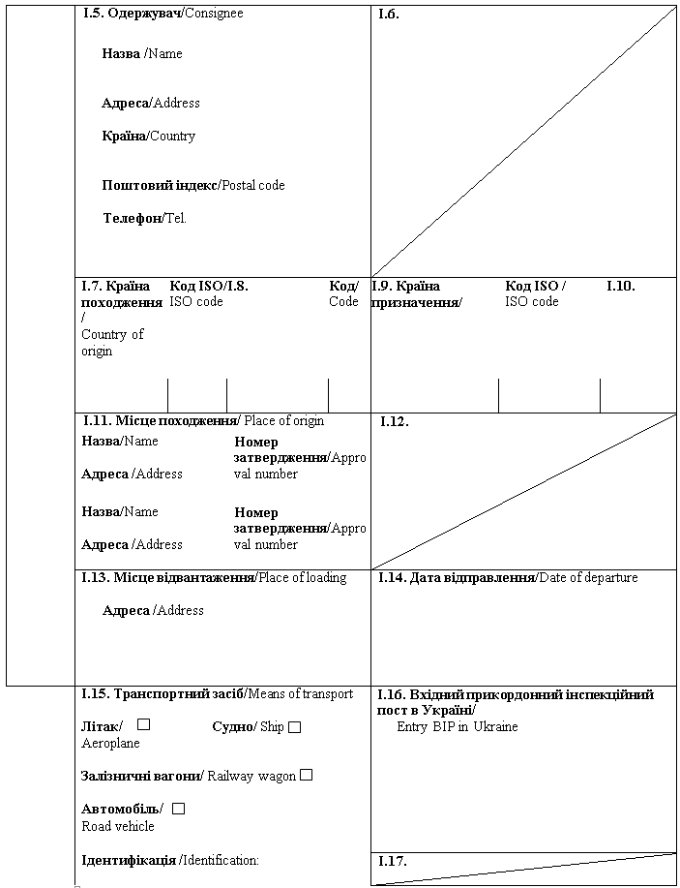
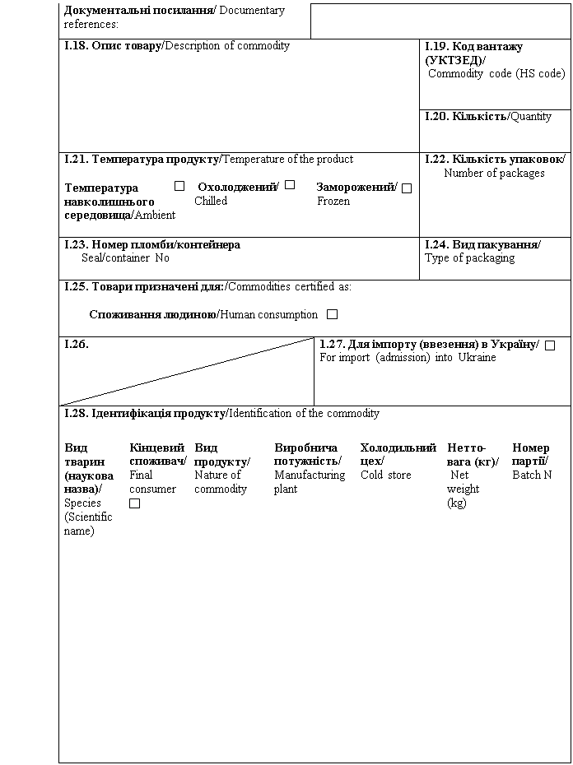
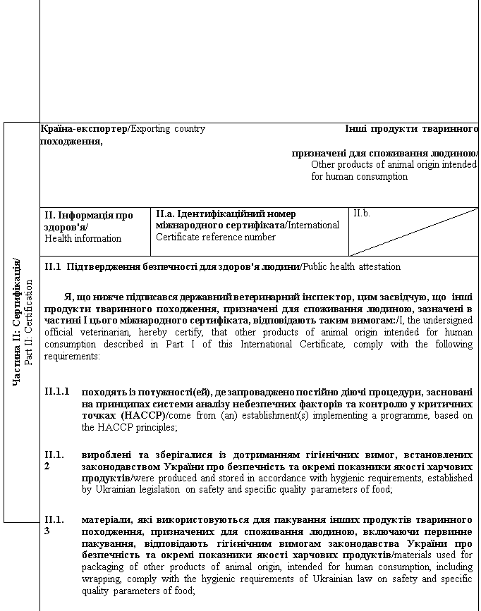
II.1.4 | перед завантаженням транспортні засоби, якими здійснюються перевезення інших продуктів тваринного походження, призначених для споживання людиною, очищені або продезінфіковані відповідно до вимог законодавства країни-експортера / країни походження / before loading means of transport, used for the transportation of other products of animal origin intended for human consumption were cleaned or disinfected according to the legislation of exporting country / country of origin.

Примітки/Notes
Вимоги цього міжнародного сертифіката застосовуються до інших харчових продуктів тваринного походження, призначених для споживання людиною, що походять з країни чи її окремої території (зони або компартмента) та з потужності, які внесено до реєстру країн та потужностей, з яких дозволяється ввезення (пересилання) продуктів на митну територію України / Requirements of this International Certificate apply to other products of animal origin intended for human consumption, originating from a country or a separate territory (zone or compartment) thereof and from an establishment listed in the register of countries and establishments authorised for the importation (sending) of products to the customs territory of Ukraine.
Частина I/Part I:
Пункт I.11: Вказати назву, адресу та номер затвердження потужності відправлення / Box I.11: Indicate name, address and approval number of the establishment of dispatch.
Пункт I.15: Вказати реєстраційний номер(и) залізничних вагонів або контейнерів та автомобілів, назви кораблів та номери рейсів літаків. У разі транспортування в контейнерах, їх загальна кількість, реєстраційні номери та серійні номери печаток зазначаються в пункті I.23 цього міжнародного сертифіката. Окремо надається інформація у разі розвантаження або перезавантаження / Box I.15: Indicate registration number (railway wagons or container and road vehicle), flight number (aircraft) or name (ship). In case of transport in containers, the total number of these, their registration number and serial numbers of the seals should be indicated in Box I.23. Separate information is to be provided in the event of unloading and reloading.
Пункт I.19: Вказати код вантажу (УКТЗЕД)/ Box I.19: Indicate commodity code (HS code).
Пункт I.20: Вказати загальну вагу брутто та нетто-вагу / Box I.20: Indicate total gross weight and total net weight.
Пункт I.28. Ідентифікація продукту/ Box I.28: Identification of the commodity:
"Кінцевий споживач" - для продуктів, запакованих для кінцевого споживача/"Final consumer" - for the products that are packed for final consumer.
Частина II: / Part II:
(1) Інші продукти тваринного походження, призначені для споживання людиною, - продукти тваринного походження, інші ніж: / Other products of animal origin intended for human consumption - products of animal origin other than:
- cвіже м'ясо копитних тварин, призначене для споживання людиною / fresh meat of ungulates intended for human consumption;
- м'ясо свійської птиці, яка не належить до свійської птиці ряду безкільових (страусоподібних), призначене для споживання людиною/ meat of poultry other than ratites, intended for human consumption;
- м'ясо свійської птиці ряду безкільових (страусоподібних), призначене для споживання людиною/ meat of farmed ratites, intended for human consumption;
- м'ясо пернатої дичини, призначене для споживання людною/ meat of wild game birds, intended for human consumption;
- яйця та яєчні продукти, призначені для споживання людиною / eggs and egg products intended for human consumption;
- м'ясо диких зайцеподібних, призначене для споживання людиною / meat of wild leporidae intended for human consumption;
- м'ясо диких наземних ссавців, які не відносяться до диких зайцеподібних та копитних, призначене для споживання людиною/ meat of wild land mammals other than ungulates and leporidae, intended for human consumption;
- м'ясні напівфабрикати, призначені для споживання людиною / meat preparations intended for human consumption;
- м'ясні продукти, оброблені шлунки, міхури та кишки, призначені для споживання людиною / meat products and treated stomachs, bladders and intestines intended for human consumption;
- кишкові оболонки тваринного походження, призначені для споживання людиною/ animal casings intended for human consumption;
- живі двостулкові молюски, живі голкошкірі, живі кишковопорожнинні та живі морські черевоногі / live bivalve molluscs, echinoderms, tunicates and marine gastropods intended for human consumption;
- рибні продукти, призначені для споживання людиною / fishery products intended for human consumption;
- сире молоко, молозиво, молочні продути та продути на основі молозива, призначені для споживання людиною / raw milk, colostrum, dairy products and colostrum-based products intended for human consumption;
- жаб'ячі лапки, призначені для споживання людиною / frogs' legs intended for human consumption;
- равлики, призначені для споживання людиною / snails intended for human consumption;
- топлені тваринні жири та шкварки, призначені для споживання людиною / rendered animal fats and greaves intended for human consumption;
- желатин, призначений для споживання людиною / gelatin intended for human consumption;
- колаген, призначений для споживання людиною / collagen intended for human consumption;
- сировина для виробництва желатину та колагену, призначених для споживання людиною / raw materials for the production of gelatine and collagen intended for human consumption;
- мед та інші продукти бджільництва, призначені для споживання людиною / honey and other apiculture products intended for human consumption;
- високоочищений хондроїтин-сульфат, гіалуронова кислота, інші гідролізовані хрящові продукти, хітозан, глюкозамін, сичужний фермент, риб'ячий клей та амінокислоти / highly refined chondroitin sulphate, hyaluronic acid, other hydrolysed cartilage products, chitosan, glucosamine, rennet, isinglass and amino acids intended for human consumption;
- м'ясо рептилій, призначене для споживання людиною / pereptile meat intended for human consumption;
- комахи, призначені для споживання людиною / insects intended for human consumption.
(2) Колір підпису та печатки має відрізнятися від кольору іншого тексту / The signature and the seal must be in a different colour that of the text.
Державний ветеринарний інспектор: /  Official veterinarian  Прізвище (великими літерами)/  Name (in capitals letters):  Дата/  Date:  Печатка⁽²⁾/  Stamp⁽²⁾ | Кваліфікація та посада: /  Qualification and title:  Підпис⁽²⁾/  Signature⁽²⁾

Генеральний директор директорату  безпечності харчових продуктів | М. Мороз

ЗАТВЕРДЖЕНО
Наказ Міністерства аграрної політики та продовольства України
29 квітня 2025 року N 1700

Форма
міжнародного сертифіката для ввезення (пересилання) на митну територію України переробленого тваринного білка⁽¹⁾, що походить від вирощених на фермі комах, включаючи суміші та продукти (за винятком кормів для домашніх тварин), які містять зазначений білок, не призначених для споживання людиною /
Form of International Certificate
for introduction (sending) into the customs territory of Ukraine of processed animal protein⁽¹⁾ derived from farmed insects, including mixtures and products (other than petfood) containing such protein, not intended for human consumption
Країна-експортер / Exporting country
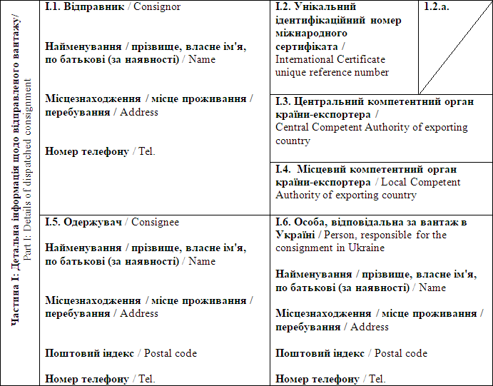
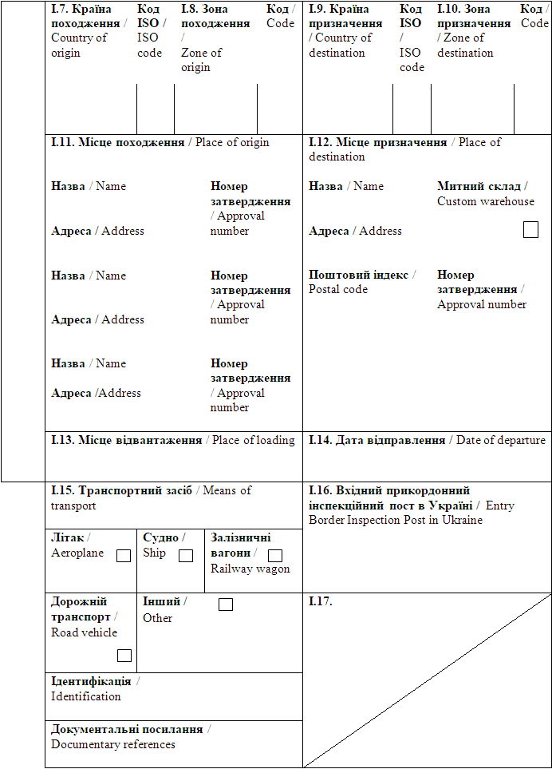
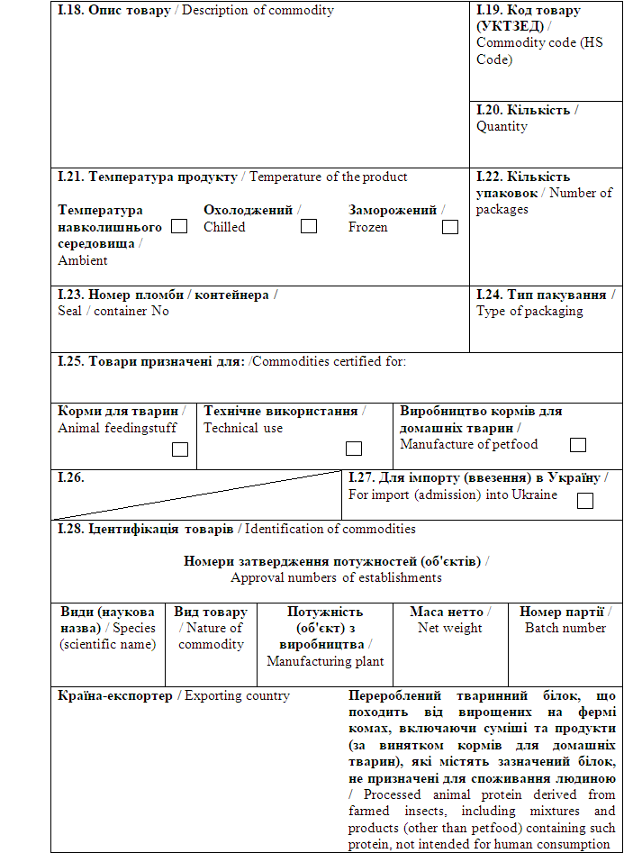
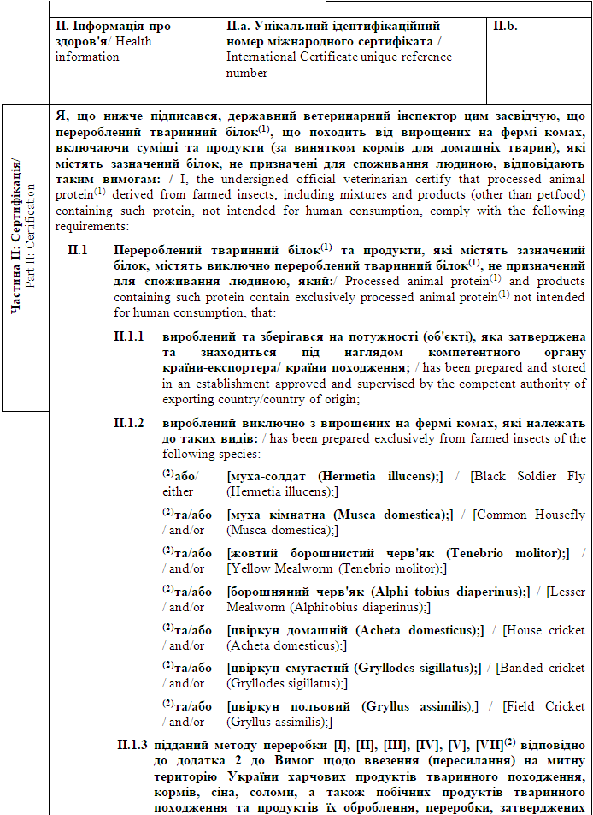
 |  | наказом Міністерства аграрної політики та продовольства України N 553 від 16 листопада 2018 року; / has been subjected to the processing method [I], [II], [III], [IV], [V], [VII]⁽²⁾ in accordance with the requirements of Annex 2 of Requirements for introduction (sending) to the customs territory of Ukraine of food products of animal origin, feed, hay, straw, animal by-products and derived products, adopted by the Order of Ministry of Agrarian Policy and Food of Ukraine N 553 of 16 November 2018;
 | II.1.4 | субстрат для годування вирощених на фермі комах містить виключно продукти нетваринного походження або зазначені нижче продукти тваринного походження, які відповідно до вимог законодавства України про побічні продукти тваринного походження належать до категорії III: / the substrate for the feeding of farmed insects contains only products of non-animal origin or products of animal origin which, in accordance with the requirements of the legislation of Ukraine on animal by-products, belong to category III:
 |  |  | рибне борошно; / fishmeal;
 |  |  | продукти крові, отримані з нежуйних тварин; / blood products from non-ruminants;
 |  |  | двокальційфосфат та трикальційфосфат тваринного походження; / di and tricalcium phosphate of animal origin;
 |  |  | гідролізовані білки, отримані зі шкір та шкур жуйних тварин; / hydrolysed proteins from hides and skins of ruminants;
 |  |  | желатин та колаген, отримані з нежуйних тварин; / gelatine and collagen from non-ruminants;
 |  |  | яйця та яєчні продукти; / eggs and egg products;
 |  |  | молоко, продути на основі молока, продукти, отримані з молока та молозиво; / milk, milk based-products, milk-derived products, and colostrum;
 |  |  | мед; / honey;
 |  |  | топлені тваринні жири; / rendered animal fats;
 | II.1.5 | субстрат для годування вирощених на фермі комах, вирощені на фермі комахи та їх личинки не контактували з будь-якими продуктами тваринного походження, крім продуктів тваринного походження, зазначених в підпункті II.1.4 пункту II.1 цього міжнародного сертифіката; / the substrate for the feeding of farmed insects, farmed insects and their larvae have not been in contact with any other products of animal origin than those referred to in sub-point II.1.4 of point II.1 of this International Certificate;
 | II.1.6 | субстрат для годування вирощених на фермі комах не містив гною, відходів закладів громадського харчування або інших відходів. / the substrate for the feeding of farmed insects did not contain manure, catering waste or other waste.
II.2 | Безпосередньо перед відправленням вибірковий зразок піддано дослідженню (випробуванню), проведеному під контролем компетентного органу країни-експортера/країни походження, а результати такого дослідження (випробування) підтвердили відповідність зразка таким мікробіологічним показникам⁽³⁾: / Immediately prior to dispatch, a random sample has been examined (tested) under the supervision of the competent authority of the exporting country/country of origin, and the results of such examination (testing) have confirmed the compliance of the sample with the following microbiological parameters⁽³⁾:
сальмонела: відсутня в 25 г: n = 5, c = 0, m = 0, M = 0; /
Salmonella: absence in 25 g: n = 5, c = 0, m = 0, M = 0;
ентеробактерії: n = 5, c = 2, m = 10, M = 300 в 1 г; /
Enterobacteriaceae: n = 5, c = 2, m = 10, M = 300 in 1 g;
II.3 | Після завершення оброблення/переробки вжито усі запобіжні заходи з метою недопущення забруднення продуктів збудниками хвороб; / After completion of treatment/processing all precautions are taken to avoid contamination of products with pathogenic agents;
II.4 | Кінцевий продукт: / The end product:
 | (2)або / either |  | [запакований у нові або стерилізовані пакети,] / [was packed in new or sterilised bags,]
 | (2)або /  or |  | [транспортувався насипом у контейнерах або іншими видами транспорту, очищеними та продезінфікованими перед використанням,] / [was transported in bulk in containers or other means of transport that were cleaned and disinfected before use,]
 | які містять етикетки з таким написом, наведеним великими літерами: "НЕ ДЛЯ СПОЖИВАННЯ ЛЮДИНОЮ / ПЕРЕРОБЛЕНИЙ ТВАРИННИЙ БІЛОК, ОТРИМАНИЙ З КОМАХ, - НЕ ДЛЯ ВИКОРИСТАННЯ У КОРМАХ ДЛЯ СІЛЬСЬКОГОСПОДАРСЬКИХ ТВАРИН, КРІМ ТВАРИН АКВАКУЛЬТУРИ ТА ХУТРОВИХ ТВАРИН"; / which bear labels with the following text in capital letters: "NOT FOR HUMAN CONSUMPTION / PROCESSED INSECT PROTEIN - SHALL NOT BE USED IN FEED FOR FARMED ANIMALS EXCEPT AQUACULTURE AND FUR ANIMALS";
II.5 | Кінцевий продукт зберігався в закритому приміщенні; / The end product was stored in enclosed storage;
(2)[II.6 | Перероблений тваринний білок⁽¹⁾ та продукти, які містять зазначений білок, що отримані з побічних продуктів тваринного походження жуйних тварин, або містять зазначені побічні продукти: / Processed animal protein⁽¹⁾ and products, containing such protein, which are derived from animal-by products of ruminant origin or contain such by-products:
 | (2)або / either |  | II.6.1 | [походять з території країни або зони⁽⁴⁾ з незначним ризиком щодо губчастоподібної енцефалопатї великої рогатої худоби (далі - ГЕ ВРХ) відповідно до вимог Кодексу здоров'я наземних тварин Всесвітньої організації охорони здоров'я тварин (далі - ВООЗТ) та в якій не було зафіксовано ендемічних випадків ГЕ ВРХ, а також]] / [originate from the territory of a country or zone⁽⁴⁾ with negligible bovine spongiform encephalopathy (hereafter - BSE) risk according to World Organization for Animal Health (hereafter - WOAH) Terrestrial Animal Health Code in which there has been no indigenous BSE case, and]]
 | (2)або/  or |  | II.6.1 | походять з території країни або зони⁽⁴⁾ з незначним ризиком щодо ГЕ ВРХ відповідно до вимог Кодексу здоров'я наземних тварин ВООЗТ, в якій було зафіксовано ендемічний випадок ГЕ ВРХ, та побічні продукти тваринного походження або продукти їх оброблення, переробки були отримані з тварин, народжених після дати введення на зазначеній території заборони на годування жуйних тварин м'ясо-кістковим борошном та шкварками, отриманими із жуйних тварин, відповідно до Кодексу здоров'я наземних тварин ВООЗТ, а також]] / [originate from the territory of a country or zone⁽⁴⁾ with negligible BSE risk according to WOAH Terrestrial Animal Health Code in which there has been an indigenous BSE case, and the animal by-product or derived product were derived from animals born after the date from which the ban on the feeding of ruminants with meat-and-bone meal and greaves derived from ruminants, as defined in the WOAH Terrestrial Animal Health Code, has been enforced in that territory, and]]
 | (2)або / either |  | II.6.2 | [походять від жуйних тварин, інших ніж ВРХ, вівці або кози]] / [is derived from other ruminants than bovine, ovine or caprine animals]]
 | (2) або /  or |  | II.6.2 | [походять від ВРХ, овець або кіз та не місять і не отримані з: / [is derived from bovine, ovine or caprine animals and does not contain and is not derived from:
 |  |  | (2)або / either | [матеріалу, що походить від ВРХ, овець або кіз, іншого ніж матеріал, що отриманий від тварин, які були народжені, безперервно вирощувались та забиті на території країни або зони⁽⁴⁾ з незначним ризиком щодо ГЕ ВРХ відповідно до вимог Кодексу здоров'я наземних тварин ВООЗТ]] / [bovine, ovine and caprine materials other than materials derived from animals born, continuously reared and slaughtered territory of a country or zone⁽⁴⁾ with negligible BSE risk according to WOAH Terrestrial Animal Health Code]]
 |  |  | (2)або / or | [ризикового матеріалу, м'яса механічного обвалювання (ММО), отриманого з кісток ВРХ, овець або кіз, крім тих, що були народжені, безперервно вирощувались та забиті на території країни або зони⁽⁴⁾ з незначним ризиком щодо ГЕ ВРХ відповідно до вимог Кодексу здоров'я наземних тварин ВООЗТ та в якій не було зафіксовано ендемічних випадків ГЕ ВРХ, побічних продуктів тваринного походження або продуктів їх оброблення, переробки, отриманих з ВРХ, овець або кіз, які були забиті після оглушення за допомогою газу, введеного в порожнину черепа, або після оглушення методом розривання тканин центральної нервової системи за допомогою довгастого інструменту у формі стрижня, що вводиться в порожнину черепа, крім ВРХ, овець або кіз, що були народжені, безперервно вирощувались та забиті на території країни або зони⁽⁴⁾ з незначним ризиком щодо ГЕ ВРХ відповідно до вимог Кодексу здоров'я наземних тварин ВООЗТ.]]] / [specified risk material, mechanically separated meat (MSM) obtained from bones of bovine, ovine or caprine animals, except from those that were born, continuously reared and slaughtered on the territory of a country or zone⁽⁴⁾ with negligible BSE risk according to WOAH Terrestrial Animal Health Code in which there has been no indigenous BSE case, animal by-products or derived products obtained from bovine, ovine or caprine animals which have been killed, after stunning, by laceration of the central nervous tissue by means of an elongated rod-shaped instrument introduced into the cranial cavity, or by means of gas injected into the cranial cavity, except for bovine, ovine or caprine animals that were born, continuously reared and slaughtered on the territory of a country or zone⁽⁴⁾ with negligible BSE risk according to WOAH Terrestrial Animal Health Code.]]]
II.7 | Перероблений тваринний білок⁽¹⁾ та продукти, які містять зазначений білок: / Processed animal protein⁽¹⁾ and the products, containing such protein:
 | (2)або/  either |  | [II.7.1 | не містять молока або молочних продуктів, отриманих від овець або кіз або не призначені для годування сільськогосподарських тварин, інших ніж хутрові тварини.] / do not contain milk or milk products of ovine or caprine animal origin or are not intended for feed for farmed animals, other than fur animals.]
 | (2)або/  or |  | [II.7.1 | містять молоко або молочні продукти, отримані від овець або кіз, та призначені для годування сільськогосподарських тварин, інших ніж хутрові тварини, та молоко та молочні продукти: / contain milk or milk products of ovine or caprine animal origin and are intended for feed for farmed animals, other than fur animals, and the milk or milk products:
 |  |  |  | II.7.1.1 | отримані від овець або кіз, які безперервно з моменту народження утримувались на території країни, щодо якої виконуються такі вимоги: / are derived from ovine and caprine animals which have been kept continuously since birth in a country where the following conditions are fulfilled:
 |  |  |  |  |  | класична форма скрепі підлягає обов'язковому повідомленню; / classical scrapie is compulsorily notifiable;
 |  |  |  |  |  | щодо класичної форми скрепі запроваджено систему інформування, нагляду та моніторингу; / an awareness, surveillance and monitoring system is in place for classical scrapie;
 |  |  |  |  |  | щодо господарств (тваринницьких потужностей) застосовуються обмежувальні заходи у разі підозри наявності трансмісивної губчастоподібної енцефалопатії (далі - ТГЕ) або підтвердження випадку класичної форми скрепі; / restrictions apply to holdings (establishments) of ovine or caprine animals in the case of a suspicion of transmissible spongiform encephalopathy (hereafter - TSE) or the confirmation of classical scrapie;
 |  |  |  |  |  | вівці та кози, заражені класичною формою скрепі, піддані умертвінню та видаленню (знищенню); / ovine and caprine animals affected with classical scrapie are killed and destroyed;
 |  |  |  |  |  | впродовж щонайменше семи останніх років на території усієї країни діє заборона на годування овець та кіз м'ясо-кістковим борошном або шкварками (відповідно до Кодексу здоров'я наземних тварин ВООЗТ), отриманими з жуйних тварин; / the feeding to ovine and caprine animals of meat-and-bone meal or greaves (as defined in the WOAH Terrestrial Animal Health Code) of ruminant origin has been banned and enforced on the territory of the whole country for at least the preceding seven years;
 |  |  |  | II.7.1.2 | походять з господарств (тваринницьких потужностей), щодо яких компетентним органом країни-експортера/ країни походження не встановлено обмежувальних заходів, пов'язаних з підозрою щодо наявності ТГЕ; / originate from holdings (establishments) in respect of which the competent authority of the exporting country/country of origin has not imposed restrictive measures due to a suspicion of TSE;
 |  |  |  | II.7.1.3 | походять з господарств (тваринницьких потужностей), де протягом щонайменше семи останніх років не було діагностовано жодного випадку класичної форми скрепі або після підтвердженого випадку класичної форми скрепі: / originate from holdings (establishments) where no case of classical scrapie has been diagnosed during a period of at least the preceding seven years or, following the confirmation of a case of classical scrapie:
 |  |  |  |  | (2)або/  either | усі вівці та кози в господарстві (на тваринницькій потужності) піддані умертвінню та видаленню (знищенню) або забою, за виключенням племінних баранів генотипу ARR/ARR, вівцематок, які мають щонайменше одну алель ARR та не мають жодної алелі VRQ та інших овець, які мають щонайменше одну алель ARR;] / all ovine and caprine animals on the holding (establishment) have been killed and destroyed or slaughtered, except for breeding rams of the ARR/ARR genotype, breeding ewes carrying at least one ARR allele and no VRQ allele and other ovine animals carrying at least one ARR;]
 |  |  |  |  | (2)або/  or | усі тварини, щодо яких було підтверджено наявність класичної форми скрепі, піддані умертвінню та видаленню (знищенню), а господарство (тваринницька потужність) впродовж щонайменше двох років з дати, на яку було підтверджено наявність останнього випадку класичної форми скрепі, піддано посиленому моніторингу щодо ТГЕ, включаючи проведення з негативними результатами лабораторних досліджень (випробувань) на ТГЕ щодо усіх зазначених нижче тварин віком старше 18 місяців (крім овець генотипу ARR/ARR): / all animals in which classical scrapie was confirmed have been killed and destroyed, and the holding (establishment) has been subjected for a period of at least two years since the date of confirmation of the last classical scrapie case to intensified TSE monitoring, including testing with negative results for the presence of TSE of all of the following animals which are over the age of 18 months (except ovine animals of the ARR/ARR genotype):
 |  |  |  |  |  | тварини, забиті для споживання людиною; / animals which have been slaughtered for human consumption;
 |  |  |  |  |  | загиблі тварини або тварини піддані умертвінню в господарстві (на тваринницькій потужності), крім тварин, підданих умертвінню в рамках заходів з ліквідації ТГЕ).]] / animals which have died or been killed on the holding (establishment) but which were not killed in the framework of TSE eradication campaign.]]
II.8 | [Перероблений тваринний білок⁽¹⁾ та продукти, які містять зазначений білок, містять або отримані з побічних продуктів тваринного походження, що походять від нежуйних тварин, та: / [Processed animal protein⁽¹⁾ and the products, containing such protein, contain or are derived from animal-by products of non-ruminant origin and are:
 | (2)або/ either |  | [не призначені для виробництва кормів для сільськогосподарських тварин, інших ніж хутрові тварини.] / [not intended for the production of feed for farmed animals, other than fur animals.]
 | (2)(5)або/  or |  | [призначені для виробництва кормів для сільськогосподарських нежуйних тварин, інших ніж хутрові тварини, та вантажовідправник зобов'язався забезпечити надання на вхідному прикордонному інспекційному посту в Україні результати лабораторних досліджень (випробувань) щодо вмісту складових тваринного походження.] / [intended for the production of feed for non-ruminant farmed animals, other than fur animals, and the consignor has undertaken to ensure that entry Border Inspection Post in Ukraine will be provided with the results of the laboratory tests for the determination of constituents of animal origin.]

Примітки/Notes
Вимоги цього міжнародного сертифіката застосовуються до переробленого тваринного білка, що походить від вирощених на фермі комах, включаючи суміші та продукти (за винятком кормів для домашніх тварин), які містять зазначений білок, не призначених для споживання людиною, що походять з країни чи її окремої території (зони або компартмента) та з потужності, які внесено до реєстру країн та потужностей, з яких дозволяється ввезення (пересилання) продуктів на митну територію України. / Requirements of this International Certificate apply to processed animal protein derived from farmed insects, including mixtures and products (other than petfood) containing such protein, not intended for human consumption, originating from a country or separate territory (zone or compartment) thereof and from an establishment listed in the register of countries and establishments authorised for the importation (sending) of products to the customs territory of Ukraine.
Частина I/Part I:
Пункт I.15: Вказати реєстраційний номер(и) залізничних вагонів або контейнерів та автомобілів, назви кораблів та номери рейсів літаків. Відправник зобов'язаний повідомити вхідний прикордонний інспекційний пост в Україні у разі розвантаження або перезавантаження. / Box I.15: Indicate registration number (railway wagons or container and road vehicle), flight number (aircraft) or name (ship). In the event of unloading and reloading, consignor must inform entry BIP in Ukraine.
Пункт I.19: Вказати відповідний код УКТЗЕД: 0511, 2301 або 2309. / Box I.19: Use the appropriate HS code: 0511, 2301 or 2309.
Пункт I.25: Технічне використання: будь-яке використання для цілей інших, ніж годування сільськогосподарських тварин, інших ніж хутрові тварини, та виробництва кормів для домашніх тварин. / Box I.25: Technical use: any use other than feeding of farmed animals, other than fur animals and the production of petfood.
Частина II: / Part II
(1) Перероблений тваринний білок, не призначений для споживання людиною, - тваринний білок, який піддано переробці з метою безпосереднього застосування як кормового матеріалу або для будь-якого іншого використання в кормах, включаючи корми для домашніх тварин, або для використання в органічних добривах чи покращувачах ґрунту. Цей термін не включає продукти крові, молоко, продукти на основі молока, продукти, отримані з молока, молозиво, продукти на основі молозива, шлам із центрифуги або сепаратора, желатин, гідролізований білок і двокальційфосфат, яйця та яйцепродукти, включаючи яєчні шкаралупи, трикальційфосфат і колаген. / Processed animal protein not intended for human consumption - animal protein, which was processed for the purpose of direct use as feed material or for any other use in feedingstuffs, including petfood, or for use in organic fertilisers or soil improvers. This term does not include blood products, milk, milk-based products, milk-derived products, colostrum, colostrum products, centrifuge or separator sludge, gelatine, hydrolysed proteins and dicalcium phosphate, eggs and egg-products, including eggshells, tricalcium phosphate and collagen.
(2) Видалити у разі необхідності. / Delete as appropriate.
(3) Де: / Where:
n = кількість досліджуваних зразків; / n = number of samples to be tested;
m = показник граничної кількості бактерій, результат вважається задовільним, якщо кількість бактерій у всіх зразках не перевищує m; / m = threshold value for the number of bacteria, the result is considered satisfactory if the number of bacteria in all samples does not exceed m,
M = показник максимальної кількості бактерій, результат вважається незадовільним, якщо кількість бактерій в одному або декількох зразках дорівнює M або більше; / M = maximum value for the number of bacteria, the result is considered unsatisfactory if the number of bacteria in one or more samples is M or more;
c = число зразків, у яких кількість бактерій може бути між m і M, зразки вважаються прийнятними, якщо кількість бактерій в інших зразках дорівнює або не перевищує m. / c = number of samples the bacterial count of which may be between m and M, the sample still being considered acceptable if the bacterial count of the other samples is m or less.

(4) Застосовується у разі визнання компетентним органом України зонування. / Applies in case of recognition by Competent Authority of Ukraine of zoning.
(5) Якщо перероблений тваринний білок або продукти, які містять зазначений білок, описані в цьому міжнародному сертифікаті, призначені для виробництва кормів для сільськогосподарських нежуйних тварин, інших ніж хутрові тварини, особа, відповідальна за вантаж в Україні, зазначена в пункті I.6 цього міжнародного сертифіката, повинна забезпечити, що вантаж піддано лабораторним дослідженням (випробуванням) щодо вмісту складових тваринного походження з використанням методу (методики) оптичної мікроскопії або полімеразної ланцюгової реакції (ПЛР). Результати лабораторних досліджень (випробувань) повинні додаватись до цього міжнародного сертифіката на момент його прибуття на вхідний прикордонний інспекційний пост в Україні. / If the processed animal protein or products containing such protein described in this International Certificate are intended for the production of feed for non-ruminant farmed animals, other than fur animals, the person responsible for the consignment in Ukraine, specified in point I.6 of this International Certificate, must ensure that the consignment was subjected to laboratory tests for the content of constituents of animal origin using the methods of light microscopy or polymerase chain reaction (PCR). The results of laboratory tests must be attached to this International Certificate at the time of its arrival at the entry Border Inspection Post in Ukraine.
(6) Колір підпису та печатки має відрізнятися від кольору іншого тексту. / The colour of the signature and seal must differ from the colour of the other text.
Державний ветеринарний інспектор/  Official veterinarian  Власне ім'я, ПРІЗВИЩЕ (великими  літерами) / Name (in capitals letters)  Дата/Date:  Печатка⁽⁶⁾/Stamp⁽⁶⁾ | Кваліфікація та посада/  Qualification and title  Підпис⁽⁶⁾/Signature⁽⁶⁾

Директор Департаменту державної  політики у сфері санітарних та  фітосанітарних заходів  і продовольчої безпеки | Андрій ПИВОВАРОВ
(наказ доповнено формою згідно з наказом Міністерства
аграрної політики та продовольства України від 29.04.2025 р. N 1700,
враховуючи зміни, внесені наказом Міністерства аграрної
політики та продовольства України від 15.05.2025 р. N 1756)

